Procjena rizika od velikih nesreća za Koprivničko – križevačku županiju


Koprivnica, 2026.god.
SADRŽAJ:
1. UVOD 17
2. OSNOVNE KARAKTERISTIKE PODRUČJA ŽUPANIJE 20
2.1. Geografski položaj 20
2.2. Stanovništvo Županije 21
2.3. Gustoća naseljenosti 22
2.4. Razmještaj stanovnika 23
2.5. Spolno – dobna struktura stanovništva 23
2.6. Stanovništvo s obzirom na potrebu i korištenje pomoći druge osobe pri obavljanju svakodnevnih zadataka 24
2.7. Prometna povezanost Županije 26
2.8. Društveno – politički pokazatelji 33
2.8.1. Sjedišta upravnih tijela 33
2.8.2. Zdravstvene i socijalne ustanove 34
2.8.3. Odgojno – obrazovne ustanove 36
2.8.4. Broj domaćinstva 41
2.8.5. Broj, vrsta (namjena) i starost građevina na području Županije 42
2.9. Ekonomsko – gospodarski pokazatelji 43
2.9.1. Broj zaposlenih i mjesta zaposlenja 43
2.9.2. Broj primatelja socijalnih, mirovinskih i sličnih naknada 44
2.9.3. Županijski proračun 44
2.9.4. Gospodarske grane 45
2.9.5. Objekti kritične infrastrukture 51
2.10. Prirodno – kulturni pokazatelji 92
2.10.1. Prirodni pokazatelji 92
2.10.2. Kulturni pokazatelji 96
2.11. Povijesni pokazatelji na području Županije 101
2.11.1. Prijašnji događaji 101
2.11.2. Štete uslijed prijašnjih događaja 106
2.11.3. Uvedene mjere nakon događaja koji su uzrokovali štetu 107
2.12. Pokazatelji operativne sposobnosti sustava civilne zaštite Županije 108
2.12.1. Popis operativnih snaga koje djeluju na području Županije 108
3. IDENTIFIKACIJA PRIJETNJI I RIZIKA NA PODRUČJU ŽUPANIJE 110
3.1. Popis identificiranih prijetnji i rizika 110
3.2. Odabrani rizici te razlozi odabira rizika na području Županije 117
3.3. Kartografski prikaz 117
3.3.1. Karte prijetnji 117
3.3.2. Karte rizika 118
4. KRITERIJI ZA PROCJENU UTJECAJA NA KATEGORIJE DRUŠTVENE VRIJEDNOSTI 118
4.1. Život i zdravlje ljudi 118
4.2. Gospodarstvo 118
4.3. Društvena stabilnost i politika 119
5. VJEROJATNOST POJAVE PRIJETNJE - RIZIKA 120
6. SCENARIJI 120
6.1. RIZIK - Epidemije i pandemije 122
6.1.1. NAZIV SCENARIJA - Epidemija influence te pojava epidemije novog virusa 122
6.1.2. Uvod – Epidemije i pandemije 122
6.1.3. Prikaz utjecaja epidemija i pandemija na kritičnu infrastrukturu (KI) 124
6.1.4. Kontekst – Epidemije i pandemije 124
6.1.5. Uzrok epidemije 127
6.1.5.1. Razvoj događaja koji prethodi velikoj nesreći uslijed epidemije 128
6.1.5.2. Okidač koji je uzrokovao veliku nesreću uslijed epidemije 130
6.1.6. Događaj s najgorim mogućim posljedicama – Epidemije i pandemije 130
6.1.6.1. Procjena posljedica događaja s najgorim mogućim posljedicama uslijed epidemije na život i zdravlje ljudi 130
6.1.6.2. Procjena posljedica događaja s najgorim mogućim posljedicama uslijed epidemije na gospodarstvo 131
6.1.6.3. Procjena posljedica događaja s najgorim mogućim posljedicama uslijed epidemije na društvenu stabilnost i politiku 132
6.1.6.4. Vjerojatnost pojave događaja s najgorim mogućim posljedicama uslijed epidemije 132
6.1.7. Matrica ukupnog rizika – Epidemije i pandemije 133
6.1.8. Izvor podataka 133
6.1.9. Karta rizika – Epidemije i pandemije 134
6.2. RIZIK – Ekstremne vremenske pojave - Ekstremne temperature 135
6.2.1. NAZIV SCENARIJA – Toplinski val 135
6.2.2. Uvod – Ekstremne temperature 135
6.2.3. Prikaz utjecaja ekstremnih temperatura na kritičnu infrastrukturu (KI) 135
6.2.4. Kontekst – Ekstremne temperature 136
6.2.5. Uzrok ekstremnih temperatura 138
6.2.5.1. Razvoj događaja koji prethodi velikoj nesreći uslijed ekstremnih temperatura 139
6.2.5.2. Okidač koji je uzrokovao veliku nesreću uslijed ekstremnih temperatura 139
6.2.6. Događaj s najgorim mogućim posljedicama – Ekstremne temperature 140
6.2.6.1. Procjena posljedica događaja s najgorim mogućim posljedicama uslijed ekstremnih temperatura na život i zdravlje ljudi 142
6.2.6.2. Procjena posljedica događaja s najgorim mogućim posljedicama uslijed ekstremnih temperatura na gospodarstvo 142
6.2.6.3. Procjena posljedica događaja s najgorim mogućim posljedicama uslijed ekstremnih temperatura na društvenu stabilnost i politiku 143
6.2.6.4. Vjerojatnost pojave događaja s najgorim mogućim posljedicama uslijed ekstremnih temperatura 143
6.2.7. Matrica ukupnog rizika – Ekstremne vremenske pojave (Ekstremne temperature) 144
6.2.8. Izvor podataka 144
6.2.9. Karta rizika – Ekstremne vremenske pojave (Ekstremne temperature) 145
6.3. RIZIK – Ekstremne vremenske pojave – Vjetar (kretanje zračnih masa općenito) 146
6.3.1. NAZIV SCENARIJA – Pojava jakog vjetra 146
6.3.2. Uvod – Vjetar 146
6.3.3. Prikaz utjecaja vjetra na kritičnu infrastrukturu (KI) 147
6.3.4. Kontekst – Vjetar 147
6.3.5. Uzrok pojave vjetra 148
6.3.5.1. Razvoj događaja koji prethodi velikoj nesreći uslijed vjetra 149
6.3.5.2. Okidač koji je uzrokovao veliku nesreću uslijed vjetra 149
6.3.6. Događaj s najgorim mogućim posljedicama – Vjetar 149
6.3.6.1. Procjena posljedica događaja s najgorim mogućim posljedicama uslijed vjetra na život i zdravlje ljudi 149
6.3.6.2. Procjena posljedica događaja s najgorim mogućim posljedicama uslijed vjetra na gospodarstvo 149
6.3.6.3. Procjena posljedica događaja s najgorim mogućim posljedicama uslijed vjetra na društvenu stabilnost i politiku 150
6.3.6.4. Vjerojatnost pojave događaja s najgorim mogućim posljedicama uslijed vjetra 151
6.3.7. Matrica ukupnog rizika – Ekstremne vremenske pojave (Vjetar) 152
6.3.8. Izvor podataka 152
6.3.9. Karta rizika – Ekstremne vremenske pojave (Vjetar) 153
6.4. RIZIK – Ekstremne vremenske oborine – Snijeg i led (padaline) 154
6.4.1. NAZIV SCENARIJA – Pojava snijega i leda 154
6.4.2. Uvod – Snijeg i led 154
6.4.3. Prikaz utjecaja na kritičnu infrastrukturu 154
6.4.4. Kontekst – Snijeg i led 154
6.4.5. Uzrok 156
6.4.5.1. Razvoj događaja koji predhodi velikoj nesreći 157
6.4.5.2. Okidač koji je uzrokovao nesreću usred dijelovanja snijega i leda 158
6.4.6. Događaj s najgorim mogućim posljedicama – Snijeg i led 158
6.4.6.1. Procjena posljedica događaja s najgorim mogućim posljedicama uslijed snijega i leda na život i zdravlje ljudi 159
6.4.6.2. Procjena posljedica događaja s najgorim mogućim posljedicama uslijd snijega i leda na gospodarstvo 159
6.4.6.3. Procjena posljedica događaja s najgorim mogućim posljedicama uslijed snijega i leda na društvenu stabilnost i politiku 159
6.4.6.4. Vjerojatnost pojave događaja s najgorim mogućim posljedicama uslijed snijega i leda 161
6.4.7. Matrica ukupnog rizika – Ekstremne vremenske pojave (Snijeg i led) 162
6.4.8. Izvor podataka 162
6.4.9. Karta rizika – Snijeg i led 163
6.5. RIZIK – Ekstremne vremenske pojave – Tuča (padaline) 164
6.4.1. NAZIV SCENARIJA – Pojava tuče 164
6.4.2. Uvod – Tuča 164
6.4.3. Prikaz utjecaja tuče na kritičnu infrastrukturu (KI) 164
6.4.4. Kontekst – Tuča 165
6.4.5. Uzrok tuče 167
6.4.5.1. Razvoj događaja koji prethodi velikoj nesreći uslijed tuče 167
6.4.5.2. Okidač koji je uzrokovao veliku nesreću uslijed tuče 167
6.4.6. Događaj s najgorim mogućim posljedicama – Tuča 168
6.4.6.1. Procjena posljedica događaja s najgorim mogućim posljedicama uslijed tuče na život i zdravlje ljudi 168
6.4.6.2. Procjena posljedica događaja s najgorim mogućim posljedicama uslijed tuče na gospodarstvo 168
6.4.6.3. Procjena posljedica događaja s najgorim mogućim posljedicama uslijed tuče na društvenu stabilnost i politiku 169
6.4.6.4. Vjerojatnost pojave događaja s najgorim mogućim posljedicama uslijed tuče 170
6.4.7. Matrica ukupnog rizika – Tuča (padaline) 171
6.4.8. Izvor podataka 171
6.4.9. Karta rizika – Tuča (padaline) 172
6.6. RIZIK – Ekstremne vremenske pojave – Kiša (padaline) 173
6.6.1. NAZIV SCENARIJA – Pojava ekstremne kiše 173
6.6.2. Uvod – Kiša 173
6.6.3. Prikaz utjecaja kiše na kritičnu infrastrukturu (KI) 173
6.6.4. Kontekst – Kiša 174
6.6.5. Uzrok kiše 175
6.6.5.1. Razvoj događaja koji prethodi velikoj nesreći uslijed kiše 175
6.6.5.2. Okidač koji je uzrokovao veliku nesreću uslijed kiše 176
6.6.6. Događaj s najgorim mogućim posljedicama – Kiša 176
6.6.6.1. Procjena posljedica događaja s najgorim mogućim posljedicama uslijed kiše na život i zdravlje ljudi 176
6.6.6.2. Procjena posljedica događaja s najgorim mogućim posljedicama uslijed kiše na gospodarstvo 177
6.6.6.3. Procjena posljedica događaja s najgorim mogućim posljedicama uslijed kiše na društvenu stabilnost i politiku 177
6.6.6.4. Vjerojatnost pojave događaja s najgorim mogućim posljedicama uslijed kiše 178
6.6.7. Matrica ukupnog rizika – Kiša (padaline) 179
6.6.8. Izvor podataka 179
6.6.9. Karta rizika – Kiša (padaline) 180
6.6. RIZIK – Ekstremne vremenske pojave – Mraz (padaline) 181
6.6.1. NAZIV SCENARIJA – Pojava jakog mraza 181
6.6.2. Uvod – Mraz 181
6.6.3. Prikaz utjecaja mraza na kritičnu infrastrukturu (KI) 181
6.6.4. Kontekst – Mraz 181
6.6.5. Uzrok mraza 183
6.6.5.1. Razvoj događaja koji prethodi velikoj nesreći uslijed mraza 184
6.6.5.2. Okidač koji je uzrokovao veliku nesreću uslijed mraza 184
6.6.6. Događaj s najgorim mogućim posljedicama – Mraz 184
6.6.6.1. Procjena posljedica događaja s najgorim mogućim posljedicama uslijed mraza na život i zdravlje ljudi 185
6.6.6.2. Procjena posljedica događaja s najgorim mogućim posljedicama uslijed mraza na gospodarstvo 185
6.6.6.3. Procjena posljedica događaja s najgorim mogućim posljedicama uslijed mraza na društvenu stabilnost i politiku 185
6.6.6.4. Vjerojatnost pojave događaja s najgorim mogućim posljedicama uslijed mraza 186
6.6.7. Matrica ukupnog rizika – Mraz (padaline) 187
6.6.8. Izvor podataka 187
6.6.9. Karta rizika – Mraz (padaline) 188
6.7. RIZIK – Suša 189
6.7.1. NAZIV SCENARIJA – Suša 189
6.7.2. Uvod – Suša 189
6.7.3. Prikaz utjecaja suše na kritičnu infrastrukturu (KI) 190
6.7.4. Kontekst – Suša 190
6.7.5. Uzrok suša 192
6.7.5.1. Razvoj događaja koji prethodi velikoj nesreći uslijed suše 192
6.7.5.2. Okidač koji je uzrokovao veliku nesreću uslijed suše 193
6.7.6. Događaj s najgorim mogućim posljedicama – Suša 193
6.7.6.1. Procjena posljedica događaja s najgorim mogućim posljedicama uslijed suše na život i zdravlje ljudi 194
6.7.6.2. Procjena posljedica događaja s najgorim mogućim posljedicama uslijed suše na gospodarstvo 194
6.7.6.3. Procjena posljedica događaja s najgorim mogućim posljedicama uslijed suše na društvenu stabilnost i politiku 195
6.7.6.4. Vjerojatnost pojave događaja s najgorim mogućim posljedicama uslijed suše 195
6.7.7. Matrica ukupnog rizika – Suša 196
6.7.8. Izvor podataka 196
6.7.9. Karta rizika – Suša 197
6.8. RIZIK – Degradacija tla - Klizišta 198
6.8.1. NAZIV SCENARIJA – Klizišta 198
6.8.2. Uvod – Klizišta 198
6.8.3. Prikaz utjecaja klizišta na kritičnu infrastrukturu (KI) 201
6.8.4. Kontekst – Klizišta 201
6.8.5. Uzrok klizišta 203
6.8.5.1. Razvoj događaja koji prethodi velikoj nesreći uslijed klizišta 204
6.8.5.2. Okidač koji je uzrokovao veliku nesreću uslijed klizišta 204
6.8.6. Događaj s najgorim mogućim posljedicama – Klizišta 205
6.8.6.1. Procjena posljedica događaja s najgorim mogućim posljedicama uslijed klizišta na život i zdravlje ljudi 206
6.8.6.2. Procjena posljedica događaja s najgorim mogućim posljedicama uslijed klizišta na gospodarstvo 207
6.8.6.3. Procjena posljedica događaja s najgorim mogućim posljedicama uslijed klizišta na društvenu stabilnost i politiku 207
6.8.6.4. Vjerojatnost pojave događaja s najgorim mogućim posljedicama uslijed klizišta 208
6.8.7. Matrica ukupnog rizika – Klizišta (degradacija tla) 209
6.8.8. Izvor podataka 209
6.8.9. Karta rizika – Klizišta (degradacija tla) 210
6.9. RIZIK – Poplave izazvane izlijevanjem kopnenih vodenih tijela (poplava) 211
6.9.1. NAZIV SCENARIJA – Izlijevanje kopnenih vodenih tijela uslijed dužeg oborinskog razdoblja 211
6.9.2. Uvod – Poplava 211
6.9.3. Prikaz utjecaja poplave na kritičnu infrastrukturu (KI) 212
6.9.4. Kontekst – Poplava 212
6.9.5. Uzrok poplave 229
6.9.5.1. Razvoj događaja koji prethodi velikoj nesreći uslijed poplave 230
6.9.5.2. Okidač koji je uzrokovao veliku nesreću uslijed poplave 231
6.9.6. Događaj s najgorim mogućim posljedicama – Poplava 231
6.9.6.1. Procjena posljedica događaja s najgorim mogućim posljedicama uslijed poplave na život i zdravlje ljudi 244
6.9.6.2. Procjena posljedica događaja s najgorim mogućim posljedicama uslijed poplave na gospodarstvo 244
6.9.6.3. Procjena posljedica događaja s najgorim mogućim posljedicama uslijed poplave na društvenu stabilnost i politiku 245
6.9.6.4. Vjerojatnost pojave događaja s najgorim mogućim posljedicama uslijed poplave 246
6.9.7. Matrica ukupnog rizika – Poplave izazvane izlijevanjem kopnenih vodenih tijela 247
6.9.8. Izvor podataka 247
6.9.9. Karta rizika – Poplave izazvane izlijevanjem kopnenih vodenih tijela 248
6.10. RIZIK – Poplave izazvane pucanjem brana 249
6.10.1. NAZIV SCENARIJA – Poplave izazvane pucanjem HE Dubrava 249
6.10.2. Uvod – Poplave izazvane pucanjem brane 249
6.10.3. Prikaz utjecaja poplave izazvane pucanjem brane na kritičnu infrastrukturu (KI) 252
6.10.4. Kontekst – Poplave izazvane pucanjem brane 252
6.10.5. Uzrok poplave izazvane pucanjem brane 254
6.10.5.1. Razvoj događaja koji prethodi velikoj nesreći uslijed poplave izazvane pucanjem brane 255
6.10.5.1. Okidač koji je uzrokovao veliku nesreću uslijed poplave ozazvane pucanjem brane 255
6.10.6. Događaj s najgorim mogućim posljedicama – Poplava izazvana pucanjem brana 255
6.10.6.1. Procjena posljedica događaja s najgorim mogućim posljedicama uslijed poplave izazvane pucanjem brane na život i zdravlje ljudi 257
6.10.6.2. Procjena posljedica događaja s najgorim mogućim posljedicama uslijed poplave izazvane pucanjem brane na gospodarstvo 257
6.10.6.3. Procjena posljedica događaja s najgorim mogućim posljedicama uslijed poplave izazvane pucanjem brane na društvenu stabilnost i politiku 258
6.10.6.4. Vjerojatnost pojave događaja s najgorim mogućim posljedicama uslijed poplave izazvane pucanjem brane 259
6.10.7. Matrica ukupnog rizika – Poplave izazvane izlijevanjem kopnenih vodenih tijela 260
6.10.8. Izvor podataka 260
6.10.9.Karta rizika – Poplave izazvane pucanjem brana 261
6.11. RIZIK – Potres 262
6.11.1. NAZIV SCENARIJA – Podrhtavanje tla uzrokovano potresom 262
6.10.2. Uvod – Potres 262
6.11.3. Prikaz utjecaja potresa na kritičnu infrastrukturu (KI) 270
6.11.4. Kontekst – Potres 270
6.11.5. Uzrok pojave potresa 273
6.11.5.1. Razvoj događaja koji prethodi velikoj nesreći uslijed potresa 273
6.11.5.2. Okidač koji je uzrokovao veliku nesreću uslijed potresa 274
6.11.6. Događaj s najgorim mogućim posljedicama – Potres 274
6.11.6.1. Procjena posljedica događaja s najgorim mogućim posljedicama uslijed potresa na život i zdravlje ljudi 288
6.11.6.2. Procjena posljedica događaja s najgorim mogućim posljedicama uslijed potresa na gospodarstvo 288
6.11.6.3. Procjena posljedica događaja s najgorim mogućim posljedicama uslijed potresa na društvenu stabilnost i politiku 289
6.11.6.4. Vjerojatnost pojave događaja s najgorim mogućim posljedicama uslijed potresa 290
6.11.7. Matrica ukupnog rizika – Potres 291
6.11.8. Izvor podataka 291
6.11.9. Karta rizika – Potres 292
6.12. RIZIK – Tehničko – tehnološke nesreće s opasnim tvarima – Industrijska nesreća 293
6.12.1. NAZIV SCENARIJA – Nesreće s opasnim tvarima 293
6.12.2. Uvod – Industrijska nesreća 293
6.12.3. Prikaz utjecaja industrijske nesreće na kritičnu infrastrukturu (KI) 293
6.12.4. Kontekst – Industrijska nesreća 294
6.12.5. Uzrok industrijske nesreće 309
6.12.5.1. Razvoj događaja koji prethodi velikoj nesreći uslijed industrijske nesreće 310
6.12.5.2. Okidač koji je uzrokovao veliku nesreću uslijed industrijske nesreće 310
6.12.6. Događaj s najgorim mogućim posljedicama – Industrijska nesreća 310
6.12.6.1. Procjena posljedica događaja s najgorim mogućim posljedicama uslijed industrijske nesreće na život i zdravlje ljudi 312
6.12.6.2. Procjena posljedica događaja s najgorim mogućim posljedicama uslijed industrijske nesreće na gospodarstvo 313
6.12.6.3. Procjena posljedica događaja s najgorim mogućim posljedicama uslijed industrijske nesreće na društvenu stabilnost i politiku 313
6.12.6.4. Vjerojatnost događaja s najgorim mogućim posljedicama uslijed industrijske nesreće 315
6.12.7. Matrica ukupnog rizika – Industrijska nesreća 316
6.12.8. Izvor podataka 316
6.12.9. Karta rizika – Industrijska nesreća 317
6.13. RIZIK – Požari otvorenog tipa 318
6.12.1. NAZIV SCENARIJA – Požar otvorenog tipa 318
6.12.2. Uvod – Industrijska nesreća 318
6.13.3. Prikaz utjecaja požara otvorenog tipa na kritičnu infrastrukturu (KI) 319
6.13.4. Kontekst – Požari otvorenog tipa 319
6.13.5. Uzrok pojave požara otvorenog tipa 321
6.13.5.1. Razvoj događaja koji prethodi velikoj nesreći uslijed požara tovorenog tipa 321
6.13.5.2. Okidač koji je uzrokovao veliku nesreću uslijed požara otvorenog tipa 322
6.13.6. Događaj s najgorim mogućim posljedicama 322
6.13.6.1. Procjena posljedica događaja s najgorim mogućim posljedicama uslijed požara otvorenog tipa na život i zdravlje ljudi 322
6.13.6.2. Procjena posljedica događaja s najgorim mogućim posljedicama uslijed požara otvorenog tipa na gospodarstvo 323
6.13.6.3. Procjena posljedica događaja s najgorim mogućim posljedicama uslijed požara otvorenog tipa na društvenu stabilnost i politiku 323
6.13.6.4. Vjerojatnsot pojave događaja s najgorim posljedicama uslijed požara otvorenog tipa 324
Vjerojatnost opisanog scenarija sa katastrofalnim posljedicama na području Sisačko – moslavačke županije okarakterizirana je kao mala. 324
6.13.7. Matrica ukupnog rizika – Požari otvorenog tipa 325
6.13.8. Izvor podataka 325
6.13.9. Karta rizika – Požari otvorenog tipa 326
326
7. UKUPNA MATRICA RIZIKA 327
8. ANALIZA SUSTAVA CIVILNE ZAŠTITE NA PODRUČJU ŽUPANIJE 328
8.1. Analiza na području preventive 328
8.1.1. Usvojenost strategija, normativne uređenosti te izrađenost procjena i planova od značaja za sustav civilne zaštite 328
8.1.2. Sustavi ranog upozoravanja i suradnje sa susjednim jedinicama lokalne i područne (regionalne) samouprave 330
8.1.3. Stanje svijesti pojedinca, pripadnika ranjivih supina, upravljačkih i odgovornih tijela 331
8.1.4. Ocjena planiranja, izrade prostornih i urbanističkih planova razvoja, planskog korištenja zemljišta 331
8.1.4.1. Dosljednost razvojnih dokumenata i programa Županije s prostornim planom uređenja Županije 331
8.1.4.2. Zahtjevi sustava civilne zaštite u području prostornog planiranja 332
8.1.5. Ocjena fiskalne situacije i njezine perspektive 335
8.1.6. Baza podataka 335
8.2. Analiza na području reagiranja 336
8.2.1. Spremnost odgovornih i upravljačkih kapaciteta Županije 336
8.2.2. Spremnost operativnih kapaciteta Županije 338
8.2.3. Stanje mobilnosti operativnih kapaciteta sustava civilne zaštite i stanja komunikacijskih kapaciteta 346
8.2.4. Analiza sustava na području reagiranja za svaki rizik obrađen u Procjeni rizika od velikih nesreća za Koprivničko – križevačku županiju 347
8.2.4.1. Epidemije i pandemije 347
8.2.4.2. Ekstremne vremenske pojave – Ekstremne temperature 350
8.2.4.3. Ekstremne vremenske pojave – Vjetar (kretanje zračnih masa općenito) 353
8.2.4.4. Ekstremne vremenske pojave – Tuča (padaline) 356
8.2.4.5. Ekstremne vremenske pojave – Kiša (padaline) 359
8.2.4.6. Ekstremne vremenske pojave – Mraz (padaline) 362
8.2.4.7. Ekstremne vremenske pojave – Suša 365
8.2.4.8. Degradacija tla - Klizišta 368
8.2.4.9. Poplava – Poplave izazvane izlijevanjem kopnenih vodenih tijela 371
8.2.4.10. Poplava – Poplave izazvane pucanjem brana 374
8.2.4.11. Potres 377
8.2.4.12. Tehničko – tehnološke nesreće s opasnim tvarima – Industrijska nesreća 380
9. KARTOGRAFSKI PRIKAZ PRIJETNJI I RIZIKA NA PODRUČJU KOPRIVNIČKO – KRIŽEVAČKE ŽUPANIJE 386
9.1. Karta prijetnji – Poplava 386
PODRUČJA POTENCIJALNO ZNAČAJNIH RIZIKA OD POPLAVA 2018 386
KARTE OPASNOSTI OD POPLAVA 2019 386
NAPOMENA: 386
DODATNE INFORMACIJE: 387
9.2. Karta prijetnji – Industrijska nesreća 387
10. POPIS SUDIONIKA IZRADE PROCJENE RIZIKA OD VELIKIH NESREĆA KOPRIVNIČKO – KRIŽEVAČKE ŽUPANIJE 388
11. OBRAZAC SA SAMOPROCJENU UTVRĐIVANJA OBAVEZE IZRADE PROCJENE RIZIKA OD VELIKIH NESREĆA 390
POPIS TABLICA:

Tablica 1: Pregled broja stanovnika po JLS - ima 21
Tablica 2: Gustoća naseljenosti po jedinici površine 22
Tablica 3: Raspodjela stanovništva na području Županije 23
Tablica 4: Prikaz udjela osoba s invaliditetom u ukupnom stanovništvu JLS – a Koprivničko - križevačke županije – prevalencija invaliditeta na 1.000 stanovnika 25
Tablica 5: Prikaz broja osoba s invaliditetom prema spolu, dobnim skupinama i JLS - ima Koprivničko - križevačke županije 25
Tablica 6: Pregled državnih cesta na području Županije 26
Tablica 7: Pregled županijskih cesta na području Županije 27
Tablica 8: Pregled lokalnih cesta na području Županije 28
Tablica 9: Pregled željezničkih pruga na području Županije 31
Tablica 10: Pregled kućanstava na području Županije prema tipu i broju 41
Tablica 11: Pregled kućanstava prema broju članova na području Županije 41
Tablica 12: Pregled broja kućanstva na području Županije po JLS - ima 41
Tablica 13: Raspodjela stanovništva Županije prema djelatnosti i broju zaposlenih 43
Tablica 14: Prikaz vrsta naknada i broja primatelja naknada na području Županije 44
Tablica 15: Izvod iz Proračuna Koprivničko - križevačke županije za 2026. godinu - pregled sredstva za financiranje sustava civilne zaštite 44
Tablica 16: Prikaz broja i površina ARKOD-a po vrsti uporabe poljoprivrednog zemljišta 45
Tablica 17: Pregled broja poljoprivrednih gospodarstava po JLS - ima 45
Tablica 18: Kategorizacija JLS - a u Županiji prema Indeksu razvijenosti 47
Tablica 19: Broj gospodarskih subjekata po JLS - ima 48
Tablica 20: Pregled industrijskih, gospodarskih i poslovnih zona po JLS - ima 49
Tablica 21: Pregled vrste i broja objekata za smještaj na području Županije 50
Tablica 22: Pregled transformatorskih stanica u nadležnosti Elektre Koprivnica 54
Tablica 25: Vodoopskrbno područje Koprivničkih voda, broj hidranata, tlakovi i protok po naseljima 72
Tablica 26: Pregled broj korisnika na dan 31.12.2022. godine 86
Tablica 27: Pregled zaštićenih kulturnih dobara na području Županije 96
Tablica 28: Prikaz šteta nastalih uslijed prirodnih nepogoda na području Županije 106
Tablica 29: Pregled grupa rizika i pojedinih rizika - Prilog XI. Kriterija 111
Tablica 30: Prikaz identifikacije prijetnji na području Županije - Registar rizika 113
Tablica 31: Prikaz posljedica na život i zdravlje ljudi 118
Tablica 32: Prikaz posljedica na gospodarstvo 119
Tablica 33: Prikaz posljedica na kritičnu infrastrukturu (KI) 119
Tablica 34: Prikaz posljedica na ustanove i građevine od javnog i društvenog značaja 119
Tablica 35: Prikaz vjerojatnosti, frekvencije rizika 120
Tablica 36: Prikaz prijetnjom nastalih posljedica na život i zdravlje ljudi - Događaj s najgorim mogućim posljedicama - Epidemija 131
Tablica 37: Prikaz prijetnjom nastalih posljedica na gospodarstvo - Događaj s najgorim mogućim posljedicama - Epidemija 132
Tablica 38: Vjerojatnost pojave događaja s najgorim mogućim posljedicama – Epidemije i pandemije 132
Tablica 39: Prikaz ugroženih skupina stanovništva u periodu toplinskog vala 136
Tablica 40: Prikaz prijetnjom nastalih posljedica na život i zdravlje ljudi - Događaj s najgorim mogućim posljedicama – Ekstremne temperature 142
Tablica 41: Prikaz prijetnjom nastalih posljedica na gospodarstvo - Događaj s najgorim mogućim posljedicama – Ekstremne temperature 143
Tablica 42: Vjerojatnost pojave događaja s najgorim mogućim posljedicama – Ekstremne temperature 143
Tablica 43: Prikaz Beaufort ljestvice 147
Tablica 44: Broj dana s jakim i olujnim vjetrom na području Koprivničko - križevačke županije 148
Tablica 45: Prikaz prijetnjom nastalih posljedica na život i zdravlje ljudi - Događaj s najgorim mogućim posljedicama – Vjetar 149
Tablica 46: Prikaz prijetnjom nastalih posljedica na gospodarstvo - Događaj s najgorim mogućim posljedicama – Vjetar 150
Tablica 47: Prikaz prijetnjom nastalih posljedica na kritičnu infrastrukturu – Događaj s najgorim mogućim posljedicama - Vjetar 151
Tablica 48: Prikaz prijetnjom nastalih posljedica na ustanove, građevine od javnog, društvenog značaja – Događaj s najgorim mogućim posljedicama - Vjetar 151
Tablica 49: Prikaz prijetnjom nastalih posljedica na društvenu stabilnost i politiku – Događaj s najgorim mogućim posljedicama - Vjetar 151
Tablica 50: Vjerojatnost pojave događaja s najgorim mogućim posljedicama – Vjetar 151
Tablica 51: Prikaz prijetnjom nastalih posljedica na život i zdravlje ljudi - Događaj s najgorim mogućim posljedicama - Snijeg i led 159
Tablica 52: Prikaz prijetnjom nastalih posljedica na gospodarstvo - Događaj s najgorim mogućim posljedicama - Snijeg i led 159
Tablica 53: Prikaz prijetnjom nastalih posljedica na društvenu stabilnost i politiku - Događaj s najgorim mogućim posljedicama - Snijeg i led 160
Tablica 54: Prikaz prijetnji nastalih posljedica na kritičnu infrastrukturu - Događaj s najgorim mogućim posljedicama - Snijeg i led 160
Tablica 55: Prikaz prijetnjom nastalih posljedica na ustanove, građevine od javnog, društvenog značaja - Događaj s najgorim mogućim posljedicama - Snijeg i led 160
Tablica 56: Prikaz prijetnjom nastalih posljedica na društvenu stabilnost i politiku - Događaj s najgorim mogućim posljedicama - Snijeg i led 161
Tablica 57: Vjerojatnost pojave događaja s najgorim mogućim posljedicama – Snijeg i led 161
Tablica 58: Broj dana s tučom za području Koprivničko - križevačke županije 165
Tablica 59: Prikaz veličine komada leda i karakterističnih šteta nastalih tučom 167
Tablica 60: Prikaz prijetnjom nastalih posljedica na život i zdravlje ljudi - Događaj s najgorim mogućim posljedicama – Tuča 168
Tablica 61: Prikaz prijetnjom nastalih posljedica na gospodarstvo - Događaj s najgorim mogućim posljedicama – Tuča 169
Tablica 62: Prikaz prijetnjom nastalih posljedica na kritičnu infrastrukturu – Događaj s najgorim mogućim posljedicama - Tuča 169
Tablica 63: Prikaz prijetnjom nastalih posljedica na ustanove, građevine od javnog, društvenog značaja – Događaj s najgorim mogućim posljedicama - Tuča 169
Tablica 64: Prikaz prijetnjom nastalih posljedica na društvenu stabilnost i politiku – Događaj s najgorim mogućim posljedicama - Tuča 170
Tablica 65: Vjerojatnost pojave događaja s najgorim mogućim posljedicama – Tuča 170
Tablica 66: Prikaz prijetnjom nastalih posljedica na život i zdravlje ljudi - Događaj s najgorim mogućim posljedicama – Kiša 176
Tablica 67: Prikaz prijetnjom nastalih posljedica na gospodarstvo - Događaj s najgorim mogućim posljedicama – Kiša 177
Tablica 68: Prikaz prijetnjom nastalih posljedica na kritičnu infrastrukturu – Događaj s najgorim mogućim posljedicama - Kiša 178
Tablica 69: Prikaz prijetnjom nastalih posljedica na ustanove, građevine od javnog, društvenog značaja – Događaj s najgorim mogućim posljedicama - Kiša 178
Tablica 70: Prikaz prijetnjom nastalih posljedica na društvenu stabilnost i politiku – Događaj s najgorim mogućim posljedicama - Kiša 178
Tablica 71: Vjerojatnost pojave događaja s najgorim mogućim posljedicama – Kiša 178
Tablica 72: Prikaz prijetnjom nastalih posljedica na život i zdravlje ljudi - Događaj s najgorim mogućim posljedicama – Mraz 185
Tablica 73: Prikaz prijetnjom nastalih posljedica na gospodarstvo - Događaj s najgorim mogućim posljedicama – Mraz 185
Tablica 74: Vjerojatnost pojave događaja s najgorim mogućim posljedicama – Mraza 186
Tablica 75: Prikaz broja dana bez oborina 192
Tablica 76: Prikaz prijetnjom nastalih posljedica na život i zdravlje ljudi - Događaj s najgorim mogućim posljedicama – Suša 194
Tablica 77: Prikaz prijetnjom nastalih posljedica na gospodarstvo - Događaj s najgorim mogućim posljedicama – Suša 195
Tablica 78: Vjerojatnost pojave događaja s najgorim mogućim posljedicama – Suša 195
Tablica 79: Pregled evidentiranih klizišta na području Županije 203
Tablica 80: Prikaz prijetnjom nastalih posljedica na život i zdravlje ljudi - Događaj s najgorim mogućim posljedicama – Klizišta 206
Tablica 81: Prikaz prijetnjom nastalih posljedica na gospodarstvo - Događaj s najgorim mogućim posljedicama – Klizišta 207
Tablica 82: Prikaz prijetnjom nastalih posljedica na kritičnu infrastrukturu – Događaj s najgorim mogućim posljedicama - Klizišta 208
Tablica 83: Prikaz prijetnjom nastalih posljedica na građevine od društvenog i javnog značaja – Događaj s najgorim mogućim posljedicama - Klizišta 208
Tablica 84: Prikaz prijetnjom nastalih posljedica na društvenu stabilnost i politiku – Događaj s najgorim mogućim posljedicama - Klizišta 208
Tablica 85: Vjerojatnost pojave događaja s najgorim mogućim posljedicama – Klizišta 208
Tablica 86: Branjeno područje 19 - mali sliv Bistra (osim rijeke Drave) 217
Tablica 87: Branjeno područje 21 – mali sliv Trnava (osim rijeka Mure i Drave) 222
Tablica 88: Branjeno područje 33 – međudržavne rijeke Mura i Drava na malim slivovima Bistra, Plitvica – Bednja i Trnava 224
Tablica 89: Branjeno područje 7 – mali sliv Česma - Glogovnica 227
Tablica 90: Dionica A.33.1. – rijeka Drava, desna obala, rkm 176+450-191+000, ušće kanala Rog – Strug – Lepa Greda 232
Tablica 91: Dionica A.33.2. - rijeka Drava – desna obala, rkm 191+000-208+000, Lepa Greda – most Repaš 235
Tablica 92: Dionica A.33.3. - rijeka Drava - desna obala, rkm 208+000-226+800, most Repaš – most Botovo 237
Tablica 93: Dionica A.33.4. - rijeka Drava - desna obala, rkm 226+800-236+000, most Botovo - Legrad 240
Tablica 94: Dionica A.33.6. - rijeka Drava – lijeva obala, rkm 208+000-226+800, most Repaš – most Botovo 242
Tablica 95: Prikaz prijetnjom nastalih posljedica na život i zdravlje ljudi - Događaj s najgorim mogućim posljedicama – Poplava 244
Tablica 96: Prikaz prijetnjom nastalih posljedica na gospodarstvo - Događaj s najgorim mogućim posljedicama – Poplava 244
Tablica 97: Prikaz prijetnjom nastalih posljedica na kritičnu infrastrukturu – Događaj s najgorim mogućim posljedicama - Poplava 245
Tablica 98: Prikaz prijetnjom nastalih posljedica na ustanove, građevine od javnog, društvenog značaja – Događaj s najgorim mogućim posljedicama - Poplava 245
Tablica 99: Prikaz prijetnjom nastalih posljedica na društvenu stabilnost i politiku – Događaj s najgorim mogućim posljedicama - Poplava 246
Tablica 100: Vjerojatnost pojave događaja s najgorim mogućim posljedicama – Poplava 246
Tablica 101: Prikaz osnovnih podataka o HE Dubrava 253
Tablica 102: Prikaz proizvodnih jedinica proizvodnog postrojenja HE Dubrava – tehnički podaci 253
Tablica 103: Pregled posljedica poplavnog vala iz hidroakumulacijskog jezera 257
Tablica 104: Prikaz prijetnjom nastalih posljedica na život i zdravlje ljudi - Događaj s najgorim mogućim posljedicama – Poplava izazvana pucanjem brane 257
Tablica 105: Prikaz prijetnjom nastalih posljedica na gospodarstvo - Događaj s najgorim mogućim posljedicama – Poplava izazvana pucanjem brane 258
Tablica 106: Prikaz prijetnjom nastalih posljedica na kritičnu infrastrukturu – Događaj s najgorim mogućim posljedicama – Poplava izazvana pucanjem brane 258
Tablica 107: Prikaz prijetnjom nastalih posljedica na ustanove, građevine od javnog, društvenog značaja – Događaj s najgorim mogućim posljedicama – Poplava izazvana pucanjem brane 259
Tablica 108: Prikaz prijetnjom nastalih posljedica na društvenu stabilnost i politiku – Događaj s najgorim mogućim posljedicama – Poplava izazvana pucanjem brane 259
Tablica 109: Vjerojatnost pojave događaja s najgorim mogućim posljedicama – Poplava izazvana pucanjem brane 259
Tablica 110: Prikaz učestalosti potresa na području gradova Koprivničko - križevačke županije za povratni period od 125 god. (1879. – 2003.) 263
Tablica 111: Prikaz veze opisanog MCS stupnja te pripadajuće numeričke vrijednosti vršnog ubrzanja 266
Tablica 112: Moguće posljedice potresa jačine V°, VI°, VII° i VIII° MCS ljestvice 267
Tablica 113: Pregled mogućih jačina potresa u MCS po JLS - ima KKŽ, sukladno Kartama potresnih područja RH za povratno razdoblje od 95 i 475 godina 271
Tablica 114. Prikaz stupnjeva oštećenja po kategorijama zgrada (u %) te nastala građevinska šteta za potres jačine VIIIº MSC 276
Tablica 115: Približni jedinični troškovi izgradnje raznih kategorija građevina 279
Tablica 116: Prikaz prijetnjom nastalih posljedica na život i zdravlje ljudi - Događaj s najgorim mogućim posljedicama – Potres 288
Tablica 117: Prikaz prijetnjom nastalih posljedica na gospodarstvo - Događaj s najgorim mogućim posljedicama – Potres 288
Tablica 118: Prikaz prijetnjom nastalih posljedica na kritičnu infrastrukturu – Događaj s najgorim mogućim posljedicama - Potres 289
Tablica 119: Prikaz prijetnjom nastalih posljedica na ustanove, građevine od javnog, društvenog značaja – Događaj s najgorim mogućim posljedicama - Potres 289
Tablica 120: Prikaz prijetnjom nastalih posljedica na društvenu stabilnost i politiku – Događaj s najgorim mogućim posljedicama - Potres 290
Tablica 121: Vjerojatnost pojave događaja s najgorim mogućim posljedicama – Potresa 290
Tablica 122: Pregled pravnih osoba s područja Grada Koprivnice koje koriste, skladište ili proizvode opasne tvari 294
Tablica 123: Pregled pravnih osoba s područja Grada Đurđevca koje koriste, skladište ili proizvode opasne tvari 297
Tablica 124: Pregled pravnih osoba s područja Grada Križevci koje koriste, skladište ili proizvode opasne tvari 298
Tablica 125: Vrste opasnih tvari na predmetnom području postrojenja 298
Tablica 126: Pregled pravnih osoba s područja Općine Ferdinandovac koje koriste, skladište ili proizvode opasne tvari 299
Tablica 127: Pregled pravnih osoba s područja Općine Kalinovac koje koriste, skladište ili proizvode opasne tvari 300
Tablica 128: Popis opasnih tvari na lokaciji INA d.d. MPM Kalinovac 300
Tablica 129: Pregled oznaka i količina opasnih tvari u malim količinama na BS Kloštar Podravski 300
Tablica 130: Pregled pravnih osoba s područja Općine Novigrad Podravski koje koriste, skladište ili proizvode opasne tvari – INA d.d. – MPM Novigrad Podravski 301
Tablica 131: Pregled pravnih osoba s područja Općine Novo Virje koje koriste, skladište ili proizvode opasne tvari 302
Tablica 132: Pregled oznaka i količina opasnih tvari na lokaciji Mikol d.o.o. BP Subotica Podravska 302
Tablica 133: Prikaz lokacija na kojima su uskladištene veće količine zapaljivih tekućina i plinova, eksplozivnih i drugih opasnih tvari na području Općine Sveti Ivan Žabno 303
Tablica 134: Pregled mogućih izvanrednih događaja na lokaciji Terminala Virje 306
Tablica 135: Pregled načina skladištenja i maksimalnih očekivanih količina na lokaciji koje predstavljaju mogući izvor izvanrednih događaja koji bi mogli dovesti do velike nesreće 310
Tablica 136: Prikaz prijetnjom nastalih posljedica na život i zdravlje ljudi – Događaj s najgorim mogućim posljedicama – Industrijska nesreća 313
Tablica 137: Prikaz prijetnjom nastalih posljedica na gospodarstvo – Događaj s najgorim mogućim posljedicama – Industrijska nesreća 313
Tablica 138: Prikaz udaljenosti objekata od društvenog i javnog značaja od Terminala Virje 314
Tablica 139: Prikaz prijetnjom nastalih posljedica na kritičnu infrastrukturu – Događaj s najgorim mogućim posljedicama – Industrijska nesreća 314
Tablica 140: Prikaz prijetnjom nastalih posljedica na ustanove, građevine od javnog, društvenog značaja – Događaj s najgorim mogućim posljedicama – Industrijska nesreća 315
Tablica 141: Prikaz prijetnjom nastalih posljedica na društvenu stabilnost i politiku – Događaj s najgorim mogućim posljedicama – Industrijska nesreća 315
Tablica 142: Vjerojatnost događaja s najgorim mogućim posljedicama – Industrijska nesreća 315
Tablica 143: Pregled broja požarnih intervencija na području u razdoblju od 2016. - 2025. 319
Tablica 144: Pregled šuma prema stupnjevima opasnosti od nastanka požara 320
Tablica 145: Prikaz prijetnjom nastalih posljedica na život i zdravlje ljudi - Događaj s najgorim mogućim posljedicama - Požari otvorenog tipa 323
Tablica 146: Prikaz prijetnjom nastalih posljedica na gospodarstvo - Događaj s najgorim mogućim posljedicama - Požari otvorenog tipa 323
Tablica 147: Prikaz prijetnjom nastalih posljedica na društvene stabilnosti i politiku - Događaj s najgorim mogućim posljedicama - Požari otvorenog tipa 323
Tablica 148: Posljedice na ustanove/građevine javnog društvenog značaja - požari otvorenog tipa 324
Tablica 149: Posljedice na ustanove/građevine javnog značaja - požari otvorenog tipa 324
Tablica 150: Prikaz prijetnji nastalih psoljedica na društvenu stabilnost i politiku - Događaj s najgorim mogućim posljedicama - Požari otvorenog tipa 324
Tablica 151: Vjerojatnost/frekvecija - Požari otvorenog tipa 324
Tablica 152: Analiza sustava civilne zaštite - Područje preventive 335
Tablica 153: Prikaz spremnosti kapaciteta čelnih osoba sustava civilne zaštite 336
Tablica 154: Prikaz spremnosti kapaciteta Stožera civilne zaštite 337
Tablica 155: Prikaz spremnosti kapaciteta koordinatora na lokaciji sustava civilne zaštite 338
Tablica 156: Prikaz spremnosti operativnih snaga vatrogastva 341
Tablica 157: Prikaz spremnosti operativnih kapaciteta pravnih osoba od interesa za sustav civilne zaštite 342
Tablica 158: Prikaz spremnosti operativnih kapaciteta udruga 342
Tablica 159: Pregled aktivnosti HGSS – Stanica Koprivnica 343
Tablica 160: Prikaz spremnosti operativnih kapaciteta Hrvatske gorske službe spašavanja (HGSS) - Stanica Koprivnica 343
Tablica 161: Pregled opreme Gradskih društva Crvenog križa na području Koprivničko – križevačke županije 345
Tablica 162: Prikaz spremnosti operativnih kapaciteta Gradskih društva Crvenog križa 346
Tablica 163: Prikaz stanja mobilnosti operativnih kapaciteta sustava civilne zaštite i stanja komunikacijskih kapaciteta 346
Tablica 164: Analiza stanja sustava civilne zaštite - Područje reagiranja - Epidemije i pandemije 348
Tablica 165: Analiza stanja sustava civilne zaštite - Područje reagiranja – Ekstremne temperature 351
Tablica 166: Analiza stanja sustava civilne zaštite - Područje reagiranja – Vjetar 354
Tablica 167: Analiza stanja sustava civilne zaštite - Područje reagiranja – Tuča 357
Tablica 168: Analiza stanja sustava civilne zaštite - Područje reagiranja – Kiša 360
Tablica 169: Analiza stanja sustava civilne zaštite - Područje reagiranja – Mraz 363
Tablica 170: Analiza stanja sustava civilne zaštite - Područje reagiranja – Suša 366
Tablica 171: Analiza stanja sustava civilne zaštite - Područje reagiranja – Klizišta 369
Tablica 172: Analiza stanja sustava civilne zaštite - Područje reagiranja – Poplave izazvane izlijevanjem kopnenih vodenih tijela 372
Tablica 173: Analiza stanja sustava civilne zaštite - Područje reagiranja – Poplave izazvane pucanjem brana 375
Tablica 174: Analiza stanja sustava civilne zaštite - Područje reagiranja – Potres 378
Tablica 175: Analiza stanja sustava civilne zaštite - Područje reagiranja – Industrijska nesreća 381
Tablica 176: Analiza stanja sustava civilne zaštite - Područje reagiranja 384
Tablica 177: Prikaz analize sustava civilne zaštite - ZBIRNO (područje preventive i područje reagiranja) 384
Tablica 178: Prikaz rizika razvrstanih prema ALARP načelu - Vrednovanje rizika 386

POPIS SLIKA:
Slika 1: Model prikaza HRN ISO EN 31000 - Od procjene do upravljanja rizicima 18
Slika 2: Prikaz položaja Županije s obzirom na RH 21
Slika 3: Prikaz prostorne raspodijele gradova i općina na području Županije 22
Slika 4: Pregled zaštićenih područja i područja Ekološke mreže RH (NATURA 2000) u Koprivničko - križevačkoj županiji 140
Slika 5: Pregled eksploatacijskih polja ugljikovodika 141
Slika 6: Pregled položaja eksploatacijskog polja i istražnog prostora geotermalne vode 141
Slika 7: Prikaz odstupanja srednje temperature zraka u 2025. godini u odnosu na promatrano razdoblje 1991. – 2020.god. 183
Slika 8: Prikaz odstupanja srednje mjesečne temperature zraka za lipanj 2025.god. 184
Slika 9: Vjetrulja 192
Slika 10: Karta karakterističnog opterećenja snijegom [kNm⁻²] 201
Slika 11: Srednji godišnji broj dana s poledicom za razdoblje 1981.-2010. 202
Slika 12: Prikaz prostorne raspodjele indeksa ugroženosti od pojave tuče sa štetom na branjenom području RH - 1981. - 2000.god. 212
Slika 13: Sustav obrane od tuče za područje Koprivničko - križevačke županije koji je bio u funkciji obrane tijekom 2021.godine 212
Slika 16: Karta srednje godišnje količine oborine (mm), Podaci: 1971. - 2000. 221
Slika 17: Srednji datumi početka i završetka razdoblja s mrazom na području RH 229
Slika 18: Prikaz odstupanja količine oborine u 2025. godini 237
Slika 19: Prikaz odstupanja količine oborine za ljeto 2025. godine 238
Slika 20: Prikaz nagiba terena za RH 245
Slika 21: Prikaz osnovnih elemenata klizišta 246
Slika 22: Prikaz osnovnih tipova klizanja prema mehanizmu kretanja 246
Slika 23: Prikaz pokazatelja nastanka klizanja 247
Slika 24. Karta srednje godišnje količine oborina (mm) prema podacima 1971.-2000. godine 276
Slika 25: Kartografski pregled Dionice A.33.1. - rijeka Drava, desna obala, rkm 176+450-191+000, ušće kanala tog - Strug - Lepa greda 279
Slika 26: Katrografski pregled Dionice A.33.2. – rijeka Drava – desna obala, rkm 191+000-208+000, Lepa Greda – most Repaš 282
Slika 27: Katrografski pregled Dionice A.33.3. – rijeka Drava – desna obala, rkm 208+000-226+800, most Repaš – most Botovo 284
Slika 28: Katrografski pregled Dionice A.33.4. - rijeka Drava - desna obala, rkm 226+800-236+000, most Botovo Legrad 286
Slika 29: Katrografski pregled Dionice A.33.6. – rijeka Drava – lijeva obala, rkm 208+000-226+800, most Repaš – most Botovo 289
Slika 30: Prikaz HE Dubrava 300
Slika 31: Prikaz lokacije HE Dubrava 300
Slika 32: Prikaz epicentara potresa na području Hrvatske do 2020. godine prema Katalogu potresa Hrvatske i susjednih područja – prikaz epicentara od oko 40.000 potresa na području Hrvatske, od kojih se u prosjeku svake godine osjeti oko 45 potresa 309
Slika 33: Karta potresnog područja RH s povratnim razdobljem od 95 godina 310
Slika 34: Karta potresnog područja RH s povratnim razdobljem od 475 godina 311
Slika 35: Karta potresnog područja s povratnim razdobljem od 95 godina za područje Županije 318
Slika 36: Karta potresnog područja s povratnim razdobljem za 475 godina za područje Županije 318
Slika 37: Prikaz položaja Jadranski naftovod d.d. – Terminal Virje 353
Slika 38: Prikaz položaja Centralna plinska stanica Molve 355
Slika 39: Prikaz zone ugroženosti prilikom događaja s najgorim mogućim posljedicama na Terminalu Virje 358
Slika 40: Vrednovanje rizika - ALARP načela 430
Slika 41: Prikaz krajnjih točki zone opasnosti 433

POPIS GRAFIKONA:
Grafikon 1: Tjedni broj prijava oboljelih od gripe u Hrvatskoj u sezoni 2025. / 2026. 171
Grafikon 2: Stopa prijave gripe prema županijama tijekom sezone 2025./2026. 171
Grafikon 3: Stopa incidencije oboljelih od gripe prema dobnim skupinama u Hrvatskoj u sezoni 2025./2026. 172
Grafikon 4: Tjedno kretanje oboljelih od gripe u zadnjih 5 sezona 172

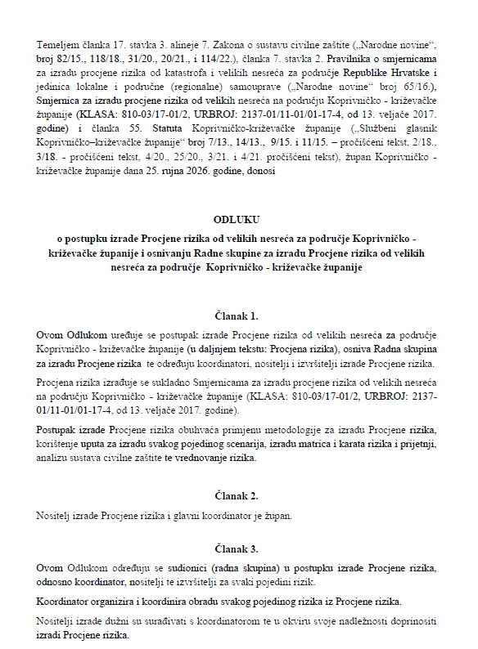

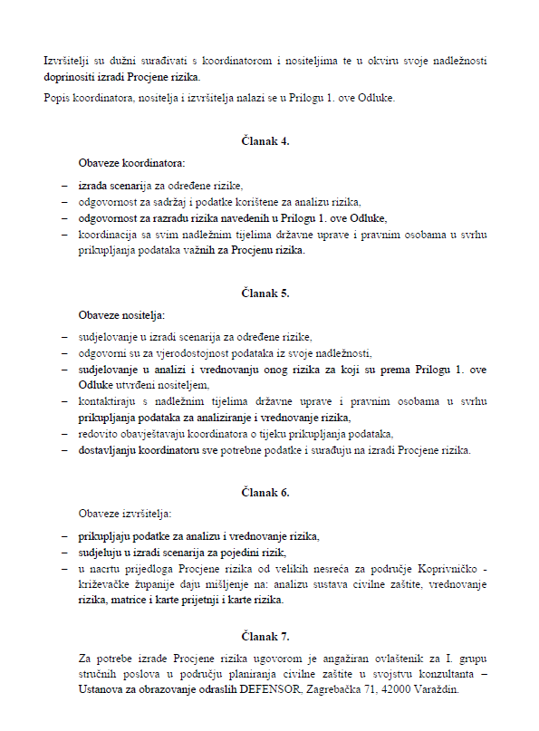

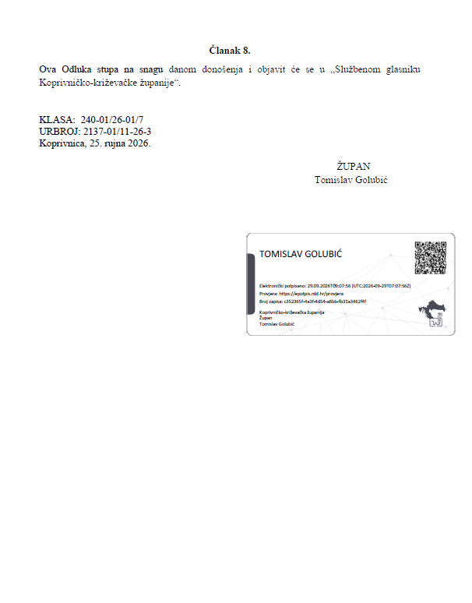

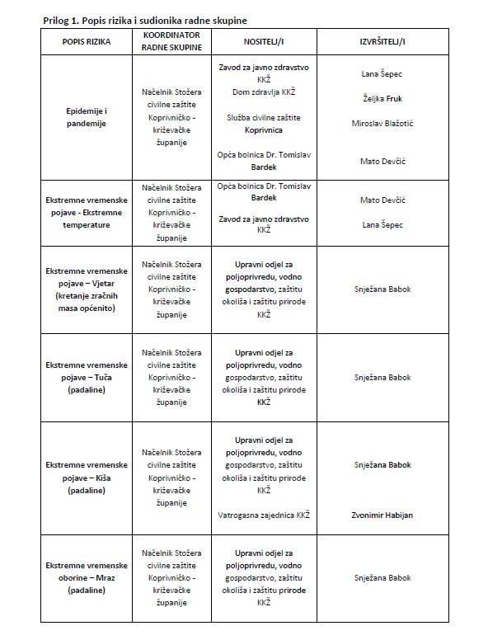

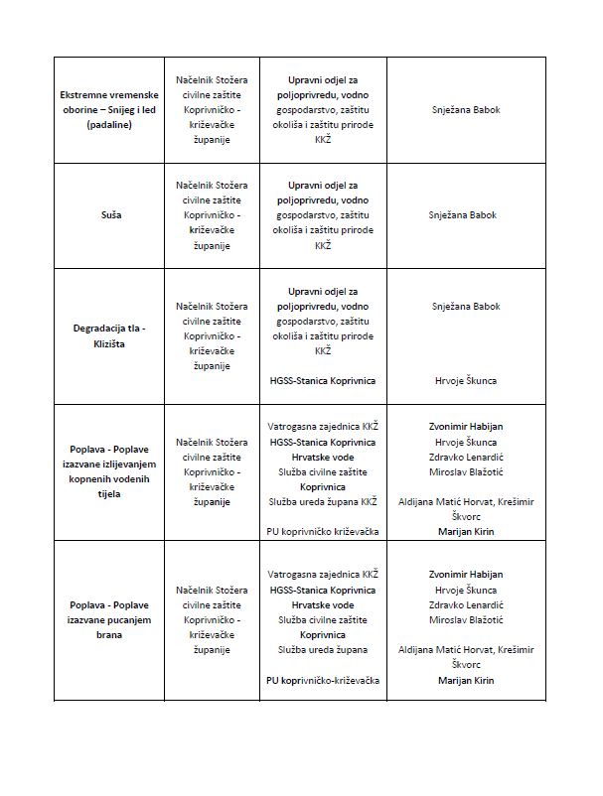
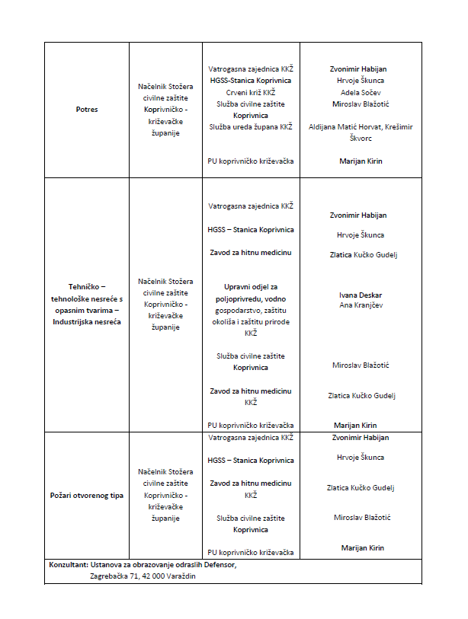

1. UVOD

Temeljem članka 17. stavka 1. Zakona o sustavu civilne zaštite („Narodne Novine“ broj 82/15, 118/18, 31/20, 20/21, 114/22) predstavničko tijelo, na prijedlog izvršnog tijela jedinice lokalne i područne (regionalne) samouprave donosi procjenu rizika od velikih nesreća.
Potreba izrade Procjene rizika od velikih nesreća za Koprivničko – križevačku županiju (u daljnjem tekstu Županija) temelji se na društvenim, ekonomskim te praktičnim razlozima, koji uključuju:
- pojednostavljenje procesa u svrhu lakšeg nadzora i razumijevanja izlaznih rezultata
- jačanje dosljednosti radi lakše uporabe rezultata različitih područja i/ili prijetnji
- standardiziranje procjenjivanja rizika na svim razinama i od strane svih sektora
- unapređenje shvaćanja rizika za potrebe praktičnog korištenja u postupcima planiranja, investiranja, osiguranja te sličnim aktivnostima.
Procjena rizika od velikih nesreća za Koprivničko – križevačku županiju izrađena je sukladno:
- Zakonu o sustavu civilne zaštite („Narodne Novine“ broj 82/15, 118/18, 31/20, 20/21, 114/22),
- Pravilniku o smjernicama za izradu procjena rizika od katastrofa i velikih nesreća za područje Republike Hrvatske i jedinica lokalne i područne (regionalne) samouprave („Narodne Novine“ broj 65/16),
- Pravilniku o mobilizaciji, uvjetima i načinu rada operativnih snaga sustava civilne zaštite („Narodne Novine“ broj 69/16),
- Procjeni rizika od katastrofa za Republiku Hrvatsku, 2019.god.,
- Smjernicama za izradu procjene rizika od velikih nesreća na području Koprivničko - križevačke županije, 2017.god.
Procjena rizika označava metodologiju kojom se utvrđuju priroda i stupanj rizika, prilikom čega se analiziraju potencijalne prijetnje i procjenjuje postojeće stanje ranjivosti koji zajedno mogu ugroziti stanovništvo, materijalna i kulturna dobra, biljni i životinjski svijet i sl. Rizik obuhvaća kombinaciju vjerojatnosti nekog događaja i njegovih negativnih posljedica.
Procjenom se uređuju opasnosti i rizici koji ugrožavaju Županiju, procjenjuju potrebe i mogućnosti za sprječavanje, umanjivanje i uklanjanje posljedica katastrofa i velikih nesreća te stvaraju uvjeti za izradu planova zaštite i spašavanja stanovništva, uz djelovanje svih mjerodavnih struktura, operativnih snaga zaštite i spašavanja i resursa cjelovitog i sveobuhvatnog županijskog sustava upravljanja u zaštiti od katastrofa i velikih nesreća.
Procjena rizika se ne provodi za antropogene prijetnje poput ratova i terorističkih djelovanja te ostalih zlonamjernih aktivnosti pojedinaca koje mogu ugroziti stanovništvo, materijalna i kulturna dobra, okoliš i sl. na području.
Procjena rizika je cjelokupni proces koji se sastoji od:
- Identifikacije rizika - proces pronalaženja, prepoznavanja i opisivanja rizika.
- Analize rizika - obuhvaća pregled tehničkih karakteristika prijetnji kao što su lokacija, intenzitet, učestalost i vjerojatnost; analizu izloženosti i ranjivosti te procjenu učinkovitosti prevladavajućih i alternativnih kapaciteta za suočavanja u pogledu vjerojatnih rizičnih scenarija.
- Vrednovanja (evaluacije) rizika - postupak usporedbe rezultata analize rizika s kriterijima prihvatljivosti rizika.
Postupak izrade Procjene u skladu je s HRN EN ISO 31000:2012 – Upravljanje rizicima – Načela i smjernice, prikazanog na slici 1., te služi za potrebe unaprjeđenja razumijevanja rizika na svim razinama, osobito u smislu povećanja efikasnosti dosad uspostavljenih mjera za smanjenje rizika od velikih nesreća kao i definiranje novih mjera.
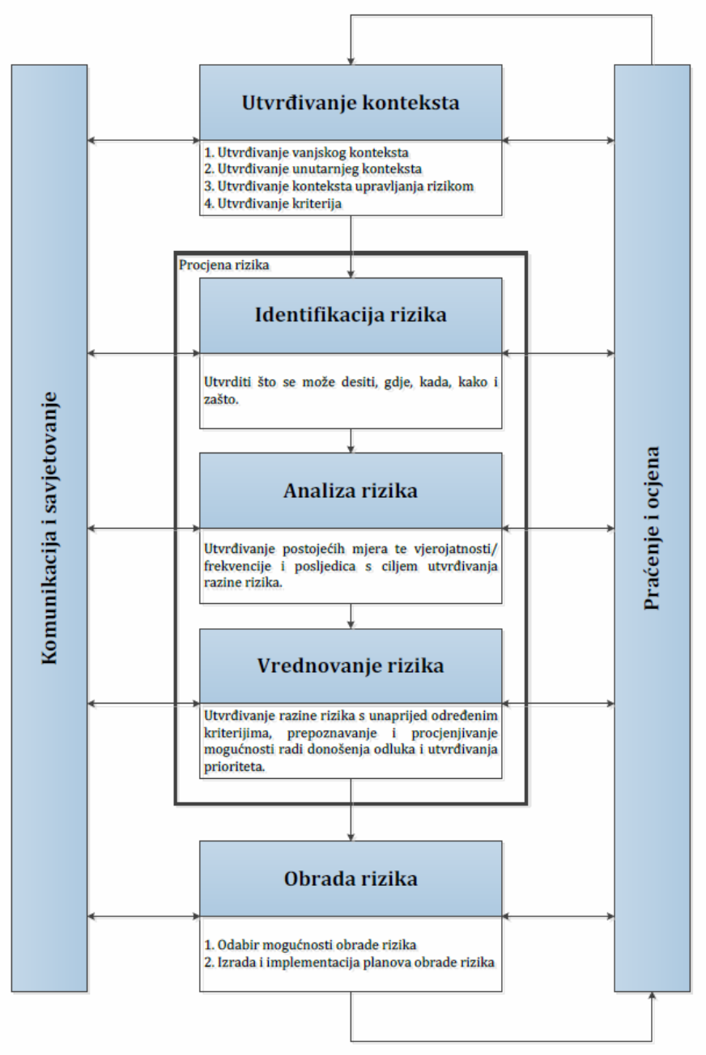
Slika 1: Model prikaza HRN ISO EN 31000 - Od procjene do upravljanja rizicima
Izvor: Smjernice za izradu procjene rizika od velikih nesreća na području Koprivničko - križevačke županije, 2017.god.
U tijeku izrade (usklađivanja) Procjene rizika od velikih nesreća za područje Koprivničko – križevačke županije, usklađivanje je provelo 25 jedinica lokalne samouprave:
- Procjena rizika od velikih nesreća za Grad Koprivnicu, 2024.god.,
- Procjena rizika od velikih nesreća za Grad Križevci, 2022.god.,
- Procjena rizika od velikih nesreća na području Grada Đurđevca – Revizija II., 2025.god.,
- Procjena rizika od velikih nesreća za Općinu Drnje, 2024.god.,
- Procjena rizika od velikih nesreća za Općinu Đelekovec, 2024.god.,
- Procjena rizika od velikih nesreća za Općinu Gola, 2024.god.,
- Procjena rizika od velikih nesreća za Općinu Hlebine, 2024.god.,
- Procjena rizika od velikih nesreća za Općinu Kalinovac, 2024.god.,
- Procjena rizika od velikih nesreća za Općinu Kloštar Podravski, 2026.god.,
- Procjena rizika od velikih nesreća za Općinu Koprivnički Bregi, 2024.,
- Procjena rizika od velikih nesreća za Općinu Legrad, 2024.god.,
- Procjena rizika od velikih nesreća za Općinu Molve, 2024.,
- Procjena rizika od velikih nesreća za područje Općine Novigrad Podravski, 2024.,
- Procjena rizika od velikih nesreća za Općinu Peteranec, 2024.god.,
- Procjena rizika od velikih nesreća za Općinu Ferdinandovac 2025.god.,
- Procjena rizika od velikih nesreća za Općinu Gornja Rijeka, 2026.god.,
- Procjena rizika od velikih nesreća za Općinu Kalnik, 2026.god.,
- Procjena rizika od velikih nesreća na području Općine Koprivnički Ivanec – Revizija II., 2026.god.,
- Procjena rizika od velikih nesreća za Općinu Rasinja, 2026.god,
- Procjena rizika od velikih nesreća za Općinu Sokolovac, 2025.god,
- Procjena rizika od velikih nesreća za Općinu Sveti Ivan Žabno, 2025.god,
- Procjena rizika od velikih nesreća za Općinu Sveti Petar Orehovec, 2023.god.,
- Procjena rizika od velikih nesreća Općine Virje, 2026.god.,
- Procjena rizika od velikih nesreća Općine Podravske Sesvete, 2026.god.
- Procjena rizika od velikih nesreća Općine Novo Virje, 2023.god.

2. OSNOVNE KARAKTERISTIKE PODRUČJA ŽUPANIJE

Za područje Županije opisuju se osnovne karakteristike i podaci koji se odnose na sljedeće grupe pokazatelja: geografski pokazatelji, društveno – politički pokazatelji, ekonomsko - gospodarski pokazatelji, prirodno – kulturni pokazatelji, povijesni pokazatelji, pokazatelji operativne sposobnosti te pokazatelji, primjerice: broj stanovnika, zdravstvene ustanove, broj zaposlenih i mjesta zaposlenja, zaštićena područja, popis operativnih snaga i dr.

2.1. Geografski položaj

Županija je smještena u sjeverozapadnom dijelu Republike Hrvatske. Nalazi se u grupi županija Središnje Hrvatske, zajedno sa Zagrebačkom, Krapinsko - zagorskom, Varaždinskom, Međimurskom, Bjelovarsko - bilogorskom, Sisačko - moslavačkom i Karlovačkom županijom. Sa sjeveroistočne strane graniči s Republikom Mađarskom. Županija graniči sa sljedećim županijama: Međimurskom, Varaždinskom, Zagrebačkom, Bjelovarsko - bilogorskom i Virovitičko - podravskom.

S površinom od 1.748 km² sedamnaesta je po veličini županija u Hrvatskoj. Prema prirodno - geografskoj regionalizaciji Republike Hrvatske, Županija pripada Panonskoj megaregiji, a unutar nje zavali sjeverozapadne Hrvatske. Prostor Županije izrazito je raznolik te uključuje nekoliko prostornih cjelina koje se međusobno razlikuju ne samo po prirodno - zemljopisnim veći po gospodarskim, demografskim, prometnim i ostalim karakteristikama:
- Sjeveroistočni dio Županije čini dolina rijeke Drave. Na tom dijelu Županije prevladava poljoprivredna djelatnost sa značajnim nalazištima nafte i zemnog plina. Ovaj dio prostora naseljen je nešto većim i koncentriranim naseljima, koja djelomično, uslijed dobrih prometnih veza sa Koprivnicom, poprimaju određene elemente urbanizacije. Kao središnja naselja ovog prostora ističu se u prvom redu Koprivnica, tradicionalni centar nastao na kontaktu ravničarskog i brdskog dijela Županije te manji Đurđevac u istočnom dijelu zaravni.
- Brdski dio Županije čini prostor Kalničkog gorja i Bilogore, područje brežuljkastog reljefa. Čitavo pobrđe odijeljeno je dolinom Koprivničke rijeke u dva dijela. Bilogorski dio (najveća visina 307 m n.v.) smješten je na sjeverozapadnom dijelu, dok drugi dio čini područje Kalničkog gorja, s najvišim vrhom Kalnikom (642 m n.v.). U ovom prostoru prevladavaju mala ruralna naselja (izuzev grada Križevaca), s izrazito negativnim demografskim karakteristikama.
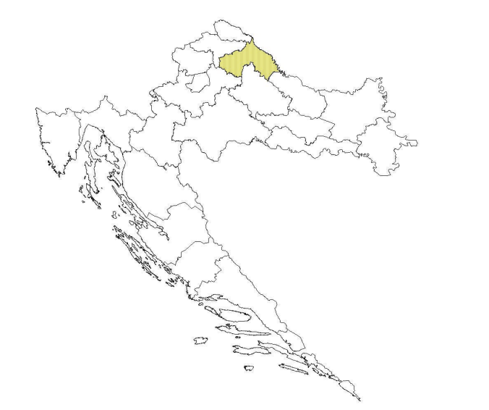
Slika 2: Prikaz položaja Županije s obzirom na RH
Izvor podloge: Prostorni plan uređenja Koprivničko – križevačke županije

2.2. Stanovništvo Županije

Prema konačnim rezultatima Popisa 2021. godine, (od 14.09.2026.), Županija broji ukupno 101.221 stanovnika, raspoređena u 3 grada i 22 općine, što predstavlja 2,61% od ukupnog broja stanovnika Republike Hrvatske (3.871.833 st.).
Tablica 1: Pregled broja stanovnika po JLS - ima
Grad/općina | Broj stanovnika 2011.god. | Broj stanovnika 2021.god.
ĐURĐEVAC | 8.264 | 7.378
KOPRIVNICA | 30.854 | 28.580
KRIŽEVCI | 21.122 | 18.949
Drnje | 1.863 | 1.533
Đelekovec | 1.533 | 1.281
Ferdinandovac | 1.750 | 1.415
Gola | 2.431 | 2.078
Gornja Rijeka | 1.779 | 1.553
Hlebine | 1.304 | 1.180
Kalinovac | 1.597 | 1.297
Kalnik | 1.351 | 1.154
Kloštar Podravski | 3.306 | 2.749
Koprivnički Bregi | 2.381 | 1.968
Koprivnički Ivanec | 2.121 | 1.798
Legrad | 2.241 | 1.916
Molve | 2.189 | 1.767
Novigrad Podravski | 2.872 | 2.300
Novo Virje | 1.216 | 1.026
Peteranec | 2.704 | 2.300
Podravske Sesvete | 1.630 | 1.446
Rasinja | 3.267 | 2.631
Sokolovac | 3.417 | 2.789
Sveti Ivan Žabno | 5.222 | 4.343
Sveti Petar Orehovec | 4.583 | 3.942
Virje | 4.587 | 3.842
Ukupno: | 115.584 | 101.221
Izvor: Državni zavod za statistiku RH, Popis stanovništva 2011. godine, Popis 2021. godine

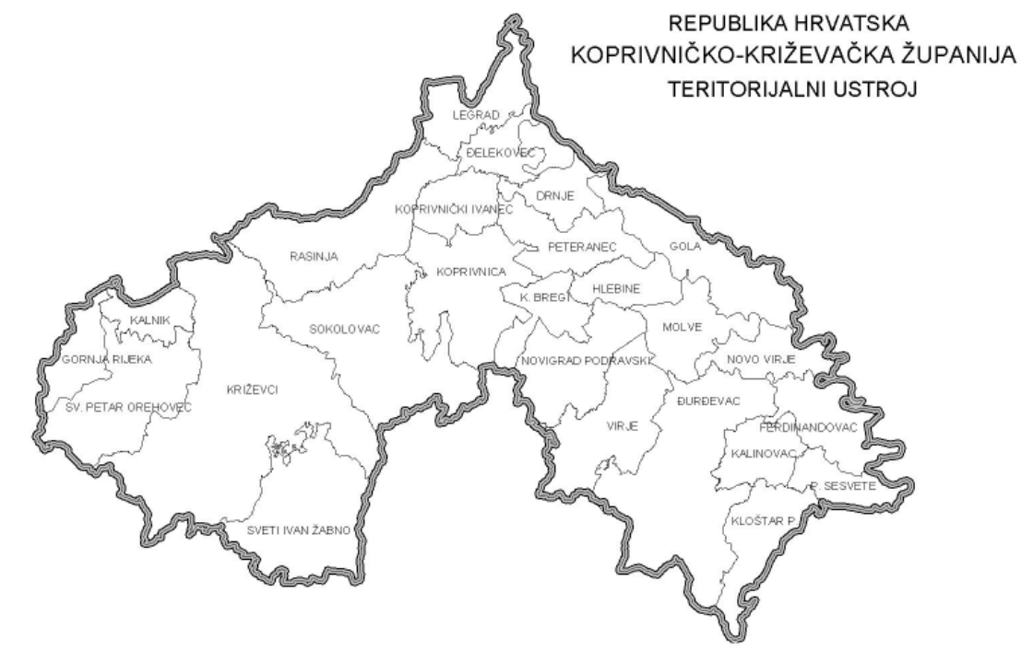
Slika 3: Prikaz prostorne raspodijele gradova i općina na području Županije
Izvor podloge: Prostorni plan uređenja Koprivničko – križevačke županije

2.3. Gustoća naseljenosti

Površina Županije iznosi 1.746,4 km² ( 3,09% od ukupne površine RH koja iznosi 56.594 km²). To je prosječno naseljen kraj s gustoćom naseljenosti od 57,96 st./km². Gustoća naseljenosti Županije je ispod prosjeka državne gustoće naseljenosti koja iznosi 68,41 st./km².
Tablica 2: Gustoća naseljenosti po jedinici površine
Grad/općina | Broj stanovnika | Površina naselje (km²) | Gustoća naseljenosti (st./km²)
ĐURĐEVAC | 7.378 | 157,19 | 46,94
KOPRIVNICA | 28.580 | 90,94 | 314,27
KRIŽEVCI | 18.949 | 263,72 | 71,85
Drnje | 1.533 | 29,66 | 51,69
Đelekovec | 1.281 | 25,89 | 49,48
Ferdinandovac | 1.415 | 49,25 | 28,73
Gola | 2.078 | 76,33 | 27,22
Gornja Rijeka | 1.553 | 32,72 | 47,46
Hlebine | 1.180 | 30,94 | 38,14
Kalinovac | 1.297 | 27,39 | 47,35
Kalnik | 1.154 | 26,37 | 43,76
Kloštar Podravski | 2.749 | 51,47 | 53,41
Koprivnički Bregi | 1.968 | 34,98 | 56,26
Koprivnički Ivanec | 1.798 | 32,96 | 54,55
Legrad | 1.916 | 62,62 | 30,6
Molve | 1.767 | 46,53 | 37,98
Novigrad Podravski | 2.300 | 64,62 | 35,6
Novo Virje | 1.026 | 35,98 | 28,52
Peteranec | 2.300 | 51,77 | 44,43
Podravske Sesvete | 1.446 | 29,47 | 49,07
Rasinja | 2.631 | 105,50 | 24,94
Sokolovac | 2.789 | 136,69 | 20,4
Sveti Ivan Žabno | 4.343 | 106,60 | 40,74
Sveti Petar Orehovec | 3.942 | 91,05 | 43,3
Virje | 3.842 | 78,55 | 48,91
Ukupno: | 101.221 | 1.746,4 | 57,96
Izvor: Državni zavod za statistiku, Popis 2021. godine

2.4. Razmještaj stanovnika

Najveći broj stanovnika Županije naseljen je u gradu Koprivnici. U Koprivnici se nalazi najveći broj radno aktivnog stanovništva, mladog stanovništva te osoba starije životne dobi. Najveća gustoća naseljenosti zabilježena je u Koprivnici.

Najmanji broj stanovnika zabilježen je u općinama Novo Virje (1.026 st.) i Kalnik (1.154 st.). Najmanja gustoća naseljenosti zabilježena je u općini Sokolovac (20,4 st./km²).

2.5. Spolno – dobna struktura stanovništva

Na području Županije najzastupljenije dobne skupine su: 55 – 59 godina (7,75%), 60 – 64 godina (7,75%) te 65 – 69 godina (7,23%). Mlado stanovništvo (0 – 29 godina starosti) čini 30,57%, radno aktivno stanovništvo (30 – 64 godina starosti) čini 47,43% te stanovništvo starije životne dobi (65 i više) čini 22,01% od ukupnog broja stanovnika Županije. Iako je s obzirom na 2011. godinu zabilježena manja degradacija stanovništva Županije (12,43%), Županija ne bilježi ubrzano starenje stanovništva.
Demografski trendovi u Županiji u razdoblju od 1961. godine do 2026. godine, prikazuju kontinuirani pad stanovnika. Negativan trend u kretanju broja stanovnika rezultat je brojnih migracija stanovnika koje su osim na razini Županije vidljive i na području cijele RH.
Tablica 3: Raspodjela stanovništva na području Županije
Ukupno svi JLS - i
Starost-godine | Ukupno | Muški | Ženski
0-4 | 4.611 | 2.356 | 2.255
5-9 | 4.806 | 2.442 | 2.364
10-14 | 5.201 | 2.777 | 2.424
15-19 | 5.239 | 2.728 | 2.511
20-24 | 5.667 | 2.902 | 2.765
25-29 | 5.415 | 2.858 | 2.557
30-34 | 5.525 | 2.815 | 2.710
35-39 | 6.443 | 3.281 | 3.162
40-44 | 6.549 | 3.373 | 3.176
45-49 | 6.708 | 3.403 | 3.305
50-54 | 7.089 | 3.493 | 3.596
55-59 | 7.842 | 3.833 | 4.009
60-64 | 7.849 | 3.836 | 4.013
65-69 | 7.320 | 3.498 | 3.822
70-74 | 5.847 | 2.525 | 3.322
75-79 | 3.993 | 1.494 | 2.499
80-84 | 2.950 | 961 | 1.989
85-89 | 1.584 | 422 | 1.162
90-94 | 501 | 119 | 382
95 i više | 82 | 13 | 69
Ukupan broj stanovništva | 101.221 | 49.129 | 52.092
Izvor: Državni zavod za statistiku, Popis 2021. godine

2.6. Stanovništvo s obzirom na potrebu i korištenje pomoći druge osobe pri obavljanju svakodnevnih zadataka

U Koprivničko - križevačkoj županiji, po stanju na dan 15.09.2025., žive 19.617 osobe s invaliditetom od čega je 10.169 muškog spola (51,8%) i 9.448 ženskog spola (48,2%), te na taj način osobe s invaliditetom čine 19,7% ukupnog stanovništva Koprivničko - križevačke županije.

Najveći broj osoba s invaliditetom, njih 8.526 (43,5%), je u dobnoj skupini 20 - 64 godina, a moguće je uočiti da je invaliditet prisutan u svim dobnim skupinama, a u udjelu od 13,5% prisutan je i u dječjoj dobi, 0 - 19 godina. Ako se razmotri koliki je udio osoba s invaliditetom u ukupnom stanovništvu Županije, prema navedenim dobnim skupinama, dolazimo do podatka da je Koprivničko - križevačka županija iznad prosjeka RH za prevalenciju u dječjoj dobi, za radno-aktivnu dobnu skupinu te za ukupnu prevalenciju, a ispod prosjeka RH za dobnu skupinu 65+.

Iz Koprivničko - križevačke županije, u Registar osoba s invaliditetom, pristigla su rješenja o primjerenom obliku školovanja za 2.454 osoba s većim brojem muških osoba (65%). Oštećenja govorno - glasovne komunikacije i specifične teškoće učenja, višestruka oštećenja te intelektualna oštećenja najčešći su specificirani uzroci koji određuju potrebu primjerenog oblika školovanja.

U Koprivničko - križevačkoj županiji živi 917 branitelja s invaliditetom te 45 osobe koje imaju posljedice ratnih djelovanja iz II svjetskog rata ili su civilni invalidi rata i poraća.

Tablica 4: Prikaz udjela osoba s invaliditetom u ukupnom stanovništvu JLS – a Koprivničko - križevačke županije – prevalencija invaliditeta na 1.000 stanovnika
JLS | Broj osoba | % od ukupnog broja osoba s invaliditetom u RH | Prevalencija / 1.000 stanovnika
Koprivnica | 5.712 | 29,1 | 57
Križevci | 3.489 | 17,8 | 35
Đurđevac | 1.336 | 6,8 | 13
Sveti Ivan Žabno | 754 | 3,8 | 8
Sveti Petar Orehovec | 689 | 3,5 | 7
Virje | 674 | 3,4 | 7
Sokolovac | 605 | 3,1 | 6
Kloštar Podravski | 565 | 2,9 | 6
Rasinja | 538 | 2,7 | 5
Novigrad Podravski | 521 | 2,7 | 5
Peteranec | 499 | 2,5 | 5
Gola | 476 | 2,4 | 5
Koprivnički Bregi | 452 | 2,3 | 5
Legrad | 410 | 2,1 | 4
Koprivnički Ivanec | 385 | 2,0 | 4
Drnje | 323 | 1,6 | 3
Molve | 316 | 1,6 | 3
Gornja Rijeka | 283 | 1,4 | 3
Đelekovec | 263 | 1,3 | 3
Ferdinandovec | 253 | 1,3 | 3
Hlebine | 250 | 1,3 | 3
Podravske Sesvete | 230 | 1,2 | 2
Kalinovac | 213 | 1,1 | 2
Kalnik | 203 | 1,0 | 2
Novo Virje | 176 | 0,9 | 2
Nepoznato | 2 | 0 | 0
Ukupno: | 19.617
Izvor: Izvješće o osobama s invaliditetom u Republici Hrvatskoj, HZJZ, 2025.god

Tablica 5: Prikaz broja osoba s invaliditetom prema spolu, dobnim skupinama i JLS - ima Koprivničko - križevačke županije
JLS | Dobne skupine
JLS | 0 - 19 |  | 20 - 64 |  | 65 i više
JLS | m | ž | m | ž | m | ž
Drnje | 24 | 18 | 75 | 61 | 63 | 82
Đelekovec | 13 | 10 | 46 | 50 | 56 | 88
Đurđevac | 131 | 68 | 313 | 260 | 222 | 342
Ferdinandovac | 16 | 10 | 63 | 57 | 47 | 60
Gola | 50 | 20 | 120 | 75 | 79 | 108
Gornja Rijeka | 20 | 6 | 78 | 54 | 57 | 68
Hlebine | 24 | 19 | 70 | 45 | 46 | 46
Kalinovac | 17 | 11 | 54 | 34 | 40 | 57
Kalnik | 13 | 8 | 44 | 41 | 45 | 52
Kloštar Podravski | 60 | 38 | 145 | 129 | 84 | 109
Koprivnica | 502 | 277 | 1.260 | 1.169 | 1.105 | 1.399
Koprivnički Bregi | 33 | 30 | 142 | 90 | 95 | 86
Koprivnički Ivanec | 31 | 28 | 94 | 70 | 75 | 87
Križevci | 292 | 161 | 871 | 614 | 702 | 849
Legrad | 20 | 23 | 83 | 61 | 101 | 122
Molve | 35 | 15 | 74 | 58 | 66 | 68
Novigrad Podravski | 37 | 28 | 123 | 102 | 104 | 105
Novo Virje | 17 | 12 | 36 | 28 | 34 | 49
Peteranec | 45 | 35 | 136 | 119 | 92 | 94
Podravske Sesvete | 18 | 5 | 62 | 49 | 41 | 55
Rasinja | 46 | 31 | 129 | 101 | 107 | 124
Sokolovac | 42 | 20 | 183 | 104 | 116 | 140
Sveti Ivan Žabno | 62 | 40 | 226 | 137 | 127 | 162
Sveti Petar Orehovec | 57 | 30 | 162 | 131 | 142 | 167
Virje | 52 | 41 | 152 | 144 | 124 | 161
Izvor: Izvješće o osobama s invaliditetom u Republici Hrvatskoj, HZJZ, 2025.god

2.7. Prometna povezanost Županije

- Cestovni promet

Kroz Županiju prolaze dva prometna pravca: longitudinalni i transverzalni prometni pravac. Longitudinalni pravac ide dravskom nizinom i povezuje središnju i istočnu Hrvatsku te zapadnu i srednju Europu s jugoistočnom Europom. Ceste na području Koprivničko - križevačke županije koje čine longitudinalni prometni pravac su državna cesta D2 i državna cesta D20. Transverzalni prometni pravac prolazi preko niske Lepavinske previje i predstavlja geografski povoljnu trasu, a ujedno predstavlja nizinsku komunikaciju između dravske i savske nizine. Državna cesta D41 predstavlja dio transverzalnog prometnog pravca koji prolazi kroz Županiju. Taj pravac omogućuje povezivanje Republike Hrvatske sa srednjoeuropskim i istočnoeuropskim zemljama i povezuje podravski bazen s gradom Zagrebom. Prema tome, okosnicu cestovnog prometa u Županiji čine dvije ceste. Državna cesta D2 (tzv. podravska magistrala) od Dubrave Križovljanske preko Varaždina, Koprivnice, Virovitice, Našica i Osijeka do graničnog prijelaza Ilok svojim tokom paralelna je s rijekom Dravom. Druga najvažnija cesta u Županiji je državna cesta D41 od graničnog prijelaza u Goli preko Koprivnice, Križevaca, Sesveta do Zagreba.

Tablica 6: Pregled državnih cesta na području Županije
R.Br. | Oznaka prometnice | Naziv prometnice | Ukupna duljima prometnice (km)
DRŽAVNE CESTE (DC)
1. | 2 | Dubrava Križovljanska (granica (RH/Slovenija) – Koprivnica – Virovitica (DC 5) – Sveti Đurađ (DC 5) – Našice – Osijek - Vukovar – Ilok (GP Ilok (granica RH/Srbija)) | 347,229
2. | 10 | Sveta Helena (A 4) – Cugovec – Križevci – Koprivnica – Gola (granica RH / Mađarska) | 85,351
3. | 20 | Pribislavec (DC 3) – Sveti Križ – Donja Dubrava – Koprivnica (DC 2) | 50,383
4. | 22 | Možđenec (DC 3) – Križevci – Sveti Ivan Žabno (DC 28) | 41,872
5. | 28 | Cugovec (DC 10/ŽC 3052) – Zvijerci (DC 43) – Bjelovar (DC 43) – Veliki Zdenci (DC 5 / DC 45) | 70,758
6. | 41 | Gola (granica RH / Mađarska) – Koprivnica – Križevci (DC 22) | 53,163
7. | 43 | Đurđevac (DC 2) – Bjelovar – Čazma – Ivanić – Grad - Ježevo – Rugvica (A 3 / ŽC 3070) | 96,838
8. | 210 | Gola (DC 41) – Molve – Virje (DC 2) | 24,319
Izvor: Odluka o razvrstavanju javnih cesta („Narodne Novine“ broj 109/2025)

Tablica 7: Pregled županijskih cesta na području Županije
R.Br. | Oznaka prometnice | Naziv prometnice | Asfalt (km) | Makadam (km) | Ukupna duljima prometnice (km)
ŽUPANIJSKE CESTE (ŽC)
1. | 2076 | Sigetec Ludbreški (DC 2) – Veliki Bukovec – Veliki Otok (DC 20) | 5,223 | 0 | 5,223
2. | 2078 | Veliki Otok (DC 20) – Legrad – Đelekovec (DC 20) | 5,142 | 0 | 5,142
3. | 2079 | Slokovec (ŽC 2076) – Sveti Petar – Kuzminec (ŽC 2081) | 1,747 | 0 | 1,747
4. | 2080 | Kutnjak (LC 25102 – ŽC 2081) | 1,680 | 0 | 1,680
5. | 2081 | Veliki Otok (DC 20) – Kutnjak – Kuzminec – Rasinja – Veliki Poganac (ŽC 2089) | 27,045 | 0 | 27,045
6. | 2082 | Imbriovec (LC 26001) – Đelekovec (DC 20 / ŽC 2260) | 3,733 | 0 | 3,733
7. | 2089 | Ludbreg (DC 24) – Veliki Poganac – Križevci (DC 22) | 26,153 | 0 | 26,153
8. | 2091 | Legrad (LC 26031) – Drnje (DC 41) | 1,565 | 0 | 1,565
9. | 2112 | Botinovec – A.G. Grada Koprivnice | 5,494 | 0 | 5,494
10. | 2113 | Peteranec (DC 41) – Sigetec (ŽC 2114) | 1,262 | 0 | 1,262
11. | 2114 | Drnje (DC 419 – Hlebine – Molve (DC 210) | 19,009 | 0 | 19,009
12. | 2116 | Gola (DC 41) – Repaš (DC 210) | 11,209 | 0 | 11,209
13. | 2138 | Kalnik – Guščerovec (DC 22) | 8,420 | 0 | 8,420
14. | 2139 | Veliki Poganac (ŽC 2081) – Lepavina (DC 41) | 6,848 | 0 | 6,848
15. | 2143 | A.G. Grada Koprivnice (Jagnjedovec) – Donja Velika – Zrinski Topolovac – A.G. Grada Bjelovara | 5,520 | 0 | 5,520
16. | 2147 | A.G. Grada Koprivnice - Koprivnički Bregi – Hlebine (ŽC 2114) | 9,518 | 0 | 9,518
17. | 2149 | Koprivnički Bregi (ŽC 2147) – Glogovac (LC 26090) | 3,568 | 0 | 3,568
18. | 2150 | Delovi (ŽC 2147) – Novigrad Podravski (DC 2) | 6,212 | 0 | 6,212
19. | 2176 | Orehovec (DC 22) – Donji Fodrovec (ŽC 3002) | 5,169 | 0 | 5,169
20. | 2177 | Orehovec (DC 22) – Črnčevec (ŽC 2138) | 1,566 | 0 | 1,566
21. | 2178 | Bočkovec (LC 25154 / LC 26050) – Guščerovec (DC 22) | 3,600 | 0 | 3,600
22. | 2179 | Sveta Helena (LC 26061) – Križevci (DC 22) | 5,276 | 0 | 5,276
23. | 2180 | Ivanec Križevački (ŽC 2089) – Kloštar Vojakovački (DC 41) | 7,388 | 0 | 7,388
24. | 2181 | Sokolovac (DC 41) – Srijem – Zrinski Topolovac (ŽC 2212) | 8,896 | 0 | 8,896
25. | 2182 | Novigrad Podravski (DC 2) – Kapela – Novi Skucani (ŽC 2143) | 6,379 | 0 | 6,379
26. | 2183 | Virje (DC 2) – Šemovci (DC 43) | 4,545 | 0 | 4,545
27. | 2184 | Molve (DC 210) – Molve Grede (ŽC 2185) – Đurđevac (ŽC 2247) | 13,1408 | 0 | 13,1408
28. | 2185 | Molve Grede (ŽC 2184) – Novo Virje – Batinske – Kloštar Podravski (DC 2) | 24,352 | 0 | 24,352
29. | 2208 | Gregurovec (ŽC 3002) – Srednji Dubovec – Veliki Raven (ŽC 3034) | 7,097 | 0 | 7,097
30. | 2209 | Križevci (DC 22 / ŽC 3034 – LC 26067) | 2,870 | 0 | 2,870
31. | 2210 | Veliki Potočec – Križevci (DC 22) | 3,859 | 0 | 3,859
32. | 2211 | Cubinec (DC 22) – Poljana Križevačka – Cugovec – Dubrava (DC 26) | 5,121 | 0 | 5,121
33. | 2212 | Križevci (DC 41) – Sveti Petar Čvrstec – Zrinski Topolovac (ŽC 2143 / ŽC 3004) | 15,630 | 0 | 15,630
374. | 2213 | Đurđevac (DC 2 / ŽC 2247) – Budrovac – Suha Katalena (ŽC 2232) | 11,741 | 0 | 11,741
35. | 2214 | Đurđevac (ŽC 2184) – Kalinovac – Ferdinandovac (ŽC 2185) | 11,193 | 0 | 11,193
36. | 2228 | Trema (ŽC 2212 – DC 22) | 3,212 | 0 | 3,212
37. | 2229 | Brezovljani (LC 26119) – Sveti Ivan Žabno (DC 28) | 2,975 | 0 | 2,975
38. | 2230 | Sveti Ivan Žabno (DC 28) – Cirkvena (ŽC 2231) | 3,200 | 0 | 3,200
39. | 2231 | Kenđelovec (DC 28) – Zvonik – Farkaševac – Gornji Draganec (DC 43) | 3,640 | 0 | 3,640
40. | 2232 | Budančevica (DC 2) – Suha Katalena – Šandrovac – Bulinac (DC 28) | 9,975 | 0 | 9,975
41. | 2234 | Kloštar Podravski (DC 2) – Velika Črešnjevica (ŽC 4002) | 3,355 | 0 | 3,355
42. | 2235 | Kloštar Podravski (ŽC 2185) – Podravske Sesvete (LC 26114) | 3,287 | 0 | 3,287
43. | 2236 | Virje (DC 2) – Babotok – Nova Diklenica (DC 43) | 8,592 | 0 | 8,592
44. | 2238 | Kloštar Vojakovački (DC 41 – LC 26085 / LC 26086) | 2,496 | 0 | 2,496
45. | 2244 | Sudovec (ŽC 2175) – Pofuki – Borenec (BC 2207) | 1,517 | 0 | 1,517
46. | 2247 | Đurđevac (DC 2 – DC 2 / ŽC 2213) | 3,524 | 0 | 3,524
47. | 2260 | Đelekovec (DC 20 / ŽC 2082) – Drnje (DC 41) | 6,634 | 0 | 6,634
48. | 3002 | Komin (DC 3) – Rovci – Donji Fodrovec – Križevci (ŽC 3034) | 18,559 | 0 | 18,559
49. | 3034 | A.G. grada Zagreba (Sesvete) – Dugo Selo – Vrbovec – Križevci (DC 22 / ŽC 2209) | 8,767 | 0 | 8,767
Ukupno: |  |  | 366,871 | 0 | 366,871
Izvor: ŽUC KKŽ, 2023.god., Odluka o razvrstavanju javnih cesta („Narodne Novine“ broj 41/22)

Tablica 8: Pregled lokalnih cesta na području Županije
R.Br. | Oznaka prometnice | Naziv prometnice | Asfalt (km) | Makadam (km) | Ukupna duljima prometnice (km)
LOKALNE CESTE (LC)
1. | 25102 | Novo Selo Podravsko (ŽC 2076) – Selnica Podravska (ŽC 2076) | 4,548 | 0 | 4,548
2. | 25150 | Ljubešćica (DC 24) – Borje (LC 26003) | 1,664 | 0,776 | 2,440
3. | 25154 | Slanje (DC 24) – Kamešnica – Bočkovec (ŽC 2178) | 5,674 | 6,797 | 12,471
4. | 25161 | Sudovec (DC 22) – Kolarec (LC 26040) | 2,098 | 0 | 2,098
5. | 25198 | Koprivnički Ivanec (RCGO Piškornica – DC 20) | 2,772 | 0 | 2,772
6. | 26001 | Zablatje (ŽC 2081) – Imbriovec – Koprivnički Ivanec (ŽC 2112) | 9,616 | 0 | 9,616
7. | 26002 | Mali Otok (ŽC 2081) – Imbriovec (LC 26001) | 0,056 | 1,113 | 1,169
8. | 26003 | Vukovec (DC 22) – Kalnik – Kamešnica (LC 25154) | 8,939 | 0 | 8,939
9. | 26004 | Duga Rijeka (ŽC 2089) – Ivančec – Rasinja (ŽC 2081) | 11,033 | 0 | 11,033
10. | 26006 | Duga Rijeka (ŽC 2089) – Prkos (ŽC 2081) | 6,600 | 0 | 6,600
11. | 26007 | Kalnik (LC 25154) – Marinovec (ŽC 2089) | 5,355 | 1,676 | 7,031
12. | 26008 | Gorica – Grbaševec (ŽC 2081) | 1,025 | 0 | 1,025
13. | 26014 | Kuzminec (ŽC 2081) – Imbriovec (LC 26001) | 3,569 | 0 | 3,569
14. | 26015 | Kunovec (ŽC 2112) – A.G. Grada Koprivnica (Kunovec Breg) | 1,554 | 0 | 1,554
15. | 26017 | Koprivnički Ivanec (DC 20) – Torčec (ŽC 2260) | 3,653 | 0 | 3,653
16. | 26031 | Đelekovec (ŽC 2260) – Legrad (ŽC 2091) | 3,835 | 0 | 3,835
17. | 26032 | Sigetec (ŽC 2114) – Komatnica | 6,864 | 0 | 6,864
18. | 26033 | Sigetec (ŽC 2114) – Koprivnički Bregi (ŽC 2147) | 1,128 | 4,778 | 5,906
19. | 26034 | Jeduševac (ŽC 2147) – Vlaislav (DC 2) | 0,718 | 0 | 3,142
20. | 26037 | Molve (ŽC 2114 – DC 210) | 2,262 | 0 | 2,262
21. | 26038 | Molve (LC 26037) – Čingi-Lingi | 0,857 | 0 | 0,857
22. | 26040 | Pofuki (ŽC 2244) – Donji Fodrovec (ŽC 3002) | 6,209 | 0 | 6,209
23. | 26041 | Kostanjevec Riječki (DC 22 – nerazvrstana cesta) | 1,554 | 0 | 1,554
24. | 26042 | Gornja Rijeka (DC 22) – Deklešanec | 1,838 | 0 | 1,838
25. | 26043 | Gornja Rijeka (DC 22) – Miholec (ŽC 2176) | 8,372 | 0 | 8,372
26. | 26044 | Gornja Rijeka (DC 22) – Nemčevec (LC 26043) | 2,997 | 0 | 2,997
27. | 26046 | Vukovec (DC 22) – Sveti Petar Orehovec (DC 22) | 5,312 | 0 | 5,312
28. | 26047 | Obrež Kalnički (LC 26003) – Vinarec (DC 22) | 4,453 | 0 | 4,453
29. | 26048 | Kamešnica (LC 25154) – Črnčevec | 7,259 | 0 | 7,259
30. | 26049 | Bogačevo (LC 26046) – Lukačevec (LC 26043) | 1,454 | 0 | 1,454
31. | 26050 | Selanec (ŽC 2138) – Bočkovec (ŽC 2178) | 2,252 | 0 | 2,252
32. | 26051 | Podvinje Miholečko – Selnica Miholečka (LC 26043) | 1,337 | 0 | 1,337
33. | 26052 | Orehovec (DC 22) – Međa | 1,224 | 0 | 1,224
34. | 26053 | Mokrice Miholečke – Kusijevec (LC 26040) | 0,799 | 0 | 0,799
35. | 26054 | Gorica Miholečka (nerazvrstana cesta – ŽC 2176) | 0,963 | 0 | 0,963
36. | 26056 | Gušćerovec (DC 22) – Erdovec (ŽC 3002) | 3,606 | 0 | 3,606
37. | 26057 | Erdovec (ŽC 3002) – Veliki Raven (ŽC 2208) | 2,445 | 1,700 | 4,145
38. | 26058 | Kapela Ravenska – Sela Ravenska (ŽC 2208) | 0,821 | 0 | 0,821
39. | 26059 | Pavlovec Ravenski – Donji Dubovec (ŽC 2208) | 1,055 | 0 | 1,055
40. | 26060 | Rijeka Koprivnička – Mali Poganac (DC 41) | 4,398 | 1,179 | 5,577
41. | 26061 | Dedina (LC 25154) – Donja Glogovnica (ŽC 2089) | 7,044 | 0 | 7,044
42. | 26062 | Vojakovac (ŽC 2180) – Vujići Vojakovački | 1,895 | 0 | 1,895
43. | 26063 | Pobrđani Vojakovački – Kloštar Vojakovački (DC 41) | 0 | 3,020 | 3,020
44. | 26064 | Križevci (DC 22) – Gornja Brckovčina (ŽC 3034) | 4,823 | 0 | 4,823
45. | 26065 | Križevci (DC 22 (Varaždinska ulica) – DC 22 (Ulica Frana Supila)) | 2,416 | 0 | 2,416
46. | 26066 | Mali Potočec – Križevci (ŽC 2210) | 1,693 | 0 | 1,693
47. | 26067 | Križevci (ŽC 2210 – ŽC 2209) | 2,743 | 0 | 2,743
48. | 26068 | Križevci (ŽC 2209) – Mali Raven (ŽC 3034) | 7,342 | 0 | 7,342
49. | 26069 | Cubinec (DC 22) – Bukovje Križevačko (DC 22) | 6,077 | 0 | 6,077
50. | 26070 | Trema (ŽC 2212) – Kloštar Vojakovački (ŽC 2238) | 4,035 | 2,444 | 6,479
51. | 26071 | Veliki Botinovac (ŽC 2139) – Mali Poganac (DC 41) | 2,262 | 0 | 2,262
52. | 26072 | Mali Botinovac – Mali Poganac (ŽC 2139) | 0,828 | 0 | 0,828
53. | 26073 | Prnjavor Lepavinski – Sokolovac (DC 41) | 3,244 | 0 | 3,244
54. | 26074 | Grdak – Sokolovac (LC 26073) | 1,226 | 0 | 1,226
55. | 26075 | Carevdar (DC 41) – Mali Carevdar (LC 26076) | 4,206 | 1,187 | 5,393
56. | 26076 | Mali Carevdar (LC 26076) – Carevdar (DC 41) | 1,048 | 0 | 1,048
57. | 26077 | Lepavina (DC 41) – Većeslavec – Povelić (ŽC 2212) | 6,974 | 5,446 | 12,420
58. | 26078 | Lepavina (LC 26077) – Mala Branjska | 2,133 | 0 | 2,133
59. | 26079 | Srijem (ŽC 2181) – Miličani – Srijem (ŽC 2181) | 2,220 | 0 | 2,220
60. | 26080 | Velika Branjska (LC 26077) – Zrinski Topolovac (ŽC 2181) | 7,261 | 0 | 7,261
61. | 26081 | Srijem (ŽC 2181) – Ladislav Sokolovački (LC 26080) | 4,420 | 0 | 4,420
62. | 26082 | Mala Mučna (ŽC 2181) – Hudovljani (ŽC 2143) | 9,113 | 0 | 9,113
63. | 26083 | Široko Selo (ŽC 2181) – Križ Gornji (ŽC 2143) | 0,814 | 0 | 0,814
64. | 26085 | Kloštar Vojakovački (ŽC 2238) – Velike Sesvete (LC 26077) | 3,169 | 0,790 | 3,959
65. | 26086 | Kloštar Vojakovački (ŽC 2238) – Sveti Petar Čvrstec (LC 26087) | 5,500 | 0 | 5,500
66. | 26087 | Većeslavec (LC 26077) – Sveti Petar Čvrstec (ŽC 2212) – Cepidlak (LC 26089) | 9,064 | 0 | 9,064
67. | 26088 | Sveti Petar Čvrstec (ŽC 2212) – Cepidlak (LC 26089) | 3,547 | 0,918 | 4,465
68. | 26089 | Sveti Petar Čvrstec (ŽC 2212) – Cepidlak – Kenđelovec (DC 28) | 5,750 | 1,826 | 7,576
69 | 26090 | A. G. Grada Koprivnica (Bakovčica) – Glogovac (ŽC 2149) | 1,003 | 0 | 1,003
70. | 26091 | Velika Mučna (DC 41) – A. G. Grada Koprivnica (Reka) – Peščenik (LC 26082) | 2,266 | 1,447 | 3,713
71. | 26092 | Kamenica (LC 26082 – A. G. Grada Koprivnica (Jagnjedovec)) | 0 | 0,450 | 0,450
72. | 29093 | Jagnjedovec (ŽC 2143) – Donja Velika (LC 26094) | 3,244 | 2,404 | 5,648
73. | 26094 | Hudovljani (ŽC 2143) – Donja Velika – Poljančani (ŽC 2182) | 5,141 | 0,357 | 5,498
74. | 26095 | Peščenik (LC 26082 – LC 26094) | 2,304 | 0 | 2,304
75. | 26096 | Gornji Maslarac (LC 26082) – Brđani Sokolovački (LC 26082) | 1,488 | 0 | 1,488
76. | 26097 | Brđani Sokolovački (LC 26082) – Donji Maslarac | 0,465 | 0 | 0,465
77. | 26098 | Borovljani (DC 2 – nerazvrstana cesta) | 0,873 | 0 | 0,873
78. | 26099 | Vlaislav (DC 2 – nerazvrstana cesta) | 0,856 | 0 | 0,856
79. | 26100 | Plavšinac (DC 2) – Srdinac | 3,110 | 0 | 3,110
80. | 26101 | Javorovac (nerazvrstana cesta – ŽC 2182) | 1,045 | 0 | 1,045
81. | 26102 | Virje (DC 2 – DC 210) | 2,813 | 0 | 2,813
82. | 26104 | Molve Grede (ŽC 2185) – Grkine (ŽC 2184) | 3,528 | 0 | 3,528
83. | 26106 | Novo Virje (ŽC 2185) – Severovci – Đurđevac (ŽC 2184) | 9,615 | 0 | 9,615
84. | 26107 | Đurđevac (ŽC 2184 – ŽC 2247) | 1,094 | 0 | 1,094
85. | 26108 | Đurđevac (LC 26107) – Kalinovac (ŽC 2214) | 4,678 | 0 | 4,678
86. | 26109 | Šemovci (DC 43) – Sveta Ana | 3,395 | 0 | 3,395
87. | 26110 | Mičetinac – Đurđevac (ŽC 2213) | 3,451 | 0 | 3,451
88. | 26111 | Kalinovac (ŽC 2214) – Batinska (ŽC 2185) | 4,951 | 0 | 4,951
89. | 26112 | Kalinovac (ŽC 2214) – Budrovac (ŽC 2213) | 7,033 | 0 | 7,033
90. | 26113 | Kalinovac (LC 26112) – Podravske Sesvete (ŽC 2185) | 5,456 | 0 | 5,456
91. | 26114 | Novo Virje (ŽC 2185) – Ferdinandovac – Podravske Sesvete (ŽC 2235) | 18,079 | 0 | 18,079
92. | 26115 | Ferdinandovac (LC 26114 – LC 26116) | 2,091 | 0 | 2,091
93. | 26116 | Ferdinandovac (ŽC 2185 – LC 26114) | 2,613 | 0 | 2,613
94. | 26117 | Podravske Sesvete (ŽC 2235/LC 26114) – Pitomača (DC 2) | 2,139 | 0 | 2,139
95. | 26118 | Doljanec – Veliki Raven (ŽC 2208) | 1,513 | 0 | 1,513
96. | 26119 | Poljana Križevačka (ŽC 2211) – Brezovljani (ŽC 2229) | 3,189 | 0 | 3,189
97. | 26120 | Trema (ŽC 2212) – Sveti Ivan Žabno (DC 22) | 5,219 | 0 | 5,219
98. | 26121 | Sveti Petar Čvrstec (LC 26089) – Kraljevac (ŽC 3003) | 0 | 1,396 | 1,396
99. | 26122 | Brdo Cirkvensko (LC 26089) – Cirkvena (DC 28) | 2,930 | 0 | 2,930
100. | 26123 | Kenđelovec (DC 28) – Brezine (LC 26124) | 2,767 | 0 | 2,767
101. | 26124 | Cirkvena (ŽC 2231) – Bolč (DC 544) | 1,174 | 0 | 1,174
102. | 26125 | Bukovje Križevačko (DC 22) – Gračina | 1,888 | 0 | 1,888
103. | 26126 | Selnica Podravska (ŽC 2076) – Donja Dubrava (DC 20) | 2,114 | 0 | 2,114
104. | 26127 | Sirova Katalena (ŽC 2213) – Šandrovac (ŽC 2232) | 2,461 | 2,089 | 4,550
105. | 26129 | Kloštar Podravski (DC 2) – Pupelica | 12,696 | 0 | 12,696
106. | 26130 | Kozarevac (LC 26129) – Velika Črešnjevica (ŽC 2234) | 1,395 | 0 | 1,395
107. | 26132 | Mičijevac (ŽC 2180 – nerazvrstana cesta) | 1,004 | 0 | 1,004
108. | 26138 | Križevci (ŽC 3034 – ŽC 2209) | 1,300 | 0 | 1,300
109. | 26139 | Križevci (nerazvrstana cesta – DC 22) | 2,149 | 0 | 2,149
110. | 26140 | Pesek (LC 26064) – Križevci (LC 26065) | 2,236 | 0 | 2,236
111. | 26141 | Kloštar Vojakovački (ŽC 2238 – LC 26085) | 1,281 | 0 | 1,281
112. | 26142 | Špiranec (LC 26068) – Pokasin (LC 31066) | 1,561 | 0 | 1,561
113. | 26146 | Kalnik (LC 26003) – Šopron (ŽC 2138) | 1,372 | 0 | 1,372
114. | 26147 | Borje (LC 26003) – Šopron (LC 26146) | 1,684 | 0 | 1,684
115. | 26148 | Vukovec (DC 22) – Popovec Kalnički (LC 26047) | 1,241 | 0 | 1,241
116. | 26154 | Koprivnički Ivanec (ŽC 2112) – Peteranec (DC 41) | 3,109 | 1,442 | 4,551
117. | 26156 | Đurđevac (ŽC 2247 – DC 43) | 0,436 | 0 | 0,436
118. | 26157 | Molve (DC 210) – Molve Grede (ŽC 2184) | 3,544 | 0 | 3,544
119. | 26159 | Vrhovac Sokolovački – Velika Mučna (DC 41) | 6,122 | 0 | 6,122
120. | 31062 | Graberšćak (ŽC 3034) – Novaki Ravenski | 1,217 | 0 | 1,217
Ukupno: |  |  | 411,348 | 45,659 | 457,007
Izvor: ŽUC KKŽ, 2025.god., Odluka o razvrstavanju javnih cesta („Narodne Novine“ broj 41/22)

- Željeznički promet
Na području Županije razvijen je željeznički promet.
Tablica 9: Pregled željezničkih pruga na području Županije
Oznaka pruge | Puni naziv pruge | Opis pruge | Duljina u Koprivničko – križevačkoj županiji (km)
M 201 | (Gyekenyes) – Državna granica – Botovo – Koprivnica – Dugo Selo | Željeznička pruga za međunarodni promet [glavna (koridorska) željeznička pruga]. | 48,411
R 202 | Varaždin – Koprivnica – Virovitica – Osijek – Dalj | Željeznička pruga za regionalni promet. | 50,131
L 203 | Križevci – Bjelovar – Kloštar | Željeznička pruga za lokalni promet. | 32,529
L 214 | Gradec – Sveti Ivan Žabno | Željeznička pruga za lokalni promet. | 3,110
Ukupno: |  |  | 134,181
Izvor: Uredba o razvrstavanju željezničkih pruga („Narodne novine“ broj 84/21)
U tijeku je projekt Rekonstrukcija postojećeg i izgradnja drugog kolosjeka na dionici Križevci – Koprivnica – državna granica. Projekt je dio nastavka razvoja željezničke mreže te uspostave dvokolosiječne željezničke pruge visoke učinskovitosti za mješoviti prijevoz od mađarske granice do luke Rijeka.

- Zračni promet

Na području Županije ne nalazi se registrirani aerodrom, nalaze se dvije registrirane površine za slijetanje i uzlijetanje naziva: „Veliki Poganac“ i „Danica“. Prostorno planskom dokumentacijom je definirana postojeća lokacija za aerodrom „Danica“ kod Koprivnice, uzletno – sletna staza moguće zračne luke referentnog koda 1A (max. 2C). Planirana lokacija je Grabanka kod Đurđevca.

- Riječni promet

Ukupna dužina rijeke Drave je 330 km unutar Republike Hrvatske, a rijeka je plovna u dijelu vodnog puta propisane dubine, širine i drugih mjera koji je uređen, obilježen i siguran za plovidbu od km 176,5 do km 198,6 i njen prirodni tok nalazi se u mreži plovnih putova na unutarnjim vodama u Hrvatskoj. Klasifikacija plovnosti vodnih putova na unutarnjim vodama Republike Hrvatske utvrđuje se na temelju stručnih podloga i elaborata o razvrstavanju vodnih putova na unutarnjim vodama Republike Hrvatske sukladno Pravilniku o razvrstavanju i otvaranju vodnih putova na unutarnjim vodama Republike Hrvatske („Narodne novine“ broj 77/11, 66/14, 81/15) prema kojem je na području Županije plovni put rijeke Drave II. klase do 198,6 km (lokacija Karaš).

Međudržavni plovni put rijeke Drave II. klase na području RH proteže se od 70+000 do 198,600 rkm te iznosi 128,6 km. Unutar Županije plovni put se nalazi jugoistočno na granici s Republikom Mađarskom i karakterističnog je meandriranog karaktera s ukupnom dužinom plovnog puta od 22,0 km, od čega se približno polovica plovnog puta nalazi u Županiji (11,0 km).

Riječni promet trenutno ne egzistira u komercijalnom smislu, s izuzetkom skelarenja koje je u prostornim planovima evidentirano kao postojeće na području Općina Podravske Sesvete, Ferdinandovac i Novo Virje, odnosno planirano u Općini Molve kod Repaškog mosta.
Prostorno - planskom dokumentacijom je planirana izgradnja pristaništa za čamce, koji je dio vodnog puta i s njim neposredno povezani kopneni prostor koji je namijenjen i opremljen za pristajanje, sidrenje i zaštitu plovila u Općini Legrad, Drnje, Molve i Ferdinandovac. Planirana namjena pristaništa je uglavnom u turističke svrhe, kao i za zaštitu i spašavanje.

Granični prijelazi na području Županije, a u funkciji riječnog prometa skelom su stalni granični prijelazi za pogranični cestovni promet : Legrad – Ortiloš i Ferdinandovac – Vizvar.
U tijeku je provedba prijekta Ineterpretacijski centar „Bolenov dravski put“, čiji je korisnik Općina Gola. Projekt kojim će se izgraditi pristanište na rijeci Dravi koje će omogućiti privez ukupno 42 plovila – 35 priveznih mjesta za čamce/brodice kategorije II. i 7 za čamce/brodice kategorije IV.

2.8. Društveno – politički pokazatelji

2.8.1. Sjedišta upravnih tijela

Sjedište Koprivničko – križevačke županije nalazi se na adresi: Ulica Antuna Nemčića 5, 48 000 Koprivnica.

Za obavljanje upravnih i stručnih poslova iz samoupravnog djelokruga Županije, povjerenih i preuzetih poslova državne uprave i pojedinih poslova iz samoupravnog djelokruga jedinice lokalne samouprave prenijetih na Županiju, osnovana su sljedeća upravna tijela:
- Služba ureda župana,
- Upravni odjel za poslove Županijske skupštine i pravne poslove
- Upravni odjel za financije i proračun
- Upravni odjel za gospodarstvo, regionalni razvoj i turizam
- Upravni odjel za prostorno uređenje, gradnju i imovinska prava
- Upravni odjel za obrazovanje, zdravstvo, socijalnu skrb i hrvatske branitelje
- Upravni odjel za poljoprivredu, vodno gospodarstvo, zaštitu okoliša i zaštitu prirode
- Upravni odjel za opću upravu i zajedničke poslove
- Služba za unutarnju reviziju.

Izdvojena mjesta rada:
- Izdvojeno mjesto rada u Đurđevcu, Stjepana Radića 8, 48 350 Đurđevac,
- Izdvojeno mjesto rada u Križevcima, I. Z. Dijankovečkog 12, 48 260 Križevci.

Matični uredi:
- Matični ured Drnje, Trg kralja Tomislava 29, Drnje,
- Matični ured Đurđevac, Stjepana Radića 8, Đurđevac,
- Matični ured Kloštar Podravski, Trg Svete obitelji 2, Kloštar Podravski,
- Matični ured Koprivnica, Antuna Nemčića 5, Koprivnica,
- Matični ured Križevci, I.Z. Dijankovečkog 12, Križevci,
- Matični ured Sveti Petar Orehovec, Sveti Petar Orehovec 12,
- Matični ured Virje, Đure Sudete 10, Virje.

Županijske ustanove:
- PORA – Regionalna razvojna agencija Koprivničko – križevačke županije, Florijanski trg 4, Koprivnica,
- Turistička zajednica Koprivničko – križevačke županije, Ulica Antuna Nemčića 5, Koprivnica,
- Zavod za prostorno uređenje Koprivničko – križevačke županije, Florijanski trg 4, Koprivnica,
- Županijska uprava za upravljanje županijskim i lokalnim cestama Koprivničko – križevačke županije (Županijska uprava za ceste Križevci), Ulica Grage Grdenića 7, Križevci,
- Javna ustanova za upravljanje zaštićenim dijelovima prirode, Florijanski trg 4, Koprivnica.
- Zavod za informatiku i digitalizaciju Koprivničko-križevačke županije, Trg bana Josipa Jelačića 15, Koprivnica.

Trgovačka društva:
- PIŠKORNICA d.o.o. Regionalni centar za gospodarenje otpadom sjeverozapadne Hrvatske, Trg bana Josipa Jelačića 7, Koprivnica,
- PIŠKORNICA Sanacijsko odlagalište d.o.o., Matije Gupca 12, Koprivnički Ivanec,
- PZC VARAŽDIN d.d., Kralja Petra Krešimira IV 25, Varaždin.

2.8.2. Zdravstvene i socijalne ustanove

- Opća bolnica “Dr. Tomislav Bardek” Koprivnica, Željka Selingera bb, Koprivnica,
- Zavod za javno zdravstvo Koprivničko – križevačke županije, Trg dr. Tomislava Bardeka 10, Koprivnica,
- Dom zdravlja Koprivničko – križevačke županije, Trg dr. Tomislava Bardeka 10, Koprivnica,
- Zavod za hitnu medicinu Koprivničko – križevačke županije, Trg dr. Tomislava Bardeka 10, Koprivnica,
- Ljekarne Koprivnica, Florijanski trg 4, Koprivnica,
- Ljekarna Križevci, Petra Zrinskog 1, Križevci,
- Dom za starije i nemoćne osobe Koprivnica, Trg Eugena Kumičića 17, Koprivnica.

Dom zdravlja Koprivničko – križevačke županije:
- Ispostava Koprivnica
- Tim opće/obiteljske medicine u Goli, Pavleka Miškine 1,
- Tim opće/obiteljske medicine u Novigradu Podravstkom, Virovska 2,
- Tim opće/obiteljske medicine u Glogovcu, Koprivnička 2,
- Tim opće/obiteljske medicine u Rasinji, Trg sv. Florijana 3,
- Tim opće/obiteljske medicine u Koprivnici, Trg dr. Tomislava Bardeka 10 – 5 tima,
- Tim opće/obiteljske medicine u Đerlekovcu, Mihovila Pavleka Miškine 42,
- Tim opće/obiteljske medicine u Drnju, Trg kralja Tomislava 3.
- Ispostava Križevci
- Tim opće/obiteljske medicine u Križevcima, Trg Sv. Florijana 12 – 3 tima,
- Tim opće/obiteljske medicine u Kalniku, Trg Stjepana Radića 13,
- Tim opće/obiteljske medicine u Glogovnici, Donja Glogovnica 30,
- Tim opće/obiteljske medicine Gregurovcu, TGregurovec 65A,
- Tim opće/obiteljske medicine u Sv. Petru Orehovcu, Orehovec 2.
- Ispostava Đurđevac
- Tim opće/obiteljske medicine u Đurđevcu, Trg Svetog Jurja 14 – 3 tima,
- Tim opće/obiteljske medicine u Kloštru Podravskom, 1. svibnja 9,
- Tim opće/obiteljske medicine u Podravskim Sesvetama, Ivana Mažuranića 1,
- Tim opće/obiteljske medicine u Ferdinandovcu, Trg Slobode 30,
- Tim opće/obiteljske medicine u Molvama, Trg kralja Tomislava 29,
- Tim opće/obiteljske medicine u Virju, Đure Sudete 12 – 2 tima.
- Zdravstvena zaštita žena
- Tim zdravstvene zaštite žena u Đurđevcu, Trg Svetog Jurja 14,
- Tim zdravstvene zaštite žena u Križevcima, Trg Sv. Florijana 12 – 2 tima.
- Dentalna zdravstvena zaštita
- Tim dentalne zdravstvene zaštite u Koprivnici, Trg dr. Tomislava Bardeka 10 – 3 tima,
- Tim dentalne zdravstvene zaštite u Goli, Pavleka Miškine 1,
- Tim dentalne zdravstvene zaštite u Križevcima, Trg Sv. Florijana 12 – 3 tima,
- Tim dentalne zdravstvene zaštite u Gornjoj Rijeci, Varaždinska 2,
- Tim dentalne zdravstvene zaštite u Sv. Ivanu Žabno, Križevačka 4,
- Tim dentalne zdravstvene zaštite u Đurđevcu, Trg Sv. Jurja 14 – 3 tima,
- Tim dentalne zdravstvene zaštite u Kloštru Podravskom, 1. svibnja 9,
- Tim dentalne zdravstvene zaštite u Legradu, Trg Sv. trojstva 13,
- Tim dentalne zdravstvene zaštite u Ferdinandovcu, Trg slobode 27.
- Zdravstvena zaštita predškolske djece:
- Tim zdravstvene zaštite predškolske djece u Koprivnici, Trg dr. Tomislava Bardeka 10,
- Tim zdravstvene zaštite predškolske djece u Đurđevcu, Trg Sv. Jurja 14,
- Tim zdravstvene zaštite predškolske djece u Križevcima, Trg Sv. Florijana 12.
- Patronažna zdravstvena zaštita
- Patronažna zdravstvena zaštita u Koprivnici, Trg dr. Tomislava Bardeka 10,
- Patronažna zdravstvena zaštita u Đurđevcu, Trg Sv. Jurja 14,
- Patronažna zdravstvena zaštita u Križevcima, Trg Sv. Florijana 12.

- Fizikalna medicina i rehabilitacija
- Specijalistička ordinacija u Đurđevcu, Trg Sv. Jurja 14
- Fizikalana terapija u Đurđevcu, Trg Sv. Jurja 14,
- Specijalistička ordinacija u križevcima, Trg Sv. Florijana 12,
- Fizikalna terapija u Križevcima, trg Sv. Florijana 12.
- Medicinsko – biokemijski laboratorij
- Medicinsko – biokemijski laboratorij u Đurđevcu, Trg Sv. Jurja 14,
- Medicinsko – biokemijski laboratoij u Križevcima, Trg Sv. Florijana 12.
- Radiologija
- Radiologija u Đurđevcu, Trg Sv. Jurja 14.
- Palijativna skrb
- Dom zdravlja Koprivničko – križevačke županije, Trg dr. Tomislava Bardeka 10, Koprivnica.
- Oralna kirurgija
- Specijalistička ordinacija za oralnu kirurgiju, Trg dr. Tomislava Bardeka 10, Koprivnica.
- Oftamologija
- Oftamologija i optometrija u Križevcima, Trg Sv. Florijana 12,
- Oftamologija i optometrija u Đurđevcu, Trg Sv. Jurja 14.
- Medicina rada
- Specijalistička ordinacija za medicinu rada i sporta u Koprivnici, Trg dr. Tomislava Bardeka 10.

2.8.3. Odgojno – obrazovne ustanove

- Predškolski odgoj
- Dječji vrtić Vrapčić, Mihovila Pavleka Miškine 1, Đelekovec
- PO Ivančica Koprivnički Ivanec u OŠ Koprivnički Ivanec, Koprivnička 27
- PO Bambi u OŠ Ždala, Braće Radića bb,
- PO Iskrica u OŠ Đelekovec, Mirka Viriusa 28,
- PO Zvončić Gola, Trg k.A. Stepinca 4a,
- PO Potočić u OŠ Koprivnički Bregi, Trg Sv. Roka 2,
- PO Zvončica, Trg k.A. Stepinca 6A, Gola.
- PO Dabrić, Trg Sv. Trojstva 45, Legrad
- Dječji vrtić „Maslačak“ Đurđevac, Tina Ujevića 1, Đurđevac,
- Dječji vrtić „Košutica“, Trg slobode 36, Ferdinandovac,
- Dječji vrtić „Mali medo“ Ulica Jablanova 3, Gornja Rijeka,
- Dječji vrtić „Bubamara“, Kolodvorska ulica bb, Kalinovac,
- Dječji vrtić „Kalnički jaglac“, Trg Stjepana Radića 9, Kalnik,
- Udruga društvo naša djeca, Kralja Tomislava 2, Kloštar Podravski,
- PO udruge Društvo naša djeca u Budančevici, Stjepana Radića 3,

- Dječji vrtić „Igra“, Kneza Domagoja 93, Koprivnica,
- PO Rasinja, Školska ulica 15,
- PO Kloštar Podravski, Oderjan 40,
- PO Hlebine, Krste Hegedušića 44,
- PO Lastavica, Matije Gupca 15a, Peteranec,
- PO Sigetec, Braće Radić 23a,
- PO „Pčelica“, Trg kralja Tomislava, Molve
- PO „Smiješak“, Starogradska 22, Koprivnica
- PO Drnje, Trg kralja Zvonimira 26, Drnje,
- Dječji vrtić „Tratinčica“, Trg podravskih heroja 7, Koprivnica,
- PO Loptica, Ivana Generalića 4, Koprivnica,
- PO Pčelica, Opatička 9, Koprivnica,
- PO Vjeverica, Vinica 67, Koprivnica
- PO Bubamara, Trg podravskih heroja 7, Koprivnica,
- PO Ivančica, Ante Starčevića 41a, Koprivnica,
- PO Lastavica, Starogradska 13a, Reka,
- PO Bombončić, Trg podravskih heroja 7, Koprivnica,
- PO Crvenkapica, Trg Žarka Dolinara 12, Koprivnica,
- Program predškolskog odgoja pri COOR Podravsko sunce, Hercegovačka 1, Koprivnica,
- Dječji vrtić „Zraka sunca“, Potočka 35, Križevci,
- Dječji vrtić „Medenjak“, Ul. dr. Alberta Heinricha 26,
  - PO Jabučica, Krešimirova ulica 30/1, Starigrad,
  - PO Zvjezdica, Franje Mraza 24, Koprivnica,
  - PO Bobica, Zagorska ulica 43, Herešin,
  - PO Kockica, J.J. Strossmayera 3, Koprivnica,
- Kraći program predškolskog odgoja pri Glazbenoj školi Alberta Štrige, Ulica Antuna Gustava Matoša 4, Križevci,
- Program predškolskog odgoja pri COOR Križevci, Matije Gupca 36, Križevci,
- Dječji vrtić „Čarobna šuma“, Trg Sv. Florijana 14, Križevci,
- PO Djetlić, Trg dr. Tomislava Bardeka, Sokolovac,
- Dječji vrtić „Križevci“ Matije Gupca 52, Križevci,
- Dječji vrtić „Dabrić“ trg Sv. trojstva 45, Legrad,
- Dječji vrtić „Fijolica“ Gajeva 17E, Novigrad Podravski,
- Dječji vrtić Bregunica, Drenovica 6, Novo Virje,
- Dječji vrtić „Leptirići“, Trg kralja Tomislava 14, Podravske Sesvete,
- Dječji vrtić Žabac Sveti Ivan Žabno, Trg Karla Lukaša 6A, Sveti Ivan Žabno,
- Program predškole pri OŠ Grigora Viteza, Trg Karla Lukaša 7, Sveti Ivan Žabno,
- Program predškole – PO Trema, Grubiševo 2,
- Program predškole – PO Sveti Petar Čvrstec, Purga bb,
- Program predškole – PO Cirkvena, Trg slobode bb, Cirkvena
- Dječji vrtić Mali Petar, Sveti Petar Orehovec 63,
- PO Gornji Fodrovec, Gornji Fodrovec 26B,
- Dječji vrtić „Zrno“, Franje Lugarića 50, Virje.

- Osnovnoškolsko obrazovanje
- Osnovna škola Đurđevac, Basaričekova 5/d, Đurđevac,
- PŠ Budrovac, Školska 7,
- PŠ Mičetinac, Mičetinac 69,
- PŠ Sirova Katalena, Sirova Katalena 63,
- PŠ Čepelovac, Planinska 84, Čepelovac,
- Osnovna škola Antun Nemčić Gostovinski, Školska 5, Koprivnica,
- PŠ Jagnjedovec, Jagnjedovec 93,
- PŠ Reka, Starogradska 15,
- Osnovna škola „Braća Radić“, Miklinovec 6A, Koprivnica,
- PŠ Starigrad, Krešimirova 30,
- Osnovna škola „Đuro Ester“, Trg Slobode 5, Koprivnica,
- Centar za odgoj, obrazovanje i rehabilitaciju Podravsko sunce, Hercegovačka 1, Koprivnica,
- Osnovna škola „Podolice“ Koprivnica, Ulica Pavla Kanižaja 2, Koprivnica,
- Osnovna škola Koprivnički Ivanec, Seljačke bune 10, Kunovec,
- Osnovna škola Ljudevita Modeca Križevci, Franje Račkoga 3, Križevci,
- PŠ Apatovec, Lipovec 4, Apatovec,
- PŠ Glogovnica, Donja Glogovnica 39,
- PŠ Križevačka Poljana, Poljana Križevačka 7,
- PŠ Sveta Helena, Sveta helena 59,
- PŠ Veliki Ravan, Veliki Ravan 13,
- PŠ Vojakovački Osijek, Dretvari 39, Osijek Vojakovački,
- PŠ Vojakovac, Vojakovac 145,
- Osnovna škola „Vladimir Nazor“ Križevci, Bana Josipa Jelačića 23, Križevci,
- PŠ Carevdar, Carevdar 80,
- PŠ Majurec, Majurec – Cesta 2,
- PŠ Većeslavec, Većeslavec 3,
- PŠ Kloštar Vojakovački, Kloštar Vojakovački – Gorjani 2,
- PŠ Đurđic, Đurđic 126/a,
- Centar za odgoj, obrazovanje i rehabilitaciju Križevci, Matije Gupca 36, Križevci,
- Glazbena škola Alberta Štrige Križevci, Antuna Gustava Matoša 4, Križevci,
- Osnovna škola Koprivnički Bregi, Trg Sv. Roka 2, Koprivnički Bregi,
- PŠ Glogovac, Stjepana Radića 37,

- Osnovna škola Fran Kancelak Drnje, Pemija 72, Drnje,
- PŠ Josipa Generalića Hlebine, Hlebine,
- PŠ Frana Galovića Peteranec, Peteranec,
- PŠ Sigetec, Sigetec,
- PŠ Torčec, Torčec,
- Osnovna škola Gola, Trg kardinala A. Stepinca 4a, Gola,
- PŠ Gotalovo, Stjepana Radića 53, Gotalovo,
- PŠ Novačka, Novačka 97a,
- PŠ Otočka, Otočka 59a,
- PŠ Ždala, Braće Radić 1a, Ždala,
- Osnovna škola Legrad, Petra Zrinskog 10, Legrad,
- PŠ Podravska Selnica, Selnica Podravska 1,
- PŠ Veliki Otok, Veliki Otok 61,
- PŠ Kutnjak, Kutnjak 117,
- Osnovna škola Mihovil Pavlek Miškina Đelekovec, Mirka Viriusa 28, Đelekovec,
- PŠ Imbriovec, Imbriovec 100,
- Osnovna škola „Prof. Blaž Mađer“ Novigrad Podravski, Gajeva 17A, Novigrad Podravski,
- PŠ Delovi, Delovi 57,
- PŠ Plavšinac, Plavšinac 9,
- Osnovna škola Andrije Palmovića, Školska ulica 15, Rasinja,
- PŠ Kuzminec, Kuzminec 143A,
- PŠ Subotica Podravska, Trg Mladosti 23, Subotica Podravska,
- PŠ Veliki Poganac, Veliki Poganac 38a,
- Osnovna škola Sokolovac, Trg dr. Tomislava Bardeka 10, Sokolovac,
- PŠ Mala Mućna, Mala Mućna 18,
- PŠ Srijem, Srijem 45 A,
- PŠ Velika Mućna, Velika Mućna 78,
- PŠ Veliki Botinovac, Veliki Botinovac 22,
- Osnovna škola Sveti Petar Orehovec, Sveti Petar Orehovec 90,
- PŠ Bočkovec, Bočkovec 62,
- PŠ Fodrovec, Gornji Fodrovec 26,
- PŠ Gtregurovec, Gregurovec 65,
- PŠ Miholec, Miholec 20,
- Osnovna škola Sidonije Rubido Erdody, Jablanova 1, Gornja Rijeka,
- PŠ Hižanovec, Hižanovec 4,
- PŠ Kolarec, Kolarec 85,
- Osnovna škola Kloštar Podravski, 1. svibnja 50, Kloštar Podravski,
- PŠ Kozarevac, Gajeva 3, Kozarevac,
- PŠ Podravske Sesvete, Trg kralja Tomislava 48, Podravske Sesvete,
- PŠ Prugovac, Suga ulica 24, Prugovac,
- PŠ Suha Katalena, Matije Gupca 23, Suha Katalena,
- Osnovna škola „Grigor Vitez“ Sveti Ivan Žabno, Trg Karla Lukaša 7, Sveti Ivan Žabno,
- PŠ Cirkvena, Trg Slobode 2, Cirkvena,
- PŠ Sveti Petar Čvrstec, Sveti Petar Cvrstec, Pruga 53,
- PŠ Trema, Trema, Grubiševo 17,
- Osnovna škola Molve, Trg kralja Tomislava 10, Molve,
- PŠ Repaš, Repaš 66,
- PŠ Medvedička, Medvedička 71, Novo Virje,
- Osnovna škola Ferdinandovac, Dravska 66, Ferdinandovac,
- PŠ Crnec, Trg mladosti 4, Novo Virje,
- PŠ Drenovica, Trg Vladimira Jagarinca 1, Novo Virje,
- Osnovna škola Prof. Franje Viktora Šignjara, Ivana Gundulića 5a, Virje,
- PŠ Hampovica, Šimuna Pandura 64a, Hampovica,
- PŠ Miholjanec, Antuna Mihanovića 86, Miholjanec,
- PŠ Šemovci, Stjepana Radića 120, Šemovci,
- Osnovna škola Ivan Lacković Croata Kalinovac, Dravska 6, Kalinovac,
- Osnovna škola Kalnik, Trg Stjepana Radića 9, Kalnik.

- Srednješkolsko obrazovanje
- Strukovna škola Đurđevac, Dr. Ivana Kranjčeva 5, Đurđevac,
- Gimnazija dr. Ivana Kranjčeva Đurđevac, Dr. Ivana Kranjčeva 5, Đurđevac,
- Gimnazija „Fran Galović“ Koprivnica, Dr. Željka Selingera 3A, Koprivnica,
- Obrtnička škola Koprivnica, Trg Slobode 7, Koprivnica,
- Srednja škola Koprivnica, Trg Slobode 7, Koprivnica,
- Umjetnička škola Fortunat Pintarić, Svilarska 12, Koprivnica,
- Glazbena škola Alberta Štrige, Umjetnička škola, Antuna Gustava Matoša 4, Križevci,
- Gimnazija Ivana Zakmardija Dijankovečkoga Križevci, Milislava Demerca 8, Križevci,
- Srednja škola „Ivan Seljanec“ Križevci, Trg Sv. Florijana 14b, Križevci,
- Srednja gospodarska škola Križevci, Milislava Demerca 1, Križevci.

- Ustanove iz sustava visokog obrazovanja
- Sveučilište Sjever, Trg dr. Žarka Dolinara 1, Koprivnica,
- Veleučilište u Križevcima, Milislava Demerca 1, Križevci.

- Ustanove iz sustava znanosti
- PODRAVKA prehrambena industrija d.d. FC „Istraživanje i razvoj“, Ante Starčevića 32, Koprivnica,
- Sveučilište Sjever, Trg dr. Žarka Dolinara 1, Koprivnica,
- Veleučilište u Križevcima, Milislava Demerca 1, Križevci.

2.8.4. Broj domaćinstva

Sukladno rezultatima Popisa 2021. godine na području Županije, nalazi se ukupno 34.404 privatnih kućanstva.
Tablica 10: Pregled kućanstava na području Županije prema tipu i broju
Privatna kućanstva
Ukupno | Obiteljska kućanstva prema broju članova |  |  |  |  |  |  |  |  |  |  | Neobiteljska kućanstva
Ukupno | Svega | 2 | 3 | 4 | 5 | 6 | 7 | 8 | 9 | 10 | 11 i više | Svega | Samačka kućanstva | Višečlana kućanstva
34.404 | 25.428 | 8.087 | 6.305 | 5.171 | 2.883 | 1.702 | 765 | 301 | 118 | 51 | 45 | 8.976 | 8.408 | 568
Izvor: Rezultati Popisa stanovništva 2021. godine

Tablica 11: Pregled kućanstava prema broju članova na području Županije
Privatna kućanstva
Ukupno | Obiteljska kućanstva prema broju članova |  |  |  |  |  |  |  |  |  |  | Prosječan broj osoba u kućanstvu
Ukupno | 1 | 2 | 3 | 4 | 5 | 6 | 7 | 8 | 9 | 10 | 11 i više | Prosječan broj osoba u kućanstvu
Broj kućanstva | 8.408 | 8.571 | 6.369 | 5.181 | 2.890 | 1.704 | 765 | 301 | 118 | 51 | 46 | 2,90
34.404
Broj članova | 8.408 | 17.142 | 19.107 | 20.724 | 14.450 | 10.224 | 5.355 | 2.408 | 1.062 | 510 | 547 | -
99.937
Izvor: Rezultati Popisa stanovništva 2021. godine

Tablica 12: Pregled broja kućanstva na području Županije po JLS - ima
Grad/općina | Kućanstva
Grad/općina | Kućanstva ukupno | Privatna kućanstva
ĐURĐEVAC | 2.550 | 2.547
KOPRIVNICA | 10.465 | 10.435
KRIŽEVCI | 6.318 | 6.292
Drnje | 524 | 523
Đelekovec | 483 | 483
Ferdinandovac | 476 | 475
Gola | 665 | 663
Gornja Rijeka | 439 | 439
Hlebine | 382 | 381
Kalinovac | 444 | 443
Kalnik | 360 | 360
Kloštar Podravski | 932 | 926
Koprivnički Bregi | 648 | 645
Koprivnički Ivanec | 581 | 580
Legrad | 759 | 758
Molve | 564 | 562
Novigrad Podravski | 832 | 829
Novo Virje | 337 | 337
Peteranec | 764 | 762
Podravske Sesvete | 488 | 487
Rasinja | 908 | 908
Sokolovac | 932 | 929
Sveti Ivan Žabno | 1.359 | 1.353
Sveti Petar Orehovec | 1.046 | 1.044
Virje | 1.306 | 1.301
Ukupno: | 34.562 | 34.462
Izvor: Rezultati Popisa sanovništva 2021. godine

2.8.5. Broj, vrsta (namjena) i starost građevina na području Županije

Nedostaju sistematizirani podaci o starosti građevina na području Županije stoga je napravljena gruba procjena podjele objekata temeljena na vremenu izgradnje i tipu građenja te njihove seizmičke otpornosti.
Građevine se dijele u V kategorija objekata prema tipu gradnje stambenih objekata:
- I – zidane zgrade (zgrade zidane do 1940. godine), što znači da su objekti građeni uglavnom od cigle vezane žbukom te sa stropovima od drvenih greda i nešto armiranobetonskih, ali bez horizontalnih i vertikalnih serklaža, - 5%
- II – zidane zgrade s armiranobetonskim serklažima (od 1945-tih godina do 1960-tih godina) – 10%,
- III – armiranobetonske skeletne zgrade (od 1960-tih godina do danas) – 30%,
- IV – zgrade sa sustavom armiranobetonskih nosivih zidova (od 1960-tih godina do danas) – 40%,
- V – skeletne zgrade s armiranobetonskim nosivim zidovima (od 1960-tih do danas) – 15%.

Problematične su:
- zgrade izgrađene prije razdoblja protupotresnog građenja
- obiteljske kuće izgrađene bez kontrole
- zgrade u kojima je izvršena adaptacija s izmjenama u konstrukciji, a bez detaljnih provjera
Najugroženija područja u situaciji potresa su u naseljima gdje je najveća gustoća naseljenosti i najveći broj stanovnika.

- Skloništa s kapacitetima i drugi objekti za sklanjanje

Skloništa i druge građevine za zaštitu stanovništva gradila su se u gradovima i naseljenim mjestima u kojima živi preko 2.000 stanovnika, odnosno izuzetno i u naseljenim mjestima s manje od 2.000 stanovnika ako se nalaze na području stupnja ugroženosti od I. do IV.
U malom dijelu individualnih stambenih objekata postoje individualna skloništa kapaciteta za 3-5 osoba odnosno armirano-betonski podrumi koji mogu poslužiti u istu namjenu.
Kao površine za evakuaciju, a zavisno od vrste potrebitog sklanjanja, predviđaju se uređene zelene površine i prostori sportskih igrališta.
- Kapaciteti za zbrinjavanje stanovništva (smještaj i priprema hrane)
Zbrinjavanje je moguće provesti u osnovnim i srednjim školama, domovima, sportskim dvoranama, hotelima te ugostiteljskim objektima. U većini objekata moguća je i priprema hrane jer su opremljeni kuhinjama.

2.9. Ekonomsko – gospodarski pokazatelji

2.9.1. Broj zaposlenih i mjesta zaposlenja

S obzirom na podatke Hrvatskog zavoda za mirovinskog osiguranje, na dan 31.08.2026. godine, na području Županije u stalnom radnom odnosu bilo je 38.165 osoba, točnije 37,70% ukupnog broja stanovnika Županije. Prihode od mirovina ostvarilo je ukupno 28.431 stanovnika, odnosno 28,09% ukupnog broja stanovnika, dok je 788 stanovnika, točnije 0,78% od ukupnog stanovništva Županije primalo nacionalne naknade.

Tablica 13: Raspodjela stanovništva Županije prema djelatnosti i broju zaposlenih
R.Broj | Područje djelatnosti | Muškarci | Žene | Ukupno
1. | Poljoprivreda, šumarstvo i ribarstvo | 2.067 | 1.093 | 3.160
2. | Rudarstvo i vađenje | 209 | 18 | 227
3. | Prerađivačka industrija | 5.435 | 3.764 | 9.196
4. | Opskrba električnom energijom, plinom, parom i klimatizacija | 386 | 135 | 521
5. | Opskrba vodom; uklanjanje otpadnih voda, gospodarenje otpadom te djelatnosti sanacije okoliša | 330 | 109 | 439
6. | Građevinarstvo | 3.052 | 396 | 3.448
7. | Trgovina na veliko i na malo | 1.991 | 3.072 | 5.063
8. | Prijevoz i skladištenje | 1.152 | 241 | 1.393
9. | Smještaja te pripreme i usluživanja hrane | 689 | 1.061 | 1.750
10. | Telekomunikacije, račulnalnoprogramiranje, savjetovanje, računalna infrastruktura i ostale informacijske uslužne djelatnosti | 251 | 88 | 339
11. | Financijske djelatnosti i djelatnosti osiguranja | 203 | 403 | 606
12. | Poslovanje nekretninama | 31 | 44 | 75
13. | Stručne, znanstvene i tehničke djelatnosti | 839 | 819 | 1.658
14. | Administrativne i pomoćne uslužne djelatnosti | 334 | 308 | 642
15. | Javna uprava i obrana; obvezno socijalno osiguranje | 755 | 1.235 | 1.990
16. | Obrazovanje | 646 | 2.484 | 3.130
17. | Djelatnosti zdravstvene zaštite i socijalne skrbi | 475 | 2.341 | 2.816
18. | Umjetnost, sport i rekreacija | 175 | 226 | 401
19. | Ostale uslužne djelatnosti | 503 | 629 | 1.132
20. | Djelatnosti kućanstva kao poslodavca; djelatnosti kućanstava | 0 | 2 | 2
21. | Djelatnosti izvanteritorijalnih organizacija i tijela | 2 | 0 | 2
22. | Nepoznato – neprevedene šifre djelatnosti | 15 | 1 | 16
 | Ukupno: | 19.621 | 18.544 | 38.165
Izvor: Hrvatski zavod za mirovinsko osiguranje, 2026.god.

2.9.2. Broj primatelja socijalnih, mirovinskih i sličnih naknada

S obzirom na podatke Hrvatskog zavoda za mirovinsko osiguranje, 19,42% stanovnika Županije prima starosne mirovine, 3,83% prima invalidske mirovine, a 4,06% prima ostale mirovine. Ukupan broj stanovnika koji prima neku vrstu mirovinskih, socijalnih ili sličnih naknada iznosi 28,09% od ukupnog broja stanovnika, točnije 28.431 stanovnika.

Tablica 14: Prikaz vrsta naknada i broja primatelja naknada na području Županije
Vrsta naknade | Broj primatelja
Starosna mirovina | 19.658
Invalidska mirovina | 3.872
Ostale mirovine | 4.113
Nacionalne naknade | 788
UKUPNO: | 28.431
Izvor: Hrvatski zavod za mirovinsko osiguranje, 2026.god.

2.9.3. Županijski proračun

Prihodi i primici Proračuna planirani su u iznosu od 139.584.737,00 eura. Rashodi i izdaci za 2026. godinu planirani su u ukupnom iznosu od 157.727.459,00 eura.

Tablica 15: Izvod iz Proračuna Koprivničko - križevačke županije za 2026. godinu - pregled sredstva za financiranje sustava civilne zaštite
Glava 00202 | ZAŠTITA I SPAŠAVANJE | /
PROGRAM 1051 | UNAPREĐENJE VATROGASTVA | 280.000,00
Kapitalni projekt K100004 | NABAVA VATROGASNE OPREME I VATROGASNIH VOZILA | 66.600,00
Izvor financiranja 11 | Prihodi od poreza za redovnu djelatnost | 66.600,00
3 | Rashodi poslovanja | 60.00,00
38 | Ostali rashodi | 60.00,00
4 | Rashodi za nabavu nefinancijske imovine | 6.600,00
42 | Rashodi za nabavu proizvodne dugotrajne imovine | 6.600,00
Aktivnost A100016 | OSNOVNA DJELATNOST VATROGASNE ZAJEDNICE ŽUPANIJE | 146.200,00
Izvor financiranja 11 | Prihodi od poreza za redovnu djelatnost | 146.200,00
3 | Rashodi poslovanja | 146.200,00
38 | Ostali rashodi | 146.200,00
Aktivnost A100017 | OBLJETNICE DVD – A ŽUPANIJE | 5.200,00
Izvor financiranja 11 | Prihodi od poteza za redovnu djelatnost | 5.200,00
3 | Rashodi poslovanja | 5.200,00
38 | Ostali rashodi | 5.200,00
PROGRAM 1052 | ZAŠTITA I SPAŠAVANJE | 106.200,00
Tekući projekt T100037 | ŽUPANIJSKI STOŽER ZA ZAŠTITU I SPAŠAVANJE | 36.200,00
Izvor financiranja 11 | Prihodi od poreza za redovnu djelatnost | 36.200,00
3 | Rashodi poslovanja | 16.200,00
32 | Materijalni rashodi | 16.200,00
Aktivnost A100066 | DONACIJA HGSS – STANICA KOPRIVNICA ZA REDOVNU DJELATNOST NA PODRUČJU ŽUPANIJE | 60.000,00
Izvor financiranja 11 | Prihodi od poreza za redovnu djelatnost | 60.000,00
3 | Rashodi poslovanja | 60.000,00
38 | Materijalni rashodi | 60.000,00
Kapitalni projekt K100148 | CENTAR ZAŠTITE I SPAŠAVANJA KKŽ | 5.000,00
Izvor financiranja 11 | Prihodi od poreza za redovnu djelatnost | 5.000,00
4 | Rashodi za nabavu nefinancijske imovine | 5.000,00
42 | Rashodi za nabavu proizvodne dugotrajne mirovine | 5.000,00
GLAVA 00709 | HUMANITARNA , ZDRAVSTVENA I SOCIJALNA ZDRAVSTVENA SKRB | 2.116.599,00
PROGRAM 1097 | BRANITELJI I HUMANITARNI PROGRAM | 207.000,00
Aktivnost A100048 | Djelatnost društva Crvenog križa Županije | 87.000,00
Izvor financiranja 11 | Prihodi i primici | 87.000,00
3 | Rashodi poslovanja | 87.000,00
38 | Ostali rashodi | 87.000,00
Izvor: Proračun Koprivničko – križevačke županije za 2026. godinu i projekcije za 2027. i 2028. Godinu

2.9.4. Gospodarske grane

- Poljoprivredna proizvodnja
Sukladno dostupnim podacima, završno s 31. prosinca 2025. godine na području Županije u ARKOD je upisano ukupno 110.095 parcela s ukupno 69.172,42 ha.

Tablica 16: Prikaz broja i površina ARKOD-a po vrsti uporabe poljoprivrednog zemljišta
Vrsta poljoprivrednog zemljišta | Površina (ha)
Oranice | 60.713,19
Staklenici na oranicama | 35,81
Livade | 6.015,82
Pašnjaci | 388,56
Vinogradi | 301,51
Iskrčeni vinogradi | 6,25
Voćnjaci | 1.486,76
Rasadnici | 2,96
Mješoviti višegodišnji nasadi | 17,18
Ostale vrste uporabe zemljišta | 74,58
Privremeno neodržavane parcele | 129,8
Izvor: Agencija za plaćanja u poljoprivredi, ribarstvu i ruralnom razvoju, 2025.god.

Završno s 2025. godinom sukladno ARKOD podacima, na području Županije upisano je 7.858 poljoprivrednih gospodarstva s ukupno 109.318 ARKOD parcela, ukupno 71.329,75ha.

Tablica 17: Pregled broja poljoprivrednih gospodarstava po JLS - ima
Grad/općina | Broj PG-a | Broj ARKOD parcela | Površina (ha)
ĐURĐEVAC | 557 | 5.480 | 3.745,7
KOPRIVNICA | 707 | 5.872 | 5.184,43
KRIŽEVCI | 1.292 | 17.817 | 8.664,96
Drnje | 127 | 2.306 | 1.656,31
Đelekovec | 104 | 2.722 | 1.828,1
Ferdinandovac | 230 | 2.647 | 1.751,06
Gola | 318 | 5.000 | 3.134,34
Gornja Rijeka | 185 | 3.050 | 698,34
Hlebine | 71 | 911 | 1.275,33
Kalinovac | 133 | 1.363 | 933,37
Kalnik | 167 | 3.190 | 1.035,12
Kloštar Podravski | 265 | 3.007 | 2.449,74
Koprivnički Bregi | 139 | 1.317 | 1.594,47
Koprivnički Ivanec | 172 | 2.667 | 2.234,67
Legrad | 143 | 3.773 | 2.711,58
Molve | 268 | 3.594 | 2.228,93
Novigrad Podravski | 186 | 2.172 | 2.263,74
Novo Virje | 193 | 2.785 | 1.701,72
Peteranec | 210 | 3.051 | 2.616,75
Podravske Sesvete | 137 | 1.831 | 1.264,78
Rasinja | 334 | 4.686 | 3.926,42
Sokolovac | 344 | 3.446 | 2.723,12
Sveti Ivan Žabno | 484 | 7.307 | 5.933,34
Sveti Petar Orehovec | 708 | 14.622 | 6.839,42
Virje | 384 | 4.702 | 3.029,82
Ukupno: | 7.858 | 109.318 | 71,329,75
Izvor: Agencija za plaćanja u poljoprivredi, ribarstvu i ruralnom razvoju, 2025.god.

- Gospodarstvo
U skladu sa Zakonom o regionalnom razvoju Republike Hrvatske (Narodne novine, broj 147/14 i 123/17; u daljnjem tekstu Zakon), Ministarstvo regionalnoga razvoja i fondova Europske unije (u daljnjem tekstu: Ministarstvo) provodi postupak ocjenjivanja i razvrstavanja svih jedinica lokalne i područne (regionalne) samouprave (u daljnjem tekstu: JLP(R)S) u Republici Hrvatskoj prema indeksu razvijenosti.
Indeks razvijenosti je kompozitni pokazatelj koji se računa kao prilagođeni prosjek standardiziranih vrijednosti društveno-gospodarskih pokazatelja radi mjerenja stupnja razvijenosti JLP(R)S-a u određenom razdoblju.
Jedinice područne (regionalne) samouprave razvrstavaju se u četiri skupine:
- u I. skupinu jedinica područne (regionalne) samouprave koje se prema vrijednosti indeksa nalaze u drugoj polovini ispodprosječno rangiranih jedinica područne (regionalne) samouprave
- u II. skupinu jedinica područne (regionalne) samouprave koje se prema vrijednosti indeksa nalaze u prvoj polovini ispodprosječno rangiranih jedinica područne (regionalne) samouprave
- u III. skupinu jedinica područne (regionalne) samouprave koje se prema vrijednosti indeksa nalaze u drugoj polovini iznadprosječno rangiranih jedinica područne (regionalne) samouprave
- u IV. skupinu jedinica područne (regionalne) samouprave koje se prema vrijednosti indeksa nalaze u prvoj polovini iznadprosječno rangiranih jedinica područne (regionalne) samouprave.

Jedinice lokalne samouprave razvrstavaju se u osam skupina:
- u I. skupinu jedinica lokalne samouprave koje se prema vrijednosti indeksa nalaze u zadnjoj četvrtini ispodprosječno rangiranih jedinica lokalne samouprave
- u II. skupinu jedinica lokalne samouprave koje se prema vrijednosti indeksa nalaze u trećoj četvrtini ispodprosječno rangiranih jedinica lokalne samouprave
- u III. skupinu jedinica lokalne samouprave koje se prema vrijednosti indeksa nalaze u drugoj četvrtini ispodprosječno rangiranih jedinica lokalne samouprave
- u IV. skupinu jedinica lokalne samouprave koje se prema vrijednosti indeksa nalaze u prvoj četvrtini ispodprosječno rangiranih jedinica lokalne samouprave
- u V. skupinu jedinica lokalne samouprave koje se prema vrijednosti indeksa nalaze u zadnjoj četvrtini iznadprosječno rangiranih jedinica lokalne samouprave
- u VI. skupinu jedinica lokalne samouprave koje se prema vrijednosti indeksa nalaze u trećoj četvrtini iznadprosječno rangiranih jedinica lokalne samouprave
- u VII. skupinu jedinica lokalne samouprave koje se prema vrijednosti indeksa nalaze u drugoj četvrtini iznadprosječno rangiranih jedinica lokalne samouprave
- u VIII. skupinu jedinica lokalne samouprave koje se prema vrijednosti indeksa nalaze u prvoj četvrtini iznadprosječno rangiranih jedinica lokalne samouprave.

Tablica 18: Kategorizacija JLS - a u Županiji prema Indeksu razvijenosti
Grad/općina | Indeks razvijenosti i skupine
Grad/općina | Indeks razvijenosti | Razvojne skupine
ĐURĐEVAC | 102,652% | teća četvrtina  iznadprosječno rangiranih | VI.
KOPRIVNICA | 108,376% | prva četvrtina  iznadprosječno rangiranih | VIII.
KRIŽEVCI | 104,412% | druga četvrtina  iznadprosječno rangiranih | VII.
Drnje | 99,202% | prva četvrtina  ispodprosječno rangiranih | IV.
Đelekovec | 98,780% | prva četvrtina  ispodprosječno rangiranih | IV.
Ferdinandovac | 96,664% | druga četvrtina  ispodprosječno rangiranih | III.
Gola | 98,560% | prva četvrtina  ispodprosječno rangiranih | IV.
Gornja Rijeka | 95,878% | druga četvrtina  ispodprosječno rangiranih | III.
Hlebine | 97,505% | prva četvrtina  ispodprosječno rangiranih | IV.
Kalinovac | 101,569% | zadnja četvrtina  iznadprosječno rangiranih | V.
Kalnik | 98,353% | prva četvrtina  ispodprosječno rangiranih | IV.
Kloštar Podravski | 94,313% | treća četvrtina  ispodprosječno rangiranih | III.
Koprivnički Bregi | 97,123% | druga četvrtina  ispodprosječno rangiranih | III.
Koprivnički Ivanec | 100,701% | zadnja četvrtina  iznadprosječno rangiranih | V.
Legrad | 97,380% | druga četvrtina  ispodprosječno rangiranih | III.
Molve | 100,701% | zadnja četvrtina  iznadprosječno rangiranih | V.
Novigrad Podravski | 97,314% | druga četvrtina  ispodprosječno rangiranih | III.
Novo Virje | 95,862% | druga četvrtina  ispodprosječno rangiranih | III.
Peteranec | 97,190% | druga četvrtina  ispodprosječno rangiranih | III.
Podravske Sesvete | 97,770% | prva četvrtina  ispodprosječno rangiranih | IV.
Rasinja | 95,516% | druga četvrtina  ispodprosječno rangiranih | III.
Sokolovac | 94,148% | treća četvrtina  ispodprosječno rangiranih | II.
Sveti Ivan Žabno | 96,816% | druga četvrtina  ispodprosječno rangiranih | III.
Sveti Petar Orehovec | 95,812% | druga četvrtina  ispodprosječno rangiranih | III.
Virje | 98,851% | prva četvrtina  ispodprosječno rangiranih | IV.
Izvor: PORA Regionalna razvojna agencija Koprivničko – križevačke županije, 2026.god.

Na području Županije, prema podacima Hrvatske gospodarske komore – Digitalna komora i predanim GFI – ima za 2025. godinu, ukupno su bila aktivna 2.098 poslovna subjekta. Registrirano je ukupno 9 velikih, 27 srednjih, 1.942 malih i mikro poslovnih subjekata.

Pregled velikih gospodarskih subjekata, silazno, po ukupnom prihodu:
- PODARVKA prehrambena industrija d.d., Ulica Ante Starčevića 32, Koprivnica,
- KTC proizvodnja, trgovina, usluge i turistička agencija d.d., Ulica Nikole Tesle 18, Križevci,
- RADNIK građevinarstvo i građevinska industrija d.d., Ulica kralja Tomislava 6, Križevci
- BELUPO lijekovi i kozmetika d.d., Ulica Danica 5, Koprivnica,
- MAUTHNER d.o.o. za poljoprivredu, trgovinu i usluge, Đelekovečka cesta 25, Koprivnica
- CARLSBERG CROATIA d.o.o., Ulica danica 3, Koprivnica,
- Bauwerk Group Hrvatska d.o.o. za proizvodnju, trgovinu i građevinarstvo, Kolodvorska 32, Đurđevac
- HARTMANN papirna ambalaža d.o.o., Dravska ulica 13, Koprivnica,
- RASCO tvornica komunalne opreme d.o.o., Kolodvorska 120/b, Kalinovac.

Tablica 19: Broj gospodarskih subjekata po JLS - ima
Grad/općina | Broj poslovnih subjekata
ĐURĐEVAC | 140
KOPRIVNICA | 771
KRIŽEVCI | 542
Drnje | 11
Đelekovec | 12
Ferdinandovac | 12
Gola | 25
Gornja Rijeka | 37
Hlebine | 12
Kalinovac | 24
Kalnik | 25
Kloštar Podravski | 41
Koprivnički Bregi | 22
Koprivnički Ivanec | 15
Legrad | 27
Molve | 19
Novigrad Podravski | 30
Novo Virje | 12
Peteranec | 23
Podravske Sesvete | 16
Rasinja | 33
Sokolovac | 24
Sveti Ivan Žabno | 92
Sveti Petar Orehovec | 55
Virje | 78
Izvor: Digitalna komora, 2026.god.

- Industrijske, gospodarske i poslovne zone
Tablica 20: Pregled industrijskih, gospodarskih i poslovnih zona po JLS - ima
Grad/općina | Industrijske/gospodarske/poslovne zone
ĐURĐEVAC | U Gradu Đurđevcu nalaze se tri poduzetničke zone: A – jug, A – sjever i poduzetnička zona B.  Poduzetničke zona A-jug i A-sjever nalaze se uz državnu cestu D2 u smjeru Đurđevac-Virovitica.  Poduzetnička zona B nalazi se uz državnu cestu D2 u smjeru Đurđevac-Koprivnica te uz željezničku prugu Zagreb-Osijek.
KOPRIVNICA | U Gradu Koprivnica nalaze se dvije poslovne zone : Poslovna zona Dravska i Poslovna zona Radnička.  Poslovna zona Radnička smještena je u južnom dijelu Grada Koprivnice u neposrednoj blizini gradske obilaznice uz Podravsku magistralu koja je od zone udaljena 0,5 km. Uz rub zone prolazi i željeznička pruga na relaciji Koprivnica-Osijek.  Poslovna zona Dravska smještena je u sjevernom dijelu Grada Koprivnice uz postojeću industrijsku zonu Danica. U neposrednoj blizini prolazi prometnica koja povezuje zonu s državnom cestom Koprivnica–Mađarska, kao i magistralna željeznička pruga Rijeka–Zagreb–Koprivnica–Botovo–Budimpešta.
KRIŽEVCI | Grad Križevci ima tri poslovne zone: Gornji Čret, Nikola Tesla i Cubinec.  Poduzetnička zona Gornji Čret smještena je u blizini magistralne željezničke pruge MG1 Botovo-Koprivnica-Zagreb i trase planirane brze ceste Vrbovec-Križevci-Koprivnica-granični prijelaz Gola.  Poduzetnička zona Nikola Tesla smještena je uz Zagrebačku ulicu u Križevcima, koja je ujedno i dio državne ceste Vrbovec-Križevci-Koprivnica, dok se na jugu nalazi uz željezničku postaju i državnu cestu Novi Marof-Križevci-Bjelovar.  Poduzetnička zona Cubinec smještena je u neposrednoj blizini državne ceste Novi Marof-Križevci-Bjelovar te se također nalazi nedaleko željezničkog kolodvora Križevci.
Drnje | Gospodarska zona Cege smještena je uz državnu cestu D20 Hodošan (D3) – Prelog – Donja Dubrava – Đelekovec – Drnje (D41), a udaljena je svega 500 m od željezničke stanice Drnje (međunarodna željeznička gruga M201 – državna granica s Republikom Mađarskom – Botovo – Koprivnica – Dugo Selo).
Đelekovec | Planirane su 3 poslovne zone: Batjan, Vidak i Žironjak.
Ferdinandovac | U Općini Ferdinandovac nalazi se poduzetnička zona Blata.
Gola | Za područje Općine Gola nema upisanih industrijskih, gospodarskih ili poslovnih zona.
Gornja Rijeka | U Općini Gornja Rijeka postoji jedna poduzetnička zona Radnička u naselju Gornja Rijeka.
Hlebine | U Općini Hlebine planirana je izgradnja poduzetničkih zona Hlebine 1 i 2.
Kalinovac | U Općini Kalinovac nalaze se gospodarske zone Kalinovac Jug i Kalinovac Sjever. Gospodarska zona Kalinovac Jug nalazi se neposredno uz pravac Podravske magistrale D2 Koprivnica-Virovitica i Kolodvorsku ulicu dok je gospodarska zona Kalinovac Sjever smještena u sjevernom djelu Kalinovca.
Kalnik | Za područje Općine Kalnik nema upisanih industrijskih, gospodarskih ili poslovnih zona.
Kloštar Podravski | U Općini Kloštar Podravski smještena je poduzetnička zona Istok uz koju prolazi državna cesta D2 Varaždin-Koprivnica-Virovitica-Osijek.
Koprivnički Bregi | Na području Općine nema industrijskih, poslovnih ili gospodarskih zone. Prostornim planom Općine planirana je gospodarsko – poslovna radna zona Jeduševec za koju je potrebno izraditi Urbanistički plan uređenja (UPU).
Koprivnički Ivanec | Zona Koprivnički Ivanec nalazi se u blizini željezničke pruge na pravcu Rijeka-Koprivnica-Budimpešta, dok uz zonu prolazi županijska cesta ŽC 2090.
Legrad | U Općini Legrad nalaze se dvije poslovne zone: Kutnjak i Fizeš.
Molve | Na području Općine Molve nalazi se osam poduzetničkih zona: Krbulin, Pole, Lučica, Pavlove I, Pavlove II, Zdelja, Molve Grede i Brzdeljeva.
Novigrad Podravski | Na području Općine Novigrad Podravski nalazi se poslovna zona Novigrad Podravski.
Novo Virje | Na području Općine Novo Virje planira se izgradnja Gospodarske zone “Medvedička”.
Peteranec | Na području Općine nalaze se: poslovna zona Danica, poslovna zona Istok i poslovna zona Sigetec.
Podravske Sesvete | Na području Općine u izgradnji su dvije poslovne zone: Poslovna zona Peski i Poslovna zona Bukove Grede.
Rasinja | Na području Općine Rasinja postojeća zona je Gospodarska zona Rasinja, a Gospodarska zona Kuzminec je planirana.
Sokolovac | Na području Općine Sokolovac planirana je izgradnja triju gospodarskih zona: Velika Mučna, Sokolovac-zapad i Sokolovac-istok.
Sveti Ivan Žabno | Na području Općine planirana je izgradnja 3 poslovne zone: Lužec, Sriem i Trema.
Sveti Petar Orehovec | Na području Općine Sveti Petar Orehovec postojeća je gospodarska zona Gregurevec a planirane su gospodarske zone Donji Fodrovec, Sveti Petar Orehovec i Miholec.
Virje | Na području Općine nalaze se sljedeće poslovne zone: Poduzetnička zona Virje, Taborišće i Miholjanec.
Izvor: PORA Regionalna razvojna agencija Koprivničko – križevačke županije, 2026.god.

- Turizam

Tablica 21: Pregled vrste i broja objekata za smještaj na području Županije
Vrsta smještaja | Broj objekata u 2023.god. | Broj kreveta u 2023. god.
Hotel | 7 | 373
Pansion | 2 | 47
Kamp odmorište | 1 | 20
Objekti na OPG-u | 11 | 55
Objekti u domaćinstvu | 54 | 195
Apartman | 17 | 70
Hostel | 2 | 64
Kuća za odmor | 15 | 71
Lovački dom | 1 | 14
Objekt za robinzonski smještaj | 1 | 16
Planinarski dom | 1 | 33
Prenoćište | 3 | 821
Sobe za iznajmljivanje | 6 | 119
Studio apartman | 2 | 6
Organizirano kampiranje | 1 | 165
Ukupno: | 124 | 2.065
Izvor: Turistička zajednica Koprivničko – križevačke županije, završno s 17.01.2023.god.

Unatoč značajnim turističkim potencijalima na području Županije koji se očituju u vinskom (vinske ceste), planinarskom, ciklo, kulturnom, vjerskom, sportskom, lovnom i ribolovnom turizmu, ovaj sektor djelatnosti još uvijek bilježi slabe gospodarske rezultate.

Županija ima bogatu prirodnu i povijesno - kulturnu baštinu koja predstavlja značajni temelj za različite oblike kontinentalnog turizma s naglaskom na ruralni turizam.
Dolina rijeke Drave na kojoj dominira poljoprivredna djelatnost važnim nalazištima zemnog plina i nafte čini sjeveroistočni dio županije. Velik dio Županije, pokriva pretežno šumovita planina Kalnik, a preostali dio čine zapadni dijelovi Bilogore.

Područje Županije obiluje bogatstvom netaknute prirode i krajobraznim pejzažima u kojima obitava bogat životinjski svijet – potencijal u lovnom i ribolovnom turizmu.

2.9.5. Objekti kritične infrastrukture

- Plinoopskrba
E.ON Distribucija Plina d.o.o. - Koprivnica
Područje distribucije plinom: Grad Koprivnica i općine: Drnje, Đelekovec, Gola, Hlebine, Koprivnički Bregi, Koprivnički Ivanec, Legrad, Novigrad Podravski, Peteranec i Sokolovac.
Ukupna duljina plinske mreže je 459.694 m od toga VT 26.085 m, ST 421.205 m i NT 12.404 m.
Broj korisnika:
- ukupan broj korisnika: 14.307
- kućanstva: 12.998
- pravne osobe: 1.309.
E.ON Distribucija plina d.o.o. na distribucijskom području Koprivničko – križevačke županije upravlja sa ukupno 17 redukcijskih te 5 odorizacijskih stanica.
Popis redukcijskih stanica:
- RS Koprivnica (11)
- RS Gola
- RS Koprivnički Bregi
- RS Koprivnički Ivanec
- RS Legrad
- RS Novigrad Podravski
- RS Peteranec

Popis odorizacijskih stanica:
- OS Koprivnica 1 (Špoljarska)
- OS Koprivnica 2 (Dravska)
- OS Gola
- OS Legrad
- OS Novigrad Podravski.

KOMUNALIJE PLIN d.o.o. Đurđevac
Područje distribucije plinom: Općina Ferdinandovac, Općina Kalinovac, Općina Kloštar Podravski, Općina Molve, Općina Novo Virje, Općina Podravske Sesvete, Općina Virje, grad Đurđevac (uključujući prigradska naselja Čepelovac i Budrovac).
Broj korisnika na distribuciji (aktivnih potrošača na dan 30.09.2026) ukupno: 5.615
- kućanstva: 5.008
- pravne osobe: 607.
Ukupna dužina plinovoda iznosi 294 km (PEHD i čelik).

Pregled mjerno redukcijskih i odorizacijskih stanica:
- na čkbr. 8175/5 k.o. Virje nalazi se odorizacijska stanica Virje (vlasništvo Komunalije-Plin
d.o.o. Đurđevac)
- na čkbr. 714/4 k.o. Hampovica nalazi se odorizacijska stanica Hampovica (vlasništvo
Komunalije-Plin d.o.o. Đurđevac)
- na čkbr. 1451/3 k.o. Molve nalazi se odorizacijska stanica Molve (vlasništvo Komunalije-Plin
d.o.o. Đurđevac)
- na čkbr. 1609 k.o. Đurđevac I nalazi se odorizacijska stanica Đurđevac (vlasništvo Komunalije-
Plin d.o.o. Đurđevac)
- na čkbr. 559/4 k.o. Kalinovac nalazi se odorizacijska stanica Kalinovac (vlasništvo
Komunalije-Plin d.o.o. Đurđevac)
- na čkbr. 947/3 k.o. Ferdinandovac nalazi se odorizacijska stanica Ferdinandovac (vlasništvo
Komunalije-Plin d.o.o. Đurđevac)
- na čkbr. 321/2 k.o. Podravske Sesvete nalazi se odorizacijska stanica Podravske Sesvete
(vlasništvo Komunalije-Plin d.o.o. Đurđevac) – čestica je od Općine Podravske Sesvete
- na čkbr. 519 k.o. Kloštar Podravski nalazi se odorizacijska stanica Kloštar Podravski
(vlasništvo Komunalije-Plin d.o.o. Đurđevac)
- na čkbr. 1941/8 k.o. Budrovac nalazi se odorizacijska stanica Čepelovac (vlasništvo
Komunalije-Plin d.o.o. Đurđevac)

Pregled redukcijskih stanica u vlasništvu PLINACRO d.o.o. (one su prije ulaska u odorizaciju):
- na čkbr. 8175/3 k.o. Virje
- na čkbr. 1198 k.o. Hampovica
- na čkbr. 1451/2 k.o. Molve
- na čkbr. 1611 k.o. Đurđevac I
- na čkbr. 947/2 k.o. Kloštar Podravski
- na čkbr. 1941/6 i 1941/7 k.o. Budrovac
Ostali vlasnici :
- na čkbr. 506/2, 564/3 k.o. Kalinovac (više vlasnika)
- na čkbr. 798 k,o, Đurđevac III (CEMIX CROATIA d.o.o.)
Vlasnik INA-INDUSTRIJA NAFTE d.d.:
- na čkbr. 2733/1 k.o. Kalinovac (redukcijska stanica Podravske Sesvete)
- na čkbr. 2970 k.o. Đurđevac II (redukcijska stanica za nekadašnje staklenike)

RADNIK – PLIN d.o.o. za opskrbu i distribuciju plina Križevci
Područje opskrbe plinom: Grad Križevci i Općina Sveti Ivan Žabno.
Broj korisnika u sustavu plinoopskrbe: 4.336 ukupno;
- broj kućanstva u sustavu plinoopskrbe: 3.889,
- broj pravnih osoba u sustavu plinoopskrbe: 447.
Popis plinskih redukcijskih i odorizacijskih stanica:
- mjerno redukcijska stanica (MRS) Križevci,
- mjerno redukcijska stanica (MRS) Sveti Ivan Žabno.

- Elektroopskrba
HEP operator distribucijskog sustava d.o.o. – ELEKTRA KOPRIVNICA
Sukladno očitovanju Elektre Koprivnica od 26. siječnja 2023. godine, priložen je pregled broja korisnika i potrošnje električne energije u 2020. godini kako slijedi:
- Broj korisnika električne energije kategorije kućanstvo u 2025. godini: 51.417
- Potrošnja električne energije korisnika mreže kategorije kućanstvo u 2025. godini: 130.285.716 kWh.
- Broj korisnika električne energije kategorije poduzetništvo u 2025. godini: 4.720
- Potrošnja električne energije korisnika mreže kategorije poduzetništvo u 2025. godini: 214.727.741 kWh.
- Broj korisnika električne energije kategorije javna rasvjeta u 2025. godini: 716.
- Potrošnja električne energije korisnika mreže kategorije javna rasvjeta u 2025. godini: 4.708.657 kWh.

Dužine elektroenergetskih vodova:
35 kV Nadzemno | 76,7 km
35 kV Podzemno | 25,2 km
10(20)kV Nadzemno | 412,4 km
10(20)kV Podzemno | 386,0 km
0,4 kV Nadzemno | 1.381,4 km
0,4 kV Podzemno | 621,4 km

Konzum Koprivničko – križevačke županije (u nadležnosti Elektre Koprivnica) u normalnom pogonu napajan je iz TS 110/35 kV Koprivnica (Koprivnički dio) i 110/35 kV Virje (Đurđevački dio). Malim dijelom (dijelovi općina Rasinja i Legrad) napajan je iz TS 110/35 kV Ludbreg Selnik. Izvori napajanja električnom energijom zadovoljavaju sadašnje potrebe Konzuma.

Tablica 22: Pregled transformatorskih stanica u nadležnosti Elektre Koprivnica
Prijenosni omjer (kV) | Naziv TS | Naselje | Vrsta TS | Instalirana snaga (kVA) | Vlasništvo
110/35 kV | KOPRIVNICA 110 | KOPRIVNICA | Zidana | 80000 | Zajednička
110/35 kV | VIRJE 110 | VIRJE | Zidana | 40000 | Zajednička
35/10 kV | DRNJE | DRNJE | Zidana | 8000 | Vlastita
35/10 kV | ĐURĐEVAC | ĐURĐEVAC | Zidana | 16000 | Vlastita
35/10 kV | KOPRIVNICA 1 | KOPRIVNICA | Zidana | 16000 | Vlastita
35/10 kV | KOPRIVNICA 2 | KOPRIVNICA | Zidana | 24000 | Vlastita
35/10 kV | KOPRIVNICA 3 | KOPRIVNICA | Zidana | 16000 | Vlastita
35/10 kV | LEGRAD | LEGRAD | Zidana | 8000 | Vlastita
35/10 kV | NOVIGRAD | NOVIGRAD | Zidana | 8000 | Vlastita
35/10 kV | RASINJA | RASINJA | Zidana | 8000 | Vlastita
35/10 kV | DANICA | DANICA | Zidana | 16000 | Zajednička
35/10/6.3 kV | JANAF | JANAF | Zidana | 8000 | Zajednička
20/0.42 | ANTOLOVEC | ANTOLOVEC | STS | 100 | Vlastita
10/0.4 | BABOTOK | BABOTOK | STS | 100 | Vlastita
10/0.4 | BAKOVČICE 1 | BAKOVČICE | STS | 100 | Vlastita
10/0.4 | BAKOVČICE 2 | BAKOVČICE | STS | 100 | Vlastita
10(20)/0.42 | BAKOVČICE 3 | BAKOVČICE | STS | 100 | Vlastita
10/0.4 | BATINSKE 1 | BATINSK | Tornjić | 160 | Vlastita
10/0.4 | BATINSKE 2-DRAGANCI | BATINSKA | STS | 100 | Vlastita
20/0.42 | BELANOVO SELO | BELANOVO SELO | STS | 50 | Vlastita
10/0.4 | BOROVLJANI 2 | BOROVLJANI | STS | 250 | Vlastita
10(20)/0.42 | GRAFIČAR BOROVLJANI | BOROVLJANI | KTS | 630 | Zajednička
10(20)/0.42 | BOROVLJANI 1 | BOROVLJANI | Tornjić | 100 | Vlastita
10(20)/0.42 | BOTINOVEC KUNOVEČKI | BOTINOVEC KUNOVEČKI | STS | 100 | Vlastita
20/0.42 | BETONARA TEHNIKA | BOTOVO | STS | 100 | Tuđa
20/0.42 | BILOKALNIK ŠLJUNKARA - KETER | BOTOVO | STS | 250 | Tuđa
20/0.42 | BOTOVO MOST | BOTOVO | Tornjić | 100 | Zajednička
10/0.4 | PLOVNI BAGER | BOTOVO | KTS | 630 | Tuđa
20/0.42 | BOTOVO 1 | BOTOVO | Tornjić | 100 | Vlastita
20/0.42 | BOTOVO 2 | BOTOVO | STS | 100 | Vlastita
20/0.42 | BRĐANI | BRĐANI | STS | 50 | Vlastita
10(20)/0.42 | BRODIĆ | BRODIĆ | Tornjić | 50 | Vlastita
10(20)/0.42 | BUDANČEVICA - PRODEX | BUDANČEVICA | STS | 250 | Zajednička
10(20)/0.42 | BUDANČEVICA 1 | BUDANČEVICA | Tornjić | 160 | Vlastita
10(20)/0.42 | BUDANČEVICA 2 | BUDANČEVICA | KTS | 100 | Vlastita
10/0.4 | BUDROVAC 1 | BUDROVAC | Tornjić | 100 | Vlastita
10/0.4 | BUDROVAC 2 | BUDROVAC | STS | 100 | Vlastita
10/0.4 | BUDROVAC 3 | BUDROVAC | STS | 100 | Vlastita
10/0.4 | BUDROVAC 4 | BUDROVAC | STS | 100 | Vlastita
10(20)/0.42 | CRNAC 3 - ADAKOVIC KL. | CRNAC | STS | 100 | Vlastita
10/0.4 | CRNAC KINGOVO | CRNAC | STS | 100 | Vlastita
10(20)/0.42 | CRNAC 1 | CRNAC | Tornjić | 100 | Vlastita
10(20)/0.42 | CRNAC 2 | CRNAC | Tornjić | 160 | Vlastita
10(20)/0.42 | CRNAC 4 | CRNAC | STS | 100 | Vlastita
20/0.42 | CVETKOVEC | CVETKOVEC | STS | 100 | Vlastita
10(20)/0.42 | ČEPELOVAC 4 | ČEPELOVAC | KTS | 100 | Vlastita
10/0.4 | ČEPELOVAC 1 | ČEPELOVAC | Tornjić | 160 | Vlastita
10/0.4 | ČEPELOVAC 2 | ČEPELOVAC | Tornjić | 100 | Vlastita
10(20)/0.42 | ČEPELOVAC 3 | ČEPELOVAC | KTS | 100 | Vlastita
10(20)/0.42 | ČEPELOVAC 5 - VODOSPREMA | ČEPELOVAC | KTS | 400 | Vlastita
10/0.4 | DELOVI - FARMA | DELOVI | KTS | 630 | Tuđa
10(20)/0.42 | DELOVI 1 | DELOVI | Tornjić | 250 | Vlastita
10/0.4 | DELOVI VODOVOD 2 | DELOVI | KTS | 1630 | Tuđa
10(20)/0.42 | DELOVI 2 | DELOVI | KTS | 50 | Vlastita
20/0.42 | DOMAJI 1 | DOMAJI | STS | 50 | Vlastita
20/0.42 | DOMAJI 2 | DOMAJI | STS | 50 | Vlastita
20/0.42 | DONJA VELIKA | DONJA VELIKA | STS | 100 | Vlastita
20/0.42 | DONJARA 1 | DONJARA | STS | 100 | Vlastita
20/0.42 | DONJARA 2 | DONJARA | STS | 100 | Vlastita
10/0.4 | DONJE ZDJELICE | DONJE ZDJELICE | STS | 100 | Vlastita
20/0.42 | DONJI MASLARI | DONJI MASLARI | STS | 50 | Vlastita
10(20)/0.42 | DRAGANOVAC 2 | DRAGANOVAC | KTS | 160 | Vlastita
10(20)/0.42 | DRAGANOVAC 1 | DRAGANOVAC | STS | 100 | Vlastita
10/0.4 | DRENOVICA 4 - ŠIRINE | DRENOVICA | STS | 100 | Vlastita
10(20)/0.42 | DRENOVICA 1 - ŠKOLA | DRENOVICA | Tornjić | 100 | Vlastita
10/0.4 | DRENOVICA 2 - BENZ. PILANA | DRENOVICA | STS | 100 | Vlastita
10(20)/0.42 | DRENOVICA 3 - PUŠKAŠ | DRENOVICA | STS | 100 | Vlastita
10/0.4 | HŽP DRNJE | DRNJE | STS | 100 | Tuđa
10/0.4 | DRNJE 1 | DRNJE | Tornjić | 160 | Vlastita
10/0.4 | DRNJE 2 | DRNJE | Tornjić | 100 | Vlastita
10(20)/0.42 | DRNJE 3 | DRNJE | KTS | 250 | Vlastita
10/0.4 | DRNJE 4 | DRNJE | STS | 100 | Vlastita
10/0.4 | DRNJE 7 - MLIN | DRNJE | STS | 160 | Vlastita
20/0.42 | DUGA RIJEKA | DUGA RIJEKA | STS | 100 | Vlastita
20/0.42 | ĐELEKOVEC 3 | ĐELEKOVEC | STS | 160 | Vlastita
20/0.42 | ĐELEKOVEC 1 | ĐELEKOVEC | KTS | 160 | Vlastita
20/0.42 | ĐELEKOVEC 2 | ĐELEKOVEC | STS | 100 | Vlastita
20/0.42 | ĐELEKOVEC 4 | ĐELEKOVEC | STS | 100 | Vlastita
20/0.42 | ĐELEKOVEC 5 | ĐELEKOVEC | STS | 160 | Vlastita
20/0.42 | ĐELEKOVEC 6 | ĐELEKOVEC | STS | 160 | Vlastita
20/0.42 | ĐELEKOVEC 7 | ĐELEKOVEC | STS | 100 | Vlastita
10(20)/0.42 | ĐURĐ. MEĐAŠNA 2 | ĐURĐEVAC | STS | 100 | Vlastita
10(20)/0.42 | ĐURĐ. BANA JELAČIĆA 1 | ĐURĐEVAC | KTS | 250 | Vlastita
10(20)/0.42 | ĐURĐ. BANA JELAČIĆA 2 | ĐURĐEVAC | STS | 160 | Vlastita
10(20)/0.42 | ĐURĐ. BASARIČEKOVA 1 | ĐURĐEVAC | KTS | 630 | Vlastita
10(20)/0.42 | ĐURĐ. BASARIČEKOVA 2 | ĐURĐEVAC | KTS | 160 | Vlastita
10/0.4 | ĐURĐ. BILO 1 | ĐURĐEVAC | KTS | 630 | Zajednička
10/0.4 | ĐURĐ. BILO 2 | ĐURĐEVAC | KTS | 630 | Tuđa
10(20)/0.42 | ĐURĐ. CIGLENSKA | ĐURĐEVAC | KTS | 160 | Vlastita
10(20)/0.42 | ĐURĐ. D. BRVCI | ĐURĐEVAC | Tornjić | 100 | Vlastita
10(20)/0.42 | ĐURĐ. DOM ZDRAVLJA | ĐURĐEVAC | KTS | 630 | Vlastita
10(20)/0.42 | ĐURĐ. ELEKTRA | ĐURĐEVAC | KTS | 160 | Vlastita
10(20)/0.42 | ĐURĐ. FAZANERIJA | ĐURĐEVAC | Tornjić | 100 | Vlastita
10/0.4 | ĐURĐ. G. KARLOVČANA | ĐURĐEVAC | KTS | 250 | Vlastita
10(20)/0.42 | ĐURĐ. GRKINSKA | ĐURĐEVAC | Tornjić | 160 | Vlastita
10/0.4 | ĐURĐ. INA - VODOVOD | ĐURĐEVAC | KTS | 800 | Tuđa
10/0.4 | ĐURĐ. INA UPRAVA | ĐURĐEVAC | KTS | 250 | Tuđa
10/0.4 | ĐURĐ. K. TOMISLAVA (S.MATIŠE) | ĐURĐEVAC | KTS | 250 | Vlastita
10(20)/0.42 | ĐURĐ. LDC-AGRO | ĐURĐEVAC | KTS | 100 | Tuđa
10/0.4 | ĐURĐ. MEĐAŠNA 1 | ĐURĐEVAC | KTS | 250 | Vlastita
10/0.4 | ĐURĐ. MIROGOJSKA 1 | ĐURĐEVAC | STS | 100 | Vlastita
10/0.4 | ĐURĐ. MIROGOJSKA 2 | ĐURĐEVAC | KTS | 250 | Vlastita
10(20)/0.42 | ĐURĐ. NATURA-AGRO 1 (METAX) | ĐURĐEVAC | KTS | 1000 | Zajednička
10(20)/0.42 | ĐURĐ. NATURA-AGRO 2 (FARMA) | ĐURĐEVAC | KTS | 160 | Vlastita
10(20)/0.42 | ĐURĐ. NOVO NASELJE 1 | ĐURĐEVAC | KTS | 250 | Vlastita
10/0.4 | ĐURĐ. NOVO NASELJE 2 | ĐURĐEVAC | KTS | 250 | Vlastita
10/0.4 | ĐURĐ. NOVO NASELJE 3 | ĐURĐEVAC | KTS | 100 | Vlastita
10/0.4 | ĐURĐ. PEŠĆENICA | ĐURĐEVAC | KTS | 250 | Vlastita
10/0.4 | ĐURĐ. PLOD | ĐURĐEVAC | KTS | 400 | Vlastita
10(20)/0.42 | ĐURĐ. PODRAVINA | ĐURĐEVAC | KTS | 250 | Vlastita
10(20)/0.42 | ĐURĐ. POSLOVNA ZONA A | ĐURĐEVAC | KTS | 400 | Vlastita
10(20)/0.42 | ĐURĐ. POSLOVNA ZONA A2 | ĐURĐEVAC | KTS | 250 | Vlastita
10(20)/0.42 | ĐURĐ. POSLOVNA ZONA A3 | ĐURĐEVAC | KTS | 100 | Vlastita
10(20)/0.42 | ĐURĐ. POSLOVNA ZONA B | ĐURĐEVAC | KTS | 630 | Vlastita
10(20)/0.42 | ĐURĐ. PRERADOVIĆEVA | ĐURĐEVAC | KTS | 160 | Vlastita
10(20)/0.42 | ĐURĐ. PROČISTAČ | ĐURĐEVAC | KTS | 630 | Vlastita
10/0.4 | ĐURĐ. RADNIČKA CESTA | ĐURĐEVAC | KTS | 250 | Vlastita
10(20)/0.42 | ĐURĐ. RIZ-BORIK | ĐURĐEVAC | Tornjić | 400 | Vlastita
10(20)/0.42 | ĐURĐ. S. RADIĆA 1 | ĐURĐEVAC | KTS | 630 | Vlastita
10/0.4 | ĐURĐ. S. RADIĆA 2 | ĐURĐEVAC | KTS | 100 | Vlastita
10(20)/0.42 | ĐURĐ. SEGRAD | ĐURĐEVAC | KTS | 400 | Vlastita
10/0.4 | ĐURĐ. SEPARACIJA 1 - ŠLJUNKARA | ĐURĐEVAC | KTS | 630 | Tuđa
10/0.4 | ĐURĐ. SILOSI 1 | ĐURĐEVAC | KTS | 630 | Tuđa
10/0.4 | ĐURĐ. SILOSI 2 | ĐURĐEVAC | KTS | 630 | Tuđa
10(20)/0.42 | ĐURĐ. SREDNJOŠKOLSKI CENTAR | ĐURĐEVAC | KTS | 400 | Vlastita
10/0.4 | ĐURĐ. STARI GRAD | ĐURĐEVAC | KTS | 630 | Vlastita
10(20)/0.42 | ĐURĐ. STARI KOTAR | ĐURĐEVAC | KTS | 400 | Vlastita
10(20)/0.42 | ĐURĐ. SUHA ŽBUKA | ĐURĐEVAC | KTS | 630 | Tuđa
10(20)/0.42 | ĐURĐ. VODOCRPILIŠTE KOMUNALIJE | ĐURĐEVAC | KTS | 630 | Tuđa
10/0.4 | INA-BUNARI | ĐURĐEVAC | KTS | 630 | Tuđa
10(20)/0.42 | FERD. DRAVSKA 1 (CENTAR) | FERDINANDOVAC | Tornjić | 250 | Vlastita
10(20)/0.42 | FERD. DRAVSKA 2 | FERDINANDOVAC | Tornjić | 50 | Vlastita
10(20)/0.42 | FERD. DRAVSKA 3 | FERDINANDOVAC | KTS | 160 | Vlastita
10(20)/0.42 | FERD. DRAVSKA 4 RASKLO. | FERDINANDOVAC | KTS | 100 | Vlastita
10(20)/0.42 | FERD. PRERADOV. 2 - KOCI | FERDINANDOVAC | STS | 50 | Vlastita
10(20)/0.42 | FERD. PRERADOVIĆEVA 1 | FERDINANDOVAC | STS | 100 | Vlastita
10(20)/0.42 | FERD. R. KONČARA 1 | FERDINANDOVAC | Tornjić | 50 | Vlastita
10/0.4 | FERD. R. KONČARA 2 | FERDINANDOVAC | STS | 100 | Vlastita
10/0.4 | FERD. TRG SLOBODE 5 | FERDINANDOVAC | KTS | 160 | Vlastita
10/0.4 | FERDINANDOVAC-ORL | FERDINANDOVAC | STS | 100 | Vlastita
20/0.42 | GAB.GREDA - BEZDENCI | GABAJEVA GREDA | STS | 50 | Vlastita
10(20)/0.42 | GABAJEVA GREDA 1 | GABAJEVA GREDA | KTS | 100 | Vlastita
10/0.4 | GABAJEVA GREDA 2 | GABAJEVA GREDA | STS | 100 | Vlastita
10/0.4 | GABAJEVA GREDA ŠLJUNKARA 1 | GABAJEVA GREDA | STS | 250 | Tuđa
10/0.4 | GABAJEVA GREDA ŠLJUNKARA 2 | GABAJEVA GREDA | STS | 630 | Tuđa
10(20)/0.42 | GLOGOVAC 1 | GLOGOVAC | STS | 100 | Vlastita
10/0.4 | GLOGOVAC 2 | GLOGOVAC | STS | 100 | Vlastita
10(20)/6.3/0.4 | GLOGOVAC 5 - BOS | GLOGOVAC | STS | 160 | Tuđa
10/0.4 | GLOGOVAC 4 | GLOGOVAC 4 | STS | 100 | Vlastita
20/0.42 | AVARD GOLA | GOLA | KTS | 630 | Vlastita
20/0.42 | FUGAPLAST | GOLA | KTS | 630 | Tuđa
20/0.42 | GOLA - JANAF | GOLA | STS | 50 | Tuđa
20/0.42 | INA GOLA | GOLA | KTS | 100 | Tuđa
20/0.42 | GOLA 1 | GOLA | Tornjić | 160 | Vlastita
20/0.42 | GOLA 2 | GOLA | KTS | 400 | Vlastita
20/0.42 | GORICA | GORICA | STS | 100 | Vlastita
10(20)/0.42 | GORIČKO | GORIČKO | STS | 100 | Vlastita
20/0.42 | GORNJA ŠUMA 2 -ČINGI | GORNJA ŠUMA | STS | 100 | Vlastita
20/0.42 | GORNJA ŠUMA 1 | GORNJA ŠUMA | STS | 100 | Vlastita
20/0.42 | GORNJA VELIKA | GORNJA VELIKA | STS | 100 | Vlastita
20/0.42 | GORNJI MASLARI | GORNJI MASLARI | STS | 50 | Vlastita
20/0.42 | GOTALOVO | GOTALOVO | Tornjić | 160 | Vlastita
20/0.42 | GRBAŠEVAC | GRBAŠEVAC | STS | 100 | Vlastita
20/0.42 | GRDAK | GRDAK | STS | 100 | Vlastita
10(20)/0.42 | GRKINA 1 | GRKINA | STS | 100 | Vlastita
10/0.4 | GRKINA 2 | GRKINA | STS | 100 | Vlastita
10(20)/0.42 | HAMPOVICA 3-VIPNET | HAMPOVICA | KTS | 50 | Vlastita
10/0.4 | INA-HAMPOVICA PS | HAMPOVICA | KTS | 100 | Tuđa
10(20)/0.42 | HAMPOVICA 1 | HAMPOVICA | Tornjić | 100 | Vlastita
10(20)/0.42 | HAMPOVICA 2 | HAMPOVICA | STS | 100 | Vlastita
10(20)/0.42 | PREČISTAČ HEREŠIN | HEREŠIN | KTS | 1000 | Zajednička
10(20)/0.42 | HEREŠIN 1 | HEREŠIN | Tornjić | 250 | Vlastita
10/0.4 | HEREŠIN 2 | HEREŠIN | STS | 160 | Vlastita
10(20)/0.42 | HLADNA VODA 1 | HLADNA VODA | Tornjić | 100 | Vlastita
10/0.4 | HLADNA VODA 2 | HLADNA VODA | STS | 100 | Vlastita
10/0.4 | HLADNA VODA 3 - ŠTACUN | HLADNA VODA | STS | 100 | Vlastita
10(20)/0.42 | HLEBINE 1 | HLEBINE | Tornjić | 160 | Vlastita
10/0.4 | HLEBINE 2 | HLEBINE | STS | 100 | Vlastita
10/0.4 | HLEBINE 3 EKONOMIJA | HLEBINE | STS | 100 | Vlastita
10(20)/0.42 | HLEBINE 4 | HLEBINE | STS | 160 | Vlastita
10/0.4 | HLEBINE 5 | HLEBINE | STS | 100 | Vlastita
10/0.4 | HLEBINE 6 | HLEBINE | STS | 100 | Vlastita
20/0.42 | HUDOVLJANI 1 | HUDOVLJANI | Tornjić | 100 | Vlastita
20/0.42 | HUDOVLJANI 2 | HUDOVLJANI | KTS | 100 | Vlastita
20/0.42 | Imbriovec 3 | Imbriovec | KTS | 630 | Tuđa
20/0.42 | IMBRIOVEC 1 | IMBRIOVEC | Tornjić | 100 | Vlastita
20/0.42 | IMBRIOVEC 2 | IMBRIOVEC | STS | 160 | Vlastita
20/0.42 | IVANČEC (MALI) 1 | IVANČEC | Tornjić | 50 | Vlastita
20/0.42 | INA JAGNJEDOVAC | JAGNJEDOVAC | STS | 400 | Tuđa
20/0.42 | JAGNJEDOVAC 2 | JAGNJEDOVAC | STS | 100 | Vlastita
20/0.42 | JAGNJEDOVAC 1 | JAGNJEDOVAC | Tornjić | 100 | Vlastita
20/0.42 | JAGNJEDOVAC 3 | JAGNJEDOVAC | STS | 100 | Vlastita
20/0.42 | JAGNJEDOVAC 4 | JAGNJEDOVAC | STS | 100 | Vlastita
20/0.42 | JAGNJEŽĐE | JAGNJEŽĐE | KTS | 630 | Zajednička
20/0.42 | JANKOVAC | JANKOVAC | Tornjić | 100 | Vlastita
10(20)/0.42 | JAVOROVAC | JAVOROVAC | Tornjić | 100 | Vlastita
10/0.4 | JAVOROVAC VODOVOD | JAVOROVAC | KTS | 800 | Tuđa
10(20)/0.42 | JEDUŠEVAC | JEDUŠEVAC | STS | 100 | Vlastita
20/0.42 | JEŠKOVO | JEŠKOVO | STS | 50 | Vlastita
10(20)/0.42 | KALINOVAC 1 - CRKVA | KALINOVAC | Tornjić | 250 | Vlastita
10(20)/0.42 | KALINOVAC 2 - SESVEČKA | KALINOVAC | KTS | 100 | Vlastita
10/0.4 | KALINOVAC 5 | KALINOVAC | STS | 100 | Vlastita
10(20)/0.42 | KALINOVAC 3 | KALINOVAC | STS | 160 | Vlastita
10(20)/0.42 | KALINOVAC 4 | KALINOVAC | STS | 100 | Vlastita
10(20)/0.42 | KALINOVAC IND. ZONA | KALINOVAC | KTS | 630 | Vlastita
10(20)/0.42 | KALINOVAC RASCO | KALINOVAC | KTS | 630 | Vlastita
10/0.4 | INA-PESKI | KALINOVEČKI PESKI | KTS | 400 | Tuđa
10/0.4 | KALINOVEČKI PESKI | KALINOVEČKI PESKI | STS | 100 | Vlastita
20/0.42 | KAMENICA | KAMENICA | STS | 50 | Vlastita
10(20)/0.42 | KLOŠTAR LIMBUŠ | KLOŠTAR LIMBUŠ | STS | 50 | Vlastita
10(20)/0.42 | KLOŠTAR - IND.ZONA | KLOŠTAR PODRAVSKI | STS | 250 | Vlastita
10(20)/0.42 | KLOŠTAR 1 - ŠKOLA | KLOŠTAR PODRAVSKI | Tornjić | 160 | Vlastita
10(20)/0.42 | KLOŠTAR 2 - CRKVA | KLOŠTAR PODRAVSKI | Tornjić | 160 | Vlastita
10/0.4 | KLOŠTAR 5 | KLOŠTAR PODRAVSKI | STS | 100 | Vlastita
10/0.4 | KLOŠTAR GAJEVA | KLOŠTAR PODRAVSKI | STS | 100 | Vlastita
10(20)/0.42 | KLOŠTAR LJEKOVITO BILJE | KLOŠTAR PODRAVSKI | STS | 250 | Tuđa
10(20)/0.42 | KLOŠTAR ODERJAN 1 | KLOŠTAR PODRAVSKI | Tornjić | 250 | Vlastita
10/0.4 | KLOŠTAR ODERJAN 2 | KLOŠTAR PODRAVSKI | STS | 100 | Vlastita
20/0.42 | KOLEDINEC | KOLEDINEC | STS | 100 | Vlastita
10/0.4 | KOMATNICA | KOMATNICA | STS | 50 | Vlastita
10/0.4 | BELUPO 1 | KOPRIVNICA | KTS | 3000 | Tuđa
10/0.4 | BELUPO 2 | KOPRIVNICA | KTS | 2000 | Tuđa
10/0.4 | BILOKALNIK 1 - PILANA | KOPRIVNICA | KTS | 1000 | Tuđa
10/0.4 | BILOKALNIK 2 - KARTON. | KOPRIVNICA | KTS | 880 | Zajednička
10/0.4 | BILOKALNIK 3 - HARTM. | KOPRIVNICA | KTS | 1260 | Zajednička
10/0.4 | BILOKALNIK 5 - HARTM. 2 | KOPRIVNICA | KTS | 1000 | Tuđa
10/0.4 | BILOKALNIK 6 - KART. 2 | KOPRIVNICA | KTS | 1260 | Tuđa
10/0.4 | BILOKALNIK 7 - UPRAVA | KOPRIVNICA | KTS | 100 | Tuđa
10/0.4 | BINEKO | KOPRIVNICA | KTS | 2000 | Tuđa
10(20)/0.42 | BJELOVARSKA 1 | KOPRIVNICA | KTS | 400 | Vlastita
10(20)/0.42 | BJELOVARSKA 2 | KOPRIVNICA | STS | 100 | Vlastita
10(20)/6.3/0.4 | BOLNICA | KOPRIVNICA | KTS | 2000 | Zajednička
10(20)/0.42 | BRAĆE RADIĆA | KOPRIVNICA | KTS | 630 | Vlastita
10(20)/0.42 | BREŽANEC | KOPRIVNICA | Tornjić | 400 | Vlastita
10(20)/0.42 | BRUNE BUŠIĆA | KOPRIVNICA | KTS | 630 | Vlastita
20/0.42 | CRNA GORA | KOPRIVNICA | KTS | 160 | Vlastita
10/0.4 | CVIJETNA | KOPRIVNICA | KTS | 250 | Vlastita
10(20)/0.42 | CVJETNA 2 | KOPRIVNICA | KTS | 250 | Vlastita
10/0.4 | ČAKOVEČKA | KOPRIVNICA | KTS | 100 | Vlastita
10(20)/0.42 | ČARDA | KOPRIVNICA | KTS | 250 | Vlastita
10/0.4 | DANICA - PIVOVARA 1 | KOPRIVNICA | KTS | 1000 | Tuđa
10/0.4 | DANICA - PIVOVARA 2 | KOPRIVNICA | KTS | 1000 | Tuđa
10(20)/0.42 | DANICA TRANSPORT | KOPRIVNICA | KTS | 250 | Vlastita
20/0.42 | DISPEČERSKI CENTAR | KOPRIVNICA | KTS | 630 | Vlastita
10/0.4 | DRAVSKA 1 | KOPRIVNICA | KTS | 630 | Vlastita
10(20)/0.42 | DRAVSKA 3 | KOPRIVNICA | KTS | 630 | Vlastita
10(20)/0.42 | DUBOVEC | KOPRIVNICA | KTS | 400 | Vlastita
20/0.42 | DUBOVEC BREG | KOPRIVNICA | STS | 250 | Vlastita
10(20)/0.42 | DUGA ULICA | KOPRIVNICA | KTS | 250 | Vlastita
10/0.4 | ĐELEKOVEČKA CESTA | KOPRIVNICA | KTS | 1000 | Vlastita
10(20)/0.42 | ELEKTRA | KOPRIVNICA | KTS | 400 | Vlastita
10(20)/0.42 | F. GAŽIJA | KOPRIVNICA | KTS | 100 | Vlastita
10/0.4 | GIBANIČNA | KOPRIVNICA | KTS | 250 | Vlastita
10(20)/0.42 | GIMNAZIJA | KOPRIVNICA | KTS | 630 | Vlastita
10(20)/0.42 | GORIČKA | KOPRIVNICA | KTS | 400 | Vlastita
10(20)/0.42 | HEREŠINSKA | KOPRIVNICA | STS | 250 | Vlastita
10(20)/0.42 | HRV. DRŽAVNOSTI | KOPRIVNICA | KTS | 630 | Vlastita
10/0.4 | HŽP 1 - LOŽIONA | KOPRIVNICA | Tornjić | 250 | Tuđa
10/0.4 | HŽP 2 | KOPRIVNICA | KTS | 500 | Tuđa
10(20)/0.42 | IVANJSKA CESTA | KOPRIVNICA | STS | 50 | Vlastita
10/0.4 | JUHE | KOPRIVNICA | KTS | 3000 | Tuđa
10(20)/0.42 | KAMPUS 1 | KOPRIVNICA | KTS | 630 | Vlastita
10/0.4 | KAUFLAND | KOPRIVNICA | KTS | 400 | Tuđa
10/0.4 | KLAONICA 1 | KOPRIVNICA | KTS | 2000 | Tuđa
10/0.4 | KLAONICA 2 | KOPRIVNICA | KTS | 2000 | Tuđa
10/0.4 | KNEZA DOMAGOJA | KOPRIVNICA | STS | 100 | Vlastita
10/0.4 | KOKTELI - ZAŠT. RADIONA | KOPRIVNICA | KTS | 1000 | Tuđa
10/0.4 | KOMUNALAC | KOPRIVNICA | KTS | 160 | Tuđa
10/0.4 | KRALJA KREŠIMIRA | KOPRIVNICA | KTS | 250 | Vlastita
10/0.4 | KRALJICE JELENE | KOPRIVNICA | KTS | 250 | Vlastita
10(20)/0.42 | KRIŽEV. CESTA 1 | KOPRIVNICA | KTS | 160 | Vlastita
10(20)/0.42 | KRIŽEV. CESTA 2 | KOPRIVNICA | KTS | 400 | Vlastita
10/0.4 | KRIŽEVAČKA ULICA | KOPRIVNICA | KTS | 250 | Vlastita
10/0.4 | KVASAC | KOPRIVNICA | KTS | 2000 | Tuđa
10/0.4 | LEDINSKA | KOPRIVNICA | KTS | 400 | Vlastita
10(20)/0.42 | LENIŠĆE 1 | KOPRIVNICA | KTS | 400 | Vlastita
10(20)/0.42 | LENIŠĆE 2 | KOPRIVNICA | KTS | 630 | Vlastita
10(20)/0.42 | LENIŠĆE 3 JUG | KOPRIVNICA | KTS | 1000 | Vlastita
10(20)/0.42 | LENIŠĆE 4 | KOPRIVNICA | KTS | 400 | Vlastita
10(20)/0.42 | LENIŠĆE 5 ISTOK | KOPRIVNICA | KTS | 400 | Vlastita
10(20)/0.42 | LJUDEVITA POSAVSKOG | KOPRIVNICA | KTS | 400 | Vlastita
10(20)/0.42 | MAGDALENSKA | KOPRIVNICA | KTS | 250 | Vlastita
10/0.4 | MARKETING | KOPRIVNICA | KTS | 1000 | Tuđa
10/0.4 | MERKATOR | KOPRIVNICA | KTS | 1000 | Zajednička
10(20)/0.42 | MIKLINOVEC 1 | KOPRIVNICA | KTS | 1000 | Vlastita
10(20)/0.42 | MIKLINOVEC 2 | KOPRIVNICA | KTS | 160 | Vlastita
10(20)/0.42 | MIKLINOVEC 3 | KOPRIVNICA | KTS | 160 | Vlastita
10(20)/0.42 | MIKLINOVEC 4 | KOPRIVNICA | KTS | 250 | Vlastita
10/0.4 | MIKLINOVEC 5 | KOPRIVNICA | STS | 100 | Vlastita
10/0.4 | MLIN | KOPRIVNICA | KTS | 1000 | Tuđa
20/0.42 | MOČILE 1 | KOPRIVNICA | KTS | 250 | Vlastita
20/0.42 | MOČILE 2 | KOPRIVNICA | STS | 250 | Vlastita
20/0.42 | MOČILE 3 | KOPRIVNICA | STS | 100 | Vlastita
10/0.4 | MOSNA | KOPRIVNICA | KTS | 250 | Vlastita
10/0.4 | MUP | KOPRIVNICA | KTS | 630 | Tuđa
10/0.4 | OPATIČKA | KOPRIVNICA | KTS | 1030 | Vlastita
10/0.4 | OSMEROKATNICA | KOPRIVNICA | KTS | 400 | Vlastita
10(20)/0.42 | PARK | KOPRIVNICA | KTS | 630 | Vlastita
10(20)/0.42 | PAVLEKA MIŠKINE 1 | KOPRIVNICA | KTS | 400 | Vlastita
10/0.4 | PAVLEKA MIŠKINE 2 | KOPRIVNICA | KTS | 250 | Vlastita
10(20)/0.42 | PETERANSKA CESTA | KOPRIVNICA | KTS | 250 | Vlastita
10/0.4 | PETRA SVAČIĆA | KOPRIVNICA | KTS | 160 | Vlastita
10/0.4 | PEVEC | KOPRIVNICA | KTS | 1000 | Zajednička
10/0.4 | PIVOVARA | KOPRIVNICA | KTS | 1260 | Tuđa
10(20)/0.42 | PIVOVARA 3 | KOPRIVNICA | KTS | 50 | Vlastita
10(20)/0.42 | PLODINE | KOPRIVNICA | KTS | 400 | Vlastita
10/0.4 | PODRAVKA 1 | KOPRIVNICA | KTS | 630 | Tuđa
10/0.4 | PODRAVKA 2 | KOPRIVNICA | KTS | 2000 | Tuđa
10(20)/0.42 | PODRAVKINO NASELJE | KOPRIVNICA | KTS | 1000 | Vlastita
10/0.4 | RADNIČKA CESTA 1 | KOPRIVNICA | KTS | 2000 | Zajednička
10/0.4 | RADNIČKA CESTA 2 | KOPRIVNICA | KTS | 1000 | Zajednička
10(20)/0.42 | RADNIČKA CESTA 3 | KOPRIVNICA | KTS | 400 | Vlastita
10(20)/0.42 | RATARSKA | KOPRIVNICA | KTS | 100 | Vlastita
20/0.42 | REČKO POLJE 1 | KOPRIVNICA | STS | 100 | Vlastita
20/0.42 | REČKO POLJE 2 | KOPRIVNICA | STS | 100 | Vlastita
20/0.42 | REČKO POLJE 3 | KOPRIVNICA | STS | 100 | Vlastita
10/0.4 | RENOTEX | KOPRIVNICA | KTS | 250 | Vlastita
10/0.4 | ROBNA KUĆA | KOPRIVNICA | KTS | 400 | Zajednička
10(20)/0.42 | SEVEROVEC | KOPRIVNICA | KTS | 250 | Vlastita
10/0.4 | SJEMENARSTVO | KOPRIVNICA | KTS | 500 | Tuđa
10(20)/0.42 | STADION | KOPRIVNICA | KTS | 630 | Vlastita
10(20)/0.42 | STAROGRADSKA | KOPRIVNICA | KTS | 400 | Vlastita
10(20)/0.42 | STAROGRADSKA C. | KOPRIVNICA | STS | 160 | Vlastita
10(20)/0.42 | STROSSMAYEROVA | KOPRIVNICA | KTS | 400 | Vlastita
10(20)/0.42 | STROSSMAYEROVA 2 | KOPRIVNICA | KTS | 250 | Vlastita
10(20)/0.42 | SVETI DUH | KOPRIVNICA | KTS | 250 | Vlastita
10(20)/0.42 | SVILARSKA 1 | KOPRIVNICA | KTS | 630 | Vlastita
10(20)/0.42 | SVILARSKA 2 | KOPRIVNICA | KTS | 400 | Vlastita
10(20)/0.42 | ŠKOLSKI CENTAR | KOPRIVNICA | KTS | 250 | Zajednička
10/0.4 | ŠPOLJARSKA 1 | KOPRIVNICA | KTS | 160 | Vlastita
10(20)/0.42 | ŠPOLJARSKA 2 | KOPRIVNICA | STS | 50 | Vlastita
10(20)/0.42 | TARAŠČICE 1 | KOPRIVNICA | KTS | 400 | Vlastita
10/0.4 | TARAŠČICE 2 | KOPRIVNICA | KTS | 160 | Vlastita
10(20)/0.42 | TARAŠČICE 3 | KOPRIVNICA | KTS | 250 | Vlastita
10(20)/0.42 | TOME BLAŽEKA | KOPRIVNICA | KTS | 250 | Vlastita
10(20)/0.42 | VARAŽDINSKA 1 | KOPRIVNICA | KTS | 250 | Vlastita
10(20)/0.42 | VARAŽDINSKA 2 | KOPRIVNICA | KTS | 250 | Vlastita
10(20)/0.42 | VIJEĆNIČKA | KOPRIVNICA | KTS | 250 | Vlastita
20/0.42 | VINICA 1 | KOPRIVNICA | KTS | 400 | Vlastita
20/0.42 | VINICA 2 | KOPRIVNICA | KTS | 160 | Vlastita
20/0.42 | VINICA 3 | KOPRIVNICA | STS | 100 | Vlastita
20/0.42 | VINICA 4 | KOPRIVNICA | STS | 160 | Vlastita
10/0.4 | VINICA 5 | KOPRIVNICA | KTS | 250 | Vlastita
10/0.4 | VINICA 6 | KOPRIVNICA | KTS | 250 | Vlastita
10(20)/0.42 | VINICA 7 | KOPRIVNICA | KTS | 160 | Vlastita
20/0.42 | VINICA 8 | KOPRIVNICA | KTS | 100 | Vlastita
10/0.4 | VINODOLSKA | KOPRIVNICA | KTS | 100 | Vlastita
10/0.4 | VINOGRADSKA | KOPRIVNICA | KTS | 400 | Vlastita
10/0.4 | VLADIMIRA NAZORA | KOPRIVNICA | KTS | 160 | Vlastita
10(20)/0.42 | VODOCRPILIŠTE LIPOVAC | KOPRIVNICA | KTS | 630 | Vlastita
10/0.4 | VODOVOD | KOPRIVNICA | KTS | 630 | Tuđa
10/0.4 | ZAGORSKA | KOPRIVNICA | KTS | 400 | Vlastita
10/0.4 | ZLATKA | KOPRIVNICA | KTS | 2000 | Tuđa
20/0.42 | KOPRIVNIČKA RIJEKA | KOPRIVNIČKA RIJEKA | Tornjić | 100 | Vlastita
10/0.4 | BREGI - GARAŽA | KOPRIVNIČKI BREGI | STS | 160 | Vlastita
10(20)/0.42 | BREGI 1 | KOPRIVNIČKI BREGI | Tornjić | 160 | Vlastita
10(20)/0.42 | BREGI 4 | KOPRIVNIČKI BREGI | STS | 250 | Vlastita
10(20)/0.42 | BREGI 2 | KOPRIVNIČKI BREGI | Tornjić | 100 | Vlastita
10(20)/0.42 | BREGI 3 | KOPRIVNIČKI BREGI | Tornjić | 100 | Vlastita
10(20)/0.42 | BREGI 5 | KOPRIVNIČKI BREGI | KTS | 160 | Vlastita
10/0.4 | BREGI 6 | KOPRIVNIČKI BREGI | STS | 100 | Vlastita
10/0.4 | AERODROM | KOPRIVNIČKI IVANEC | KTS | 250 | Vlastita
10(20)/0.42 | IVANEC 2 | KOPRIVNIČKI IVANEC | STS | 160 | Vlastita
10/0.4 | IVANEC 3 | KOPRIVNIČKI IVANEC | STS | 100 | Vlastita
10(20)/0.42 | PIŠKORNICA | KOPRIVNIČKI IVANEC | KTS | 50 | Vlastita
10(20)/0.42 | POSLOVNA ZONA IVANEC | KOPRIVNIČKI IVANEC | KTS | 1000 | Vlastita
10/0.4 | IVANEC 1 | KOPRIVNIČKI IVANEC | Tornjić | 250 | Vlastita
10/0.4 | IVANEC 4 | KOPRIVNIČKI IVANEC | STS | 100 | Vlastita
10/0.4 | IVANEC 5 | KOPRIVNIČKI IVANEC | STS | 100 | Vlastita
20/0.42 | KOTURICA | KOTURICA | STS | 50 | Vlastita
20/0.42 | RENOTEX-KOTURICA | KOTURICA | KTS | 630 | Zajednička
10(20)/0.42 | KOZAREVAC 2-PRERAD. | KOZAREVAC | STS | 100 | Vlastita
10(20)/0.42 | KOZAREVAC 3-ZAGREB. | KOZAREVAC | STS | 50 | Vlastita
10/0.4 | KOZAREVAC 1 | KOZAREVAC | Tornjić | 160 | Vlastita
10/0.4 | KOZAREVAC 4 - SUHARA | KOZAREVAC | STS | 100 | Vlastita
10(20)/0.42 | KUNOVEC 1 | KUNOVEC | Tornjić | 160 | Vlastita
10/0.4 | KUNOVEC 2 | KUNOVEC | STS | 100 | Vlastita
20/0.42 | KUNOVEC BREG 1 | KUNOVEC BREG | STS | 160 | Vlastita
20/0.42 | KUNOVEC BREG 2 | KUNOVEC BREG | STS | 100 | Vlastita
20/0.42 | KUTNJAK 1 | KUTNJAK | Tornjić | 100 | Vlastita
20/0.42 | KUTNJAK 2 | KUTNJAK 2 | STS | 100 | Vlastita
20/0.42 | KUZMINEC 1 | KUZMINEC | Tornjić | 100 | Vlastita
20/0.42 | KUZMINEC 2 | KUZMINEC | STS | 100 | Vlastita
20/0.42 | LADISLAV | LADISLAV | Tornjić | 100 | Vlastita
10(20)/0.42 | LAZ 1 | LAZ | STS | 50 | Vlastita
10(20)/0.42 | LAZ 2 | LAZ | STS | 50 | Vlastita
10(20)/0.42 | LAZ 3 | LAZ | STS | 50 | Vlastita
10/0.4 | INA LEGRAD | LEGRAD | KTS | 2000 | Tuđa
20/0.42 | RECIKLAŽNO DVORIŠTE LEGRAD | LEGRAD | STS | 100 | Vlastita
20/0.42 | LEGRAD 1 | LEGRAD | Tornjić | 100 | Vlastita
20/0.42 | LEGRAD 2 | LEGRAD | Tornjić | 100 | Vlastita
20/0.42 | LEGRAD 3 | LEGRAD | STS | 100 | Vlastita
20/0.42 | LEGRAD 4 | LEGRAD | STS | 100 | Vlastita
20/0.42 | LEGRAD 6 | LEGRAD | KTS | 100 | Vlastita
20/0.42 | LEGRAD 7 | LEGRAD | KTS | 250 | Vlastita
10/0.4 | INA LEPA GREDA | LEPA GREDA | STS | 250 | Tuđa
10(20)/0.42 | LEPA GREDA 1 | LEPA GREDA | Tornjić | 100 | Vlastita
10/0.4 | LEPA GREDA 2 - BAKOVCI | LEPA GREDA | STS | 100 | Vlastita
20/10 | INA LEPAVINA | LEPAVINA | KTS | 630 | Vlastita
10/0.4 | INA LEPAVINA 2 | LEPAVINA | KTS | 100 | Tuđa
10/0.4 | INA LEPAVINA 3 | LEPAVINA | KTS | 100 | Tuđa
20/0.42 | LEPAVINA | LEPAVINA | Tornjić | 250 | Vlastita
20/0.42 | INA LEPAVINA 1 | LEPAVINA | KTS | 100 | Tuđa
10/0.4 | INA LEPAVINA 4 | LEPAVINA | KTS | 100 | Tuđa
10(20)/0.42 | LUKIN MEKIŠ | LUKIN MEKIŠ | STS | 100 | Vlastita
20/0.42 | LUKOVEC 1 | LUKOVEC | Tornjić | 100 | Vlastita
20/0.42 | LUKOVEC 2 | LUKOVEC | STS | 100 | Vlastita
20/0.42 | MALA BRANJSKA | MALA BRANJSKA | STS | 100 | Vlastita
20/0.42 | MALA MUČNA | MALA MUČNA | STS | 100 | Vlastita
20/0.42 | MALA RASINJA | MALA RASINJA | STS | 100 | Vlastita
20/0.42 | MALA RIJEKA | MALA RIJEKA | STS | 50 | Vlastita
20/0.42 | MALI GRABIČANI | MALI GRABIČANI | STS | 100 | Vlastita
10(20)/0.42 | MALI KOSTANJ GORICE | MALI KOSTANJ | STS | 50 | Vlastita
20/0.42 | MALI OTOK | MALI OTOK | STS | 100 | Vlastita
10/0.4 | MEDVEDIČKA - ŠIRINE | MEDVEDIČKA | STS | 100 | Vlastita
10(20)/0.42 | MEDVEDIČKA 2 - CRKVA | MEDVEDIČKA | STS | 100 | Vlastita
10(20)/0.42 | MEDVEDIČKA 1 | MEDVEDIČKA | Tornjić | 50 | Vlastita
10/0.4 | MEKIŠ 1 | MEKIŠ | Tornjić | 100 | Vlastita
10(20)/0.42 | MEKIŠ 2 | MEKIŠ | KTS | 100 | Vlastita
10(20)/0.42 | MEKIŠ 3 | MEKIŠ | STS | 100 | Vlastita
10(20)/0.42 | MIČETINAC 1 ZIDANA | MIČETINAC | Tornjić | 100 | Vlastita
10/0.4 | MIČETINAC 2 - LOVAČKI | MIČETINAC | STS | 100 | Vlastita
10(20)/0.42 | MIHOLJANCI 3 | MIHOLJANCI | STS | 50 | Vlastita
10/0.4 | MIHOLJANCI 1 | MIHOLJANCI | Tornjić | 100 | Vlastita
10(20)/0.42 | MIHOLJANCI 2 | MIHOLJANCI | STS | 100 | Vlastita
20/0.42 | MILIČANI 1 | MILIČANI | STS | 100 | Vlastita
20/0.42 | MILIČANI 2 | MILIČANI | STS | 100 | Vlastita
10(20)/0.42 | MOLVE ĐURĐEVAČKA | MOLVE | KTS | 100 | Vlastita
10(20)/0.42 | MOLVE P. MIŠKINE | MOLVE | STS | 100 | Vlastita
10(20)/0.42 | MOLVE POSLOVNA ZONA ISTOK | MOLVE | KTS | 250 | Vlastita
10(20)/0.42 | MOLVE (ATELJE) POLER | MOLVE | STS | 160 | Tuđa
10(20)/0.42 | MOLVE BRZDELJEVA | MOLVE | KTS | 50 | Vlastita
10(20)/0.42 | MOLVE CENTAR | MOLVE | KTS | 400 | Vlastita
10(20)/0.42 | MOLVE KLJUČECI | MOLVE | Tornjić | 100 | Vlastita
10(20)/0.42 | MOLVE MARIJANSKA 1 | MOLVE | KTS | 160 | Vlastita
10(20)/0.42 | MOLVE MARIJANSKA 2 | MOLVE | STS | 160 | Vlastita
10(20)/0.42 | MOLVE GREDE 1 | MOLVE GREDE | Tornjić | 250 | Vlastita
20/0.42 | MOLVE GREDE 2 | MOLVE GREDE | STS | 250 | Vlastita
10(20)/0.42 | MOLVE GREDE 4 | MOLVE GREDE | STS | 50 | Vlastita
10(20)/0.42 | MOLVE GREDE 5 ULJARICE | MOLVE GREDE | KTS | 630 | Vlastita
20/0.42 | MOLVE LEDINE 1 | MOLVE LEDINE | Tornjić | 100 | Vlastita
20/0.42 | MOLVE LEDINE 2-CELIK | MOLVE LEDINE | STS | 100 | Vlastita
20/0.42 | NIKOLIN JARAK | NIKOLIN JARAK | STS | 50 | Vlastita
20/0.42 | NOVAČKA 1 | NOVAČKA | Tornjić | 100 | Vlastita
20/0.42 | NOVAČKA 2 | NOVAČKA | STS | 100 | Vlastita
20/0.42 | NOVAČKA 3 | NOVAČKA | STS | 100 | Vlastita
20/0.42 | NOVAČKA 4 | NOVAČKA | Tornjić | 100 | Vlastita
10/0.4 | NOVIGRAD 5 VIROVSKA | NOVIGRAD | STS | 160 | Vlastita
10(20)/0.42 | POSLOVNA ZONA NOVIGRAD | NOVIGRAD | KTS | 250 | Vlastita
10(20)/0.42 | TRIOKRALJSKI BREG | NOVIGRAD | STS | 50 | Vlastita
10(20)/0.42 | TRIOKRALJSKI BREG 2 | NOVIGRAD | STS | 50 | Vlastita
10/0.4 | NOVIGRAD 1 | NOVIGRAD | KTS | 250 | Vlastita
10(20)/0.42 | NOVIGRAD 10 | NOVIGRAD | STS | 50 | Vlastita
10(20)/0.42 | NOVIGRAD 2 GROBLJE | NOVIGRAD | Tornjić | 400 | Vlastita
10/0.4 | NOVIGRAD 3 | NOVIGRAD | Tornjić | 100 | Vlastita
10(20)/0.42 | NOVIGRAD 4 | NOVIGRAD | STS | 100 | Vlastita
10(20)/0.42 | NOVIGRAD 6 | NOVIGRAD | KTS | 160 | Vlastita
10(20)/0.42 | NOVIGRAD 7 | NOVIGRAD | STS | 100 | Vlastita
10/0.4 | NOVIGRAD 8 B. MAĐERA | NOVIGRAD | STS | 100 | Vlastita
10/0.4 | NOVIGRAD 9 | NOVIGRAD | STS | 100 | Vlastita
20/0.42 | OTOČKA 1 | OTOČKA | Tornjić | 100 | Vlastita
20/0.42 | OTOČKA 2 | OTOČKA | STS | 50 | Vlastita
20/0.42 | OTOČKA 3 | OTOČKA | STS | 100 | Vlastita
20/0.42 | OTOČKA 4 | OTOČKA | STS | 50 | Vlastita
20/0.42 | PAUNOVAC | PAUNOVAC | STS | 50 | Vlastita
10(20)/0.42 | PAVLJANCI 1 | PAVLJANCI | Tornjić | 100 | Vlastita
10(20)/0.42 | PAVLJANCI 2 - TREPČE | PAVLJANCI | STS | 50 | Vlastita
20/0.42 | PEPELARA | PEPELARA | Tornjić | 50 | Vlastita
20/0.42 | PEPELARA - FARMA | PEPELARA | STS | 50 | Vlastita
20/0.42 | PEŠČENIK | PEŠČENIK | Tornjić | 100 | Vlastita
10(20)/0.42 | ASFALTNA BAZA | PETERANEC | KTS | 400 | Vlastita
10/0.4 | PETERANEC 1 | PETERANEC | Tornjić | 160 | Vlastita
10/0.4 | PETERANEC 2 | PETERANEC | Tornjić | 160 | Vlastita
10/0.4 | PETERANEC 3 | PETERANEC | STS | 160 | Vlastita
10(20)/0.42 | PETERANEC 4 | PETERANEC | STS | 160 | Vlastita
10/0.4 | PETERANEC 5 | PETERANEC | STS | 160 | Vlastita
10/0.4 | PETERANEC 6 - TOS | PETERANEC | STS | 100 | Vlastita
10/0.4 | PLAVŠINAC 1 | PLAVŠINAC | Tornjić | 100 | Vlastita
10(20)/0.42 | PLAVŠINAC 2 | PLAVŠINAC | STS | 100 | Vlastita
10(20)/0.42 | P. SESVETE 6 BR.RADICA | PODRAVSKE SESVETE | STS | 100 | Vlastita
10(20)/0.42 | P. SESVETE 1 CENTAR - MLIN | PODRAVSKE SESVETE | KTS | 400 | Vlastita
10(20)/0.42 | P. SESVETE 2 CENTAR - OPZ | PODRAVSKE SESVETE | Tornjić | 160 | Vlastita
10/0.4 | P. SESVETE 3 PRERADOVIĆEVA | PODRAVSKE SESVETE | STS | 160 | Vlastita
10/0.4 | P. SESVETE 4 TOMIĆEVA | PODRAVSKE SESVETE | STS | 100 | Vlastita
10(20)/0.42 | P. SESVETE 5 MAŽURANIĆEVA | PODRAVSKE SESVETE | STS | 100 | Vlastita
20/0.42 | PRKOS | PRKOS | STS | 50 | Vlastita
20/0.42 | PRNJAVOR | PRNJAVOR | STS | 50 | Vlastita
20/0.42 | PRNJAVOR 2 - KTC | PRNJAVOR | STS | 100 | Vlastita
10(20)/0.42 | PRUGOVAC 1 | PRUGOVAC | Tornjić | 160 | Vlastita
10(20)/0.42 | PRUGOVAC 2 | PRUGOVAC | STS | 100 | Vlastita
10/0.4 | PRUGOVAC 3 | PRUGOVAC | STS | 100 | Vlastita
10(20)/0.42 | PRUGOVAC 4 | PRUGOVAC | STS | 50 | Vlastita
10/0.4 | PUSTAKOVEC | PUSTAKOVEC | Tornjić | 100 | Vlastita
20/0.42 | RADELJEVO SELO | RADELJEVO SELO | STS | 100 | Vlastita
10(20)/0.42 | RAKITNICA 1 | RAKITNICA | Tornjić | 100 | Vlastita
10/0.4 | RAKITNICA 2 | RAKITNICA | STS | 100 | Vlastita
20/0.42 | JENAKO TRADE | RASINJA | STS | 160 | Vlastita
20/0.42 | RASINJA 2 | RASINJA | STS | 100 | Vlastita
20/0.42 | RASINJA 1 | RASINJA | KTS | 160 | Vlastita
20/0.42 | RASINJA 3 | RASINJA | STS | 100 | Vlastita
20/0.42 | REKA 2 | REKA | STS | 160 | Vlastita
20/0.42 | REKA 6 | REKA | STS | 250 | Vlastita
20/0.42 | REKA 1 | REKA | Tornjić | 250 | Vlastita
20/0.42 | REKA 3 | REKA | STS | 100 | Vlastita
20/0.42 | REKA 4 | REKA | STS | 160 | Vlastita
20/0.42 | REKA 5 | REKA | STS | 250 | Vlastita
20/0.42 | REKA 7 | REKA | KTS | 400 | Vlastita
20/0.42 | REPAŠ - ČAMBINA | REPAŠ | STS | 50 | Tuđa
20/0.42 | REPAŠ - ŠUMARIJA | REPAŠ | Tornjić | 50 | Vlastita
20/0.42 | REPAŠ 1 - CESTA | REPAŠ | Tornjić | 100 | Vlastita
20/0.42 | REPAŠ 2 - CRKVA | REPAŠ | Tornjić | 100 | Vlastita
20/0.42 | REPAŠ 3 - GORNJI | REPAŠ | Tornjić | 100 | Vlastita
20/0.42 | REPAŠ 4 - ŠTVANJA | REPAŠ | STS | 50 | Vlastita
20/0.42 | REPAŠ 5 | REPAŠ | KTS | 100 | Vlastita
20/0.42 | RIBNJAK | RIBNJAK | STS | 100 | Vlastita
20/0.42 | ROVIŠTANCI 1 | ROVIŠTANCI | STS | 50 | Vlastita
20/0.42 | ROVIŠTANCI 2 | ROVIŠTANCI | STS | 100 | Vlastita
20/0.42 | SELNICA | SELNICA | Tornjić | 160 | Vlastita
10(20)/0.42 | SEVEROVCI | SEVEROVCI | Tornjić | 100 | Vlastita
10/0.4 | ZLATNO JEZERO | SIGETEC | KTS | 630 | Zajednička
10(20)/0.42 | SIGETEC 1 | SIGETEC | Tornjić | 100 | Vlastita
10(20)/0.42 | SIGETEC 2 | SIGETEC | Tornjić | 100 | Vlastita
10(20)/0.42 | SIGETEC 3 | SIGETEC | STS | 160 | Vlastita
10/0.4 | SIGETEC 5 | SIGETEC | STS | 100 | Vlastita
10/0.4 | ŠLJUNČARA OTOK | SIGETEC | KTS | 630 | Zajednička
10/0.4 | SIGETEC 4 | SIGETEC 4 | STS | 100 | Vlastita
10/0.4 | SIR. KATALENA 1 - CRKVA | SIROVA KATALENA | Tornjić | 100 | Vlastita
10(20)/0.42 | SIR. KATALENA 2 - PILANA | SIROVA KATALENA | Tornjić | 100 | Vlastita
10(20)/0.42 | SIR. KATALENA 3 - ZID | SIROVA KATALENA | STS | 50 | Vlastita
20/0.42 | RS SOKOLOVAC | SOKOLOVAC | KTS | 250 | Vlastita
20/0.42 | SOKOLOVAC 2 | SOKOLOVAC | STS | 100 | Vlastita
20/0.42 | SOKOLOVAC 3 | SOKOLOVAC | STS | 100 | Vlastita
10/0.4 | SRDINAC 2 | SRDINAC | STS | 50 | Vlastita
10/0.4 | SRDINAC 1 | SRDINAC | STS | 100 | Vlastita
20/0.42 | SRIJEM | SRIJEM | Tornjić | 100 | Vlastita
10/0.4 | STARIGRAD 1 | STARIGRAD | Tornjić | 160 | Vlastita
20/0.42 | STARIGRAD 10 | STARIGRAD | STS | 160 | Vlastita
10(20)/0.42 | STARIGRAD 11 | STARIGRAD | KTS | 400 | Vlastita
20/0.42 | STARIGRAD 2 | STARIGRAD | Tornjić | 100 | Vlastita
10(20)/0.42 | STARIGRAD 3 | STARIGRAD | STS | 160 | Vlastita
10(20)/0.42 | STARIGRAD 4 | STARIGRAD | KTS | 250 | Vlastita
10/0.4 | STARIGRAD 5 | STARIGRAD | STS | 250 | Vlastita
20/0.42 | STARIGRAD 6 | STARIGRAD | STS | 50 | Vlastita
20/0.42 | STARIGRAD 7 | STARIGRAD | STS | 100 | Vlastita
20/0.42 | STARIGRAD 8 | STARIGRAD | STS | 100 | Vlastita
10(20)/0.42 | STARIGRAD 9 - UZORKOMERC | STARIGRAD | KTS | 250 | Vlastita
20/0.42 | SUBOTICA RUDNIK | SUBOTICA | Tornjić | 100 | Vlastita
20/0.42 | SUBOTICA VOJNA | SUBOTICA | KTS | 100 | Vlastita
20/0.42 | SUBOTICA 1 | SUBOTICA | Tornjić | 250 | Vlastita
20/0.42 | SUBOTICA 2 | SUBOTICA | STS | 100 | Vlastita
20/0.42 | SUBOTICA 3 | SUBOTICA | STS | 160 | Vlastita
10/0.4 | SUHA KATALENA 2 | SUHA KATALENA | STS | 100 | Vlastita
10(20)/0.42 | SUHA KATALENA 1 | SUHA KATALENA | Tornjić | 250 | Vlastita
10(20)/0.42 | SUHA KATALENA 3 | SUHA KATALENA | STS | 50 | Vlastita
10(20)/0.42 | SUHA KATALENA 4 - BORIK | SUHA KATALENA | STS | 50 | Vlastita
10/0.4 | SVETA ANA | SVETA ANA | STS | 100 | Vlastita
10(20)/0.42 | ŠEMOVCI 2 | ŠEMOVCI | STS | 100 | Vlastita
10/0.4 | ŠEMOVCI 1 | ŠEMOVCI | Tornjić | 100 | Vlastita
10(20)/0.42 | ŠEMOVCI 3 | ŠEMOVCI | STS | 50 | Vlastita
10/0.4 | ŠEMOVCI 4 | ŠEMOVCI | STS | 100 | Vlastita
20/0.42 | ŠODERICA 2 | ŠODERICA | STS | 100 | Vlastita
20/0.42 | ŠODERICA 1 | ŠODERICA | STS | 100 | Vlastita
20/0.42 | ŠODERICA 3 | ŠODERICA | STS | 100 | Vlastita
10(20)/0.42 | ŠTAGLINEC 1 | ŠTAGLINEC | STS | 160 | Vlastita
10(20)/0.42 | ŠTAGLINEC 2 | ŠTAGLINEC | STS | 100 | Vlastita
10(20)/0.42 | ŠTAGLINEC 2 KTS | ŠTAGLINEC | KTS | 400 | Vlastita
10/0.4 | ŠTAGLINEC 3 | ŠTAGLINEC | STS | 250 | Vlastita
10(20)/0.42 | TALIJANOVO | TALIJANOVO | STS | 50 | Vlastita
10(20)/0.42 | TARAŠČICE 4 | TARAŠČICE | KTS | 400 | Vlastita
20/0.42 | BETONARA | TORČEC | KTS | 630 | Tuđa
20/0.42 | TORČEC 1 | TORČEC | Tornjić | 160 | Vlastita
20/0.42 | TORČEC 2 | TORČEC | Tornjić | 100 | Vlastita
20/0.42 | TORČEC 3 | TORČEC | STS | 100 | Vlastita
20/0.42 | TORČEC 4 | TORČEC | STS | 100 | Vlastita
20/0.42 | TRNOVAC | TRNOVAC | STS | 100 | Vlastita
20/0.42 | VELIKA BRANJSKA | VELIKA BRANJSKA | STS | 100 | Vlastita
20/0.42 | VELIKA MUČNA 1 | VELIKA MUČNA | Tornjić | 100 | Vlastita
20/0.42 | VELIKA MUČNA 2 | VELIKA MUČNA | STS | 100 | Vlastita
20/0.42 | VELIKA MUČNA 3 | VELIKA MUČNA | STS | 100 | Vlastita
20/0.42 | VELIKA I MALA RASINJICA | VELIKA RASINJICA | STS | 50 | Vlastita
20/0.42 | VELIKI BOTINOVAC 1 | VELIKI BOTINOVAC | Tornjić | 100 | Vlastita
20/0.42 | VELIKI BOTINOVAC 2 | VELIKI BOTINOVAC | STS | 100 | Vlastita
20/0.42 | VELIKI GRABIČANI 2 (BRDO) | VELIKI GRABIČANI | Tornjić | 50 | Vlastita
20/0.42 | VELIKI GRABIČANI 1 (CESTA) | VELIKI GRABIČANI | Tornjić | 100 | Vlastita
20/0.42 | VELIKI OTOK 1 | VELIKI OTOK | KTS | 100 | Vlastita
20/0.42 | VELIKI OTOK 2 | VELIKI OTOK | STS | 100 | Vlastita
20/0.42 | VELIKI OTOK 3 | VELIKI OTOK | KTS | 400 | Vlastita
20/0.42 | VELIKI POGANAC | VELIKI POGANAC | Tornjić | 160 | Vlastita
10/0.4 | VESELI BRIJEG | VESELI BRIJEG | STS | 100 | Vlastita
10(20)/0.42 | VIRJE NOVIGRADSKA | VIRJE | Tornjić | 160 | Vlastita
10(20)/0.42 | VIRJE POSLOVNA ZONA | VIRJE | KTS | 630 | Vlastita
10(20)/0.42 | VIRJE-(CRNA)STARA GORA | VIRJE | STS | 50 | Vlastita
10(20)/0.42 | VIRJE-GRATIT | VIRJE | STS | 100 | Vlastita
10(20)/0.42 | VIRJE CENTAR | VIRJE | KTS | 250 | Vlastita
10(20)/0.42 | VIRJE GAJEVA 1 | VIRJE | KTS | 250 | Vlastita
10(20)/0.42 | VIRJE GAJEVA 2 | VIRJE | Tornjić | 100 | Vlastita
10(20)/0.42 | VIRJE GAJEVA 3 | VIRJE | KTS | 250 | Vlastita
10(20)/0.42 | VIRJE GORIČKA | VIRJE | Tornjić | 100 | Vlastita
10/0.4 | VIRJE MIHOLJANSKA | VIRJE | STS | 100 | Vlastita
10/0.4 | VIRJE MITROVICA 1 | VIRJE | Tornjić | 160 | Vlastita
10(20)/0.42 | VIRJE MITROVICA 2 | VIRJE | Tornjić | 160 | Vlastita
10(20)/0.42 | VIRJE MITROVICA 3 | VIRJE | Tornjić | 100 | Vlastita
10(20)/0.42 | VIRJE SUSR BIOPL POSTR MATVEJ | VIRJE | KTS | 250 | Vlastita
10(20)/0.42 | VIRJE ŠKOLA | VIRJE | KTS | 250 | Vlastita
10(20)/0.42 | VIRJE TRNOVAC | VIRJE | STS | 100 | Vlastita
10/0.4 | VIRJE VOĆEPRODUKT | VIRJE | KTS | 630 | Vlastita
10/0.4 | VIRJE VRŠIĆ | VIRJE | STS | 100 | Vlastita
10(20)/0.42 | VLAISLAV 1 | VLAISLAV | Tornjić | 100 | Vlastita
10/0.4 | VLAISLAV 2 | VLAISLAV | STS | 100 | Vlastita
20/0.42 | VOJVODINEC | VOJVODINEC | STS | 50 | Vlastita
20/0.42 | VRHOVAC | VRHOVAC | STS | 50 | Vlastita
20/0.42 | ZABLATJE | ZABLATJE | STS | 100 | Vlastita
20/0.42 | ŽDALA 2 - KARAULA | ŽDALA | STS | 100 | Vlastita
20/0.42 | ŽDALA 4 - BRAČE RADIĆA | ŽDALA | STS | 50 | Vlastita
20/0.42 | ŽDALA 1 - CRKVA | ŽDALA | Tornjić | 100 | Vlastita
20/0.42 | ŽDALA 3 - PREMA REPAŠU | ŽDALA | STS | 100 | Vlastita
Izvor: HEP ODS d.o.o. – Elektra Koprivnica, 2026.god.

HEP operator distribucijskog sustava d.o.o. – ELEKTRA BJELOVAR
Broj potrošača i potrošnja električne energije za kućanstva, pravne osobe te javnu rasvjetu:
- Kućanstvo [KWh]: 42.344.637
- Poduzetništvo [KWh]: 37.045.141
- Javna rasvijeta [KWh]: 1.718.271
- Ukupna potrošnja električne energije na godišnjoj razini [KWh]: 165.974.388

Transformatorske stanice unutar Koprivničko – križevačke županije:
TS | Količina
110/35/10 kV - | 1
35/10(20) kV - | 4
10(20)/0,4 kV - | 279
Ukupno: | 284

Ukupna duljima dalekovoda na području Koprivničko – križevačke županije:
Vrsta | Duljina (m)
Podzemni 10 kV | 86375,45
Podzemni 35 kV | 27088,16
Ukupno podzemni | 113463,60
Nadzemni 10 kV | 254183,97
Nadzemni 35 kV | 11088,99
Ukupno nadzemni | 265272,95
Sveukupno | 378736,55

Na području Koprivničko - križevačke županije nalaze se niže navedeni postojeći objekti prijenosne mreže (nadzemni i kabelski vodovi te transformatorske stanice nazivnog napona 110 kV, 220 kV i 400 kV) u nadležnosti Hrvatskog operatora prijenosnog sustava d.d., Prijenosnog područja Zagreb
Transformatorske stanice:
TS 110/35 kV Koprivnica
transformatori: T1 110/35/10 kV – 40 MVA
T2 110/35/10 kV – 40 MVA

TS 110/35/ 10 kV Križevci
transformatori: T1 110/35 kV – 20 MVA
T2 110/35 kV – 20 MVA

TS 110/35 kV Virje
transformatori: T1 110/35 kV – 20 MVA
T2 110/35 kV – 20 MVA

Visokonaponski dalekovodi:
DV 400 kV ŽERJAVINEC – HEVIZ I DV 400 kV ŽERJAVINEC – CIRKOVCE
godina izgradnje: 1999.
duljina voda: 97,8 km
vodiči: Al/Fe 3x(2x490/65) mm²
zaštitno uže: OPGW
izolatori: U-160PS
broj stupova: 259
tip stupova: ˝BAČVA˝

DV 110 kV Dugo Selo – Križevci
godina izgradnje: 1983.
duljina voda: 36,3 km
vodiči: Al/Fe 3x240/40 mm²
zaštitno uže: AlMg1/Fe
izolatori: KT-120
broj stupova: 107
tip stupova: ˝BAČVA˝ i ˝JELA˝

DV 110 kV Koprivnica – Križevci
godina izgradnje: 1980.
duljina voda: 32,4 km
vodiči: Al/Fe 3x240/40 mm²
zaštitno uže: AlMg1/Fe
izolatori: KT-120
broj stupova: 99
broj stupova: 99
tip stupova: ˝JELA˝

DV 110 kV Bjelovar – Koprivnica
godina izgradnje: 1969.
duljina voda: 32,1 km
vodiči: Al/Fe 3x240/40 mm²
zaštitno uže: OPGW
izolatori: U-120
broj stupova: 93
tip stupova: ˝JELA˝

DV 110 kV Koprivnica – Virje
godina izgradnje: 1984.
duljina voda: 22,3 km
vodiči: Al/Fe 3x240/40 mm²
zaštitno uže: OPGW
izolatori: KT-120
broj stupova: 66
tip stupova: ˝JELA˝

DV 110 kV Koprivnica – HE Dubrava
godina izgradnje: 1986.
duljina voda: 17,0 km
vodiči: Al/Fe 3x240/40 mm²
zaštitno uže: OPGW
izolatori: KT-120
broj stupova: 51
tip stupova: ˝JELA˝

DV 110 kV Koprivnica - Ludbreg
godina izgradnje: 1971.
duljina voda: 19,5 km
vodiči: Al/Fe 3x240/40 mm²
zaštitno uže: Fe II
izolatori: KT-120 i U-120
broj stupova: 55
tip stupova: ˝JELA˝

- Vodoopskrba i odvodnja
KOPRIVNIČKE VODE d.o.o. Koprivnica
Područje vodoopskrbe:
- Grad Koprivnica s prigradskim naseljima: Bakovčice, Štaglinec, Herešin, Draganovec, Starigrad, Jagnjedovec, Reka i Kunovec Breg.
- Općina Drnje, Općina Hlebine, Općine Legrad, Općina Koprivnički Bregi, Općina Đelekovec, Općina Peteranec, Općina Koprivnički Ivanec, Općina Rasinja i Općina Sokolovec.
Broj korisnika: 19.222
Broj kućanstva u sustavu vodoopskrbe: 17.776
Broj pravnih osoba u sustavu vodoopskrbe: 1.446
Popis vodosprema s kapacitetom:
VS „Močile“ | 4.000 m³
VS „Starigrad“ | 400 m³
VS „Kunovec Breg“ | 300 m³
VS „Hudovljani“ | 300 m³
VS „Duga Rijeka“ | 200 m³
VS „Sokolovac“ | 200 m³
Ukupno: | 5.400 m³

U sustavu vodoopskrbe nema filtarskih stanica.
Popis crpnih stanica:
- CS Starigrad,
- CS Kunovec Breg,
- CS Sokolovac,
- CS Radeljevo Selo.

Popis klorinatorskih stanica:
- KS Ivanščaku
- KS Sokolovac.
Popis naselja sa hidrantskom mrežom:
- Gradu Koprivnici s prigradskim naseljima Bakovčice, Štaglinec, Draganovec, Herešin, Starigrad, Jagnjedovec, Reka i Kunovec Breg,
- naseljima Koprivnički Bregi, Glogovac i Jeduševac u Općini Koprivnički Bregi,
- naseljima Koprivnički Ivanec, Kunovec, Botinovec, Pustakovec i Goričko u Općini Koprivnički Ivanec,
- naseljima Peteranec, Sigetec i Komatnica u Općini Peteranec,
- naseljima Drnje, Torčec i Botovo u Općini Drnje,
- naseljima Hlebine i Gabajeva Greda u Općini Hlebine,
- naseljima Đelekovec i Imbriovec u Općini Đelekovec,
- naseljima Legrad, Mali Otok, Veliki Otok, Zablatje, Antolovec, Kutnjak, Selnica Podravska i Šoderica u Općini Legrad,
- naseljima Sokolovac, Velika Mučna, Hudovljani, Domaji, Gornja Velika, Donja Velika, Peščenik, Rovištanci, Donji Maslarac, Gornji Maslarac, Brđani Sokolovački, Mala Mučna, Ladislav Sokolovački, Srijem, Miličani, Paunovec, Lepavina, Donjara, Mali Grabičani, Mali Poganac, Mali Botinovac, Veliki Botinovac, Prnjavor Lepavinski, Grdak, Sutare, Mala Brnjska, Velika Brnjska i Trnovec Sokolovački u Općini Sokolovac,
- naseljima Rasinja, Subotica Podravska, Cvetkovec, Gorica, Grbaševec, Vojvodinec, Kuzminec, Koledinec, Prkos, Radeljevo Selo, Ribnjak, Duga Rijeka i Lukove u Općini Rasinja.
Hidranti su ispitani sukladno Pravilniku o provjeri ispravnosti stabilnih sustava zaštite od požara (NN 44/12), te svi zadovoljavaju uvjete po pitanju dostupnosti, označenosti i funkcionalnosti.
Odvodnja:
- uslužno područje Koprivničkih voda čine Grad Koprivnica s prigradskim naseljima Starigrad, Draganovec, Bakovčice, Herešin, Jagnjedovec, Kunovec breg, Reka, Štaglinec te okolne Općine Peteranec, Koprivnički Bregi (Koprivnički Bregi, Glogovac i Jeduševac), Koprivnički Ivanec (Koprivnički Ivanec, Goričko, Kunovec i Botinovec) i Gola (naselje Gola).
U sustavu javne odvodnje je ukupno: 13.195 korisnika.
Broj kućanstva u sustavu odvodnje: 12.129.
Broj pravnih osoba u sustavu odvodnje: 1.066.
Broj prepumpnih stanica na sustavu javne odvodnje: 34.
Koprivničke vode upravljaju s 2 uređaja za pročišćavanje otpadnih voda: Uređaj za pročišćavanje otpadnih voda Gada Koprivnice (100.000 ES) i Uređaj za pročišćavanje otpadnih voda anglomeracija Gola (1.200 ES).
U sustavu javne odvodnje trenutno su 3 retencijska bazena: na Križevačkoj zapremnine 550 m³, Špoljarskoj i Starogradskoj.
Broj instaliranih nadzemnih i podzemnih hidranata po naseljima te tlak i protok navedeni su tabelarno niže u tekstu.
Hidranti su ispitani od strane ovlaštene institucije sukladno Pravilniku o provjeri ispravnosti stabilnih sustava zaštite od požara te svi zadovoljavaju uvjete po pitanju dostupnosti, označenosti i funkcionalnosti.

Tablica 25: Vodoopskrbno područje Koprivničkih voda, broj hidranata, tlakovi i protok po naseljima
Grad/Općina/Naselje | Naziv ulice | Statički tlak (bar) | Dinamički tlak (bar) | Ukupni protok (l/s) | Broj hidranata
 |  |  |  |  | NH | PH
Grad Koprivnica | Ulica Braće Radić | 5,9 | 4,9 | 12,58
Grad Koprivnica | Ulica Miklinovec | 5,9 | 4,9 | 12,58
Grad Koprivnica | Sajmišna ulica | 6,2 | 4,3 | 11,92
Grad Koprivnica | Stari Brežanec | 6,2 | 4,4 | 11,79
Grad Koprivnica | Novi Brežanec | 6,2 | 4,4 | 11,92
Grad Koprivnica | Ulica Ivana Sabolića | 6,1 | 4,2 | 11,65
Grad Koprivnica | Ulica Đure Sudete | 6,2 | 4,4 | 11,79
Grad Koprivnica | Ulica Nikole Selaka | 6,1 | 4,2 | 11,65
Grad Koprivnica | Ulica Gorana Vrbošića | 6,1 | 4,2 | 11,65
Grad Koprivnica | Ulica Fortunata Pintarića | 6,1 | 4,2 | 11,65
Grad Koprivnica | Ulica Miroslava Krleže | 6,2 | 4,4 | 11,92
Grad Koprivnica | Ulica Mare Matočec | 6,1 | 4,2 | 11,65
Grad Koprivnica | Ulica I. Paveleka | 6,2 | 4,4 | 11,92
Grad Koprivnica | Trg Zlate Bartl | 6,2 | 4,4 | 11,92
Grad Koprivnica | Ulica Franje Mraza | 6,2 | 4,4 | 11,92
Grad Koprivnica | Ulica Ante Neimarevića | 6,2 | 4,4 | 11,92
Grad Koprivnica | Ulica Vinka Vošickog | 6,2 | 4,4 | 11,92
Grad Koprivnica | Ulica Tome Čikovića | 6,2 | 4,4 | 11,92
Grad Koprivnica | Ulica Mije Šimeka | 6,2 | 4,4 | 11,92
Grad Koprivnica | Ulica Božane Loborec | 6,2 | 4,4 | 11,92
Grad Koprivnica | Trg Ivana Pavla II | 6,2 | 4,4 | 11,92
Grad Koprivnica | Ulica Zvonimira Goloba | 6,2 | 4,4 | 11,92
Grad Koprivnica | Ulica Željka Selingera | 6,2 | 4,4 | 11,92
Grad Koprivnica | Trg Eugena Kumičića | 6,2 | 4,4 | 11,92
Grad Koprivnica | Ulica kneza Domagoja | 6,2 | 4,4 | 11,92
Grad Koprivnica | Ledinska ulica | 6,2 | 4,4 | 11,92
Grad Koprivnica | Gibanična ulica | 6,2 | 4,4 | 11,92
Grad Koprivnica | Ulica S. Kukeca | 6,2 | 4,4 | 11,92
Grad Koprivnica | Ulica T. Blažeka | 6,2 | 4,4 | 11,92
Grad Koprivnica | Preložna ulica | 6,2 | 4,4 | 11,92
Grad Koprivnica | Ulica S. Lowyja | 6,2 | 4,4 | 11,92
Grad Koprivnica | Herešinska ulica | 6,2 | 4,4 | 11,92
Grad Koprivnica | Starogradska ulica | 6,2 | 4,4 | 11,92
Grad Koprivnica | Ulica S. Sulimanovića | 6,2 | 4,4 | 11,92
Grad Koprivnica | Ulica I. Hiršla | 6,2 | 4,4 | 11,92
Grad Koprivnica | Cinderišće | 6,2 | 4,4 | 11,92
Grad Koprivnica | Ciglane | 6,2 | 4,4 | 11,92
Grad Koprivnica | Bilogorska ulica | 6,2 | 4,4 | 11,92
Grad Koprivnica | Ulica braće Malančec | 6,2 | 4,4 | 11,92
Grad Koprivnica | Ulica kraljice Jelene | 6,2 | 4,4 | 11,92
Grad Koprivnica | Ulica Katarine Zrinski | 6,2 | 4,4 | 11,92
Grad Koprivnica | Proljetna ulica | 6,2 | 4,4 | 11,92
Grad Koprivnica | Ulica Dore Pejačević | 6,2 | 4,4 | 11,92
Grad Koprivnica | Ulica Vinka Česija | 6,2 | 4,4 | 11,92
Grad Koprivnica | Magdalenska ulica | 6,2 | 4,4 | 11,92
Grad Koprivnica | Ulica Petra Svačića | 6,2 | 4,4 | 11,92
Grad Koprivnica | Ulica Beč | 6,2 | 4,4 | 11,92
Grad Koprivnica | Gorička ulica | 6,2 | 4,4 | 11,92
Grad Koprivnica | Ulica Ferde Rusana | 6,2 | 4,4 | 11,92
Grad Koprivnica | Ulica Bajer | 6,2 | 4,4 | 11,92
Grad Koprivnica | Omladinska ulica | 6,2 | 4,4 | 11,92
Grad Koprivnica | trg dr. Tome Bardeka | 6,2 | 4,4 | 11,92
Grad Koprivnica | Franskopanska ulica | 6,2 | 4,4 | 11,92
Grad Koprivnica | Sokolska ulica | 6,2 | 4,4 | 11,92
Grad Koprivnica | Florijanski trg | 6,2 | 4,4 | 11,92
Grad Koprivnica | Svilarska ulica | 6,2 | 4,4 | 11,92
Grad Koprivnica | Trg bana J. Jelačića | 6,2 | 4,4 | 11,92
Grad Koprivnica | Marovska ulica | 6,2 | 4,4 | 11,92
Grad Koprivnica | Ulica Pavla V. Pavlovića | 6,2 | 4,4 | 11,92
Grad Koprivnica | Ulica Marka Viriusa | 6,2 | 4,4 | 11,92
Grad Koprivnica | Ulica Frana Galovića | 6,2 | 4,4 | 11,92
Grad Koprivnica | Ulica Franje Gažija | 6,2 | 4,4 | 11,92
Grad Koprivnica | Ulica Donji Banovec | 6,2 | 4,4 | 11,92
Grad Koprivnica | Ulica Severovec | 6,2 | 4,4 | 11,92
Grad Koprivnica | Pavelinska ulica | 6,2 | 4,4 | 11,92
Grad Koprivnica | Ulica Gornji Banovec | 6,2 | 4,4 | 11,92
Grad Koprivnica | Ivanjska ulica | 6,2 | 4,4 | 11,92
Grad Koprivnica | Duga ulica | 6,2 | 4,4 | 11,92
Grad Koprivnica | Ulica Ante Starčevića | 6,2 | 4,4 | 11,92
Grad Koprivnica | Ulica Ivana Generalića | 6,2 | 4,4 | 11,92
Grad Koprivnica | Ulica Pravednika među narodim | 6,2 | 4,4 | 11,92
Grad Koprivnica | Trg Slobode | 6,2 | 4,4 | 11,92
Grad Koprivnica | Trg podravskih heroja | 6,2 | 4,4 | 11,92
Grad Koprivnica | Trg kralja Tomislava | 6,2 | 4,4 | 11,92
Grad Koprivnica | Ulica hrvatskih branitelja | 6,2 | 4,4 | 11,92
Grad Koprivnica | Ulica Đure Basaričeka | 6,2 | 4,4 | 11,92
Grad Koprivnica | Ulica I. Meštrovića | 6,2 | 4,4 | 11,92
Grad Koprivnica | Ulica hrvatske državnosti | 6,2 | 4,4 | 11,92
Grad Koprivnica | Ulica A. Nemčića | 6,2 | 4,4 | 11,92
Grad Koprivnica | Ulica Đ. Estera | 6,2 | 4,4 | 11,92
Grad Koprivnica | Vjećnička ulica | 6,2 | 4,4 | 11,92
Grad Koprivnica | Oružarska ulica | 6,2 | 4,4 | 11,92
Grad Koprivnica | Reberinska ulica | 6,2 | 4,4 | 11,92
Grad Koprivnica | Potočna ulica | 6,2 | 4,4 | 11,92
Grad Koprivnica | Mosna ulica | 6,2 | 4,4 | 11,92
Grad Koprivnica | Ulica M. Gupca | 6,2 | 4,4 | 11,92
Grad Koprivnica | Školska ulica | 6,2 | 4,4 | 11,92
Grad Koprivnica | trg mladosti | 6,2 | 4,4 | 11,92
Grad Koprivnica | Starogradska ulica | 6,2 | 4,4 | 11,92 | 572 | 370
Grad Koprivnica | Ulica I. G. Kovačića | 6,2 | 4,4 | 11,92
Grad Koprivnica | Ulica A. Mihanovića | 6,2 | 4,4 | 11,92
Grad Koprivnica | Ulica J. J. Strossmayera | 6,2 | 4,4 | 11,92
Grad Koprivnica | Ulica I. Mažuranića | 6,2 | 4,4 | 11,92
Grad Koprivnica | Špoljarska ulica | 6,2 | 4,4 | 11,92
Grad Koprivnica | Ulica Rudolfa Horvata | 6,2 | 4,4 | 11,92
Grad Koprivnica | Cvijetna ulica | 6,2 | 4,4 | 11,92
Grad Koprivnica | U. A.G. matoša | 6,2 | 4,4 | 11,92
Grad Koprivnica | Križevačka ulica | 6,2 | 4,4 | 11,92
Grad Koprivnica | Ulica Grgura Karlovčana | 6,2 | 4,4 | 11,92
Grad Koprivnica | Ulica Dubovec | 6,2 | 4,4 | 11,92
Grad Koprivnica | Ulica Lj. Posavskog | 6,2 | 4,4 | 11,92
Grad Koprivnica | trg kralja Zvonimira | 6,2 | 4,4 | 11,92
Grad Koprivnica | Ulica S. Miklaužića | 6,2 | 4,4 | 11,92
Grad Koprivnica | Vinička ulica | 6,2 | 4,4 | 11,92
Grad Koprivnica | Kolodvorska ulica | 6,2 | 4,4 | 11,92
Grad Koprivnica | Podravska ulica | 6,2 | 4,4 | 11,92
Grad Koprivnica | Ulica A. Šenoe | 6,2 | 4,4 | 11,92
Grad Koprivnica | Istarska ulica | 6,2 | 4,4 | 11,92
Grad Koprivnica | Dalmatinska ulica | 6,2 | 4,4 | 11,92
Grad Koprivnica | Hercegovačka ulica | 6,2 | 4,4 | 11,92
Grad Koprivnica | Ulica Ljudevita Gaja | 6,2 | 4,4 | 11,92
Grad Koprivnica | Ulica krste Hegedušića | 6,2 | 4,4 | 11,92
Grad Koprivnica | Opatička ulica | 6,2 | 4,4 | 11,92
Grad Koprivnica | Kalnička ulica | 6,5 | 4,9 | 12,58
Grad Koprivnica | Ulica Franje Supila | 6,4 | 4,8 | 12,46
Grad Koprivnica | Čakovečka ulica | 6,5 | 4,8 | 12,46
Grad Koprivnica | Ulica Brune Bušića | 6,4 | 4,9 | 12,58
Grad Koprivnica | Ulica J. Benedikta | 6,4 | 4,9 | 12,58
Grad Koprivnica | Domžalska ulica | 6,5 | 5,1 | 12,84
Grad Koprivnica | Ulica A. Hebranga | 6,4 | 4,9 | 12,58
Grad Koprivnica | Ludbreška ulica | 6,4 | 4,9 | 12,58
Grad Koprivnica | Ludbreški odvojak | 6,4 | 4,9 | 12,58
Grad Koprivnica | Ulica Kozarnjak | 6,3 | 4,5 | 12,06
Grad Koprivnica | Ulica Tina Ujevića | 6,3 | 4,6 | 12,20
Grad Koprivnica | Vinodolska ulica | 6,4 | 4,9 | 12,58
Grad Koprivnica | Ulica Vinodolski odvojak I | 6,4 | 4,9 | 12,58
Grad Koprivnica | Ulica Vinodolski odvojak II | 6,4 | 4,9 | 12,58
Grad Koprivnica | Ulica Vinica | 5,9 | 3,5 | 10,63
Grad Koprivnica | Ulica kneza Branimira | 6,1 | 3,8 | 11,08
Grad Koprivnica | Ulica Voćarski put | 6,1 | 3,9 | 11,23
Grad Koprivnica | Ulica Vinički odvojak I | 6,4 | 3,8 | 11,08
Grad Koprivnica | Ulica Vinički odvojak II | 6,4 | 3,8 | 11,08
Grad Koprivnica | Ulica Čomborov put | 5,9 | 3,9 | 11,23
Grad Koprivnica | Ulica Dubovečki Breg | 5,2 | 3,5 | 10,63
Grad Koprivnica | Ulica Josipa Sirutke | 5,9 | 3,8 | 11,08
Grad Koprivnica | Ulica dr. Nikole Sertića | 5,9 | 3,9 | 11,23
Grad Koprivnica | Ulica Zvirišće | 5,7 | 3,6 | 10,79
Grad Koprivnica | Ulica Močilski odvojak I | 5,9 | 3,8 | 11,08
Grad Koprivnica | Ulica Močile | 6,1 | 3,9 | 11,23
Grad Koprivnica | Ulica Močilski vinogradi | 5,7 | 3,6 | 10,79
Grad Koprivnica | Ulica Močilski odvojak II | 5,9 | 3,8 | 11,08
Grad Koprivnica | Planinarska ulica | 5,7 | 3,6 | 10,79
Grad Koprivnica | Ulica S. Radića | 5,7 | 3,6 | 10,79
Grad Koprivnica | Trakošćanska ulica | 5,9 | 3,7 | 10,93
Grad Koprivnica | Crnogorska ulica | 6,1 | 4,2 | 11,65
Grad Koprivnica | Ulica Hrastova | 5,7 | 3,5 | 11,23
Grad Koprivnica | Vinogradska ulica | 6,1 | 4,1 | 11,51
Grad Koprivnica | Ulica Vrbica | 5,7 | 3,6 | 10,79
Grad Koprivnica | Ulica Vinogradski odvojak V | 5,9 | 3,9 | 11,23
Grad Koprivnica | Ulica Vinogradski odvojak IV | 5,9 | 3,9 | 11,23
Grad Koprivnica | Ulica Vinogradski odvojak III | 5,9 | 3,9 | 11,23
Grad Koprivnica | Ulica Vinogradski odvojak II | 5,9 | 3,9 | 11,23
Grad Koprivnica | Ulica Dubovečki dol | 5,7 | 3,6 | 10,79
Grad Koprivnica | Ulica Podolice | 6,1 | 4,1 | 11,51
Grad Koprivnica | Zagorska ulica | 6,1 | 3,9 | 11,23
Grad Koprivnica | Marijanska ulica | 6,1 | 3,9 | 11,23
Grad Koprivnica | Ulica Ivana Trubelje | 6,0 | 3,8 | 11,08
Grad Koprivnica | Ulica Rečko polje | 5,9 | 3,9 | 11,23
Grad Koprivnica | Ulica Križevačka cesta | 5,9 | 4,9 | 12,58
Grad Koprivnica | Ulica varaždinska cesta | 5,9 | 4,9 | 12,58
Grad Koprivnica | Zagrebačka ulica | 5,9 | 4,9 | 12,58
Grad Koprivnica | Ulica M. P. Miškine | 6,2 | 4,4 | 11,92
Grad Koprivnica | Trg Ž. Dolinara | 6,2 | 4,3 | 11,79
Grad Koprivnica | Ulica Čarda | 6,2 | 4,4 | 11,92
Grad Koprivnica | Ulica J. Bukovčana | 6,1 | 4,2 | 11,65
Grad Koprivnica | Ulica I. Đurkana | 6,2 | 4,4 | 11,92
Grad Koprivnica | Obrtnička ulica | 6,1 | 4,2 | 11,64
Grad Koprivnica | Ulica braće Wolf | 6,1 | 4,2 | 11,65
Grad Koprivnica | Ulica Adolfa Daničića | 6,2 | 4,4 | 11,92
Grad Koprivnica | Dravska ulica | 6,1 | 4,2 | 11,65
Grad Koprivnica | Ulica Peteranska cesta | 6,2 | 4,4 | 11,92
Grad Koprivnica | Ulica Danica | 6,1 | 4,2 | 11,65
Grad Koprivnica | Ivanjska cesta | 6,2 | 6,3 | 12,06
 | Ulica Bjelovarska cesta | 5,9 | 4,9 | 12,58
 | Ulica Ivana Trnskog | 6,2 | 4,4 | 11,92
 | Gospodarska ulica | 6,2 | 4,4 | 11,92
 | Ulica Đelekovečka cesta | 6,2 | 4,4 | 11,92
 | Ulica Ivana Česmičkog | 6,2 | 4,4 | 11,92
 | Ulica Rudešinkin brijeg | 5,9 | 3,7 | 10,93
 | Ulica Pavla Kanižaja | 6,1 | 4,1 | 11,51
 | Vinogradski odvojak I | 5,9 | 3,9 | 11,23
 | Ulica Tome Prosenjaka | 6,4 | 4,8 | 12,46
 | Ulica Josipa Kozarca | 6,2 | 4,4 | 11,92
 | Ulica Ivana Gundulića | 6,2 | 4,4 | 11,92
 | Franjevačka ulica | 6,2 | 4,4 | 11,92
 | Ulica Alberta Heinricha | 6,2 | 4,4 | 11,92
 | Radnička cesta | 6,2 | 4,4 | 11,92
 | Vinički dol | 5,9 | 3,5 | 10,63
 | Vinički put | 5,9 | 3,9 | 11,23
 | Zrinski trg | 6,2 | 4,4 | 11,92
 | Ulica Vladimira Nazora | 6,2 | 4,4 | 11,92
 | Ulica Nikole Tesle | 6,2 | 4,4 | 11,92
 | Trg kralja Krešimira | 6,2 | 4,4 | 11,92
 | Ulica Ruđera Boškovića | 6,2 | 4,4 | 11,92
Bakovčice | Koprivnička ulica | 6,1 | 5,3 | 13,09 | 19 | 8
Bakovčice | Školska ulica | 6,1 | 5,4 | 13,21 | 19 | 8
Bakovčice | Vinogradska ulica | 6,1 | 5,5 | 13,33 | 19 | 8
Bakovčice | Vinogradski odvojak | 6,1 | 5,4 | 13,21 | 19 | 8
Bakovčice | Bilogorska ulica | 6,1 | 5,3 | 13,09 | 19 | 8
Štaglinec | Štaglinec | 6,1 | 5,3 | 13,09 | 12 | 0
Herešin | Koprivnička ulica | 5,9 | 4,0 | 11,37 | 4 | 31
Herešin | Zagorska ulica | 5,9 | 3,9 | 11,23 | 4 | 31
Herešin | Ulica Hrvatske državnosti | 5,9 | 4,0 | 11,37 | 4 | 31
Herešin | Marovska ulica | 5,9 | 4,0 | 11,37 | 4 | 31
Herešin | Ulica D. Ozmeca | 5,9 | 3,9 | 11,23 | 4 | 31
Herešin | Školska ulica | 5,8 | 3,8 | 11,08 | 4 | 31
Herešin | Ulica M. Gupca | 5,8 | 3,8 | 11,08 | 4 | 31
Draganovec | Radnička cesta | 6,5 | 5,2 | 12,96 | 39 | 1
Draganovec | Ulica Draganovec | 6,5 | 5,2 | 12,96 | 39 | 1
Draganovec | Ulica Sv. Vida | 6,5 | 5,2 | 12,96 | 39 | 1
Draganovec | Bukovečka ulica | 5,5 | 4,6 | 12,19 | 39 | 1
Draganovec | Vinogradski put | 5,5 | 4,6 | 12,19 | 39 | 1
Draganovec | Mirni dol | 5,3 | 3,5 | 10,80 | 39 | 1
Draganovec | Rudarska ulica | 5,3 | 4,4 | 11,92 | 39 | 1
Starigrad | Ulica Sveta tri kralja | 6,5 | 5,2 | 12,96 | 60 | 51
Starigrad | Ratarska ulica | 6,5 | 5,2 | 12,96 | 60 | 51
Starigrad | Starogradska ulica | 6,5 | 5,2 | 12,96 | 60 | 51
Starigrad | Krešimirova ulica | 6,5 | 5,1 | 12,84 | 60 | 51
Starigrad | Ulica Širovice | 6,5 | 5,1 | 12,84 | 60 | 51
Starigrad | Ulica Pod lipama | 6,5 | 5,2 | 12,96 | 60 | 51
Starigrad | Mlinarska ulica | 5,3 | 3,5 | 10,80 | 60 | 51
Starigrad | Prvomajska ulica | 5,2 | 3,5 | 10,64 | 60 | 51
Starigrad | Ulica Nemčićev dol | 5,9 | 4,8 | 12,45 | 60 | 51
Starigrad | Ulica T. Hana | 5,9 | 4,8 | 12,45 | 60 | 51
Starigrad | Ulica M. Bano | 5,9 | 4,8 | 12,45 | 60 | 51
Starigrad | Ulica Galovićev Breg | 5,9 | 4,8 | 12,45 | 60 | 51
Starigrad | Koprivnička ulica | 6,5 | 5,2 | 12,96 | 60 | 51
Starigrad | Pionirska ulica | 5,9 | 4,8 | 12,45 | 60 | 51
Starigrad | Lipanjska ulica | 5,9 | 4,8 | 12,45 | 60 | 51
Starigrad | Kanalska ulica | 5,5 | 4,6 | 12,19 | 60 | 51
Jagnjedovec | Jagnjedovec | 6,5 | 5,2 | 12,96 | 31 | 1
Jagnjedovec | Jagnjedovec | 5,9 | 4,4 | 11,92 | 31 | 1
Reka | Ulica S. Radića | 5,9 | 4,0 | 11,37 | 4 | 81
Reka | Ulica kralja Zvonimira | 5,9 | 3,9 | 11,23 | 4 | 81
Reka | Mažuranićev trg | 5,9 | 4,0 | 11,37 | 4 | 81
Reka | Trg Ljudevita Gaja | 5,9 | 4,0 | 11,37 | 4 | 81
Reka | Kolodvorska ulica | 5,9 | 3,9 | 11,23 | 4 | 81
Reka | Logorište | 5,8 | 3,8 | 11,08 | 4 | 81
Reka | Ulica F. Galovića | 5,8 | 3,8 | 11,08 | 4 | 81
Reka | Ulica 1. maja | 5,9 | 3,9 | 11,23 | 4 | 81
Kunovec Breg | Koprivnička ulica | 6,5 | 5,9 | 13,81 | 30 | 11
Kunovec Breg | Ulica Botinovečki jarak | 5,3 | 3,5 | 10,64 | 30 | 11
Kunovec Breg | Ulica Leptan vinogradi | 5,3 | 3,5 | 10,64 | 30 | 11
Kunovec Breg | Ulica Maklac | 5,3 | 3,5 | 10,64 | 30 | 11
Kunovec Breg | Ulica Leptan | 5,3 | 3,6 | 10,80 | 30 | 11
Kunovec Breg | Ulica Dolanec | 5,3 | 3,6 | 10,80 | 30 | 11
Kunovec Breg | Gorička ulica | 5,3 | 3,6 | 10,80 | 30 | 11
Kunovec Breg | Vinogradska ulica | 5,2 | 3,5 | 10,64 | 30 | 11
Kunovec Breg | Cvetna ulica | 6,3 | 5,3 | 13,09 | 30 | 11
Kunovec Breg | Potočna ulica | 6,1 | 5,1 | 12,84 | 30 | 11
Drnje | Ulica Pemija | 6,2 | 5,2 | 12,97 | 84 | 0
Drnje | Trg kralja Tomislava | 6,2 | 5,2 | 12,97 | 84 | 0
Drnje | Kolodvorska ulica | 6,3 | 5,2 | 12,97 | 84 | 0
Drnje | Ulica braće Radić | 6,2 | 5,2 | 12,97 | 84 | 0
Drnje | Ulica oslobođenja | 6,2 | 5,2 | 12,97 | 84 | 0
Drnje | Dravska ulica | 6,2 | 5,2 | 12,97 | 84 | 0
Drnje | Ulica S. Pašice | 6,2 | 5,2 | 12,97 | 84 | 0
Drnje | Ločka ulica | 6,2 | 5,2 | 12,97 | 84 | 0
Drnje | Crkvena ulica | 6,2 | 5,2 | 12,97 | 84 | 0
Botovo | Ulica braće Radić | 6,2 | 5,2 | 12,97 | 25 | 0
Botovo | Prvomajska ulica | 6,3 | 5,3 | 13,09 | 25 | 0
Botovo | Ulica braće Mesarića | 6,3 | 5,3 | 13,09 | 25 | 0
Botovo | Ulica M.P. Miškine | 6,3 | 5,3 | 13,09 | 25 | 0
Botovo | Ulica kralja Zvonimira | 6,3 | 5,3 | 13,09 | 25 | 0
Torčec | Koprivnička ulica | 6,2 | 5,2 | 12,97 | 35 | 5
Torčec | Podravska ulica | 6,3 | 5,3 | 13,09 | 35 | 5
Torčec | Ulica braće Radić | 6,3 | 5,3 | 13,09 | 35 | 5
Hlebine | Ulica bana J. Jelačića | 6,6 | 5,6 | 13,46 | 68 | 0
Hlebine | Ulica Matije Gupca | 6,6 | 5,5 | 13,33 | 68 | 0
Hlebine | Trg Ivana Generalića | 6,6 | 5,5 | 13,33 | 68 | 0
Hlebine | Gajeva ulica | 6,6 | 5,5 | 13,33 | 68 | 0
Hlebine | Ulica Krste Hegedušića | 6,6 | 5,6 | 13,46 | 68 | 0
Hlebine | Ulica S. Radića | 6,6 | 5,5 | 13,33 | 68 | 0
Gabajeva Greda | Gabajeva Greda | 6,2 | 5,2 | 12,97 | 15 | 0
Legrad | Ulica kralja Tomislava | 6,2 | 5,2 | 12,97 | 28 | 0
Legrad | Ulica Petefi Šandora | 6,3 | 5,3 | 13,09 | 28 | 0
Legrad | Trg Sv. Trojstva | 6,3 | 5,3 | 13,09 | 28 | 0
Legrad | Ulica Petra Zrinskog | 6,3 | 5,3 | 13,09 | 28 | 0
Legrad | Ulica bana J. Jelačića | 6,2 | 5,2 | 12,97 | 28 | 0
Mali Otok | Mali Otok | 6,2 | 5,2 | 12,97 | 6 | 0
Veliki Otok | Veliki Otok | 6,2 | 5,2 | 12,97 | 18 | 0
Veliki Otok | Veliki Otok | 6,3 | 5,3 | 13,09 | 18 | 0
Zablatje | Zablatje | 6,2 | 5,3 | 13,09 | 15 | 0
Antolovec | Antolovec | 6,6 | 4,9 | 12,59 | 3 | 0
Kutnjak | Kutnjak | 6,6 | 5,6 | 13,46 | 13 | 0
Selnica Podravska | Selnica Podravska | 6,6 | 5,6 | 13,46 | 30 | 0
Šoderica | Šoderica | 6,6 | 5,6 | 13,46 | 11 | 3
Koprivnički Bregi | Ulica Matije Gupca | 6,7 | 5,8 | 13,69 | 62 | 7
Koprivnički Bregi | Ulica Ljudevita Gaja | 6,7 | 5,9 | 13,81 | 62 | 7
Koprivnički Bregi | Ulica M.P. Miškine | 6,7 | 5,8 | 13,69 | 62 | 7
Koprivnički Bregi | Ulica braće Radić | 6,8 | 5,8 | 13,69 | 62 | 7
Koprivnički Bregi | Ulica kralja Tomislava | 6,8 | 5,9 | 13,81 | 62 | 7
Koprivnički Bregi | Ulica Sv. Roka | 6,7 | 5,8 | 13,69 | 62 | 7
Koprivnički Bregi | Ulica Poljanec | 6,7 | 5,8 | 13,69 | 62 | 7
Koprivnički Bregi | Ulica narodne omladine | 6,6 | 5,7 | 13,57 | 62 | 7
Koprivnički Bregi | Ulica A. Šenoe | 6,8 | 5,9 | 13,81 | 62 | 7
Koprivnički Bregi | Ulica V. Nazora | 6,7 | 5,8 | 13,69 | 62 | 7
Koprivnički Bregi | Vinogradska ulica | 6,7 | 5,8 | 13,69 | 62 | 7
Koprivnički Bregi | Kolodvorska ulica | 6,7 | 5,8 | 13,69 | 62 | 7
Glogovac | Koprivnička ulica | 6,7 | 5,8 | 13,69 | 61 | 4
Glogovac | Bilogorska ulica | 6,7 | 5,9 | 13,81 | 61 | 4
Glogovac | Voćarska ulica | 6,7 | 5,8 | 13,69 | 61 | 4
Glogovac | Rudarsko naselje | 6,8 | 5,8 | 13,69 | 61 | 4
Glogovac | Ulica kralja Tomislava | 6,8 | 5,8 | 13,69 | 61 | 4
Glogovac | Ulica Dugačko Brdo | 6,8 | 5,8 | 13,69 | 61 | 4
Glogovac | Ulica S. Radića | 6,7 | 5,8 | 13,69 | 61 | 4
Glogovac | Cvjetna ulica | 6,7 | 5,8 | 13,69 | 61 | 4
Glogovac | Vinogradska ulica | 6,6 | 5,8 | 13,69 | 61 | 4
Glogovac | Borovljani | 6,8 | 5,9 | 13,81 | 61 | 4
Jeduševac | Jeduševac | 6,7 | 5,8 | 13,69 | 10 | 5
Đelekovec | Ulica M.P. Miškine | 6,2 | 5,2 | 12,97 | 45 | 14
Đelekovec | Ulica palih boraca | 6,3 | 5,3 | 13,09 | 45 | 14
Đelekovec | Trg M. Viriusa | 6,3 | 5,3 | 13,09 | 45 | 14
Đelekovec | Ulica P. Kvakana | 6,2 | 5,3 | 13,09 | 45 | 14
Đelekovec | Dravska ulica | 6,2 | 5,3 | 13,09 | 45 | 14
Imbriovec | Imbriovec | 6,2 | 5,2 | 12,97 | 22 | 1
Peteranec | Ulica M. Gupca | 6,3 | 5,3 | 13,09 | 86 | 1
Peteranec | Ulica Tome Blažeka | 6,2 | 5,2 | 12,97 | 86 | 1
Peteranec | Ulica Braće Radića | 6,3 | 5,2 | 12,97 | 86 | 1
Peteranec | Ulica kralja Tomislava | 6,2 | 5,2 | 12,97 | 86 | 1
Peteranec | Ulica Frana Galovića | 6,2 | 5,2 | 12,97 | 86 | 1
Sigetec | Ulica I. Berute | 6,3 | 5,3 | 13,09 | 91 | 1
Sigetec | Ulica Braće Radića | 6,2 | 5,2 | 12,97 | 91 | 1
Sigetec | Ulica M. Eršega | 6,3 | 5,2 | 12,97 | 91 | 1
Sigetec | Dravska ulica | 6,2 | 5,2 | 12,97 | 91 | 1
Sigetec | Starogradska ulica | 6,2 | 5,2 | 12,97 | 91 | 1
Sigetec | Ulica M. Gupca | 6,3 | 5,3 | 13,09 | 91 | 1
Komatnica | Komatnica | 6,2 | 5,2 | 12,97 | 14 | 3
Koprivnički Ivanec | Koprivnička ulica | 6,2 | 5,2 | 12,97 | 37 | 9
Koprivnički Ivanec | Ulica M. Gupca | 6,2 | 5,2 | 12,97 | 37 | 9
Koprivnički Ivanec | Ulica Braće Radića | 6,2 | 5,2 | 12,97 | 37 | 9
Koprivnički Ivanec | Vinogradska ulica | 6,2 | 5,2 | 12,97 | 37 | 9
Kunovec | Ulica bana j. Jelačića | 6,3 | 5,3 | 13,09 | 18 | 2
Kunovec | Ulica Braće Radić | 6,2 | 5,2 | 12,97 | 18 | 2
Kunovec | Ulica Seljačke bune | 6,3 | 5,2 | 12,97 | 18 | 2
Kunovec | Ulica kralja Tomislava | 6,2 | 5,2 | 12,97 | 18 | 2
Kunovec | Ulica M. Gupca | 6,2 | 5,2 | 12,97 | 18 | 2
Botinovec | Botinovec | 6,1 | 4,9 | 12,59 | 6 | 1
Pustakovec | Pustakovec | 6,1 | 4,9 | 12,59 | 5 | 0
Goričko | Goričko | 6,3 | 5,3 | 13,09 | 4 | 1
Rasinja | Ulica Gornji kraj | 6,2 | 4,3 | 11,80 | 58 | 0
Rasinja | Ulica J.H. Rasinjanina | 6,2 | 4,3 | 11,80 | 58 | 0
Rasinja | Opojgradska ulica | 6,2 | 4,3 | 11,80 | 58 | 0
Rasinja | Ulica Mala Rasinja | 6,2 | 4,4 | 11,92 | 58 | 0
Rasinja | Vinogradska ulica | 6,2 | 4,3 | 11,80 | 58 | 0
Rasinja | Potočna ulica | 6,2 | 4,3 | 11,80 | 58 | 0
Rasinja | Ulica Takačev brijeg | 6,2 | 4,3 | 11,80 | 58 | 0
Rasinja | Trg Sv. Križa | 6,2 | 4,3 | 11,80 | 58 | 0
Rasinja | Mlinarska ulica | 6,2 | 4,4 | 11,92 | 58 | 0
Rasinja | Maltarićeva ulica | 6,2 | 4,3 | 11,80 | 58 | 0
Rasinja | Trg. Sv. Florijana | 6,2 | 4,3 | 11,80 | 58 | 0
Rasinja | Ulica Andrije Palmovića | 6,2 | 4,3 | 11,80 | 58 | 0
Rasinja | Školska ulica | 6,2 | 4,4 | 11,92 | 58 | 0
Rasinja | Ulica Baruna Inkeya | 6,2 | 4,3 | 11,80 | 58 | 0
Subotica Podravska | Kolodvorska ulica | 6,2 | 4,5 | 12,06 | 53 | 0
Subotica Podravska | Varaždinska ulica | 6,2 | 4,5 | 12,06 | 53 | 0
Subotica Podravska | Potočna ulica | 6,2 | 4,5 | 12,06 | 53 | 0
Subotica Podravska | Ulica Gonji Kut | 6,2 | 4,5 | 12,06 | 53 | 0
Subotica Podravska | Ulica Kostanjevac | 6,2 | 4,5 | 12,06 | 53 | 0
Subotica Podravska | Trg mladosti | 6,2 | 4,5 | 12,06 | 53 | 0
Subotica Podravska | Koprivnička ulica | 6,2 | 4,5 | 12,06 | 53 | 0
Subotica Podravska | Vinogradska ulica | 6,2 | 4,5 | 12,06 | 53 | 0
Cvetkovec | Koprivnička ulica | 6,2 | 4,3 | 11,80 | 15 | 0
Cvetkovec | Trg Sv. Trojstva | 6,2 | 4,3 | 11,80 | 15 | 0
Cvetkovec | Vinogradska ulica | 6,2 | 4,3 | 11,80 | 15 | 0
Cvetkovec | Varaždinska ulica | 6,2 | 4,3 | 11,80 | 15 | 0
Gorica | Gorica | 6,2 | 4,3 | 11,80 | 4 | 2
Grbaševac | Grbaševac | 6,2 | 4,3 | 11,80 | 1 | 2
Vojvodinec | Vojvodinec | 6,1 | 4,3 | 11,80 | 2 | 2
Kuzminec | Kuzminec | 5,7 | 3,5 | 10,53 | 7 | 0
Koledinec | Koledinec | 6,1 | 4,3 | 11,80 | 2 | 0
Prkos | Prkos | 6,1 | 4,3 | 11,80 | 1 | 3
Radeljevo Selo | Radeljevo Selo | 6,2 | 4,4 | 11,92 | 5 | 0
Ribnjak | Ribnjak | 6,2 | 4,4 | 11,92 | 2 | 0
Duga Rijeka | Duga Rijeka | 5,8 | 3,8 | 11,08 | 3 | 0
Lukovec | Lukovec | 6,1 | 4,3 | 11,80 | 5 | 0
Sokolovac | Koprivnička ulica | 6,9 | 4,9 | 12,59 | 21 | 0
Sokolovac | Kalnička ulica | 6,8 | 4,9 | 12,59 | 21 | 0
Sokolovac | Trg dr. T. Bardeka | 6,8 | 4,8 | 12,46 | 21 | 0
Sokolovac | Bilogorska ulica | 6,9 | 4,8 | 12,46 | 21 | 0
Sokolovac | Križevačka ulica | 6,9 | 4,9 | 12,59 | 21 | 0
Sokolovac | Ulica Dabrova | 6,9 | 4,9 | 12,59 | 21 | 0
Velika Mučna | Velika Mučna | 6,9 | 4,9 | 12,59 | 23 | 7
Hudovljani | Hudovljani | 8,5 | 7,1 | 15,15 | 17 | 0
Domaji | Domaji | 8,5 | 7,1 | 15,15 | 20 | 0
Gornja Velika | Gornja Velika | 5,6 | 4,2 | 11,65 | 6 | 0
Donja velika | Donja velika | 5,6 | 4,2 | 11,65 | 5 | 4
Peščenik | Peščenik | 7,2 | 6,5 | 14,50 | 8 | 5
Rovištanci | Rovištanci | 7,1 | 5,9 | 13,81 | 10 | 0
Donji Maslarac | Donji Maslarac | 5,0 | 3,2 | 10,17 | 5 | 0
Gornji Maslarac | Gornji Maslarac | 5,2 | 3,4 | 10,48 | 5 | 2
Brđani Sokolovački | Brđani Sokolovački | 7,2 | 6,5 | 14,50 | 2 | 4
Mala Mučna | Mala Mučna | 5,6 | 4,2 | 11,65 | 7 | 0
Ladislav Sokolovački | Ladislav Sokolovački | 5,6 | 4,2 | 11,65 | 6 | 1
Srijem | Srijem | 5,6 | 4,2 | 11,65 | 17 | 3
Miličani | Miličani | 5,2 | 3,2 | 10,17 | 10 | 3
Paunovec | Paunovec | 5,5 | 4,1 | 11,51 | 9 | 0
Lepavina | Lepavina | 5,1 | 3,3 | 10,33 | 12 | 2
Donjara | Donjara | 5,0 | 3,2 | 10,17 | 5 | 0
Mali Grabičani | Mali Grabičani | 5,1 | 3,8 | 10,86 | 10 | 2
Mali Poganac | Mali Poganac | 5,9 | 4,5 | 12,06 | 13 | 4
Mali Botinovac | Mali Botinovac | 5,9 | 4,5 | 12,06 | 2 | 0
Veliki Botinovac | Veliki Botinovac | 5,9 | 4,5 | 12,06 | 6 | 0
Prnjavor Lepavinski | Prnjavor Lepavinski | 5,9 | 4,5 | 12,06 | 5 | 3
Grdak | Grdak | 5,5 | 3,2 | 10,17 | 4 | 3
Sutare | Sutare | 7,1 | 4,5 | 12,06 | 3 | 0
Mala Branjska | Mala Branjska | 7,0 | - | - | 5 | 0
Velika Branjska | Velika Branjska | 4,4 | - | - | 9 | 0
Trnovec Sokolvački | Trnovec Sokolvački | 7,4 | - | - | 9 | 0
UKUPNO: |  |  |  |  | 2.010 | 663
 |  |  |  |  | 2.673

KOPRIVNIČKE VODE d.o.o. – vodne usluge Križevci
Područje vodoopskrbe:
- Grad Križevci, Općina Sveti Ivan Žabno, Općina Sveti Petar Orehovec, Općina Gornja Rijeka, Općina Kalnik.

Broj korisnika: 8.965.
Broj kućanstva u sustavu vodoopskrbe: 8.067.
Broj pravnih osoba u sustavu vodoopskrbe: 898.
Popis vodosprema s kapacitetom:
VS „Bukovje“ | 2.000 m³
VS „Greberanec“ | 2.000 m³
VS „Kalnik“ | 130 m³
VS „Dedina“ | 200 m³
VS „Đurinečko selo“ | 150 m³
VS „Žabno“ | 350 m³
VS „Glogovnica“ | 150 m³
VS „Trema“ | 400 m³
VS „Vratno“ | 130 m³
VS „Borje“ | 50 m³
VS „Obrež“ | 50 m³
VS „Apatovec“ | 150 m³
Ukupno: | 5.760 m³

Popis filtarskih, crpnih i klorinatorskih stanica:

Filtarske stanice: nema.

Crpne stanice:
- CS “Vratno”
- CS “Brezovljani”
- CS “Potoča”
- CS “Mladine”
- CS “Brckovčina”
- HB “Bukovje”
- CS “Đurinečko selo”
- CS “Donja Rijeka”
- CS “Greberanec”
- CS “Sveta Helena”
- HS “Stari Bošnjani”
- PCS “Apatovec”.

Klorinatorske stanice:
- VC “Vratno”
- VC “Trstenik”
- VC “Greberanec”
- VC “Đurinečko selo”
- VC “Sveti Ivan Žabno”
- VC “Glogovnica”
- VC “Trema”
- VS “Apatovec”.
Popis naselja i dijelova naselja u kojima su izvedene vanjske hidrantske mreže:
- Grad Križevci s naseljima Apatovec, Bojnikovec, Bukovje Križevačko, Carevdar, Cubinec, Čabraji, Dijankovec, Donja Brckovčina, Donja Glogovnica, Đurđic, Erdovec, Gornja Brckovčina, Gornja Glogovnica, Gračina, Ivanec Križevački, Jarčani, Karane, Kloštar Vojakovački, Kostadinovac, Križevci, Kunđevec, Lemeš, Lemeš Križevački, Majurec, Mali Carevdar, Mali Potočec, Mali Raven, Marinovec, Mičijavac, Novi Bošnjani, Novi Đurđic, Osijek Vojakovački, Pesek, Pobrđani Vojakovački, Podgajec, Poljana Križevačka, Prikraj Križevački, Stari Bošnjani, Sveta Helena, Sveti Martin, Špiranec, Veliki Potočec, Veliki Raven, Vojakovac, Vujići Vojakovački, Žibrinovec
- Općina Gornja Rijeka s naseljima Barlabaševec, Deklešanec, Donja Rijeka, Dropkovec, Fodrovec Riječki, Gornja Rijeka, Kolarec, Kostanjevec Riječki, Lukačevec, Pofuki i Štrigovec
- Općina Kalnik s naseljima Borje, Kalnik,Kamešnica, Obrež Kalnički, Popovec Kalnički, Potok Kalnički, Šopron i Vojnovec Kalnički
- Općina Sv. Ivan Žabno s naseljima Brezovljani, Cirkvena, Hrsovo, Kenđelovec, Kuštani, Ladinec, Markovac Križevački, Novi Glog, Predovec Križevački, Sveti Ivan Žabno, Sveti Petar Čvrstec, Škrinjari i Trema
- Općina Sveti Petar Orehovec s naseljima Bočkovec, Bogačevo, Bogačevo Riječko, Brdo Orehovečko, Brdo Miholečko, Brežani, Črnčevec, Dedina, Donji Fodrovec, Ferežani, Finčevec, Gorica Miholečka, Gornji Fodrovec, Gregurovec, Guščerovec, Hižanovec, Hrgovec, Kapela Ravenska, Kusijavec, Međa, Miholec, Mikovec, Mokrice Miholečke, Orehovec, Piškovec, Podvinje Miholečko, Sela Ravenska, Selanec, Selnica Miholečka, Sveti Petar Orehovec, Šalamunovec, Vinarec, Vukovec, Zaistovec, Zamladinec.
Hidranti se ispituju sukladno odredbama Pravilnika o provjeri ispravnosti stabilnih sustava zaštite od požar „Narodne novine broj 44/12.“ Tlak u hidrantskoj mreži iznosi 3 – 6 bara dok protok iznosi 0 – 50 l/s.

KOMUNALIJE d.o.o. Đurđevac
Područje vodoopskrbe :
- KOMUNALIJE d.o.o. na području Županije Koprivničko - križevačke pokriva područje sljedećih Jedinica lokalne samouprave: Grad Đurđevac, Općina Kalinovac, Općine Kloštar Podravski, Općina Ferdinandovac, Općina Podravske Sesvete, Općina Novo Virje, Općina Molve, Općina Virje, Općina Gola, Općina Novigrad Podravski vodoopskrbnom mrežom, dok u naseljima Prugovac i Kozarevac (u Općini Kloštar Podravski), postoji samo magistralni vodovod PEHD d160, a sekundarna vodoopskrbna mreža još uvijek nije izgrađena i ista se planira izgraditi u sklopu programa izgradnje Aglomeracije koji treba završiti do kraja 2023. godine, nakon toga imat ćemo 100% pokrivenost vodoopskrbnom mrežom u svim naseljima Općine.

Tablica 26: Pregled broj korisnika na dan 31.12.2022. godine
 | Naselje: | Kućanstvo | Poduzetništvo | Vikendice
1. | JLS Grad Đurđevac
 | Đurđevac | 1999 | 397 | 0
 | Budrovac | 127 | 6 | 201
 | Čepalovac | 5 | 9 | 358
 | Grkine | 14 | 1 | 0
 | Mičetinac | 43 | 5 | 225
 | Severovci | 37 | 1 | 0
 | Sirova Katalena | 25 | 3 | 6
 | Suha Katalena | 6 | 2 | 39
 | Sveta Ana | 0 | 1 | 0
 | Σ: | 2256 | 425 | 829
2. | JLS Općina Ferdinandovac
 | Brodić | 31 | 0 | 0
 | Ferdinandovac | 370 | 23 | 0
 | Σ: | 401 | 23 | 0
3. | JLS Općina Gola
 | Gola | 114 | 28 | 0
 | Gotalovo | 32 | 5 | 0
 | Novačka | 30 | 4 | 0
 | Otočka | 15 | 5 | 0
 | Ždala | 79 | 10 | 0
 | Σ: | 270 | 52 | 0
4. | JLS Općina Kalinovac
 | Batinske | 15 | 3 | 0
 | Kalinovac | 195 | 54 | 0
 | Molvice | 11 | 0 | 0
 | Σ: | 221 | 57 | 0
5. | JLS Općina Kloštar Podravski
 | Budančevica | 4 | 1 | 0
 | Kloštar Podravski | 55 | 24 | 0
 | Kozarevac | 2 | 1 | 29
 | Prugovac | 1 | 1 | 20
 | Σ: | 62 | 27 | 49
6. | JLS Molve
 | Čingi Lingi | 0 | 0 | 12
 | Gabajeva Greda | 2 | 0 | 0
 | Molve | 308 | 44 | 0
 | Molve Grede | 38 | 9 | 0
 | Molve Ledine | 31 | 0 | 0
 | Repaš | 57 | 9 | 0
 | Σ: | 436 | 62 | 120
7. | JLS Novigrad Podravski
 | Borovljani | 89 | 4 | 51
 | Delovi | 43 | 5 | 0
 | Javorovac | 8 | 1 | 4
 | Novigrad Podravski | 614 | 40 | 107
 | Plavšinac | 31 | 1 | 86
 | Srdinac | 20 | 0 | 22
 | Vlaislav | 49 | 1 | 27
 | Σ: | 854 | 52 | 297
8. | JLS Općina Virje
 | Donje Zdjelice | 11 | 1 | 0
 | Hampovica | 4 | 5 | 5
 | Miholjanec | 5 | 1 | 12
 | Rakitnica | 27 | 1 | 6
 | Šemovci | 8 | 3 | 15
 | Virje | 831 | 97 | 157
 | Σ: | 886 | 108 | 195
9. | JLS Općina Novo Virje
 | Novo Virje | 214 | 21 | 0
 | Σ: | 214 | 21 | 0
10. | JLS Općina Podravske Sesvete
 | Podravske Sesvete | 20 | 8 | 0
 | Draganci | 25 | 1 | 0
 | Σ: | 45 | 9 | 0
 | REKAPITULACIJA:
 | (Σ=7971) | 5645 | 836 | 1490
Izvor: Komunalije d.o.o. Đurđevac, 2023.god.
Broj vodosprema: Na području vodoopskrbe postoje 3 vodospreme i to:
- „Vodosprema – Kozarevac“, kapaciteta Q = 150 m³ (nije u funkciji),
- „Vodosprema – Hampovica“, kapaciteta Q = 300 m³ (nije u funkciji),
- „Vodosprema – Budrovac“, kapaciteta Q = 100 m³.

Broj crpnih stanica: Na vodoopskrbnom području postoje 10 tlačna stanica za povećanje tlaka i to:
- „CS Prugovac“, kapaciteta Q = 6 l/s,
- „CS Virje“, kapaciteta, Q = 5 l/s,
- „CS Rakitnica“, kapaciteta Q = 10 l/s,
- „CS Molve Ledine“, kapaciteta Q = 10 l/s,
- „CS Sveta Ana“, kapaciteta Q = 12 l/s,
- „HS Gola „, kapaciteta Q = 10 l/s,
- „HS Belevine“, kapaciteta 1-3 l/s,
- „HS Mičetinac I, kapaciteta Q = 1-3 l/s,
- „HS Mičetinac II, kapaciteta Q = 1-3 l/s,
- „CS Donje Zdjelice“, kapaciteta Q = 10 l/s.

Broj klorinatorskih stanica:
- Na vodoopskrbnom području voda se klorira pomoću plinskog klorinatora neposredno na samom izlazu iz vodocrpilišta „Đurđevac 2“ što se u praksi i prema izvješćima Zavoda za javno zdravstvo pokazalo dostatnim za cijelu mrežu koja sa snabdijeva iz samog vodocrpilišta, na samom ulazu vode u Vodospremu „Budrovac“, također postoji plinski klorinator tako da je dio sustava koji se snabdijeva iz Vodospreme „Budrovac“ sanitarno zaštićen preko zasebnog klorinatora, voda koju preuzimamo od Koprivničkih voda d.o.o. i Vodnih usluga d.o.o. Bjelovara za potrebe vodoopskrbnog sustava Novigrad Podravski prethodno je klorirana od strane drugih Javnih isporučitelja i takva se preuzima u sustav, a kontrola se dodatno provodi na nekoliko točaka na mreži od strane Zavoda za javno zdravstvo, na „CS Molve Ledine“ postoji oprema za dodatno kloriranje, no praksa je pokazala da je ono nepotrebno jer na krajnjim točkama mreže u Gotalovu imamo dovoljnu količinu klora u vodi sukladno propisanom Pravilniku.

Popis naselja i dijelova naselja u kojima je izvedena hidrantska mreža:
- u stavci „broj korisnika“ naveden je popis naselja po pojedinim JLS-ima u kojima postoji javni vodoopskrbni sustav a prema tome postoji i hidrantska mreža, osim u naseljima Prugovac i Kozarevac gdje nije izvedena sekundarna vodoopskrbna mreža s pripadajućim hidrantima, ali je izveden Glavni magistralni vodovod i na njemu su izvedeni hidranti.

Broj instaliranih hidranata po pojedinom naselju te broj nadzemnih i podzemnih hidranata po pojedinom naselju:
- ukupan broj hidranata je 1.202 na cijelom području.

Tlak i protok u hidrantskoj mreži:
- standardni radni tlak u vodoopskrbnoj mreži je 6 bara, no to ovisi o visinskoj razlici pojedinog naselja u odnosu na samo vodocrpilište, nigdje nije ispod 3,5 bara što zadovoljava propise za ispitivanje hidrantske mreže. Tlak u dionicama mreže koje su iza prepumnih stanica u pravilu je veći, dok tlak u gravitacijskom dijelu mreže koja se snabdijeva direktno iz vodospreme ovisi o visinskoj razlici između položaja pojedinog hidranta i vodospreme. Proteke na pojedinim hidrantima treba izmjeriti no prilikom postupka ispitivanja nigdje nije zabilježeno da protok na pojedinom hidrantu u trenutku ispitivanja ne zadovoljava parametre propisane Pravilnikom.

Podaci o odvodnji:
- sustavi odvodnje otpadnih voda izgrađeni su u naseljima: Đurđevac, Virje, Kalinovac i Podravske Sesvete. U naselju Molve i Novigrad Podravski također postoje sustavi odvodnje ali ne postoje Pročistači otpadnih voda, stoga se ne smatraju kompletnim sustavima.

Općina Kloštar Podravski se kao ravnopravni partner s KOMUNALIJE d.o.o. uključila u Projekt izgradnje aglomeracije „Podravske Sesvete“ koja će svojom izgradnjom ispuniti sve potrebne ciljeve zaštite voda na području naselja Kloštar Podravski, Budančevica, Prugovac i Kozarevac, te će u sklopu predmetne aglomeracije biti izgrađen spojni kolektor do Pročistača otpadnih voda u Podravskim Sesvetama, čime će biti ispunjeni ciljevi pročišćavanja otpadnih voda aglomeracije „Podravske Sesvete“.

Općina Virje se također kao ravnopravni partner s KOMUNALIJE d.o.o. uključila u Projekt izgradnje aglomeracije „Virje“ koja će svojom izgradnjom ispuniti sve potrebne ciljeve zaštite voda na području naselja Šemovci i Hampovica.

Općina Novigrad Podrasvki se također kao ravnopravni partner s KOMUNALIJE d.o.o. uključila u Projekt izgradnje aglomeracije „Virje“ koja će svojom izgradnjom ispuniti sve potrebne ciljeve zaštite voda na području naselja Novigrad Podravski izgradnjom spojnog kolektora odvodnja od naselja N. podravski do Pročistača otpadnih voda Virje.

Općina Gola je na svom području izvela sustav odvodnje otpadnih voda i Pročistač otpadnih voda samo za naselje Gola.

Općina Kalinovac je na svom području izvela sustav odvodnje otpadnih voda i Pročistač otpadnih voda samo za naselje Kalinovac.

- Telekomunikacijski sustavi
Na području županije postoji mreža pošta i telekomunikacija, radiokomunikacija, javnih komunikacija u pokretnoj mreži (prijenosni sustavi i oprema za prespajanje ili usmjeravanje i druga sredstva koja omogućuju prijenos signala radijskim ili drugim elektromagnetskim sustavom bez obzira na vrstu podataka koji se prenose te omogućavaju uspostavljanje elektroničke komunikacijske veze i u uvjetima fizičkog kretanja korisnika usluga mreže; antenski prihvati i antenski stupovi) i javnih komunikacija u nepokretnoj mreži (prijenosni sustavi i oprema za prospajanje ili usmjeravanje i druga sredstva koja omogućuju prijenos signala žičanim, svjetlosnim ili drugim elektromagnetskim sustavom bez obzira na vrstu podataka koji se prenose i omogućavaju uspostavljanje elektroničke komunikacijske veze na određenoj lokaciji; širokopojasni pristup internetu).

Za izgradnju telekomunikacijskih vodova i mreža prostorno - planskom dokumentacijom nije predviđeno osiguranje novih koridora kapitalnih vodova, nego samo promjena funkcije prijenosnog voda. Za proširenje kapaciteta prvenstveno je potrebno koristiti postojeće infrastrukturne koridore i težiti njihovom objedinjavanju u cilju zaštite i očuvanja prostora i sprječavanja nepotrebnog zauzimanja novih površina. Određeno je područje elektroničke komunikacijske zone za smještaj samostojećeg antenskog stupa u radijusu od 500 m do 1.500 m unutar koje je moguće locirati samostojeći antenski stup.
Unutar elektroničke komunikacijske zone prostorno - planski je uvjetovana gradnja samostojećeg antenskog stupa takvih karakteristika da može prihvatiti više operatora, odnosno prema tipskom projektu koji je potvrđen rješenjem ministarstva nadležnog za poslove prostornog uređenja i graditeljstva, a sukladno prostornim uvjetima za gradnju u odnosu na kulturna dobra i zaštićena područja prirode.

- Eksploatacija mineralnih sirovina
Na ukupnoj površini od 535,92 km² utvrđeno je ukupno 15 polja ugljikovodika od kojih se na području Županije nalazi 377,84 km², zauzimajući 21,65% površine. Od navedenih eksploatacijskih polja, 8 ih se u potpunosti nalazi u Županiji, dok ih se 7 djelomično nalazi na području Bjelovarsko – bilogorske, Virovitičko – podravske, Varaždinske i Međimurske županije.

Područje Županije većim dijelom je obuhvaćeno istražnim prostorom Drava – 02 ukupne površine 1.732 km².

U Županiji INA – Industrija nafte d.d. je nositelj odobrenja i ovlaštenik koncesije na eksploatacijskim poljima Bilogora, Cvetkovec, Čepelovac - Hampovica, Ferdinandovac, Gola, Jagnjedovac, Kalinovac, Kutnjak - Đelekovec, Legrad, Lepavina, Molve, Mosti, Peteranec, Stari Gradac i Šandrovac.

Proizvodnja kondenzata u Županiji čini 70 - 80% proizvodnje u RH, a nafte oko 2%. Na području Županije nalazi se crpna plinska stanica Molve, postrojenje za obradu i pripremu prirodnog plina za transport. Iz ležišta pogona Molve dobiva se gotovo 70% ukupne količine plina u RH, dok plinski kondenzat i C2+ (smjesa etana, propana, butana i težih ugljikovodika) čine preko 25% proizvodnje kapljivih ugljikovodika te više od 30% proizvodnje primarne energije u Hrvatskoj.

Eksploatacijsko polje Molve najveće je plinsko polje u RH dok je eksploatacijsko polje Kalinovac drugo po veličini i proizvodnji među plinskim poljima u Hrvatskoj pri čemu proizvodi najveću količinu kondenzata.

Nizinsko područje oko rijeke Drave te dijelovi Bilogore bogati su mineralnim sirovinama (šljunak, pijesak, glina) za proizvodnju građevinskog materijala. Na području Županije se nalazi i ležište pijeska eolskog podrijetla, čiji se najkompaktniji dijelovi nalaze u blizini Đurđevca, a naslage lesa se nalaze na obroncima Bilogore. Eksploatacijsko polje eolskih pijesaka u Dragancima (Općina Kalinovac) je predloženo za zaštitu u kategoriji posebni rezervat.
Eksploatacija šljunka nedovoljno je regulirana, a ograničenje njenom širenju predstavlja interes za očuvanje vodnih resursa i resursa kvalitetnog poljoprivrednog zemljišta što upućuje na važnost izrade i prihvaćanja Prostornih planova JLS-a.

Na području Županije nalazi se eksploatacijsko polje geotermalne vode „Lunjkovec – Kutnjak“. Ovo polje dijelom se nalazi i na području Varaždinske i Međimurske županije. Ukupna površina polja iznosi 99,97 km², od čega se na prostoru Županije nalazi 56,78 km² eksploatacijskog polja.

Prostorno - planskom dokumentacijom na području Župnije predviđa se korištenje postojećih i prenamjena napuštenih naftno - plinskih bušotina u geotermalne: Križevčanka 1 - Križevci, Križevačko Vratno, Lunjkovec - Kutnjak, Dravka 1, F1D, F8 - Ferdinandovac, Molve 32 - Repaš, Leščan - Đurđevac, Gotalovo i Legrad.

Prema Programu energetske učinkovitosti u neposrednoj potrošnji energije Županije za razdoblje od 2014. do 2016. godine na području Županije postoji potencijal za iskorištavanje energije vjetra. Također su prikladni sustavi za dobivanje električne energije korištenjem solarnih elektrana te za grijanje sanitarne vode.

Županija je u energetskom smislu od strateške važnosti za RH zbog velikog potencijala u proizvodnji energije iz biomase i to iz poljoprivrede, drvne mase i otpada.

Na području Općine Sveti Petar Orehovec pušteno je u pogon bioplinsko postrojenje - Bioplinska elektrana Orehovec d.o.o. i Bioplinara organica Kalnik d.o.o., a na području Općine Virje nalazi se bioplinsko postrojenje Matvej d.o.o..

2.10. Prirodno – kulturni pokazatelji

2.10.1. Prirodni pokazatelji

Reljefno, Županija je pretežno nizinsko područje, a sastoji se od Podravine te Prigorja. Područje Podravine dijelom se prostire na Prekodravlje koje se nalazi s istočne strane rijeke Drave.
Županija se nalazi u području umjerene kontinentalne klime. Padaline se kontinuirano javljaju kroz cijelu godinu, a prosječna godišnja količina padalina je 850 - 900 mm.
Zimi je prisutan hladan zrak, tako da dolazi do izražaja svježa umjereno kontinentalna klima. Vjetrovi pušu tijekom cijele godine i ovo područje je blago vjetrovito. Najčešće pušu sjeverozapadnjak, jugozapadnjak i sjevernjak. Mjesec s najmanje padalina je veljača. Maksimalna vlažnost zraka je u studenome i prosincu, a minimalna u travnju i svibnju. Područja bliže rijeci Dravi imaju veću vlažnost, a magle se pojavljuju najčešće u jesenskim i zimskim mjesecima.
Područje Podravine velikim dijelom nalazi se u aluvijalnoj nizini rijeke Drave te pripada Dravskom slivu (oko 65% područja Županije), a područje Prigorja pripada Savskom slivu (oko 35% područja Županije). Duljina rijeke Drave na području Županije iznosi 64 km, a najveći pritoci su potok Gliboki, Koprivnička rijeka, Bistra, Komarnica, Zdelja, Rogstrug i Čivičevac.
S obzirom na to da se izvorište i gornji dio sliva Drave nalaze u području Alpa, rijeka ima fluvijalno - glacijalni režim toka. Područje Županije koje gravitira gradu Križevcima većim dijelom pripada slivu rijeke Glogovnice. Najveći pritoci rijeke Glogovnice su Kamešnica, Črnec, Koruška i Velika.
U Županiji je uslijed eksploatacije šljunka i pijeska nastao niz antropogenih jezera koja se nalaze neposredno uz rijeku Dravu: Jegeniš, Šoderica, Jeđut, Čingi-Lingi, Separacija, Sekuline, Novo Virje, Kingovo, Podravske Sesvete i Ferdinandovac. Najveća jezera su Šoderica s površinom od 200 ha, Jegeniš 60 ha i Čingi - Lingi koji se sastoji od tri jezera ukupne površine 50 ha. Na navedenim jezerima još uvijek se vrši eksploatacija tako da se njihova površina konstantno povećava. Jezera su izložena procesu eutrofikacije.

Na području Županije postoji nekoliko nekadašnjih korita rijeke Drave, a najveće su Ðelekovečka, Osredek, Bakovci i Lepa Greda. Na području Županije nalaze se i dvije bare, a to su Čambina i Ješkovo. Na području Županije trenutno postoji relativno mali broj izvedenih akumulacija i retencija. U Dravskom slivu izvedena je akumulacija/retencija Rasinja na potoku Gliboki čija je namjena zadržavanje nanosa te služi kao retencija za redukciju velikih vodnih valova, ali i za vodoopskrbu obližnjih ribnjaka. U Savskom slivu izvedena su četiri objekta: akumulacije Čabraji i Ravenska te retencije Ivanec i Ivančino.

Prema Izvješću o stanju u prostoru Koprivničko – križevačke županije 2013.-2016. godine, šume na području Županije zauzimaju površinu od 67.151,41 ha ili 38,44% ukupne površine Županije. Od toga na gospodarske šume otpada 48.300,54 ha ili 71,93%, na zaštitne šume 772,35 ha ili 1,2%, šume posebne namjene zauzimaju 2.599,86 ha ili 3,9% dok ostala poljoprivredna tla, šume i šumsko zemljište zauzimaju 15.478,66 ha ili 23,1% od ukupne površine šuma u županiji.
Udio šuma u ukupnim površinama po JLS-ima varira od 12,5% na području Općine Drnje do 57,7% na području Grada Đurđevca.
Županija ima značajne resurse pitke vode koje je zbog što kvalitetnijeg gospodarenja potrebno bolje istražiti.

Na području Županije, sukladno Zakonu o zaštiti prirode („Narodne novine“ broj 80/13, 15/18, 14/19, 127/19)., zaštićeno je 15 dijelova prirode u šest kategorija zaštite koji obuhvaćaju područje od ukupno 20.368,47 ha kojima upravlja Javna ustanova za upravljanje zaštićenim dijelovima prirode na području Koprivničko – križevačke županije.
Najveće zaštićeno područje u Županiji je područje Regionalnog parka Mura - Drava koje se osim u Koprivničko – križevačkoj županiji prostire još i kroz Međimursku, Varaždinsku, Virovitičko - podravsku i Osječko - baranjsku županiju. Na području Županije se nalazi u površini od 16.780,85 ha. Uredbom Vlade RH („Narodne novine“ broj 22/11) proglašen je Regionalni park Mura - Drava u ukupnoj površini od 87.680,52 ha.
Uredbom Vlade RH („Narodne novine“ broj 142/11) Područje posebnog zoološkog rezervata Veliki Pažut u studenome 2011. godine izmijenilo je svoje granice i površinu te je prekategorizirano u Posebni ornitološki rezervat Veliki Pažut.
Vlada RH je u kolovozu 2019. godine donijela novu Uredbu o ekološkoj mreži i nadležnostima Javnih ustanova za upravljanje područjima ekološke mreže („Narodne novine“ broj 80/19, u nastavku: Uredba) kojom se utvrđuje popis vrsta i stanišnih tipova čije očuvanje zahtijeva određivanje područja ekološke mreže (referentna lista vrsta i staništa) te nadležnosti Javnih ustanova koje upravljaju zaštićenim područjima i područjima ekološke mreže za upravljanje i donošenje planova upravljanja ekološkom mrežom.
Uredbom za svako područje ekološke mreže utvrđuje se nadležnost pojedine Javne ustanove i Ministarstva za upravljanje i donošenje plana upravljanja pojedinim područjem ekološke mreže. Svako područje ekološke mreže ima svoj identifikacijski broj područja i naziv područja.
Podatke o granicama i obuhvatu pojedinog područja ekološke mreže čuva nadležno Ministarstvo u digitalnom obliku kao sloj geografskog informacijskog sustava (u nastavku: GIS). Ti podaci su javno dostupni putem mrežnog portala Informacijskog sustava zaštite prirode (Bioportal) kojeg vodi nadležno Ministarstvo.
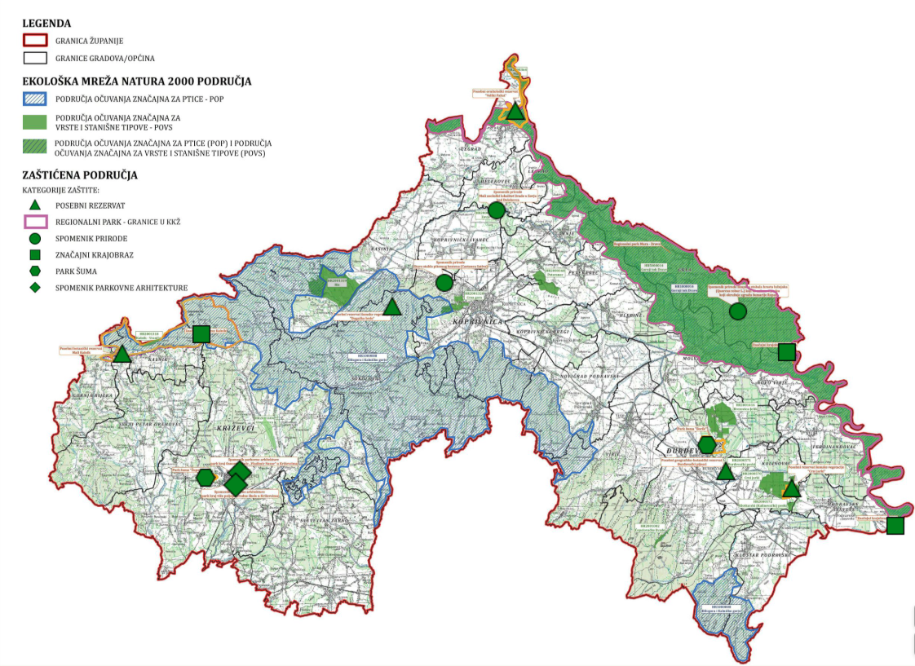
Slika 4: Pregled zaštićenih područja i područja Ekološke mreže RH (NATURA 2000) u Koprivničko - križevačkoj županiji
Izvor: Javna ustanova za upravljanje zaštićenim dijelovima prirode na području Koprivničko – križevačke županije, 2026.god.

Proglašenjem Ekološke mreže povećan je prostor pod zaštitom. Ekološka mreža u Županiji zauzima ukupno oko 70.639,29 ha. Područjima Ekološke mreže koja se nalaze na teritoriju Županije upravlja Javna ustanova za upravljanje zaštićenim dijelovima prirode na području Koprivničko – križevačke županije. S obzirom na značajnu biološku i krajobraznu raznolikost prostora Županije, trenutačna površina zaštićenih dijelova prirode iznosi oko 55,5 km2 (ili oko 3,2% ukupne površine Županije) te ne odgovara suvremenim standardima zaštite biološke i krajobrazne raznolikosti (prosjek EU je 18%).

Prostor Županije je bogat mineralnim sirovinama, posebno prirodnim plinom pri čemu se glavna nalazišta prirodnog plina nalaze u đurđevačkoj Podravini. na području Županije eksploatiraju se energetske mineralne sirovine – ugljikovodici i geotermalne vode te mineralne sirovine za proizvodnju građevinskog materijala. Većina eksploatacijskih polja nalazi se u nizinskom, istočnom dijelu Županije.
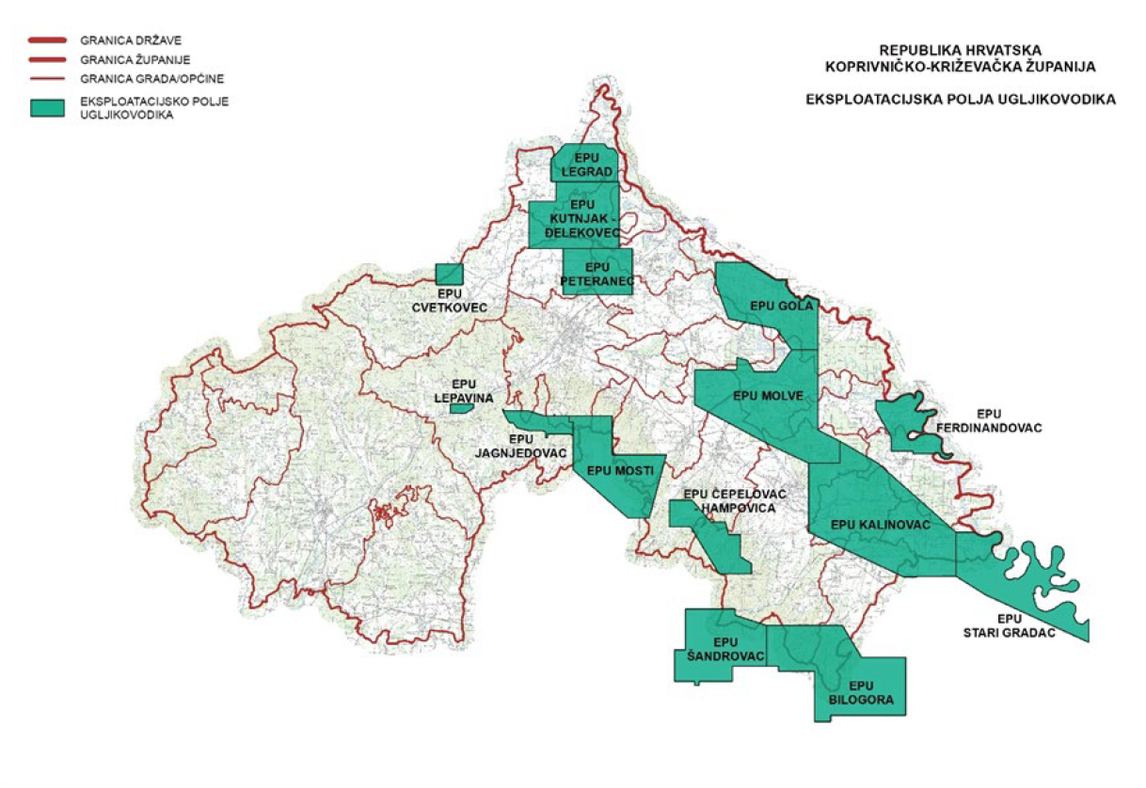
Slika 5: Pregled eksploatacijskih polja ugljikovodika
Izvor: Plan razvoja Koprivničko – križevačke županije za razdoblje 2021. – 2027.god.

Na području Županije nalazi se eksploatacijsko polje geotermalne vode „Lunjkovec – Kutnjak“. Ovo polje dijelom se nalazi i na području Varaždinske i Međimurske županije.
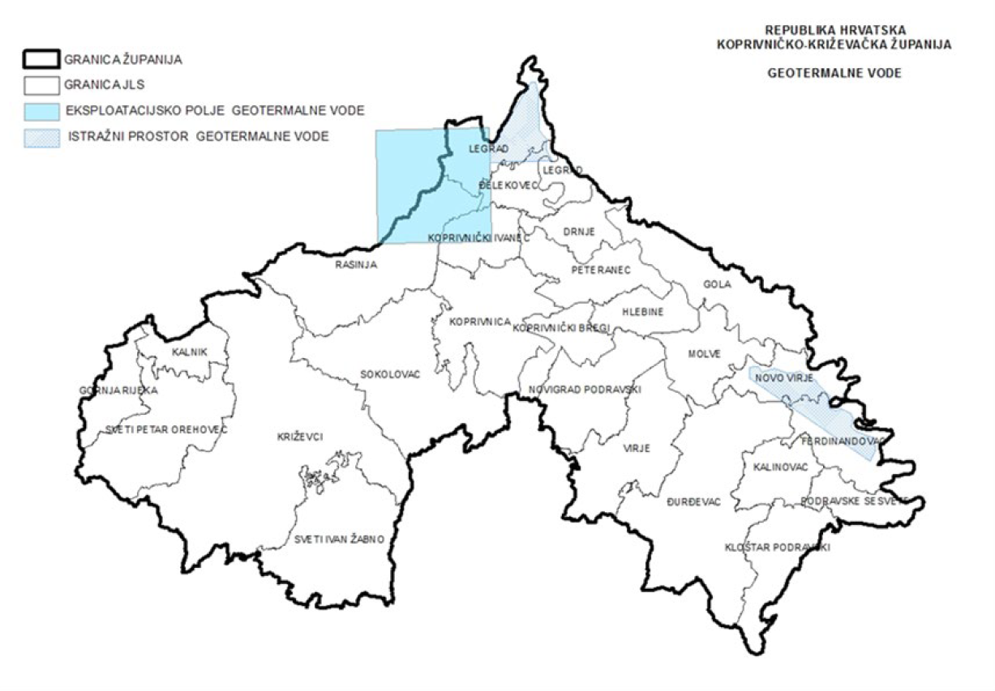
Slika 6: Pregled položaja eksploatacijskog polja i istražnog prostora geotermalne vode
Izvor: Plan razvoja Koprivničko – križevačke županije za razdoblje 2021. – 2027.god.

2.10.2. Kulturni pokazatelji

Na području Županije djeluje četiri muzeja, pet knjižnica, četiri etnografske zbirke i 14 galerija. U gradovima djeluju Gradska knjižnica i čitaonica „Fran Galović“ Koprivnica, Gradska knjižnica „Franjo Marković“ Križevci i Gradska knjižnica Đurđevac. U općinani Virje djeluje Narodna knjižnica.
Najpoznatija zaštićena nematerijalna kulturna dobra na području Županije su Legenda o Picokima u Đurđevcu, Ivanečki vez iz Koprivničkog Ivanca, Bregofska pita iz Koprivničkih Bregi, hlebinska škola „naive“, umijeće ukrašavanja uskrsnih pisanica u Đelekovcu.

Od zaštićenih pokretnih kulturnih dobara najčešće su zaštićene orgulje (26) i sakralni inventar (14) te sljedeća pokretna kulturna dobra:
- Muzej Grada Koprivnice - muzejska građa,
- Gradski muzej Križevci - zbirka razglednica, zbirka glazbenih instrumenata, muzejska građa,
- Preša za vosak u Đurđevcu,
- Kamena plastika „Barbarica“ u Križevcima,
- Slika “Rogati konj” u Koprivnici,
- Etnografska zbirka Večenaj u Goli,
- Ikonostas u crkvi Sv. Velikomučenika Georgija u Križevcima,
- Memorijalna zbirka Josip Turković u Virju.

Kulturna dobra Županije predstavljaju turistički potencijal koji može poslužiti kao temelj razvoja selektivnih oblika turizma na području Županije i doprinijeti većoj prepoznatljivosti područja.

Tablica 27: Pregled zaštićenih kulturnih dobara na području Županije
Registarski broj | Naziv kulturnog dobra | Grad/općina | Vrsta kulturnog dobra
Z-8002 | Zbirka liturgijskih predmeta iz samostana i crkve sv. Ane | KRIŽEVCI | POK (Z)
Z-7943 | Inventar crkve sv. Jurja | KRIŽEVCI | POK (Z)
Z-7928 | Zbirka oplećaka Društva žena Novigrad Podravski | NOVIGRAD PODRAVSKI | POK (Z)
Z-7893 | Inventar franjevačkog samostana i crkve sv. Antuna Padovanskog | KOPRIVNICA | POK (Z)
Z-7892 | Inventar crkve sv. Marka Križevčanina | KRIŽEVCI | POK (Z)
Z-7839 | Židovska groblja | BJELOVAR | NEP (P)
Z-7770 | Pil Svetog Trojstva | LEGRAD | NEP (P)
Z-7756 | Pil sv. Florijana | LEGRAD | NEP (P)
Z-7718 | Groblje „Pri Svetom Duhu“ | KOPRIVNICA | NEP (C)
Z-7680 | Galerija naivne umjetnosti Hlebine i društveni dom | HLEBINE | NEP (P)
Z-7613 | Gradsko groblje | KRIŽEVCI | NEP (P)
Z-7599 | Zgrada u Ulici Milana Krmpotića 8 | KOPRIVNICA | NEP (P)
Z-7559 | Župna crkva Presvetog Srca Isusova i sv. Ladislava | KRIŽEVCI | NEP (P)
Z-7540 | Crkva sv. Jurja | KRIŽEVCI | NEP (P)
Z-7539 | Kapela sv. Helene | KRIŽEVCI | NEP (P)
Z-7514 | Parohijska crkva sv. Save | KRIŽEVCI | NEP (P)
Z-7511 | Župna crkva sv. Barbare | KRIŽEVCI | NEP (P)
Z-7510 | Inkunabule i knjige 16. i 17. st. Križevačke biskupije | KRIŽEVCI | POK (Z)
Z-7496 | Inventar crkve sv. Velikomučenika Georgija | RASINJA | POK (Z)
Z-7493 | Inventar sakralnih predmeta i opreme crkve sv. Petra i Pavla apostola | SVETI IVAN ŽABNO | POK (Z)
Z-7492 | Inventar katedrale Svete Trojice | KRIŽEVCI | POK (Z)
Z-7491 | Sakralni inventar crkve sv. Vida | SOKOLOVAC | POK (Z)
Z-7490 | Sakralni inventar crkve sv. Rozalije | ĐURĐEVAC | POK (Z)
Z-7487 | Inventar crkve sv. Jakova | VIRJE | POK (Z)
Z-7480 | Ikonostas u crkvi sv. Velikomučenika Georgija | KRIŽEVCI | POK (P)
Z-6620 | Kamena plastika „Barbarica“ | KRIŽEVCI | POK (P)
Z-5542 | Sakralni inventar crkve sv. Franje Ksaverskog | GORNJA RIJEKA | POK (Z)
Z-5416 | Inventar crkve sv. Petra i Pavla | PETERANEC | POK (Z)
Z-5414 | Inventar crkve Majke Božje Koruške | KRIŽEVCI | POK (Z)
Z-5409 | Inventar crkve sv. Andrije | KALNIK | POK (Z)
Z-5374 | Inventar crkve sv. Križa | KRIŽEVCI | POK (Z)
Z-5319 | Inventar crkve sv. Ivana | KOPRIVNIČKI IVANEC | POK (Z)
Z-5310 | Slika "Rogati konj" | KOPRIVNICA | POK (P)
Z-5309 | Inventar crkve sv. Marije | KRIŽEVCI | POK (Z)
Z-5307 | Inventar crkve sv. Trojstva | LEGRAD | POK (Z)
Z-4509 | Orgulje u crkvi sv. Antuna Padovanskog | SVETI PETAR OREHOVEC | POK (P)
Z-4213 | Orgulje u crkvi sv. Martina | VIRJE | POK (P)
Z-4173 | Orgulje u crkvi sv. Kuzme i Damjana | RASINJA | POK (P)
Z-4170 | Orgulje u crkvi sv. Benedikta i Žalosne Gospe | KLOŠTAR PODRAVSKI | POK (P)
Z-4155 | Etnografska zbirka Večenaj | GOLA | POK (Z)
Z-4068 | Stari grad Veliki Kalnik | KALNIK | NEP (P)
Z-3981 | Orgulje u crkvi Našašća Sv. Križa | RASINJA | POK (P)
Z-3928 | Crkva sv. Arhanđela Stevana | SOKOLOVAC | NEP (P)
Z-3927 | Crkva sv. Ilije | SOKOLOVAC | NEP (P)
Z-3905 | Orgulje u crkvi sv. Ivana Krstitelja | KOPRIVNIČKI IVANEC | POK (P)
Z-3904 | Orgulje u u crkvi sv. Andrije | VIRJE | POK (P)
Z-3903 | Orgulje u crkvi sv. Petra i Pavla | PETERANEC | POK (P)
Z-3828 | Tvornica kemijske industrije i spomen područje "Danica" | KOPRIVNICA | NEP (C)
Z-3735 | Orgulje u crkvi sv. Martina | LEGRAD | POK (P)
Z-3734 | Orgulje u crkvi Svih Svetih | PODRAVSKE SESVETE | POK (P)
Z-3733 | Orgulje u crkvi sv. Luke | KALINOVAC | POK (P)
Z-3732 | Orgulje u crkvi sv. Jurja | ĐURĐEVAC | POK (P)
Z-3731 | Orgulje u crkvi Rođenja Marijina | DRNJE | POK (P)
Z-3729 | Orgulje u crkvi Sv. Nikole | KOPRIVNICA | POK (P)
Z-3717 | Memorijalna zbirka Josip Turković | VIRJE | POK (Z)
Z-3606 | Preša za vosak | ĐURĐEVAC | POK (P)
Z-3550 | Crkva Žalosne Gospe | ĐURĐEVAC | NEP (P)
Z-3549 | Kanonička kurija | KRIŽEVCI | NEP (P)
Z-3548 | Kuća Oštrić | KRIŽEVCI | NEP (P)
Z-3547 | Crkva sv. Elizabete | ĐURĐEVAC | NEP (P)
Z-3546 | Crkva sv. Emerika | ĐELEKOVEC | NEP (P)
Z-3545 | Crkva sv. Klare | NOVIGRAD PODRAVSKI | NEP (P)
Z-3544 | Židovsko groblje | KOPRIVNICA | NEP (P)
Z-3401 | Legenda o picokima | ĐURĐEVAC | NEM
Z-3383 | Crkva sv. Jelene | LEGRAD | NEP (P)
Z-3382 | Sinagoga | KOPRIVNICA | NEP (P)
Z-3381 | Crkva Uznesenja Blažene Djevice Marije | MOLVE | NEP (P)
Z-3380 | Crkva Blažene Djevice Marije od Ružarija | ĐURĐEVAC | NEP (P)
Z-3379 | Crkva sv. Antuna i ostaci kaštela - dvorca s gospodarskim posjedom | SVETI PETAR OREHOVEC | NEP (P)
Z-3378 | Crkva sv. Trojice | RASINJA | NEP (P)
Z-3370 | Manastir i crkva Vavedenja Presvete Bogorodice | SOKOLOVAC | NEP (P)
Z-3369 | Crkva sv. Margarete | KRIŽEVCI | NEP (P)
Z-3264 | Crkva Presvetog Srca Isusova | ĐURĐEVAC | NEP (P)
Z-3263 | Crkva sv. Barbare | KOPRIVNIČKI IVANEC | NEP (P)
Z-3262 | Crkva Žalosne Gospe | LEGRAD | NEP (P)
Z-3261 | Pil Presvetog Trojstva | RASINJA | NEP (P)
Z-3202 | Crkva sv. Križa | VIRJE | NEP (P)
Z-3201 | Crkva sv. Martina | LEGRAD | NEP (P)
Z-3200 | Crkva Svih Svetih | PODRAVSKE SESVETE | NEP (P)
Z-3199 | Crkva Presvetog Trojstva | KOPRIVNICA | NEP (P)
Z-3198 | Crkva Našašća Sv. Križa | RASINJA | NEP (P)
Z-3197 | Kulturno-povijesna cjelina dvorca Inkey | RASINJA | NEP (C)
Z-3166 | Crkva sv. Benedikta i Žalosne Gospe | KLOŠTAR PODRAVSKI | NEP (P)
Z-3165 | Crkva sv. Mihaela Arkanđela | SVETI PETAR OREHOVEC | NEP (P)
Z-3152 | Orgulje u crkvi Uznesenja Blažene Djevice Marije | MOLVE | POK (P)
Z-3151 | Orgulje u crkvi Presvetog Trojstva | LEGRAD | POK (P)
Z-3115 | Crkva sv. Marije od Pohoda i župni dvor | SVETI IVAN ŽABNO | NEP (P)
Z-3114 | Crkva sv. Ferdinanda kralja | FERDINANDOVAC | NEP (P)
Z-3073 | Crkva sv. Kuzme i Damjana i stari župni dvor | RASINJA | NEP (P)
Z-3039 | Crkva sv. Arhangela Mihajla | SOKOLOVAC | NEP (P)
Z-3038 | Crkva Rastanka sv. apostola | NOVIGRAD PODRAVSKI | NEP (P)
Z-3037 | Crkva sv. Katarine i župni dvor | HLEBINE | NEP (P)
Z-2987 | Crkva sv. Martina | VIRJE | NEP (P)
Z-2986 | Stari grad Đurđevac | ĐURĐEVAC | NEP (P)
Z-2929 | Crkva sv. Velikomučenika Georgija | KOPRIVNIČKI BREGI | NEP (P)
Z-2928 | Crkva sv. Tri kralja | GOLA | NEP (P)
Z-2927 | Crkva sv. Marka evanđelista i župni dvor | PETERANEC | NEP (P)
Z-2896 | Crkva Presvetog Trojstva | LEGRAD | NEP (P)
Z-2895 | Zgrada | KOPRIVNICA | NEP (P)
Z-2894 | Crkva sv. Velikomučenika Georgija | RASINJA | NEP (P)
Z-2893 | Crkva sv. Petra i Pavla i župni dvor | PETERANEC | NEP (P)
Z-2892 | Crkva sv. Mihaela Arkanđela | VIRJE | NEP (P)
Z-2874 | Orgulje u crkvi Rastanka sv. apostola | NOVIGRAD PODRAVSKI | POK (P)
Z-2873 | Orgulje u crkvi sv. Tri Kralja | GOLA | POK (P)
Z-2872 | Orgulje u crkvi sv. Katarine | HLEBINE | POK (P)
Z-2857 | Tradicijska okućnica | GOLA | NEP (P)
Z-2856 | Kuća Malančec | KOPRIVNICA | NEP (P)
Z-2797 | Crkva Uznesenja Blažene Djevice Marije i župni dvor | ĐELEKOVEC | NEP (P)
Z-2796 | Crkva Uznesenja Blažene Djevice Marije | KOPRIVNICA | NEP (P)
Z-2795 | Zgrada Muzeja grada Koprivnice | KOPRIVNICA | NEP (P)
Z-2794 | Zgrada | KOPRIVNICA | NEP (P)
Z-2793 | Crkva sv. Ivana Krstitelja i župni dvor | KOPRIVNIČKI IVANEC | NEP (P)
Z-2764 | Crkva sv. Roka | KOPRIVNIČKI BREGI | NEP (P)
Z-2763 | Zgrada željezničkog kolodvora | KOPRIVNICA | NEP (P)
Z-2762 | Crkva sv. Jakova i groblje | VIRJE | NEP (P)
Z-2761 | Crkva sv. Četverodnevnog Lazara | NOVIGRAD PODRAVSKI | NEP (P)
Z-2760 | Crkva sv. Andrije | KOPRIVNICA | NEP (P)
Z-2759 | Crkva sv. Stjepana Kralja | DRNJE | NEP (P)
Z-2708 | Kulturno-povijesna cjelina grada Koprivnice | KOPRIVNICA | NEP (C)
Z-2644 | Zgrada stare škole | VIRJE | NEP (P)
Z-2643 | Stara bolnica s kapelom sv. Florijana i pilom Trpećeg Krista | KOPRIVNICA | NEP (P)
Z-2642 | Ostaci gradske utvrde s oružanom | KOPRIVNICA | NEP (P)
Z-2641 | Skup građevina muzeja Podravke | KOPRIVNICA | NEP (P)
Z-2577 | Crkva sv. Andrije | KALNIK | NEP (P)
Z-2576 | Zgrada | KOPRIVNICA | NEP (P)
Z-2500 | Crkva Velikomučenika Georgija | KRIŽEVCI | NEP (P)
Z-2499 | Crkva Presvetog Trojstva | GOLA | NEP (P)
Z-2455 | Crkva sv. Brcka | KALNIK | NEP (P)
Z-2312 | Dvorac Gornja Rijeka | GORNJA RIJEKA | NEP (P)
Z-2311 | Crkva sv. Petra i Pavla | SVETI IVAN ŽABNO | NEP (P)
Z-2218 | Arheološko nalazište Brezovljani | SVETI IVAN ŽABNO | NEP (A)
Z-2217 | Arheološko nalazište Karane | KRIŽEVCI | NEP (A)
Z-2216 | Zgrada Zavičajnog muzeja | KALINOVAC | NEP (P)
Z-2215 | Crkva Uznesenja Blažene Djevice Marije | KRIŽEVCI | NEP (P)
Z-2183 | Crkva sv. Florijana | KRIŽEVCI | NEP (P)
Z-2079 | Crkva Majke Božje Koruške | KRIŽEVCI | NEP (P)
Z-2078 | Crkva sv. Križa | KRIŽEVCI | NEP (P)
Z-2077 | Crkva sv. Franje Ksaverskog | GORNJA RIJEKA | NEP (P)
Z-2076 | Crkva sv. Ane s pavlinskim samostanom | KRIŽEVCI | NEP (P)
Z-2075 | Crkva sv. Marka Križevčanina | KRIŽEVCI | NEP (P)
Z-2074 | Crkva Sedam Žalosti Blažene Djevice Marije na Grantulama | KOPRIVNICA | NEP (P)
Z-2073 | Crkva Uznesenja Blažene Djevice Marije | GORNJA RIJEKA | NEP (P)
Z-1901 | Katedrala sv. Trojice | KRIŽEVCI | NEP (P)
Z-1900 | Crkva sv. Petra | SVETI PETAR OREHOVEC | NEP (P)
Z-1899 | Crkva sv. Katarine | KRIŽEVCI | NEP (P)
Z-1809 | Orgulje u crkvi sv. Franje Ksaverskog | GORNJA RIJEKA | POK (P)
Z-1782 | Crkva sv. Nikolaja | KRIŽEVCI | NEP (P)
Z-1781 | Crkva sv. Petra | KRIŽEVCI | NEP (P)
Z-1502 | Inventar crkve Uznesenja Blažene Djevice Marije | ĐELEKOVEC | POK (Z)
Z-822 | Kuća | KOPRIVNICA | NEP (P)
Z-821 | Crkva Sošestvija sv. Duha | KOPRIVNICA | NEP (P)
Z-820 | Crkva sv. Nikole sa župnim dvorom | KOPRIVNICA | NEP (P)
Z-819 | Kompleks franjevačkog samostana s crkvom sv. Antuna | KOPRIVNICA | NEP (P)
Z-514 | Inventar crkve sv. Brcka | KALNIK | POK (Z)
RZG-38-1969 | Inventar crkve sv. Julijane | SVETI IVAN ŽABNO | POK (Z)
RZG-0742-1985. | Kulturno - povijesna cjelina Križevci | KRIŽEVCI | NEP (C)
RZG-0665-1974. | Zgrada | KOPRIVNICA | NEP (P)
RZG-0644-1974. | Zgrada | KOPRIVNICA | NEP (P)
RZG-0612-1974. | Zgrada | KOPRIVNICA | NEP (P)
RZG-0597-1974. | Zgrada | KOPRIVNICA | NEP (P)
RZG-0596-1974. | Zgrada | KOPRIVNICA | NEP (P)
RZG-0548-1969. | Crkva sv. Margarete | RASINJA | NEP (P)
RZG-0522-1969. | Crkva sv. Julijane | SVETI IVAN ŽABNO | NEP (P)
RZG-0519-1969. | Crkva sv. Barbare | KLOŠTAR PODRAVSKI | NEP (P)
RZG-0476-1969. | Stari grad Mali Kalnik | GORNJA RIJEKA | NEP (P)
P-6806 | Županijska palača | Križevci | NEP (P)
P-6790 | Inventar kapele sv. Klare | NOVIGRAD PODRAVSKI | POK (Z)
P-6757 | Slike Josipa Bauera iz župnog dvora crkve sv. Ane | KRIŽEVCI | POK (Z)
P-6670 | Dijelovi ikonostasa u crkvi sv. Nikole | KRIŽEVCI | POK (Z)
P-6621 | Skulptura Majka Božja Molvarska | MOLVE | POK (P)
P-6598 | Arheološko nalazište Draganovec | KOPRIVNICA | NEP (A)
Izvor: Registar kulturnih dobara Republike Hrvatske, 2026.god.

2.11. Povijesni pokazatelji na području Županije

Povijesni pokazatelji na području Županije temeljeni su na prijašnjim događajima, odnosno prijetnjama koje su zadesile Županiju ili područja Županije te nanijele značajne materijalne i novčane štete.

2.11.1. Prijašnji događaji

- Zaključak o proglašenju elementarne nepogode na području Koprivničko – križevačke županije (“Službeni glasnik Koprivničko – križevačke županije” broj 4/03) – dugotrajna suša,
- Zaključak o proglašenju elementarne nepogode na dijelu područja Koprivničko – križevačke županije (“Službeni glasnik Koprivničko – križevačke županije ” broj 4/04) – olujno nevrijeme praćeno tučom,
- Zaključak o proglašenju elementarne nepogode na dijelu područja Koprivničko – križevačke županije (“Službeni glasnik Koprivničko – križevačke županije” broj 7/05) – olujno nevrijeme praćeno tučom,
- Zaključak o proglašenju elementarne nepogode na dijelu područja Koprivničko – križevačke županije (“Službeni glasnik Koprivničko – križevačke županije” broj 7/05) – olujno nevrijeme praćeno tučom,
- Zaključak o proglašenju elementarne nepogode na dijelu područja Koprivničko – križevačke županije (“Službeni glasnik Koprivničko – križevačke županije” broj 9/05) – olujno nevrijeme praćeno jakom kišom,
- Zaključak o proglašenju elementarne nepogode na dijelu područja Koprivničko – križevačke županije (“Službeni glasnik Koprivničko – križevačke županije” broj 9/05) – olujno nevrijeme praćeno tučom,
- Zaključak o proglašenju elementarne nepogode na dijelu područja Koprivničko – križevačke županije (“Službeni glasnik Koprivničko – križevačke županije” broj 9/05) – olujno nevrijeme praćeno tučom,
- Zaključak o proglašenju elementarne nepogode na dijelu područja Koprivničko – križevačke županije (“Službeni glasnik Koprivničko – križevačke županije” broj 11/05) – učestale obilne kiše,
- Zaključak o proglašenju elementarne nepogode na dijelu područja Koprivničko – križevačke županije “Službeni glasnik Koprivničko – križevačke županije” broj 9/06) – olujno nevrijeme i tuča,
- Zaključak o proglašenju elementarne nepogode na dijelu područja Koprivničko – križevačke županije (“Službeni glasnik Koprivničko – križevačke županije” broj 9/06) – proljetne kiše i ljetne suše,
- Zaključak o proglašenju elementarne nepogode na dijelu područja Koprivničko – križevačke županije (“Službeni glasnik Koprivničko – križevačke županije” broj 9/06) – proljetne kiše i ljetne suše,
- Zaključak o proglašenju elementarne nepogode na području Koprivničko – križevačke županije (“Službeni glasnik Koprivničko – križevačke županije” broj 7/07) – proljetne i ljetne suše,
- Zaključak o proglašenju elementarne nepogode na dijelu područja Koprivničko – križevačke županije (“Službeni glasnik Koprivničko – križevačke županije” broj 5/08) – tuča i olujno nevrijeme,
- Zaključak o proglašenju elementarne nepogode na dijelu područja Koprivničko – križevačke županije (“Službeni glasnik Koprivničko – križevačke županije” broj 5/08) – tuča i olujno nevrijeme,
- Zaključak o proglašenju elementarne nepogode na dijelu područja Koprivničko – križevačke županije (“Službeni glasnik Koprivničko – križevačke županije” broj 5/08) – olujno nevrijeme,
- Zaključak o proglašenju elementarne nepogode na dijelu područja Koprivničko – križevačke županije (“Službeni glasnik Koprivničko – križevačke županije” broj 8/08) - tuča i olujno nevrijeme,
- Zaključak o proglašenju elementarne nepogode na dijelu područja Koprivničko – križevačke županije (“Službeni glasnik Koprivničko – križevačke županije” broj 6/09) – tuča i olujno nevrijeme,
- Zaključak o proglašenju elementarne nepogde na dijelu područja Koprivničko – križevačke županije ("Službeni glasnik Koprivničko – križevačke županije” broj 8/09) – tuča i olujno nevrijeme,
- Zaključak o proglašenju elementarne nepogode na dijelu područja Koprivničko – križevačke županije (“Službeni glasnik Koprivničko – križevačke županije” broj 14/09) – obilne kiše,
- Zaključak o proglašenju elementarne nepogode na dijelu područja Koprivničko – križevačke županije (“Službeni glasnik Koprivničko – križevačke županije” broj 5/10) – kiša, tuča i olujno nevrijeme,
- Zaključak o proglašenju elementarne nepogode na dijelu područja Koprivničko – križevačke županije (“Službeni glasnik Koprivničko – križevačke županije” broj 6/10), Zaključak o dopuni Zaključka o proglašenju elementarne nepogode na dijelu područja Koprivničko – križevačke županije (“Službeni glasnik Koprivničko – križevačke županije” broj 6/10) – obilne kiše,
- Zaključak o proglašenju elementarne nepogode na dijelu područja Koprivničko – križevačke županije (“Službeni glasnik Koprivničko – križevačke županije” broj 6/10) – obilne kiše,
- Zaključak o proglašenju elementarne nepogde na dijelu područja Koprivničko – križevačke županije “Službeni glasnik Koprivničko – križevačke županije” broj 7/10) – tuča, plujno nevrijeme, velike količine vode,
- Zaključak o proglašenju elementarne nepogode na dijelu područja Koprivničko – križevačke županije (“Službeni glasnik Koprivničko – križevačke županije” broj 9/10) – tuča i olujno nevrijeme,
- Zaključak o proglašenju elementarne nepogode na dijelu područja Koprivničko – križevačke županije (“Službeni glasnik Koprivničko – križevačke županije” broj 9/11) – suša,
- Zaključak o proglašenju elementarne nepogode na području Koprivničko – križevačke županije (“Službeni glasnik Koprivničko – križevačke županije” broj 4/12) – mraz,
- Zaključak o proglašenju elementarne nepogode na dijelu područja Koprivničko – križevačke županije (“Službeni glasnik Koprivničko – križevačke županije” broj 9/14) – obilne kiše,
- Odluka o proglašenju elementarne nepogode olujni i orkanski vjetar na području Općine Kalnik (“Službeni glasnik Koprivničko – križevačke županije” broj 9/14),
- Odluka o proglašenju elementarne nepogde tuča na području Općine Kalnik (“Službeni glasnik Koprivničko – križevačke županije” broj 9/14),
- Odluka o proglašenju elementarne nepogode poplava na području Općine Đelekovec, Općine Novo Virje (“Službeni glasnik Koprivničko – križevačke županije” broj 12/14),
- Odluka o proglašenju elementarne nepogode poplava na području Grada Đurđevca i Općine Gornja Rijeka (“Službeni glasnik Koprivničko – križevačke županije” broj 12/14),
- Odluka o proglašenju elementarne nepogde suša na području Grada Đurđevca, Općine Kalnik i Općine Gornja Rijeka (“Službeni glasnik Koprivničko – križevačke županije” broj 9/15),
- Odluka o proglašenju elementarne nepogode suša na području Općine Novo Virje (“Službeni glasnik Koprivničko – križevačke županije” broj 10/15),
- Odluka o proglašenju elementarne nepogode suša na području Općine Molve (“Službeni glasnik Koprivničko – križevačke županije” broj 10/15),
- Odluka o proglašenju elementarne nepogode olujni i orkanski vjetar na području Općine Kalnik (“Službeni glasnik Koprivničko – križevačke županije” broj 10/16),
- Odluka o proglašenju elementarne nepogode potres na području Općine Kalnik (“Službeni glasnik Koprivničko – križevačke županije” broj 2/17),
- Odluka o proglašenju elementarne nepogodesuša na području Grada Đurđevca, Općine Gola, Općine Kloštar Podravski, Općine Koprivnički Ivanec, Općine Legrad, Općine Molve, Općine Novigrad Podravski, Općine Sveti Ivan Žabno, Općine Virje i Općine Podravske Sesvete (“Službeni glasnik Koprivničko – križevačke županije” broj 12/17),
- Odluka o proglašenju elemenetarne nepogode suša na području Grada Križevci, Općine Drnje, Općine Đelekovec, Općine Ferdinandovac, Općine Hlebine, Općine Peteranec, Općine Radinja, Općine Sokolovac, Općine Sveti Petar Orehovec, Općine Kalinovac, Općine Kalnik, Općine novo Virje (“Službeni glasnik Koprivničko – križevačke županije” broj 14/17),
- Odluka o proglašenju elementarne nepogode tuča na području Općine Gola (“Službeni glasnik Koprivničko – križevačke županije” broj 14/17),
- Odluka o proglašenju elementarne nepogode tuča na području Općine Drnje, Općine Gola i Općine Podravske Sesvete (“Službeni glasnik Koprivničko – križevačke županije” broj 9/18),
- Odluka o proglašenju elementarne nepogode tuča na području Grada Đurđevca (“Službeni glasnik Koprivničko – križevačke županije” broj 10/18),
- Odluka o proglašenju elementarne nepogode olujni i orkanski vjetar na području Općine Kalnik (“Službeni glasnik Koprivničko – križevačke županije” broj 7/19),
- Odluka o proglašenju prirodne nepogode tuča na području Općine Molve (“Službeni glasnik Koprivničko – križevačke županije” broj 9/19),
- Odluka o proglašenju prirodne nepogode olujni i orkanski vjetar na području Općine Podravske Sesvete (“Službeni glasnik Koprivničko – križevačke županije” broj 11/19),
- Odluka o proglašenju prirodne nepogode tuča na području Općine Kloštar Podravski i Općine Kalinovac (“Službeni glasnik Koprivničko – križevačke županije” broj 11/19),
- Odluka o proglašenju prirodne nepogode tuča na području Grada Đurđevca, Općine Novigrad Podravski i Općine Virje (“Službeni glasnik Koprivničko – križevačke županije” broj 12/19),
- Odluka o proglašenju prirodne nepogode mraz na području Grada Koprivnice i Općine Virje (“Službeni glasnik Koprivničko – križevačke županije” broj 10/20),
- Odluka o proglašenju prirodne nepogode mraz na području Općine Drnje i Općine Rasinja (“Službeni glasnik Koprivničko – križevačke županije” broj 10/20),
- Odluka o proglašenju prirodne nepogode mraz na području Općine Ferdinandovec (“Službeni glasnik Koprivničko – križevačke županije” 11/20),
- Odluka o proglašenju prirodne nepogode tuče na području Grada Koprivnice i Općine Sokolovac (“Službeni glasnik Koprivničko – križevačke županije” broj 12/20),
- Odluka o proglašenju prirodne nepogode tuče na području Grada Đurđevca (“Službeni glasnik Koprivničko – križevačke županije” broj 19/20),
- Odluka o proglašenju prirodne nepogode mraz na području Općine Ferdinandovac, Grada Koprivnice, Općine Koprivnički Ivanec, Grada Križevaca, Općine Molve, Općine Novigrad Podravski, Općine Virje, Općine Kalnik i Općine Podravske Sesvete (“Službeni glasnik Koprivničko – križevačke županije” broj 10/21),
- Odluka o proglašenju prirodne nepogode suša na području Grada Đurđevca, Općine Ferdinandovac, Općine Gola, Općine Novigrad Podravski, Općine Peteranec, Općine Virje, Općine Novo Virje i Općine Podravske Sesvete (“Službeni glasnik Koprivničko – križevačke županije” broj 15/21),
- Odluka o proglašenju prirodne nepogode suša na području Općine Kloštar Podravski i Općine Kalinovac (“Službeni glasnik Koprivničko – križevačke županije” broj 16/21),
- Odluka o proglašenju prirodne nepogode suša na području Općine Legrad i Općine Molve (“Službeni glasnik Koprivničko – križevačke županije” broj 17/21),
- Odluka o proglašenju prirodne nepogode suša na području Općine Drnje, Općine Đelekovec, Općine Koprivnički Bregi, Općine Sokolovac i Općine Kalnik (“Službeni glasnik Koprivničko – križevačke županije” broj 21/21),
- Odluka o proglašenju prirodne nepogode suša na području Općine Sveti Ivan Žabno (“Službeni glasnik Koprivničko – križevačke županije” broj 21/21),
- Odluka o proglašenju prirodne nepogode tuča na području Općine Drnje, Općine Đelekovec, Općine Gola, Općine Koprivnički Ivanec, Općine Legrad, Općine Peteranec i Općine Rasinja (“Službeni glasnik Koprivničko – križevačke županije” broj 16/22),
- Odluka o proglašenju prirodne nepogode tuča na području Općine Gola (“Službeni glasnik Koprivničko – križevačke županije” broj 18/22),
- Odluka o proglašenju prirodne nepogode suša na području Grada Đurđevca, Općine Kloštar Podravski, Općine Molve i Općine Podravske Sesvete (“Službeni glasnik Koprivničko – križevačke županije” broj 25/22)
- Odluka o proglašenju prirodne nepogode suše na području Gradova Koprivnice i Križevaca i Općina Dranje, Đelekovec, Ferdinandovac, Gola, Hlebine, Koprivnički Bregi, Koprivnički Ivanec, Legrad, Novigrad Podravski, Peteranec, Rasinja, Sokolovac, Sveti Ivan Žabno, Sveti Petar Orehovec, Virje, Kalinovac, Kalnik, Novo Virje i Gornja Rijeka (“Službeni glasnik Koprivničko – križevačke županije” broj 25/22).
- Odluka o proglašenju prirodne nepogode olujni i orkanski vjetar na području Grada Đurđevca i Općine Kloštar Podravski (“Službeni glasnik Koprivničko – križevačke županije” broj 3/23).
- Odluka o proglašenju prirodne nepogode poplava na području Općine Gola i Općine Molve (“Službeni glasnik Koprivničko – križevačke županije” broj 13/23).
- Odluka o proglašenju prirodne nepogode poplava na području Grada Đurđevca (“Službeni glasnik Koprivničko – križevačke županije” broj 13/23).
- Odluka o proglašenju prirodne nepogode poplava na području Općine Kloštar Podravski (“Službeni glasnik Koprivničko – križevačke županije” broj 14/23).
- Odluka o proglašenju prirodne nepogode poplava na području Općine Novo Virje i Općine Rasinja (“Službeni glasnik Koprivničko – križevačke županije” broj 14/23).
- Odluka o proglašenju prirodne nepogode poplava na području Općine Kalinovac i Općine Podravske Sesvete (“Službeni glasnik Koprivničko – križevačke županije” broj 14/23).
- Odluka o proglašenju prirodne nepogode poplava na području Općine Drnje, Općine Ferdinandovac, Općine Gola, Općine Hlebine, Općine Legrad i Općine Peteranec (“Službeni glasnik Koprivničko – križevačke županije” broj 18/23).
- Odluka o proglašenju prirodne nepogode poplava na području Općine Molve, Općine Novo Virje i Općine Podravske Sesvete (“Službeni glasnik Koprivničko – križevačke županije” broj 19/23).
- Odluka o proglašenju prirodne nepogode poplava na području Općine Rasinja (“Službeni glasnik Koprivničko – križevačke županije” broj 12/24).
- Odluka o proglašenju prirodne nepogode tuče na području Općine Gola, Novigrad Podravski i Rasinja (“Službeni glasnik Koprivničko – križevačke županije” broj 16/24).
- Odluka o proglašenju prirodne nepogode tuče na području Općina Drnje i Peteranec (“Službeni glasnik Koprivničko – križevačke županije” broj 17/24).
- Odluka o proglašenju prirodne nepogode suše na području Grada Đurđevca, Općina Molve i Kloštar Podravski (“Službeni glasnik Koprivničko – križevačke županije” broj 18/24).
- Odluka o proglašenju prirodne nepogode suše na području Općina Đelekovec, Ferdinandovac, Gola, Hlebine, Koprivnički Ivanec, Legrad, Novigrad Podravski, Peteranec, Virje, Kalinovac, Novo Virje i Podravske Sesvete (“Službeni glasnik Koprivničko – križevačke županije” broj 19/24).
- Odluka o proglašenju prirodne nepogode suše na području Općine Koprivnički Bregi (“Službeni glasnik Koprivničko – križevačke županije” broj 19/24).
- Odluka o proglašenju prirodne nepogode suše na Području Općina Drnje i Kalnik (“Službeni glasnik Koprivničko – križevačke županije” broj 19/24).
- Odluka o proglašenju prirodne nepogode suše na području Grada Koprivnice (“Službeni glasnik Koprivničko – križevačke županije” broj 19/24).
- Odluka o proglašenju prirodne nepogode suše na području Općina: Drnje, Đelekovec, Ferdinandovac, Gola, Hlebine, Kloštar Podravski, Koprivnički Bregi, Koprivnički Ivanec, Legrad, Molve, Novigrad Podravski, Peteranec, Rasinja, Sokolovac, Sveti Ivan Žabno, Sveti Petar Orehovec, Virje, Kalinovac, Kalnik, Novo Virje, Podravske Sesvete, Gornja Rijeka i Gradovima: Đurđevac, Koprivnica, Križevci (“Službeni glasnik Koprivničko – križevačke županije” broj 18/25).
- Odluka o proglašenju prirodne nepogode tuče na području Općine Molve (“Službeni glasnik Koprivničko – križevačke županije” broj 18/26).
- Odluka o proglašenju prirodne nepogode suša na području Općina: Drnje, Đelekovec, Ferdinandovac, Gola, Hlebine, Kloštar Podravski, Koprivnički Bregi, Koprivnički Ivanec, Legrad, Molve, Novigrad Podravski, Peteranec, Rasinja, Sokolovac, Sveti Ivan Žabno, Sveti Petar Orehovec, Virje, Kalinovac, Kalnik, Novo Virje, Podravske Sesvete i Gradova: Koprivnica i Đurđevac (“Službeni glasnik Koprivničko – križevačke županije” broj 19/26).
- Odluka o proglašenju prirodne nepogode suše na području Općine Gornja Rijeka (“Službeni glasnik Koprivničko – križevačke županije” broj 20/25).

2.11.2. Štete uslijed prijašnjih događaja

Tablica 28: Prikaz šteta nastalih uslijed prirodnih nepogoda na području Županije
R.br. | Godina | Ukupno šteta u godini | Šteta od tuče | Ostale štete
1. | 1998 | 32.999.007,92 | 24.386.431,81 | 8.612.576,11
2. | 1999 | 7.155.588,13 | 7.155.588,13 | 0
3. | 2000 | 49.897.382,61 | 3.397.155,75 | 46.500.226,86
4. | 2001 | 2.397.567,00 | 621.495,00 | 1.776.072,00
5. | 2002 | 8.862.596,60 | 837.129,62 | 8.025.466,98
6. | 2003 | 89.753.371,62 | 10.944.380,03 | 78.808.991,59
7. | 2004 | 3.902.523,60 | 3.902.523,60 | 0,00
8. | 2005 | 18.027.266,69 | 18.019.766,69 | 7.500,00
9. | 2006 | 6.261.269,03 | 2.278.976,41 | 3.982.292,62
10. | 2007 | 136.849.028,92 | 0,00 | 136.849.028,92
11. | 2008 | 78.223.789,38 | 78.223.789,38 | 0,00
12. | 2009 | 7.463.449,00 | 7.463.449,00 | 0,00
13. | 2010 | 50.272.643,34 | 4.431.196,76 | 45.841.446,58
14. | 2011 | 155.956.327,30 | 0,00 | 155.956.327,30
15. | 2012 | 199.906.422,89 | 0,00 | 199.906.422,89
16. | 2013 | 0,00 | 0,00 | 0,00
17. | 2014 | 21.773.152,29 | 206.494,96 | 21.566.657,33
18. | 2015 | 6.894.534,75 | 0,00 | 6.894.534,75
19. | 2016 | 47.975.859,15 | 0,00 | 47.975.859,15
20. | 2017 | 100.411.654,16 | 1.659.230,69 | 98.752.423,47
21. | 2018 | 2.922.582,65 | 2.922.582,65 | 0,00
22. | 2019 | 19.727.941,09 | 18.011.634,93 | 1.716.306,16
23. | 2020 | 13.057.412,88 | 1.149.122,37 | 11.908.290,51
24. | 2021 | 91.069.675,25 | 0,00 | 91.069.675,25
25. | 2022
26. | 2023
27. | 2024
28. | 2025
 | UKUPNO

2.11.3. Uvedene mjere nakon događaja koji su uzrokovali štetu

Višegodišnjim praćenjem šteta od prirodnih nepogoda na području Koprivničko-križevačke županije možemo zaključiti da štete od tuče, suše, mraza i manjim dijelom štete od poplava (osim 2014. godine kada su poplave u znatnom razmjeru ugrozile poljoprivrednu proizvodnju i jednim djelom infrastrukturu i građevine na području Koprivničko-križevačke županije) bitno ugrožavaju poljoprivrednu proizvodnju.
Za otklanjanje posljedica prirodnih nepogoda u Državnom proračunu osigurana su sredstva, o kojima Vlada Republike Hrvatske donosi odluku o raspodjeli oštećenicima prema Konačnim obračunima šteta od prirodnih nepogoda, a na prijedlog Državnog povjerenstva za procjenu šteta od prirodnih nepogoda (u daljnjem tekstu: Državno povjerenstvo) pri Ministarstvu financija, te uz potvrdu izračuna štete od strane Ministarstva poljoprivrede.
Županijska skupština svake godine usvaja određene mjere i aktivnosti koje se provode kao odgovor na prirodne nepogode:
- Plan djelovanja u području prirodnih nepogoda za područje Koprivničko – križevačke županije za 2025. godinu,
- Godišnji plan uobičajenih mjera za sprječavanje šteta od divljači na području Koprivničko – križevačke županije za lovnu godinu 2026. – 2027.

Županija svake godine u Proračunu osigurava financijska sredstva u vidu potpora male vrijednosti poljoprivrednicima za ublažavanje i djelomično uklanjanje posljedica prirodnih nepogoda na neosiguranom poljoprivrednom zemljištu i imovini.

Poplava u Općini Drnje 2014. godine:
Tijekom poplava u rujnu 2014. godine, Dravska ulica u Drnju je bila pod vodom i pretrpjela velika oštećenja. Nakon toga, 2015. godine ishođena je sva potrebna dokumentacija i pristupilo se sanaciji Dravske ulice. Sanacija obuhvaća ponovno asfaltiranje cijele ulice u dužini od 800 m, dizanje dijela ulice da u slučaju ponovnog izlijevanja rijeke Drave, te postavljanje cijevi kako bi se u slučaju izlijevanja rijeke Drave voda mogla vraćati u potok Gliboki.
Poplave u Općini Legrad:
Posljednja poplava koja je ugrozila stanovništvo i materijalna dobra u naselju Legrad, dogodila se 1965. godine. Tom prilikom stradale su brojne kuće, te je nakon toga stanovnicima Legrada, od tadašnje Mjesne zajednice, darovano zemljište za izgradnju kuća, na lokacijama na kojima ne prijeti ugroza od poplava. Međutim, krajem šezdesetih je izgrađen obrambeni nasip i te opasnosti je nestalo.
Obrana od tuče:
Državni hidrometeorološki zavod na osnovu Plana rada operativne obrane od tuče za svaku tekuću godinu i Zakona o sustavu obrane od tuče („Narodne novine“ broj 53/01. i 55/07.), provodi djelatnost operativne obrane od tuče. Sezona operativnog provođenja djelovanja na tučoopasne oblake većinom se provodi od 1. svibnja do 30. rujna, djelovanjem prizemnim generatorima uz znatno reduciranu mrežu generatorskih postaja.

2.12. Pokazatelji operativne sposobnosti sustava civilne zaštite Županije

Operativne snage sustava civilne zaštite su svi prikladni i raspoloživi resursi operativnih snaga koji su namijenjeni provođenju mjera civilne zaštite.
Sukladno odredbama članka 20. stavka 1. Zakona o sustavu civilne zaštite („Narodne novine“ broj 82/15, 118/18, 31/20, 20/21, 114/22) mjere i aktivnosti u sustavu civilne zaštite provode sljedeće operativne snage sustava civilne zaštite (općenito):
- stožeri civilne zaštite,
- operativne snage vatrogastva,
- operativne snage Hrvatskog Crvenog križa,
- operativne snage Hrvatske gorske službe spašacanja,
- udruge,
- postrojbe i povjerenici civilne zaštite,
- koordinatori na lokaciji,
- pravne sosobe od interesa za sustav civilne zaštite.

2.12.1. Popis operativnih snaga koje djeluju na području Županije

- Stožer civilne zaštite Koprivničko – križevačke županije,
- Vatrogasna zajednica Koprivničko – križevačke županije koju čine 3 Javne vatrogasne postrojbe (JVP Koprivnica, JVP Đurđevac i JVP Križevci), 142 dobrovoljnih vatrogasnih društva od kojih su 3 registrirana u gospodarstvu (Podravka, Bilokalnik i Željezničar), 1 profesionalna vatrogasna postrojba u gospodarstvu I h kategorije, INA CPS Molve.
Sva dobrovoljna vatrogasna društva i 3 JVP-a udruženi su u ukupno 20 središnjih vatrogasnih postrojbi dobrovoljnih vatrogasnih društava,
- Hrvatska gorska služba spašavanja (HGSS) – Stanica Koprivnica,
- Društvo Crvenog križa Koprivničko – križevačke županije – GDCK Koprivnica, GDCK Đurđevac, GDCK Križevci.
- Pravne osobe od interesa za sustav civilne zaštite Koprivničko – križevačke županije – Opća bolnica Dr. Tomislav Bardek, Zavod za javno zdravstvo Koprivničko – križevačke županije, Zavod za hitnu medicine Koprivničko – križevačke županije, Dom zdravlja Koprivničko – križevačke županije, Bistra d.o.o. Đurđevac, GKP Komunalac d.o.o. Koprivnica, Radnik d.d. križevci, GT – Jura d.o.o. Virje.
- Koordinatori na lokaciji,
- Udruge građana.

3. IDENTIFIKACIJA PRIJETNJI I RIZIKA NA PODRUČJU ŽUPANIJE

Identifikacija prijetnji jest početni korak u postupku izrade Procjene rizika. Prilikom identifikacije prijetnji potrebno je odrediti sljedeće: koje se sve prijetnje pojavljuju na promatranom području, prostor na kojem se pojavljuju i način na koji mogu štetno, odnosno negativno utjecati na okoliš. Po identifikaciji, prijetnje se prikazuju u zbirnoj tablici s osnovnim opisom scenarija te najbitnijim učincima na društvene vrijednosti. Prikazuju se preventivne mjere i mjere odgovora, točnije reagiranja na prijetnju.

Kako bi se identificirale moguće prijetnje na području Županije korištena je Procjena rizika od katastrofa za Republiku Hrvatsku, 2019.god. u kojoj se nalaze karte vjerojatnih rizika za zasebna područja, Smjernice za izradu procjene rizika od velikih nesreća za područje Koprivničko - križevačke županije u kojoj su navedene najvjerojatnije prijetnje koje mogu ugroziti područje i stanovništvo istog područja te popis prirodnih nepogoda na području Županije posljednjih 20 godina (Točka 2.11.1.).

Procjena rizika od velikih nesreća je izrađena na temelju scenarija za svaki pojedini rizik.

3.1. Popis identificiranih prijetnji i rizika

Izraženi rizici smatraju se minimalno rizici koji su na području određene Županije u nacionalnoj procjeni rizika označeni crvenom i narančastom bojom odnosno spadaju u kategoriju visokog i vrlo visokog rizika.
Prema podacima navedenima u Procjeni rizika od katastrofa za Republiku Hrvatsku, 2019.god., za Koprivničko - križevačku županiju izraženi su sljedeći rizici:
- Ekstremne temperature
- Epidemije i pandemije
- Poplave izazvane izlijevanjem kopnenih vodenih tijela
- Potres
- Klizišta

Smjernicama za izradu Procjene rizika od velikih nesreća na području Koprivničko - križevačke županije (KLASA: 810-03/17-01/2, URBROJ: 2137-01/11-01/01-17-1, od 09.02.2017.god.), u tablici 1. prikazana je identifikacija prijetnji na području Koprivničko - križevačke županije, a koja ujedno služi i kao registar rizika. Svaka od jedinica lokalne samouprave zasebno obrađuje minimalno tri od rizika identificirana na području Koprivničko – križevačke županije.
Popis prijetnji iz tablice 1. Smjernica:
- Potres
- Poplava
- Klizišta
- Industrijske nesreće
- Ekstremne temperature
- Snježni režim/Poledica/Ledene kiše/Kišne oborine/Tuča
- Pojave bolesti biljnih poljoprivrednih proizvoda
- Pojave zaraznih bolesti životinja
- Epidemije i pandemije.
Sukladno proglašenim prirodnim nepogodama na području Koprivničko - križevačke županije u proteklih 20 godina, na području Županije registrirani su sljedeći rizici, samostalno ili u kombinacijama:
- Obilne kiše,
- Tuča,
- Mraz,
- Olujno nevrijeme,
- Olujni i orkanski vjetar,
- Poplava,
- Potres,
- Suša.

Tablica 29: Pregled grupa rizika i pojedinih rizika - Prilog XI. Kriterija
Grupe rizika | Pojedini rizici
1. Degradacija tla | 1.1. Klizišta
1. Degradacija tla | 1.2. Erozija
1. Degradacija tla | 1.3. Zagađenje
1. Degradacija tla | 1.4. Zaslanjivanje tla
2. Ekstremne vremenske pojave | 2.5. Grmljavinsko nevrijeme
2. Ekstremne vremenske pojave | 2.6. Padaline (kiša, tuča, grad…)
2. Ekstremne vremenske pojave | 2.7. Vjetar (kretanje zračnih masa općenito)
2. Ekstremne vremenske pojave | 2.8. Snijeg i led
2. Ekstremne vremenske pojave | 2.9. Ekstremne temperature
3. Epidemije i pandemije | 3.10. Epidemije i pandemije
4. Opasnost od mina | 4.11. Opasnost od mina
5. Poplava | 5.12. Poplave izazvane izlijevanjem kopnenih vodenih tijela
5. Poplava | 5.13. Poplave izazvane pucanjem brana
5. Poplava | 5.14. Plimni val
6. Potres | 6.15. Potres
7. Požari otvorenog tipa | 7.16. Požari otvorenog tipa
8. Suša | 8.17. Suša
9. Štetni organizmi bilja i životinja | 9.18. Štetni organizmi bilja
9. Štetni organizmi bilja i životinja | 9.19. Štetni organizmi životinja
10. Tehničko – tehnološke nesreće s opasnim tvarima | 10.20. Nuklearne i radiološke nesreće
10. Tehničko – tehnološke nesreće s opasnim tvarima | 10.21. Industrijske nesreće
10. Tehničko – tehnološke nesreće s opasnim tvarima | 10.22. Nesreće na odlagalištima otpada
10. Tehničko – tehnološke nesreće s opasnim tvarima | 10.23. Onečišćenje mora (onečišćenje s plovila i zrakoplova, podmorskih cjevovoda i s obale)
10. Tehničko – tehnološke nesreće s opasnim tvarima | 10.24. Onečišćenje kopnenih voda
11. Tehničko – tehnološke i druge nesreće u prometu | 11.25. Nesreće u željezničkom prometu
11. Tehničko – tehnološke i druge nesreće u prometu | 11.26. Nesreće u pomorskom prometu
11. Tehničko – tehnološke i druge nesreće u prometu | 11.27. Nesreće u zračnom prometu
11. Tehničko – tehnološke i druge nesreće u prometu | 11.28. Nesreće u cestovnom prometu
Izvor: Kriteriji za izradu smjernica koje donosi čelnici područne (regionalne) samouprave za potrebe izrade procjena rizika od velikih nesreća na razinama jedinica lokalnih i područnih (regionalnih) samouprava, studeni 2016.god.

Na temelju grupa rizika i pojedinih rizika iz Tablice 24., odnosno Priloga XI. Kriterija za izradu smjernica koje donosi čelnici područne (regionalne) samouprave za potrebe izrade procjena rizika od velikih nesreća na razinama jedinica lokalnih i područnih (regionalnih) samouprava, izrađen je Registar rizika za Županiju koji je sastavni dio Smjernica za izradu Procjene rizika od velikih nesreća Koprivničko – križevačke županije, od siječnja 2017.god.
U tablici 30. prikazan je Registar rizika, odnosno potencijalnih prijetnji za područje Županije te u skladu s time u tablici su prikazane moguće posljedice te mjere odgovora na prijetnje.

Tablica 30: Prikaz identifikacije prijetnji na području Županije - Registar rizika
R.B. rizika | Prijetnja | Kratki opis scenarija | Utjecaj na društvene vrijednosti | Preventivne mjere | Mjere odgovora
 | Potres | Potres je elementarna nepogoda uzrokovana prirodnim događajem koji je vjerojatno najveći uzrok stradavanja ljudi i uništenja materijalnih dobara. Potresi su uzrok katastrofa koje karakterizira brz nastanak, događaju se učestalo i bez prethodnog upozorenja. | Potresi mogu uzrokovati sljedeće: veliki postotak oštećenosti stambenih građevina, industrijske i komunalne infrastrukture, problemi u komunikaciji, neprotočne prometnice, određen broj povrijeđenih i poginulih, štetu na materijalnim i kulturnim dobrima te okolišu, nedovoljni kapaciteti za zbrinjavanje ozlijeđenih i evakuiranih itd. te sekundarne katastrofalne posljedice. | Protupotresno projektiranje i građenje građevina sukladno odgovarajućim tehničkim propisima i hrvatskim/europskim normama. Izgradnja sustava ranog upozoravanja. Edukacija i osposobljavanje operativnih snaga sustava civilne zaštite Koprivničko - križevačke županije. | Uzbunjivanje i obavješćivanje, evakuacija, zbrinjavanje, sklanjanje, spašavanje, pružanje prve pomoći.
 | Poplava | Poplave i bujične vode mogu kratkotrajno ugroziti pojedinačne stambene, infrastrukturne i gospodarske objekte. Najugroženiji su dijelovi naselja općine Legrad, Đelekovec, Drnje, Gola, Hlebine, Molve, Novo Virje, Ferdinandovac i Podravske Sesvete. Grad Koprivnica i Križevci potok Koprivnica i Črnec  Uslijed pucanja brane D. Dubrava moguća je ugroza građevina kritične infrastrukture na području Koprivničko - križevačke županije (Općine Legrad, Đelekovec, Drnje, Gola, Hlebine, Molve, Novo Virje, Ferdinandovac i Podravske Sesvete ). | Opskrba vodom i odvodnja: poremećaj u funkcioniranju, Potapanje podruma, zagađenja izvora vode.  Cestovni promet: prekidi i otežano obavljanje djelatnosti do otklanjanja posljedica.  Proizvodnja i distribucija električne energije. | Građenje, tehničko i gospodarsko održavanje regulacijskih i zaštitnih vodnih građevina i vodnih građevina za melioracijsku odvodnju, tehničko i gospodarsko održavanje vodotoka i vodnog dobra, te druge radove kojima se omogućuju kontrolirani i neškodljivi protoci voda i njihovo namjensko korištenje. | Uzbunjivanje i obavješćivanje, evakuacija, zbrinjavanje, sklanjanje, spašavanje, pružanje prve pomoći.
 | Klizišta | U bregovitim predjelima Koprivničko – križevačke županije postoji mogućnost aktiviranja klizišta u područjima gdje prevladava glinena komponenta. Mogu se pojaviti razni vidovi nestabilnosti i djelovanjem čovjeka pri izgradnji različitih objekata. Aktiviranje može ugroziti imovinu i normalno odvijanje cestovnog prometa. | Klizišta su proteklih godina na području županije prouzročila štete na poljoprivrednim površinama, lokalnim i županijskim cestama. Prekid cestovne komunikacije može uzrokovati probleme . | Građevinske mjere zaštite i mjere sanacije klizišta na području županije. | Rano obavješćivanje, upozoravanje i sanacija klizišta.
 | Industrijske nesreće | Mogućnost nastanaka nesreće s opasnim tvarima (požar, eksplozija) u industrijskim ili gospodarskim objektima koji svoju djelatnost obavljaju uz korištenje/skladištenje opasnih tvari. | Moguće su štete na nepokretnoj i pokretnoj imovini, odnosno na kućama, osobnim vozilima, vozilima, strojevima, uređajima i opremi kao i na infrastrukturnim građevinama u području Grada Koprivnice i Općine Molve | Građevinske mjere zaštite, aktivni i pasivni sustavi zaštite od požara, preventivni nadzori, ostale mjere zaštite koje provode operateri kao odgovorne pravne osobe. | Uzbunjivanje i  obavješćivanje,  evakuacija, zbrinjavanje,  sklanjanje, spašavanje,  pružanje prve pomoći
 | Ekstremne temperature | Toplinski val kao prirodna pojava uzrokovana klimatskim promjenama, nastaje naglo bez prethodnih najava, neočekivano za Koprivničko - križevačku županiju koja ima umjerenu kontinentalnu klimu. Toplina može biti okidač za uzrok mnogih zdravstvenih stanja i izazvati umor, srčani udar ili konfuziju, inzult te pogoršati postojeće stanje kod kroničnih bolesnika. | Ekonomska analiza zdravstvenih učinaka i prilagodbe na klimatske promjene ukazuje na direktne i indirektne posljedice na zdravlje od pojave ekstremnih temperatura uslijed klimatskih promjena to su: povećana smrtnost i broj ozljeda, povećan rizik od zaraznih bolesti, prehrana i razvoj djece, negativan utjecaj na mentalno zdravlje i kardio respiratorne bolesti. | Zdravstvenim mjerama prevencije uz medijsku podršku u pružanju pravovremenih informacija, a vezano uz zaštitu od vrućine ključan je i važan čimbenik očuvanja kardiološkog zdravlja, ali i zdravlja općenito.  Edukacija građana Koprivničko – križevačke županije. | Obavješćivanje, pružanje prve pomoći
 | Snježni  režim/  Poledica/  Ledene kiše  /Kišne  oborine  Tuča | Potencijalni meteorološki uvjeti za stvaranje poledice pri tlu -dani u kojima je temperatura zraka pri tlu (na 5cm) 0°C .  - dani s padanjem snijega i visina  snježnog pokrivača  - dani s krutom oborinom  (tuča, sugradica i ledena zrna)  Navedeno može izazvati negativne  posljedice na ljude i odvijanje  normalnog života. | Problemi u prometu, opskrba lokalne i regionalne samouprave, problemi kod pružanja zdravstvenih usluga, štete na poljoprivrednim površinama, štete na objektima. Pojava leda na objektima kritične infrastrukture (elektroenergetika, telekomunikacije, vodoopskrba) može učiniti znatne materijalne štete. | Edukacija i osposobljavanje građana  županije s ciljem ublažavanja posljedica od snježnih oborina i poledica. Potrebno je redovito čišćenje pločnika, pristupnih putova, čišćenje snijega i leda sa vozila prije  uključivanja u promet i korištenje zimske opreme na vozilima. Poštivanjem urbanističkih mjera u izgradnji objekata smanjiti će se posljedice uzrokovane kišom i/ili tučom. | Rano obavješćivanje i upozoravanje, pripremljena zimska služba.
 | Pojave bolesti  biljnih  poljoprivrednih  proizvoda | Zaraza fitoplazmom koja uzrokuje žuticu vinove loze, Prirodni vektor FD je američki cvrčak koji prenosi zarazu hranjenjem sa zaraženog trsa na zdravi trs,  - bolest vretenastog gomolja  krumpira,  - Korovi nepoljoprivrednog  zemljišta (ambrozija) | Smanjenje prinosa, povećanje cijena prehrambenih proizvoda, pad zaposlenosti u poljoprivrednoj djelatnosti. | Kontrole, poštivanje mjera održavanja poljoprivrednih površina. | Krčenje, čišćenje, održavanje, zabrana sadnje i druge propisane mjere za poljoprivredne površine.
 | Pojave zaraznih  bolesti  životinja | Veliki broj slučajeva zaraznih bolesti, kao i bilo koje druge bolesti u skoro isto vrijeme na jednom području, naseljenom mjestu, a tretira se kao epidemija – nastaje samostalno ili kao posljedica drugih ugroza  -virusne bolesti ptica (ptičja gripa),  Salmoneloza peradi  Leptospiroza,  Bjesnoća… | Pojavom određene epidemiološke i sanitarne ugroze posljedice po stanovništvo očitovale bi se u padu životnog standarda, te financijskih gubitaka mesnih prerađivača i malih poljoprivrednika. | Preventivna cijepljenja, propisane dijagnostičke i druge pretrage radi zaštite zdravlja životinja i ljudi. Mjere za otkrivanje, suzbijanje, sprječavanje i iskorjenjivanje zaraznih bolesti i zoonoza. Provoditi mjere veterinarske zaštite okoliša radi sprječavanja širenja i suzbijanja zaraznih bolesti životinja (dezinfekcija, dezinsekcija, deratizacija-DDD mjere). | Edukacija, obavješćivane, cijepljenje, DDD mjere, higijensko epidemiološka djelatnost, zaštita vode. Usmrćivanje životinja i spaljivanje (bjesnoća) lešina; iskrčivanje i/ili spaljivanje biljaka koje prenose zarazu.
 | Epidemije i pandemije | Epidemija je pojavljivanje većeg broja oboljelih od iste bolesti na istom području. Pandemija je epidemija koja se širi na jedno ili više područja, npr. na više kontinenata. S epidemiološkog stajališta negativne posljedice mogu se očekivati zbog:  masovnih migracija i masovnih okupljanja stanovništva; improviziran i često skučen privremeni smještaj ljudi, oskudna opskrba pitkom vodom, oskudna i nekvalitetna prehrana, improvizirana dispozicija ljudskih i ostalih otpadnih tvari i nedostatna osobna higijena. Isto tako, neadekvatno odlaganje komunalnog otpada može biti uzročnik raznih zaraza. | U situaciji pojave epidemiološke ugroze posljedice po stanovništvo očitovale bi se u značajnom padu životnog standarda i prekidu uobičajenog načina života. Posljedice je moguće očekivati u obolijevaju ljudi za sljedeće zarazne bolesti: crijevne zarazne bolesti, bolesti manjkave osobne higijene, bolesti respiratornog sustava, bolesti prirodnih žarišta i dr. Moguće pojave novih zaraznih bolesti ljudi prenesenih od životinja: ptičja gripa, kravlje ludilo, mišja groznica i sl. Opasnost za stanovništvo prijeti i od moguće zaraze svinjskom gripom, kao i novim bolestima. Moguće su i pojave epidemije obične gripe i nekih zaraznih bolesti (kao što je TBC i žutica) koje ne bi ostavile ozbiljnije posljedice na stanovništvo. | Poduzimanje zdravstvenih mjera prevencije, a vezano uz zaštitu od zaraze (npr. cijepljenje ljudi i životinja, prskanje biljaka sa zaštitnim sredstvima i dr.). Odlična organiziranost zdravstvenih, veterinarskih i agronomskih službi i inspekcijskih službi na području Koprivničko – križevačke županije. | Obavješćivanje javnosti, zbrinjavanje, izolacija i liječenje oboljelih (ambulantno ili bolnički); Edukacija stanovnika Koprivničko – križevačke županije.

3.2. Odabrani rizici te razlozi odabira rizika na području Županije

U Procjeni rizika od velikih nesreća za Koprivničko – križevačku županiju, obradit će se rizici određeni kao visoki i vrlo visoki Procjenom rizika od katastrofa za Republiku hrvatsku iz 2019., 2024.god. – obavezni rizici, odnosno: Ekstremne temperature, Epidemije i pandemije, Poplave izazvane izlijevanjem kopnenih vodenih tijela, Potres i Klizišta.

Praćenjem pojave prirodnih nepogoda, epidemioloških pojava u posljednjih 20 godina na području Županije, zabilježena je pojava sljedećih rizika: epidemije i pandemije, ekstremne temperature, mraz, tuča, kiša, vjetar, suša, klizišta, poplave i potres. Navedene prirodne pojave, odnosno rizici obradit će se u Procjeni rizika od velikih nesreća Koprivničko – križevačke županije.

S obzirom da se na području Županije nalazi niz operatera koji svoju djelatnost obavljaju na način da koriste, skladište ili proizvode opasne tvari, u Procjeni rizika od velikih nesreća Koprivničko – križevačke županije.

3.3. Kartografski prikaz

3.3.1. Karte prijetnji

Jedinice lokalne i područne (regionalne) samouprave dužne su izraditi kartu prijetnji. Karte se izrađuju u mjerilu 1:100 000 ili krupnije za područje županije te u mjerilu 1:25 000 ili krupnije za područje grada i općina. Mjerilo mora biti izabrano tako da prijetnje budu jasno vidljive i prepoznatljive u prostoru.

Na karti je potrebno prikazati sve obrađene prijetnje, odnosno:
- njihovu lokaciju
- doseg
- rasprostranjenost
- ostale relevantne podatke.

Primjerice: obrađuju li se tehničko – tehnološke nesreće, na karti je potrebno prikazati svaku identificiranu lokaciju na kojoj se nesreća može dogoditi dok se scenarijem obrađuje jedna, odabrana lokacija ili niz lokacija, ako se radi o složenom riziku.
Prikaz se odnosi na rizike za koje je potrebno imati kartografski prikaz poput poplava ili tehničko – tehničkih prijetnji dok je za rizike poput epidemija i pandemija nepotrebno izrađivati kartografski prikaz prijetnji.

3.3.2. Karte rizika

Izrađuju se za područje županija u mjerilu 1:200 000 ili krupnije. Županijske karte izrađuju se na razini gradova i općina te na temelju rezultata procjena rizika gradova i općina za svaki pojedeni obrađeni rizik.
Ako je moguće karte gradova i općina izrađuju se na razini naselja, u protivnom se ne izrađuju.

Primjerice: županija se nalazi na području visokog i vrlo visokog rizika od potresa i poplava te je odlučeno da će se na razini županije obrađivati još rizik od velike nesreće uzrokovane tehničko tehnološkom nesrećom i epidemijom. Sve odabrane rizike moraju obraditi i gradovi i općine na području županije te će rezultate procjena rizika županija prikazati na kartama rizika do razine općina i gradova za svaki od odabranih rizika.

4. KRITERIJI ZA PROCJENU UTJECAJA NA KATEGORIJE DRUŠTVENE VRIJEDNOSTI

Posljedice po svaku od skupina društvenih vrijednosti procijenjene su prema određenim, definiranim kriterijima na način prikazan u Smjernicama za izradu procjena rizika od velikih nesreća za područje Koprivničko - križevačke županije.

4.1. Život i zdravlje ljudi

Posljedice za život i zdravlje ljudi prikazane su u odnosu na ukupni broj stanovnika Županije za koje je procijenjeno da su zahvaćeni posljedicama određenih prijetnji – poginuli, ozlijeđeni, oboljeli, evakuirani, zbrinuti i sklonjeni.
Tablica 31: Prikaz posljedica na život i zdravlje ljudi
Život i zdravlje ljudi
Kategorija | Posljedica | Broj stanovnika u %
1 | Neznatne | *<0,001
2 | Malene | 0,001 - 0,0046
3 | Umjerene | 0,0047 - 0,011
4 | Značajne | 0,012 - 0,035
5 | Katastrofalne | >0,036

4.2. Gospodarstvo

Posljedice na gospodarstvo odnose se na ukupnu materijalnu i financijsku štetu u gospodarstvu nastalu utjecajem prijetnje. Materijalna šteta s posljedicama po gospodarstvo prikazuje se u odnosu na proračun Županije te se ne odnosi na materijalnu štetu koja se prikazuje u kategoriji Društvena stabilnost i politika.

Tablica 32: Prikaz posljedica na gospodarstvo
Gospodarstvo
Kategorija | Posljedica | U eurima (% s obzirom na proračun)
1 | Neznatne | 0,5 – 1
2 | Malene | 1 – 5
3 | Umjerene | 5 – 15
4 | Značajne | 15 – 25
5 | Katastrofalne | >25

4.3. Društvena stabilnost i politika

Posljedice za Društvenu stabilnost i politiku procijenjene su s obzirom na štete nastale određenom prijetnjom na kritičnoj infrastrukturi i šteti na građevinama od javnog i društvenog značaja. Kategorija posljedica na Društvenu stabilnost i politiku dobiva se srednjom vrijednosti kategorija Kritične infrastrukture (KI) i Ustanova/građevina od javnog i društvenog značaja.
Društvena stabilnost = $\frac{KI+Građevine \left(ustanove\right)javnog društvenog značaja}{2}$
Ukupna šteta za Društvenu stabilnost i politiku, nastala posljedicama prijetnje prikazana je u odnosu na proračun Županije.
Tablica 33: Prikaz posljedica na kritičnu infrastrukturu (KI)
Društvena stabilnost i politika
Štete/gubici na kritičnoj infrastrukturi
Kategorija | Posljedice | U eurima (% s obzirom na proračun)
1 | Neznatne | 0,5 – 1
2 | Malene | 1 – 5
3 | Umjeren | 5 – 15
4 | Značajne | 15 – 25
5 | Katastrofalne | >25

Tablica 34: Prikaz posljedica na ustanove i građevine od javnog i društvenog značaja
Društvena stabilnost i politika
Štete/gubici na ustanovama/građevinama javnog društvenog značaja
Kategorija | Posljedice | U eurima (% s obzirom na proračun)
1 | Neznatne | 0,5 – 1
2 | Malene | 1 – 5
3 | Umjerene | 5 – 15
4 | Značajne | 15 – 25
5 | Katastrofalne | >25

Posljedice za Društvenu stabilnost i politiku iskazivat će se zbirno.
Vrijednosti pokretnina i nekretnina određuju se podacima dobivenim iz Državnog zavoda za statistiku. Ako takvi podaci ne postoje koristit će se vrijednosti iz tablice priloga XIII. - Približni jedinični troškovi izgradnje raznih kategorija građevina iz Procjene rizika od katastrofa za Republiku Hrvatsku.

5. VJEROJATNOST POJAVE PRIJETNJE - RIZIKA

Pri određivanju vjerojatnosti, odnosno frekvencije pojave, točnije nastanka određenog rizika, za sve rizike koriste se iste vrijednosti vjerojatnosti, odnosno frekvencije. Za svaki identificirani rizik vjerojatnost, frekvencija je sistematizirana u 5 kategorija. Vjerojatnost pojave, frekvencija određenog rizika izračunata je tijekom izrade Procjene rizika, a u proračun su uzete vrijednosti onog događaja koji može uzrokovati štete sukladno kriterijima propisanim za svaku od kategorija društveni vrijednosti.
Tablica 35: Prikaz vjerojatnosti, frekvencije rizika
Kategorija | Posljedice | VJEROJATNOST/FREKVENCIJA
Kategorija | Posljedice | Kvalitativno | Vjerojatnost | Frekvencija
1 | Neznatne | Iznimno mala | <1 % | 1 događaj u 100 godina i rjeđe
2 | Malene | Mala | 1 – 5 % | 1 događaj u 20 do 100 godina
3 | Umjerene | Umjerena | 5 – 50 % | 1 događaj u 2 do 20 godina
4 | Značajne | Velika | 51 – 98 % | 1 događaj 1 do 2 godine
5 | Katastrofalne | Iznimno velika | >98 % | 1 događaj godišnje ili češće

Za vrijednosti vjerojatnosti, frekvencije u obzir su uzeti samo oni događaji čije posljedice za kategorije društvenih vrijednosti mogu biti opisane kategorijom 1, konkretno štete u gospodarstvu minimalno moraju iznositi 0,5% proračuna. Nije razmatrana vjerojatnost svakog potresa ili drugih prijetnji bez ikakve materijalne štete već samo vjerojatnost onog događaja, odnosno prijetnje koja može uzrokovati štete sukladno propisanim kriterijima za svaku od kategorija društvenih vrijednosti.

6. SCENARIJI

U postupku identifikacije rizika identificirane su pojedinačne prijetnje na području Županije. Procjena rizika od velikih nesreća temelji se na scenarijima za svaki pojedini rizik. Scenarijem je opisana svaka odabrana prijetnja te njen nastanak i posljedice kako bi se po tom primjeru mogle planirati preventivne mjere, educirati stanovništvo, odnosno pripremati eventualni odgovor na veliku nesreću. Scenarij je u kontekstu procjenjivanja rizika, način predstavljanja rizika. Svrha scenarija je prikaz slike događaja i posljedica kakve mogu uzrokovati sve prirodne i tehničko - tehnološke prijetnje na području Županije.
Scenarij je opis:
- neželjenih događaja, jednog ili više povezanih događaja/prijetnji, za svaki obrađivani rizik koji ima posljedice na život i zdravlje ljudi, gospodarstvo, društvenu stabilnost i politiku,
- svega što vodi k nastajanju, odnosno uzrokuje opisane neželjene događaje, a sastoji se od svih radnji i zbivanja prije velike nesreće i “okidača” velike nesreće,
- okolnosti u kojima neželjeni događaji/prijetnje nastaju te stupnja ranjivosti i otpornosti stanovništva, građevina i drugih sadržaja u prostoru ili društva u razmjerima bitnim za razmatranje implikacija događaja/prijetnji za život i zdravlje ljudi te okoliš, imovinu, gospodarstvo, društvenu stabilnost i politiku,
- posljedica neželjenog događaja s detaljnim opisom svake posljedice pa svaku kategoriju društvenih vrijednosti.
Napomena: Smjernicama za izradu procjena rizika od velikih nesreća za područje Koprivničko - križevačke županije, propisano je da za svaki rizik obrađen u procjeni treba izraditi kartu rizika.

6.1. RIZIK - Epidemije i pandemije

6.1.1. NAZIV SCENARIJA - Epidemija influence te pojava epidemije novog virusa

Naziv scenarija
Epidemija influence te pojava epidemije novog virusa
Grupa rizika
Epidemije i pandemije
Rizik
Epidemije i pandemije
Radna skupina
Koordinator: Načelnik Stožera civilne zaštite Koprivničko – križevačke županije
Nositelj: ZZJZ KKŽ, Dom zdravlja KKŽ, Služba CZ KC, Opća bolnica dr. Tomislav Bardek
Izvršitelj: Lana Šepec, Željka Fruk, Miroslav Blažotić, Mato Devčić

6.1.2. Uvod – Epidemije i pandemije

- Gripa ili influenca
Gripa ili influenca jest virusna bolest dišnog sustava koja se lako prenosi, a prouzročena je virusima influence. Gripa se neizostavno pojavljuje svake godine u zimskim mjesecima u obliku manjih ili većih epidemija pa se zato naziva sezonskom gripom. Klinički je obilježena općim simptomima, točnije povišenom temperaturom i glavoboljom te bolovima u mišićima i umorom. Respiratorni simptomi obično nisu izraženi na početku bolesti, a nakon 1 do 2 dana pojavljuje se suhi kašalj i grlobolja. Gripu prate brojne komplikacije, među kojima je upala pluća, vrlo česta i teška bolest.
Postoje tri virusa gripe ili influence (A, B i C). Na površini lipidne ovojnice nalaze se dva osnovna virusna antigena - hemaglutinin (H) i neuraminidaza (N) koji nisu stabilni te stalno mijenjaju svoja antigenska svojstva pa tako nastaju mutacije virusa influence koje su osobito karakteristične za virus gripe A. Manje se promjene (antigensko skretanje) događaju češće, svake 2 do 3 godine, a veće (antigenski otklon) rjeđe, u prosjeku svakih 10 do 40 godina. Zato samo virus gripe A, zbog korjenitih promjena, može prouzročiti velike epidemije i pandemije (epidemije svjetskih razmjera) te čestu pojavu teških kliničkih oblika bolesti s brojnim komplikacijama.
Jedini prirodni izvor infekcije je čovjek. Kao kapljična infekcija, gripa se brzo prenosi i eksplozivno širi među ljudima. Suvremeni brzi ritam života u velikim gradovima, putovanja te rad u velikim kolektivima i svakodnevni kontakt s mnogo ljudi idealni su uvjeti za brzo širenje gripe. Virus se prenosi izravnim dodirom ili kapljičnim putem te uporabom inficiranih predmeta. Zaražena osoba, govorom, kašljem ili kihanjem izbacuje infektivni sekret kroz nos i usta raspršen u kapljice različite veličine.
Influenca odnosno gripa je sezonska bolest koja se svake godine javlja na području Koprivničko - križevačke županije u zimskim mjesecima, najčešće u periodu od prosinca do travnja.
- Koronavirus ili COVID – 19
Novi koronavirus koji je otkriven u Kini krajem 2019. godine, nazvan je SARS-CoV-2 (Severe Acute Respiratory Syndrome Coronavirus-2). Radi se o novom soju koronavirusa koji prije nije bio otkriven kod ljudi. COVID-19 je naziv bolesti uzrokovane SARS-CoV-2.
Koronavirusi su virusi koji cirkuliraju među životinjama no neki od njih mogu prijeći na ljude. Nakon što prijeđu sa životinja na čovjeka mogu se prenositi među ljudima.
Šišmiši se smatraju prirodnim domaćinima ovih virusa, no velik broj životinja mogu biti nositelji koronavirusa. Na primjer, koronavirus bliskoistočnog respiratornog sindroma (MERS-CoV) prenose deve dok SARS-CoV-1 cibetke, životinje iz reda zvijeri srodnih mačkama.
Novi koronavirus, SARS-CoV-2, otkriven u Kini genetski je usko povezan s virusom SARS-a (SARS-CoV-1) i ta dva virusa imaju slične karakteristike, iako su podaci o ovom virusu još uvijek nepotpuni.
SARS se pojavio krajem 2002. godine Kini. U razdoblju od osam mjeseci 33 države su prijavile više od 8.000 slučajeva zaraze virusom SARS-a. Procjenjuje se da je od SARS-a umrla jedna od deset oboljelih osoba.
U prva dva mjeseca epidemije COVID-19 prijavljeno je preko 100.000 oboljelih, sa značajnim širenjem bolesti izvan Kine i zahvaćajući veliki broj država širom svijeta, uključujući i Europu.
Iako virus potječe od životinja, on se sada širi s osobe na osobu (prijenos s čovjeka na čovjeka). Trenutno dostupni epidemiološki podaci ukazuju da se virus relativno brzo i lako širi među ljudima te se procjenjuje da bi jedna oboljela osoba u prosjeku mogla zaraziti dvije do tri osjetljive osobe. Međutim, na ovaj broj novozaraženih može se značajno utjecati nizom preventivnih mjera kao što su pranje ruku, izbjegavanje kontakta s oboljelima, rana detekcija i izolacija oboljelih te brza samoizolacija njihovih bliskih kontakata i dr. Virus se uglavnom prenosi kapljičnim putem pri kihanju i kašljanju, kao i indirektno putem kontaminiranih ruku, izlučevinama oboljele osobe s obzirom na to da virus može preživjeti nekoliko sati na površinama kao što su stolovi i ručke na vratima.
Trenutno se procjenjuje da je vrijeme inkubacije (vrijeme između izlaganja virusu i pojave simptoma) između 2 i 10 dana. Poznato da se virus prenosi kada oboljeli ima simptome koji sliče simptomima gripe te je osoba najzaraznija kad ima izražene simptome bolesti. Postoje naznake da neki ljudi mogu prenijeti virus neposredno prije nego se oni pojave. To nije neuobičajeno kod virusnih infekcija, kao što se vidi iz primjera ospica, ali za ovaj novi virus nema jasnih dokaza da se bolest može prenijeti prije pojave simptoma.
Prema dosadašnjim analizama slučajeva, infekcija COVID-19 u oko 80% slučajeva uzrokuje blagu bolest (bez pneumonije ili blagu upalu pluća) i većina oboljelih se oporavlja, 14% ima težu bolest, a 6% ima teški oblik bolesti.
Velika većina najtežih oblika i smrti dogodila se među starijim osobama i onima s drugim kroničnim bolestima.
Koliko je poznato, virus može uzrokovati blage simptome slične gripi poput:
- povišene tjelesne temperature
- kašlja
- otežanog disanja
- bolova u mišićima i
- umora.
U težim slučajevima javlja se teška upala pluća, akutni sindrom respiratornog distresa, sepsa i septički šok koji mogu uzrokovati smrt pacijenta. Osobe koje boluju od težih oblika kroničnih bolesti podložnije su težim oboljenjima. Ne postoji specifično liječenje za ovu bolest. Pristup liječenju pacijenata s infekcijama vezanim uz koronaviruse je liječenje kliničkih simptoma (npr. povišene temperature, kašlja, dehidracije i dr.). Pružanje njege (npr. potporna terapija i praćenje – terapija kisikom, infuzija i eksperimentalna primjena antivirusnih lijekova) može biti vrlo učinkovito kod oboljelih osoba.

6.1.3. Prikaz utjecaja epidemija i pandemija na kritičnu infrastrukturu (KI)

Utjecaj | Sektor
 | Komunikacijska i informacijska tehnologija (elektroničke komunikacije, prijenos podataka, informacijski sustavi, pružanje audio i audiovizualnih medijskih usluga)
X | Promet (cestovni, željeznički, zračni, pomorski i promet unutarnjim plovnim putevima)
X | Zdravstvo (zdravstvena zaštita, proizvodnja, promet i nadzor nad lijekovima)
X | Vodno gospodarstvo (regulacijske i zaštitne vodne građevine i komunalne vodne građevine)
X | Hrana (proizvodnja i opskrba hranom i sustav sigurnosti hrane, robne zalihe)
X | Financije (bankarstvo, burze, investicije, sustavi osiguranja i plaćanja)
X | Proizvodnja, skladištenje i prijevoz opasnih tvari (kemijski, biološki, radiološki i nuklearni materijali)
X | Javne službe (osiguranje javnog reda i mira, zaštita i spašavanje, hitna medicinska pomoć)
 | Nacionalni spomenici i vrijednosti

6.1.4. Kontekst – Epidemije i pandemije

Osobe starije životne dobi, kronični bolesnici te dojenčad starosne su skupine koje su najsklonije komplikacijama pri zarazi. Epidemiju karakterizira iznenadno povećanje slučajeva neke zarazne bolesti, na određenom području, a ako dođe do širenja bolesti na veće područje nastaje pandemija. Broj kroničnih bolesnika na području Županije nije poznat.
Kritičnu skupinu za određivanje referentnog broja ugroženog stanovništva čine: Osobe starije životne dobi od 65 godina na više, djeca 0 – 4 godine, osobe zaposlene u obrazovanju te zdravstveni i socijalni djelatnici.

- Gripa ili influenca
U Hrvatskoj je tijekom sezone gripe 2025./2026., zaključno s 04. siječnja 2026. Godine pristiglo 33.945 prijava oboljelih od gripe, od čega su 4.174 prijava zaprimljene u posljednjem 1. tjednu godine. Među pristiglim prijavama gripe, stopa incidencije je uobičajeno najveća u djece predškolske dobi.
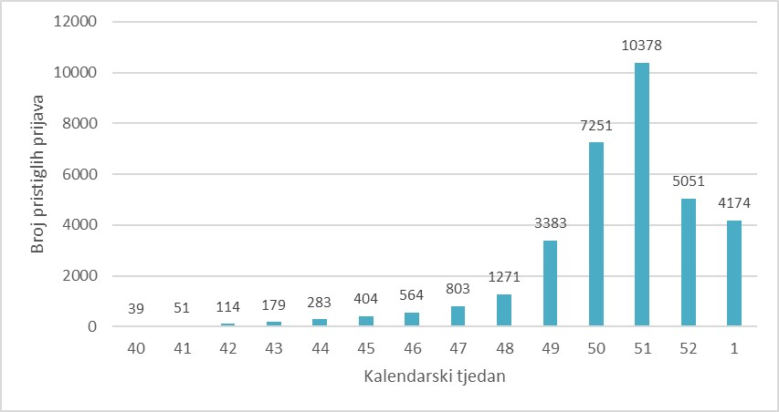
Grafikon 1: Tjedni broj prijava oboljelih od gripe u Hrvatskoj u sezoni 2025. / 2026.
Izvor: Hrvatski zavod za javno zdravstvo, 2026.god.

Najveća stopa prijave gripe na 100.000 stanovnika bilježi se u Požeško – slavonskoj županiji.
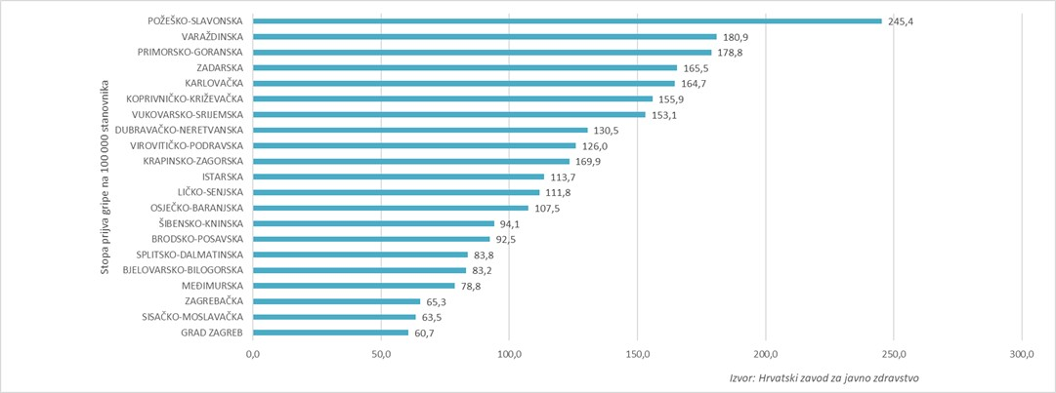
Grafikon 2: Stopa prijave gripe prema županijama tijekom sezone 2025./2026.
Izvor: Hrvatski zavod za javno zdravstvo, 2026.god.

Među pristiglim prijavama kliničke gripe, stopa incidencije je uobičajeno najveća u djece predškolske i školske dobi, a najniža u osoba u dobi od 65 godina i više.

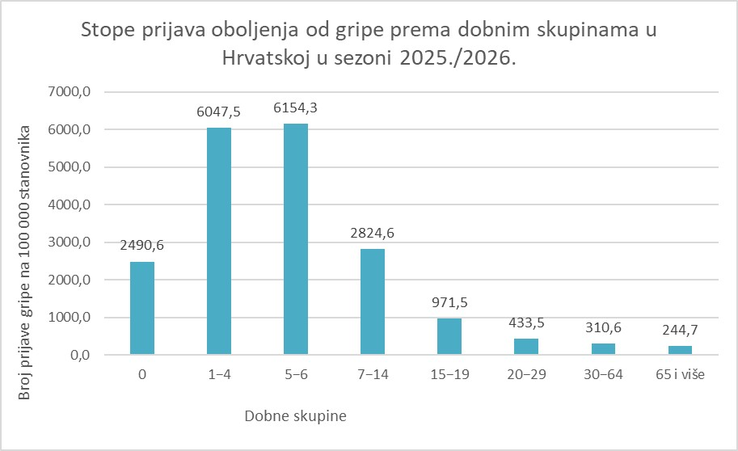
Grafikon 3: Stopa incidencije oboljelih od gripe prema dobnim skupinama u Hrvatskoj u sezoni 2025./2026.
Izvor: Hrvatski zavod za javno zdravstvo, 2026.god.

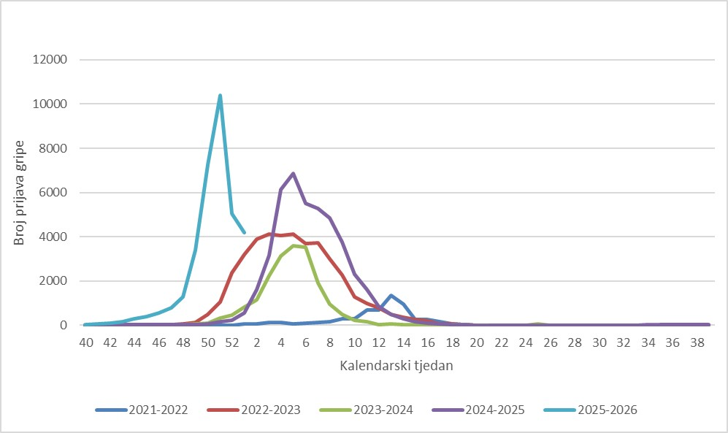
Grafikon 4: Tjedno kretanje oboljelih od gripe u zadnjih 5 sezona
Izvor: Hrvatski zavod za javno zdravstvo, 2026.god.

Uz sezonu gripe obično se povezuje tzv. višak smrti odnosno povećani broj umrlih u odnosu na broj umrlih izvan sezone gripe. To je posljedica činjenice da je gripa u određenim rizičnim skupinama kao što su osobe u dobi od 65 godina i stariji te kronični bolesnici neovisno o dobi, češće praćena komplikacijama i smrtnim ishodom. teško je reći koliko stvarno osoba umre izravno ili, što je češće, neizravno od gripe (kao posljedica pogoršanja osnovne bolesti ili komplikacije, poput upale pluća ili sepse). Tijekom ove sezone prijavljeno je devet smrnih ishoda zbog gripe i njezinih komplikacija.
Udio uzoraka u Nacionalnom referentnom centru za gripu zaprimljenih u posljednjem tjednu pozitivnih na gripu je 36,6%. U pozitivnim uzorcima prevladava virus gripe A.
Prema podacima Europskog centra za sprječavanje i suzbijanje bolesti i u ostalim državama Europske unije bilježi se sporadična pojava oboljelih od gripe, a u laboratorijski potvrđenim uzorcima prevladava virus gripe tip A.
- Koronavirus ili COVID – 19
Postojeći podaci ukazuju da starije osobe i osobe s kroničnim bolestima (poput hipertenzije, srčanih bolesti, dijabetesa, bolesti dišnih puteva, malignih bolesti) imaju veći rizik razvoja teže kliničke slike koja zahtijeva bolničko liječenje, nerijetko u jedinicama intenzivnog liječenja, s povećanim rizikom smrtnog ishoda.
Čini se da je bolest u djece relativno rijetka i blaga. Velika studija iz Kine sugerira da je nešto više od 2% slučajeva mlađih od 18 godina. Od toga, manje od 3% razvilo je teški oblik bolesti.
Trudnicama se savjetuje pridržavanje istih mjera opreza u prevenciji COVID-19, uključujući redovito pranje ruku, izbjegavanje kontakta s bolesnim osobama i samoizolaciju u slučaju pojave bilo kakvih respiratornih simptoma, te da se telefonom za savjet obrate nadležnom liječniku.
Osoba koja je bila u bliskom kontaktu s oboljelim od COVID-19 bit će stavljena pod aktivni nadzor u samoizolaciji/kućnoj karanteni. To znači da će osoba biti u samoizolaciji kod kuće, mjeriti tjelesnu temperaturu jednom dnevno te biti u svakodnevnom kontaktu s nadležnim epidemiologom. Ako osoba pod zdravstvenim nadzorom razvije znakove respiratorne bolesti, epidemiolog koji provodi nadzor postupit će u skladu sa sumnjom na COVID-19 (dogovara se transport u bolnicu radi dijagnostike i liječenja), a kontakti se stavljaju pod zdravstveni nadzor. Zdravstveni nadzor završava po isteku 14 dana od zadnjeg kontakta s oboljelim.
Dva glavna razloga za brzi porast broja slučajeva su prijenos virusa s osobe na osobu i poboljšanje sposobnosti otkrivanja novih slučajeva.

6.1.5. Uzrok epidemije

- Gripa ili influenca
Postoje tri virusa gripe ili influence (A, B i C). Na površini lipidne ovojnice nalaze se dva osnovna virusna antigena – hemaglutinin (H) i neuraminidaza (N). Oni nisu stabilni, stalno mijenjaju svoja antigenska svojstva pa tako nastaju mutacije virusa influence koje su osobito karakteristične za virus gripe tipa A. Manje se promjene (antigensko skretanje) događaju češće, svake 2 do 3 godine, a veće (antigenski otklon) rjeđe, u prosjeku svakih 10 do 40 godina. Zato samo virus gripe A, zbog korjenitih promjena, može prouzročiti velike epidemije i pandemije (epidemije svjetskih razmjera) te čestu pojavu teških kliničkih oblika bolesti s brojnim komplikacijama.
- Koronavirus ili COVID – 19
Koronavirusi su virusi koji cirkuliraju među životinjama no neki od njih mogu prijeći na ljude. Nakon što prijeđu sa životinja na čovjeka mogu se prenositi među ljudima.

6.1.5.1. Razvoj događaja koji prethodi velikoj nesreći uslijed epidemije

- Gripa ili influenca
Gripa se razlikuje od obične prehlade, početkom bolesti, simptomima, duljinom trajanja bolesti i mogućim komplikacijama koje mogu biti značajno teže kod gripe nego kod obične prehlade. Gripa, odnosno influenca u obliku epidemije može se pojaviti u bilo koje doba godine, međutim karakteristično sezonsko razdoblje pojave gripe počinje približavanjem hladnijeg dijela godine, jeseni i zime.
Simptomi gripe počinju obično nakon 24 – 48 sati nakon inkubacije i nastaju iznenada. Tresavica, osjećaj zimice, bolovi u mišićima i ekstremitetima, leđima, vratu te ostatku tijela, najčešće su prvi znakovi bolesti. Zatim se javlja glavobolja s vrlo često popratnim bolovima oko ili iza očiju, osobito kod pokretanja očnih jabučica i potom vrlo brzo vrućica koja se u prva tri dana najčešće kreće oko 38 - 39°C. Oboljeli se osjećaju doista bolesno i malaksalo i najčešće ih ovi simptomi primoraju na ostanak u krevetu. Navedeni simptomi obično traju 3 – 5 dana.
Za gripu je karakteristična pojava navedenih tzv. općih simptoma, a zatim pojava simptoma dišnih puteva. Simptomi dišnih puteva javljaju se 1 – 3 dana nakon početka općih simptoma bolesti, a očituju se umjerenim „grebanjem“ i osjećajem boli u ždrijelu, suhim kašljem, začepljenošću i curenjem prozirnog sekreta iz nosa. Tek nekoliko dana kasnije, kašalj može biti produktivan (javlja se oskudno iskašljavanje manje količine sluzavo bijelog sekreta) iz dišnih puteva. Koža oboljelih je najčešće užarena i crvena, sluznice suhe i ispucale, a bjeloočnice crvene, dok oči počinju suziti.
Djeca mogu uz navedene simptome imati mučninu, povraćanje te probleme s probavom. Osnovni, opći simptomi bolesti traju 3 – 5 dana, ali kašalj uz malaksalost i osjećaj umora može potrajati te se nakon smirivanja osnovnih simptoma bolesti zadržati i nekoliko tjedana.

- Koronavirus ili COVID – 19

- 31. prosinca 2019. Kineske vlasti su objavile da je zabilježeno grupiranje oboljelih od upale pluća u Gradu Wuhan, u provinciji Hubei. Oboljeli su razvili simptome povišene temperature, kašlja i otežanog disanja s pozitivnim nalazom na plućima, dokazanim radiološkom pretragom. Prvi slučajevi oboljelih zabilježeni su početkom prosinca, a epidemiološki su bili povezani s boravkom na gradskoj tržnici Huanan Seafood Wholesale Market, veleprodajnom tržnicom morskih i drugih živih životinja.
- 7. siječnja 2020. kineske su zdravstvene vlasti službeno priopćile otkriće novog koronavirusa povezanog sa slučajevima virusne upale pluća u Wuhanu. Radi suzbijanja i sprječavanja širenja epidemije, kineske su vlasti, uz zatvaranje spomenute tržnice poduzele niz mjera, uključujući uvođenje karantene u Wuhanu i drugim gradovima Kine, ograničavanje međunarodnog zračnog prijevoza, ali i onog unutar same Kine, kao i restrikciju drugih oblika javnog transporta te provođenje mjera masovne dezinfekcije javnih površina i prostora. Unatoč tome epidemija se brzo proširila i na druge kineske pokrajine, ali i izvan Kine.
- 30. siječnja 2020. Svjetska zdravstvena organizacija proglasila je epidemiju koronavirusa javnozdravstvenom prijetnjom od međunarodnog značaja (PHEIC) zbog brzine širenja epidemije i velikog broja nepoznanica s njom u vezi.
- veljače 2020. Svjetska zdravstvena organizacija je bolest uzrokovanu novim koronavirusom nazvala koronavirusna bolest 2019, kratica COVID-19 (eng. Coronavirus disease 2019).
- 25. veljače 2020. Zabilježen prvi slučaj koronavirusa u Hrvatskoj. Prema posljednjim dostupnim informacijama Europskog centra za suzbijanje i sprečavanje bolesti, registrirano je 80 134 oboljelih osoba, te 2 698 smrtnih slučajeva od novog koronavirusa.
- 28. veljače 2020. Svjetska zdravstvena organizacija (WHO) podigla globalni rizik vezan uz koronavirus na vrlo visok.
- 2. ožujka 2020. Europska unija je podigla rizik od koronavirusa s umjerenog na visoki.
- 4. ožujka 2020. Italija poduzima nove mjere protiv širenja koronavirusa; ograničenja sportskih natjecanja, nastavnih aktivnosti, školskih putovanja, rada trgovačkih centara i dr.
- 5. ožujka 2020. Zabilježeni su prvi slučajevi zaraze koronavirusom u Sloveniji i Mađarskoj.
- 8. ožujka 2020. Italija je ograničila ulazak i izlazak u područja u Sjevernoj Italiji. Javni događaji su otkazani i uveden je niz novih mjera za ograničavanje širenja koronavirusa. Slovenija je ograničila javna okupljanja.
- 11.ožujka 2020. WHO je proglasio globalnu pandemiju zbog koronavirusa.

6.1.5.2. Okidač koji je uzrokovao veliku nesreću uslijed epidemije

- Gripa ili influenca
Epidemija se javlja uslijed boravka većeg broja ljudi u istome prostoru, koji nije dovoljno prozračen, javnom prijevozu te drugim prostorima u kojima tijekom dana boravi veći broj ljudi. Valja paziti na osobnu higijenu te čistoću ruku jer virus gripe može preživjeti i do 48 sati na metalnim i plastičnim podlogama.
Kao i drugi virusi i virus gripe za umnožavanje koristi infrastrukturu stanice domaćina kojeg napada. Ulazak i izlazak umnoženih virusa iz stanice omogućuju proteini na površini virusa koji čine čak 40% njegove ukupne mase.
Površinski proteini hemaglutinini (H) omogućuju ulazak virusa u stanicu i nastanak infekcije. Ulaskom u stanicu, virus preuzima kontrolu nad njezinom normalnom funkcijom i započinje s vlastitim umnožavanjem.
Izlazak virusa iz stanice i razaranje sluzi koja štiti stanice na površini dišnog sustava omogućuju površinski proteini neuraminidaze (N). Naš organizam brani se stvaranjem zaštitnih proteina koji neutraliziraju djelovanje površinskih proteina. Upravo zbog toga i cjepivo protiv gripe mora obavezno sadržavati površinske proteine hemaglutinin i neuraminidazu koji potiču imunološki sustav na stvaranje obrambenih proteina (protutijela).
Kao kapljična infekcija, gripa se brzo prenosi i eksplozivno širi među ljudima.
- Koronavirus ili COVID – 19

- kasna detekcija nove vrste virusa,
- dugo čekanje na rezultate testiranja,
- nepoštivanje epidemioloških mjera,
- obolijevanje i nedostatak medicinskog osoblja.

6.1.6. Događaj s najgorim mogućim posljedicama – Epidemije i pandemije

- pojava nove vrste do sada nepoznatog virusa,
- brzo širenje,
- nepoznat način liječenja,
- velik broj oboljelih.

6.1.6.1. Procjena posljedica događaja s najgorim mogućim posljedicama uslijed epidemije na život i zdravlje ljudi

Posljedice na život i zdravlje ljudi prikazuju se ukupnim brojem ljudi (dobiven jednostavnim zbrajanjem, bez podnerivanja) za koje se procjenjuje kako mogu biti u sastavu nekog od procesa nastalih kao posljedica događaja opisanih scenarijem – poginuli, ozlijeđeni, oboljeli, evakuirani, zbrinuti i sklonjeni.
Uslijed pojave nove vrste dosad nepoznatog virusa podrazumijeva se velik broj oboljelih te veći broj smrtnih slučajeva nego kod poznatih zaraza. Također, prilikom pojave zaraze u objektima u kojima boravi veći broj ljudi, kao što su domovi za starije i nemoćne provodi se evakuacija korisnika. Može doći do prekomjerne popunjenosti zdravstvenih kapaciteta prilikom čega se zaraza širi te se vrši zdravstvena selekcija zaraženih.
S obzirom na broj stanovnika Županije koji pripadaju najugroženijim skupinama, procjenjuje se da će broj stanovnika koji će biti u sastavu nekog od procesa nastalih kao posljedica pojave novog, do sada nepoznatog virusa prelaziti 0,036% ukupnog stanovništva Županije. Što predstavlja katastrofalne posljedice na život i zdravlje ljudi.
Tablica 36: Prikaz prijetnjom nastalih posljedica na život i zdravlje ljudi - Događaj s najgorim mogućim posljedicama - Epidemija
Život i zdravlje ljudi
Kategorija | Posljedice | Broj stanovnika | Odabrano
1 | Neznatne | *<0,001
2 | Malene | 0,001 - 0,0046
3 | Umjerene | 0,0047 - 0,011
4 | Značajne | 0,012 - 0,035
5 | Katastrofalne | >0,036 | X

6.1.6.2. Procjena posljedica događaja s najgorim mogućim posljedicama uslijed epidemije na gospodarstvo

Posljedice na gospodarstvo odnose se na ukupnu materijalnu i financijsku štetu u gospodarstvu. Šteta se prikazuje u odnosu na proračun Županije. navedena materijalan šteta ne odnosi se na materijalnu štetu koja treba biti iskazana u kategoriji Društvena stabilnost i politika.
- Karantena,
- usporavanje gospodarstva,
- usporavanje turizma,
- obustava prometa (ograničenja, usporavanje),
- gubitak radnih mjesta,
- visoki troškovi mjera oporavka,
- izuzetno povećani troškovi liječenja,
- visoki, nepredviđeni troškovi za provedbu mjera suzbijanja zaraze,
- pad BDP-a,
- recesija.
S obzirom na štete koje su vjerojatne na području Županije uslijed epidemije, posljedice su procijenjene umjerenim, odnosno očekuje se šteta manja od 20% proračuna Županije.
Tablica 37: Prikaz prijetnjom nastalih posljedica na gospodarstvo - Događaj s najgorim mogućim posljedicama - Epidemija
Gospodarstvo
Kategorija | Posljedica | U eurima (% s obzirom na proračun) | Odabrano
1 | Neznatne | 0,5 – 1
2 | Malene | 1 – 5
3 | Umjerene | 5 – 15 | X
4 | Značajne | 15 – 25
5 | Katastrofalne | >25

6.1.6.3. Procjena posljedica događaja s najgorim mogućim posljedicama uslijed epidemije na društvenu stabilnost i politiku

S obzirom na to da se posljedice društvene stabilnosti i politike iskazuju u materijalnoj šteti i to za štetu na kritičnoj infrastrukturi i šteti na građevinama od društvenog značaja procijenjeno je da bi ukupna materijalna šteta uzrokovana događajem s najgorim mogućim posljedicama uslijed epidemije imala neznatan utjecaj na proračun Županije.
Procjenjuje se da bi nastala šteta bila manja od 0,5% proračuna. Prema tome šteta je procijenjena zanemarivom te se neće prikazati tablično i putem matrice.

6.1.6.4. Vjerojatnost pojave događaja s najgorim mogućim posljedicama uslijed epidemije

Tablica 38: Vjerojatnost pojave događaja s najgorim mogućim posljedicama – Epidemije i pandemije
Kategorija | Posljedice | Vjerojatnost/frekvencija
Kategorija | Posljedice | Kvalitativno | Vjerojatnost | Frekvencija | Odabrano
1 | Neznatne | Iznimno mala | <1 % | 1 događaj u 100 godina i rjeđe
2 | Malene | Mala | 1 – 5 % | 1 događaj u 20 do 100 godina | X
3 | Umjerene | Umjerena | 5 – 50 % | 1 događaj u 2 do 20 godina
4 | Značajne | Velika | 51 – 98 % | 1 događaj 1 do 2 godine
5 | Katastrofalne | Iznimno velika | > 98 % | 1 događaj godišnje ili češće

6.1.7. Matrica ukupnog rizika – Epidemije i pandemije
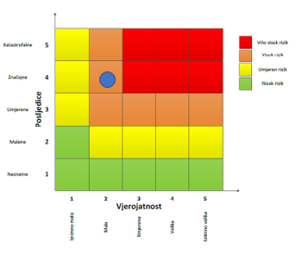
RIZIK:
Epidemije i pandemije
NAZIV SCENARIJA:
Epidemija influence te pojava epidemije novog virusa

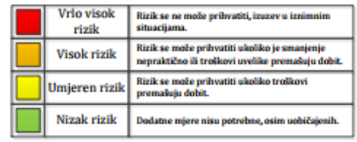
Događaj s najgorim mogućim posljedicama
Život i zdravlje ljudi Gospodarstvo
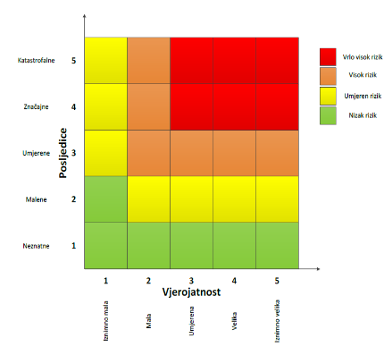

6.1.8. Izvor podataka
- Državni zavod za statistiku, Popis 2021. godine
- Hrvatski zavod za javno zdravstvo 2026.god.,
- Kriteriji za izradu smjernica koje donose čelnici područne (regionalne) samouprave za potrebe izrade Procjena rizika od velikih nesreća na razinama jedinica lokalnih i područnih (regionalnih) samouprave, DUZS, 2016.god.
- Pravilnik o smjernicama za izradu Procjene rizika od katastrofa i velikih nesreća za područje Republike Hrvatske i jedinica lokalne i područne (regionalne) samouprave (“Narodne Novine” broj 65/16)
- Procjena rizika od katastrofa za Republiku Hrvatsku, 2019.god., Izmjene i dopune iz 2024.god.
- Smjernice za izradu procjene rizika od velikih nesreća na području Koprivničko - križevačke županije, 2017.god.
- Zakon o sustavu civilne zaštite (“Narodne Novine” broj 82/15, 118/18, 31/20, 20/21, 114/22)

6.1.9. Karta rizika – Epidemije i pandemije

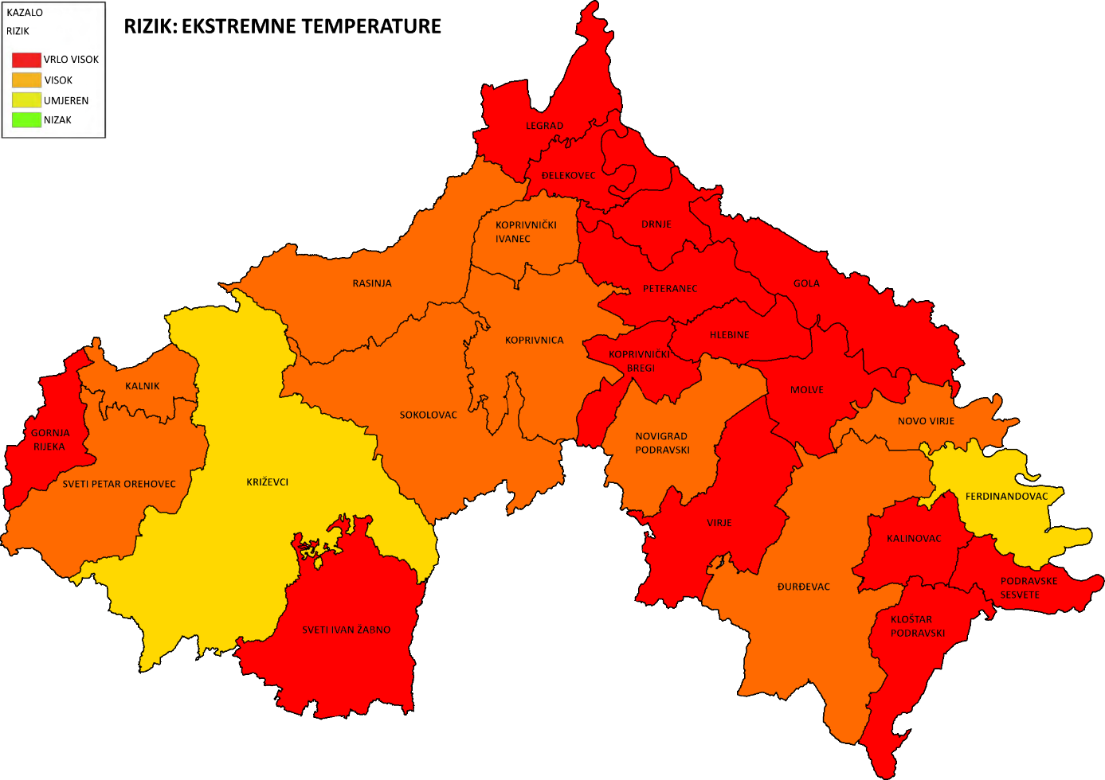

6.2. RIZIK – Ekstremne vremenske pojave - Ekstremne temperature

6.2.1. NAZIV SCENARIJA – Toplinski val

Naziv scenarija
Toplinski val
Grupa rizika
Ekstremne vremenske pojave
Rizik
Ekstremne temperature
Radna skupina
Koordinator: Načelnik Stožera civilne zaštite Koprivničko – križevačke županije
Nositelj: Opća bolnica dr. Tomislav Bardek, ZZJZ KKŽ
Izvršitelj: Mato Devčić, Lana Šepec

6.2.2. Uvod – Ekstremne temperature

Ekstremne temperature, toplinski ili hladni val, su dugotrajna razdoblja izrazito visoke ili niske temperature u odnosu na uobičajeno vrijeme određenoga područja te u odnosu na uobičajene temperature pojedinog razdoblja ili sezone. Toplinski val nerijetko je praćen i visokim postotkom vlage u zraku, dok je hladni val nerijetko praćen vjetrom i većom količinom oborina.

Toplinski val je meteorološki fenomen koji može uzrokovati poljoprivredne gubitke, požare, bolesti bilja i životinja, gubitak bioraznolikosti, prestanke opskrbe električnom energijom, zdravstvene probleme i povećanu smrtnost ljudi.

Iako je ekstremnih vremenskih pojava uvijek bilo, s klimatskim promjenama povećava se njihova učestalost, trajanje i intenzitet. Predviđa se da će se u budućnosti nastaviti povećavati broj suša i toplinskih valova. Ekstremne vrućine i suše utjecat će i na druge prirodne nepogode poput požara, većeg isparivanja, više oborina i intenzivnijih poplava.

6.2.3. Prikaz utjecaja ekstremnih temperatura na kritičnu infrastrukturu (KI)

Utjecaj | Sektor
 | Komunikacijska i informacijska tehnologija (elektroničke komunikacije, prijenos podataka, informacijski sustavi, pružanje audio i audiovizualnih medijskih usluga)
 | Promet (cestovni, željeznički, zračni, pomorski i promet unutarnjim plovnim putevima)
X | Zdravstvo (zdravstvena zaštita, proizvodnja, promet i nadzor nad lijekovima)
X | Vodno gospodarstvo (regulacijske i zaštitne vodne građevine i komunalne vodne građevine)
X | Hrana (proizvodnja i opskrba hranom i sustav sigurnosti hrane, robne zalihe)
 | Financije (bankarstvo, burze, investicije, sustavi osiguranja i plaćanja)
 | Proizvodnja, skladištenje i prijevoz opasnih tvari (kemijski, biološki, radiološki i nuklearni materijali)
X | Javne službe (osiguranje javnog reda i mira, zaštita i spašavanje, hitna medicinska pomoć)
 | Nacionalni spomenici i vrijednosti

6.2.4. Kontekst – Ekstremne temperature

Sustavnim praćenjem klimatoloških prilika Hrvatske utvrđen je trend porasta prosječne temperature, promjene količine padalina, kao i veće varijacije klime. Nastavi li se sadašnji trend, u idućih 30 godina na području Hrvatske zimi se očekuje porast temperature do 0,6 °C, a ljeti do 1 °C, dok se će se količina oborina neznatno mijenjati. U razdoblju između 2040. i 2070. godine očekuje se još veći porast prosječne mjesečne temperature između 1,6 °C i 3 °C, a količina oborina na obali značajno će se smanjiti tijekom ljetnih mjeseci. Promjena klime direktno utječe na način gospodarenja vodama, bilo da se radi o većoj potrebi za navodnjavanjem poljoprivrednih površina (povećanje temperature) ili potrebi za većim stupnjem obrane od visokih voda (povećanje oborina). Smanjenjem količine oborina dolazi do pada vodnoga lica te je potrebno uložiti veću energiju za crpljenje podzemne vode. Slijedom navedenoga, klimatološke značajke prepoznate su kao izražen i bitan problem te izazov u budućem planiranju korištenja voda u Republici Hrvatskoj.

Glavna obilježja klime Koprivničko - križevačke županije, uklapaju se u opće klimatske uvjete zapadnog dijela Panonske nizine. Ovo područje nalazi se unutar pojasa umjerenih širina, s izraženim godišnjim dobima, gdje se miješaju utjecaji euroazijskog kopna, Atlantika i Sredozemlja. To se očituje na taj način da u nekim pokazateljima klime dolazi do izražaja mediteranska, a u drugim kontinentalna klima, pri čemu ni jedno od ovih obilježja ne prevladava. Područje Koprivničko - križevačke županije, ima karakteristike umjereno tople kišne klime, u kojoj nema suhog razdoblja tijekom godine i oborine su jednoliko razdijeljene na cijelu godinu. Najsuši dio godine javlja se u hladno godišnje doba. Najviše oborina, prema višegodišnjim praćenjima ima u svibnju, srpnju i kolovozu, a između njih je sušno razdoblje. Temperatura najhladnijeg mjeseca kreće se iznad -3°C, ljeta su svježa, sa srednjom mjesečnom temperaturom najtoplijeg mjeseca ispod 22°C. Taj je tip klime najizrazitiji u sjeverozapadnom dijelu Hrvatske. Razlike između srednjih temperatura susjednih mjeseci od veljače do lipnja iznose 3,65°C za najveći dio sjeverozapadne Hrvatske. Oborine su pravilno raspoređene tijekom cijele godine i u vegetacijskom razdoblju padne od 53 do 57 % oborina. Maksimum oborina javlja se tijekom lipnja, dok se u listopadu odnosno studenom, javlja sekundarni maksimum. Najmanje količine oborina padnu tijekom siječnja ili veljače.
Tablica 39: Prikaz ugroženih skupina stanovništva u periodu toplinskog vala
Ugrožene skupine društva | Broj stanovnika
Djeca (0-4) godina | 4.611
Osobe starije od 65 godina | 22.277
Poljoprivreda, šumarstvo i ribarstvo | 3.489
Građevinarstvo | 2.636
Stanovništvo s teškoćama u obavljanju svakodnevnih aktivnosti prema potrebi za pomoći druge osobe i korištenju pomoći druge osobe | 17.434
UKUPNO: | 47.497
Izvor: Državni zavod za statistiku, Popis 2021. godine
Godina 2024. zabilježena je kao najtoplija godina na Zemlji od 1880-ih godina kada je počelo suvremeno praćenje meteoroloških i klimatskih podataka i to je već treća godina zaredom koju su obilježile rekordno visoke temperature.

Srednja godišnja temperatura zraka za 2024. godinu na području Hrvatske bila je iznad višegodišnjeg prosjeka (1961. - 1990.). Anomalije srednje godišnje temperature zraka nalaze se u rasponu od 0,8 °C (Daruvar i Knin) do 1,9 °C (Gospić).

Odstupanja srednje temperature zraka u 2025. godini u odnosu na normalu 1991. – 2020. nalaze se u rasponu od 0,6 °C (Makarska) do 1,4 °C (Bilogora, Zavižan). Na svim postajama temperatura zraka bila je viša od višegodišnjeg prosjeka.
Prema raspodjeli percentila, toplinske prilike u Hrvatskoj u 2025. godini opisane su sljedećim kategorijama: toplo (područje sjeverne Hrvatske), vrlo toplo (gotovo čitava Hrvatska), ekstremno toplo (područje Knina i Šibenika).
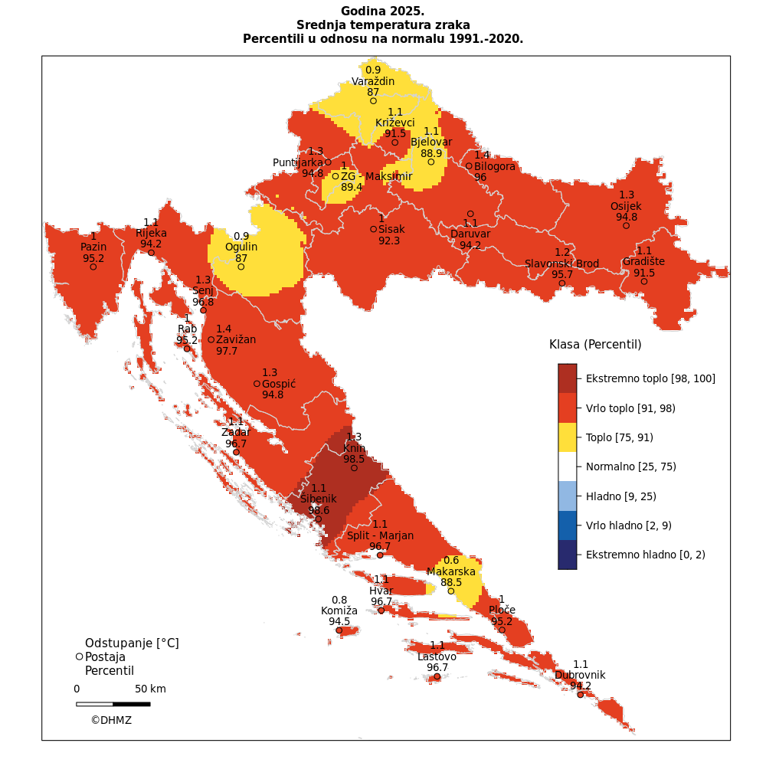
Slika 7: Prikaz odstupanja srednje temperature zraka u 2025. godini u odnosu na promatrano razdoblje 1991. – 2020.god.
Izvor: Državni hidrometeorološki zavod, 2026.god.

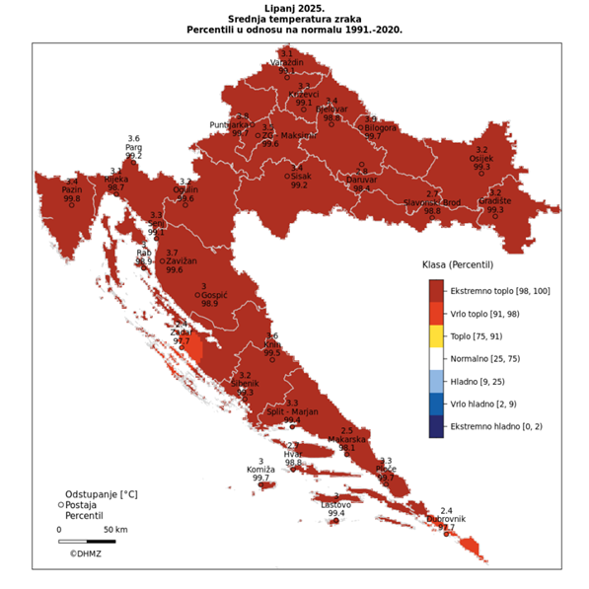
Slika 8: Prikaz odstupanja srednje mjesečne temperature zraka za lipanj 2025.god.
Izvor: Državni hidrometeorološki zavod, 2026.god.

Odstupanja srednje temperature zraka u lipnju 2025. u odnosu na normalu 1991. – 2020. nalaze se u rasponu od 3,0 °C (Varaždin) do 4,3 °C (Parg i Rijeka). Na svim postajama temperatura zraka je bila značajno viša od prosječne, a na nekolicini i najviša od kada na njima postoje mjerenja.
Prema raspodjeli percentila, temperaturne prilike u Hrvatskoj za lipanj 2025. godine bile su u kategoriji ekstremno toplo na čitavom teritoriju.
Sukladno karti maksimalne temperature zraka [°C] za promatrano razdoblje 50 godina (podaci: 1971. – 2000.), maksimalne temperature zraka [°C] za povratno razdoblje 50 godina, iznose 30 – 40 °C za područje Županije.

6.2.5. Uzrok ekstremnih temperatura

Kad Sunčeva svjetlost dospije na površinu Zemlje, dio te energije apsorbira se i zagrijava tlo i oceane. Ostatak energije vraća se u svemir, ali dio biva zatočen u atmosferi i zagrijava Zemlju. To se naziva "efektom staklenika" jer atmosfera funkcionira kao staklo u stakleniku – zagrijava unutrašnjost.
Do efekta staklenika dolazi jer Zemljina atmosfera sadrži plinove kao što su vodena para, ugljični dioksid, metan i dušični oksid (oni se zovu staklenički plinovi). Efekt staklenika inače drži naš planet na ugodnoj temperaturi.
No, ljudske aktivnosti povećavaju količinu stakleničkih plinova u atmosferi čime se dodatno pojačava efekt staklenika i povećava temperatura Zemlje.

6.2.5.1. Razvoj događaja koji prethodi velikoj nesreći uslijed ekstremnih temperatura

Visoke temperature izuzetno su opasne za određene skupine stanovništva. Prvenstveno su to mala djeca, starije osobe, pretili i kronični bolesnici, posebno srčano-žilni, plućni i psihički bolesnici. Uzimanje nekih lijekova može povećati osjetljivost na visoke temperature. Lijekovi za liječenje Parkinsonove bolesti mogu smanjiti znojenje, koje nam je nužno za rashlađivanje, a diuretici (za izlučivanje tekućine), mogu dovesti do smanjene količine znoja i dehidracije. Visoke temperature i izlaganje suncu mogu i kod zdravih osoba izazvati razne tegobe, od onih izravnih, kao što su sunčanica i toplotni udar, do neizravnih, kao što su dehidracija i opće loše stanje. Općenito, pri višim temperaturama javlja se umor, tromost, težina u cijelom tijelu, pospanost, dekoncentracija i otežano disanje.
Dodatni utjecaj na razmjer posljedica imaju i često promjene vremena u ljetnim mjesecima, odnosno varijacije temperatura, točnije hladniji ljetni dani koje prati nagli rast temperature s povećanim udjelom vlage u zraku.
Pojava toplinskog vala karakteristična je pojava na području Županije. Valja napomenuti da pravovremeno upozoravanje na pojavu toplinskog vala te praćenje uputa o ponašanju od strane stanovništva može spriječiti broj ljudi i životinja koji kojima se javljaju posljedice od pojave toplinskog vala.

6.2.5.2. Okidač koji je uzrokovao veliku nesreću uslijed ekstremnih temperatura

Ignoriranje upozorenja o pojavi toplinskih valova značajno utječe na stanovništvo te stočni fond i poljoprivredni urod. Ne provođenje pravovremenih mjera zaštite rezultira simptomima toplinskog udara kod stanovništva te stočnog fonda i propadanja uroda. Posljedice se javljaju boravkom stanovništva na direktnom suncu te u zatvorenim prostorijama koje nemaju adekvatan rashladni sistem, odnosno nema potrebnog prozračivanja ili provjetravanja posebno u uvjetima visoke vlage u zraku.
Velika količina vlage u zraku opasna je kako za ljudski, tako i za životinjski organizam jer sprječava isparavanje vode s kože što je važno za hlađenje organizma. Također, nagli izlasci iz previše rashlađenih prostora, pogotovo automobila dovode do stanja šoka organizma radi prekratkog vremena prilagodbe na nagle promjene temperature.
Rizičnim skupinama posebice osjetljive na izloženost toplinskim valovima odnosno visokim temperaturama smatraju se:
- osobe starije od 65 godina,
- djeca mlađa od 4 godine,
- trudnice,
- teško pokretne osobe, invalidi,
- osobe koje boluju od raznih kroničnih bolesti,
- radnici koji rade na otvorenom bez adekvatne zaštitne opreme,
- pretile osobe,
- osobe koje žive same, bez pomoći drugih (socijalna izolacija).

Rizični čimbenici koji utječu na posljedice uslijed izloženosti toplinskim valovima su:
- nedostatak klimatizacijskih uređaja u radnim i stambenim prostorima,
- loša termoizolacija i stara infrastruktura zgrada,
- život u gradskim (urbanim) sredinama,
- nedostatak biljne vegetacije i zelenila u gradskim sredinama,
- stanovanje (rad) na zadnjim katovima ili ispod samog krova zgrada.

6.2.6. Događaj s najgorim mogućim posljedicama – Ekstremne temperature

Nastupilo je vrijeme klimatskih promjena. Česte promjene vremena koje variraju na većim ljestvicama izrazito negativno utječu na ljudski organizam. Toplinski valovi predstavljaju dugotrajnije razdoblje i produženi period izrazito toplog vremena i visokih temperatura, udruženi s visokim postotkom vlage u zraku. Ekstremne toplinske događaje karakteriziraju povišene temperature, više i od 38°C kroz duži niz dana te ustajala i topla zračna masa s toplim noćima iznad uobičajenog prosjeka. Toplinski valovi, uz porast dnevne, ali i noćne temperature, ugrožavaju zdravlje ljudi.
Zdravstveni problemi javljaju se kada organizam više nije u mogućnosti održavati normalnu tjelesnu temperaturu. Kod nagle pojave toplinskog vala u pretpostavljenom trajanju od 10 dana javljaju se poremećaji u prehrani stanovništva što uzrokuje poremećaje u organizmu nastale lošom i nepravilnom prehranom u vrijeme velikih vrućina.
Učinci toplinskih valova u dužem trajanju od 10 dana
- Sunčanica
Nastaje i kao rezultat zajedničkog djelovanja opće hipertermije i lokalnog ozračenja infracrvenim zrakama nezaštićenog zatiljnog dijela glave. Ugrožene su sve osobe koje se dugotrajno izlažu sunčevim zrakama ako nemaju pokrivalo za glavu. Osobito su podložne osobe svijetle puti, osobe bez kose te djeca i starije osobe koje se i inače slabije prilagođavaju naglim promjenama temperature. Blagi ili umjereni simptomi sunčanice su: crvenilo lica, edemi, sinkopa, grčevi, iscrpljenost, suha i topla koža, tjelesna temperatura iznad normalne, srčani ritam i disanje su ubrzani, zatim glavobolja, problemi s vidom, vrtoglavica, šum u ušima, nemir, pospanost, nemogućnost orijentacije u vremenu i prostoru. U težim slučajevima može nastati proširenje zjenica, omamljenost, nesvjestica te na kraju koma i smrt.
- Toplinski udar
Nastaje nakon dugog i intenzivnog izlaganja visokim temperaturama, kada tijelo više ne može regulirati tjelesnu temperaturu i ne može se rashladiti. U takvim slučajevima tjelesna temperatura može naglo narasti te u razmaku od 10 do 15 minuta dosegnuti i preko 41°C. Toplinski udar može se pojaviti iznenada, bez prethodnih simptoma iscrpljenosti vrućinom i opasno je stanje iz kojeg se organizam ne može izvući sam. Svi takvi bolesnici umiru ako im se ne pruži pomoć. Potrebno je hitno pružanje liječničke pomoći, jer može uzrokovati trajni invaliditet ili smrt. Simptomi toplinskog udara su: vrlo visoka tjelesna temperatura iznad 40°C, crvena, suha i vruća koža, bez znoja, izuzetno brzi otkucaji srca, vrtoglavica, glavobolja, umor, mučnina i povraćanje, zbunjenost, delirij ili gubitak svijesti, nedostatak zraka pa sve do grčeva te krvi u urinu ili stolici.
- Toplinski grčevi
Nastaju zbog posljedice opadanja koncentracije NaCl u krvi kod osoba koje su zbog znojenja izgubile mnogo soli. Obično se javljaju kao posljedica intenzivnog i teškog fizičkog rada ne aklimatiziranih osoba u ambijentu s visokom temperaturom. Nastup grčeva je nagao i unesrećeni obično pada na pod sa savijenim nogama. Zahvaćeni su obično listovi nogu, mišići ruku i trbušni mišići. Koža je blijeda i znojna, temperatura normalna, a na zgrčenom mišiću možemo opipati zadebljanja. Grčevi obično dolaze u napadima te se mogu intenzivno ponavljati popraćeni boli.
- Toplinska iscrpljenost
Toplinska iscrpljenost je klinički sindrom slabosti, malaksalosti, mučnine, sinkope i drugih nespecifičnih simptoma izazvanih izlaganjem toplini, a koji nije opasan po život. Termoregulacija nije oštećena.
Toplinska iscrpljenost je posljedica neravnoteže vode i elektrolita izazvana izlaganjem toplini, uz tjelesni napor ili bez njega.
Simptomi su često neodređeni pa bolesnici ne moraju shvatiti kako im je uzrok toplina. Simptomi mogu uključivati slabost, vrtoglavicu, glavobolju, mučninu i ponekad, povraćanje. Sinkopa uslijed dugog stajanja na vrućini (toplinska sinkopa) je česta i može oponašati kardiovaskularne poremećaje. Prilikom pregleda se bolesnici doimaju umornima, a obično su oznojeni i imaju tahikardiju. Psihičko stanje je tipično nepromijenjeno, za razliku od toplotnog udara. Temperatura je obično normalna, a kad je povišena, ne prelazi 40 °C.
Dijagnoza se postavlja klinički, a za to je potrebno isključivanje drugih mogućih uzroka (npr. hipoglikemije, akutnog koronarnog sindroma, raznih infekcija). Laboratorijske pretrage su potrebne samo ako je potrebno isključiti nabrojana stanja.
Liječenje obuhvaća smještanje bolesnika u hladno okruženje, u ležeći ispruženi položaj uz IV nadoknadu tekućine, u pravilu se daje 0,9%–tna fiziološka otopina; peroralnom se rehidracijom ne mogu u dovoljnoj mjeri nadoknaditi elektroliti. Brzina i količina rehidracije ovise o dobi, osnovnim bolestima i kliničkom odgovoru. Često je dovoljno nadomještanje od 1–2 L brzinom od 500 ml/h. Starijim i srčanim bolesnicima može biti potrebna tek nešto sporija nadoknada; bolesnicima u kojih se sumnja na hipovolemiju u početku može biti potrebna brža nadoknada. Hlađenje tijela izvana nije potrebno. Rijetko, tešku toplinsku iscrpljenost nakon teškog rada može komplicirati rabdomioliza, mioglobinurija, akutno zatajenje bubrega i diseminirana intravaskularna koagulacija.

6.2.6.1. Procjena posljedica događaja s najgorim mogućim posljedicama uslijed ekstremnih temperatura na život i zdravlje ljudi

Posljedice na život i zdravlje ljudi prikazuju se ukupnim brojem ljudi (dobiven jednostavnim zbrajanjem, bez podnerivanja) za koje se procjenjuje kako mogu biti u sastavu nekog od procesa nastalih kao posljedica događaja opisanih scenarijem – poginuli, ozlijeđeni, oboljeli, evakuirani, zbrinuti i sklonjeni.
S obzirom na broj stanovnika Županije koji pripadaju najugroženijim skupinama (Tablica 39.), procjenjuje se da će broj stanovnika koji će biti u sastavu nekog od procesa nastalih kao posljedica pojave toplinskog vala prelaziti 0,036% ukupnog stanovništva Županije. Što predstavlja katastrofalne posljedice na život i zdravlje ljudi.
Tablica 40: Prikaz prijetnjom nastalih posljedica na život i zdravlje ljudi - Događaj s najgorim mogućim posljedicama – Ekstremne temperature
Život i zdravlje ljudi
Kategorija | Posljedice | Broj stanovnika | Odabrano
1 | Neznatne | *<0,001
2 | Malene | 0,001 - 0,0046
3 | Umjerene | 0,0047 - 0,011
4 | Značajne | 0,012 - 0,035
5 | Katastrofalne | >0,036 | X

6.2.6.2. Procjena posljedica događaja s najgorim mogućim posljedicama uslijed ekstremnih temperatura na gospodarstvo

Posljedice na gospodarstvo odnose se na ukupnu materijalnu i financijsku štetu u gospodarstvu nastalu utjecajem prijetnje. Materijalna šteta s posljedicama po gospodarstvo prikazuje se u odnosu na proračun Županije. Procijenjeno je da će toplinski val dužeg trajanja smanjiti poljoprivrednu proizvodnju do 30% pa i više ovisno o vegetacijskom stadiju poljoprivrednih kultura, imati utjecaja na smanjenje kapaciteta vodocrpilišta što rezultira padom pritiska vode u sustavu te dolazi do ugroze vodoopskrbe. Također, utjecajem toplinskog vala, točnije dugotrajnim visokim temperaturama, smanjuje se protok i udio kisika u kopnenim vodenim tijelima što dovodi do pomora vodenih organizama, onečišćenja okoliša te mogućnost nastanka zaraznih bolesti.
S obzirom na štete koje su vjerojatne na području Županije uslijed ekstremnih temperatura, posljedice su procijenjene malenim, odnosno očekuje se šteta manja od 20% proračuna Županije.
Tablica 41: Prikaz prijetnjom nastalih posljedica na gospodarstvo - Događaj s najgorim mogućim posljedicama – Ekstremne temperature
Gospodarstvo
Kategorija | Posljedica | U eurima (% s obzirom na proračun) | Odabrano
1 | Neznatne | 0,5 – 1
2 | Malene | 1 – 5 | X
3 | Umjerene | 5 – 15
4 | Značajne | 15 – 25
5 | Katastrofalne | >25

6.2.6.3. Procjena posljedica događaja s najgorim mogućim posljedicama uslijed ekstremnih temperatura na društvenu stabilnost i politiku

S obzirom na to da se posljedice društvene stabilnosti i politike iskazuju u materijalnoj šteti i to za štetu na kritičnoj infrastrukturi i šteti na građevinama od društvenog značaja procijenjeno je da bi ukupna materijalna šteta uzrokovana događajem s najgorim mogućim posljedicama uslijed ekstremnih temperatura imala neznatan utjecaj na proračun Županije. Procjenjuje se da bi nastala šteta bila manja od 0,5% proračuna. Prema tome šteta je procijenjena zanemarivom te se neće prikazati tablično i putem matrice.

6.2.6.4. Vjerojatnost pojave događaja s najgorim mogućim posljedicama uslijed ekstremnih temperatura

Tablica 42: Vjerojatnost pojave događaja s najgorim mogućim posljedicama – Ekstremne temperature
Kategorija | Posljedice | Vjerojatnost/frekvencija
Kategorija | Posljedice | Kvalitativno | Vjerojatnost | Frekvencija | Odabrano
1 | Neznatne | Iznimno mala | <1 % | 1 događaj u 100 godina i rjeđe
2 | Malene | Mala | 1 – 5 % | 1 događaj u 20 do 100 godina
3 | Umjerene | Umjerena | 5 – 50 % | 1 događaj u 2 do 20 godina | X
4 | Značajne | Velika | 51 – 98 % | 1 događaj 1 do 2 godine
5 | Katastrofalne | Iznimno velika | > 98 % | 1 događaj godišnje ili češće

6.2.7. Matrica ukupnog rizika – Ekstremne vremenske pojave (Ekstremne temperature)
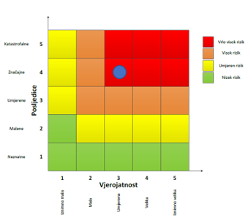

RIZIK:
Ekstremne vremenske pojave – Ekstremne temperature
NAZIV SCENARIJA:
Toplinski val

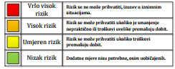
Događaj s najgorim mogućim posljedicama
Život i zdravlje ljudi Gospodarstvo

6.2.8. Izvor podataka
- Državni hidrometeorološki zavod (DHMZ, 2026.god.)
- Državni zavod za statistiku, Popis 2021.god.
- Kriteriji za izradu smjernica koje donose čelnici područne (regionalne) samouprave za potrebe izrade Procjena rizika od velikih nesreća na razinama jedinica lokalnih i područnih (regionalnih) samouprave, DUZS, 2016.god.
- Pravilnik o smjernicama za izradu Procjene rizika od katastrofa i velikih nesreća za područje Republike Hrvatske i jedinica lokalne i područne (regionalne) samouprave (“Narodne Novine” broj 65/16)
- Procjena rizika od katastrofa za Republiku Hrvatsku, 2019.god., Izmjene i dopune iz 2024.god.
- Smjernice za izradu procjene rizika od velikih nesreća na području Koprivničko – križevačke županije, 2017.god.
- Zakon o sustavu civilne zaštite (“Narodne Novine” broj 82/15, 118/18, 31/20, 20/21, 114/22)

6.2.9. Karta rizika – Ekstremne vremenske pojave (Ekstremne temperature)

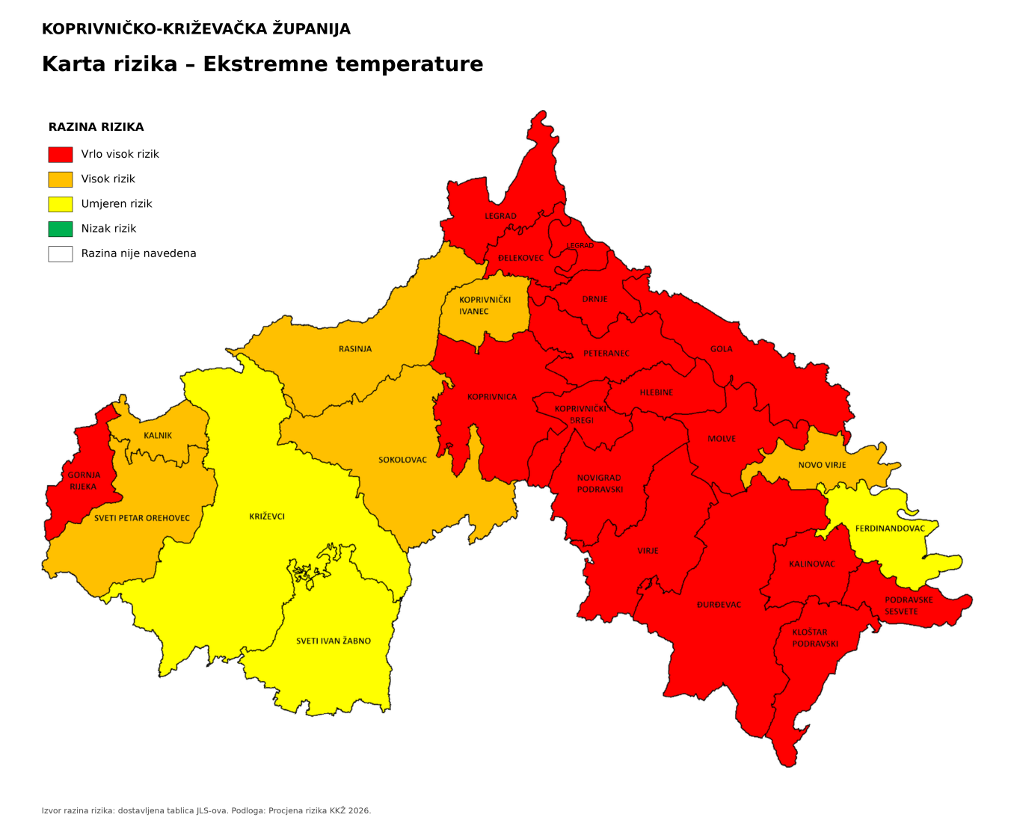

6.3. RIZIK – Ekstremne vremenske pojave – Vjetar (kretanje zračnih masa općenito)

6.3.1. NAZIV SCENARIJA – Pojava jakog vjetra

Naziv scenarija
Pojava jakog vjetra
Grupa rizika
Ekstremne vremenske pojave
Rizik
Vjetar (kretanje zračnih masa općenito)
Radna skupina
Koordinator: Načelnik Stožera civilne zaštite Koprivničko – križevačke županije
Nositelj: Upravni odjel za poljoprivredu, vodno gospodarstvo, zaštitu okoliša i zaštitu prirode KKŽ
Izvršitelj: Snježana Babok

6.3.2. Uvod – Vjetar

Vjetar opisujemo kao strujanje zračnih masa koje nastaje uslijed razlike temperatura odnosno tlakova. Strujanjem zraka dolazi do trenja, odnosno gubitka kinetičke energije u doticaju s čvrstom podlogom, što rezultira razlikama u brzini strujanja u prostoru i vremenu. Uslijed nejednolikog zagrijavanja Zemljine površine dolazi do zagrijavanja zračnih masa. Topli zrak uzdiže se na desetak km u ekvatorijalnom pojasu te se usmjerava prema polovima i zakreće pod utjecajem Zemljine rotacije, odnosno Coriolisove sile. Hladni zrak popunjava nastale praznine i tako uzrokuje stalne vjetrove. Lokalni vjetrovi nastaju zbog globalne raspodjele tlaka i putujućih cirkulacijskih sustava odnosno, uvelike ovise o topografskom i geografskom obilježju kao što su: drveće, zgrade, jezera, more, planine i kotline.
Vjetar se najčešće opisuje dvjema jednostavnim komponentama: smjerom i jačinom. Za određivanje smjera koristi se vjetrulja, a označavamo ga stranom svijeta s koje dolazi.
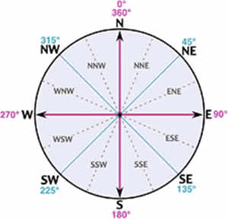
Slika 9: Vjetrulja
Izvor: Vjetroelektrane.com
Jačinu vjetra određujemo anemometrom ili pomoću Beaufortove ljestvice, oznakama od 0 do 12, gdje 0 označava brzinu vjetra od 0-14 km/h, a 12 označava orkanski vjetar jači od 154,8 km/h.
Tablica 43: Prikaz Beaufort ljestvice
Beaufort | Naziv | Brzina vjetra km/h | Opažene karakteristike
0 | tišina | 0 - 1 | dim se diže vertikalno uvis
1 | lahor | 2 - 6 | dim se ne diže vertikalno, ali ga čovjek još uvijek ne osjeti
2 | povjetarac | 7 - 12 | čovjek ga osjeti na goloj koži, listovi trepere
3 | slab vjetar | 13 - 18 | lišće treperi i šušti, lakše zastave se dižu
4 | umjeren vjetar | 19 - 26 | diže lakše predmete s tla, njiše manje grane na drveću
5 | umjereno jak vjetar | 27 - 35 | njiše veće grane i manja stabla, na vodi se stvaraju valovi koji se pjenušaju
6 | jak vjetar | 36 - 44 | zuji na čvrstim predmetima, njiše velike grane
7 | žestok vjetar | 45 - 54 | otežava hodanje, njiše cijelo drveće, valovi se pjene
8 | olujan vjetar | 55 - 65 | pravi štete, kida plodove s voćaka, lomi grančice s lišćem.
9 | jak olujni vjetar | 66 - 77 | diže krovove, ruši stabla
10 | orkanski vjetar | 78 - 90 | drveće obara i čupa s korijenom
11 | jak orkanski vjetar | 91 - 104 | čupa jače drveće
12 | orkan | > 104 | pustoši kraj
Izvor: Državni hidrometeorološki zavod

6.3.3. Prikaz utjecaja vjetra na kritičnu infrastrukturu (KI)

Utjecaj | Sektor
X | Komunikacijska i informacijska tehnologija (elektroničke komunikacije, prijenos podataka, informacijski sustavi, pružanje audio i audiovizualnih medijskih usluga)
X | Promet (cestovni, željeznički, zračni, pomorski i promet unutarnjim plovnim putevima)
 | Zdravstvo (zdravstvena zaštita, proizvodnja, promet i nadzor nad lijekovima)
 | Vodno gospodarstvo (regulacijske i zaštitne vodne građevine i komunalne vodne građevine)
X | Hrana (proizvodnja i opskrba hranom i sustav sigurnosti hrane, robne zalihe)
 | Financije (bankarstvo, burze, investicije, sustavi osiguranja i plaćanja)
X | Proizvodnja, skladištenje i prijevoz opasnih tvari (kemijski, biološki, radiološki i nuklearni materijali)
X | Javne službe (osiguranje javnog reda i mira, zaštita i spašavanje, hitna medicinska pomoć)
X | Nacionalni spomenici i vrijednosti

6.3.4. Kontekst – Vjetar

Svi vjetrovi nastaju na isti način – uslijed promjene temperature. Kad se zrak zagrije, on se širi, postaje lakši i diže se uvis, a hladniji zrak dolazi na njegovo mjesto. Vjetrovi se dijele na one koji su dio svjetskog sustava vjetrova i lokalne vjetrove.
Oni vjetrovi koji pušu u istom pravcu preko cijele godine nazivaju se stalni vjetrovi. Njih razbijaju ili prekidaju lokalni, vjetrovi koji pušu iz raznih pravaca. Lokalni vjetrovi nastaju ako naiđu hladne zračne mase s visokim pritiskom ili toplije zračne mase s niskim pritiskom. Obično ne traju dugo. Poslije nekoliko sati ili najkasnije nekoliko dana, iznova se javljaju stalni vjetrovi.
Drugi lokalni vjetrovi nastaju uslijed dnevnog zagrijavanja ili hlađenja Zemlje. U tu skupinu vjetrova spadaju povjetarci s kopna ili s mora.
Opća cirkulacija atmosfere je osnovna vrsta strujanja u atmosferi, kojom se izmjenjuju velike zračne mase u horizontalnom i vertikalnom smjeru. U njoj važnu ulogu imaju strujanja u vezi s putujućim ciklonama i anticiklonama. Ta strujanja posreduju u razmjeni zračnih masa između polarnih, umjerenih i suptropskih širina i daju glavnu značajku vremenskim zbivanjima kod nas. Lokalna cirkulacija zraka nastaje zbog različita zagrijavanja zraka iznad kopna i mora i zbog različita sastava i oblika tla. S tim u vezi pojavljuju se karakteristični lokalni vjetrovi s mora i kopna. Najpoznatiji kontinentalni vjetrovi su košava, sjeverac te južni vjetar. Režim vjetrova na nekome mjestu može se grafički prikazati pomoću ruže vjetrova. Prema jakosti vjetrovi se nazivaju tišina (kad nema vjetra), lahor, povjetarac, slab vjetar, umjeren vjetar, jak vjetar, olujni vjetar, orkanski vjetar i orkan.
Kako bi se dobila što preciznija slika o ugroženosti određenog područja od olujnog i orkanskog nevremena potrebno je, uz analizu smjera i jačine vjetra, analizirati i broj dana s jakim i olujnim vjetrom. Tablično prikazani podaci odnose se na cjelokupni prostor Županije, ali kao takvi uz manja odstupanja predstavljaju vjerodostojne brojčane pokazatelje za područje Županije. Postoje i iznimne situacije kada navedeni podaci nisu u potpunosti adekvatan pokazatelj, a to je u sljedećim slučajevima:
- u hladnom dijelu godine javljaju se prodori hladnog zraka sa sjevera i sjeveroistoka te je u takvim vremenskim situacijama moguć jak pa čak i olujan sjeveroistočni (NE) vjetar,
- u ljetnim mjesecima dolazi do jakog miješanja zraka, razvijaju se grmljavinski oblaci te se stvaraju uvjeti za ljetne oluje koje karakterizira jak, odnosno olujan vjetar praćen pljuskom kiše i grmljavinom, a nerijetko i tučom.

Tablica 44: Broj dana s jakim i olujnim vjetrom na području Koprivničko - križevačke županije
MJESECI | 1 | 2 | 3 | 4 | 5 | 6 | 7 | 8 | 9 | 10 | 11 | 12 | GOD
BROJ DANA S JAKIM VJETROM
SRED | 0,1 | 0,4 | 0,3 | 0,1 | 0,3 | 0,3 | 0,2 | 0,1 | 0,1 | 0,0 | 0,0 | 0,0 | 1,7
STD | 0,2 | 0,7 | 0,5 | 0,2 | 0,6 | 0,6 | 0,5 | 0,3 | 0,2 | 0,0 | 0,0 | 0,0 | 1,8
MIN | 0 | 0 | 0 | 0 | 0 | 0 | 0 | 0 | 0 | 0 | 0 | 0 | 0
MAKS | 1 | 3 | 1 | 1 | 2 | 2 | 2 | 1 | 1 | 0 | 0 | 0 | 7
BROJ DANA S OLUJNIM VJETROM
SRED | 0,0 | 0,0 | 0,0 | 0,0 | 0,0 | 0,1 | 0,0 | 0,0 | 0,0 | 0,0 | 0,1 | 0,0 | 0,1
STD | 0,0 | 0,0 | 0,0 | 0,0 | 0,0 | 0,2 | 0,0 | 0,0 | 0,0 | 0,0 | 0,2 | 0,0 | 0,3
MIN | 0 | 0 | 0 | 0 | 0 | 0 | 0 | 0 | 0 | 0 | 0 | 0 | 0
MAKS | 0 | 0 | 0 | 0 | 0 | 1 | 0 | 0 | 0 | 0 | 1 | 0 | 1
Izvor: Meteorološka podloga za potrebe procjene ugroženosti stanovništva, materijalnih i kulturnih dobara Koprivničko – križevačke županije, 2006.

6.3.5. Uzrok pojave vjetra

Razlika u temperaturi zraka i razlike u tlaku zraka, pokreće kretanje zraka u prostoru i izražava se u jedinicama za brzinu vjetra kao m/s čvorovima. Međunarodna jedinica za mjerenje brzine vjetra je "beaufort" (bofor).

6.3.5.1. Razvoj događaja koji prethodi velikoj nesreći uslijed vjetra

Vodoravno strujanje zraka nejednake snage, intenziteta i pravca, rezultira kretanjem slojeva zraka poznate kao "vjetar".

6.3.5.2. Okidač koji je uzrokovao veliku nesreću uslijed vjetra

Ignoriranje upozorenja o pojavi jakih vjetrova značajno utječe na stanovništvo te poljoprivrednu proizvodnju. Ne provođenje pravovremenih mjera zaštite rezultira simptomima kod stanovništva te stočnog fonda i propadanja uroda.

6.3.6. Događaj s najgorim mogućim posljedicama – Vjetar

Orkanski vjetar je onaj koji, prema Beaufortovoj ljestvici za ocjenu jačina vjetra, ima 12 bofora ili brzinu od 32,7 do 36,9 m/s, odnosno 118 do 133 km/h. Orkansko nevrijeme stvara štete u poljoprivredi, cestovnom prometu kao i području elektroprivrede i telefonskog prometa te opskrbe vodom.

6.3.6.1. Procjena posljedica događaja s najgorim mogućim posljedicama uslijed vjetra na život i zdravlje ljudi

Posljedice na život i zdravlje ljudi prikazuju se ukupnim brojem ljudi (dobiven jednostavnim zbrajanjem, bez podnerivanja) za koje se procjenjuje kako mogu biti u sastavu nekog od procesa nastalih kao posljedica događaja opisanih scenarijem – poginuli, ozlijeđeni, oboljeli, evakuirani, zbrinuti i sklonjeni.

Pojava orkanskog nevremena može dovesti do oštećenja ili rušenja stabala kao i do građevinskih objekata uslijed čega se mogu javiti ljudske žrtve. Procjenjuje se da će posljedicama pojave orkanskog nevremena biti zahvaćeno više od 0,036% stanovnika Županije.
Tablica 45: Prikaz prijetnjom nastalih posljedica na život i zdravlje ljudi - Događaj s najgorim mogućim posljedicama – Vjetar
Život i zdravlje ljudi
Kategorija | Posljedice | Broj stanovnika | Odabrano
1 | Neznatne | *<0,001
2 | Malene | 0,001 - 0,0046
3 | Umjerene | 0,0047 - 0,011
4 | Značajne | 0,012 - 0,035
5 | Katastrofalne | >0,036 | X

6.3.6.2. Procjena posljedica događaja s najgorim mogućim posljedicama uslijed vjetra na gospodarstvo

Posljedice na gospodarstvo odnose se na ukupnu materijalnu i financijsku štetu u gospodarstvu nastalu utjecajem prijetnje. Materijalna šteta s posljedicama po gospodarstvo prikazuje se u odnosu na proračun Županije.
S obzirom na štete koje su vjerojatne na području Županije uslijed pojave orkanskog nevremena, posljedice su procijenjene značajnim, odnosno očekuje se šteta veća od 20% proračuna Županije.
Tablica 46: Prikaz prijetnjom nastalih posljedica na gospodarstvo - Događaj s najgorim mogućim posljedicama – Vjetar
Gospodarstvo
Kategorija | Posljedica | U eurima (% s obzirom na proračun) | Odabrano
1 | Neznatne | 0,5 – 1
2 | Malene | 1 – 5
3 | Umjerene | 5 – 15
4 | Značajne | 15 – 25 | X
5 | Katastrofalne | >25

6.3.6.3. Procjena posljedica događaja s najgorim mogućim posljedicama uslijed vjetra na društvenu stabilnost i politiku

Procjena posljedica na društvenu stabilnosti i politiku vezana je na oštećenja zgrada u kojima su smještene ključne institucije i oštećenje kritične infrastrukture.
Posljedice za Društvenu stabilnost i politiku iskazuju se u materijalnoj šteti i to za štetu na kritičnoj infrastrukturi i šteti na građevinama od društvenog značaja. Kategorija Društvene stabilnosti i politike dobiva se srednjom vrijednosti kategorija Kritične infrastrukture (KI) i Ustanova/građevina javnog i društvenog značaja.
Društvena stabilnost = $\frac{KI+Građevine \left(ustanove\right)javnog društvenog značaja}{2}$

Ukupna materijalna šteta prikazana je u odnosu na proračun Županije, ako je šteta na kritičnoj infrastrukturi od značaja za funkcioniranje društva, točnije samouprave u cjelini.
Uslijed pojave jakog vjetra može doći do oštećenja krovova građevina od javnog i društvenog značaja. U elektroprivredi i HPT prometu može doći do kidanja električnih i telefonskih vodova, rušenja nosača, a u prometu opasnost može predstavljati poradi rušenja stabla i grana na prometnice.
Procjenjuje se da će eventualno nastale štete na kritičnu infrastrukturu imati neznatan utjecaj na proračun Županije.
S obzirom na to da se posljedice društvene stabilnosti i politike iskazuju u materijalnoj šteti i to za štetu na kritičnoj infrastrukturi i šteti na građevinama od društvenog značaja procijenjeno je da bi ukupna materijalna šteta uzrokovana događajem s najgorim mogućim posljedicama uslijed olujnog nevremena imala umjeren utjecaj na proračun Županije. Procjenjuje se da bi nastala šteta bila veća od 0,5% proračuna.

Tablica 47: Prikaz prijetnjom nastalih posljedica na kritičnu infrastrukturu – Događaj s najgorim mogućim posljedicama - Vjetar
Društvena stabilnost i politika
Štete/gubici na kritičnoj infrastrukturi
Kategorija | Posljedice | U eurima (% s obzirom na proračun) | Odabrano
1 | Neznatne | 0,5 – 1
2 | Malene | 1 – 5
3 | Umjerene | 5 – 15 | X
4 | Značajne | 15 – 25
5 | Katastrofalne | >25

Tablica 48: Prikaz prijetnjom nastalih posljedica na ustanove, građevine od javnog, društvenog značaja – Događaj s najgorim mogućim posljedicama - Vjetar
Društvena stabilnost i politika
Štete/gubici na ustanovama/građevinama javnog društvenog značaja
Kategorija | Posljedice | U eurima (% s obzirom na proračun) | Odabrano
1 | Neznatne | 0,5 – 1
2 | Malene | 1 – 5
3 | Umjerene | 5 – 15 | X
4 | Značajne | 15 – 25
5 | Katastrofalne | >25

Tablica 49: Prikaz prijetnjom nastalih posljedica na društvenu stabilnost i politiku – Događaj s najgorim mogućim posljedicama - Vjetar
Kategorija | Ustanove/građevine javnog, društvenog interesa | Kritična infrastruktura | Ukupno
1
2
3 | X | X | X
4
5

6.3.6.4. Vjerojatnost pojave događaja s najgorim mogućim posljedicama uslijed vjetra

Tablica 50: Vjerojatnost pojave događaja s najgorim mogućim posljedicama – Vjetar
Kategorija | Posljedice | Vjerojatnost/frekvencija
Kategorija | Posljedice | Kvalitativno | Vjerojatnost | Frekvencija | Odabrano
1 | Neznatne | Iznimno mala | <1 % | 1 događaj u 100 godina i rjeđe
2 | Malene | Mala | 1 – 5 % | 1 događaj u 20 do 100 godina
3 | Umjerene | Umjerena | 5 – 50 % | 1 događaj u 2 do 20 godina | X
4 | Značajne | Velika | 51 – 98 % | 1 događaj 1 do 2 godine
5 | Katastrofalne | Iznimno velika | > 98 % | 1 događaj godišnje ili češće

6.3.7. Matrica ukupnog rizika – Ekstremne vremenske pojave (Vjetar)

RIZIK:
Ekstremne vremenske pojave – Vjetar (kretanje zračnih masa općenito)
NAZIV SCENARIJA:
Pojava jakog vjetra

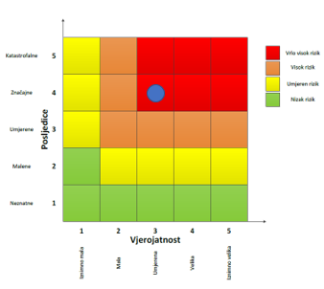
Događaj s najgorim mogućim posljedicama
Život i zdravlje ljudi Gospodarstvo Društvena stabilnost i politika

6.3.8. Izvor podataka
- Državni hidrometeorološki zavod (DHMZ, 2023.god.)
- Državni zavod za statistiku, Popis 2021.god.
- Kriteriji za izradu smjernica koje donose čelnici područne (regionalne) samouprave za potrebe izrade Procjena rizika od velikih nesreća na razinama jedinica lokalnih i područnih (regionalnih) samouprave, DUZS, 2016.god.
- Meteorološka podloga za potrebe procjene ugroženosti stanovništva, materijalnih i kulturnih dobara Koprivničko – križevačke županije, 2006.god.
- Pravilnik o smjernicama za izradu Procjene rizika od katastrofa i velikih nesreća za područje Republike Hrvatske i jedinica lokalne i područne (regionalne) samouprave (“Narodne Novine” broj 65/16)
- Procjena rizika od katastrofa za Republiku Hrvatsku, 2019.god., Izmjene i dopune iz 2024.god.
- Smjernice za izradu procjene rizika od velikih nesreća na području Koprivničko – križevačke županije, 2017.god.
- Zakon o sustavu civilne zaštite (“Narodne Novine” broj 82/15, 118/18, 31/20, 20/21, 114/22)

6.3.9. Karta rizika – Ekstremne vremenske pojave (Vjetar)
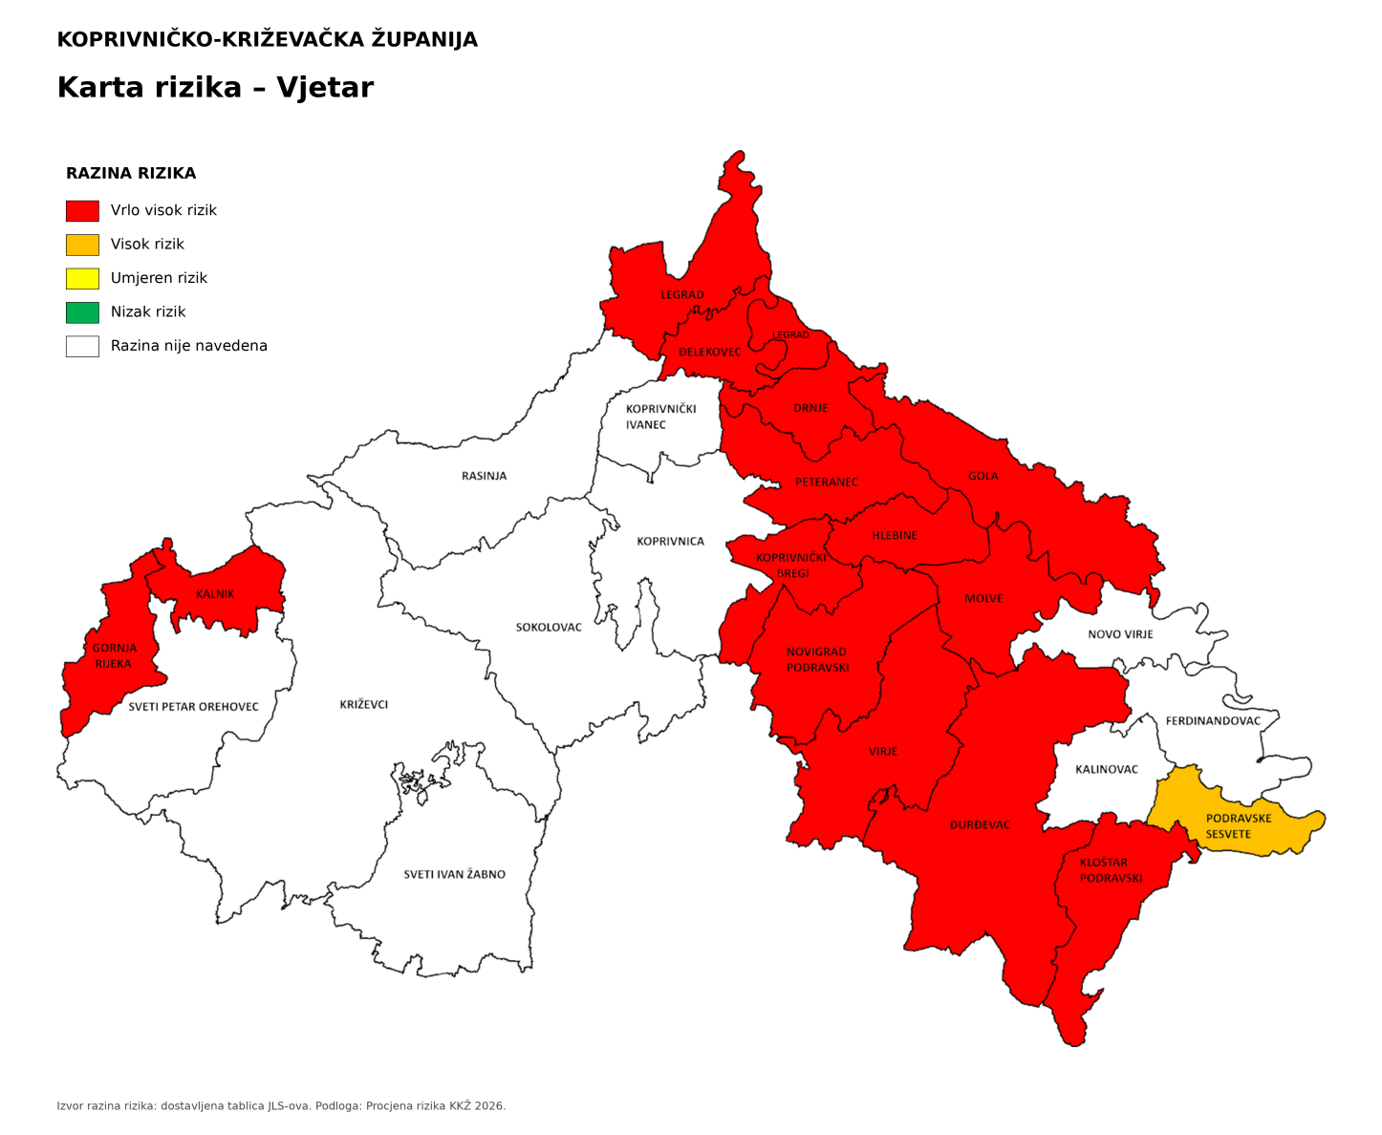

6.4. RIZIK – Ekstremne vremenske oborine – Snijeg i led (padaline)

6.4.1. NAZIV SCENARIJA – Pojava snijega i leda
Naziv scenarija
Pojava tuče
Grupa rizika
Ekstremne vremenske pojave
Rizik
Tuča (padaline)
Radna skupina
Koordinator: Načelnik Stožera civilne zaštite Koprivničko – križevačke županije
Nositelj: Upravni odjel za poljoprivredu, vodno gospodarstvo, zaštitu okoliša i zaštitu prirode KKŽ
Izvršitelj: Snježana Babok

6.4.2. Uvod – Snijeg i led
Snijeg može predstavljati ozbiljnu poteškoću za normalno odvijanje svakodnevnih aktivnosti, kao što je npr. cestovni promet ili može predstavljati značajno opterećenje (shodno količini) na građevinskoj infrastrukturi (dalekovodi, zgrade i dr.), te bitno poremetiti svakodnevno funkcioniranje zajednice. Količine snježnih oborina koje bi mogle poremetiti svakodnevno funkcioniranje vitalnih aktivnosti, pa i zatvaranje prometa na lokalnim cestama iznose više od 25 cm snijega koji je pao u roku od 24 sata.

6.4.3. Prikaz utjecaja na kritičnu infrastrukturu
Utjecaj | Sektor
X | Komunikacijska i informacijska tehnologija (elektroničke komunikacije, prijenos podataka, informacijski sustavi, pružanje audio i audiovizualnih medijskih usluga)
X | Promet (cestovni, željeznički, zračni, pomorski i promet unutarnjim plovnim putevima)
 | Zdravstvo (zdravstvena zaštita, proizvodnja, promet i nadzor nad lijekovima)
X | Vodno gospodarstvo (regulacijske i zaštitne vodne građevine i komunalne vodne građevine)
X | Hrana (proizvodnja i opskrba hranom i sustav sigurnosti hrane, robne zalihe)
 | Financije (bankarstvo, burze, investicije, sustavi osiguranja i plaćanja)
X | Proizvodnja, skladištenje i prijevoz opasnih tvari (kemijski, biološki, radiološki i nuklearni materijali)
 | Javne službe (osiguranje javnog reda i mira, zaštita i spašavanje, hitna medicinska pomoć)
X | Nacionalni spomenici i vrijednosti

6.4.4. Kontekst – Snijeg i led
Za ocjenu vjerojatnosti pojave snijega koji može predstavljati prijetnju gospodarstvu i stanovništvu koristi se karta karakterističnog opterećenja snijegom. Opterećenje snijegom računa se iz mjerenja visine snježnog pokrivača i gustoće snijega. Vrijednosti karakterističnog opterećenja snijegom [kNm⁻²] odgovaraju težini snijega što je parametar povezan sa štetama na građevinama ili njihovim rušenjem.
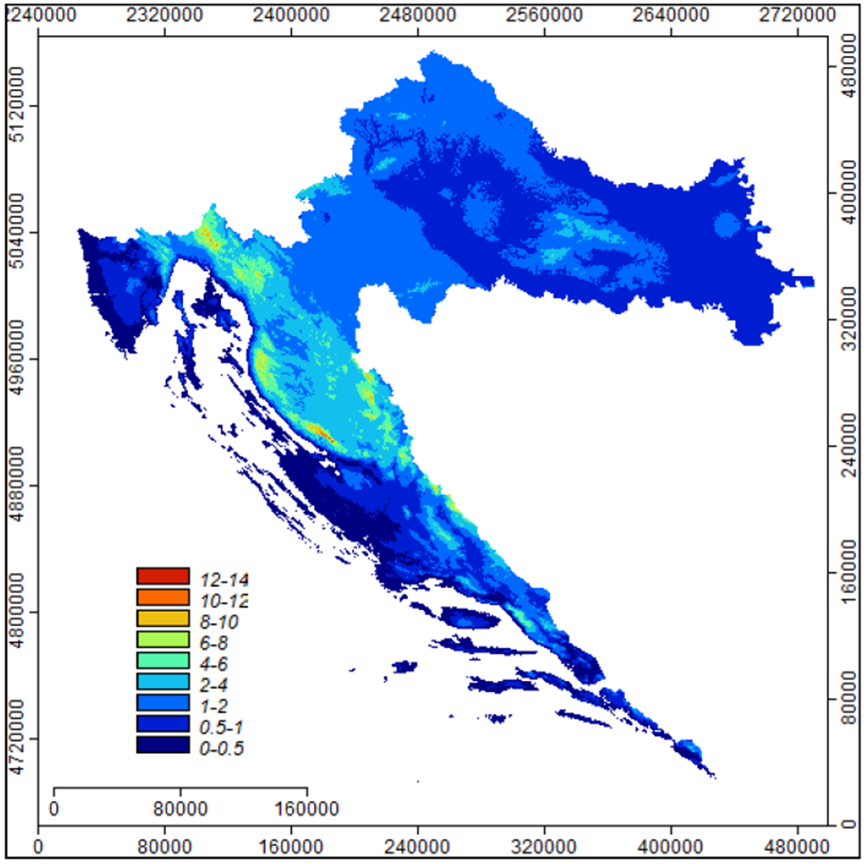
Slika 10: Karta karakterističnog opterećenja snijegom [kNm⁻²]
Izvor: Meteorološka podloga procjeni rizika od snijega i leda u Republici Hrvatskoj
Ukupno gledano, zone optrećenja do 2 kNm⁻² obuhvaććaju 86.8% kopnene površine Republike Hrvatske, dok 13.2% površine ima veća karakteristična opterećenja. Vrijednost karakterističnog opterećenja snijegom za područje Međimurske županije iznosi 1-2 kNm⁻².

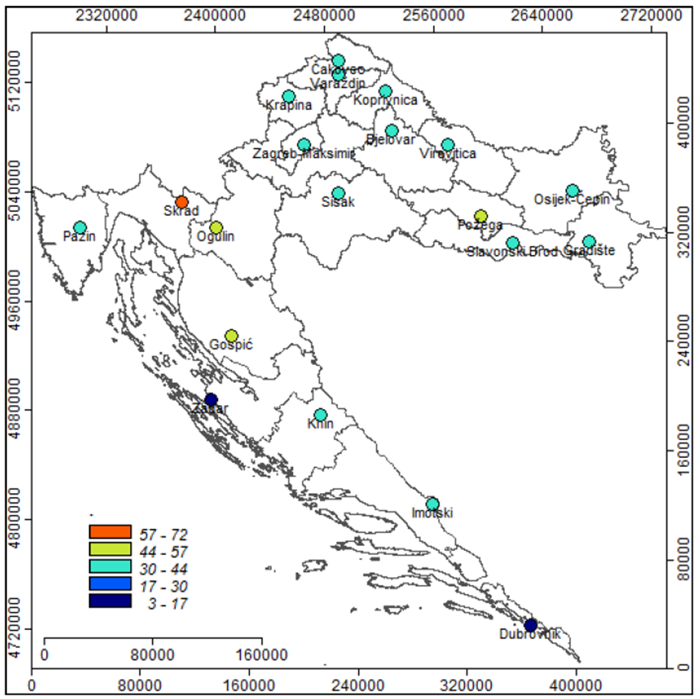
Slika 11: Srednji godišnji broj dana s poledicom za razdoblje 1981.-2010.
Izvor: Meteorološka podloga procjeni rizika od snijega i leda u Republici Hrvatskoj
Srednji godišnji broj dana s poledicom kreće se od 3 dana na obali do 72 dana na području Gorskog kotara. Na najvećem broju meteoroloških postaja broj dana s poledicom je između 30 i 44 dana godišnje, što se i odnosi na meteorološku postaju Koprivnica.

6.4.5. Uzrok
Snijeg nastaje kristalizacijom vode u atmosferi. Snijeg nastaje prvo u oblacima gdje se svi snježni kristali formiraju direktno iz vodene pare. Svaka pahulja snijega može nastati od samo jednog ili više spojenih kristala, dok se pri višim temperaturama grade od velikog broja kristala i svi padaju na zemlju u obliku veoma malih snježnih grudica. Rast svakog snježnog kristala će početi u oblaku. Prezasićenu vodenu paru formiraju molekule vode koje se kondenziraju oko sićušnih čestica prašine.
Snježni kristali pri nastajanju poprimaju oblik šesterokuta, tj. heksagonalni oblik, no kako se čini svaki od tih kristalića je različit. Temperatura i vlažnost pri kojima nastaju kristali, čimbenici su koji odlučuju o osnovnom obliku buduće pahuljice. Pri različitim temperaturama zraka nastaju različite vrst kristala. Tijekom padanja iz oblaka prema tlu ti kristalići se međusobno sudaraju, spajaju, razbijaju, djelomično tope ili spajaju s kišnim kapima pa to sve utječe na konačan oblik snježne pahuljice. Iz tog razloga je snijeg koji pada najčešće nepravilnog oblika. Ponekad se pomiješa i nekoliko vrsta kristala. Npr. šuplji štapići koji nastaju u zraku hladnijem od -6 °C mogu se djelomično ili potpuno pretvoriti u tanke pločice u slučaju da padaju kroz sloj zraka koji je topliji od -6 °C. Iako većina ljudi snijeg zamišlja kao pravilnu pahuljicu, snježna pahuljica je zapravo sačinjena od mnogo kristalića koji su se međusobno slijepili.
Snježni kristali poprimaju heksagonalni oblik zbog toga što se dva atoma vodika iz jedne molekule vode spajaju s drugim atomima vodika ostalih molekula vode i tako dalje. Snježne pahuljice su nakupine snježnih (ledenih) kristala. Većina pahuljica ima promjer oko 1 cm. No, pod određenim okolnostima mogu nastati i pahulje veće od 5 cm u promjeru. Za to su potrebne temperature zraka oko nule, lagani vjetar i nestabilna atmosfera uz konvekciju. Ne postoje službena mjerenja veličine snježnih pahuljica, a neke neslužbene dojave javljaju o pahuljama koje su imale i nevjerojatnih 30−ak cm u promjeru.
Vidljiva sunčeva svjetlost je bijele boje. Većina tvari u prirodi upijaju (apsorbiraju) dio sunčeve svjetlosti koja im daje njihovu boju. Snijeg, međutim, odbija (reflektira) većinu sunčevog svjetla. Složena struktura snježnih kristala rezultira time da snijeg ima bezbroj malih površina s kojih se sunčeva svjetlost uspješno odbija (poput bezbroj malih zrcala). Ono malo svjetla što se ipak uspije upiti upija se ravnomjerno u vidljivom dijelu spektra što rezultira time da snijeg dobije bijelu boju.

6.4.5.1. Razvoj događaja koji predhodi velikoj nesreći
Istraživanja pokazuju da nikad nije prehladno za padanje snijega. Može sniježiti i na iznimno niskim temperaturama zraka, ako postoji vlaga i dizanje ili hlađenje zraka. Točno je da snijeg najčešće pada na temperaturi zraka oko 0°C jer topliji zrak može sadržavati više vlage. Temperature zraka trebaju biti oko ili ispod nula stupnjeva da bi snijeg nastao. No, događa se da su temperature u sloju atmosfere gdje snijeg nastaje dovoljno niske, niže nego na površini tla. Tada je moguće da snijeg pada, iako je temperatura zraka iznad 0 °C. Takav snijeg uglavnom je vlažan i topi se u dodiru s tlom. Druga mogućnost je da je prije početka padanja snijega toplije, a snijeg donosi sa sobom hladniji zrak. Takav snijeg zadržava se na tlu.
Najmekši snijeg (snijeg s najmanje gustoće) pada pri temperaturama zraka oko -10 °C uz slab vjetar. Kad postane hladnije od -16 °C struktura snježnih kristala se mijenja i oni postaju sve manji te pri taloženju između njih ostaje manje zraka što snježni pokrivač čini gušćim (tvrđim).
Temperatura površine snijega ovisi o temperaturi zraka iznad njegove površine. Što je niža temperatura zraka niža je i temperatura površine snijega. U dubljem snijegu snijeg je sve topliji kako se ide prema tlu jer je bliži toplini koju čuva tlo. Tlo je toplo od energije koju je upilo tijekom ljeta i koju sad polako ispušta u snijeg koji je dobar izolator.
Na lokalnoj razini, dakle na malim udaljenostima kao što su dvije susjedne kuće ili susjedna mjesta presudnu ulogu za nejednaku dubinu snijega ima jačina vjetra tijekom i nakon padanja snijega kao i konfiguracija terena (izloženost vjetru, suncu, itd.). Na regionalnoj ili državnoj razini razlozi su drukčiji. U nekim dijelovima države ili regije je palo i količinski manje snijega, a negdje nije uopće morao padati, ovisno o putanji snježnih oblaka i klimi regije.
Ledena kiša je vrsta oborine koja započinje kao snijeg koji se na putu do zemlje otopi dok prolazi kroz sloj zraka sa temperaturom iznad nule, a potom prođe kroz sloj zraka kojem je temperatura ispod 0 °C. Kapljice ledene kiše se ohlade ispod točke ledišta, ali se ne zalede sve dok ne padnu na predmete sa temperaturom ispod nule (npr. dalekovodi, ceste itd.). Prilikom zaleđivanja na cestama stvara poledicu.
Poledica se javlja u hladnijem dijelu godine kad na Zemljinu podlogu, ohlađenu ispod 0°C, padaju pothlađene kapljice kiše koje se odmah zalede. One tada stvore homogeni sloj leda debeo i po nekoliko milimetara. Jaka poledica osobito je opasna u cestovnom prometu. Poledica se u narodu običava zvati ledena kiša. Ledena kiša spada među najopasnije vremenske pojave jer može izazvati strahovit probleme. Ledena kiša je znak temperaturne inverzije u zraku, kada je u donjem sloju troposfere uz tlo vrlo hladno (ispod 0 °C), a iznad struji topli zrak. Oborina koja iz oblaka često pada kao snijeg prolazi kroz sloj toplog zraka, tu se snijeg otapa i pretvara u kišu. Zatim kapljice kiše ulaze u sloj hladnog zraka i kapljice postaju pothlađene, te se lede u dodiru s tlom. Poznati su ekstremni slučajeve kada je ova pojava ledom okovala čitave regije, pa led debeo nekoliko centimetara ili više, pod svojim velikim teretom, ruši stabla, dalekovode i stupove.

6.4.5.2. Okidač koji je uzrokovao nesreću usred dijelovanja snijega i leda
Nespremnost i slaba pripremnost stanovništva i zimskih službi uslijed iznenadne pojave velikih količina snijega i leda u zimskom dijelu godine.

6.4.6. Događaj s najgorim mogućim posljedicama – Snijeg i led
Velike snježne oborine mogu za posljedicu imati prekid prometa, što može izazvati kratkotrajan prekid opskrbe stanovništva hranom, otežano pružanje zdravstvene pomoći, prekid rada u gospodarskim objektima zbog nemogućnosti dolaska radnika na posao te prekide u opskrbi električnom energijom zbog prekida u sustavu prijenosa električne energije. Isto tako, moglo bi doći do pada telekomunikacijskog sustava ukoliko se radi o vanjskoj mreži. Za vrijem zimskog perioda moguća je pojava ledene pijavice, pojave koja nanosi velike štete na agrarnim područjima te kritičnoj infrastrukturi, a moguće su i štete na stambenim objektima.

6.4.6.1. Procjena posljedica događaja s najgorim mogućim posljedicama uslijed snijega i leda na život i zdravlje ljudi
Posljedice na život i zdravlje ljudi prikazuju se ukupnim brojem ljudi za koje se procjenjuje kako mogu biti u sastavu nekog od procesa nastalih kao posljedica događaja opisanih scenarijem – poginuli, ozlijeđeni, oboljeli, evakuirani, zbrinuti i sklonjeni.
Radi loše pripremljenosti za zimske uvjeti postoji mogućnost smrzavanja stanovništva uslijed nedovoljno zagrijanih prostora u kojima borave, oštećenja i rušenja stambenih objekata uslijed velikih količina snijega te odsječenost stanovništva, nedostatak hrane, pitke vode i ogrjeva.
Tablica 51: Prikaz prijetnjom nastalih posljedica na život i zdravlje ljudi - Događaj s najgorim mogućim posljedicama - Snijeg i led
Život i zdravlje ljudi
Kategorija | Posljedice | Broj stanovnika | Odabrano
1 | Neznatne | *<0,001
2 | Malene | 0,001 - 0,0046
3 | Umjerene | 0,0047 - 0,011
4 | Značajne | 0,012 - 0,035 | X
5 | Katastrofalne | >0,036

6.4.6.2. Procjena posljedica događaja s najgorim mogućim posljedicama uslijd snijega i leda na gospodarstvo
Posljedice na gospodarstvo odnose se na ukupnu materijalnu i financijsku štetu u gospodarstvu nastalu utjecajem prijetnje. Materijalna šteta s posljedicama po gospodarstvo prikazuje se u odnosu na proračun. S obzirom na utjecaj snijega i leda na gospodarstvo, odnosno gubitke u poljoprivrednoj proizvodnji, opskrbi vodom i hranom, procjenjuje se da će snijeg i led imati značajan utjecaj na gospodarstvo. Najveći troškovi nastaju uslijed čišćenja snijega i leda s prometnica.
Tablica 52: Prikaz prijetnjom nastalih posljedica na gospodarstvo - Događaj s najgorim mogućim posljedicama - Snijeg i led
Gospodarstvo
Kategorija | Posljedice | Broj stanovnika | Odabrano
1 | Neznatne | *<0,001
2 | Malene | 0,001 - 0,0046
3 | Umjerene | 0,0047 - 0,011 | X
4 | Značajne | 0,012 - 0,035
5 | Katastrofalne | >0,036

6.4.6.3. Procjena posljedica događaja s najgorim mogućim posljedicama uslijed snijega i leda na društvenu stabilnost i politiku
Posljedice društvene stabilnosti i politike iskazuju se u materijalnoj šteti i to za štetu na kritičnoj infrastrukturi i šteti na građevinama od javnog i društvenog značaja.
Za vrijeme zimskih perioda s niskim temperaturama i nanosima snijega i leda mogu se javiti poteškoće u opskrbi električnom energijom radi eventualnog pucanja žica i ne mogućnosti pristupu u otklanjanju kvarova. Snježne padaline, posebice u kombinaciji s poledicom i vjetrom, nanijeli bi štetu TK infrastrukturi (antene, stupovi, kabelska nadzemna mreža) što bi dovelo do prekida telekomunikacije, telefona i interneta. Snijeg i led može izazvati poremećaje u opskrbi, cestovnom prometu, osobito u radu interventnih službi. U slučaju većeg snijega i neprohodnosti prometnica moguća je izolacija stanovnika. Led i niske temperature dovode do pucanja instalacija koje nisu zaštićene od utjecaja niskih temperatura što naposljetku dovodi do prekida vodoopskrbe.
Tablica 53: Prikaz prijetnjom nastalih posljedica na društvenu stabilnost i politiku - Događaj s najgorim mogućim posljedicama - Snijeg i led
Društvena stabilnost i politika
Kategorija | Posljedice | Broj stanovnika | Odabrano
1 | Neznatne | *<0,001
2 | Malene | 0,001 - 0,0046
3 | Umjerene | 0,0047 - 0,011 | X
4 | Značajne | 0,012 - 0,035
5 | Katastrofalne | >0,036

Tablica 54: Prikaz prijetnji nastalih posljedica na kritičnu infrastrukturu - Događaj s najgorim mogućim posljedicama - Snijeg i led
Društvena stabilnost i politika
Štete/gubici na kritičnoj infrastrukturi
Kategorija | Posljedice | U eurima (% s obzirom na proračun) | Odabrano
1 | Neznatne | 0,5 – 1
2 | Malene | 1 – 5
3 | Umjerene | 5 – 15 | X
4 | Značajne | 15 – 25
5 | Katastrofalne | >25

Tablica 55: Prikaz prijetnjom nastalih posljedica na ustanove, građevine od javnog, društvenog značaja - Događaj s najgorim mogućim posljedicama - Snijeg i led
Društvena stabilnost i politika
Štete/gubici na ustanovama/građevinama javnog društvenog značaja
Kategorija | Posljedice | U eurima (% s obzirom na proračun) | Odabrano
1 | Neznatne | 0,5 – 1
2 | Malene | 1 – 5
3 | Umjerene | 5 – 15 | X
4 | Značajne | 15 – 25
5 | Katastrofalne | >25

Tablica 56: Prikaz prijetnjom nastalih posljedica na društvenu stabilnost i politiku - Događaj s najgorim mogućim posljedicama - Snijeg i led
Kategorija | Ustanove/građevine javnog, društvenog interesa | Kritična infrastruktura | Ukupno
1
2
3 | X | X | X
4
5

6.4.6.4. Vjerojatnost pojave događaja s najgorim mogućim posljedicama uslijed snijega i leda

Tablica 57: Vjerojatnost pojave događaja s najgorim mogućim posljedicama – Snijeg i led
Kategorija | Posljedice | Vjerojatnost/frekvencija
Kategorija | Posljedice | Kvalitativno | Vjerojatnost | Frekvencija | Odabrano
1 | Neznatne | Iznimno mala | <1 % | 1 događaj u 100 godina i rjeđe
2 | Malene | Mala | 1 – 5 % | 1 događaj u 20 do 100 godina | X
3 | Umjerene | Umjerena | 5 – 50 % | 1 događaj u 2 do 20 godina
4 | Značajne | Velika | 51 – 98 % | 1 događaj 1 do 2 godine
5 | Katastrofalne | Iznimno velika | > 98 % | 1 događaj godišnje ili češće

6.4.7. Matrica ukupnog rizika – Ekstremne vremenske pojave (Snijeg i led)

RIZIK:
Ekstremne vremenske pojave – Vjetar (kretanje zračnih masa općenito)
NAZIV SCENARIJA:
Pojava jakog vjetra

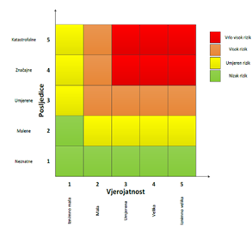

Događaj s najgorim mogućim posljedicama
Život i zdravlje ljudi Gospodarstvo Društvena stabilnost i politika

6.4.8. Izvor podataka
- Državni hidrometeorološki zavod (DHMZ, 2023.god.)
- Državni zavod za statistiku, Popis 2021.god.
- Meteorološka podloga procjeni rizika od snijega i leda u Republici Hrvatskoj; Melita Perčec Tadić, Branka Ivančan-Picek, Alica Bajić; 12. savjetovanje HRO CIGRÉ, Šibenik, 8. – 11. studenoga 2015. Godine
- Pravilnik o smjernicama za izradu Procjene rizika od katastrofa i velikih nesreća za područje Republike Hrvatske i jedinica lokalne i područne (regionalne) samouprave (“Narodne Novine” broj 65/16)
- Procjena rizika od katastrofa za Republiku Hrvatsku, 2019.god., Izmjene i dopune iz 2024.god.
- Smjernice za izradu procjene rizika od velikih nesreća na području Koprivničko – križevačke županije, 2017.god.
- Zakon o sustavu civilne zaštite (“Narodne Novine” broj 82/15, 118/18, 31/20, 20/21, 114/22).

6.4.9. Karta rizika – Snijeg i led

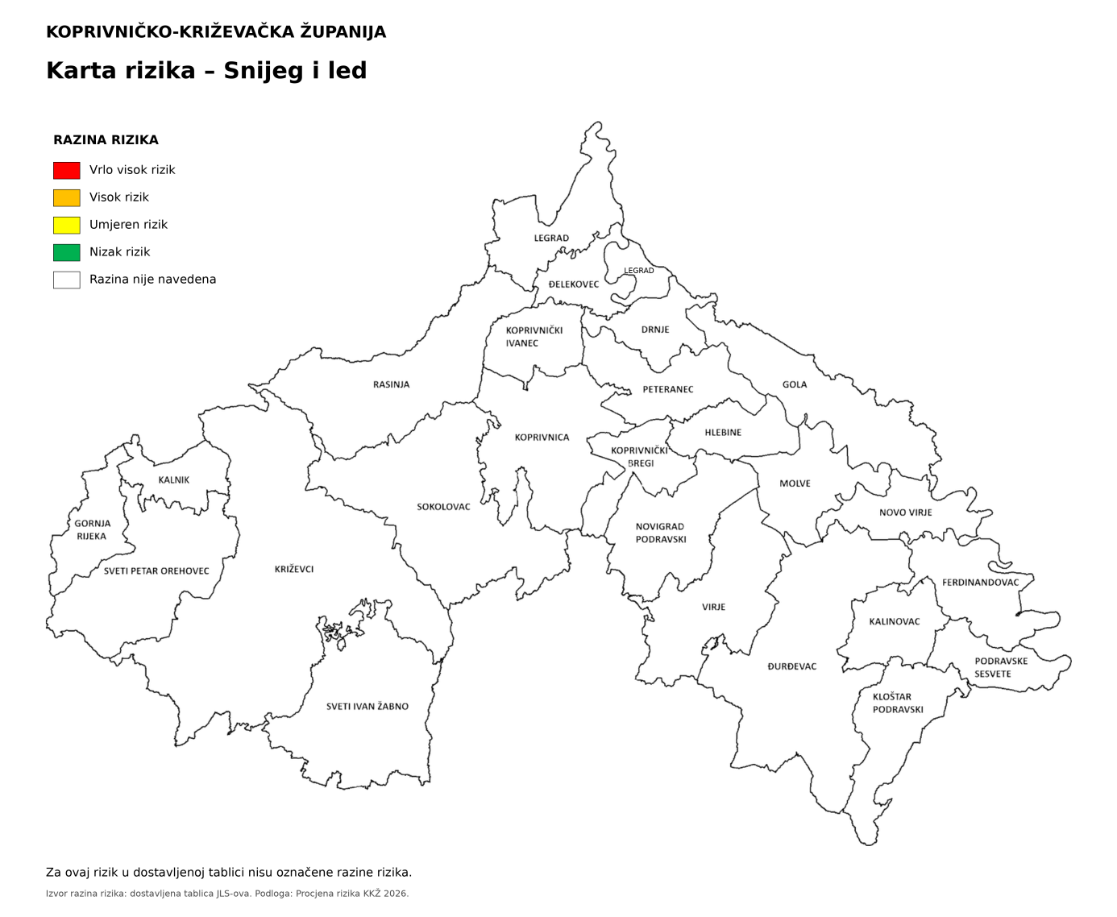

6.5. RIZIK – Ekstremne vremenske pojave – Tuča (padaline)

6.4.1. NAZIV SCENARIJA – Pojava tuče

Naziv scenarija
Pojava tuče
Grupa rizika
Ekstremne vremenske pojave
Rizik
Tuča (padaline)
Radna skupina
Koordinator: Načelnik Stožera civilne zaštite Koprivničko – križevačke županije
Nositelj: Upravni odjel za poljoprivredu, vodno gospodarstvo, zaštitu okoliša i zaštitu prirode KKŽ
Izvršitelj: Snježana Babok

6.4.2. Uvod – Tuča
Tuča (grad, krupa) su ledena zrnca koja nastaju u olujnim oblacima velikih vertikalnih dimenzija kad naglo uzlazne i vrtložne struje nose pothlađene kapljice koje se u dodiru sa zrncima leda brzo zalede u zrno tuče. Zrno tuče sve više raste dok zbog svoje težine ne počne padati na zemlju. Zrna tuče obično su veličine graška, ali veoma rijetko i veličine kokošjeg jajeta. Tuča je neobično štetna prirodna pojava, osobito za poljoprivrednu proizvodnju na otvorenom.
Danas se koriste razne metode obrane od tuče. U drugoj polovici dvadesetog stoljeća osobito su bile popularne protugradne rakete koje bi se ispaljivale u olujne oblake. Rakete su bile napunjene kemijskim spojevima koji bi se u oblacima ponašali kao kondenzacijske jezgre pa bi nastao veći broj manjih zrnaca tuče, samim time bi se šteta smanjila. Ipak, nema pouzdanih dokaza o uspješnosti ove zastarjele metode koja se uglavnom još koristi u nekoliko istočnoeuropskih zemalja. Efikasnija, ali znatno skuplja metoda je «oprašivanja oblaka» specijaliziranim zrakoplovima. Važno je istaknuti da je ipak, najsigurniji način otklanjanja štete nastale zbog tuče i drugih prirodnih pojava osiguranje poljoprivrednih površina.

6.4.3. Prikaz utjecaja tuče na kritičnu infrastrukturu (KI)

Utjecaj | Sektor
X | Komunikacijska i informacijska tehnologija (elektroničke komunikacije, prijenos podataka, informacijski sustavi, pružanje audio i audiovizualnih medijskih usluga)
X | Promet (cestovni, željeznički, zračni, pomorski i promet unutarnjim plovnim putevima)
 | Zdravstvo (zdravstvena zaštita, proizvodnja, promet i nadzor nad lijekovima)
 | Vodno gospodarstvo (regulacijske i zaštitne vodne građevine i komunalne vodne građevine)
X | Hrana (proizvodnja i opskrba hranom i sustav sigurnosti hrane, robne zalihe)
 | Financije (bankarstvo, burze, investicije, sustavi osiguranja i plaćanja)
X | Proizvodnja, skladištenje i prijevoz opasnih tvari (kemijski, biološki, radiološki i nuklearni materijali)
 | Javne službe (osiguranje javnog reda i mira, zaštita i spašavanje, hitna medicinska pomoć)
X | Nacionalni spomenici i vrijednosti

6.4.4. Kontekst – Tuča

Pojava tuče kao ekstremne vremenske pojava čijom pojavom nastaju elementarne nepogode, u posljednje vrijeme sve je češća u različita doba godine čemu je osnovi uzrok prisutnost globalnih klimatskih promjena. Osim velikih šteta u poljoprivredi (sezonske kulture, trajni nasadi, šume) učinci tuče izazivaju i velike štete na građevinama (krovovi, staklenici, infrastruktura), a jačanjem svijesti o očuvanju čovjekovog okoliša zamjetne su i sljedeće posljedice:
- oštećenje trajnih nasada - voćnjaka uzrokovanih tučom, povećana upotrebe fungicida radi zaštite.
Najugroženiji sadržaji na predmetnom području su voćnjaci, a posebno se ulaže i potiče u zaštitu izgradnjom sustava zaštitnih mreža od tuče.
Procjenjuje se da je tuča prirodna pojava čiji se učinci mogu tek djelomično umanjiti, ali isto tako ne može izazvati posljedice obilježja katastrofe ili velike nesreće na području Županije.
Pojave tuča, sugradica i ledena zrna zajedničkim imenom zovu se kruta oborina. Svojim intenzitetom nanose velike štete pokretnoj i nepokretnoj imovini kao i poljoprivredi. Da bi se zaštitile poljoprivredne površine i smanjile štete nastale od tuče, državni hidrometeorološki zavod provodi obranu od tuče prizemnim generatorima koji ispuštaju čestice srebrovog jodida u atmosferu.

Područje Hrvatske nalazi se u umjerenim geografskim širinama gdje je pojava tuče i sugradice relativno česta. Tuča je kruta oborina sastavljena od zrna ili komada leda, promjera većeg od 5 do 50 mm i većeg. Elementi tuče sastavljeni su od prozirnih i neprozirnih slojeva leda. Tuča pada isključivo iz grmljavinskog oblaka Cumulonimbusa, a najčešća je u toplom dijelu godine. Sugradica je isto kruta oborina sastavljena od neprozirnih zrna smrznute vode, okruglog oblika, veličine između 2 i 5 mm, a pada s kišnim pljuskom. Na meteorološkim stanicama bilježi se uz tuču i sugradicu pojava ledenih zrna u hladnom dijelu godine. Ledena zrna su smrznute kišne kapljice ili snježne pahuljice promjera oko 5 mm, koja padaju pri temperaturi oko ili ispod 0°C. Pojave tuča, sugradica i ledena zrna zajedničkim imenom zovu se kruta oborina. Svojim intenzitetom nanose velike štete pokretnoj i nepokretnoj imovini, kao i poljoprivredi.
Tablica 58: Broj dana s tučom za području Koprivničko - križevačke županije
Mjeseci | 1 | 2 | 3 | 4 | 5 | 6 | 7 | 8 | 9 | 10 | 11 | 12 | God
Broj dana s tučom
Sred | 0,1 | 0,1 | 0,1 | 0,1 | 0,1 | 0,3 | 0,3 | 0,2 | 0,1 | 0,0 | 0,0 | 0,2 | 1,4
Std | 0,5 | 0,3 | 0,3 | 0,2 | 02 | 0,4 | 0,4 | 0,4 | 0,3 | 0,0 | 0,0 | 0,4 | 1,3
Min | 0 | 0 | 0 | 0 | 0 | 0 | 0 | 0 | 0 | 0 | 0 | 0 | 0
Maks | 2 | 1 | 1 | 1 | 1 | 1 | 1 | 1 | 1 | 0 | 0 | 1 | 4
Izvor: Meteorološka podloga za potrebe procjene ugroženosti stanovništva, materijalnih i kulturnih dobara Koprivničko – križevačke županije, 2006.

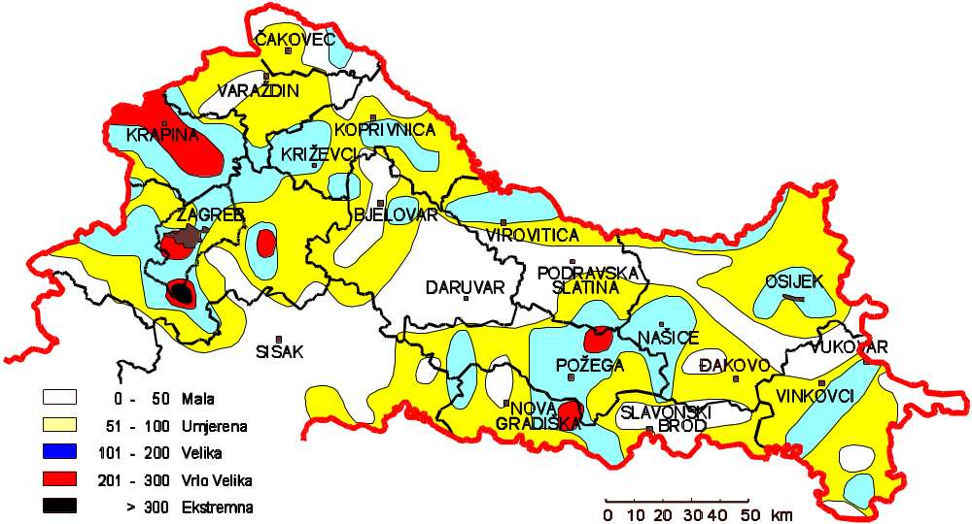
Slika 12: Prikaz prostorne raspodjele indeksa ugroženosti od pojave tuče sa štetom na branjenom području RH - 1981. - 2000.god.
Izvor: Državni hidrometeorološki zavod

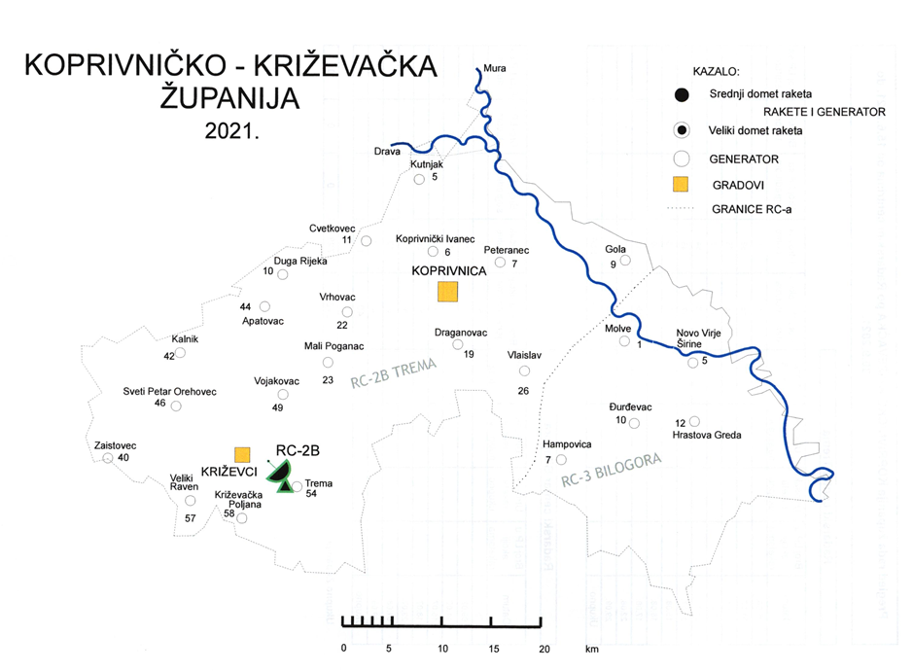
Slika 13: Sustav obrane od tuče za područje Koprivničko - križevačke županije koji je bio u funkciji obrane tijekom 2021.godine
Izvor: Izvješće o prirodnim nepogodama z 2021. godini na području Koprivničko – križevačke županije

Tablica 59: Prikaz veličine komada leda i karakterističnih šteta nastalih tučom
Veličina zrna | Promjer zrna (u mm) |  | Karakteristične štete
Veličina zrna | od | do | Karakteristične štete
Zrno pšenice | - | 3 | Nema štete
Zrno graška | 4 | 8 | Mala šteta na biljnim kulturama
Zrno graha | 9 | 12 | Značajna šteta na voću, poljoprivrednim kulturama i vegetaciji
Lješnjak | 13 | 20 | Velika šteta na vegetaciji, šteta na staklu, plastici, boji i drvu
Orah | 21 | 30 | Velika šteta na staklu i karoseriji vozila
Golublje jaje | 31 | 35 | Potpuno uništenje staklenih površina, štete na krovovima i mogućnost ranjavanja
Kokošje jaje | 36 | 50 | Udubljenja na karoserijama vozila i oštećenja zidova
Izvor: DHMZ RH; Služba meteoroloških istraživanja i razvoja

6.4.5. Uzrok tuče

Tuča (grad, krupa) su ledena zrnca koja nastaju u olujnim oblacima velikih vertikalnih dimenzija kad naglo uzlazne i vrtložne struje nose pothlađene kapljice koje se u dodiru sa zrncima leda brzo zalede u zrno tuče. Zrno tuče sve više raste dok zbog svoje težine ne počne padati na zemlju. Zrna tuče obično su veličine graška, ali veoma rijetko i veličine kokošjeg jajeta. Tuča je neobično štetna prirodna pojava, osobito za poljoprivredu.
Danas se koriste razne metode obrane od tuče. U drugoj polovici dvadesetog stoljeća osobito su bile popularne protugradne rakete koje bi se ispaljivale u olujne oblake. Rakete su bile napunjene kemijskim spojevima koji bi se u oblacima ponašali kao kondenzacijske jezgre, pa bi nastao veći broj manjih zrnaca tuče, samim time bi se šteta smanjila. Ipak, nema pouzdanih dokaza o uspješnosti ove zastarjele metode koja se uglavnom još koristi u nekoliko istočnoeuropskih zemalja. Efikasnija, ali znatno skuplja metoda je «oprašivanja oblaka» specijaliziranim zrakoplovima. Važno je istaknuti da je ipak, najsigurniji način otklanjanja štete nastale zbog tuče i drugih prirodnih pojava osiguranje poljoprivrednih površina, u čemu bi u Hrvatskoj, država morala imati mnogo aktivniju ulogu nego danas.

6.4.5.1. Razvoj događaja koji prethodi velikoj nesreći uslijed tuče

Tuča se formira u kontinentalnim predjelima te u pojasu s umjerenom klimom. Češća je u brdovitijim krajevima pa se gorski predjeli trebaju pojačano čuvati od tuče. Tuča se često javlja za vrijeme velikih vrućina i gotovo uvijek je praćena snažnom grmljavinom, sijevanjem munja i kišom. Tuča nastaje smrzavanjem kapljica koje na svom putu prema Zemlji prolaze kroz pojas hladnog zraka. Neke od tih kapljica se pretvaraju u ledene kuglice, koje padaju u obliku malih kuglica tuče. Ledene kapljice za vrijeme padanja tuče se obično sastaju s jakom strujom zraka koja se diže uvis, ona ponese sa sobom i smrznute kuglice, na koje se lijepe nove kišne kapljice. Prilikom ponovnog prolaza kroz hladni zračni pojas, nove nalijepljene kišne kapi oko njih stvaraju sloj koji se smrzava i tako se stvaraju veća zrna tuče.

6.4.5.2. Okidač koji je uzrokovao veliku nesreću uslijed tuče

Ne adekvatna obrana od tuče.

6.4.6. Događaj s najgorim mogućim posljedicama – Tuča

Tuča kao najkrupniji i najrazorniji oblika padalina može vrlo brzo uzrokovati totalne štete na svim poljoprivrednim kulturama koje nisu fizički zaštićene od ove oborine. Kada nastupi grmljavinska oluja praćena tučom, velike površine pod raznim ekonomski važnim kulturama mogu ostati kompletno uništene. Oborina tog tipa može nanijeti štetu od 50-80%, a nerijetko se dogodi da za jakih oluja u samo 15-20 minuta nastane 100%-tna šteta. Komadi leda svojim padom s velike visine nanose direktnu mehaničku štetu svim izloženim dijelovima biljke pa nakon kratkog vremenskog roka usjevi poput pšenice, ječma, kukuruza i ostalih ratarskih kultura mogu biti potpuno uništeni. U voćarstvu i vinogradarstvu tuča nanosi štete listu i plodovima u razvoju pa se tako prinos može znatno smanjiti ili potpuno izgubiti.

6.4.6.1. Procjena posljedica događaja s najgorim mogućim posljedicama uslijed tuče na život i zdravlje ljudi

Posljedice na život i zdravlje ljudi prikazuju se ukupnim brojem ljudi (dobiven jednostavnim zbrajanjem, bez podnerivanja) za koje se procjenjuje kako mogu biti u sastavu nekog od procesa nastalih kao posljedica događaja opisanih scenarijem – poginuli, ozlijeđeni, oboljeli, evakuirani, zbrinuti i sklonjeni.

Od tuče stradavaju poljoprivredna dobra, a moguće je stradavanje životinja, ali i ljudi. Pretpostavlja se da će posljedicama tuče, uzimamo li u obzir događaj s najgorim mogućim posljedicama, procjenjuje se da bi događajima bilo zahvaćeno više od 0,001% stanovništva Županije.
Tablica 60: Prikaz prijetnjom nastalih posljedica na život i zdravlje ljudi - Događaj s najgorim mogućim posljedicama – Tuča
Život i zdravlje ljudi
Kategorija | Posljedice | Broj stanovnika | Odabrano
1 | Neznatne | *<0,001
2 | Malene | 0,001 - 0,0046
3 | Umjerene | 0,0047 - 0,011 | X
4 | Značajne | 0,012 - 0,035
5 | Katastrofalne | >0,036

6.4.6.2. Procjena posljedica događaja s najgorim mogućim posljedicama uslijed tuče na gospodarstvo

Posljedice na gospodarstvo odnose se na ukupnu materijalnu i financijsku štetu u gospodarstvu nastalu utjecajem prijetnje. Materijalna šteta s posljedicama po gospodarstvo prikazuje se u odnosu na proračun Županije.
Oborina tog tipa može nanijeti štetu od 50 - 80% na poljoprivrednim kulturama, a nerijetko se dogodi da za jakih oluja u samo 15 - 20 minuta nastane 100%-tna šteta. Procijenjeno je da će uslijed događaja s najgorim mogućim posljedicama nastati materijalna šteta po gospodarstvo veća od 20% planiranih sredstava proračuna Županije.
Tablica 61: Prikaz prijetnjom nastalih posljedica na gospodarstvo - Događaj s najgorim mogućim posljedicama – Tuča
Gospodarstvo
Kategorija | Posljedica | U eurima (% s obzirom na proračun) | Odabrano
1 | Neznatne | 0,5 – 1
2 | Malene | 1 – 5
3 | Umjerene | 5 – 15
4 | Značajne | 15 – 25 | X
5 | Katastrofalne | >25

6.4.6.3. Procjena posljedica događaja s najgorim mogućim posljedicama uslijed tuče na društvenu stabilnost i politiku

Procjena posljedica na društvenu stabilnosti i politiku vezana je na oštećenja zgrada u kojima su smještene ključne institucije i oštećenje kritične infrastrukture.
Posljedice za Društvenu stabilnost i politiku iskazuju se u materijalnoj šteti i to za štetu na kritičnoj infrastrukturi i šteti na građevinama od društvenog značaja. Kategorija Društvene stabilnosti i politike dobiva se srednjom vrijednosti kategorija Kritične infrastrukture (KI) i Ustanova/građevina javnog i društvenog značaja.
Društvena stabilnost = $\frac{KI+Građevine \left(ustanove\right)javnog društvenog značaja}{2}$
Ukupna materijalna šteta prikazana je u odnosu na proračun Županije, ako je šteta na kritičnoj infrastrukturi od značaja za funkcioniranje društva, točnije samouprave u cjelini.
Uslijed pojave jake i nagle tuče može doći do oštećenja dijelova elektroenergetskog sustava te do prekida opskrbe električnom energijom, kao i do prekida rada telekomunikacijskog sustava. Moguća su oštećenja na građevinama i ustanovama od javnog i društvenog značaja te oštećenja kulturnih dobara na području Županije. Štete se najčešće manifestiraju kao štete na staklenim površinama, krovovima te kao oštećenja zidova.
Tablica 62: Prikaz prijetnjom nastalih posljedica na kritičnu infrastrukturu – Događaj s najgorim mogućim posljedicama - Tuča
Društvena stabilnost i politika
Štete/gubici na kritičnoj infrastrukturi
Kategorija | Posljedice | U eurima (% s obzirom na proračun) | Odabrano
1 | Neznatne | 0,5 – 1
2 | Malene | 1 – 5 | X
3 | Umjerene | 5 – 15
4 | Značajne | 15 – 25
5 | Katastrofalne | >25

Tablica 63: Prikaz prijetnjom nastalih posljedica na ustanove, građevine od javnog, društvenog značaja – Događaj s najgorim mogućim posljedicama - Tuča
Društvena stabilnost i politika
Štete/gubici na ustanovama/građevinama javnog društvenog značaja
Kategorija | Posljedice | U eurima (% s obzirom na proračun) | Odabrano
1 | Neznatne | 0,5 – 1
2 | Malene | 1 – 5 | X
3 | Umjerene | 5 – 15
4 | Značajne | 15 – 25
5 | Katastrofalne | >25

Tablica 64: Prikaz prijetnjom nastalih posljedica na društvenu stabilnost i politiku – Događaj s najgorim mogućim posljedicama - Tuča
Kategorija | Ustanove/građevine javnog, društvenog interesa | Kritična infrastruktura | Ukupno
1
2 | X | X | X
3
4
5

6.4.6.4. Vjerojatnost pojave događaja s najgorim mogućim posljedicama uslijed tuče

Tablica 65: Vjerojatnost pojave događaja s najgorim mogućim posljedicama – Tuča
Kategorija | Posljedice | Vjerojatnost/frekvencija
Kategorija | Posljedice | Kvalitativno | Vjerojatnost | Frekvencija | Odabrano
1 | Neznatne | Iznimno mala | <1 % | 1 događaj u 100 godina i rjeđe
2 | Malene | Mala | 1 – 5 % | 1 događaj u 20 do 100 godina
3 | Umjerene | Umjerena | 5 – 50 % | 1 događaj u 2 do 20 godina | X
4 | Značajne | Velika | 51 – 98 % | 1 događaj 1 do 2 godine
5 | Katastrofalne | Iznimno velika | > 98 % | 1 događaj godišnje ili češće

6.4.7. Matrica ukupnog rizika – Tuča (padaline)
RIZIK:
Ekstremne vremenske pojave – Tuča (padaline)
NAZIV SCENARIJA:
Pojava tuče na području Općine

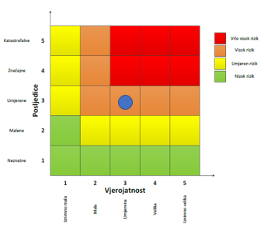
Događaj s najgorim mogućim posljedicama
Život i zdravlje ljudi Gospodarstvo Društvena stabilnost i politika

6.4.8. Izvor podataka
- Državni hidrometeorološki zavod (DHMZ, 2023.god.)
- Državni zavod za statistiku, Popis 2021.god.
- Kriteriji za izradu smjernica koje donose čelnici područne (regionalne) samouprave za potrebe izrade Procjena rizika od velikih nesreća na razinama jedinica lokalnih i područnih (regionalnih) samouprave, DUZS, 2016.god.
- Meteorološka podloga za potrebe procjene ugroženosti stanovništva, materijalnih i kulturnih dobara Koprivničko – križevačke županije, 2006.god.
- Pravilnik o smjernicama za izradu Procjene rizika od katastrofa i velikih nesreća za područje Republike Hrvatske i jedinica lokalne i područne (regionalne) samouprave (“Narodne Novine” broj 65/16)
- Procjena rizika od katastrofa za Republiku Hrvatsku, 2019.god., Izmjene i dopune iz 2024.god.
- Smjernice za izradu procjene rizika od velikih nesreća na području Koprivničko – križevačke županije, 2017.god.
- Zakon o sustavu civilne zaštite (“Narodne Novine” broj 82/15, 118/18, 31/20, 20/21, 114/22)

6.4.9. Karta rizika – Tuča (padaline)

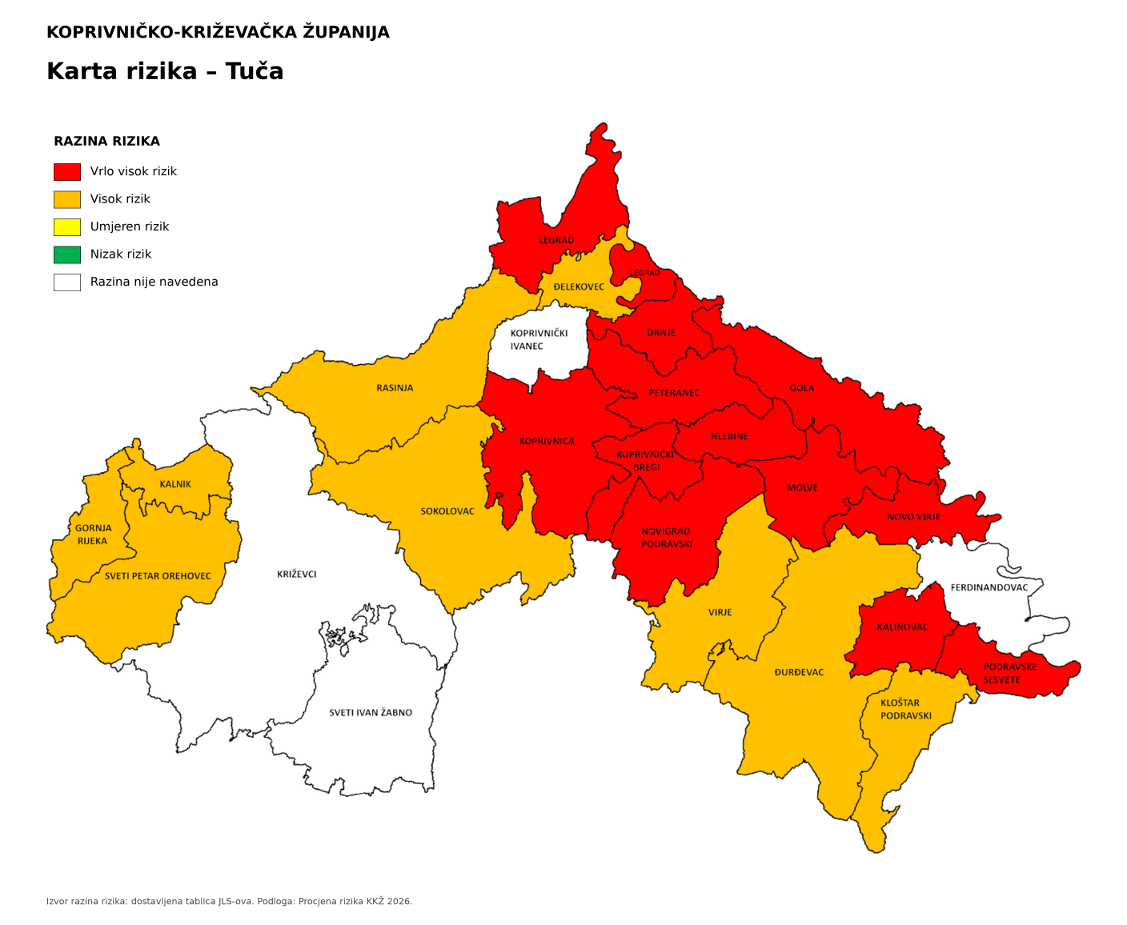

6.6. RIZIK – Ekstremne vremenske pojave – Kiša (padaline)

6.6.1. NAZIV SCENARIJA – Pojava ekstremne kiše

Naziv scenarija
Pojava ekstremne kiše
Grupa rizika
Ekstremne vremenske pojave
Rizik
Kiša (padaline)
Radna skupina
Koordinator: Načelnik Stožera civilne zaštite Koprivničko – križevačke županije
Nositelj: Upravni odjel za poljoprivredu, vodno gospodarstvo, zaštitu okoliša i zaštitu prirode KKŽ, VZ KKŽ
Izvršitelj: Snježana Babok, Zvonimir Habijan

6.6.2. Uvod – Kiša

Kiša je oborina u vidu tekućih kapi promjera većeg od 0,5 mm. Određivanje intenziteta kiše se zasniva na količini oborine. „Vrlo slaba“ ili kako se još naziva kiša „u tragovima“ je ona koja ne uspijeva sasvim navlažiti površinu na koju pada. „Slaba“ znači da je količina oborine do 2,54 mm po satu. „Umjerena“ kiša je kada je količina oborina između 2,54 i 7,62 mm po satu. „Jaka“ kiša je za intenzitete kada je količina oborina preko 7,62 mm po satu.
Zbog svojih veoma malih dimenzija vodene kapljice oblaka mogu neko vrijeme lebdjeti u zraku. Spajanjem (koagulacijom) sitnih kapljica nastaju u oblacima krupnije kapi koje otežaju i padaju prema Zemlji. Sam proces stvaranja kapljica je dosta kompliciran. Vodena para prelazi u tekuće stanje kada je njena zasićenost dosegla 100%. Međutim u oblaku zasićenost je daleko iznad 100%, a sam proces kondenzacije neusporedivo «teže» bi počeo da nema tzv. kondenzacijskih jezgri. Radi se o sitnim česticama prašine ili soli koje vjetar ponese u zrak prilikom razbijanja valova o obalu. Prisutnost takvih čestica omogućuje proces kondenzacije i na stupnju zasićenosti vodene pare i ispod 100%. Za padanje obilnih kiša iz oblaka vrlo je značajna prisutnost sitnih ledenih kristala koji se sublimiranjem i spajanjem s pothlađenim kapljicama povećavaju i postaju veliki kristali leda, brzo se na dnu oblaka otapaju i padaju kao kiša (pljusak).
Kišna razdoblja s velikom količinom padalina nanose štete velikih razmjera koje se u vidljive u poljoprivredi i gospodarstvu, na objektima, na kritičnoj infrastrukturi te prometnicama. Ekstremne kišne uzročnih su i degradacije tla, odnosno klizišta, zatrpavanja kanala, začepljivanja propusta, nanosa na prometnicama. Veće količine oborina mogu biti i uzrok lokaliziranih poplava nastalih izlijevanjem odvodnih kanala.

6.6.3. Prikaz utjecaja kiše na kritičnu infrastrukturu (KI)

Utjecaj | Sektor
 | Komunikacijska i informacijska tehnologija (elektroničke komunikacije, prijenos podataka, informacijski sustavi, pružanje audio i audiovizualnih medijskih usluga)
X | Promet (cestovni, željeznički, zračni, pomorski i promet unutarnjim plovnim putevima)
 | Zdravstvo (zdravstvena zaštita, proizvodnja, promet i nadzor nad lijekovima)
X | Vodno gospodarstvo (regulacijske i zaštitne vodne građevine i komunalne vodne građevine)
X | Hrana (proizvodnja i opskrba hranom i sustav sigurnosti hrane, robne zalihe)
 | Financije (bankarstvo, burze, investicije, sustavi osiguranja i plaćanja)
X | Proizvodnja, skladištenje i prijevoz opasnih tvari (kemijski, biološki, radiološki i nuklearni materijali)
X | Javne službe (osiguranje javnog reda i mira, zaštita i spašavanje, hitna medicinska pomoć)
X | Nacionalni spomenici i vrijednosti

6.6.4. Kontekst – Kiša

Na meteorološkim postajama svakodnevno se mjere i opažaju vrijednosti klimatskih elemenata: osunčavanja, temperature zraka, naoblake, oborine, relativne vlažnosti zraka, tlaka zraka, smjera i brzine vjetra i drugih. Na osnovi višegodišnjih nizova podataka stvara se slika klimatskih prilika za područje reprezentativnosti pojedine meteorološke postaje ili se, korištenjem motrenja više postaja s nekog područja, dobiva uvid u regionalne klimatske prilike. Procjena vrijednosti pojedinog klimatskog elementa na lokacijama na kojima ne postoje meteorološka motrenja moguća je primjenom geostatističkih metoda kartiranja. U tu svrhu koriste se sva raspoloživa motrenja, najčešće iz vremenskog razdoblja od 30 godina i uvažava se utjecaj klimatskih faktora na klimatske elemente. Na klimatske prilike najizrazitije utječu geografska širina, nadmorska visina, raspodjela kopna i mora, reljef i vrsta podloge. Rezultat ovakve geostatističke analize je prikaz prostornih osobitosti klime Hrvatske u obliku klimatskih karata.
Najopsežniji ovakav pregled nalazi se u Klimatskom atlasu Hrvatske gdje se mogu naći karte 24 parametra najvažnijih klimatskih elemenata za razdoblje 1961. - 1990. Pored ovih karata iz standardnog klimatološkog razdoblja 1961. - 1990. analiziraju se i podaci novijeg 30-godišnjeg razdoblja 1971. - 2000.
Sukladno podacima koji su prikazani na Karti srednje godišnje količine oborine (mm), Podaci: 1971. – 2000., srednja godišnja količina oborine za područje Županije iznosi 300 - 900 mm oborina godišnje.
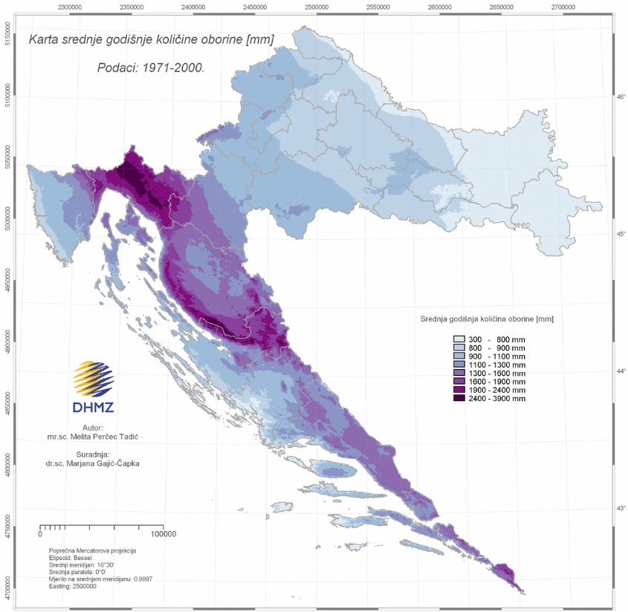
Slika 16: Karta srednje godišnje količine oborine (mm), Podaci: 1971. - 2000.
Izvor: Klimatski atlas Hrvatske 1961. – 1990., 14971. – 2000., DHMZ 2008.god.

6.6.5. Uzrok kiše

Oborine nastaju kondenzacijom postojeće vlage u zraku. Kondenzacija vode u atmosferi je pojava koja nastaje kada se povećavanjem količine vodene pare u atmosferi postigne zasićeno stanje, pa se ona kondenzira, ali samo ako postoji pogodna površina za kondenzaciju. Vodena para prelazi u tekuće stanje kada njezina zasićenost dosegne 100%.

6.6.5.1. Razvoj događaja koji prethodi velikoj nesreći uslijed kiše

Na prosječnu količinu i učestalost oborina utječe veliki broj čimbenika, a najznačajniji su: reljef, zemljopisna širina, more, temperatura kopna i najbližih mora, konfiguracija tla, pravac dominantnih vjetrova, položaj mjesta prema planinskim lancima, nagib brdske strane i njena orijentacija prema stranama svijeta i prema pravcima, strujanja vlažnih zračnih masa, utjecaj šuma, utjecaj velikih gradova.
Za padanje obilnih kiša iz oblaka vrlo je značajno:
- postojanje atmosferske vlažnosti (vodene pare) kao posljedica isparavanja;
- proces kondenzacije kao posljedica dinamičkog hlađenja (prelazak vodene pare u tekuće, odnosno kruto stanje);
- postojanje kondenzacijskih jezgri (čvrstih čestica dimenzija 1 do 5 µ s kojima se ubrzava i olakšava proces kondenzacije ili desublimacije), one mogu biti hidroskopske čestice na kojima započinju procesi kondenzacije prije nego što zrak postane zasićen (npr. morska sol) i nehidroskopske čestice koje uvjetuju određeni stupanj zasićenosti (prašina, dim, pepeo).

6.6.5.2. Okidač koji je uzrokovao veliku nesreću uslijed kiše

Velike količine oborina u izrazito kratkom vremenu.

6.6.6. Događaj s najgorim mogućim posljedicama – Kiša

Kao događaj s najgorim mogućim posljedicama predviđa se dugotrajni kišni period s prekomjernom količinom oborina na području Županije. Dugotrajne i intenzivne oborine posljedica su atmosferskih procesa većih razmjera, pa su i njihove posljedice teže. Smatra se da pljusak ima narav prirodne nepogode kad u vremenu kraćem od 15 minuta padne više od 15 mm kiše na metar kvadratni, dok je za jaku kišu ta mjera više od 15 mm u razdoblju od 3 sata.

6.6.6.1. Procjena posljedica događaja s najgorim mogućim posljedicama uslijed kiše na život i zdravlje ljudi

Posljedice na život i zdravlje ljudi prikazuju se ukupnim brojem ljudi (dobiven jednostavnim zbrajanjem, bez podnerivanja) za koje se procjenjuje kako mogu biti u sastavu nekog od procesa nastalih kao posljedica događaja opisanih scenarijem – poginuli, ozlijeđeni, oboljeli, evakuirani, zbrinuti i sklonjeni.

Uslijed dugotrajnog kišnog perioda s prekomjernom količinom oborina na području Županije dolazi do dizanja razine podzemne vode te može doći do zamućenja vode za piće u individualnim bunarima uzrokujući higijensku neispravnost vode za piće, pri čemu se mogu razboljeti samo one osobe koje piju zaraženu vodu, otvaraju se klizišta, nastaju štete na stambenim objektima i prijeti opasnost od poplava. U slučaju prelijevanja kopnenih vodenih tijela, može nastati potreba za evakuacijom ili privremenim zbrinjavanjem/sklanjanjem ugroženog stanovništva. Procjenjuje se da bi događajima bilo zahvaćeno više od 0,001% stanovništva Županije.
Tablica 66: Prikaz prijetnjom nastalih posljedica na život i zdravlje ljudi - Događaj s najgorim mogućim posljedicama – Kiša
Život i zdravlje ljudi
Kategorija | Posljedice | Broj stanovnika | Odabrano
1 | Neznatne | *<0,001
2 | Malene | 0,001 - 0,0046
3 | Umjerene | 0,0047 - 0,011 | X
4 | Značajne | 0,012 - 0,035
5 | Katastrofalne | >0,036

6.6.6.2. Procjena posljedica događaja s najgorim mogućim posljedicama uslijed kiše na gospodarstvo

Posljedice na gospodarstvo odnose se na ukupnu materijalnu i financijsku štetu u gospodarstvu nastalu utjecajem prijetnje. Materijalna šteta s posljedicama po gospodarstvo prikazuje se u odnosu na proračun Županije.
Obilne, prekomjerne količine oborina uzrokuju nekroze kod plodonosnih biljaka, bolest vinove loze, peronosporu te smanjenje prinosa i kvalitetu poljoprivrednih kultura. Moguće su štete na stambenim i gospodarskim objektima te poteškoće u obavljanju poslova. Posljedice su procijenjene značajnim, odnosno očekuje se šteta veća od 20% proračuna Županije.

Tablica 67: Prikaz prijetnjom nastalih posljedica na gospodarstvo - Događaj s najgorim mogućim posljedicama – Kiša
Gospodarstvo
Kategorija | Posljedica | U eurima (% s obzirom na proračun) | Odabrano
1 | Neznatne | 0,5 – 1
2 | Malene | 1 – 5
3 | Umjerene | 5 – 15
4 | Značajne | 15 – 25
5 | Katastrofalne | >25 | X

6.6.6.3. Procjena posljedica događaja s najgorim mogućim posljedicama uslijed kiše na društvenu stabilnost i politiku

Procjena posljedica na društvenu stabilnosti i politiku vezana je na oštećenja zgrada u kojima su smještene ključne institucije i oštećenje kritične infrastrukture.
Posljedice za Društvenu stabilnost i politiku iskazuju se u materijalnoj šteti i to za štetu na kritičnoj infrastrukturi i šteti na građevinama od društvenog značaja. Kategorija Društvene stabilnosti i politike dobiva se srednjom vrijednosti kategorija Kritične infrastrukture (KI) i Ustanova/građevina javnog i društvenog značaja.
Društvena stabilnost = $\frac{KI+Građevine \left(ustanove\right)javnog društvenog značaja}{2}$
Ukupna materijalna šteta prikazana je u odnosu na proračun Županije, ako je šteta na kritičnoj infrastrukturi od značaja za funkcioniranje društva, točnije samouprave u cjelini.
Tijekom dugotrajnog kišnog perioda s prekomjernom količinom oborina moguće je plavljenje prometnica državnog, županijskog i lokalnog značaja na području Županije te neprohodnost istih. Može doći do oštećenja dijelova elektroenergetskog sustava te do prekida opskrbe električnom energijom. Može doći do zamućenja vode i smanjene količine dobave vode u vodoopskrbnom sustavu te do onečišćenja bunara.

Tablica 68: Prikaz prijetnjom nastalih posljedica na kritičnu infrastrukturu – Događaj s najgorim mogućim posljedicama - Kiša
Društvena stabilnost i politika
Štete/gubici na kritičnoj infrastrukturi
Kategorija | Posljedice | U eurima (% s obzirom na proračun) | Odabrano
1 | Neznatne | 0,5 - 1
2 | Malene | 1 – 5
3 | Umjerene | 5 – 15
4 | Značajne | 15 – 25
5 | Katastrofalne | >25 | X

Tablica 69: Prikaz prijetnjom nastalih posljedica na ustanove, građevine od javnog, društvenog značaja – Događaj s najgorim mogućim posljedicama - Kiša
Društvena stabilnost i politika
Štete/gubici na ustanovama/građevinama javnog društvenog značaja
Kategorija | Posljedice | U eurima (% s obzirom na proračun) | Odabrano
1 | Neznatne | 0,5 – 1
2 | Malene | 1 – 5
3 | Umjerene | 5 – 15
4 | Značajne | 15 – 25
5 | Katastrofalne | >25 | X

Tablica 70: Prikaz prijetnjom nastalih posljedica na društvenu stabilnost i politiku – Događaj s najgorim mogućim posljedicama - Kiša
Kategorija | Ustanove/građevine javnog, društvenog interesa | Kritična infrastruktura | Ukupno
1
2
3
4
5 | X | X | X

6.6.6.4. Vjerojatnost pojave događaja s najgorim mogućim posljedicama uslijed kiše

Tablica 71: Vjerojatnost pojave događaja s najgorim mogućim posljedicama – Kiša
Kategorija | Posljedice | Vjerojatnost/frekvencija
Kategorija | Posljedice | Kvalitativno | Vjerojatnost | Frekvencija | Odabrano
1 | Neznatne | Iznimno mala | <1 % | 1 događaj u 100 godina i rjeđe
2 | Malene | Mala | 1 – 5 % | 1 događaj u 20 do 100 godina
3 | Umjerene | Umjerena | 5 – 50 % | 1 događaj u 2 do 20 godina | X
4 | Značajne | Velika | 51 – 98 % | 1 događaj 1 do 2 godine
5 | Katastrofalne | Iznimno velika | > 98 % | 1 događaj godišnje ili češće

6.6.7. Matrica ukupnog rizika – Kiša (padaline)

RIZIK:
Ekstremne vremenske pojave – Kiša (padaline)
NAZIV SCENARIJA:
Pojava ekstremne kiše na području Općine

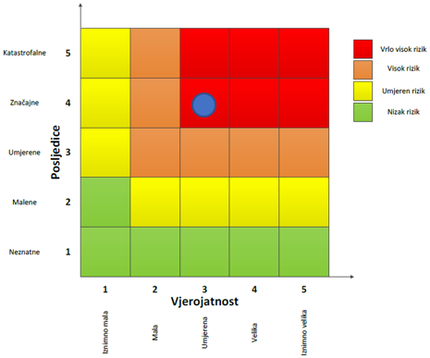
Događaj s najgorim mogućim posljedicama
Život i zdravlje ljudi Gospodarstvo Društvena stabilnost i politika

6.6.8. Izvor podataka
- Državni hidrometeorološki zavod (DHMZ, 2026.god.)
- Državni zavod za statistiku, Popis 2021. godine,
- Klimatski atlas Hrvatske 1961. – 1990., 14971. – 2000., DHMZ 2008.god.
- Kriteriji za izradu smjernica koje donose čelnici područne (regionalne) samouprave za potrebe izrade Procjena rizika od velikih nesreća na razinama jedinica lokalnih i područnih (regionalnih) samouprave, DUZS, 2016.god.
- Pravilnik o smjernicama za izradu Procjene rizika od katastrofa i velikih nesreća za područje Republike Hrvatske i jedinica lokalne i područne (regionalne) samouprave (“Narodne Novine” broj 65/16)
- Procjena rizika od katastrofa za Republiku Hrvatsku, 2019.god., Izmjene i dopune iz 2024.god.
- Smjernice za izradu procjena rizika od velikih nesreća za područje Koprivničko - križevačke županije, 2017.god.
- Zakon o sustavu civilne zaštite (“Narodne Novine” broj 82/15, 118/18, 31/20, 20/21, 114/22)

6.6.9. Karta rizika – Kiša (padaline)

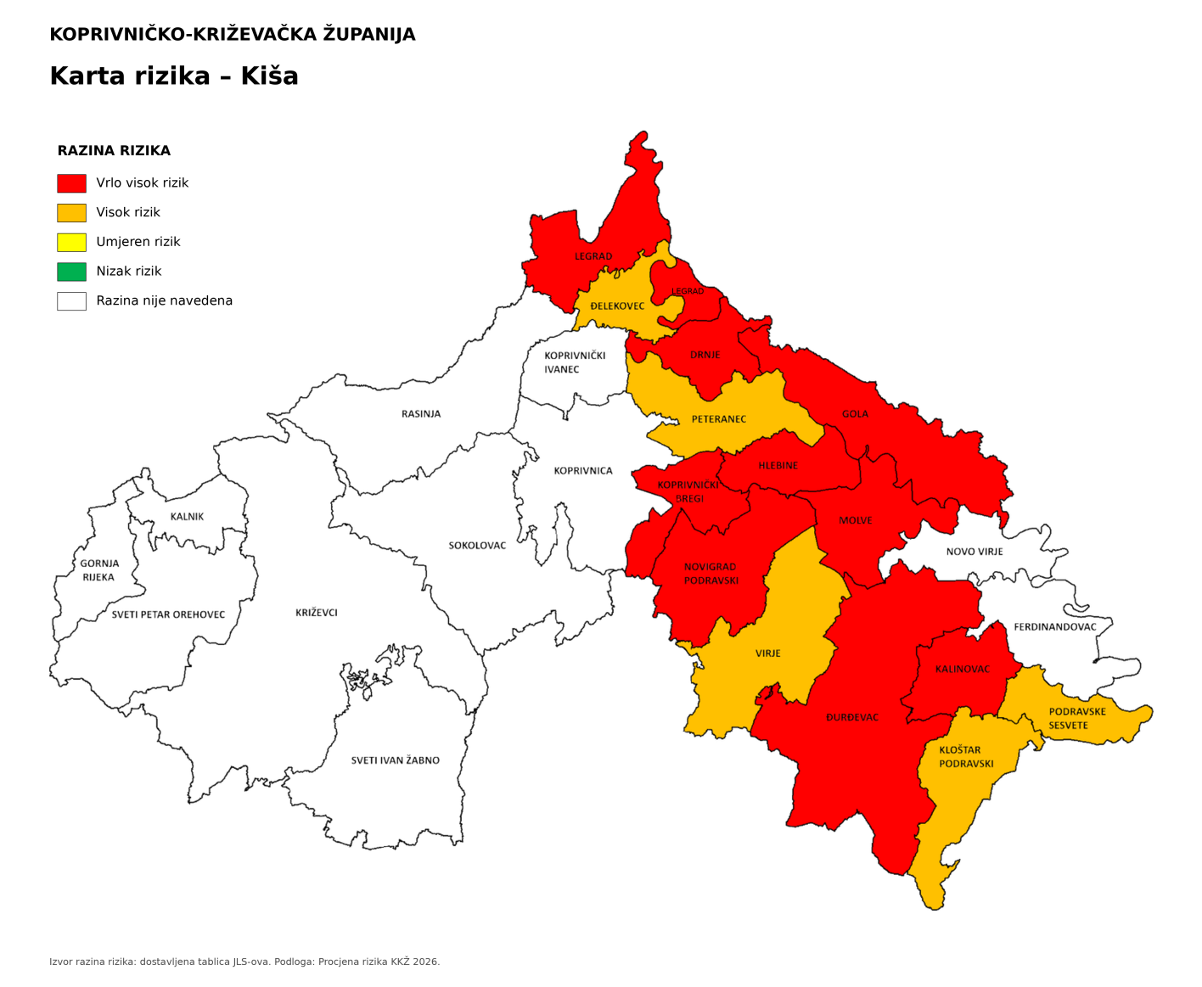

6.6. RIZIK – Ekstremne vremenske pojave – Mraz (padaline)

6.6.1. NAZIV SCENARIJA – Pojava jakog mraza

Naziv scenarija
Pojava jakog mraza
Grupa rizika
Ekstremne vremenske pojave
Rizik
Mraza (padaline)
Radna skupina
Koordinator: Načelnik Stožera civilne zaštite Koprivničko – križevačke županije
Nositelj: Upravni odjel za poljoprivredu, vodno gospodarstvo, zaštitu okoliša i zaštitu prirode KKŽ
Izvršitelj: Snježana Babok

6.6.2. Uvod – Mraz
Mraz je padalina koja se pojavljuje od rujna do svibnja, pri čemu je najopasniji onaj koji se pojavi u vegetacijskom razdoblju. Posljedice mogu biti smanjenje prinosa u poljoprivredi i povrtlarstvu. Mraz je štetan jer biljke mogu promrznuti zbog niskih temperatura. Ovu pojavu karakterizira kratkotrajni pad temperature prizemnog sloja zraka do 0 °C ili niže, u toplom dijelu godine, a može izazvati velike štete posebno kada se radi o voćarskim i povrtnim kulturama. U posljednjih nekoliko godina, mraz koji se pojavio u kasno proljeće nanosio je velike štete na plantažama voćaka kao i na povrtlarskim kulturama. Pojava, intenzitet i trajanje mraza lokalnog je karaktera jer ovisi od nagiba i orijentacije terena, reljefa, vrste zemljišta i vegetacije. Mraz nastaje sublimacijom vodene pare na ohlađenim predmetima ili bilju kad je temperatura rosišta niža od 0 ⁰C, a zrak se ohladi ispod rosišta. Prema nastanku možemo ga podijeliti na advekcijski, radijacijski i evaporacijski.

6.6.3. Prikaz utjecaja mraza na kritičnu infrastrukturu (KI)

Utjecaj | Sektor
X | Komunikacijska i informacijska tehnologija (elektroničke komunikacije, prijenos podataka, informacijski sustavi, pružanje audio i audiovizualnih medijskih usluga)
X | Promet (cestovni, željeznički, zračni, pomorski i promet unutarnjim plovnim putevima)
 | Zdravstvo (zdravstvena zaštita, proizvodnja, promet i nadzor nad lijekovima)
X | Vodno gospodarstvo (regulacijske i zaštitne vodne građevine i komunalne vodne građevine)
X | Hrana (proizvodnja i opskrba hranom i sustav sigurnosti hrane, robne zalihe)
 | Financije (bankarstvo, burze, investicije, sustavi osiguranja i plaćanja)
 | Proizvodnja, skladištenje i prijevoz opasnih tvari (kemijski, biološki, radiološki i nuklearni materijali)
 | Javne službe (osiguranje javnog reda i mira, zaštita i spašavanje, hitna medicinska pomoć)
 | Nacionalni spomenici i vrijednosti

6.6.4. Kontekst – Mraz
Po definiciji, mraz je meteorološka pojava koja nastaje pri tlu u vedrim noćima i pri slabijem vjetru, kad uz hladno tlo prizemni sloj zraka pri temperaturi nižoj od 0˚C izravno prijeđe iz vodene pare u led (depozicija). Najčešće se javlja po dolinama u koje se slijeva hladan zrak s okolnih obronaka. Iščezava nakon izlaska Sunca, kad se tlo i sloj zraka uz tlo zagriju. Najpovoljniji uvjeti za njegov nastanak su zimi, a najčešći je u prosincu i siječnju. Međutim, daleko je opasniji onaj koji se javlja u vrijeme proljetnih mjeseci. Mraz se pojavljuje u zoru, kada ima dovoljno vlage u zraku i dolazi do pada temperature. Ovisno o padu temperature, mraz može biti slab, umjeren, jak ili vrlo jak. Mraz se pojavljuje u zoni rizosfere (područje korijena) i riječ je o jakim i vrlo jakim mrazovima. Slabi i umjereni uglavnom se vide na nadzemnom dijelu biljaka. Reljefno gledano, mraz se pojavljuje u tzv. mrazištima. To su udubljenja u reljefu gdje dolazi do pada temperature u zoru te do pojave mraza.
Do pojave mraza dolazi na više načina. Mraz nastaje advekcijom, radijacijom ili istodobno radijacijom i advekcijom. Advekcijski mraz nastaje zbog prodora hladna zraka, zadrži se i po nekoliko dana, a uz to prekrije veliko područje. Upravo zbog navedenog, zaštita biljaka od spomenuta mraza je vrlo teška. Jedini mogući način koji se u praksi do sada pokazao djelotvornim jest orošavanje. Radijacijski mraz nastaje kad je tijekom noći vrlo intenzivno hlađenje tla i prizemna sloja zraka. U najnižim dijelovima nekoga kraja, a zbog spuštanja ohlađena zraka niz obronke nastaju takozvana jezera hladnog zraka pa po kotlinama, dolinama, uvalama i nizinama nastaju štete izazvane mrazom.

Tako nastali mraz ublažava se orošavanjem, dimljenjem pa i miješanjem zraka.
Dimljenje se u praksi pokazalo vrlo djelotvornim, ali samo kad je dim bio dovoljno težak. Pored tih načina, biljke od mraza možemo zaštititi i prekrivanjem. Opasnost od pojave mraza bit će znatno manja blizu većih vodenih površina, iznad neobrađena tla, a i na južnim obroncima.

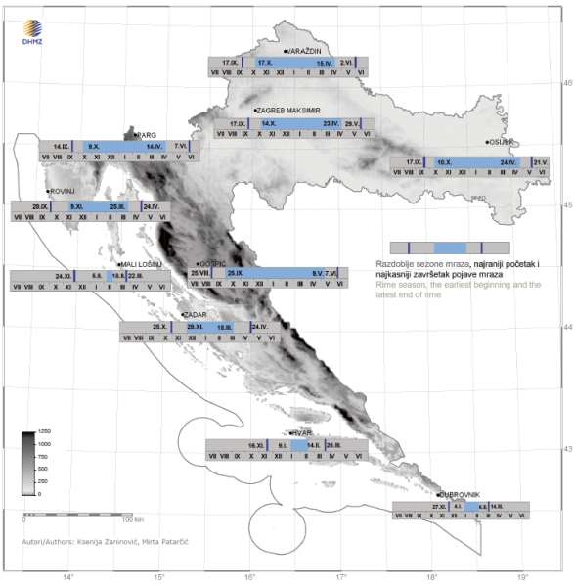
Slika 17: Srednji datumi početka i završetka razdoblja s mrazom na području RH
Izvor: Klimatski atlas Hrvatske 1961. – 1990., 14971. – 2000., DHMZ 2008.god.

6.6.5. Uzrok mraza

Mraz nastaje sublimacijom vodene pare na ohlađenim predmetima kada je temperatura rosišta manja od 0 °C. Dobro je znati da do pojave mraza dolazi na više načina, a to su advekcijom, radijacijom ili istodobno advekcijom i radijacijom.
Advekcijski mraz nastaje prodorom hladnog zraka koji se zadrži i po nekoliko dana i prekrije veliko područje. Zaštita od ove vrste mraza je vrlo teška upravo zbog spomenutih karakteristika. U praksi se kao najdjelotvornija zaštitna mjera pokazalo orošavanje.
Radijacijski mraz nastaje uslijed intenzivnog hlađenja tla i prizemnog sloja zraka. U najnižim dijelovima nekog kraja zbog spuštanja hladnog zraka niz obronke stvaraju se tzv. jezera hladnog zraka koje uzrokuju štete po kotlinama, udolinama, nizinama i uvalama. Protiv ove vrste mraza djelotvorne su mjere orošavanja, dimljenja, prekrivanjem biljaka i miješanja zraka. Dimljenje se u praksi pokazalo kao vrlo djelotvorna mjera zaštite, ali samo kad je dim bio vrlo težak.

6.6.5.1. Razvoj događaja koji prethodi velikoj nesreći uslijed mraza

Prodor hladnog zraka, intenzivno hlađenje tla i prizemnog sloja tla kada je temperatura rosišta manja od 0 °C.

6.6.5.2. Okidač koji je uzrokovao veliku nesreću uslijed mraza

Ignoriranje upozorenja o pojavi mraza značajno utječe na stanovništvo te poljoprivrednu proizvodnju. Ne provođenje pravovremenih mjera zaštite rezultira velikim štetama u poljoprivrednoj proizvodnji i propadanja uroda.

6.6.6. Događaj s najgorim mogućim posljedicama – Mraz

Biljke u tkivu imaju veliki postotak vode. Prilikom pojave niske temperature dolazi do smrzavanja vode što dovodi do pucanja i širenja tkiva te odumiranja biljaka. Kod slabijih mrazova dolazi do oštećenja zelenih nezaštićenih dijelova. Takvu pojavu biljke prepoznaju kao stres, što dovodi do pada otpornosti biljaka. Ako su biljke na vrijeme pripremljene te su povukle biljne sokove na vrijeme, mraz nema nepovoljno djelovanje. Kod pojave slabih i umjerenih mrazova dolazi do oštećenja zelenih dijelova biljaka, što ne dovodi do velikih problema za biljke. Kod pojave jakih i vrlo jakih mrazova dolazi do oštećenja tkiva, što može izazvati značajna oštećenja na deblu, granama, krošnji i dr. Prilikom smrzavanja tla dolazi do odumiranja korijena i izbacivanja korijena ako biljka nije prilagođena na takve uvjete.
U voćarskim krajevima u nekim godinama voćke mogu biti izložene opasnosti od pojave kasnih proljetnih mrazova koji se javljaju najčešće u fazi cvatnje. Tada zatvoreni ili otvoreni cvjetovi i tek zametnuti plodovi mogu biti potpuno ili samo djelomično uništeni. Cvjetni pupovi su najosjetljiviji na kasne proljetne mrazove za razliku od faze potpunog zimskog mirovanja kada cvjetni pupovi mogu izdržati znatno niske temperature. S početkom vegetacije, njihovim pupanjem i cvjetanjem ta se osjetljivost naglo povećava. Kasni proljetni mrazovi mogu počiniti velike štete u smislu da unište cijelu berbu. Zametnuti plodovi su još osjetljiviji od cvjetova i propadaju na temperaturi od -1,2 do 2 °C, dok cvjetovi stradaju na -2,0 do -3,0 °C. Pojedini dijelovi cvijeta su također nejednako otporni prema mrazovima. Najosjetljiviji je sjemeni zametak, a najotporniji polen.
Pri pojavi kasno proljetnih mrazeva očekuje se znatan pad temperature zraka, jutarnje i dnevne, nakon razdoblja iznadprosječno toplog vremena. Valja posebno upozoriti voćare i vinogradare da se pri takvim promjenama vremena očekuje pojava jutarnjeg mraza, ponajprije u gorju (vinogradarske površine), a zatim i u nizinama. Pojava kasno proljetnog mraza u većini je slučajeva praćena vjetrom, umjerenim ili jakim sjevercem.

6.6.6.1. Procjena posljedica događaja s najgorim mogućim posljedicama uslijed mraza na život i zdravlje ljudi

Posljedice na život i zdravlje ljudi prikazuju se ukupnim brojem ljudi (dobiven jednostavnim zbrajanjem, bez podnerivanja) za koje se procjenjuje kako mogu biti u sastavu nekog od procesa nastalih kao posljedica događaja opisanih scenarijem – poginuli, ozlijeđeni, oboljeli, evakuirani, zbrinuti i sklonjeni.

S obzirom na učinke koje mraz ima na stanovništvo, posljedice na životi zdravlje ljudi procijenjene su neznatnim, točnije posljedicama će biti zahvaćeno manje od 0,001% stanovništva Županije.
Tablica 72: Prikaz prijetnjom nastalih posljedica na život i zdravlje ljudi - Događaj s najgorim mogućim posljedicama – Mraz
Život i zdravlje ljudi
Kategorija | Posljedice | Broj stanovnika | Odabrano
1 | Neznatne | *<0,001 | X
2 | Malene | 0,001 - 0,0046
3 | Umjerene | 0,0047 - 0,011
4 | Značajne | 0,012 - 0,035
5 | Katastrofalne | >0,036

6.6.6.2. Procjena posljedica događaja s najgorim mogućim posljedicama uslijed mraza na gospodarstvo

Posljedice na gospodarstvo odnose se na ukupnu materijalnu i financijsku štetu u gospodarstvu nastalu utjecajem prijetnje. Materijalna šteta s posljedicama po gospodarstvo prikazuje se u odnosu na proračun Županije.
Oborina tog tipa može nanijeti štetu od 50 - 80% na poljoprivrednim kulturama, a nerijetko se dogodi da nastane 100%-tna šteta. Procijenjeno je da će uslijed događaja s najgorim mogućim posljedicama nastati materijalna šteta po gospodarstvo veća od 20% planiranih sredstava proračuna Županije.
Tablica 73: Prikaz prijetnjom nastalih posljedica na gospodarstvo - Događaj s najgorim mogućim posljedicama – Mraz
Gospodarstvo
Kategorija | Posljedica | U eurima (% s obzirom na proračun) | Odabrano
1 | Neznatne | 0,5 – 1
2 | Malene | 1 – 5
3 | Umjerene | 5 – 15
4 | Značajne | 15 – 25 | X
5 | Katastrofalne | >25

6.6.6.3. Procjena posljedica događaja s najgorim mogućim posljedicama uslijed mraza na društvenu stabilnost i politiku

Procjena posljedica na društvenu stabilnosti i politiku vezana je na oštećenja zgrada u kojima su smještene ključne institucije i oštećenje kritične infrastrukture.
Posljedice za Društvenu stabilnost i politiku iskazuju se u materijalnoj šteti i to za štetu na kritičnoj infrastrukturi i šteti na građevinama od društvenog značaja. Kategorija Društvene stabilnosti i politike dobiva se srednjom vrijednosti kategorija Kritične infrastrukture (KI) i Ustanova/građevina javnog i društvenog značaja.
Društvena stabilnost = $\frac{KI+Građevine \left(ustanove\right)javnog društvenog značaja}{2}$
Ukupna materijalna šteta prikazana je u odnosu na proračun Županije, ako je šteta na kritičnoj infrastrukturi od značaja za funkcioniranje društva, točnije samouprave u cjelini.
S obzirom na to da se posljedice društvene stabilnosti i politike iskazuju u materijalnoj šteti i to za štetu na kritičnoj infrastrukturi i šteti na građevinama od društvenog značaja procijenjeno je da bi ukupna materijalna šteta uzrokovana događajem s najgorim mogućim posljedicama uslijed mraza imala neznatan utjecaj na proračun Županije. Procjenjuje se da bi nastala šteta bila manja od 0,5% proračuna. Prema tome šteta je procijenjena zanemarivom te se neće prikazati tablično i putem matrice.

6.6.6.4. Vjerojatnost pojave događaja s najgorim mogućim posljedicama uslijed mraza

Tablica 74: Vjerojatnost pojave događaja s najgorim mogućim posljedicama – Mraza
Kategorija | Posljedice | Vjerojatnost/frekvencija
Kategorija | Posljedice | Kvalitativno | Vjerojatnost | Frekvencija | Odabrano
1 | Neznatne | Iznimno mala | <1 % | 1 događaj u 100 godina i rjeđe
2 | Malene | Mala | 1 – 5 % | 1 događaj u 20 do 100 godina
3 | Umjerene | Umjerena | 5 – 50 % | 1 događaj u 2 do 20 godina
4 | Značajne | Velika | 51 – 98 % | 1 događaj 1 do 2 godine | X
5 | Katastrofalne | Iznimno velika | > 98 % | 1 događaj godišnje ili češće

6.6.7. Matrica ukupnog rizika – Mraz (padaline)
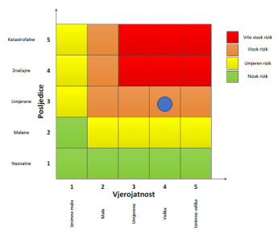

RIZIK:
Ekstremne vremenske pojave – Mraz (padaline)
NAZIV SCENARIJA:
Pojava jakog mraza

Događaj s najgorim mogućim posljedicama
Život i zdravlje ljudi Gospodarstvo

6.6.8. Izvor podataka
- Državni hidrometeorološki zavod (DHMZ, 2026.god.)
- Državni zavod za statistiku, Popis 2021.god.
- Klimatski atlas Hrvatske 1961. – 1990., 14971. – 2000., DHMZ 2008.god.
- Kriteriji za izradu smjernica koje donose čelnici područne (regionalne) samouprave za potrebe izrade Procjena rizika od velikih nesreća na razinama jedinica lokalnih i područnih (regionalnih) samouprave, DUZS, 2016.god.
- Pravilnik o smjernicama za izradu Procjene rizika od katastrofa i velikih nesreća za područje Republike Hrvatske i jedinica lokalne i područne (regionalne) samouprave (“Narodne Novine” broj 65/16)
- Procjena rizika od katastrofa za Republiku Hrvatsku, 2019.god., Izmjene i dopune iz 2024.god.
- Smjernice za izradu procjene rizika od velikih nesreća na području Koprivničko – križevačke županije, 2017.god.
- Zakon o sustavu civilne zaštite (“Narodne Novine” broj 82/15, 118/18, 31/20, 20/21, 114/22)

6.6.9. Karta rizika – Mraz (padaline)

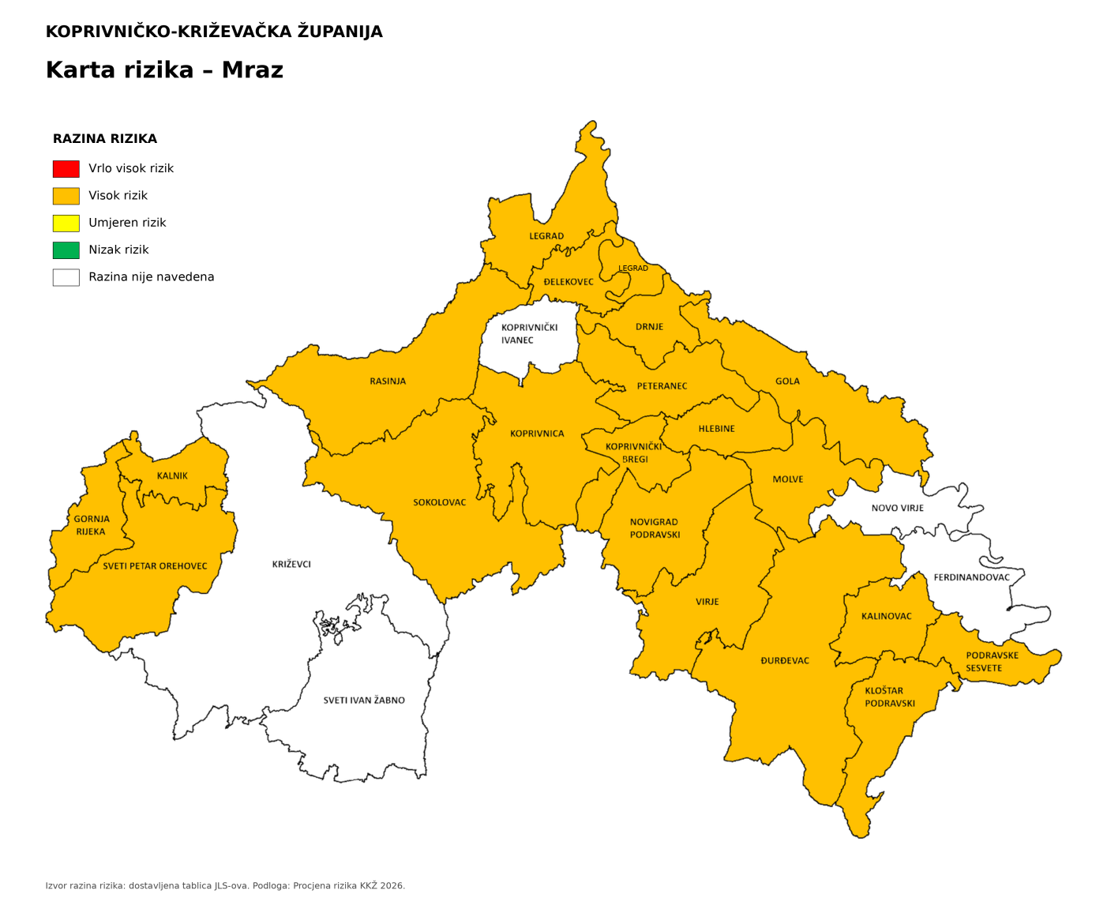

6.7. RIZIK – Suša

6.7.1. NAZIV SCENARIJA – Suša

Naziv scenarija
Pojava suše
Grupa rizika
Suša
Rizik
Suša
Radna skupina
Koordinator: Načelnik Stožera civilne zaštite Koprivničko – križevačke županije
Nositelj: Upravni odjel za poljoprivredu, vodno gospodarstvo, zaštitu okoliša i zaštitu prirode KKŽ
Izvršitelj: Snježana Babok

6.7.2. Uvod – Suša
Suša predstavlja dugotrajnu i regionalno sveobuhvatnu pojavu količina svih vrsta voda nižih od prosječnih. Može biti karakterizirana količinama oborina manjim od prosječnih, ali i preraspodjelom oborina tijekom godine različitom od uobičajene raspodjele u regiji. Na pojavu suša bitno utječu povećane (iznadprosječne) temperature zraka. Sušu karakteriziraju manje od prosječnih količina:
    - površinskih voda (protoka i/ili vodostaja),
    - razina podzemnih voda,
    - vlage u tlu itd.

Svjetska meteorološka organizacija (WMO, 1992) je definirala sušu kroz nekoliko pojava:
- produljeni izostanak ili naglašeni deficit oborine,
- period neočekivano suhog vremena u kojem nedostatak oborine uzrokuje ozbiljnu hidrološku neravnotežu,
- deficit oborine koji uzrokuje manjak vode za određenu djelatnost, Američko meteorološko društvo definiralo je 1997. četiri tipa suše (Heim, 2002): meteorološka ili klimatološka suša, agronomska suša, hidrološka suša i socio-ekonomska suša.

Meteorološka suša uzrokovana je smanjenom količinom oborine u odnosu na višegodišnji prosjek ili potpunim izostankom oborine u određenom vremenskom razdoblju. Meteorološka suša se može naglo razviti i naglo prestati.
Hidrološka suša, točnije deficit oborina u duljem vremenskom razdoblju utječe na površinske i podzemne zalihe vode: na protok vode u rijekama i potocima, na razinu vode u jezerima i na razinu podzemnih voda. Kada se protoci i razine smanje govori se o hidrološkoj suši. Početak hidrološke suše može zaostajati nekoliko mjeseci za početkom meteorološke suše, no i trajati i nakon završetka meteorološke suše.
Agronomska suša predstavlja kratkoročan manjak vode u razdoblju od nekoliko tjedana u površinskom sloju tla, koji se događa u kritično vrijeme za razvoj biljaka, može uzrokovati agronomsku sušu. Početak agronomske suše može zaostajati za meteorološkom sušom, ovisno o stanju površinskog sloja tla. Visoke temperature, niska relativna vlažnost zraka i vjetar pojačavaju negativne posljedice agronomske suše.
Socio-ekonomska suša povezuje potražnju i opskrbu određenog ekonomskog dobra (vrijednost) s elementima meteorološke, hidrološke i agronomske suše.

6.7.3. Prikaz utjecaja suše na kritičnu infrastrukturu (KI)

Utjecaj | Sektor
 | Komunikacijska i informacijska tehnologija (elektroničke komunikacije, prijenos podataka, informacijski sustavi, pružanje audio i audiovizualnih medijskih usluga)
 | Promet (cestovni, željeznički, zračni, pomorski i promet unutarnjim plovnim putevima)
 | Zdravstvo (zdravstvena zaštita, proizvodnja, promet i nadzor nad lijekovima)
X | Vodno gospodarstvo (regulacijske i zaštitne vodne građevine i komunalne vodne građevine)
X | Hrana (proizvodnja i opskrba hranom i sustav sigurnosti hrane, robne zalihe)
 | Financije (bankarstvo, burze, investicije, sustavi osiguranja i plaćanja)
 | Proizvodnja, skladištenje i prijevoz opasnih tvari (kemijski, biološki, radiološki i nuklearni materijali)
 | Javne službe (osiguranje javnog reda i mira, zaštita i spašavanje, hitna medicinska pomoć)
 | Nacionalni spomenici i vrijednosti

6.7.4. Kontekst – Suša

Suša je jedna od najčešće istraživanih pojava zbog interakcije između klimatskog sustava i ljudi i obilježava društva na svim razinama ekonomske razvijenosti. Pojava hidrološke i agrometeorološke suše na području Županije česta je pojava posljednjih 20 godina, a elementarne nepogode zabilježene su nekoliko puta. Meteorološka suša ili dulje razdoblje bez oborina, povremeno uzrokuje ozbiljne štete prvenstveno u poljoprivredi. Učinci suše, uvjetovani duljim nedostatkom oborina, visokom temperaturom i niskom vlažnošću zraka, očitovali bi se ubrzanim isparavanjem vode iz zemljišta i biljaka, postupnom isušivanju zemljišta, najprije površinskih slojeva, a kasnije i dubljih gdje se nalazi korijenje biljaka. Najveći gubici javljaju se u poljoprivrednoj proizvodnji kojom se bavi stanovništvo Županije. Sama pojava suše nema direktan utjecaj na život i zdravlje ljudi te ne predstavlja ugrozu na život i zdravlje ljudi, međutim posljedice suše, intenziteta elementarne nepogode, mogu se negativno odraziti i na opskrbu stanovništva vodom zbog smanjenja kapaciteta vodocrpilišta i presušivanjem bunara u privatnom vlasništvu.
Odstupanja količine oborine u 2025. godini u odnosu na normalu 1991. – 2020. nalaze u rasponu od 67% višegodišnjeg prosjeka u Zadru (611,0 mm) do 123,9% Rijeka (1969,9 mm).
Oborinske prilike u Hrvatskoj u 2025. godini izražene percentilima bile su normalne do sušne ili vrlo sušne. Detaljnije su oborinske prilike opisane sljedećim kategorijama: vrlo sušne prilike zabilježene su na postajama Daruvar i Mali Lošinj te u okolici Zadra, dok je sušno bilo u većem dijelu kontitnentalne Hrvatske, u dijelovima Like (Zavižan i šira okolica Gospića) te u sjevernoj Dalmaciji (Knin). Normalne oborinske prilike zabilježene su u okolici Osijeka, u dijelovima središnje Hrvatske (Bjelovar, Varaždin, Zagreb-Maksimir, Karlovac), u ostatku gorske Hrvatske, u dijelovima sjevernog Hrvatskog primorja (Pazin, Rab, Senj) te u ostatku južnog Hrvatskog primorja (izuzev Ploča). Kišno je bilo u okolici Rijeke i Ploča.
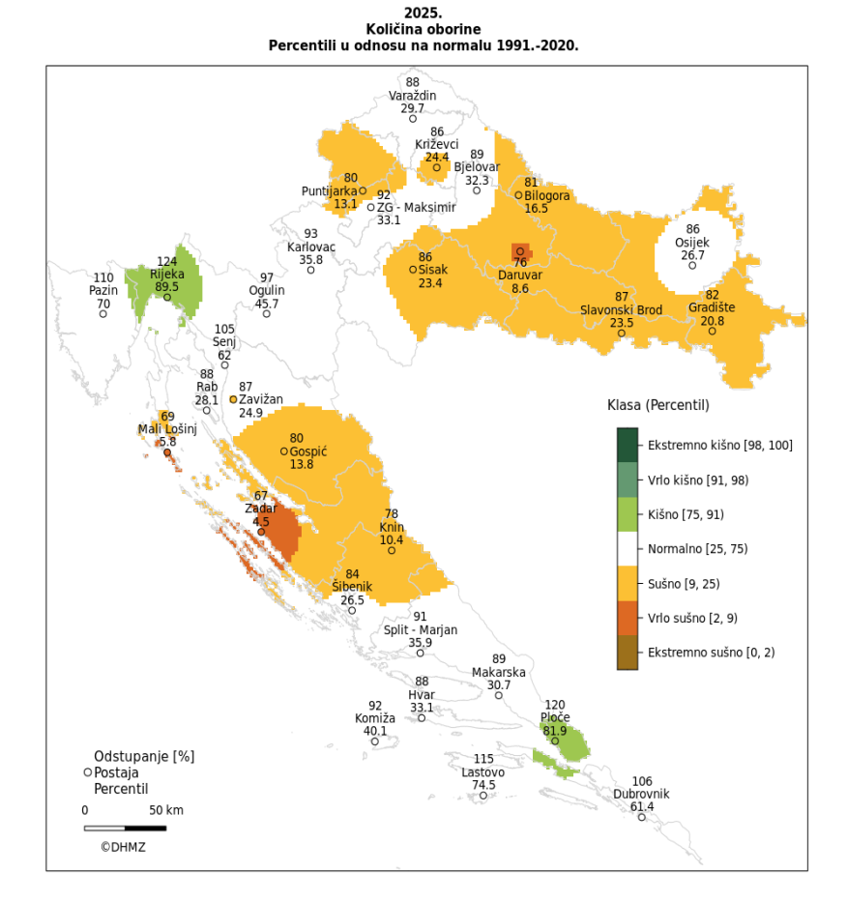
Slika 18: Prikaz odstupanja količine oborine u 2025. godini
Izvor: Državni hidrometeorološki zavod, 2026.god.

Odstupanja količine oborine za ljeto 2025. godine u odnosu na normalu 1991. – 2020. nalaze u rasponu od 40,9% (Gradište 84,7 mm) do 224,5% (Ploče 282,6 mm). Analiza odstupanja količina oborine za ljeto 2025. izraženih u postotcima (%) višegodišnjeg prosjeka pokazuje da su količine oborine na gotovo svim postajama bila niže od višegodišnjeg prosjeka.

Oborinske prilike u Hrvatskoj za ljeto 2025. godine izražene percentilima detaljnije su opisane sljedećim kategorijama: ekstremno sušno (Daruvar), vrlo sušno (okolica Gradišta i dijelovi srednje Hrvatske), sušno (dio istočne Hrvatske, dio središnje Hrvatske, Parg i Knin), normalno (okolica Osijeka, Bjelovar, veći dio gorske Hrvatske i primorja), kišno (okolica Senja i Zavižana i postaja Split-Marjan), i vrlo kišno (Ploče).

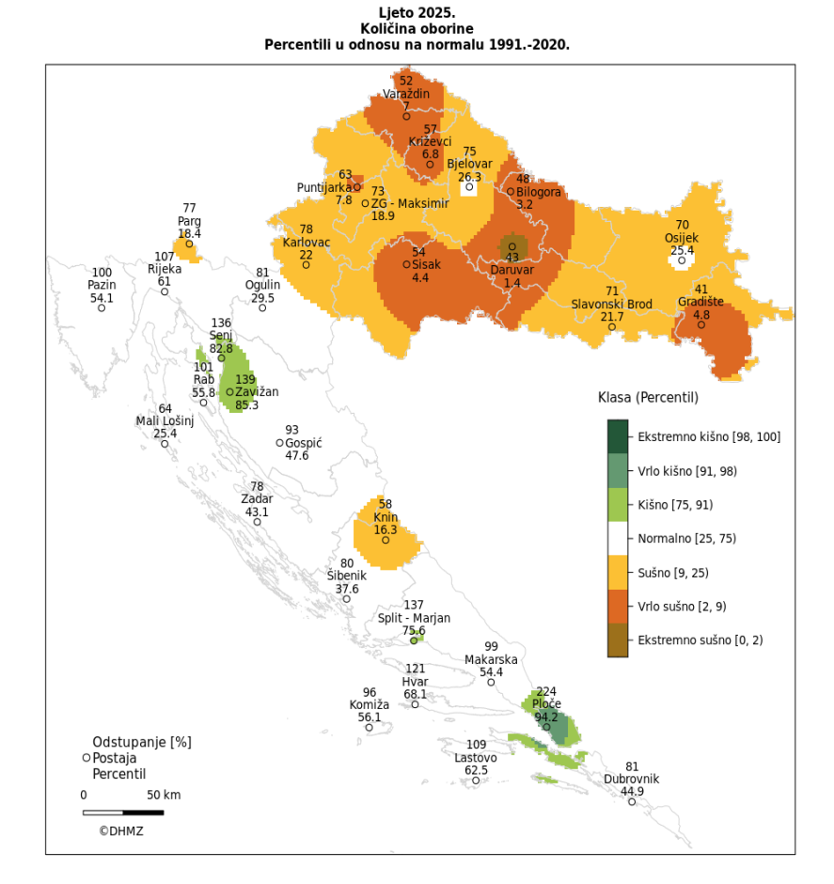
Slika 19: Prikaz odstupanja količine oborine za ljeto 2025. godine
Izvor: Državni hidrometeorološki zavod, 2026.god.

Tablica 75: Prikaz broja dana bez oborina
Mjeseci | 1 | 2 | 3 | 4 | 5 | 6 | 7 | 8 | 9 | 10 | 11 | 12 | God
Broj dana bez oborine
Sred | 22,4 | 19,7 | 20,6 | 17,6 | 19 | 17,2 | 20,5 | 21,6 | 19,5 | 20,5 | 18,3 | 19,4 | 236
Std | 3,8 | 4,0 | 3,4 | 2,7 | 3,2 | 3,9 | 2,9 | 3,1 | 4,9 | 4,2 | 4,7 | 4,1 | 12,8
Min | 14 | 11 | 11 | 13 | 14 | 11 | 12 | 16 | 9 | 13 | 12 | 10 | 213
Maks | 29 | 27 | 26 | 26 | 26 | 23 | 23 | 28 | 26 | 29 | 27 | 27 | 164
Izvor: Meteorološka podloga za potrebe procjene ugroženosti stanovništva, materijalnih i kulturnih dobara Koprivničko – križevačke županije, 2006.

6.7.5. Uzrok suša

Prvenstveni razlog pojava suša leži u nedostatku oborina na širem području tijekom dužeg razdoblja vremena. Ova se vrsta suše naziva meteorološkom sušom. Deficit vode iz atmosfere dalje se prenosi kroz hidrološki ciklus uzrokujući sve ostale i vrlo različite vrste suša.

6.7.5.1. Razvoj događaja koji prethodi velikoj nesreći uslijed suše

U interakciji s velikim količinama evapotranspiracije uzrokovanim prvenstveno visokim temperaturama zraka (višim od uobičajenih za analiziranu regiju), kao i iznadprosječno čestim i snažnim vjetrovima, javlja se nedostatak vlage u tlu. Njihovom interakcijom dolazi do pojave nedostatka vlage u tlu, što značajno utječe na smanjivanje uobičajene poljoprivredne proizvodnje, ali i na pojavu raznih vrsta erozije tla te konačno i na formiranje pustinja. Ova je vrsta suše u interakciji s meteorološkom sušom glavni uzrok pojave poljoprivredne suše. Taj se pojam koristi u slučaju kad su količine vlage u tlu nedostatne za pružanje podrške razvoju usjeva.

6.7.5.2. Okidač koji je uzrokovao veliku nesreću uslijed suše

Nedovoljno (ispodprosječno) prihranjivanje rezervi podzemnih voda, voda u otvorenim vodotocima, prirodnim i umjetnim jezerima te duži vremenski period bez oborina. Prvenstveni razlog pojava suša leži u nedostatku oborina na širem području tijekom dužeg razdoblja vremena. Ova se vrsta suše naziva meteorološkom sušom. Deficit vode iz atmosfere dalje se prenosi kroz hidrološki ciklus uzrokujući sve ostale i vrlo različite vrste suša.

6.7.6. Događaj s najgorim mogućim posljedicama – Suša

Suša je kompleksan pojam. Sadrži dva osnovna elementa; izostanak padalina (beskišnost) i period visokih temperatura. Period bez kiše može biti duži i kraći pa je prema tome i šteta veća ili manja. Šteta je vidljiva u slabijem biljnom porastu i smanjenom prinosu, a u težim slučajevima i prekidu vegetacije.
Kao elemente suše možemo uračunati i vjetar i vlagu zraka. Što je vjetar jači, to je veća evaporacija i suša. Ako nema vjetra, prevladava kalma, kada je velika žega. Za vrijeme suše relativna vlaga zraka može pasti ispod 40%.
Događaj s najgorim mogućim posljedicama možemo smatrati sušni mjesec u kojem padne manje od 60 mm kiše, što se obično promatra kao agronomska suša ili sušni period, odnosno vremensko razdoblje duže od 15 dana bez kiše ili samo 1-2 kišna dana u kojima može pasti do 2 mm oborine dnevno, što se smatra klimatološkom sušom.
Suše izazivaju poremećaje u sustavu svekolike proizvodnje. Zbog smanjivanja poljoprivredne proizvodnje te time uzrokovanog nedostatka hrane, kao česta posljedice suša dolazi do lokalnih i/ili regionalnih socio-ekonomskih i političkih nestabilnosti koje mogu uzrokovati opasne poremećaje do tada postojeće društvene ravnoteže. Suše razorno i dugoročno utječu na ekosustave, a time i na sve vidove okoliša. Osobito je ugrožena biološka raznolikost regija pogođenih sušom. S ekološkog stanovišta jedna od najozbiljnijih, najočiglednijih i najtežih posljedica suša je stvaranje suhih područja i širenje pustinja. Ovaj proces je u globalnom smislu ubrzan tijekom dvadesetog stoljeća kao posljedica međudjelovanja naglog demografskog razvoja, negativnog utjecaja rada čovjeka (sječe šuma, prenamjene korištenja zemljišta i organiziranja intenzivne, ali ne i održive poljoprivredne proizvodnje) te promjena i/ili varijabilnosti klime na Zemlji, globalnog zagrijavanja prije svega. Suše se javljaju polagano, traju dugo, čak vrlo dugo (više desetaka godina) te zahvaćaju velika prostranstva. Prostornu raspodjelu suša nemoguće je unaprijed točno locirati. Često se puta padanjem jedne značajnije oborine zaključuje suša na nekom dijelu područja, ali se nastavlja na drugim okolnim područjima.
U novije vrijeme sve se češće razmatra pojam ekološke suše. On se veže s nedostatkom vode koji uzrokuje stres u ekosustavu te negativno utječe na život biljaka i životinja. Vezano s posljedicama suša na ekonomiju i društvo treba spomenuti pojam socio-ekonomske suše. Negativne ekonomske posljedice suša najsnažnije se osjećaju u gusto naseljenim područjima u kojima je razvijena industrijska i poljoprivredna proizvodnja. Ljudske djelatnosti zasnovane na korištenju velikih količina vode, osobito za potrebe navodnjavanja, pretjerano crpljenje podzemnih i površinskih voda intenziviraju razvoj suše ili ih čak i uzrokuju.

6.7.6.1. Procjena posljedica događaja s najgorim mogućim posljedicama uslijed suše na život i zdravlje ljudi

Posljedice na život i zdravlje ljudi prikazuju se ukupnim brojem ljudi (dobiven jednostavnim zbrajanjem, bez podnerivanja) za koje se procjenjuje kako mogu biti u sastavu nekog od procesa nastalih kao posljedica događaja opisanih scenarijem – poginuli, ozlijeđeni, oboljeli, evakuirani, zbrinuti i sklonjeni.

S obzirom na učinke koje posljedice suše mogu imati na stanovništvo, posljedice na životi zdravlje ljudi procijenjene su malenim, točnije posljedicama će biti zahvaćeno više od 0,001% stanovništva.
Tablica 76: Prikaz prijetnjom nastalih posljedica na život i zdravlje ljudi - Događaj s najgorim mogućim posljedicama – Suša
Život i zdravlje ljudi
Kategorija | Posljedice | Broj stanovnika | Odabrano
1 | Neznatne | *<0,001
2 | Malene | 0,001 - 0,0046 | X
3 | Umjerene | 0,0047 - 0,011
4 | Značajne | 0,012 - 0,035
5 | Katastrofalne | >0,036

6.7.6.2. Procjena posljedica događaja s najgorim mogućim posljedicama uslijed suše na gospodarstvo

Posljedice na gospodarstvo odnose se na ukupnu materijalnu i financijsku štetu u gospodarstvu nastalu utjecajem prijetnje. Materijalna šteta s posljedicama po gospodarstvo prikazuje se u odnosu na proračun Županije.
Suša može nanijeti štetu od 50 - 80% na poljoprivrednim kulturama, a nerijetko se dogodi da nastane 100%-tna šteta. Procijenjeno je da će uslijed događaja s najgorim mogućim posljedicama nastati materijalna šteta po gospodarstvo veća od 20% planiranih sredstava proračuna Županije.

Tablica 77: Prikaz prijetnjom nastalih posljedica na gospodarstvo - Događaj s najgorim mogućim posljedicama – Suša
Gospodarstvo
Kategorija | Posljedica | U eurima (% s obzirom na proračun) | Odabrano
1 | Neznatne | 0,5 – 1
2 | Malene | 1 – 5
3 | Umjerene | 5 – 15
4 | Značajne | 15 – 25 | X
5 | Katastrofalne | >25

6.7.6.3. Procjena posljedica događaja s najgorim mogućim posljedicama uslijed suše na društvenu stabilnost i politiku

Procjena posljedica na društvenu stabilnosti i politiku vezana je na oštećenja zgrada u kojima su smještene ključne institucije i oštećenje kritične infrastrukture.
Posljedice za Društvenu stabilnost i politiku iskazuju se u materijalnoj šteti i to za štetu na kritičnoj infrastrukturi i šteti na građevinama od društvenog značaja. Kategorija Društvene stabilnosti i politike dobiva se srednjom vrijednosti kategorija Kritične infrastrukture (KI) i Ustanova/građevina javnog i društvenog značaja.
Društvena stabilnost = $\frac{KI+Građevine \left(ustanove\right)javnog društvenog značaja}{2}$
Ukupna materijalna šteta prikazana je u odnosu na proračun Županije, ako je šteta na kritičnoj infrastrukturi od značaja za funkcioniranje društva, točnije samouprave u cjelini.
S obzirom na to da se posljedice društvene stabilnosti i politike iskazuju u materijalnoj šteti i to za štetu na kritičnoj infrastrukturi i šteti na građevinama od društvenog značaja procijenjeno je da bi ukupna materijalna šteta uzrokovana događajem s najgorim mogućim posljedicama uslijed suše imala neznatan utjecaj na proračun Županije. Procjenjuje se da bi nastala šteta bila manja od 0,5% proračuna. Prema tome šteta je procijenjena zanemarivom te se neće prikazati tablično i putem matrice.

6.7.6.4. Vjerojatnost pojave događaja s najgorim mogućim posljedicama uslijed suše

Tablica 78: Vjerojatnost pojave događaja s najgorim mogućim posljedicama – Suša
Kategorija | Posljedice | Vjerojatnost/frekvencija
Kategorija | Posljedice | Kvalitativno | Vjerojatnost | Frekvencija | Odabrano
1 | Neznatne | Iznimno mala | <1 % | 1 događaj u 100 godina i rjeđe
2 | Malene | Mala | 1 – 5 % | 1 događaj u 20 do 100 godina
3 | Umjerene | Umjerena | 5 – 50 % | 1 događaj u 2 do 20 godina | X
4 | Značajne | Velika | 51 – 98 % | 1 događaj 1 do 2 godine
5 | Katastrofalne | Iznimno velika | > 98 % | 1 događaj godišnje ili češće

6.7.7. Matrica ukupnog rizika – Suša
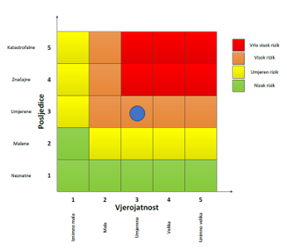

RIZIK:
Suša
NAZIV SCENARIJA:
Pojava suše

Događaj s najgorim mogućim posljedicama
Život i zdravlje ljudi Gospodarstvo

6.7.8. Izvor podataka
- Državni hidrometeorološki zavod (DHMZ, 2026.god.)
- Državni zavod za statistiku, Popis 2021.god.
- Kriteriji za izradu smjernica koje donose čelnici područne (regionalne) samouprave za potrebe izrade Procjena rizika od velikih nesreća na razinama jedinica lokalnih i područnih (regionalnih) samouprave, DUZS, 2016.god.
- Pravilnik o smjernicama za izradu Procjene rizika od katastrofa i velikih nesreća za područje Republike Hrvatske i jedinica lokalne i područne (regionalne) samouprave (“Narodne Novine” broj 65/16)
- Procjena rizika od katastrofa za Republiku Hrvatsku, 2019.god., Izmjene i dopune iz 2024.god.
- Smjernice za izradu procjene rizika od velikih nesreća na području Koprivničko – križevačke županije, 2017.god.
- Zakon o sustavu civilne zaštite (“Narodne Novine” broj 82/15, 118/18, 31/20, 20/21, 114/22)

6.7.9. Karta rizika – Suša

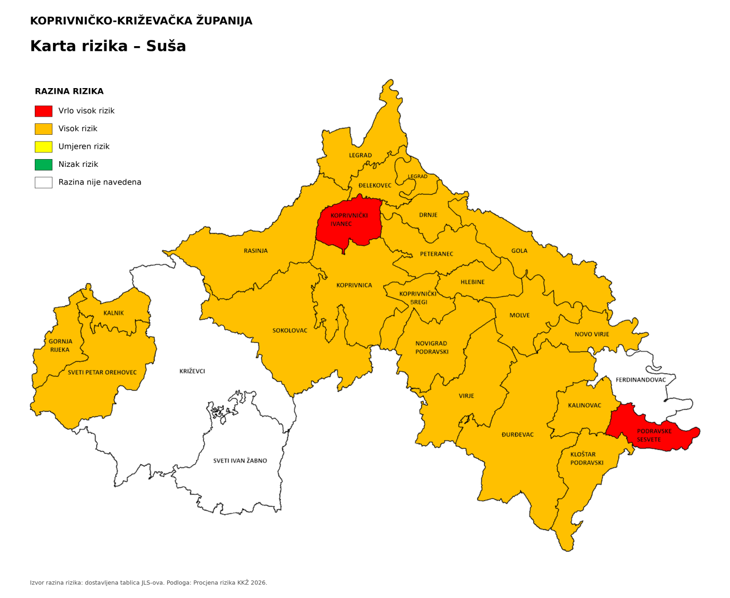

6.8. RIZIK – Degradacija tla - Klizišta

6.8.1. NAZIV SCENARIJA – Klizišta

Naziv scenarija
Pojava klizišta
Grupa rizika
Degradacija tla
Rizik
Klizišta
Radna skupina
Koordinator: Načelnik Stožera civilne zaštite Koprivničko – križevačke županije
Nositelj: Upravni odjel za poljoprivredu, vodno gospodarstvo, zaštitu okoliša i zaštitu prirode KKŽ, HGSS – Stanica Koprivnica
Izvršitelj: Snježana Babok, Hrvoje Škunca

6.8.2. Uvod – Klizišta

Klizanje je padinski proces pod kojim u užem smislu razumijevamo kretanje materijala, tla ili stijenskog materijala niz padinu po kliznoj plohi pod utjecajem gravitacije. Pritom voda i led mogu utjecati na te procese, ali oni nisu primarni prijenosnici. Klizišta se od drugih padinskih procesa razlikuju postojanjem izraženih granica u odnosu na susjedni prostor i brzinom kretanja materijala.
Pojmom klizišta u širem smislu, obuhvaćen je niz procesa na padinama, uključujući urušavanje, prevrtanje, klizanje (u užem smislu), bočno širenje, tečenje i druge kompleksne pokrete. Klizište u užem smislu, prema obliku klizne plohe, može biti rotacijsko i translacijsko. Široko rasprostranjeni padinski procesi kao što su puzanje, supsidencija, bubrenje i slijeganje uglavnom se ne smatraju klizištima. Kriteriji na temelju kojih se izdvajaju tipovi klizišta uključuju mehanizme pokreta (npr. klizanje, tečenje), vrstu materijala (stijena, rastrošni materijal, tlo), oblik klizne plohe (zakrivljena ili planarna), stupanj poremećenosti pokrenute mase i brzinu pokreta.
Dva su značajna obilježja klizišta njihova široka rasprostranjenost i velika osjetljivost na promjene, bilo prirodne, bilo antropogene. Budući da se ubrajaju među najizrazitije padinske destrukcijske procese, a njihova pojava često nanosi velike štete naseljima, objektima komunalne infrastrukture, poljoprivrednim i šumskim površinama, klizišta su ponajprije područje interesa geomorfologâ, geologâ te inženjerâ građevinarstva.
Kod istraživanja klizišta vrlo je važno razdvojiti uzroke njihova nastanka od izravnih pokretača pojedinog događaja. Uzroci mogu biti pasivni i aktivni. Pasivni su čimbenici primjerice litološki sastav, nagib slojeva, nagib padine, ekspozicija padine i dr. Aktivni čimbenici djeluju izravno u smjeru destabilizacije padina. To su npr. trošenje, promjene nagiba padina, opterećenje padine dodatnim materijalom (prirodno ili antropogeno odlaganjem ili gradnjom), promjena razine vode temeljnice te uklanjanje vegetacije. S druge strane, do konačnog aktiviranja klizišta dolazi djelovanjem jasnih pokretača samog procesa klizanja, kao što su povećanje hidrostatskog tlaka u porama zbog jakih kiša ili otapanja snijega, potresi ili antropogeno djelovanje (primjerice kamenolomi, gradnja tunela i cesta). Identifikacija uzroka kao i pokretača procesa klizanja te ugroženih antropogenih elemenata ključan je aspekt smanjivanja prirodne opasnosti od klizanja. Prvi korak u ostvarivanju prevencije opasnosti od klizanja jest izrada inventarâ klizišta koji omogućuju daljnju analizu. Ona može biti različite složenosti (na tri razine) ovisno o količini dostupnih podataka: analiza podložnosti padina klizanju, analiza hazarda (opasnosti) i analiza rizika klizanja.
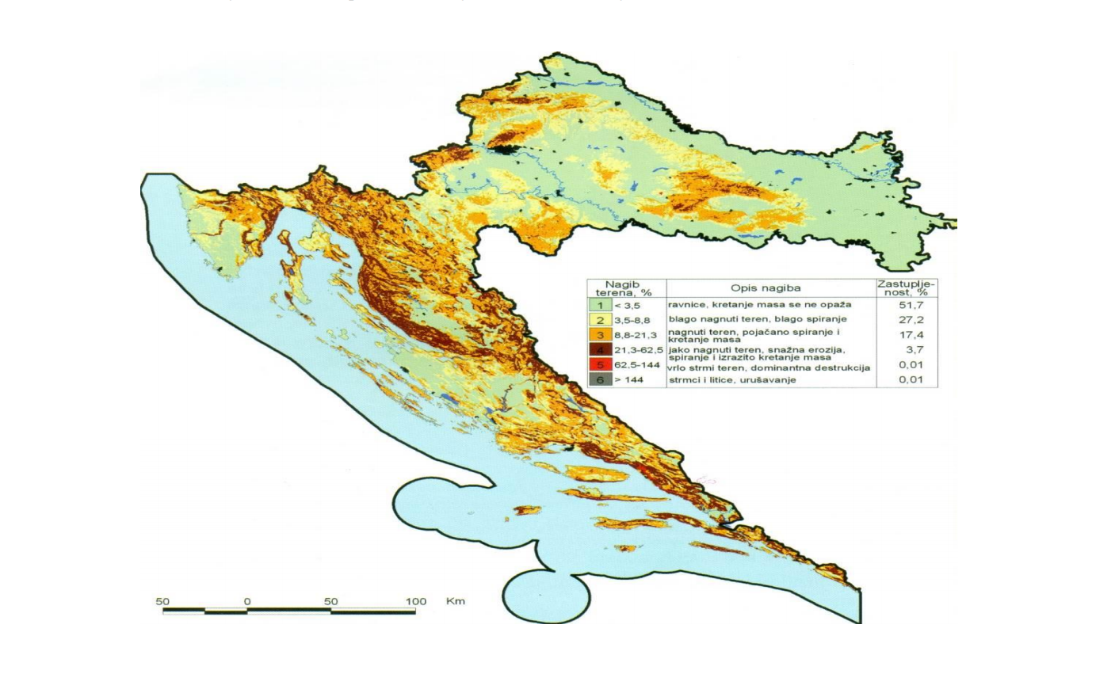
Slika 20: Prikaz nagiba terena za RH
Izvor: Nagib terena u Hrvatskoj, Husnjak 2000.

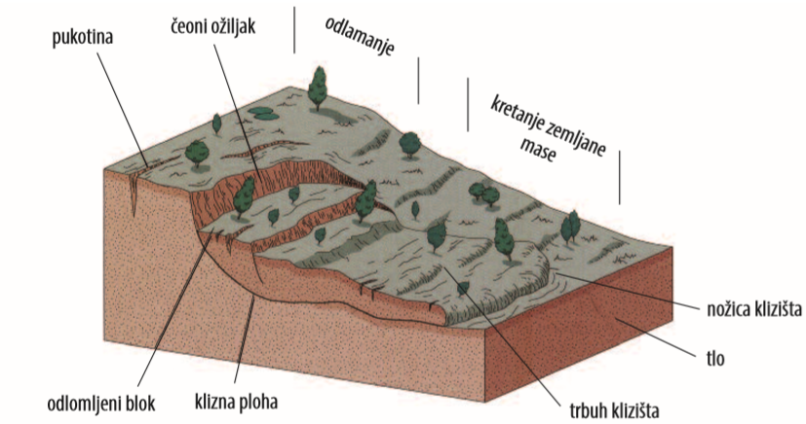
Slika 21: Prikaz osnovnih elemenata klizišta
Izvor: Živjeti na klizištu, dr.sc. R. Dervišević; dr.sc. Z. Ferhatbegović, 2014.god.
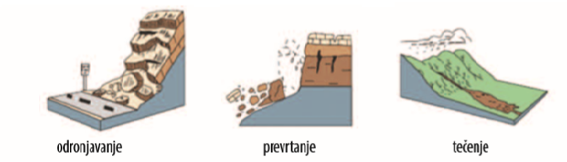
Slika 22: Prikaz osnovnih tipova klizanja prema mehanizmu kretanja
Izvor: Živjeti na klizištu, dr.sc. R. Dervišević; dr.sc. Z. Ferhatbegović, 2014.god
- Odronjavanje je odvajanje mase sa strmih padina po površini, kada dolazi do slobodnog pada stijenskog materijala, prevrtanja ili kotrljanja.
- Prevrtanje predstavlja rotaciju (prema naprijed) odvojene mase oko osi koji se nalazi u njenoj bazi ili u blizini baze. Ponekad može biti izraženo kao međusobno prislonjeni odvojeni blokovi. Prevrtanje može prethoditi ili slijediti nakon odronjavanja ili klizanja.
- Tečenje je raznovrsno kretanje sa znatnim varijacijama brzine i sadržaja vode. Često počinje kao klizanje, odronjavanje ili kao prevrtanje na strmim padinama, pri čemu dolazi do brzog gubitka kohezije pokrenutog materijala.

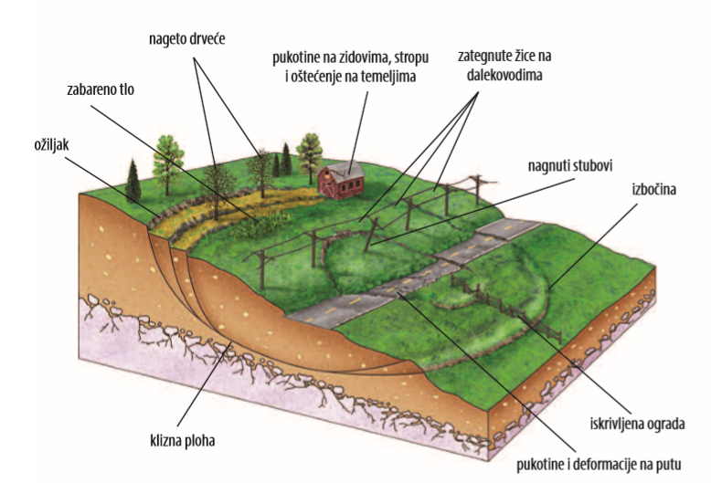
Slika 23: Prikaz pokazatelja nastanka klizanja
Izvor: Živjeti na klizištu, dr.sc. R. Dervišević; dr.sc. Z. Ferhatbegović, 2014.god

6.8.3. Prikaz utjecaja klizišta na kritičnu infrastrukturu (KI)

Utjecaj | Sektor
 | Komunikacijska i informacijska tehnologija (elektroničke komunikacije, prijenos podataka, informacijski sustavi, pružanje audio i audiovizualnih medijskih usluga)
X | Promet (cestovni, željeznički, zračni, pomorski i promet unutarnjim plovnim putevima)
X | Zdravstvo (zdravstvena zaštita, proizvodnja, promet i nadzor nad lijekovima)
X | Vodno gospodarstvo (regulacijske i zaštitne vodne građevine i komunalne vodne građevine)
X | Hrana (proizvodnja i opskrba hranom i sustav sigurnosti hrane, robne zalihe)
 | Financije (bankarstvo, burze, investicije, sustavi osiguranja i plaćanja)
X | Proizvodnja, skladištenje i prijevoz opasnih tvari (kemijski, biološki, radiološki i nuklearni materijali)
 | Javne službe (osiguranje javnog reda i mira, zaštita i spašavanje, hitna medicinska pomoć)
X | Nacionalni spomenici i vrijednosti

6.8.4. Kontekst – Klizišta

Podložnost padina klizanju prva je interpretacijska razina. To je relativna prostorna vjerojatnost pojave klizišta određenog tipa i volumena.
Opasnost se definira kao vjerojatnost (frekvencija) pojavljivanja potencijalno štetnih prirodnih pojava određene jačine. U slučaju klizišta opasnost/hazard (H) jest dakle vjerojatnost da se dogodi (frekvencija) klizanje određene jačine i tipa, na određenoj lokaciji i u određenom razdoblju. S druge strane, očekivani stupanj gubitka jednoga ili više ugroženih elemenata pri događaju određene jačine naziva se ranjivost (V). Kada stavimo u odnos opasnost/hazard i ranjivost nekog područja, dobijemo rizik (H x V = rizik). Ukupni rizik izračunavamo formulom: hazard x ugroženi elementi x ranjivost. Ugroženi elementi jesu ljudi, nekretnine, infrastruktura, djelatnosti i dr. Ukupni rizik jest dakle očekivani gubitak na određenoj lokaciji i u određenom razdoblju pri hazardu određene jačine.
Na temelju istraživanja padinskih procesa općenito, obilježja opasnosti kao i identifikacije područja izloženih riziku klizanja obavlja se zoniranje te izrađuju karte podložnosti padina klizanju, karte hazarda i karte rizika klizanja, koje, kao što je već rečeno, uključuju redom sve kompleksniju interpretacijsku razinu.
Izrada karata podložnosti padina klizanju i opasnosti klizanja počinje sedamdesetih godina 20. stoljeća. Te su se karte uglavnom temeljile na kvalitativnoj procjeni frekvencije klizanja. Naime preduvjet procjene hazarda i rizika klizanja danas su kvalitetne digitalne geodetske podloge, geološke karte, seizmološke karte, geotehnički katastar i katastar klizišta na nacionalnoj, regionalnoj i lokalnoj razini. Tu svakako treba dodati i geomorfološke karte, koje su iznimno važne jer kompiliraju morfometrijska obilježja reljefa s procesima koji se odvijaju na padinama.
Da bi se pristupilo rješavanju problematike degradacije tla - klizišta, potrebno je najprije sagledati mogući ili postojeći događaj, bilo da se radi o odronima i klizanjima u stijenskim masama, bilo da se radi o potencijalnim ili aktivnim klizištima. Postoji nekoliko pravaca:
- zaštita usjeka i zasjeka. Tu inženjer vlada situacijom pa može i treba izraditi projekt zaštite kosine s rješenjima koja mogu biti varijantna za različite situacije. Ovi zahvati najmanje koštaju, ako se izvode tijekom iskopa kada je jednostavno pristupiti mjestima na kojima je potrebno izvesti pojedini zahvat. Primjer su razni zahvati pri izvedbi dubokih građevnih jama i usjeka i zasjeka pri izgradnji prometnica,
- zaštita na prirodnim pokosima i starim, nezaštićenim zasjecima, koji se uslijed utjecaja atmosferilija postepeno troše i prijete područjima ispod njih. Pokosi usjeka i zasjeka, kao i prirodni pokosi, okrenuti jugu, izloženi su snažnom utjecaju atmosferilija i stalno podložni rastrožbi, mnogo jače nego što je to za očekivati u stijenskoj masi. Tu spadaju i flišne padine, također jako podložne rastrožbi. Mehanizam trošenja u flišu je nešto drugačiji od onoga u okršenim vapnencima. U ovim vrstama mekih stijena česta su plitka, izdužena klizanja površinskog, rastrošenog pokrivača. Svaki od ovih slučajeva traži zaseban pristup pri zaštiti pokosa,
- treći je slučaj zaštite i sanacija potencijalnih i aktivnih klizišta. Njih najčešće uzrokuje promjena u efektivnim naprezanjima uslijed različitih djelovanja podzemne vode. Stoga je, prilikom projektiranja zaštite, podzemna voda ona na koju treba obratiti najveću pažnju,
- četvrti je slučaj kada nije moguće izbjeći utjecaje klizanja i odrona. Tada treba pribjeći ili njihovom izbjegavanju ili izradi građevine koje infrastrukturu štite od nepoželjnih, štetnih i često vrlo opasnih utjecaja odrona i klizanja.

Sukladno podacima dostupnima u Procjenama rizika od velikih nesreća JLS – a s područja Županije, slijedi pregled nekih od registriranih klizišta i područja na kojima je moguće aktiviranje klizišta:

Tablica 79: Pregled evidentiranih klizišta na području Županije
Grad Križevci: | Zbog konfiguracije terena na području Grada Križevci, zbog obilnih oborina može doći do aktiviranja klizišta u sljedećim područjima Grada: Cvjetna ulica – Križevci, Čabraj – Garić, naselje Pušća.  Na području Cvjete ulice direktno je ugrožen 1 stambeni objekt, nekoliko stambenih objekata u blizini klizišta te prometnica . ugroženo cca 10 – 15 stanovnika. U području Čabraj – Garić (kod jezera Čabraj) ugroženo je cijelo brdo te vikend kuće koje se nalaze na brdu. Prisutno je i klizište u naselju Pušća koje je sanirano, a u bilzini se nalaze vikendice i kuće.  Naselje Apatovac.
Općina Kalnik: | Na području Općine Kalnik klizišta se nalaze u sljedećim naseljima: Vojanovec, Borje, Obrež i Kalnik.

6.8.5. Uzrok klizišta

Uzroci klizanja mogu biti prirodni i potaknuti ljudskim aktivnostima. Prirodni uzroci mogu biti geološki i morfološki. Geološki uzroci odnose se na mineraloški sastav stijena, smjer pružanja i nagib plićih slojeva tla, njihova geotehnička svojstva i odnos njihovog nagiba u odnosu prema nagibu površine kosine. U geološke uzroke može se uvrstiti i paleoreljef i paleoklizišta koja su bila aktivna u geološkoj prošlosti. Ova paleoklizišta mogu oblikovati izrazite potencijalne klizne plohe.
Morfološki uzroci odnose se na promjenu reljefa uslijed djelovanja različitih endogenih, češće egzogenih sila (raznih vrsta i oblika erozije).
Djelovanje čovjeka ogleda se u sljedećem (USGS):
- dodatna opterećenja vrha padine (nasipom i slično);
- zasijecanje u padinu, naročito nožicu;
- ugradnja nestabilnog tla u nasipe;
- sniženje i porast vodostaja u jezeru;
- sječa šume, vađenje korijenja;
- navodnjavanje i snižavanje razine podzemne vode;
- rudarenje i odlagališta jalovine;
- umjetne vibracije, miniranja, zabijanje pilota;
- procjeđivanje vode iz kanalizacije, vodovoda, kanala i slično;
- kultiviranje zemljišta;
- skretanje toka rijeke ili morske struje izvedbom stupova mostova, nasipa, ustava i slično.

Neposredni povod aktiviranju klizišta također može biti prirodne naravi ili potaknut djelovanjem čovjeka. Od prirodnih pojava to su oborine, obilne, nagle i/ili dugotrajne, naglo topljenje snijega i nagli porast temperature u područjima blizu permafrosta, kada se naglo otapa led u tlu.
Uzroci mogu biti pasivni i aktivni. Pasivni su čimbenici primjerice litološki sastav, nagib slojeva, nagib padine, ekspozicija padine i dr. Aktivni čimbenici djeluju izravno u smjeru destabilizacije padina. To su npr. trošenje, promjene nagiba padina, opterećenje padine dodatnim materijalom (prirodno ili antropogeno odlaganjem ili gradnjom), promjena razine vode temeljnice te uklanjanje vegetacije. Uklanjanje vegetacije bilo prirodnom ili ljudskom aktivnošću je glavni uzrok mnogih pokretanja masa i nastajanja klizišta.
Pored navedenih faktora kao čest uzrok pojave klizišta je i nepostojanje regulacijskog plana komunalne infrastrukture, te dotrajala i oštećena vodovodna i kanalizacijska mreža.

6.8.5.1. Razvoj događaja koji prethodi velikoj nesreći uslijed klizišta

Duže oborinsko razdoblje s većim količinama oborina.

6.8.5.2. Okidač koji je uzrokovao veliku nesreću uslijed klizišta

Do konačnog aktiviranja klizišta dolazi djelovanjem jasnih pokretača samog procesa klizanja, kao što su povećanje hidrostatskog tlaka u porama zbog jakih kiša ili otapanja snijega, potresi ili antropogeno djelovanje (primjerice kamenolomi, gradnja tunela i cesta).
Kliženje tla je proces koji se može desiti u bilo koje vrijeme i skoro na svakom mjestu. Iako mnogi kliženje dovode u vezu sa strmim i nestabilnim padinama, ono se može pojaviti i na blago nagnutom terenu zavisno od geološkog sastava terena i drugih čimbenika. Kod gotovo svih padina neizbježna je degradacija uslijed prirodnog procesa trošenja-raspadanja i transporta materijala niz padinu. Na većini padina to je kontinuirani, vrlo spori proces. Ipak, neka klizanja se događaju kao iznenadni dramatični događaj na padinama koje su prije toga dugo vremena bile stabilne. U oba ova slučaja rezultat je isti; klizišta su samo jedan završni događaj u cijelom nizu prirodnih procesa.
Mnogi faktori dovode do pojave klizišta, a među njima su najčešći:
- povećanje nagiba padine,
- promjena nivoa podzemne vode,
- smanjenje čvrstoće materijala u kosini,
- dodatno opterećenje padine.

6.8.6. Događaj s najgorim mogućim posljedicama – Klizišta

Potencijalna klizanja i terene koji puze moguće je prepoznati po nakrivljenim stablima, nagnutim ogradnim zidovima i slično. Aktivna klizišta relativno su lako prepoznatljiva po pukotinama na površini terena i na građevinama koje se nalaze na klizištu. Na klizištima se često javljaju izvori i provlaživanja, što je također jedan od pokazatelja moguće pojave pokretanja tla.
Bitan učinak na klizišta ima voda. Ona u svakom slučaju ima negativan učinak na stabilnost klizišta, iako se to uvijek ne čini baš tako. Opadanjem razine podzemne vode na kosini smanjuju se porni pritisci i povećavaju efektivna naprezanja, što je u smislu povećanja efektivnih naprezanja, a time i čvrstoće na smicanje, pozitivno. Međutim, ako opadanje RPV-a nastaje u nepotopljenoj kosini, ako razina opadanja podzemne vode ne slijedi brzinom opadanje otvorene, vanjske vode, javlja se sila strujnog tlaka kao dodatno opterećenje na kosinu i uzrokuje njenu destabilizaciju. Može se zaključiti da promjena efektivnih naprezanja na kosini, uslijed promjene razine podzemne vode, nije ključna za poticanje klizanja, već je ono u većoj ovisnosti o pojavi sila strujnog tlaka.
Najgori mogući događaj ogledao bi se u nastanku novih te proširenju postojećih i otvaranju saniranih klizišta na području Županije.
- Mjere zaštite i sanacije

Najčešći neposredni povod za aktiviranje potencijalnih klizišta je voda u svim svojim oblicima pojavnosti, a najučinkovitija mjera sanacije takvih potencijalnih i aktivnih klizišta je odvodnja. Učinak bušenih vodoravnih drenova značajan je u slučaju dubokih kliznih ploha kod kojih su visoki piezometarski tlakovi glavni uzrok klizana. Najbolji učinak imaju ako se mogu dijelom uvesti u jače propusne slojeve koji onda mogu djelovati kao dubinska plošna drenaža. U homogenim, glinovitim tlima nemaju velikog učinka zbog malih polumjera djelovanja. Drugi najčešći uzrok klizanja je potkopavanje nožice uslijed erozije.
Sanaciju je moguće izvesti nizom bujičnih pregrada koje stvaraju mikroakumulacije. Ovi se prostori pri svakoj velikoj vodi pune nanosom i zasipavaju. Konačni je rezultat stepeničasti tok s nizom kontroliranih slapova. Spriječena je daljnja erozija, a na kritičnim mjestima je zasuta nožica kosine i tako povećana njena stabilnost. Od erozije nožice stradaju i strme morske obale.
Kada je potrebno iz preventivnih ili nekih drugih razloga promijeniti ravnotežu kosine, može se to učiniti na više načina. Danas postoje gradiva znatno lakša od tla, koja mogu poslužiti za izradu nasipa na vrhu kosine, a da se ona pri tom ne optereti. Isto je tako moguće zaštititi i dodatno opteretiti nožicu. U nekim slučajevima potrebno je klizišta „pridržati“ potpornim građevinama. To se često pokazalo neuspješnim, ali ako je baš nužno, izvode se građevine koje dobro podnose određene deformacije i pomake bez opasnosti od značajnih oštećenja ili rušenja. U stijenskoj masi, pri izvođenu usjeka i zasjeka, zaštita kosina ovisi o tome treba li se kosina stabilizirati ili se štiti samo površina koja se postupno raspada uslijed erozije. Za stabilizaciju kosina koriste se sidra i razni tipovi mreža s i bez ublaživača energije. Zasjeci i usjeci u mekim stijenama moraju se zaštititi od rastrožbe, koja je uvjetovana djelovanjem atmosferilija zatvaranjem pokosa prskanim betonom. Stabilnost kosina u ovim stijenama postiže se raznim geotehničkim zahvatima, kombiniranjem sidara i raznih površinskih nosača (blokovi, grede, roštilji). U nekim je slučajevima moguće učinke klizanja, odrona i kamenih lavina spriječiti zaštitnim građevinama.
- Preventivne mjere

Osnovni zadatak preventivnih mjera je da se labilnim padinama spriječi pojava klizišta. Kod već formiranih klizišta zadatak je onemogućiti dalji razvoj klizišta, te svesti na minimum ili izbjeći materijalne štete koje mogu nastati kao posljedica klizanja.
Najčešće preventivne mjere su:
- ublažavanje nagiba padine,
- rasterećenje gornjih dijelova padine,
- opterećenje donjih dijelova padine stvaranjem potpora,
- postavljanje slaganih kamenih zidova („suhozida“) na manjim klizištima,
- reguliranje površinskih voda na padini,
- redovno održavanje vodovodne i kanalizacijske mreže,
- redovno pražnjenje septičkih jama,
- redovno održavanje i čišćenje drenažnih kanala,
- sprječavanje podlokavanja obalskog područja,
- pošumljavanje i obnavljanje vegetativnog pokrivača.

6.8.6.1. Procjena posljedica događaja s najgorim mogućim posljedicama uslijed klizišta na život i zdravlje ljudi

Posljedice na život i zdravlje ljudi prikazuju se ukupnim brojem ljudi (dobiven jednostavnim zbrajanjem, bez podnerivanja) za koje se procjenjuje kako mogu biti u sastavu nekog od procesa nastalih kao posljedica događaja opisanih scenarijem – poginuli, ozlijeđeni, oboljeli, evakuirani, zbrinuti i sklonjeni.

S obzirom na učinke koje posljedice klizišta mogu imati na stanovništvo, posljedice na život i zdravlje ljudi procijenjene su malenim, točnije posljedicama će biti zahvaćeno više od 0,036% stanovništva.
Tablica 80: Prikaz prijetnjom nastalih posljedica na život i zdravlje ljudi - Događaj s najgorim mogućim posljedicama – Klizišta
Život i zdravlje ljudi
Kategorija | Posljedice | Broj stanovnika | Odabrano
1 | Neznatne | *<0,001
2 | Malene | 0,001 - 0,0046
3 | Umjerene | 0,0047 - 0,011
4 | Značajne | 0,012 - 0,035
5 | Katastrofalne | >0,036 | X

6.8.6.2. Procjena posljedica događaja s najgorim mogućim posljedicama uslijed klizišta na gospodarstvo

Posljedice na gospodarstvo odnose se na ukupnu materijalnu i financijsku štetu u gospodarstvu nastalu utjecajem prijetnje. Materijalna šteta s posljedicama po gospodarstvo prikazuje se u odnosu na proračun Županije.
Procjenjuje se da će pojava klizišta imati značajan utjecaj na gospodarstvo Županije te da će eventualne štete nastale klizištima prelaziti 20% proračuna Županije.
Tablica 81: Prikaz prijetnjom nastalih posljedica na gospodarstvo - Događaj s najgorim mogućim posljedicama – Klizišta
Gospodarstvo
Kategorija | Posljedica | U eurima (% s obzirom na proračun) | Odabrano
1 | Neznatne | 0,5 – 1
2 | Malene | 1 – 5
3 | Umjerene | 5 – 15
4 | Značajne | 15 – 25
5 | Katastrofalne | >25 | X

6.8.6.3. Procjena posljedica događaja s najgorim mogućim posljedicama uslijed klizišta na društvenu stabilnost i politiku

Procjena posljedica na društvenu stabilnosti i politiku vezana je na oštećenja zgrada u kojima su smještene ključne institucije i oštećenje kritične infrastrukture.
Posljedice za Društvenu stabilnost i politiku iskazuju se u materijalnoj šteti i to za štetu na kritičnoj infrastrukturi i šteti na građevinama od društvenog značaja. Kategorija Društvene stabilnosti i politike dobiva se srednjom vrijednosti kategorija Kritične infrastrukture (KI) i Ustanova/građevina javnog i društvenog značaja.
Društvena stabilnost = $\frac{KI+Građevine \left(ustanove\right)javnog društvenog značaja}{2}$
Ukupna materijalna šteta prikazana je u odnosu na proračun Županije, ako je šteta na kritičnoj infrastrukturi od značaja za funkcioniranje društva, točnije samouprave u cjelini.
S obzirom na to da se posljedice društvene stabilnosti i politike iskazuju u materijalnoj šteti i to za štetu na kritičnoj infrastrukturi i šteti na građevinama od društvenog značaja procijenjeno je da bi ukupna materijalna šteta uzrokovana događajem s najgorim mogućim posljedicama uslijed klizišta imala umjeren utjecaj na proračun Županije. Procjenjuje se da bi nastala šteta bila veća od 0,5% proračuna.
Uslijed nastanka klizišta na području Županije dolazi do oštećenja prometne infrastrukture te zastoja u prometovanju, a s obzirom brdovito naseljeno područje moguće su štete i na objektima od društvenog i javnog značaja.
Tablica 82: Prikaz prijetnjom nastalih posljedica na kritičnu infrastrukturu – Događaj s najgorim mogućim posljedicama - Klizišta
Društvena stabilnost i politika
Štete/gubici na kritičnoj infrastrukturi
Kategorija | Posljedice | U eurima (% s obzirom na proračun) | Odabrano
1 | Neznatne | 0,5 – 1
2 | Malene | 1 – 5
3 | Umjerene | 5 – 15
4 | Značajne | 15 – 25 | X
5 | Katastrofalne | >25

Tablica 83: Prikaz prijetnjom nastalih posljedica na građevine od društvenog i javnog značaja – Događaj s najgorim mogućim posljedicama - Klizišta
Društvena stabilnost i politika
Štete/gubici na kritičnoj infrastrukturi
Kategorija | Posljedice | U eurima (% s obzirom na proračun) | Odabrano
1 | Neznatne | 0,5 – 1
2 | Malene | 1 – 5
3 | Umjerene | 5 – 15
4 | Značajne | 15 – 25 | X
5 | Katastrofalne | >25

Tablica 84: Prikaz prijetnjom nastalih posljedica na društvenu stabilnost i politiku – Događaj s najgorim mogućim posljedicama - Klizišta
Kategorija | Ustanove/građevine javnog, društvenog interesa | Kritična infrastruktura | Ukupno
1
2
3
4 | X | X | X
5

6.8.6.4. Vjerojatnost pojave događaja s najgorim mogućim posljedicama uslijed klizišta

Tablica 85: Vjerojatnost pojave događaja s najgorim mogućim posljedicama – Klizišta
Kategorija | Posljedice | Vjerojatnost/frekvencija
Kategorija | Posljedice | Kvalitativno | Vjerojatnost | Frekvencija | Odabrano
1 | Neznatne | Iznimno mala | <1 % | 1 događaj u 100 godina i rjeđe
2 | Malene | Mala | 1 – 5 % | 1 događaj u 20 do 100 godina
3 | Umjerene | Umjerena | 5 – 50 % | 1 događaj u 2 do 20 godina | X
4 | Značajne | Velika | 51 – 98 % | 1 događaj 1 do 2 godine
5 | Katastrofalne | Iznimno velika | > 98 % | 1 događaj godišnje ili češće

6.8.7. Matrica ukupnog rizika – Klizišta (degradacija tla)
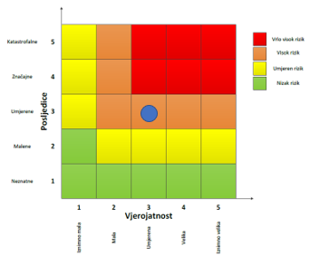

RIZIK:
Klizišta
NAZIV SCENARIJA:
Pojava klizišta na području Županije

Događaj s najgorim mogućim posljedicama
Život i zdravlje ljudi Gospodarstvo Društvena stabilnost i politika

6.8.8. Izvor podataka
- Državni zavod za statistiku, Pops 2021. godine
- Kriteriji za izradu smjernica koje donose čelnici područne (regionalne) samouprave za potrebe izrade Procjena rizika od velikih nesreća na razinama jedinica lokalnih i područnih (regionalnih) samouprave, 2016.god.
- Pravilnik o smjernicama za izradu Procjene rizika od katastrofa i velikih nesreća za područje Republike Hrvatske i jedinica lokalne i područne (regionalne) samouprave (“Narodne Novine” broj 65/16)
- Priručnik: “Živjeti na klizištu”, dr. sc. R. Dervišević, dr. sc. Z. Ferhatbegović, 2014.god.
- Procesi degradacije tla, dr. sc. A. Špoljar, prof. v. š., Križevci, 2016.god.
- Procjena rizika od katastrofa za Republiku Hrvatsku, 2019.god., Izmjene i dopune iz 2024.god.
- Smjernice za izradu procjene rizika od velikih nesreća na području Koprivničko – križevačke županije, 2017.god.
- Zakon o sustavu civilne zaštite (“Narodne Novine” broj 82/15, 118/18, 31/20, 20/21, 114/22)
- Zaštita kosina i sanacija klizišta, prof. dr. sc. T. Roje – Bonacci, Hrvatske vode, 2014.god.

6.8.9. Karta rizika – Klizišta (degradacija tla)

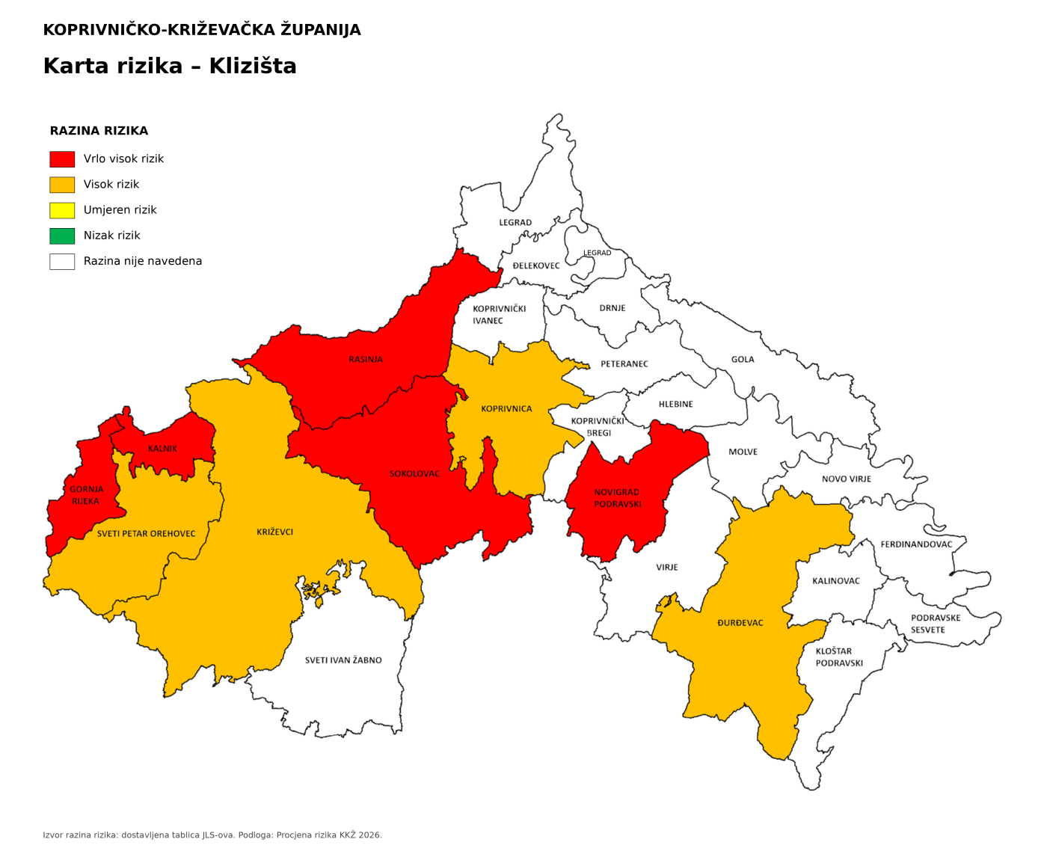

6.9. RIZIK – Poplave izazvane izlijevanjem kopnenih vodenih tijela (poplava)

6.9.1. NAZIV SCENARIJA – Izlijevanje kopnenih vodenih tijela uslijed dužeg oborinskog razdoblja

Naziv scenarija
Izlijevanje kopnenih vodenih tijela uslijed dužeg oborinskog razdoblja
Grupa rizika
Poplave
Rizik
Poplave izazvane izlijevanjem kopnenih vodenih tijela
Radna skupina
Koordinator: Načelnik Stožera civilne zaštite Koprivničko – križevačke županije
Nositelj: VZ KKŽ, HGSS – Stanica Koprivnica, Hrvatske vode, Služba CZ KC, Služba ureda župana KKŽ, PU Koprivničko – križevačka
Izvršitelj: Zvonimir Habijan, Hrvoje Škunca, Zdravko Lenardić, Miroslav Blažotić, Aldijana Matić Horvat, Krešimir Škvorc, Marijan Kirin

6.9.2. Uvod – Poplava

Poplave su prirodni fenomeni čije se pojave ne mogu izbjeći, ali se poduzimanjem različitih preventivnih mjera rizici od poplavljivanja mogu sniziti na prihvatljivu razinu. U Hrvatskoj su poplave među opasnijim elementarnim nepogodama i na mnogim mjestima mogu uzrokovati gubitke ljudskih života, velike materijalne štete, devastiranje kulturnih dobara i ekološke štete. Problematici zaštite od poplava dodatnu dimenziju danas daje i zaštita okoliša od nekontroliranih širenja zagađenja poznatog i nepoznatog porijekla putem poplavnih voda.
Prirodne poplave koje se pojavljuju u Hrvatskoj mogu se svrstati u nekoliko osnovnih skupina:
- riječne poplave zbog obilnih kiša i/ili naglog topljenja snijega,
- bujične poplave manjih vodotoka zbog kratkotrajnih kiša visokih intenziteta,
- poplave na krškim poljima zbog obilnih kiša i/ili naglog topljenja snijega, te nedovoljnih propusnih kapaciteta prirodnih ponora,
- poplave unutarnjih voda na ravničarskim površinama,
- ledene poplave,
- poplave mora,
- umjetne (akcidentne) poplave zbog eventualnih proboja brana i nasipa, aktiviranja klizišta, neprimjerenih gradnji i sl.
Moguće posljedice poplava:
- Zagađenje pitke vode (bunara) u naseljima. S obzirom na to da bi, u slučaju poplave, prometnice bile pod vodom, a voda iz vodovoda praktički neupotrebljiva te bi mogućnost dostave pitke vode cisternama bila najnužnija i najteža. Ukoliko bi bilo poplavljeno veće područje na duži vremenski period, procjenjujemo da bi za opskrbu, neevakuiranog dijela stanovništva, hranom i vodom bila potrebna pomoć s razine Županije poglavito u tehnici i sredstvima, a manje u artiklima.
- Moguć je prodor vodnog vala preko obrambenih nasipa. Prema operativnom planu HEP-a u slučaju da dođe do ispadanja određenih trafostanica iz sustava, opskrba će se preusmjeriti iz drugih trafostanica, obzirom da sustav djeluje na principu „prstena“.
- Nedostatak stočne hrane, nedostatak poljoprivrednih proizvoda, nemogućnost obrade poljoprivrednih površina 10-20 dana nakon povlačenja poplavnih voda.
- U slučaju poplave može doći do otežanih uvjeta u prehrambenim djelatnostima stanovništva. Otežani uvjeti manifestirali bi se kroz potpuno onemogućenu proizvodnju povrtlarskih i ratarskih kultura kako za osobne potrebe tako i za tržište, zato što bi se oko 20 % poljoprivrednih površina pogodnih i korištenih u poljoprivrednoj proizvodnji našlo pod vodom (u najgorem scenariju površine do 100 ha, poljski i makadamski putovi prema poljoprivrednim površinama).
- Nadalje, bilo bi nužno prenamijeniti pojedine objekte za skladištenje namirnica, dok bi distribucija bila znatno otežana uslijed plavljenja ili oštećenja uobičajenih komunikacijskih pravaca.
- Mogući je prekid prometa na određenim prometnicama. Promet će se u navedenom slučaju odvijati alternativnim pravcima.

6.9.3. Prikaz utjecaja poplave na kritičnu infrastrukturu (KI)

Utjecaj | Sektor
 | Komunikacijska i informacijska tehnologija (elektroničke komunikacije, prijenos podataka, informacijski sustavi, pružanje audio i audiovizualnih medijskih usluga)
X | Promet (cestovni, željeznički, zračni, pomorski i promet unutarnjim plovnim putevima)
 | Zdravstvo (zdravstvena zaštita, proizvodnja, promet i nadzor nad lijekovima)
X | Vodno gospodarstvo (regulacijske i zaštitne vodne građevine i komunalne vodne građevine)
X | Hrana (proizvodnja i opskrba hranom i sustav sigurnosti hrane, robne zalihe)
 | Financije (bankarstvo, burze, investicije, sustavi osiguranja i plaćanja)
 | Proizvodnja, skladištenje i prijevoz opasnih tvari (kemijski, biološki, radiološki i nuklearni materijali)
 | Javne službe (osiguranje javnog reda i mira, zaštita i spašavanje, hitna medicinska pomoć)
 | Nacionalni spomenici i vrijednosti

6.9.4. Kontekst – Poplava

Poplave su prirodni fenomeni čije se pojave ne mogu izbjeći, ali se poduzimanjem različitih preventivnih mjera rizici od poplavljivanja mogu sniziti na prihvatljivu razinu. U Hrvatskoj su poplave među opasnijim elementarnim nepogodama i na mnogim mjestima mogu uzrokovati gubitke ljudskih života, velike materijalne štete, devastiranje kulturnih dobara i ekološke štete. Problematici zaštite od poplava dodatnu dimenziju danas daje i zaštita okoliša od nekontroliranih širenja zagađenja poznatog i nepoznatog porijekla putem poplavnih voda.

VODOTOCI, JEZERA I AKUMULACIJE NA PODRUČJU ŽUPANIJE KOJE MOGU BITI IZVOR POPLAVA:
- Rijeka Drava
Rijeka Drava najveći je pritok Dunava s ušćem u Republici Hrvatskoj, na rkm 1382+300 Dunava, kod naselja Aljmaš. Drava izvire u Toblaškom polju, 1192 m n.m. u južnom Tirolu u Italiji (Pusterthal). Nakon 20 km toka kroz Italiju, ulazi u Austriju pa Sloveniju, a u Hrvatsku ulazi na rkm 322+800. Ukupna dužina rijeke Drave iznosi 749 km, od čega na Hrvatsku otpada 322,8 km gdje teče širokom aluvijalnom dolinom tvoreći većim dijelom toka hrvatsko-mađarsku državnu granicu. Tako je Drava na sektoru od rkm 70+400 do rkm 236+700 (ušće Mure) s prekidom od rkm 195 do rkm 225 granična rijeka s Mađarskom, a sektor od zajedničkog interesa je od ušća Mure u Dravu do Osijeka. Sa Slovenijom je granična rijeka od rkm 297 do 322,8 što je identično sektoru od zajedničkog interesa sa Slovenijom.
Ukupna površina sliva rijeke Drave iznosi 41.238 km², dok je površina dravskog sliva u Republici Hrvatskoj 7.015 km², s izduženim oblikom sliva. Godišnja visina oborina na slivu Drave varira od 660 do 1.530 mm, s time da je količina oborina veća u gornjem dijelu sliva.
Rijeka Drava ima pluvijalno-glacijalni (kišno-ledenjački) vodni režim. Karakterizira ga mala vodnost zimi, a velika u drugoj polovici proljeća i ljeti. Tako se najmanji protoci Drave javljaju u siječnju i veljači, dok se velike vode javljaju u svibnju, lipnju i srpnju uslijed otapanja snijega i leda i pojave godišnjih maksimuma oborina. Međutim, postoje i odstupanja od navedenog, tako da su se kiše velikog intenziteta pojavile u listopadu (1993. i 1998. godina) ili studenome (2012. godine) što je dovelo do pojave maksimuma godišnjih vodostaja, te su mjere obrane od poplava bile provođene tijekom cijelog navedenog razdoblja. Srednji protok Drave u Hrvatskoj kreće se od 326 m³/s na granici sa Slovenijom, pa sve do 561 m³/s na ušću u Dunav. Drava je u svom gornjem toku, do Maribora u Sloveniji, izrazito alpska rijeka, a u donjem toku nizinska rijeka s puno meandara i sprudova.
U Hrvatskoj značajnije pritoke Drave su lijevoobalna Mura, i desnoobalne Bednja, Županijski kanal i Vučica. Među pritocima svakako je najznačajnija Mura koja svojim vodnim količinama znatno utječe na vodni režim Drave.
Raspoložive vodne količine i relativno veliki uzdužni padovi pogodovali su intenzivnoj izgradnji hidroenergetskih objekata. Tako je u Austriji izgrađeno 16, u Sloveniji 8, a u Hrvatskoj do sada 3 hidroelektrane. Na Dravi je pojava leda i obrana od leda vrlo značajan čimbenik u sustavu obrane od poplava. Led na Dravi u pravilu se pojavljuje 7-8 dana poslije naglog zahlađenja, pri srednjoj dnevnoj temperaturi zraka -5,2 °C u samom slivu, dok je eventualno zaustavljanje ledenih santi i stvaranje barijera moguće ako su temperature zraka u daljnjem opadanju. Na Dravi postoji vrlo veliki broj lokacija pogodnih za zaustavljanje ledenih santi i stvaranje ledenih barijera, a to su u pravilu oštre krivine, plićaci i mostovi.

- Rijeka Mura
Mura izvire u Austriji u Visokim Turama na nadmorskoj visini 1.753 m. Poslije 390 km toka u Austriji, dolazi do slovensko-austrijske granice kod mjesta Spielfeld, rkm 129,60. Odatle pa do mjesta Radenci, rkm 96,20 r. Mura je granična rijeka između Austrije i Slovenije. Do Hrvatske dolazi u rkm 78,96 kod mjesta Gibina i do ušća Krke u Muru, rkm. 48,00 je granična rijeka između Slovenije i Hrvatske. U nastavku toka Mura je granična rijeka između Mađarske i Hrvatske. Mura utječe u Dravu u rkm 236,7. Ukupna dužina Mure je 519,20 km, a površina sliva je 14.304 km². Površina slivnog područja u Hrvatskoj je 473 km². Godišnja visina oborina pada od izvora prema ušću. Na izvoru iznosi od 1.250 – 1.500 mm, dok je na ušću Mure u Dravu 800 mm. Najčešći visoki vodostaji javljaju se u svibnju, lipnju i srpnju uslijed otapanja snijega i leda. Najmanji protoci su u prosincu, siječnju i veljači, kad nema otapanja snijega i leda.
U svom gornjem toku Mura je izrazito brdska rijeka, dok je u Hrvatskoj nizinska rijeka s puno sprudova i meandara. U donjem toku Mure za promatrano područje najznačajniji je desni pritok Trnava. Vodnost Mure je prilično velika. Srednji protok Mure kreće se od 160 m³/s na granici sa Slovenijom, pa sve do 182 m³/s na ušću u Dravu.
Relativno veliki padovi i vodne količine uvjetovali su intenzivnu izgradnju hidroenergetskih objekata u Austriji, gdje je izgrađeno 37 vodnih stepenica, od toga 18 manjih od 5 MW. U Sloveniji je na Muri u funkciji jedna hidroelektrana, a predviđena je izgradnja još 8. Prema starim planovima, u Hrvatskoj su predviđene četiri vodne stepenice i to dvije sa Slovenijom i dvije s Mađarskom. Opažanja pojave leda na vodomjernim stanicama u Hrvatskoj nisu se vršila kontinuirano, tako da ti podaci postoje jedino za mađarsku vodomjernu postaju Letenje. Nepotpuna opažanja na vodomjernim postajama Veržej i Petanjci, pokazuju da do pojave leda dolazi kada temperatura zraka padne ispod -10 °C. Iskustva iz 1985. i 2012 godine, kada su bile izrazito niske temperature zraka, upozoravaju da je u oštrim krivinama i kod mostova dolazilo do uspora uslijed nagomilavanja pokretnih santi leda. Međutim ti uspori nisu bili tako veliki da bi izazvali poplave.
- Trnava
Trnava je desni pritok Mure koji se formira od više manjih potoka čiji su izvori u brežuljkastom gornjem Međimurju, a sjeveroistočno od Goričana se ulijeva u Muru. U gornjem je toku potok Trnava ostatak najstarijeg toka rijeke Drave, dok je donji tok potoka Trnave nastao daljnjim pomicanjem rijeke Drave. Potok Trnava ima sliv veličine 250 km² (od kojeg je 75 km² brdskog područja) s izgrađenim glavnim kanalima II reda (Bošćak, Muršćak i Lateralni kanal oko Čakovca). Potok Trnava odvodi kako površinske i podzemne vode svog nizinskog dijela, tako i vode bujičnih potoka Dragoslavec, Goričica i Hrebec (Pleškovec).

- Bistra Koprivnička
Bistra Koprivnička je desni pritok Drave, ukupne dužine 52,9 km. Sliv Bistre Koprivničke ima ukupnu površinu od 370 km² (od toga 111,4 km² brdski dio). Glavni pritoci su: Komarnica, Zdelja, Brzava i Moždanski jarak. Srednji protok Bistre na ušću u Dravu je 2,59 m³/s.
- Rijeka Glogovnica – sliv Česma
Sliv Česme prostire se na području 7 županija. Područje Koprivničko-križevačke županije obuhvaća rijeka Glogovnica, koja ujedno zahvaća i područje Križevaca. U slivu rijeke Glogovnice je do sada izvršena zaštita Grada Križevaca izgradnjom dvije retencije (Ivanec i Ivančino brdo) te nekoliko akumulacija, koje štite manja naselja. Sliv Česme smješten je u centralnom dijelu kontinentalne Hrvatske. Omeđen je sa sjevera, zapada, i istoka obroncima Kalničke gore, Psunja i Moslavačke gore, dok se na jugu proteže do doline Save. Glavni vodotoci su Česma i Glogovnica čija ukupna slivna površina iznosi oko 2500 km². Pritoci Glogovnice su Kamešnica, Črnec, Koruška i Velika koji izviru u Kalničkom gorju te imaju kombinirani brdsko-nizinski tok.
- Jezera
Na području Koprivničko-križevačke županije su 4 jezera: Šoderica, Gabajeva Greda, Čingli Lingi i jezero Rasinja. Jezera ne predstavljaju opasnost od poplava.
- Hidroakumulacijske brane
Na području Koprivničko-križevačke županije nema izgrađenih hidroakumulacijskih brana. Iako na području Županije nema hidroakumulacijskih brana, opasnost od plavljenja općina Đelekovec, Drnje i Legrad od HE Dubrava.
Obrana od poplava provodi se na teritorijalnim jedinicama za obranu od poplava – vodnim područjima, sektorima, branjenim područjima i dionicama. Republika Hrvatska je na taj način podijeljena na 2 vodna područja, 6 sektora i 34 branjena područja.

Obrana od poplava na području Županije provodi se sukladno:
- Provedbenom planu obrane od poplava branjenog područja – Sektor A – Mura i gornja Drava, Branjeno područje 19: Područje maloga sliva Bistra,
- Provedbenom planu obrane od poplava branjenog područja – Sektor A – Mura i gornja Drava, Branjeno područje 21: područje maloga sliva Trnava,
- Provedbenom planu obrane od poplava branjenog područja – Sektor A – Mura i gornja Drava, Branjeno područje 33: međudržavne rijeke Drava i Mura na područjima malih slivova Plitvica – Bednja, Trnava i Bistra,
- Provedbenom planu obrane od poplava branjenog područja – Sektor D – srednja i donja Sava, Branjeno područje 7: Područje maloga sliva Česma – Glogovnica.

Pregled teritorijalnih jedinica za izravnu provedbu mjera obrane od poplava (branjenih područja, dionica) po sektorima i pripadajućih zaštitnih vodnih građevina na kojima se provode mjere obrane od poplava, odnosno mjere obrane od leda na vodotocima i vodostaji pri kojima na pojedinoj dionici počinje pripremno stanje, redovna odnosno izvanredna obrana od poplava i izvanredno stanje na vodama I. reda:

SEKTOR A – MURA I GORNJA DRAVA

Tablica 86: Branjeno područje 19 - mali sliv Bistra (osim rijeke Drave)
Dionica obrane broj | VODOTOK  Obala  Naziv dionice  Stacionaža  Sužina  Ukupna dužina | OBJEKTI NA KOJIMA SE PROVODE MJERE OBRANE OD POPLAVA |  | PODRUČJE UGROŽENO POPLAVOM  Županije  gradovi/općine,  naselja i objekti | Mjerodavni vodomjeri i kriteriji za proglašenje mjera obrane od poplava
Dionica obrane broj |  | NASIPI  Naziv nasipa  Naziv dionice  Stacionaža po vodotoku  Stacionaža po nasipu  Ukupna dužina nasipa | OBJEKTI NA DIONICI |  | V – vodomjer, rkm(aps. kota „0“)  P – pripremno stanje  R – redovna obrana  I – Izvanredna obrana  IS – Izvanredno stanje  M – najviši zabilježeni vodostaj
1 | 2 | 3 | 4 | 5 | 6
A.19.1. | „Kanal Rog-Strug ”,  l.o. i d.o.;  Utok u r. Dravu -  spoj Obuhvatnog Đurđevac  i kanala Čivičevac;  0+000 - 17+400  dužine 17,4 km | Usporni nasip uz l.o.  Rog-strug kanala;  kkm 0+000 – 3+228  dužine 3,2 km  Usporni nasip uz d.o.  Km 0+000 - 2+878  dužine 2,9 km | -km 4+330 most na cesti Sesvete Podravske -Mekiš  -km 9+480- vodomjer Batinske  -km 10+530 most na cesti  Kalinovac- Batinske  -km 13+440 most na cesti Kalinovac- Batinske  -km 15+430 most u Kalinovcu  -km 16+120 most u Kalinovcu | Koprivničko - križevačka;  Podravske  Sesvete;  Podravske  Sesvete,  Mekiš Podravski  Kalinovac;  Batinske,  Kalinovac  Virovitičko - podravska;  Pitomača:  Đuretina | P: 250 cm  R: 330 cm  I: 370 cm
A.19.2. | Kopanjek  l.o i d.o.  Utok u Rog-strug-8+760  dužine 8,76 km |  | -km 4+250 most na cesti Pitomača - Podravske Sesvete  -km 4+300 vodomjer P. Sesvete  -km 4+840 - betonski most na poljskom putu  -km 7+160 most na cesti Kloštar  Podravski - Sesvete Podravske | Virovitičko - podravska;  Pitomača:  Đuretina  Koprivničko - križevačka;  Podravske  Sesvete;  Podravske  Sesvete  Kloštar  Podravski;  Kloštar  Podravski | V – Kopanjek – Podravske Sesvete u km 4 + 300  P:200 cm  R: 250 cm  I: 320 cm
A.19.4. | Bujica Kozarevac  l.o. i d.o.  Utok u Kopanjek – izvor  Dužine 18,26 km | Nasipi  l.o. 0+000-1+280  Dužine 1,28 km  d.o. 1+600 – 2+400  Dužina 0,80km  Ukupno 2,08 km | -km 1+166 betonska stepenica  -km 1+170 most na cesti Koprivnica-Osijek  -km 1+580 drveni most na poljskom putu  -km 1+910 drveni most na poljskom putu  -km 2+420 betonski most na poljskom putu  -km 2+700 betonska stepenica  -km 2+720 most na želj. pruzi KC-OS  -km 5+900 most i stepenica  -km 9+100 most u Kozarevcu  -km 10+880 most u Kozarevcu | Koprivničko - križevačka;  Kloštar  Podravski;  Kozarevac,  Kloštar  Podravski,  Budančevica | - most na državnoj cesti Koprivnica – Osijek u km 1+170  R: 116,46 m.n.m – plava oznaka  I: 116,66 m.n.m – crvena oznaka
A.19.5. | r. Bistra Koprivnička -  l.o. i d.o.;  utok u r. Dravu - most na  cesti Koprivnica-Križevci  dužine 52,46 km | Nasipi:  uz l.o. 3+380-3+860 (0,48 km)  5+215 – 6+220  (1.00 km)  12+435 – 14 + 860 (2,425 km)  17+535 – 26+370 (8,835 km)  uz d.o. 3+380 – 5+215 (1,835 km)  6+220 – 26+370 (20,15 km)  Ukupno 34,725 km nasipa | -km 2+420 most na poljskom putu  -km 5+950 cest. most Molve - Repaš  -km 6+955 cest. most Molve - G. Šuma  -km 10+020 most na poljskom putu  -km 12+640 cest. most Hlebine - Jeduš.  -km 15+475 step. i most na polj. putu  -km 17+205 cest. most Kopr. Bregi-Siget.  -km 18+270 most na poljskom putu  -km 18+995 cest. most Kopr. Bregi - KC  -km 19+810 stepenica  -km 21+100 stepenica  -km 23+630 most u KC, Bjelovarska ul.  -km 24+045 most u KC, Brežanec  -km 24+655 AVS, most u KC, Starogradska ul.  -km 24+915 stepenica – stari mlin  -km 25+195 most u KC, Špoljarska ul.  -km 25+730 step. i most na ž. pruzi OSVŽ  -km 25+940 most na cesti OS- VŽ  -km 26+085 stepenica  -km 27+105 cest. most Starigrad- Reka  -km 27+165 stepenica  -km 28+525 most na poljskom putu  -km 30+935 cest. most Reka – Kamenica  -km 32+165 most na poljskom putu  -km 34+035 most na poljskom putu  -km 34+115 želj. most KC-ZG  -km 34+525 cest. most V. Mučna-Paunov.  -km 35+705 stepenica  -km 36+085 stepenica  -km 36+385 želj. most KC-ZG  -km 38+565 cest. most Sokolovac –Srijem  -km 40+935 most na poljskom putu  -km 42+015 cest. most Lepavina–Manastir  -km 42+985 cest. most Lepavina–Donjara  -km 43+885 želj. most KC-ZG  -km 44+185 most na cesti KC – KŽ | Koprivničko-križevačka;  Molve:  Molve  Hlebine:  Hlebine  Koprivnički  Bregi:  Koprivnički  Bregi  Koprivnica:  Koprivnica,  Reka  Sokolovac:  V. Mučna,  Sokolovac,  Lepavina, | V - Molve, most na cesti  Molve – Gornja Šuma  u km 6+955  R: 119,35 m.n.m – plava oznaka  I: 119,50 m.n.m – crvena oznaka  V – AVS Koprivnica,  U km 24+655  P: 250 cm  R: 350 cm  I: 400 cm
A.19.6. | Komarnica.- l.o.i d.o.;  Utok u vodotok Bistru Koprivničku – mlinska brana u Novigradu Podravskom  Km 0+000 – 12+690  Dužine 12,7 km | nasip uz l.o.  0+860 - 4+325  (3,46 km)  nasip uz d.o.  0+860 - 4+325  (3,46 km)  Ukupno 6,93 km nasipa | - km 0+736 cest. most Molve – Gornja  Šuma  - km 3+100 bet. obloga- prijelaz  plinovoda/naftovoda  - km 3+220 bet. obloga -prijelaz  plinovoda/naftovoda  - km 3+305 gabionska obloga –  prijelaz  plinovoda/naftovoda  - km 4+325 cest. most Virje – Delovi  - km 8+155 most na želj. pruzi OS-KC  - km 8+385 mlinska brana – stepenica  - km 8+810 most u Novigradu Podr.  - km 9+280 most na mag.cesti OS-KC  - km 9+840 mlinska brana – step.  - km 10+820 mlinska brana –step.  - km 11+680 mlinska brana – step.  - km 12+690 mlinska brana | Koprivničko-križevačka;  Molve:  Molve  Virje:  pogoni INE i  JANAF-a  Novigrad  Podravski:  Novigrad  Podravski,  Javorovac | V – Molve, most na cesti Molve – Gornja Šuma  U km 0+736  R: 117,58 m.n.m. – plava oznaka  I: 117,88 m.n.m. – crvena oznaka  V_ Novigrad Podravski, u km 8+155  P:270 cm  R: 320 cm  I: 370 cm
A.19.7. | b. Zdelja -, l.o. i d.o.;  Utok u Komarnicu –  Most na cesti u Miholjancu  0+000-12+570  dužine 12,7 km | nasip uz l.o.  0+000 - 4+700  (4,70 km)  nasip uz d.o  0+000 - 4+700  (4,70 km)  Ukupno 9,40 km nasipa | - km 0+035 most na polj. putu  - km 2+490 cest. most za CPS  - km 3+220 cest. most za JANAF  - km 5+250 cest. most Virje –Delovi  - km-5+300 most na želj. pruzi OS – KC  - km 5+450 most na polj. putu  - km 5+890 most na polj. putu  - km 6+300 betonska stepenica  - km 6+740 most u Virju  - km 6+820 – km 7+310 propusti na privatnim ulazima (10 kom.)  - km 7+600 cest. most OS –KC  - km 7+825 most u Virju  - km 9+770 most na polj. putu  - km 10+645 mlinska brana-stepenica  - km 11+130 most na polj. putu  - km 11+240 gabionska pregrada  - km 11+590 most na polj. putu  - km 12+060 most na polj. putu  - km 12+175 most na polj. putu  - km 12+570 most u Miholjancima  - km 16+245 most na poljskom putu  - km 18+825 most u naselju Jabučeta | Koprivničko-križevačka;  Molve;  Molve,  Pogon JANAF,  Virje;  Virje,  Miholjanec, | V – Molve, most na vodotoku Komarnici, na cesti Molve-Gornja Šuma, u km 0+736  R: 117,58 m.n.m. – plava oznaka  I: 117,88 m.n.m. – crvena oznaka
A.19.8. | r.Gliboki -, l.o. i d.o.;  Utok u r.Dravu –  akumulacija Rasinja  0+000 – 31+800 i uzvodno do km 58+350  dužine 31,80 km  ukupne dužine 58,35 km | Usporni nasip uz  desnu obalu potoka  Gliboki  0+000-1+950  (nastavak nasipa Ledine – Komatnica)  dužine 2,0 km  Ukupno 2,0 km | -km 5+420 most Tori (Sigetec)  -km 6+480 most za šljunčaru  -km 7+020- stari mlin  -km 9+790 most Pasamok (Drnje)  -km 10+520 most na DC DrnjeBotovo  -km 11+730 most na  željezničkoj pruzi Kc - Mađarska  -km 13+090 most u Torčecu  -km 13+585 most u Torčecu  -km 14+200 most na cesti Drnje- Đelekovec  -km 17+285 most na cesti Koprivnica- Legrad  -km 21+400 most Pustakovec  -km 22+960 betonska stepenica  -km 26+510 most Grbaševac  -km 27+275 betonska stepenica  -km 28+390 most na želj. pruzi KC- VŽ  -km 29+420 most na DC KC-  VŽ, AVS, AVS uzvodno  -km 30+860 most u Rasinji  -km 31+800- akumul. Rasinja | Koprivničko-križevačka;  Peteranec:  Komatnica,  Sigetec  Drnje:  Drnje,  Torčec  Đelekovec:  Koprivnički  Ivanec:  Pustakovec  Rasinja:  Grbaševac,  Rasinja,  V.Grabičani  Križevci | AVS – Gliboki-Mlačine , most na državnoj cesti Koprivnica – Varaždin u km 29+420  P: 350 cm  R: 400 cm  I: 450 cm  AVS-Gliboki – Mlačine uzvodno  U km 29+420  P: 350 cm  R: 400 cm  I: 450 cm
A.19.9. | Akumulacija Rasinja  Km 31+800 Gliboki | Nasip:  Nasuta brana  - dužine 378m,  - max. visina 9.3m,  - širina krune 3.5m,  - 9 preljevnih otvora,  - preljev širine 60m  Volumen 500.000m3  Kota krune 161,60 m.n.m |  | Koprivničko-križevačka;  Rasinja:  Rasinja | V – brana u km 31+800  R: 159.60 m.n.m.  Redovna obrana  Kada stupac vode na preljevu dosegne 50 cm
A.19.10. | b. Segovina-,l.o. i d.o.;  Utok u v. Gliboki – ušće Brezovca  0+000-17+530  dužine 17,53 km |  | -km 1+020 most na polj. putu  -km 2+565 most na DC Koprivnica- Legrad  -km 7+105 most u Imbriovcu  -km 9+000 most na cesti Zablatje- Kuzminec  -km 10+340 most na cesti Kutnjak- Kuzminec  -km 15+490 drveni most na polj. putu  -km 16+345 most u Vojvodincu  -km 16+725 most na polj. putu  -km 17+640 betonska stepenica | Koprivničko-križevačka;  Đelekovec:  Đelekovec,  Imbriovec  Legrad:  Zablatje,  Rasinja:  Vojvodinec,  Mali Bukovec:  Ludbreg:  Torčec  Ludbreški,  Segovina  (mali sliv Plitvica- Bednja) | AVS – Đelekovec, most na cesti Koprivnica – Legrad u km 2+565  P: 180 cm  R: 200 cm  I: 220 cm
Izvor: Provedbeni plan obrane od poplava branjenog područja Sektor A – Mura i Gornja Drava, Branjeno područje 19: Malis sliv Bistra, 2024.god.

Tablica 87: Branjeno područje 21 – mali sliv Trnava (osim rijeka Mure i Drave)
Dionica obrane broj | VODOTOK  Obala  Naziv dionice  Stacionaža  Sužina  Ukupna dužina | OBJEKTI NA KOJIMA SE PROVODE MJERE OBRANE OD POPLAVA |  | PODRUČJE UGROŽENO POPLAVOM  Županije  gradovi/općine,  naselja i objekti | Mjerodavni vodomjeri i kriteriji za proglašenje mjera obrane od poplava
Dionica obrane broj |  | NASIPI  Naziv nasipa  Naziv dionice  Stacionaža po vodotoku  Stacionaža po nasipu  Ukupna dužina nasipa | OBJEKTI NA DIONICI |  | V – vodomjer, rkm(aps. kota „0“)  P – pripremno stanje  R – redovna obrana  I – Izvanredna obrana  IS – Izvanredno stanje  M – najviši zabilježeni vodostaj
1 | 2 | 3 | 4 | 5 | 6
A.21.1. | p. Bistrec-Rakovnica  Ušće u Muru  - granice uspora-most na  cesti D.Vidovec-Kotoriba)  0+000-25+470  dužine 25,5 km  Kotoribski kanal Ušće u  Bistrec-Rakovnicu do  cest.mosta u Kotoribi  0+000-3+518  dužine 3,5 km,  ukupna dužina:  29,0 km | Usporni nasipi uz  p.Bistrec:  l.u. nasip  kmn 0+000-5+370  dužine 5,4 km  d.u. nasip  kmn 0+000-4+990  5,0 km  Usporni nasipi uz  Kotoribski knl. l.u.  nasip  kmn 0+000-2+400  dužine 2,4 km  d.u. nasip  kmn 0+000-2+400  2,4 km  ukupna dužina:  15,2 km | -nkm 0+630  betonska ustava Ø 100 cm  -nkm 1+093  bet.propust Ø 50 cm  -nkm 2+700  bet.propust Ø 100 cm  -nkm 0+625  bet.propust Ø 50 cm  -nkm 2+000  bet.propust Ø 100 cm  -nkm 2+940  bet.propust Ø 50 cm  -nkm3+680  bet.propust Ø 110 cm  -nkm 0+780  bet.propust Ø 100 cm  -nkm 1+310  bet.propust Ø 80 cm  -nmk 1+970  bet.propust Ø 100 cm  -nkm 1+780  bet.propust Ø 50 cm  -pkm 2+225  cest. most D.Dubrava-Kakinja  -pkm 4+985  cest. most D.Dubrava-Senjar  -pkm 6+500 cest. most  D.Dubrava-Kotoriba (Mlin)  -pkm 6+520  vodomjer Mlin  -pkm 11+360 željeznički most  Čakovec-Kotoriba  -pkm 12+940  cest. most Sv.Marija-Mura  -pkm 14+950  cest. most D.Mihaljevec-Goričan  -pkm 15+980  cest. most Hemuševec-Goričan  -pkm 17+740  cest. most Goričan-Draškovec  -pkm 19+640 – željeznički most  Čakovec-Kotoriba  -pkm 20+340 most na cesti  D.Kraljevec-Hemuševec  -pkm 21+060 most na cesti  D.Kraljevec-Cirkovljan  -pkm 22+040 most na cesti  D.Kraljevec-Prelog  -pkm 23+950 most na cesti  Prelog-Čehovec  -pkm 24+708  cijevni prop. Prelog-D.Pustakovec | Koprivničko-križevačka;  Legrad:  -ekonomija  Pažut,  poljoprivredne i  šumske površine  Međimurska;  Donja  Dubrava:  Kotoriba:  Kotoriba  Sveta Marija:  Prelog:  Goričan:  Donji  Kraljevec:  Donji Kraljevec | Cestovni most, km 6+500  R: za vodostaj uz most kod mlina  132,60 m.n.m
Izvor: Provedbeni plan obrane od poplava branjenog područja, sektora A, Branjeno područje malog sliva Trnava 2014.god

Tablica 88: Branjeno područje 33 – međudržavne rijeke Mura i Drava na malim slivovima Bistra, Plitvica – Bednja i Trnava
Dionica obrane broj | VODOTOK  Obala  Naziv dionice  Stacionaža  Sužina  Ukupna dužina | OBJEKTI NA KOJIMA SE PROVODE MJERE OBRANE OD POPLAVA |  | PODRUČJE UGROŽENO POPLAVOM  Županije  gradovi/općine,  naselja i objekti | Mjerodavni vodomjeri i kriteriji za proglašenje mjera obrane od poplava
Dionica obrane broj |  | NASIPI  Naziv nasipa  Naziv dionice  Stacionaža po vodotoku  Stacionaža po nasipu  Ukupna dužina nasipa | OBJEKTI NA DIONICI |  | V – vodomjer, rkm(aps. kota „0“)  P – pripremno stanje  R – redovna obrana  I – Izvanredna obrana  IS – Izvanredno stanje  M – najviši zabilježeni vodostaj
1 | 2 | 3 | 4 | 5 | 6
A.33.1. | r. Drava - d.o.  Ušće kanala Rog-Strug -  Lepa Greda  176+450 – 191+000  dužine 14,55 km | Nasip ''Brestić -  Brodić'';  dionica ''Brodiić -  Zgruti'';  rkm 176+450 –  185+350  kmn 0+000 – 6+949  0+000 – 3+127,3+943-5+730,5+895 – 6+ 949  Ukupno 5,97 km | -nema objekta na dionici | Koprivničko-križevačka;  Ferdinandovac;  Brodić  Sesvete  Podravske;  Sesvete  Podravske,  Mekiš Podravski | V – Novo Virje-skela, rkm 200,60  (kota „0“=108,865)  E= 550450, N= 5108023  P: +380  R: +420  I: +460  IS:+550  M: +532 (08.08.2023.)
A.33.2. | r. Drava - d.o.  Lepa Greda - most Repaš  191+000-208+000  dužine 18 km | Nasip Novo Virje-  Crnec  rkm 196+850-203+240  kmn 0+000-7+180  Ukupno: 7,2 km | - nema objekata na dionici | Koprivničko-križevačka;  Novo Virje:  Crnec,  Novo Virje,  Drenovica  Medvedička  Molve: | V – Novo Virje-skela, rkm 200,60  (koat „0“=108,865)  E= 550450, N= 5108023  P: +380  R: +420  I: +460  IS:+550  M: +532 (08.08.2023.)
A.33.3. | r. Drava - d.o.  Most Repaš - most Botovo  208+000-226+800  dužine 19,0 km | Nasip Ledine-  Komatnica  rkm 208+000-217+000  kmn 0+000-8+530  Usporni nasip uz  d.o. potoka Gliboki  rkm 217+000-219+000  kmn 0+00-1+930  Ukupno: 10, 46 km | - kmn 3+740  betonski cijevni propust Ø 100 cm (automatski čep)  E=540970,  N=5112065 | Koprivničko-križevačka;  Molve:  Gornja Šuma  Hlebine:  Gabajeva Greda  Peteranec:  Komatnica,  Sigetec  Drnje:  Botovo,  Drnje | V - Botovo, rkm 226,83 (koat „0“= 121,55  E= 533858, N= 5122622)  P: +400  R: +460  I: +530  IS:+630  M: 616 (07.08.2023.)
A.33.4.-1. | r. Drava, d.o.;  Most Botovo - Legrad  226+800-236+000  dužine 9,2 km | Nasip Libanovec  rkm 234+700-236+050  kmn 0+000-1+360  usporni nasip uz Gradišće,  rkm 236+050  kmn 0+000-0+380  L+D  Ukupno: 2,13 km | Cijevni propust (čep) Ø 100 cm- na vodotoku  Gradišće,na km 0+430  E= 528288, N= 5128440 | Koprivničko-križevačka;  Legrad:  Đelekovec ,  Drnje | V – Botovo, rkm 226,9 (kota „0“ = 121,55)  E= 533858, N= 5122622  P: +400  R: +460  I: +530  IS: +630  M.616 (07.08.2023.)
A.33.4.-2. | r. Drava, d.o.;  Legrad – Selnica Podravska (Staro korito HE Dubrave – do granice Županija VŽ-KK)  236+000 – 249+450  dužine 13,45 km | Nasip Legrad-Selnica  rkm 236+050-  248+800  kmn 0+000-8+600  Ukupno: 8,6 km |  | Koprivničko-križevačka;  Legrad:  Legrad,  Veliki Otok,  Selnica Podravska  Međimurska:  Donja Dubrava | V- ukupni protok na HE Dubrava, rkm 255+050  E= 517280, N= 5131550  P: 1500 m³/s  R: 1800 m³/s  I: 2400 m³/s  IS: 2600 m³/s  M= 2004 m³/s (06.08.2023.)
A.33.5. | r. Drava - l.o.  Ogorelo Polje - most  Repaš  198+700-208+000  dužine 9,3 km | Rkm 204  Nasip Štvanja  0+00-0+310 |  | Koprivničko-križevačka;  Novo Virje:  Molve:  Gola:  Ždala,  Repaš,  Gola,  Gotalovo | V – Novo Virje-skela, rkm 200,60  (kota „0“ = 108,865)  E= 550450, N= 5108023  P: +380  R: +420  I: +460  IS:+550  M: +532 (08.08.2023.)
A.33.6. | r. Drava - l.o.  Most Repaš - most Botovo  208+000-226+800  dužine 18,0 km | Nasip Repaš  rkm 208+000-209+150  kmn 0+000-1+250  traverza Repaš  rkm 208+000  kmn 0+000-0+720  Nasip Repaš-Botovo  rkm 209+150- 226+800  kmn 1+250-18+180  Ukupno: 18,9 km | - most Repaš-rkm 208+000  -čep Ø 100 cm na traverzi-kmn 0+424  - most Botovo -rkm 226+800  - vodomjer-Botovo- rkm 226+880  -bet. propust (čep) Ø 80 cm-kmn 3+700  -bet. propust (čep) Ø 100 cmkmn 6+540  -bet. propust (čep) Ø 100 cmkmn 15+630 | Koprivničko-križevačka;  Molve:  Repaš  Hlebine:  Peteranec:  Gola:  Novačka,  Otočka,  Gotalovo  Drnje: | V - Botovo, rkm 226,83 (koat „0“ = 121,55)  E= 533858, N= 5122622  P: +400  R: +460  I: +530  IS:+630  M: 616 (07.08.2023.)
A.33.7. | r. Drava - l.o.  od nasipa Dubrava – restitucija HE Dubrava  238+800 – 243+000  dužine 3,8 km | Nasip Dubrava  rkm 238+800-241+000  kmn 0+000-2+180  Nasip u D.Dubravi  Dužine 0.6km  Ukupno: 2,8 km | -cestovni most Donja Dubrava-rkm 241+850  vodomjer Donja  Dubrava- rkm 242+000  E=524387, N=5129976 | Koprivničko-križevačka;  Legrad:  Međimurska;  Donja Dubrava  Donja Dubrava | V – ukupni protok na  HE Dubrava, rkm 255+050  P: 1500 m³/s  R: 1800 m³/s  I: 2400 m³/s  IS: 2600 m³/s  M: 2004 m³/s (06.08.2023.)
A.33.16. | r. Mura - d.o.  Ušće Mure u Dravu do  područja Gorenjak  rkm 0+000-24+700  dužine 24,7 km | Nasip uz desnu obalu  rijeke Mure  kmn 0+000-15+000  dužine: 15,0 km | rkm 10+270  željeznički most Kotoriba | Koprivničko-križevačka;  Legrad:  Međimurska;  Kotoriba:  Kotoriba | V – Goričan, rkm 35+600 (koata „0“ = 138,59 - HDKS)  E= 514840, N= 5142240  P: +360  R: +400  I: +460  IS:+500  M: +551 (2014.)  Kotoriba-željeznički most  Rkm 6+120  (kota senzora= 135.57 – HVRS71)  E= 526990, N= 5135520
Izvor: Provedbeni plan obrane od poplava, sektor A, Branjeno područje 33, 2024.god.

SEKTOR D – SREDNJA I DONJA SAVA

Tablica 89: Branjeno područje 7 – mali sliv Česma - Glogovnica
Dionica obrane broj | VODOTOK  Obala  Naziv dionice  Stacionaža  Sužina  Ukupna dužina | OBJEKTI NA KOJIMA SE PROVODE MJERE OBRANE OD POPLAVA |  | PODRUČJE UGROŽENO POPLAVOM  Županije  gradovi/općine,  naselja i objekti | Mjerodavni vodomjeri i kriteriji za proglašenje mjera obrane od poplava
Dionica obrane broj |  | NASIPI  Naziv nasipa  Naziv dionice  Stacionaža po vodotoku  Stacionaža po nasipu  Ukupna dužina nasipa | OBJEKTI NA DIONICI |  | V – vodomjer, rkm(aps. kota „0“)  P – pripremno stanje  R – redovna obrana  I – Izvanredna obrana  IS – Izvanredno stanje  M – najviši zabilježeni vodostaj
1 | 2 | 3 | 4 | 5 | 6
D.7.10. | rijeka Glogovnica,  l.o.;  Spojni kanal Z-L-G-Č -  Apatovac;  rkm 0+000 – 49+600  (49,600 km) | Lijevi nasip r. Glogovnica;  km 0+000 – 22+600  (22,600 km)  (Ukupno 22,600 km nasipa) | km 2+430 čep Ø 100  km 3+680 čep Ø 100  km 4+800 čep Ø 100  km 6+620 čep Ø 100  km 7+830 čep Ø 100  km 7+880 rampa  rkm 7+900 most  km 7+910 rampa  rkm 13+300 most  km 13+300 rampa  km 13+850 rampa  rkm 6+482 AVS Koritna  rkm 31+600 stepenica  rkm 37+000 stepenica  rkm 38+600 stepenica  rkm 40+100 stepenica  rkm 41+750 stepenica | Zagrebačka;  Koritna  Zabrne  Gradec  Lubena  Cugovec  Križevci  Marinovec  Osijek  Vojakovački | V - Koritna, rkm 6+482 (101,78)  P = +250  R = +430  I = +530  IS= +630  M = +578 (20.09.2010.)
D.7.11. | rijeka Glogovnica,  d.o.;  Spojni kanal Z-L-G-Č –  Apatovac;  rkm 0+000 – 49+600  (49,600 km) | Desni nasip r. Glogovnica;  rkm 1+380 – 49+600  km 0+000-11+766 (11,766  km)  (Ukupno 11,766 km nasipa) | km 6+164,30 čep Ø 100  rkm 6+482 AVS Koritna  km 5+050 rampa  km 5+070 rampa  km 6+400 rampa  rkm 7+900 most  km 6+420 rampa  rkm 13+300 most  km 11+800 rampa  rkm 31+600 stepenica  rkm 37+000 stepenica  rkm 38+600 stepenica  rkm 40+100 stepenica  rkm 41+750 stepenica | Zagrebačka;  Koritna  Zabrne  Gradec  Lubena  Cugovec  Križevci  Marinovec  Osijek  Vojakovački | V - Koritna, rkm 6+482 (101,78)  P = +250  R = +430  I = +530  IS= +630  M = +578 (20.09.2010.)
D.7.16. | rijeka Žavnica, l.o. i  d.o.;  ušće u r. Česmu  (ribnjaci Vukšinac) -  Brestaki (Sv.I. Žabno)  rkm 0+000 – 23+100  (23,100 km) | Lijevi i desni nasipi r.  Žavnica;  rkm 0+000 - 23+100  l.o.:  km 6+550 - 7+700  (1,150 km)  d.o.:  km 6+550 - 7+700  (1,150 km)  (Ukupno 2,300 km nasipa) | rkm 5+400 most  rkm 7+500 most  km 7+500 rampa lijevi nasip  km 7+500 rampa desni nasip  rkm 10+550 most  rkm 12+000 most  rkm 12+800 most  rkm 15+000 most  rkm 16+700 most  rkm 17+100 most  rkm 22+150 most  rkm 23+000 most | Zagrebačka;  Žabnica  Farkaševac  Koprivničko-križevačka;  Sv. Ivan  Žabno,  Novi Glog,  Kuštani | V - Česma - Čazma, rkm 26+545  (97,11)  P = +400  R = +550  I = +650  IS= +750  M = +659 (1.4.2013.)
Izvor: Provedbeni plan obrane od poplava, Sektor D, Branjeno područje 7, 2024.god.

6.9.5. Uzrok poplave

Poplave su jedna od geofizičkih pojava, odnosno pojava neuobičajeno velike količine vode na određenom mjestu zbog djelovanja prirodnih sila (velika količina oborina) ili drugih uzroka kao što su propuštanje brana, ratna razaranja i sl.
Prema uzrocima nastanka poplave se mogu podijeliti na:
- poplave nastale zbog jakih oborina,
- poplave nastale zbog nagomilavanja leda u vodotocima,
- poplave nastale zbog klizanja tla ili potresa,
- poplave nastale zbog rušenja brane ili ratnih razaranja.
S obzirom na vrijeme formiranja vodnog vala poplave se mogu razvrstati na:
- mirne poplave - poplave na velikim rijekama kod kojih je potrebno deset i više sati za formiranje velikog vodnog vala,
- bujične poplave - poplave na brdskim vodotocima kod kojih se formira veliki vodni val za manje od deset sati,
- akcidentne poplave - poplave kod kojih se trenutno formira veliki vodni val rušenjem vodoprivrednih ili hidro energetskih objekata.
Nositelj obrane od poplave u Republici Hrvatskoj je Državna uprava za vode, a pravna osoba za upravljanje svim vodama na području države su Hrvatske vode.
Mjerama zaštite u urbanističkim planovima i građenju nužno je smanjiti mogućnost nastajanja poplava na području Županije, a to se može provesti putem građevinskih i negrađevinskih mjera: Građevinske mjere zaštite od poplava uključuju građenje regulacijskih i zaštitnih vodnih građevina, kao i održavanje vodotoka, vodnih građevina i objekata te nadzora vodnih građevina (brane, ustave, crpne stanice nasipi),
- ekspanzijske površine su niski dijelovi riječnih dolina koji obično služe za rasterećenje ekstremno visokih poplavnih voda koje se upuštaju u narečene površine;
- nasipi su najstariji i najčešće korišteni objekti zaštite od poplava jer su jednostavne građevine koje se mogu graditi od materijala s lica mjesta i uz relativno niske troškove;
- uređenje vodotoka podrazumijeva radove kojima se povećava njegova protočna sposobnost, a time i snižavaju vodostaji visokih voda (uklanjanje prepreka koje usporavaju tok, skraćenje toka, iskop većeg profila);
- odteretni kanali se grade u slučajevima ograničenog kapaciteta prirodnog vodotoka kada, zbog izgrađenosti duž njegovih obala ili visine postojećih mostova, ne postoji realna mogućnost povećanja proticajne sposobnosti vodotoka građevinskim intervencijama;

Negrađevinske mjere zaštite od poplava sastoje se od provedbe mjera obrane od poplava, kao i upravljanje i koordinacija djelatnosti tijekom pojave velikih voda, kao i modernizacija i koordinacija komunikacijskih sustava koji će se aktivirati u slučaju pojave velikih voda.
Županija u svoje prostorne planove mora ugraditi mjere zaštite od prirodnih i drugih nesreća, te zahvate u prostoru u vezi sa zaštitom od prirodnih (među kojima su i poplave) i drugih nesreća.

6.9.5.1. Razvoj događaja koji prethodi velikoj nesreći uslijed poplave
Godišnji hod količine oborina na području Koprivničko - križevačke kontinentalnog je tipa s maksimumom u toplom dijelu godine (od travnja do rujna) i sekundarnim maksimumom tijekom kasne jeseni. Srednja godišnja količina oborina (mm) na području Županije kreće se u rasponu od 300 – 900 mm godišnje.
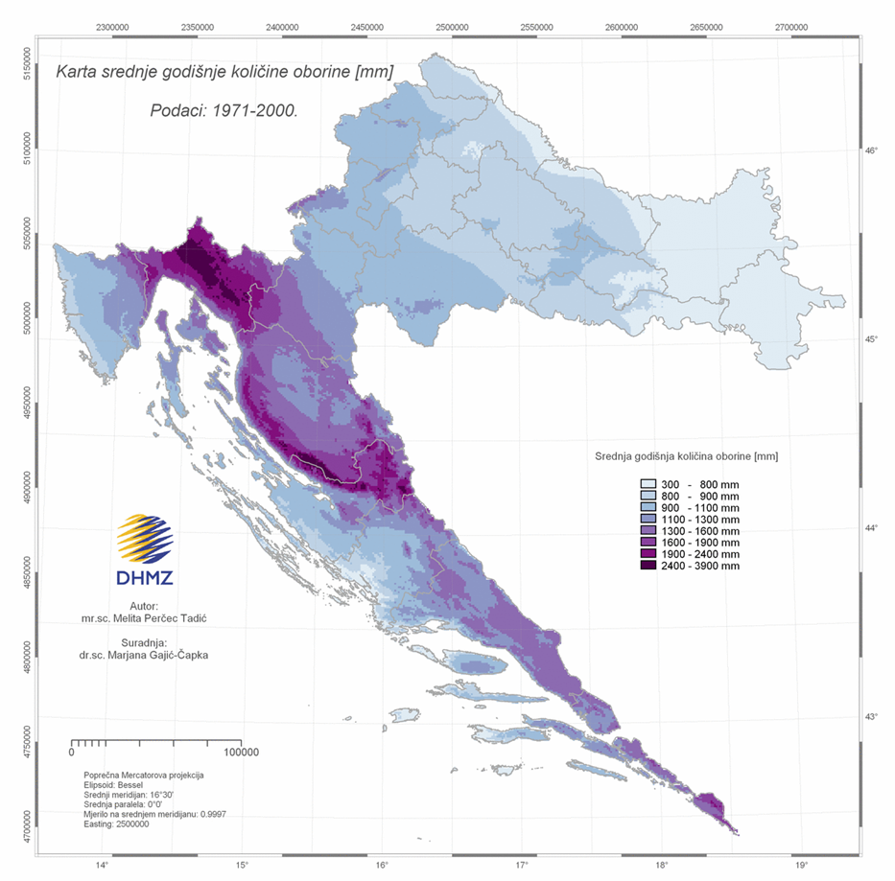
Slika 24. Karta srednje godišnje količine oborina (mm) prema podacima 1971.-2000. godine
Izvor: Državni hidrometeorološki zavod

6.9.5.2. Okidač koji je uzrokovao veliku nesreću uslijed poplave
Rijeka Drava i Mura imaju pluvijalno-glacijalni (kišno-ledenjački) vodni režim koji karakterizira mala vodnost zimi, a velika u drugoj polovici proljeća i ljeta. Najmanji protoci Drave i Mure javljaju se u siječnju i veljači, dok se velike vode javljaju u svibnju, lipnju i srpnju uslijed otapanja snijega i leda te pojave godišnjih maksimuma oborina. U posljednjih dvadesetak godina došlo je do odstupanja od gore navedenih pokazatelja kada su se kiše velikog intenziteta pojavile u rujnu i listopadu (1993., 1998., 2005., 2014.) i studenom (2012.), što je dovelo do pojave maksimuma godišnjih vodostaja, te su mjere obrane od poplava bile provođene tijekom cijelog navedenog razdoblja.

6.9.6. Događaj s najgorim mogućim posljedicama – Poplava
Događaj s najgorim mogućim posljedicama u slučaju izlijevanja kopnenih vodenih tijela na području Županije, može se ogledati u jednom od sljedećih događaja, a vezano uz pojavu velikih voda na rijeci Dravi:

A) Probijanje nasipa na Dionici A.33.1. – rijeka Drava, desna obala, rkm 176+450-191+000, ušće kanala Rog – Strug – Lepa Greda

Dionica obuhvaća desnu obalu Drave od ušća kanala Rog-Strug (rkm 176+450) do Lepe Grede (rkm 191+000) dužine 14,55 km. Na ovoj dionici nalazi se nasip Zgruti-Brodić dužine 6,95 km koji je izgrađen u periodu od 1967. do 1972. godine. Niveleta nasipa je projektirana na 100-godišnju veliku vodu iz 1966. godine (vodomjer Botovo +572 cm) uz nadvišenje krune od 1,20 m.
Nasip Zgruti-Brodić se s nizvodne strane priključuje na lijevi usporni nasip uz Rog-Strug, a na uzvodnoj strani na cestu Lepa Greda - Brodić. Državna granica s Republikom Mađarskom presijeca nasip na dionici od km 3+127 do km 3+943 i od km 5+730 do km 5+895.
Uzvodno od nasipa Brodić-Zgruti prema naselju Lepa Greda je visoka obala, a kao dodatna zaštita od velikih voda služi cesta Novo Virje-Brodić-Podravske Sesvete (26114) koja je za više od 1 m iznad okolnog terena.
Izvanredna obrana od poplava proglašava se kad vodostaj na VS Novo Virje-Skela postigne +460 cm, odnosno pri formiranju ledenog čepa u koritu r. Drave. Ove mjere mogu se proglasiti i pri nižem vodostaju, odnosno protoci, ako neposredno prijeti proboj, oštećenje ili rušenje nasipa.
Izvanredno stanje obrane od poplava za ovaj nasip proglašava se kad vodostaj na VS Novo Virje-Skela postigne +550 cm, odnosno i pri vodostaju i nižem od +550 cm, ako neposredno prijeti proboj, rušenje ili prelijevanje nasipa, ili je do proboja, rušenja ili prelijevanja već došlo.
Ako iz bilo kojeg razloga dođe do prelijevanja preko krune ili prodora ovog nasipa:
- pri vodostaju jednakom 100 god. v.v. ili višem bila bi poplavljena naselja Brodić, Gajci, veći dio naselja Mekiš Podravski, te rubni sjeverni dijelovi naselja Podravske Sesevete, zatim poljoprivredne i šumske površine. Uslijed poplavljivanja pod vodom bi bili dijelovi lokalnih prometnica kao i poljski putevi. Zbog toga treba ove prometnice za sav promet zatvoriti, a u dogovoru s djelatnicima HEP-a isključiti i lokalne dalekovode kao i lokalna elektropostrojenja.
- pri vodostaju za 1,00 m nižem od 100 god. v.v. bile bi poplavljene uglavnom poljoprivredne i šumske površine te lokalne prometnice i poljski putevi, a također bi bili ugroženi dijelovi naselja Brodić, Gajci te rubni dijelovi naselja Mekiš Podravski. Uslijed poplavljivanja pod vodom bi bili dijelovi lokalnih prometnica kao i poljski putevi. Zbog toga treba ove prometnice za sav promet zatvoriti, a u dogovoru s djelatnicima HEP-a isključiti i lokalne dalekovode kao i lokalna elektropostrojenja.
Tablica 90: Dionica A.33.1. – rijeka Drava, desna obala, rkm 176+450-191+000, ušće kanala Rog – Strug – Lepa Greda
Dionica | Vodotok | Nasip | Objekti | Ugroženo područje | Mjerodavni vodomjeri
A.33.1. | r. Drava - d.o.  Ušće kanala Rog-Strug -  Lepa Greda  176+450 – 191+000  dužine 14,55 km | Nasip ''Brestić -  Brodić'';  dionica ''Brodiić -  Zgruti'';  rkm 176+450 –  185+350  kmn 0+000 – 6+949  0+000 – 3+127,3+943-5+730,5+895 – 6+ 949  Ukupno 5,97 km | -nema objekta na dionici | Koprivničko-križevačka;  Ferdinandovac;  Brodić  Sesvete  Podravske;  Sesvete  Podravske,  Mekiš Podravski | V – Novo Virje-skela, rkm 200,60  (kota „0“=108,865)  E= 550450, N= 5108023  P: +380  R: +420  I: +460  IS:+550  M: +532 (08.08.2023.)
Izvor: Provedbeni plan obrane od poplava branjenog područja, Sektor A – Mura i gornja Drava, branjeno područje 33: međudržavne rijeke Drava i Mura na područjima malih slivova Plitvica – Bednja, Trnava i Bistra, Hrvatske vode, 2024.god.

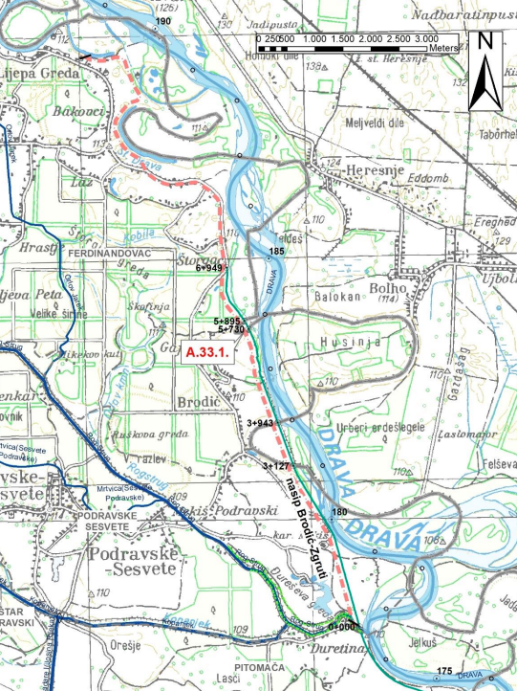
Slika 25: Kartografski pregled Dionice A.33.1. - rijeka Drava, desna obala, rkm 176+450-191+000, ušće kanala tog - Strug - Lepa greda
Izvor: Provedbeni plan obrane od poplava branjenog područja, Sektor A – Mura i gornja Drava, branjeno područje 33: međudržavne rijeke Drava i Mura na područjima malih slivova Plitvica – Bednja, Trnava i Bistra, Hrvatske vode, 2024.god.

B) Probijanje nasipa na Dionici A.33.2. – rijeka Drava – desna obala, rkm 191+000-208+000 Lepa greda – most Repaš

Dionica obuhvaća desnu obalu Drave od Lepe Grede (rkm 191+000) do mosta Repaš (208+000) dužine 18 km. Na ovoj dionici nalazi se nasip Novo Virje – Crnec dužine 7,18 km. Ovaj nasip uzvodno započinje te nizvodno završava kao samostojeći objekt u niskom okolnom terenu. Nizvodno nasipa Novo Virje-Crnec je visoka obala koja je rijetko plavljena, a kao dodatna zaštita od velikih voda može poslužiti cesta Novo Virje-Brodić-Podravske Sesvete (26114) koja je za više od 1 m iznad okolnog terena.
Niveleta nasipa projektirana je na 100-godišnju veliku vodu iz 1966. godine (vodomjer Botovo +572 cm) s nadvišenjem krune od 1,20 m. Nasip je građen od 1967. do 1971. godine.
Kritična mjesta su početak i kraj nasipa koji nisu “vezani” na visoku obalu, zbog čega bi velike vode mogle zaobići nasip i poplaviti jedan manji dio branjenog područja. Da bi se ovo spriječilo, treba početak i kraj nasipa spojiti s visokom obalom. Kod obrane od poplava u rujnu 2014. godine izrađena su 2 protutlačna bunara, jača procjeđivanja i podviri su zabilježeni kod km 0+000 do 0+200 i 4+400 do 4+600. Pri obrani od poplava u kolovozu 2023. godine na nasipu Novo Virje – Crnec uočena su procjeđivanja na 0+200, 0+370-0+380, 0+410, 0+430 – 0+440, 0+540, 0+640 – 0+650, 0+670 – 0+690 a u kmn 0+640 – 0+650 i 2+600 su uočene rupe od divljači koje su sanirane nakon prolaska vodenog vala.

Izvanredna obrana od poplava proglašava se kad vodostaj na VS Novo Virje-Skela postigne +460 cm, odnosno pri formiranju ledenog čepa u koritu r. Drave. Ove mjere mogu se proglasiti i pri nižem vodostaju, odnosno protoci, ako neposredno prijeti proboj, oštećenje ili rušenje nasipa.
Izvanredno stanje obrane od poplava za ovaj nasip proglašava se kad vodostaj na VS Novo Virje-Skela postigne +550 cm, odnosno i pri vodostaju i nižem od +550 cm, ako neposredno prijeti proboj, rušenje ili prelijevanje nasipa, ili je do proboja, rušenja ili prelijevanja već došlo.
Izvanredno stanje na području branjenom ovim nasipom proglašava župan Koprivničko-križevačke županije na prijedlog rukovoditelja obrane od poplava Sektora A, ako neposredno prijeti proboj, rušenje ili prelijevanje nasipa, odnosno ako je došlo do poplave širih razmjera na ovoj dionici obrane od poplava.

Ako iz bilo kojeg razloga dođe do prelijevanja preko krune ili prodora ovog nasipa:
- pri vodostaju jednakom rač. 100 god. v.v. ili višem bile bi pod vodom uglavnom poljoprivredne i šumske površine, dijelovi naselja Medvedička (sjeveroistočni dijelovi: Kopričanec, Virovske Širine) Novog Virja (sjeverni dijelovi Drenovice, Crnca, Karaške Luke). Uslijed poplavljivanja pod vodom bi bili dijelovi lokalnih prometnica kao i poljski putevi. Zbog toga treba ove prometnice za sav promet zatvoriti, a u dogovoru s djelatnicima HEP-a isključiti i lokalne dalekovode kao i lokalna elektropostrojenja.
- pri vodostaju za 1,00 m nižem od rač. 100 god. v.v. bile bi poplavljene uglavnom poljoprivredne i šumske površine te lokalne prometnice i poljski putevi, a također bi bili ugroženi i dijelovi naselja Novog Virja (Drenovica i Crnec). Uslijed poplavljivanja pod vodom bi bili dijelovi lokalnih prometnica kao i poljski putevi.

Tablica 91: Dionica A.33.2. - rijeka Drava – desna obala, rkm 191+000-208+000, Lepa Greda – most Repaš
Dionica | Vodotok | Nasip | Objekti | Ugroženo područje | Mjerodavni vodomjeri
r. Drava - d.o.  Lepa Greda - most Repaš  191+000-208+000  dužine 18 km | Nasip Novo Virje-  Crnec  rkm 196+850-203+240  kmn 0+000-7+180  Ukupno: 7,2 km | - nema objekata na dionici | Koprivničko-križevačka;  Novo Virje:  Crnec,  Novo Virje,  Drenovica  Medvedička  Molve: | V – Novo Virje-skela, rkm 200,60  (koat „0“=108,865)  E= 550450, N= 5108023  P: +380  R: +420  I: +460  IS:+550  M: +532 (08.08.2023.) | r. Drava - d.o.  Lepa Greda - most Repaš  191+000-208+000  dužine 18 km
Izvor: Provedbeni plan obrane od poplava branjenog područja, Sektor A – Mura i gornja Drava, branjeno područje 33: međudržavne rijeke Drava i Mura na područjima malih slivova Plitvica – Bednja, Trnava i Bistra, Hrvatske vode, 2024.god.
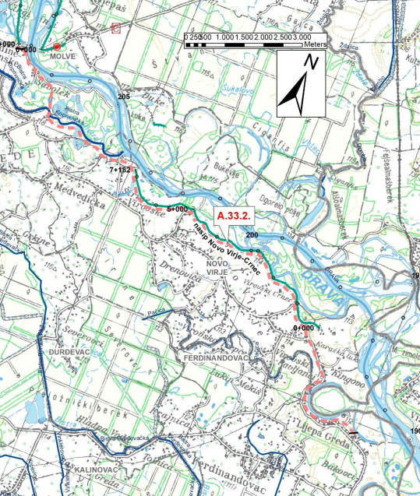
Slika 26: Katrografski pregled Dionice A.33.2. – rijeka Drava – desna obala, rkm 191+000-208+000, Lepa Greda – most Repaš
Izvor: Provedbeni plan obrane od poplava branjenog područja, Sektor A – Mura i gornja Drava, branjeno područje 33: međudržavne rijeke Drava i Mura na područjima malih slivova Plitvica – Bednja, Trnava i Bistra, Hrvatske vode, 2024.god.

C) Probijanje nasipa na Dionici A.33.3. – rijeka Drava – desna obala, rkm 208+000-226+800, most Repaš – most Botovo

Dionica obuhvaća desnu obalu Drave od mosta Repaš (rkm 208+000) do mosta Botovo (rkm 226+800) dužine 19 km. Na desnoj obali Drave je od 1973. do 1978. godine izgrađen nasip Ledine – Komatnica u dužini od 8,53 km. Početak nasipa na nizvodnoj strani se veže na cestu Molve – Repaš, a na uzvodnoj strani na ovaj se nasip nastavlja usporni nasip uz vodotok Gliboki. Nasip uz Gliboki je izgrađen od 1973-1974. godine i duljine je 1930 m. Niveleta nasipa projektirana je na veliku vodu iz 1966. godine (vodomjer Botovo +572 cm) s nadvišenjem krune od 1,20 m.
Redovna obrana od poplava proglašava se kad vodostaj na VS Botovo postigne +460 cm, a također i pri pojavi ledostaja na rijeci Dravi.
Izvanredna obrana od poplava proglašava se kad vodostaj na VS Botovo postigne +530 cm, odnosno pri formiranju ledenog čepa u koritu r. Drave. Ove mjere mogu se proglasiti i pri nižem vodostaju, odnosno protoci, ako neposredno prijeti proboj, oštećenje i rušenje nasipa.

Izvanredno stanje obrane od poplava za ovaj nasip proglašava se kad vodostaj na VS Botovo postigne +630 cm, odnosno i pri vodostaju i nižem od + 630 cm, ako neposredno prijeti proboj, rušenje ili prelijevanje nasipa, ili je do proboja, rušenja ili prelijevanja već došlo.
Izvanredno stanje na području branjenom ovim nasipom proglašava župan Koprivničko-križevačke županije na prijedlog rukovoditelja obrane od poplava Sektora A, ako neposredno prijeti proboj, rušenje ili prelijevanje nasipa, odnosno ako je došlo do poplave širih razmjera na ovoj dionici obrane od poplava.

Ako iz bilo kojeg razloga dođe do prelijevanja preko krune ili prodora ovog nasipa:
- pri vodostaju jednakom rač. 100 god. v.v. ili višem bile bi pod vodom uglavnom poljoprivredne površine, te naselja Levača, Gornja Šuma, Gabajeva Greda, Komatnica, Sigetec, Drnje i Botovo. Uslijed poplavljivanja pod vodom bi bili dijelovi lokalnih prometnica kao i poljski putevi. Zbog toga treba ove prometnice za sav promet zatvoriti, a u dogovoru s djelatnicima HEP-a isključiti i lokalne dalekovode kao i lokalna elektropostrojenja.
- pri vodostaju za 1,00 m nižem od rač. 100 god. v.v. bile bi poplavljene uglavnom poljoprivredne i šumske površine te lokalne prometnice i poljski putevi, a također bi bili ugroženi i dijelovi naselja Komatnica, Gabajeva Greda i Gornja Šuma. Uslijed poplavljivanja pod vodom bi bili dijelovi lokalnih prometnica kao i poljski putevi.

Tablica 92: Dionica A.33.3. - rijeka Drava - desna obala, rkm 208+000-226+800, most Repaš – most Botovo
Dionica | Vodotok | Nasip | Objekti | Ugroženo područje | Mjerodavni vodomjeri
A.33.3. | r. Drava, d.o.;  Most Repaš – most Botovo  208+000 – 226+800  dužine 19,0 km | Nasip Ledine - Komatnica  rkm 208+000 – 217+000  kmn 0+000 -8+530  usporni nasip uz d.o. potoka Gliboki,  rkm 217+000 – 219+000  kmn 0+000-1+930  L+D  Ukupno: 10,46 km | Kmn 3+740  Betonski cijevni propust Ø 100 cm (automatski čep)  E=540970,  N=5112065 | Koprivničko-križevačka;  Molve: Gornja Šuma  Hlebine: Gabajeva Greda  Peteranec: Komatnica, Sigetec  Drnje: Botovo, Drnje | V – Botovo, rkm 226,9 (kota „0“ = 121,55)  E= 533858, N= 5122622  P: +400  R: +460  I: +530  IS: +630  M.616 (07.08.2023.)
Izvor: Provedbeni plan obrane od poplava branjenog područja, Sektor A – Mura i gornja Drava, branjeno područje 33: međudržavne rijeke Drava i Mura na područjima malih slivova Plitvica – Bednja, Trnava i Bistra, Hrvatske vode, 2024.god.

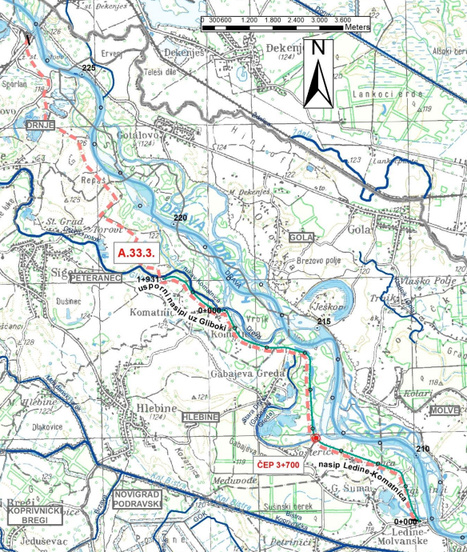
Slika 27: Katrografski pregled Dionice A.33.3. – rijeka Drava – desna obala, rkm 208+000-226+800, most Repaš – most Botovo
Izvor: Provedbeni plan obrane od poplava branjenog područja, Sektor A – Mura i gornja Drava, branjeno područje 33: međudržavne rijeke Drava i Mura na područjima malih slivova Plitvica – Bednja, Trnava i Bistra, Hrvatske vode, 2024.god.

D) Probijanje nasipa na Dionici A.33.4. – rijeka Drava – desna obala, rkm 236+000-249+450, Legrad – Selnica Podravska (staro korito HE Dubrave – do granice županija VŽ – KKŽ)

Dionica obuhvaća desnu obalu Drave od Legrada (rkm 236+000) do granice Varaždinske i Koprivničko-križevačke županije (249+450) u dužini od 13,45 km. Dionica se nalazi neposredno nizvodno ušća Mure. Na desnoj obali Drave izgrađen je nasip Legrad – Selnica Podravska dužine 8,6 km (građen od 1967-69. godine). Sastavni dio su i usporni nasipi uz vodotok Gradišće na obje obale, u dužini od po 0,38 km (građen 1967. godine).
Nasip Legrad – Selnica Podravska s nizvodne se strane priključuje na lijevoobalni usporni nasip uz vodotok Gradišće, a s uzvodne strane je izgrađen do zapadne strane naselja Selnica Podravska. Niveleta nasipa Legrad – Selnica Podravska je projektirana na razinu velike vode iz 1965. godine (vodomjer Varaždin +424 cm) s nadvišenjem krune od 1,20 m.

Izvanredna obrana od poplava proglašava se pri ukupnom protoku na HE Dubrava od 2.400 m³/s, odnosno pri formiranju ledenog čepa u koritu rijeke Drave. Ove mjere mogu se proglasiti i pri manjem protoku, ako neposredno prijeti proboj, oštećenje ili rušenje nasipa.
Izvanredno stanje obrane od poplava na vodoprivrednim objektima proglašava se pri ukupnom protoku na HE Dubrava od 2.600 m³/s, odnosno i pri manjem protoku, ako neposredno prijeti proboj, rušenje ili prelijevanje nasipa, ili je do proboja, rušenja ili prelijevanja već došlo.

Ako iz bilo kojeg razloga dođe do prelijevanja preko krune ili prodora ovih nasipa:
- pri vodostaju ili protoku jednakom ili većem od 100 god. PR poplavljeni bi bili dijelovi naselja Legrad (uglavnom sjeverni i sjeveroistočni dijelovi), a čitavo naselje bi bilo okruženo vodom, zatim dio naselja Veliki Otok i naselje Selnica Podravska (sjeverno od ceste Mali Bukovec- Legrad). Poplavljene bi bile poljoprivredne i šumske površine, lokalne prometnice (Selnica Podravska - Donja Dubrava, Donja Dubrava-Legrad, Mali Bukovec – Legrad, Legrad - Ðelekovec) i poljski putevi. Zbog toga treba ove prometnice zatvoriti za sav promet, a u dogovoru s djelatnicima HEP-a isključiti i lokalne dalekovode kao i lokalna elektropostrojenja.
- pri vodostaju za 1,00 m nižem od 100 god. VV bili bi poplavljeni rubni dijelovi naselja Legrad, Veliki Otok i Selnica Podravska, prometnica Selnica Podravska - Donja Dubrava, Donja Dubrava-Legrad, poljoprivredne i šumske površine, te poljski putevi.

Tablica 93: Dionica A.33.4. - rijeka Drava - desna obala, rkm 226+800-236+000, most Botovo - Legrad
Dionica | Vodotok | Nasip | Objekti | Ugroženo područje | Mjerodavni vodomjeri
A.33.4.1. | r. Drava, d.o.;  Legrad -  Selnica Podravska (Staro korito HE Dubrave – do granice Županija VŽ-KK)  236+000-249+450  dužine 13,45 km | Nasip Legrad – Selnica  Rkm 236+050-248+800  Kmn 0+000-8+600  Ukupno: 8,6 km |  | Koprivničko-križevačka;  Legrad  Veliki Otok  Selnica Podravska  Međimurska;  Donja Dubrava | V – ukupni protok na HE Dubrava, rkm 255+050  E=517280, N=5131550  P: 1500 m³/s  R: 1800 m³/s  I: 2400 m³/s  IS: 2600 m³/s  M= 2004 m³/s (06.08.2023.)
Izvor: Provedbeni plan obrane od poplava branjenog područja, Sektor A – Mura i gornja Drava, branjeno područje 33: međudržavne rijeke Drava i Mura na područjima malih slivova Plitvica – Bednja, Trnava i Bistra, Hrvatske vode, 2024.god.

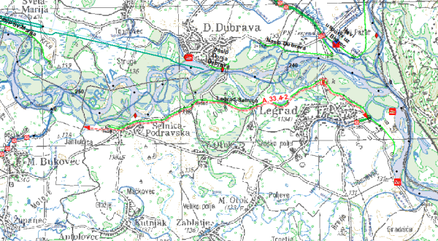
Slika 28: Katrografski pregled Dionice A.33.4. - rijeka Drava - desna obala, rkm 226+800-236+000, most Botovo Legrad
Izvor: Provedbeni plan obrane od poplava branjenog područja, Sektor A – Mura i gornja Drava, branjeno područje 33: međudržavne rijeke Drava i Mura na područjima malih slivova Plitvica – Bednja, Trnava i Bistra, Hrvatske vode, 2024.god.

E) Probijanje nasipa na Dionici A.33.6. – rijeka Drava – lijeva obala, rkm 208+000-226+800, most Repaš – most Botovo

Dionica obuhvaća lijevu obalu Drave od mosta Repaš (208+000) do mosta Botovo (226+800) dužine 18,0 km. Na lijevoj obali Drave izgrađeni su nasipi Traverza Repaš dužine 720 m (1967. godine) i Repaš – Botovo u dužini od 18,6 km (1967-1973. godine). Traverza Repaš je sastavni dio prilazne ceste na most Repaš (na cesti Molve – Ždala). Nasip Repaš se nizvodno veže na traverzu Repaš a uzvodno se u kontinuitetu nastavlja nasip Repaš-Botovo. Najuzvodniji dio nasipa Repaš-Botovo je izgrađen kao cesta i upire se u nasip cestovnog mosta. Niveleta ovih nasipa (Traverza Repaš, Repaš i Repaš – Botovo) je projektirana na razinu velike vode iz 1966. godine (vodomjer Botovo +572 cm) s nadvišenjem krune na Traverzi Repaš od 0,50 m a nadvišenje nasipa Repaš i Repaš – Botovo je 1,20 m.
Nasipi Traverza Repaš, Repaš i Repaš – Botovo čine cjelinu koja štiti područje od 3800 ha i naselja Gotalovo, Otočka, Novačka i Repaš. Duž nasipa s branjene strane je izgrađen pristupni put koji služi za obilazak, nadzor kao i dopremu mehanizacije, opreme i ljudi.
U kolovozu 2023. godine pojavila se dosad najveća voda rijeke Drave pa je na vodomjernoj stanici Botovo zabilježen apsolutni maksimum vodostaja od 616 cm (prijašnji maksimum je bio iz 2014. g-578 cm). Prema statističkim obradama vodostaja na stanici Botovo, vodostaj od 616 cm odgovara PR 200 g. Izmjeren protok kod vodostaja od 593 cm bio je 2530 m3/s što statistički odgovara PR 100 g. Treba napomenuti da je zbog izlijevanja Drave i plavljenja
područja Šoderice i Drnja značajno smanjen vodostaj (protok) na predmetnoj dionici obrane od poplava.
Evidentirani nivoi velike vode u kolovozu 2023. uz nasip Repaš-Botovo kod dosad najvećeg vodostaja (vodomjer Botovo=616 cm) je bio od 0,3 m do 0,8 m ispod krune nasipa (kmn od 5+500 do 10+110). Na ostalim dijelovima nasipa je zabilježen nivo vode bio više od 1 m (do 1,5 m) ispod krune nasipa.
Na km 0+424 traverze postoji betonski propust - čep, Ø80 cm koji je potencijalno kritično mjesto te ga u fazi aktivne obrane od poplave treba stalno kontrolirati. Potencijalna slaba mjesta na nasipu Repaš-Botovo su tri cijevna propusta i to čep Ø 80 cm na kmn 3+700, čep Ø 100 cm na kmn 6+540 (rukavac Ješkovo), te čep Ø100 cm na vodotoku Izidoriusu (kmn 15+630). Čep na 15+630 je izvan funkcije (zatrpan i zatvoren čeličnim talpama neposredno s vodne strane), pa u slučaju pojave velikih voda u potoku Izidorijus potrebno ih je prepumpavati u inundaciju rijeke Drave.
Na nasipu Repaš-Botovo zabilježeni nivo vode je iznosio od 1,3 do 2 m ispod krune nasipa. Pri obrani od poplava u rujnu 2014. godine izrađena su 2 protutlačna bunara kod km 1+100 i km 5+500, na 10+100 je postavljena folija s vodne strane te je bilo procjeđivanja od km 12+900 - 15+385.
Kod obrane od poplava u kolovozu 2023. godine, kritična dionica nasipa Repaš – Botovo bila je kod kmn 1+000, kmn 5+900 (Novačka) i kmn 14+200 (Gotalovo) gdje su postavljeni protutlačni bunari i vreće s pijeskom na nožicu nasipa zbog procjeđivanja vode i pojave površinskih izvora. Ulica Jadran u naselju Gotalovo je kritično mjesto gdje se zbog dugog trajanja visokog vodostaja podigla razina podzemne vode koja je ugrozila stambene objekte. Objekti su obranjeni postavljanjem zečjih nasipa i korištenjem strojne pumpe za odvodnju vode.
Izvanredna obrana od poplava proglašava se kad vodostaj na VS Botovo postigne +530 cm, odnosno pri formiranju ledenog čepa u koritu r. Drave. Ove mjere mogu se proglasiti i pri nižem vodostaju, odnosno protoci, ako neposredno prijeti proboj, oštećenje i rušenje nasipa.
Izvanredno stanje obrane od poplava za ovaj nasip proglašava se kad vodostaj na VS Botovo postigne +630 cm, odnosno i pri vodostaju i nižem od + 630 cm, ako neposredno prijeti proboj, rušenje ili prelijevanje nasipa, ili je do proboja, rušenja ili prelijevanja već došlo.

Ako iz bilo kojeg razloga dođe do prelijevanja preko krune ili prodora ovog nasipa:
- pri vodostaju jednakom rač. 100 god. v.v. ili višem evakuiraju se naselja koja bi bila poplavljena: Gotalovo, Otočka, Novačka i Repaš. Poplavljene bi bile poljoprivredne i šumske površine (šuma Repaš), dok od prometnica ostaju pod vodom dijelovi cesta Botovo-Gotalovo-Gola, Repaš-Gola, dijelovi lokalnih prometnica i poljski putevi. Ceste je potrebno zatvoriti za sav promet, a u dogovoru s djelatnicima HEP-a treba isključiti lokalne dalekovode i lokalna elektropostrojenja.
- pri vodostaju za 1,00 m nižem od rač. 100 god. v.v. evakuiraju se južni dijelovi naselja Gotalovo, krajnji južni dijelovi naselja Otočke, Novačke i Repaša. Poplavljene bi bile, ali u manjem opsegu poljoprivredne i šumske površine. Od prometnica pod vodom ostaju dijelovi cesta Botovo-Gotalovo, Repaš-Gola, dijelovi lokalnih prometnica i poljski putevi. Ceste je potrebno zatvoriti za promet, a u dogovoru s djelatnicima HEP-a treba isključiti lokalne dalekovode i lokalna elektropostrojenja.

Tablica 94: Dionica A.33.6. - rijeka Drava – lijeva obala, rkm 208+000-226+800, most Repaš – most Botovo
Dionica | Vodotok | Nasip | Objekti | Ugroženo područje | Mjerodavni vodomjeri
A.33.6. | r. Drava - l.o.  Most Repaš - most Botovo  208+000-226+800  dužine 18,0 km | Nasip Repaš  rkm 208+000-209+150  kmn 0+000-1+250  traverza Repaš  rkm 208+000  kmn 0+000-0+720  Nasip Repaš-Botovo  rkm 209+150- 226+800  kmn 1+250-18+180  Ukupno: 18,9 km | - most Repaš-rkm 208+000  -čep Ø 100 cm na traverzi-kmn 0+424  - most Botovo -rkm 226+800  - vodomjer-Botovo- rkm 226+880  -bet. propust (čep) Ø 80 cm-kmn 3+700  -bet. propust (čep) Ø 100 cmkmn 6+540  -bet. propust (čep) Ø 100 cmkmn 15+630 | Koprivničko-križevačka;  Molve:  Repaš  Hlebine:  Peteranec:  Gola:  Novačka,  Otočka,  Gotalovo  Drnje: | V - Botovo, rkm 226,83 (koat „0“ = 121,55)  E= 533858, N= 5122622  P: +400  R: +460  I: +530  IS:+630  M: 616 (07.08.2023.)
Izvor: Provedbeni plan obrane od poplava branjenog područja, Sektor A – Mura i gornja Drava, branjeno područje 33: međudržavne rijeke Drava i Mura na područjima malih slivova Plitvica – Bednja, Trnava i Bistra, Hrvatske vode, 2024.god.
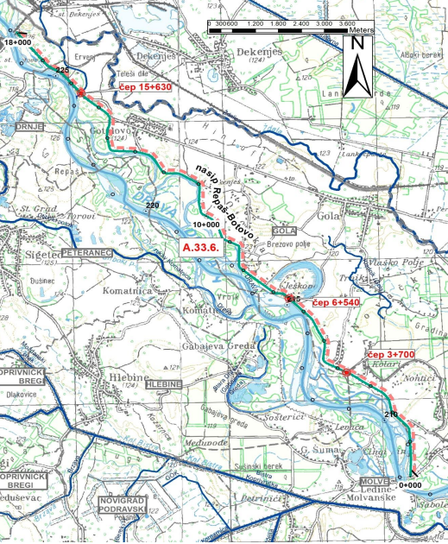
Slika 29: Katrografski pregled Dionice A.33.6. – rijeka Drava – lijeva obala, rkm 208+000-226+800, most Repaš – most Botovo
Izvor: Provedbeni plan obrane od poplava branjenog područja, Sektor A – Mura i gornja Drava, branjeno područje 33: međudržavne rijeke Drava i Mura na područjima malih slivova Plitvica – Bednja, Trnava i Bistra, Hrvatske vode, 2024.god.

6.9.6.1. Procjena posljedica događaja s najgorim mogućim posljedicama uslijed poplave na život i zdravlje ljudi

Posljedice na život i zdravlje ljudi prikazuju se ukupnim brojem ljudi (dobiven jednostavnim zbrajanjem, bez podnerivanja) za koje se procjenjuje kako mogu biti u sastavu nekog od procesa nastalih kao posljedica događaja opisanih scenarijem – poginuli, ozlijeđeni, oboljeli, evakuirani, zbrinuti i sklonjeni.

Procijenjeno je da pojava poplave uslijed izlijevanja kopnenih vodenih tijela na području Županije imala katastrofalne posljedice na život i zdravlje ljudi, točnije događajem će biti obuhvaćeno više od 0,036% stanovnika.
Tablica 95: Prikaz prijetnjom nastalih posljedica na život i zdravlje ljudi - Događaj s najgorim mogućim posljedicama – Poplava
Život i zdravlje ljudi
Kategorija | Posljedice | Broj stanovnika | Odabrano
1 | Neznatne | *<0,001
2 | Malene | 0,001 - 0,0046
3 | Umjerene | 0,0047 - 0,011
4 | Značajne | 0,012 - 0,035
5 | Katastrofalne | >0,036 | X

6.9.6.2. Procjena posljedica događaja s najgorim mogućim posljedicama uslijed poplave na gospodarstvo

Posljedice na gospodarstvo odnose se na ukupnu materijalnu i financijsku štetu u gospodarstvu nastalu utjecajem prijetnje. Materijalna šteta s posljedicama po gospodarstvo prikazuje se u odnosu na proračun Županije.
Posljedice na gospodarstvo očitovale bi se u vidu šteta na pokretnoj i nepokretnoj imovini, gubitak repromaterijala, propadanje poljoprivrednog uroda, troškova sanacije i sl., čime bi štete bile veće od 20% planiranih prihoda proračuna.

Tablica 96: Prikaz prijetnjom nastalih posljedica na gospodarstvo - Događaj s najgorim mogućim posljedicama – Poplava
Gospodarstvo
Kategorija | Posljedica | U eurima (% s obzirom na proračun) | Odabrano
1 | Neznatne | 0,5 – 1
2 | Malene | 1 – 5
3 | Umjerene | 5 – 15
4 | Značajne | 15 – 25
5 | Katastrofalne | >25 | X

6.9.6.3. Procjena posljedica događaja s najgorim mogućim posljedicama uslijed poplave na društvenu stabilnost i politiku

Procjena posljedica na društvenu stabilnosti i politiku vezana je na oštećenja zgrada u kojima su smještene ključne institucije i oštećenje kritične infrastrukture.
Posljedice za Društvenu stabilnost i politiku iskazuju se u materijalnoj šteti i to za štetu na kritičnoj infrastrukturi i šteti na građevinama od društvenog značaja. Kategorija Društvene stabilnosti i politike dobiva se srednjom vrijednosti kategorija Kritične infrastrukture (KI) i Ustanova/građevina javnog i društvenog značaja.
Društvena stabilnost = $\frac{KI+Građevine \left(ustanove\right)javnog društvenog značaja}{2}$
Ukupna materijalna šteta prikazana je u odnosu na proračun Županije, ako je šteta na kritičnoj infrastrukturi od značaja za funkcioniranje društva, točnije samouprave u cjelini.
S obzirom na to da se posljedice društvene stabilnosti i politike iskazuju u materijalnoj šteti i to za štetu na kritičnoj infrastrukturi i šteti na građevinama od društvenog značaja procijenjeno je da bi ukupna materijalna šteta uzrokovana događajem s najgorim mogućim posljedicama uslijed poplave imala katastrofalne posljedice na proračun Županije. Procjenjuje se da bi nastala šteta bila veća od 20% proračuna.
Tablica 97: Prikaz prijetnjom nastalih posljedica na kritičnu infrastrukturu – Događaj s najgorim mogućim posljedicama - Poplava
Društvena stabilnost i politika
Štete/gubici na kritičnoj infrastrukturi
Kategorija | Posljedice | U eurima (% s obzirom na proračun) | Odabrano
1 | Neznatne | 0,5 – 1
2 | Malene | 1 – 5
3 | Umjerene | 5 – 15 | X
4 | Značajne | 15 – 25
5 | Katastrofalne | >25

Tablica 98: Prikaz prijetnjom nastalih posljedica na ustanove, građevine od javnog, društvenog značaja – Događaj s najgorim mogućim posljedicama - Poplava
Društvena stabilnost i politika
Štete/gubici na ustanovama/građevinama javnog društvenog značaja
Kategorija | Posljedice | U eurima (% s obzirom na proračun) | Odabrano
1 | Neznatne | 0,5 – 1
2 | Malene | 1 – 5
3 | Umjerene | 5 – 15
4 | Značajne | 15 – 25
5 | Katastrofalne | >25 | X

Tablica 99: Prikaz prijetnjom nastalih posljedica na društvenu stabilnost i politiku – Događaj s najgorim mogućim posljedicama - Poplava
Kategorija | Ustanove/građevine javnog, društvenog interesa | Kritična infrastruktura | Ukupno
1
2
3
4
5 | X | X | X

6.9.6.4. Vjerojatnost pojave događaja s najgorim mogućim posljedicama uslijed poplave

Tablica 100: Vjerojatnost pojave događaja s najgorim mogućim posljedicama – Poplava
Kategorija | Posljedice | Vjerojatnost/frekvencija
Kategorija | Posljedice | Kvalitativno | Vjerojatnost | Frekvencija | Odabrano
1 | Neznatne | Iznimno mala | <1 % | 1 događaj u 100 godina i rjeđe | x
2 | Malene | Mala | 1 – 5 % | 1 događaj u 20 do 100 godina
3 | Umjerene | Umjerena | 5 – 50 % | 1 događaj u 2 do 20 godina
4 | Značajne | Velika | 51 – 98 % | 1 događaj 1 do 2 godine
5 | Katastrofalne | Iznimno velika | > 98 % | 1 događaj godišnje ili češće

6.9.7. Matrica ukupnog rizika – Poplave izazvane izlijevanjem kopnenih vodenih tijela
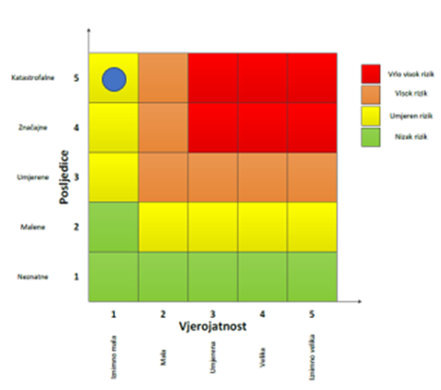

RIZIK:
Poplava – Poplave izazvane izlijevanjem kopnenih vodenih tijela
NAZIV SCENARIJA:
Poplava na području Općine

Događaj s najgorim mogućim posljedicama
Život i zdravlje ljudi Gospodarstvo Društvena stabilnost i politika

6.9.8. Izvor podataka
- Državni hidrometeorološki zavod (DHMZ, 2023.god.)
- Državni zavod za statistiku, Popis 2021.god.
- Provedbeni plan obrane od poplava, 2024.god.
- Kriteriji za izradu smjernica koje donose čelnici područne (regionalne) samouprave za potrebe izrade Procjena rizika od velikih nesreća na razinama jedinica lokalnih i područnih (regionalnih) samouprave, DUZS, 2016.god.
- Pravilnik o smjernicama za izradu Procjene rizika od katastrofa i velikih nesreća za područje Republike Hrvatske i jedinica lokalne i područne (regionalne) samouprave (“Narodne Novine” broj 65/16)
- Procjena rizika od katastrofa za Republiku Hrvatsku, 2019.god., Izmjene i dopune iz 2024.god.
- Provedbeni plan obrane od poplava branjenog područja, sektor A – Mura i gornja Drava, branjeno područje 19: područje maloga sliva Bistra, Hrvatske vode, 2024.god.
- Provedbeni plan obrane od poplava branjenog područja, sektor A – Mura i gornja Drava, branjeno područje 21: područje maloga sliva Trnava, Hrvatske vode, 2014.god.
- Provedbeni plan obrane od poplava branjenog područja, sektor A – Mura i gornja Drava, branjeno područje 33: međudržavne rijeke Drava i Mura na područjima malih slivova Plitvica – Bednja, Trnava i Bistra, Hrvatske vode, 2024.god.
- Provedbeni plan obrane od poplava branjenog područja, sektor D – srednja i donja Sava, branjeno područje 7, područje maloga sliva Česma – Glogovnica, Hrvatske vode 2024.god.
- Smjernice za izradu procjene rizika od velikih nesreća na području Koprivničko – križevačke županije, 2017.god.
- Zakon o sustavu civilne zaštite (“Narodne Novine” broj 82/15, 118/18, 31/20, 20/21, 114/22)

6.9.9. Karta rizika – Poplave izazvane izlijevanjem kopnenih vodenih tijela

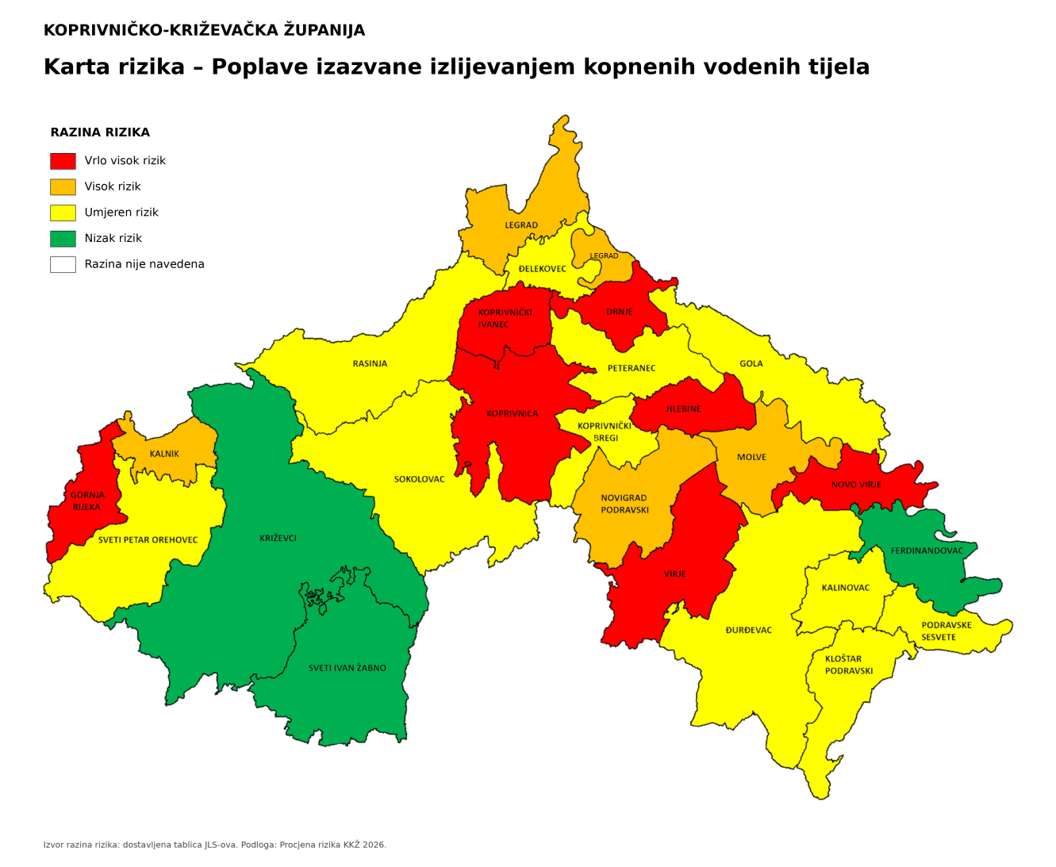

6.10. RIZIK – Poplave izazvane pucanjem brana

6.10.1. NAZIV SCENARIJA – Poplave izazvane pucanjem HE Dubrava

Naziv scenarija
Poplave izazvane pucanjem HE Dubrava
Grupa rizika
Poplave
Rizik
Poplave izazvane pucanjem brana
Radna skupina
Koordinator: načelnik Stožera civilne zaštite Koprivničko – križevačke županije
Nositelj: VZ KKŽ, HGSS – Stanica Koprivnica, Hrvatske vode, Služba CZ KC, Služba ureda župana KKŽ, PU KKŽ
Izvršitelj: Zvonimir Habijan, Hrvoje Škunca, Zdravko Lenardić, Miroslav Blažotić, Aldijana Matić Horvat, Krešimir Škvorc, Marijan Kirin

6.10.2. Uvod – Poplave izazvane pucanjem brane

Brana je građevina izgrađena preko riječne doline ili korita radi iskorištavanja vodene mase; rjeđe se naziva pregrada. Branom se stvara akumulacijsko jezero, kojemu je namjena regulacija vodnog režima radi učinkovitije obrane od poplava i korištenja vode za vodoopskrbu, natapanje, proizvodnju električne energije, plovidbu i rekreaciju.

Osnovni su dijelovi brane: tijelo, preljev, ispusti i slapišta. Tijelo brane preuzima tlak vode i druge sile koje djeluju na branu i prenosi ih preko temeljne površine na dno i bokove riječne doline ili korita. Gornji dio tijela završava krunom brane, a to je najviša površina brane, obično poslužna cesta ili pješačka staza. Donji i bočni dijelovi tijela učvršćeni su u dno i bokove riječne doline ili korita, a završavaju temeljnom površinom, što je najniža površina brane. Preljevi su smješteni na najvišoj koti akumulacijskog jezera i služe za evakuaciju poplavnih voda iz jezera u riječno korito. Tako se kruna brane štiti od prelijevanja. Voda se preko preljeva može prelijevati slobodno ili je prelijevanje kontrolirano zapornicama. Preljevi s otvorenim odvodnim koritom smještaju se na tijelo brane ili bok akumulacijskog jezera, a preljevi s uspravnim preljevnim oknom i vodoravnim odvodnim tunelom smještaju se unutar akumulacijskog jezera. Ispusti služe za pražnjenje akumulacijskog jezera, za iskorištavanje vode iz jezera, a kroz njih se može iz jezera ispirati i nataloženi nanos. Za kontrolu ispuštanja vode kroz ispuste služe zapornice. Ispusti prolaze kroz tijelo brane ili bočni dio pregradnoga mjesta brane. Slapišta služe za rasipanje energije vodenoga mlaza koji prelazi preko preljeva ili kroz ispust, čime se sprječava razaranje riječnoga korita i potkopavanje temelja brane. To su bazeni kojima su odvodna korita preljeva i ispusta spojena s prirodnim koritom rijeke. Po potrebi se uz brane grade i korita za propuštanje drva, riblje staze, brodske prevodnice i druge građevine, kojima je svrha da omoguće one korisne funkcije rijeke što ih je brana presijecanjem vodenog toka onemogućila. Radi praćenja stanja brane i poduzimanja mogućih mjera kako bi se spriječila oštećenja ili rušenje brane, stalno se promatraju sva zbivanja u vezi s branom i njezinim okolišem (pomaci i naprezanja brane i temeljnog tla, meteorološke i hidrološke prilike, seizmološka djelovanja).
Prema veličini i složenosti gradnje, brane se dijele na velike i ostale. Velike brane jesu one koje su više od 15 m (mjereno od najniže točke temeljne površine do krune) i brane visine između 10 i 15 m, koje zadovoljavaju barem jedan od sljedećih uvjeta: kruna dulja od 500 m, obujam akumulacije dobivene gradnjom brane veći od 1 mil. m³, najveća poplavna voda koja se propušta preko preljeva brane veća od 2.000 m³/s, posebno složeni uvjeti temeljenja brane, brana netipičnog rješenja. Prema načinu gradnje i materijalu, brane se dijele na nasute, betonske i zidane kamenom, koje su danas vrlo rijetke. Velike brane posebno su značajne unutar višenamjenskih vodnogospodarskih građevina i sustava.

Prolomom brane nastaje snažan vodni val iz akumulacijskog jezera dovoljan za izazivanje katastrofe ili velike nesreće u naseljima, na prometnicama, energetskim postrojenjima i kritičnoj infrastrukturi te ostalim značajnim vrijednostima ispod prolomljene brane.

Kompleksnost problematike projektiranja, izgradnje i održavanja velike brane često je u prošlosti za posljedicu imala i njezin prolom, odnosno suočavanje s posljedicama širenja poplavnog vala nastalog zbog proloma brane. U novijoj povijesti zabilježeno je mnogo slučajeva potpunog ili djelomičnog proloma brana od kojih većinu čine prolomi manjih brana (nižih od 15 m, najčešće uz volumen manji od 106 m³ vode). Unatoč navedenoj činjenici postoji i čitav niz zabilježenih proloma na velikim branama koji su za posljedicu imali veliki broj ljudskih žrtava te znatne štete na nizvodnim područjima.

HE Dubrava je smještena je na rijeci Dravi, između mjesta Hrženica i mjesta Donja Dubrava i koristi vodne snage rijeke Drave na dionici dugoj 25 km (od rkm 267 do rkm 242). HE Dubrava je višenamjenska hidroelektrana koja osim proizvodnje električne energije brani zemljište i naselja od poplava i erozivnog djelovanja rijeke, odvodnjuje prekomjerno vlažno zemljište, stvara uvjete za gravitacijsku odvodnju doline i gravitacijsko natapanje zemljišta te uvjete za razvoj razonode, izletništva i športa. Glavni objekti hidroelektrane su akumulacijsko jezero, nasuta i betonska (pokretna) brana, dovodni kanal, strojarnica i odvodni kanal.
Prema službenoj definiciji visokih brana, u sustavu hidroelektrane je sedam visokih brana: lijevi i desni nasip akumulacije, betonska (pokretna) brana, nasuta brana, lijevi i desni nasip dovodnog kanala i strojarnica.
HE Dubrava je derivacijska hidroelektrana kanalskog tipa s akumulacijom za dnevno uređenje dotoka. U pogonu je od 1982. godine i zajedno s HE Varaždin i HE Čakovec predstavlja lanac hidroelektrana kojima se vođenje obavlja iz centra daljinskog nadzora i upravljanja (Komanda lanca Varaždin).
Srednji godišnji protok kroz HE Dubrava iznosi 335 m³/s, a sto godišnja velika voda 2.600m³/s. Akumulacijsko jezero ostvareno je obodnim nasipima te nasutom i betonskom (pokretnom) branom. Dužine je 11,2 km, površine 16,6 km², prosječne širine 1,5 km te ukupne zapremine kod srednjeg protoka 93,5 hm³.

Akumulacijsko jezero HE Dubrava započinje praktički na mjestu restitucije derivacijskog kanala HE Čakovec. U akumulacijsko jezero ulaze samo vode koje su dotekle odvodnim kanalom HEČ-a i starim koritom. Akumulacijsko jezero ostvareno je obodnim nasipima te nasutom i betonskom (pokretnom) branom. Dužine je 11.2 km, površine 16,6 km², prosječne širine 1,5 km, s korisnim volumenom od 93,5 hm³. Normalni uspor u jezeru (radna kota ili gornja voda brane) je na koti 149,60 m n.m. Iznimno, ali kratkotrajno dozvoljava se 20 cm viša kota.

Kada su birane lokacije na kojima može doći do formiranja otvora, pretpostavljeno je da može doći do formiranja otvora na mjestima oštećenja asfaltne obloge kao i na lokacijama gdje uslijed velikih valova može doći do prelijevanja. S obzirom da je jezero formirano izgradnjom nasipa i nasute brane, a i dovodni kanal je omeđen visokim nasipima koji se ne mogu trenutno srušiti, prilikom koncipiranja modela loma je usvojena pretpostavka o postepenom formiranju otvora u nasipu.

Nasuta brana je izgrađena prvenstveno zbog trajne pregradnje dijela starog korita Drave i skretanja vode u betonsku branu čiji uređaji omogućuju kontrolirani protok. Uz tijelo od šljunka i uzvodnu asfaltnu oblogu, produženje puta procjeđivanja vode ispod brane (do nizvodnog korita Drave) ostvareno je izvedbom glinobetonskog zastora. U nastavku brane nalazi se desni obodni nasip akumulacije. Nastavno na nasutu branu nadovezuje se betonska (pokretna) brana, koja ima četiri preljevna polja, a čija je uloga evakuacija velikih voda rijeke Drave. Prelijevanje preko brane ostvaruje se preko zaklopke (max. 150 m³/s po polju) te istjecanjem ispod segmentnog zatvarača.

Strojarnica dijeli derivacioni kanal na dovodni i odvodni dio. U strojarnici su smještene dvije
proizvodne jedinice – dvije Kaplan turbine s horizontalnom osovinom svaka snage 40,3 MW,
kroz koje protječe maksimalni protok od 500 m³/s.

Od strojarnice do restitucije HE Dubrava energetski iskorištene vode Drave protječu 4.8 km dugim odvodnim kanalom trapeznog poprečnog presjeka. Odvodni kanal izveden je u dubokom usjeku. Neobložen je, trapeznog presjeka s nagibom pokosa 1:2,5 i širine dna 25 m.
Prosječna dubina kanala je 8 m.

Ugroženo područje u slučaju rušenja brana HED - a je prostrana aluvijalna dolina južno i sjeverno od korita rijeke. Dužina dijela doline koji je ugrožen u slučaju havarije objekata HE
Dubrava je oko 20-tak kilometara s prosječnim uzdužnim padom od 0.7‰. Širina područja je relativno velika i iznosi oko 10-ak kilometara. Objekti postrojenja na umjetni način razgraničavaju područje, a širenje poplave je moguće s obje strane objekata na udaljenost od
5-6 km. Utjecaj hidroelektrane na okolinu je značajan, a pri koncipiranju postrojenja naročita
pažnja je posvećena obrani od poplave.

6.10.3. Prikaz utjecaja poplave izazvane pucanjem brane na kritičnu infrastrukturu (KI)

Utjecaj | Sektor
 | Komunikacijska i informacijska tehnologija (elektroničke komunikacije, prijenos podataka, informacijski sustavi, pružanje audio i audiovizualnih medijskih usluga)
X | Promet (cestovni, željeznički, zračni, pomorski i promet unutarnjim plovnim putevima)
X | Zdravstvo (zdravstvena zaštita, proizvodnja, promet i nadzor nad lijekovima)
X | Vodno gospodarstvo (regulacijske i zaštitne vodne građevine i komunalne vodne građevine)
X | Hrana (proizvodnja i opskrba hranom i sustav sigurnosti hrane, robne zalihe)
 | Financije (bankarstvo, burze, investicije, sustavi osiguranja i plaćanja)
X | Proizvodnja, skladištenje i prijevoz opasnih tvari (kemijski, biološki, radiološki i nuklearni materijali)
X | Javne službe (osiguranje javnog reda i mira, zaštita i spašavanje, hitna medicinska pomoć)
X | Nacionalni spomenici i vrijednosti

6.10.4. Kontekst – Poplave izazvane pucanjem brane

Hidroelektrana Dubrava snage 79,78 MW smještena je u sjeverozapadnom dijelu Hrvatske, na području Međimurske, Varaždinske i Koprivničko - križevačke županije, a obuhvaća dionicu rijeke od Hrženice do Donje Dubrave (r. km 267 do r. km 242).
HE Dubrava je zadnja je od tri višenamjenske hidroelektrane na Dravi kojima se, uz proizvodnju električne energije, sudjeluje u opskrbi vodom, obrani od poplava, zaštiti zemljišta od erozije, navodnjavanju, odvodnji te prometu. Ujedno je i najnizvodnija od ukupno 22 hidroelektrane na rijeci Dravi uopće. S proizvodnjom električne energije je započela 1989. godine.
Prema tipu elektrana je protočna, niskotlačna, derivacijska hidroelektrana s akumulacijom površine 16,6 km² i zapremine 93,5 hm³ za dnevno i djelomično tjedno uređenje protoka. Hidroelektrana se sastoji od sljedećih glavnih dijelova: akumulacijskog jezera s obodnim nasipima, dovodnog i odvodnog kanala, pokretnog i nasutog dijela brane, ulazne građevine te strojarnice.
Hidroelektrana ima ugrađena dva glavna agregata A i B s horizontalnim cijevnim turbinama i generatorima „u kruški“ raspoložive snage svakog po 39 MW.

Hidroelektrana Dubrava u svom sastavu ima i tri male hidroelektrane (MHE). S lijeve strane brane nalazi se agregat C biološkog minimuma cijevnog tipa i služi za ispuštanje biološkog minimuma od 8 m³/s u staro korito rijeke nizvodno od brane. Agregat snage 1,1 MW je započeo s proizvodnjom 1989. godine. Druga i treća mala hidroelektrana smještene su pri ušću lijevog drenažnog jarka u odvodni kanal HE Dubrava i koriste vode lijevog drenažnog jarka. Sastoje se od agregata tipa Kaplan instalirane snage po 0,34 MW. Puštene su u pogon 1991. godine.
Raspoloživa snaga elektrane je 79,78 MW agregat A (39 MW), agregat B (39 MW), agregat C (1,1 MW), agregat D (0,34 MW) i agregat E (0,34 MW), a ukupni instalirani protok hidroelektrane je 500 m³/s. Priključak na elektroenergetski sustav izveden je preko dva dalekovoda 110 kV.
Prosječna godišnja proizvodnja električne energije HE Dubrava iznosi 350 GWh. Rekordna maksimalna godišnja proizvodnja HE Dubrava zabilježena je 2014. godine s proizvedenih 544 GWh, a minimalna godišnja proizvodnja zabilježena je 1995. godine s proizvedenih 166 GWh električne energije.
HE Dubrava ima uveden i certificiran Sustav upravljanja okolišem, kvalitetom i energijom sukladno normama ISO 14001:2015, 9001:2015 i 50001:2018.
Uz proizvodnju električne energije HE Dubrava pruža i tercijarnu regulaciju kao pomoćnu uslugu sustavu.
HE Dubrava organizacijski je elektrana u grupi Glavne elektrane (GHE) Drava i dio je pripadajućeg Proizvodnog područja Sjever, a upravljanje proizvodnjom provodi se kroz Centar proizvodnje Sjever.

Tablica 101: Prikaz osnovnih podataka o HE Dubrava
Proizvodno postrojenje: | HE DUBRAVA A, B, C, D, E
Aktualno raspoloživi proizvodni kapacitet [MW]: | 79,78
Sliv: | sliv Drave
Tip elektrane: | protočna, niskotlačna, derivacijska HE s dnevnim akumulacijama
Tip agregata: | 5 Kaplan turbina
Proizvod: | Električna energija, pomoćne usluge (tercijarna regulacija)
Instalirani protok glavnih agregata [m³/s]: | 2 x 250
Godina puštanja u pogon: | 1989.
EES spoj glavnih agregata: | HOPS 110 kV
Izvor: HEP Proizvodnja, 2023.god.

Tablica 102: Prikaz proizvodnih jedinica proizvodnog postrojenja HE Dubrava – tehnički podaci
Proizvodno postrojenje | Priključna snaga na obračunskom mjernom mjestu (OMM) | Tip agregata | Proizvodi | Sliv / vodotok | Godina izgradnje | Spojen na naponsku razinu
 | MW |  |  |  |  | kV
HE Dubrava | 79,78 (EES 80 MW)
proizvodna jedinica A | 39 | Kaplan, cijevni | Električna energija | rijeka Drava | 1989. | 110
proizvodna jedinica B | 39 | Kaplan, cijevni | Električna energija | rijeka Drava | 1989. | 110
proizvodna jedinica C | 1,1 | Kaplan, cijevni | Električna energija | rijeka Drava | 1989. | 35
proizvodna jedinica D | 0,34 | Kaplan | Električna energija | rijeka Drava | 1991. | 35
proizvodna jedinica E | 0,34 | Kaplan | Električna energija | rijeka Drava | 1991. | 35
Izvor: HEP Proizvodnja, 2023.god.
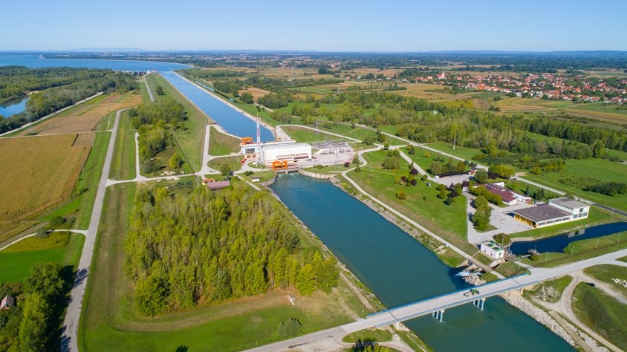
Slika 30: Prikaz HE Dubrava
Izvor: HEP Proizvodnja, 2023.god.

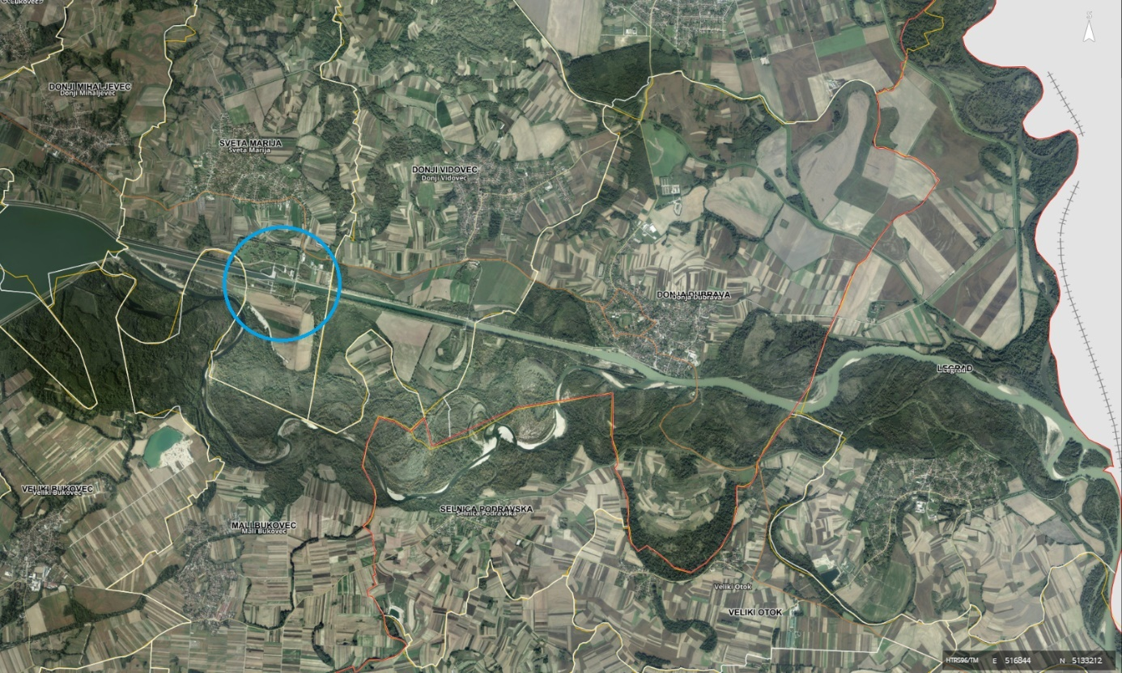
Slika 31: Prikaz lokacije HE Dubrava
Izvor: DGU Internet preglednik, 2023.god.

6.10.5. Uzrok poplave izazvane pucanjem brane

Prolom hidroakumulacijske brane je velika nesreća ili katastrofa koja nastaje zbog nekontroliranog izlijevanja ogromne količina vode pri čemu nastaje udarni val koji ima u pravilu veliku rušilačku snagu neposredno nizvodno od pregrade, s najvišim čelom i najvećom brzinom. Djelovanjem navedenog vala dolazi do niza posljedica (rušenje stambenih i privrednih objekata, infrastrukture, zagađenja okoliša i.t.d.) koje u pravilu dovode do poremećaja svakodnevnog života i rada stanovništva na području obuhvaćenom udarnim i poplavnim valom.
Analizirajući sva dosadašnja rušenja brana, utvrđeno je da je uzrok rušenja brane najčešće bila ljudska pogreška. Najčešći uzroci su bili:
- nedostatak vizualnih pregleda za vrijeme eksploatacije,
- nemarna i nekontrolirana upotreba preljeva i ispusnih građevina,
- nekontrolirana ili čak nenadgledana konstrukcija,
- zanemarivanje neophodnih popravaka,
- pretjerana filtracija kroz tijelo brane i temelje,
- defekti i slabosti materijala,
- lom materijala,
- te slaba konstrukcija.

Od prirodnih pojava najčešći uzrok rušenja brane bio je potres.

6.10.5.1. Razvoj događaja koji prethodi velikoj nesreći uslijed poplave izazvane pucanjem brane

Usvaja pretpostavku o dolasku velikog vodnog vala što predstavlja nestacionarni rubni uvjet na ulasku vode u jezero, a kao ekstremni poplavni val usvojen je hidrogram 10.000 godišnjeg vala koji dolazi iz sustava HE Čakovec kroz staro korito i kroz odvodni kanal HEČ - a.

6.10.5.1. Okidač koji je uzrokovao veliku nesreću uslijed poplave ozazvane pucanjem brane

U slučaju nailaska velikih voda dolazi do formiranja otvora u nasutim branama te istjecanja značajnih količina vode i propagacije poplavnog vala. Ovakav razvoj događaja imao bi za posljedicu ugrožavanje okolnih naselja i života stanovništva, kao i nemogućnost proizvodnje električne energije radi rušenja objekata hidroelektrane.

6.10.6. Događaj s najgorim mogućim posljedicama – Poplava izazvana pucanjem brana

U ovoj varijanti događaja se definira propagacija poplavnog vala u uvjetima kad se Dravom propagira veliki vodni val. Usvaja se nestacionarni rubni uvjet na ulasku vode u jezero, a kao ekstremni poplavni val usvojen je hidrogram 10.000 godišnjeg vala koji dolazi iz sustava HE Čakovec kroz staro korito i kroz odvodni kanal. Oblik vodnog vala je dobiven numeričkim modelom a predstavlja transformaciju vodnog vala 10.000 godišnjeg povratnog perioda koji ulazi u akumulacije HE Varaždin i HE Čakovec te prolazi kroz brane i stara korita (i razlijeva se u inundaciju) te kroz strojarnice hidroelektrana (Q = 500 m³/s).

Usvaja pretpostavku o dolasku velikog vodnog vala što predstavlja nestacionarni rubni uvjet na ulasku vode u jezero a kao ekstremni poplavni val usvojen je hidrogram 10.000 godišnjeg vala koji dolazi iz sustava HE Čakovec kroz staro korito i kroz odvodni kanal HEČ-a. Oblik vodnog vala je dobiven numeričkim modelom a predstavlja transformaciju vodnog vala 10.000 godišnjeg povratnog perioda koji ulazi u akumulaciju HE.Čakovec te prolazi kroz branu i staro korito (i razlijeva se u inundaciju) i kroz strojarnicu hidroelektrane (Q = 500 m³/s)te dolazi u akumulaciono jezero HE Dubrava.

Kod dolaska takvog vala se predviđa pred pražnjenje akumulacije na kotu 148,60 m n.m. te se u početku ne prekida rad hidroelektrane. Usvaja se da su sva protočna polja brane zatvorena. Dolaskom vodnog vala raste razina vode u akumulaciji te u trenutku kad dosegne kotu 149,60 m n.m. počinje formiranje otvora na prvoj predviđenoj lokaciji. Strojarnica i dalje radi s 500 m³/s. Kada gornja voda brane dosegne vrijednost 149,65 m n.m. (to je vodostaj kod kojeg sigurnosna automatika počinje dizati zapornice na brani) započinje istjecanje iz jezera kroz tri protočna polja (pretpostavlja se da je četvrto protočno polje izvan funkcije), te se kontinuirano povećava 0,5 m³/s/s što je maksimalni dozvoljeni gradijent iz pogonskog pravilnika do protoka od 3.000 m³/s. U trenutku kad su zapornice u potpunosti otvorene a protok kroz branu zbog opadanja razine u jezeru padne ispod 3.000 m³/s, protok kroz branu se računa na osnovu konsumpcione krivulje zasnovane na geometriji preljeva i preljevne visine. Kada vodostaj u akumulaciji padne ispod 146,60 m n.m. agregati na strojarnici prestaju s radom.

Procijenjeno je da će ovim događajem biti ugroženo kako slijedi:
- za očekivati je plavljenje područja Varaždinske županije: općine Sveti Đurđ, Veliki Bukovec i Mali Bukovec, Međimurske županije: općine Sveta Marija, Donji Vidovec, Donja Dubrava i Kotoriba, te Koprivničko - križevačke županije: općine Đelekovec, Drnje i Legrad.
Očekuje se plavljenje u obimu od 90% naselja Legrad i 70% naselja Selnica Podravska.

Od značajnijih društvenih, gospodarskih i infrastrukturnih objekata koji se nalaze na potencijalno poplavljenom području u ovoj varijanti plavljenja mogu se izdvojiti:
- osnovna škola u Selnici Podravskoj i Legradu,
- groblje u Legradu,
- vrtić u Legradu.
Na području Općine Legrad poplavljuje se oko 14,9 km² kod naselja Legrad i Selnica Podravska. Na području Općine Đelekovec poplavljuje se oko 2,4 km² poljoprivrednog zemljišta kod naselja Đelekovec.

Tablica 103: Pregled posljedica poplavnog vala iz hidroakumulacijskog jezera
Posljedice po stanovništvo | - utapanje, ozljeđivanje, uništenje osobne imovine, mogućnost zaraznih bolesti, stres, panika, otežana opskrba hranom, otežano pružanje medicinskih usluga
Posljedice po materijalna dobra | - oštećenja stambenih, poslovnih i gospodarskih, prostora, javnih i vjerskih objekata
Posljedice po okoliš (tlo, voda, zrak) | - zagađenje izvora pitke vode i podzemnih voda, tla, rijeka, ugrožavanje biljnog i životinjskog svijeta  - pojava zaraznih bolesti i mogućnost epidemija
Posljedice na kritičnu infrastrukturu | - oštećenja niskonaponske električne mreže  - oštećenja telekomunikacijske mreže  - oštećenje prometnica i mostova  - oštećenje zdravstvenih objekata

6.10.6.1. Procjena posljedica događaja s najgorim mogućim posljedicama uslijed poplave izazvane pucanjem brane na život i zdravlje ljudi

Posljedice na život i zdravlje ljudi prikazuju se ukupnim brojem ljudi (dobiven jednostavnim zbrajanjem, bez podnerivanja) za koje se procjenjuje kako mogu biti u sastavu nekog od procesa nastalih kao posljedica događaja opisanih scenarijem – poginuli, ozlijeđeni, oboljeli, evakuirani, zbrinuti i sklonjeni.

Procijenjeno je da pojava poplave uslijed izlijevanja kopnenih vodenih tijela na području Županije imala katastrofalne posljedice na život i zdravlje ljudi, točnije događajem će biti obuhvaćeno više od 0,036% stanovnika.
Tablica 104: Prikaz prijetnjom nastalih posljedica na život i zdravlje ljudi - Događaj s najgorim mogućim posljedicama – Poplava izazvana pucanjem brane
Život i zdravlje ljudi
Kategorija | Posljedice | Broj stanovnika | Odabrano
1 | Neznatne | *<0,001
2 | Malene | 0,001 - 0,0046
3 | Umjerene | 0,0047 - 0,011
4 | Značajne | 0,012 - 0,035
5 | Katastrofalne | >0,036 | X

6.10.6.2. Procjena posljedica događaja s najgorim mogućim posljedicama uslijed poplave izazvane pucanjem brane na gospodarstvo

Posljedice na gospodarstvo odnose se na ukupnu materijalnu i financijsku štetu u gospodarstvu nastalu utjecajem prijetnje. Materijalna šteta s posljedicama po gospodarstvo prikazuje se u odnosu na proračun Županije.
Posljedice na gospodarstvo očitovale bi se u vidu šteta na pokretnoj i nepokretnoj imovini, gubitak repromaterijala, propadanje poljoprivrednog uroda, troškova sanacije i sl., čime bi štete bile veće od 20% planiranih prihoda proračuna.

Tablica 105: Prikaz prijetnjom nastalih posljedica na gospodarstvo - Događaj s najgorim mogućim posljedicama – Poplava izazvana pucanjem brane
Gospodarstvo
Kategorija | Posljedica | U eurima (% s obzirom na proračun) | Odabrano
1 | Neznatne | 0,5 – 1
2 | Malene | 1 – 5
3 | Umjerene | 5 – 15
4 | Značajne | 15 – 25
5 | Katastrofalne | >25 | X

6.10.6.3. Procjena posljedica događaja s najgorim mogućim posljedicama uslijed poplave izazvane pucanjem brane na društvenu stabilnost i politiku

Procjena posljedica na društvenu stabilnosti i politiku vezana je na oštećenja zgrada u kojima su smještene ključne institucije i oštećenje kritične infrastrukture.
Posljedice za Društvenu stabilnost i politiku iskazuju se u materijalnoj šteti i to za štetu na kritičnoj infrastrukturi i šteti na građevinama od društvenog značaja. Kategorija Društvene stabilnosti i politike dobiva se srednjom vrijednosti kategorija Kritične infrastrukture (KI) i Ustanova/građevina javnog i društvenog značaja.
Društvena stabilnost = $\frac{KI+Građevine \left(ustanove\right)javnog društvenog značaja}{2}$
Ukupna materijalna šteta prikazana je u odnosu na proračun Županije, ako je šteta na kritičnoj infrastrukturi od značaja za funkcioniranje društva, točnije samouprave u cjelini.
S obzirom na to da se posljedice društvene stabilnosti i politike iskazuju u materijalnoj šteti i to za štetu na kritičnoj infrastrukturi i šteti na građevinama od društvenog značaja procijenjeno je da bi ukupna materijalna šteta uzrokovana događajem s najgorim mogućim posljedicama uslijed poplave izazvane pucanjem brane imala katastrofalne posljedice na proračun Županije. Procjenjuje se da bi nastala šteta bila veća od 20% proračuna.
Tablica 106: Prikaz prijetnjom nastalih posljedica na kritičnu infrastrukturu – Događaj s najgorim mogućim posljedicama – Poplava izazvana pucanjem brane
Društvena stabilnost i politika
Štete/gubici na kritičnoj infrastrukturi
Kategorija | Posljedice | U eurima (% s obzirom na proračun) | Odabrano
1 | Neznatne | 0,5 – 1
2 | Malene | 1 – 5
3 | Umjerene | 5 – 15 | X
4 | Značajne | 15 – 25
5 | Katastrofalne | >25

Tablica 107: Prikaz prijetnjom nastalih posljedica na ustanove, građevine od javnog, društvenog značaja – Događaj s najgorim mogućim posljedicama – Poplava izazvana pucanjem brane
Društvena stabilnost i politika
Štete/gubici na ustanovama/građevinama javnog društvenog značaja
Kategorija | Posljedice | U eurima (% s obzirom na proračun) | Odabrano
1 | Neznatne | 0,5 – 1
2 | Malene | 1 – 5
3 | Umjerene | 5 – 15
4 | Značajne | 15 – 25
5 | Katastrofalne | >25 | X

Tablica 108: Prikaz prijetnjom nastalih posljedica na društvenu stabilnost i politiku – Događaj s najgorim mogućim posljedicama – Poplava izazvana pucanjem brane
Kategorija | Ustanove/građevine javnog, društvenog interesa | Kritična infrastruktura | Ukupno
1
2
3
4
5 | X | X | X

6.10.6.4. Vjerojatnost pojave događaja s najgorim mogućim posljedicama uslijed poplave izazvane pucanjem brane

Tablica 109: Vjerojatnost pojave događaja s najgorim mogućim posljedicama – Poplava izazvana pucanjem brane
Kategorija | Posljedice | Vjerojatnost/frekvencija
Kategorija | Posljedice | Kvalitativno | Vjerojatnost | Frekvencija | Odabrano
1 | Neznatne | Iznimno mala | <1 % | 1 događaj u 100 godina i rjeđe | x
2 | Malene | Mala | 1 – 5 % | 1 događaj u 20 do 100 godina
3 | Umjerene | Umjerena | 5 – 50 % | 1 događaj u 2 do 20 godina
4 | Značajne | Velika | 51 – 98 % | 1 događaj 1 do 2 godine
5 | Katastrofalne | Iznimno velika | > 98 % | 1 događaj godišnje ili češće

6.10.7. Matrica ukupnog rizika – Poplave izazvane izlijevanjem kopnenih vodenih tijela

RIZIK:
Poplava – Poplave izazvane pucanjem brana
NAZIV SCENARIJA:
Poplave izazvane pucanjem HE Dubrava

Događaj s najgorim mogućim posljedicama
Život i zdravlje ljudi Gospodarstvo Društvena stabilnost i politika

6.10.8. Izvor podataka
- Državni hidrometeorološki zavod (DHMZ, 2026.god.)
- Državni zavod za statistiku, Popis 2021.god.
- HEP Proizvodnja, 2023.god.,
- Kriteriji za izradu smjernica koje donose čelnici područne (regionalne) samouprave za potrebe izrade Procjena rizika od velikih nesreća na razinama jedinica lokalnih i područnih (regionalnih) samouprave, DUZS, 2016.god.
- Pravilnik o smjernicama za izradu Procjene rizika od katastrofa i velikih nesreća za područje Republike Hrvatske i jedinica lokalne i područne (regionalne) samouprave (“Narodne Novine” broj 65/16)
- Procjena rizika od katastrofa za Republiku Hrvatsku, 2019.god., Izmjene i dopune iz 2024.god.
- Smjernice za izradu procjene rizika od velikih nesreća na području Koprivničko – križevačke županije, 2017.god.
- Zakon o sustavu civilne zaštite (“Narodne Novine” broj 82/15, 118/18, 31/20, 20/21, 114/22)

6.10.9.Karta rizika – Poplave izazvane pucanjem brana

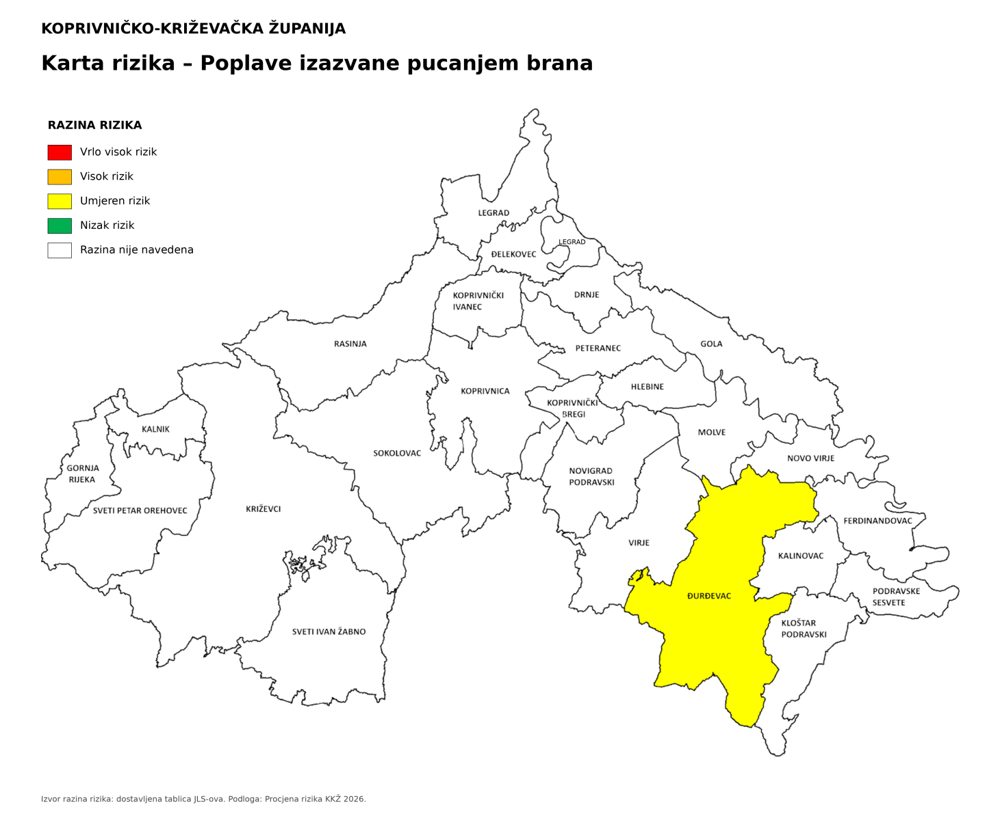

6.11. RIZIK – Potres

6.11.1. NAZIV SCENARIJA – Podrhtavanje tla uzrokovano potresom

Naziv scenarija
Podrhtavanje tla uzrokovano potresom
Grupa rizika
Potres
Rizik
Potres
Radna skupina
Koordinator: Načelnik Stožera civilne zaštite Koprivničko – križevačke županije
Nositelj: VZ KKŽ; HGSS – Stanica Koprivnica, CK KKŽ, Služba CZ KC, Služba ureda župana KKŽ, PU KKŽ
Izvršitelj: Zvonimir Habijan, Hrvoje Škunca, Adela Sočev, Miroslav Blažotić, Aldijana Matić Horvat, Krešimir Škvorc, Marijan Kirin

6.10.2. Uvod – Potres

Republika Hrvatska nalazi se na području izražene seizmičke aktivnosti. Prema kvalifikaciji prirodnih katastrofa s obzirom na to da štete po stanovništvu i na materijalnom dobru, potresi se nalaze pri samom vrhu. Seizmiku nekog područja određuju parametri i to:
- hipocentar ili žarište, geometrijska točka, odnosno područje u unutrašnjosti zemlje u kojem dolazi do poremećaja te se prostiru valovi potresa, a određuju ga geografske koordinate i podaci o dubini,
- epicentar je projekcija hipocentra na površinu zemlje što se još može objasniti kao točka na površini zemlje koja je najbliža hipocentru,
- intenzitet potresa je učinak potresa na površini zemlje za zahvaćenom i promatranom prostoru,
- magnituda potresa pokazuje kakve je jačine potres u žarištu (hipocentru).

Potres se najčešće očituje kao podrhtavanje tla zbog naglog oslobođenja energije u Zemljinoj kori. Kod procjene rizika u pravilu se razrađuju potresi povezani s teorijom tektonskih ploča i njihovog gibanja s obzirom na to da važnost utjecaja koji imaju na ljudsku okolinu te graditeljsku baštinu. Potresi pripadaju skupini prirodnih rizika koji se ne mogu predvidjeti, a postoji vjerojatnost da se dogode u bilo kojem trenutku. Kako potrese nije moguće spriječiti, od iznimne je važnosti provođenje mjera za ublažavanje posljedica te spremnost i edukacija društvene zajednice.

Tablica 110: Prikaz učestalosti potresa na području gradova Koprivničko - križevačke županije za povratni period od 125 god. (1879. – 2003.)
Grad / mjesto | φ (^{O} N) | λ (^{O} E) | Čestine intenziteta (º MSK)
Grad / mjesto | φ (^{O} N) | λ (^{O} E) | V | VI | VII | VIII
Đurđevac | 46.040 | 17.074 | 11 | 3 | 0 | 0
Koprivnica | 46.163 | 16.837 | 13 | 7 | 2 | 0
Križevci | 46.025 | 16.550 | 18 | 7 | 1 | 0
Izvor: PMF Zagreb – geofizički
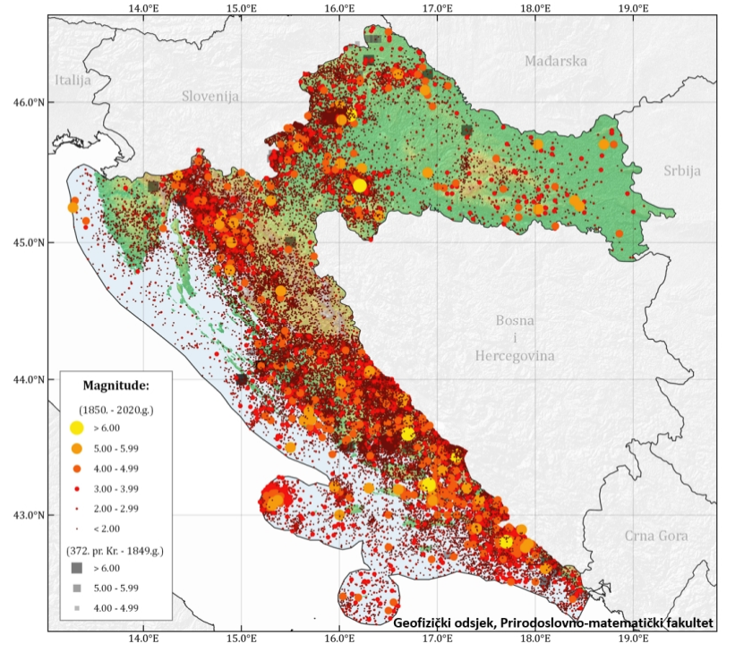
Slika 32: Prikaz epicentara potresa na području Hrvatske do 2020. godine prema Katalogu potresa Hrvatske i susjednih područja – prikaz epicentara od oko 40.000 potresa na području Hrvatske, od kojih se u prosjeku svake godine osjeti oko 45 potresa
Izvor: Arhiva Geofizičkog odsjeka, Prirodoslovno – matematički fakultet, Sveučilište u Zagrebu, Herak i sur. (1996.); Markušić i sur. (1998); Ivančić i sur. (2002., 2006., 2018.)

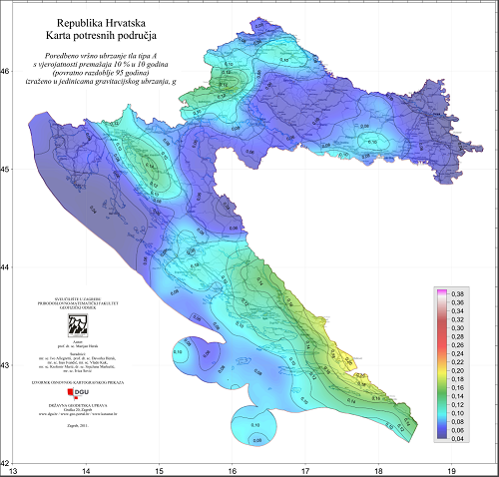
Slika 33: Karta potresnog područja RH s povratnim razdobljem od 95 godina
Izvor: PMF Zagreb – geofizički odsjek, 2012.god.

Kartom su prikazana potresom prouzročena horizontalna poredbena vršna ubrzanja (a_{gR}) površine temeljnog tla tipa A čiji se promašaj tijekom bilo kojih 10 godina očekuje s vjerojatnošću od 10% promašaja.
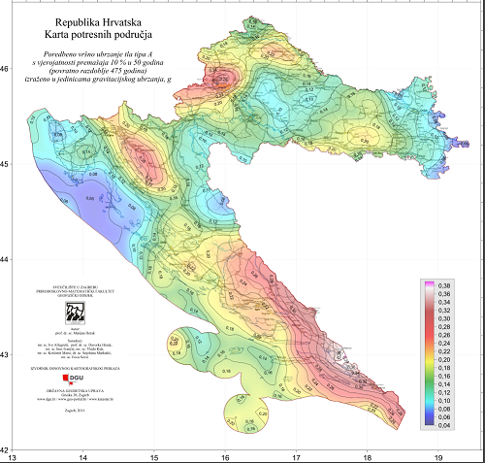
Slika 34: Karta potresnog područja RH s povratnim razdobljem od 475 godina
Izvor: PMF Zagreb – geofizički odsjek, 2012.god.

Kartom su prikazana potresom prouzročena horizontalna poredbena vršna ubrzanja (a_{gR}) površine temeljnog tla tipa A čiji se promašaj tijekom bilo kojih 50 godina očekuje s vjerojatnošću od 10% promašaja.

Svakom događaju može se pridružiti propisana karta potresnih područja koja pokazuje potresom prouzročena horizontalna poredbena vršna ubrzanja (a_{gR}), površine temeljnog tla, tipa A (čvrsta stijena). Povratna razdoblja koriste se za procjenu ukupnog broja potresa koji se mogu očekivati u nekom dužem vremenskom periodu, ali ne može se procijeniti vrijeme u kojem će se dogoditi. Potresi su razdijeljeni po Poissonovoj razdiobi te njihovo događanje na određenom mjestu nema pravilnosti te potresi nisu međusobno zavisni po vremenu nastanka.
Međuovisnost brzine kretanja vršnog ubrzanja tla i stupnja potresa prema MCS ljestvici prikazana je u tablici numeričkih vrijednosti.

Tablica 111: Prikaz veze opisanog MCS stupnja te pripadajuće numeričke vrijednosti vršnog ubrzanja
MCS stupanj potresa | Vršno ubrzanje tla |  | Naziv potresa | Opis potresa
MCS stupanj potresa | (m/s²) | (jedinica gravitacijskog ubrzanja, g) | Naziv potresa | Opis potresa
VI. | 0,59-0,69 | (0,06-0,07)g | jak | Slike padaju sa zida, ormari se prevrću i pomiču. Ljudi bježe na ulicu.
VII. | 0,98-1,47 | (0,10-0,15)g | vrlo jak | Ruše se dimnjaci, crjepovi padaju s krova, kućni zidovi pucaju.
VIII. | 2,45-2,94 | (0,25-0,30)g | razoran | Slabije građene kuće se ruše, a jače građene oštećuju. Tlo puca.
IX. | 4,91-5,40 | (0,50-0,55)g | pustošni | Kuće se teško oštećuju i ruše. Nastaju velike pukotine, klizišta i odroni zemlje.
Izvor: RGN fakultet

U žrtve potresa ubrajamo plitko, srednje i duboko zatrpane osobe. Plitko zatrpane osobe – moguće spašavanje uporabom lake opreme za spašavanje bez specijalnih radova i građevinskih strojeva. Duboko zatrpane osobe - osobe koje je moguće spasiti unutar 20 sati specifičnim radovima, specijalnom opremom i građevinskim strojevima (specijalizirana jedinica za spašavanje iz ruševina). Plitko i srednje zatrpane osobe nakon intervencija snaga civilne zaštite možemo smatrati preživjelim (srednje i teško ranjene osobe), dok duboko zatrpane osobe u velikom postotku smatramo poginulim osobama.

Tablica 112: Moguće posljedice potresa jačine V°, VI°, VII° i VIII° MCS ljestvice
Stupanj intenziteta potresa | Učinci i efekti potresa na:
Stupanj intenziteta potresa | Građevine | Materijalna dobra | Okoliš | Ljude
V°  Jak potres | A./ Moguća su oštećenja na građevinama (10%) od neobrađenog kamena, seoskim građevinama i građevinama od nepečene opeke i nabijene gline – (1. stupanj) lagana oštećenja – sitne pukotine u žbuci i otpadanje manjih komada žbuke. | / | Životinje su uznemirene.  U nekim se slučajevima mijenja izdašnost izvora. | trešnju osjeti većina ljudi u građevinama, a mnogi na otvorenom. Mnogi se bude iz sna. Tresu se čitave građevine. Jako se njišu predmeti koji vise. Slike se pomiču s mjesta. U rijetkim slučajevima ure njihalice se zaustavljaju. Nestabilni predmeti mogu se pomaknuti ili prevrnuti. Pritvorena vrata i prozori se otvaraju i ponovno zalupe. Iz punih otvorenih posuda prelijeva se tekućina. trešnja je jaka, ponekad podsjeća na pad teškog predmeta unutar zgrade.
VI°  Lagane štete | A./ Na mnogim građevinama (20-50%) od neobrađenog kamena, seoskim građevinama i građevinama od nepečene opeke i nabijene gline, oštećenja 1. stupnja (lagana oštećenja) – sitne pukotine u žbuci i otpadanje manjih komada žbuke. Na pojedinim građevinama (10%) oštećenja 2. stupnja (umjerena oštećenja) – male pukotine u zidovima, otpadanje većih komada žbuke, klizanje krovnog crijepa, pukotine u dimnjacima i otpadanje dijelova dimnjaka. B./ Na pojedinim građevinama (10%) od pečene opeke, građevinama od krupnih blokova te one izgrađene od prirodnog tesanog kamena i one s drvenom konstrukcijom, oštećenja 1. stupnja (lagana oštećenja) – sitne pukotine u žbuci i otpadanje manjih komada žbuke. | U rijetkim slučajevima može se razbiti posuđe i drugi stakleni predmeti. Knjige padaju s polica. Moguće je pomicanje teškog namještaja. | Mala zvona mogu zvoniti. Domaće životinje bježe iz nastambi. U pojedinim slučajevima u vlažnom tlu moguće su pukotine šire od 1 cm. Primjećuju se promjene izdašnosti izvora i razine vode u zdencima. | Trešnju osjete svi ljudi unutar građevina i na otvorenom. Ljudi u građevinama se uplaše i bježe na otvoreno. Pojedinci gube ravnotežu.
VII°  Oštećenja  građevina | A./ Na mnogim građevinama (20-50%) od neobrađenog kamena, seoskim građevinama, i građevinama od nepečene opeke i nabijene gline, oštećenja 3. stupnja (teška oštećenja) široke i duboke pukotine u zidovima, rušenje dimnjaka. Na pojedinim građevinama (10%), oštećenja 4. stupnja (razorna oštećenja) – otvori u zidovima, rušenje dijelova zgrade, razaranje veza među pojedinim dijelovima građevine, rušenje unutrašnjih zidova i zidova ispune.  B./ Na mnogim građevinama (20- 50%) od pečene opeke, građevinama od krupnih blokova i montažnim građevinama te one izgrađene od prirodnog tesanog kamena i one s drvenom konstrukcijom, oštećenja 2.stupnja (umjerena oštećenja) -manje pukotine u zidovima, otpadanje većih komada žbuke, klizanje krovnog crijepa, pukotine u dimnjacima i otpadanje dijelova dimnjaka.  C./ Na mnogim građevinama (20- 50%) s armiranobetonskim i čeličnim skeletom, krupnopanelnim građevinama i dobro građenim drvenim građevinama, oštećenja 1. stupnja (lagana oštećenja) - sitne pukotine u žbuci i otpadanje manjih komada žbuke. | Moguće je pomicanje teškog namještaja | Zvone velika zvona. Na površini vode stvaraju se valovi, voda se zamuti od izdizanja mulja. Razina vode u zdencima se mijenja, kao i izdašnost izvora. U pojedinim slučajevima stvaraju se novi, ili nestaju postojeći izvori vode. Pojedini slučajevi klizišta na pješčanim ili šljunčanim obalama rijeka. U pojedinim slučajevima odroni na cestama na strmim kosinama. Mjestimično pukotine u cestama i kamenim zidovima. | Ljudi se prestraše i bježe u panici na otvoreno. Mnogi se teško održavaju na nogama. Trešnju osjete osobe koje se voze u automobilu.
VIII°  Razorna oštećenja građevina | A./ Na mnogim građevinama (20 – 50%) od neobrađenog kamena, seoskim građevinama i građevinama od nepečene opeke i nabijene gline, oštećenja 4. stupnja (razorna oštećenja) – otvori u zidovima, rušenje dijelova građevine, razaranje veza među pojedinim dijelovima građevine, rušenje unutrašnjih zidova i zidova ispune. Na pojedinim građevinama (10%), oštećenja 5. stupnja (potpuno rušenje) – potpuno rušenje građevina.  B./ Na mnogim građevinama (20 – 50%), od pečene opeke, građevina od krupnih blokova te one izgrađene od prirodnog tesanog kamena i one s drvenom konstrukcijom, oštećenja 2. stupnja (teška oštećenja) – široke i duboke pukotine u pojedinim građevinama (10%), oštećenja 4. stupnja (razorna oštećenja) – otvori u zidovima, rušenje dijelova građevine, razaranje veza među pojedinim dijelovima građevine, rušenje unutrašnjih zidova i zidova ispune.  C./ Na mnogim građevinama (20 – 50%) s armiranobetonskim i čeličnim skeletom, krupnopanelnim građevinama i dobro građenim drvenim građevinama, oštećenja 1. stupnja (umjerena oštećenja) – manje pukotine u zidovima, otpadanje većih komada žbuke, klizanje krovnog crijepa, pukotine u dimnjacima i otpadanje dijelova dimnjaka. Na pojedinim građevinama (10%), oštećenja 3. stupnja (teška oštećenja) – široke i duboke pukotine u zidovima, rušenje dimnjaka. | Teži namještaj ponekad se pomiče. Neke viseće svjetiljke su oštećene. Kipovi i spomenici se pomiču. Nadgrobni kameni se prevrću. Ruše se kamene ograde i zidovi. | Ponegdje se lome grane stabala. Dolazi do odrona u udubljenima i na nasipima cesta sa strmim nagibom. Pukotine u tlu dosežu i nekoliko centimetara. Voda u jezerima se muti. Stvaraju se novi bazeni vode. Ponekad se presušeni zdenci pune vodom ili postojeći presušuju. U mnogim slučajevima mijenja se izdašnost izvora i razina vode u zdencima. | Opći strah i panika. Trešnja se osjeća jako i u automobilima koji su u pokretu.
IX.  Opća oštećenja građevina | A./ Na mnogim građevinama (20-50%) od neobrađenog kamena, seoskim građevinama i građevinama od nepečene opeke i nabijene gline, oštećenja 5. stupnja (potpuno rušenje) – potpuno rušenje građevina.  B./ na mnogim građevinama (20-50%) od pečene opeke, građevinama od krupnih blokova te one izgrađene od prirodnog tesanog kamena i one sa drvenom konstrukcijom, oštećenja  4. stupnja (razorna oštećenja) – otvori na zidovima, rušenje dijelova građevine, razaranje veza među pojedinim dijelovima građevine, rušenje unutrašnjih zidova i zidova ispune.  Na pojedinim građevinama 10% oštećenja 5. stupnja (potpuno rušenje) – potpuno rušenje građevina.  C./ Na mnogim građevinama (20-50%) s armiranobetonskim i čeličnim skeletom, krupnopanelnim građevinama i dobro građevnim drvenim građevinama, oštećenja 2. stupnja (teška oštećenja) – široke i duboke pukotine u zidovima, rušenje dimnjaka. Na pojedinim građevinama (10%) oštećenja 4. stupnja – otvori na zidovima, rušenje dijelova građevine, rušenje unutarnjih zidova i zidova ispune. | Značajna oštećenja namještaja. Spomenici i stupovi se prevrću. Vodni rezervoari mogu biti teško oštećeni. U pojedinim slučajevima savijaju se željezničke tračnice i oštećuju ceste. | Životinje se pokušavaju osloboditi, urlaju. U ravnicama poplave. Pukotine u tlu dostižu širinu od 10 cm, te nastaje mnogo tankih pukotina u tlu. Stijene se odronjavaju, česti odroni i izbacivanje mulja. Na površinama vode veliki valovi. | Opća panika.

6.11.3. Prikaz utjecaja potresa na kritičnu infrastrukturu (KI)

Posljedice potresa mogu obuhvatiti sva područja društvene i gospodarske djelatnosti stanovništva te značajno utjecati na lokalno upravljanje, stanovništvo, materijalna i kulturna dobra te okoliš. Treba imati na umu da u slučaju potresa ne dolazi do jednake zahvaćenosti cijelog područja Županije. Najveće štete bit će vidljive na dijelovima gušće naseljenosti područja Županije.
Zbog utjecaja na kritičnu infrastrukturu i strateške objekte treba istaknuti sljedeće posljedice:
- izravna oštećenja prometnica zbog podrhtavanja tla ili njihova neprohodnost, zbog pucanja asfaltnog sloja ili nastanka većih pukotina, mogu otežati prometnu povezanost Županije sa susjednim jedinicama lokalne samouprave te usporiti potrebne radnje neposredno nakon potresa (spašavanje, evakuacija, odvoz građevinskog otpada i sl.),
- prekidi u telekomunikacijskoj mreži mogu stanovništvu i hitnim službama otežati komunikaciju, a oštećenja strujne mreže i komunalne infrastrukture mogu usporiti radove hitnih službi i povećati osjećaj nesigurnosti stanovništva.

Utjecaj | Sektor
X | Komunikacijska i informacijska tehnologija (elektroničke komunikacije, prijenos podataka, informacijski sustavi, pružanje audio i audiovizualnih medijskih usluga)
X | Promet (cestovni, željeznički, zračni, pomorski i promet unutarnjim plovnim putevima)
X | Zdravstvo (zdravstvena zaštita, proizvodnja, promet i nadzor nad lijekovima)
X | Vodno gospodarstvo (regulacijske i zaštitne vodne građevine i komunalne vodne građevine)
X | Hrana (proizvodnja i opskrba hranom i sustav sigurnosti hrane, robne zalihe)
X | Financije (bankarstvo, burze, investicije, sustavi osiguranja i plaćanja)
X | Proizvodnja, skladištenje i prijevoz opasnih tvari (kemijski, biološki, radiološki i nuklearni materijali)
X | Javne službe (osiguranje javnog reda i mira, zaštita i spašavanje, hitna medicinska pomoć)
X | Nacionalni spomenici i vrijednosti

6.11.4. Kontekst – Potres

Prema podacima koji su prikazani Kartom potresnih područja Republike Hrvatske za povratni period, provedbeno vršno ubrzanje tla tipa A s vjerojatnosti promašaja 10% u 10 godina, za povratno razdoblje od 95 godina, izraženo u jedinicama gravitacijskog ubrzanja (g) iznosi 0,08 – 0,10 g, što je jednako potresu jačine VI° do VII° MCS.
Prema podacima koji su prikazani Kartom potresnih područja Republike Hrvatske za povratni period, provedbeno vršno ubrzanje tla tipa A s vjerojatnosti promašaja 10% u 50 godina, za povratno razdoblje od 475 godina, izraženo u jedinicama gravitacijskog ubrzanja (g) iznosi 0,16 - 0,18 – 0,20 – 0,22 g, što je jednako potresu jačine VII° do VIII° MCS.

Tablica 113: Pregled mogućih jačina potresa u MCS po JLS - ima KKŽ, sukladno Kartama potresnih područja RH za povratno razdoblje od 95 i 475 godina
R.Br. | Naziv JLS | Intenzitet potresa sukladno ° MCS ljestvice
R.Br. | Naziv JLS | Povratno razdoblje od 95 godina | Povratno razdoblje od 475 godina
1. | ĐURĐEVAC | VI° do VII° | VII° do VIII°
2. | KOPRIVNICA | VII° | VII° do VIII°
3. | KRIŽEVCI | VI° do VII° | VII° do VIII°
4. | Drnje | VI° do VII° | VII° do VIII°
5. | Đelekovec | VII° | VII° do VIII°
6. | Ferdinandovac | VI° do VII° | VII° do VIII°
7. | Gola | VI° do VII° | VII° do VIII°
8. | Gornja Rijeka | VI° do VII° | VII° do VIII°
9. | Hlebine | VI° do VII° | VII° do VIII°
10. | Kalinovac | VI° do VII° | VII° do VIII°
11. | Kalnik | VII° | VII° do VIII°
12. | Kloštar Podravski | VI° do VII° | VII° do VIII°
13. | Koprivnički Bregi | VII° | VII° do VIII°
14. | Koprivnički Ivanec | VII° | VII° do VIII°
15. | Legrad | VI° do VII° | VII° do VIII°
16. | Molve | VI° do VII° | VII° do VIII°
17. | Novigrad Podravski | VII° | VII° do VIII°
18. | Novo Virje | VI° do VII° | VII° do VIII°
19. | Peteranec | VI° do VII° | VII° do VIII°
20. | Podravske Sesvete | VI° do VII° | VII° do VIII°
21. | Rasinja | VII° | VII° do VIII°
22. | Sokolovac | VI° do VII° | VII° do VIII°
23. | Sveti Ivan Žabno | VI° | VII° do VIII°
24. | Sveti Petar Orehovec | VI° do VII° | VII° do VIII°
25. | Virje | VI° do VII° | VII° do VIII°

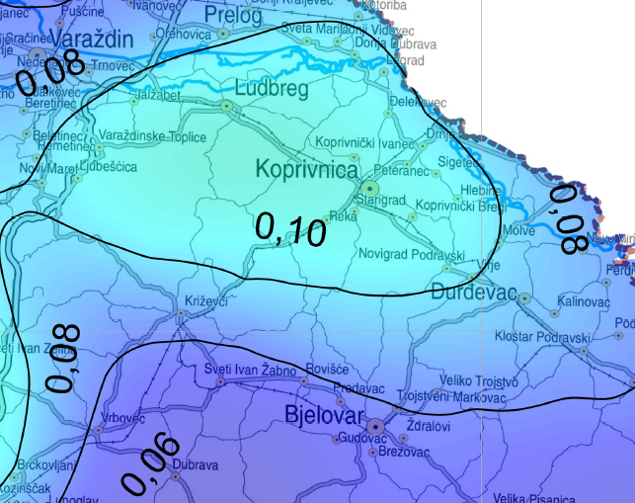
Slika 35: Karta potresnog područja s povratnim razdobljem od 95 godina za područje Županije
Izvor: PMF Zagreb – geofizički odsjek, 2012.god.

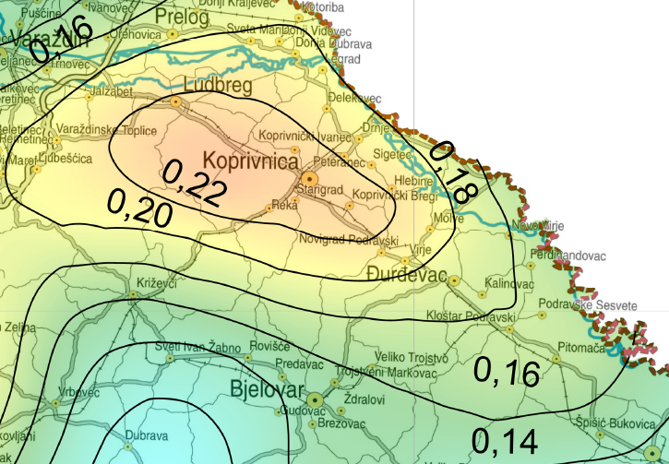
Slika 36: Karta potresnog područja s povratnim razdobljem za 475 godina za područje Županije
Izvor: PMF Zagreb – geofizički odsjek, 2012.god.

6.11.5. Uzrok pojave potresa

Potresi se s obzirom na vjerojatnost pojavljivanja mogu vezati za određeni povratni period. Karte za povratne periode rade se unatrag 50, 100, 500, 1000 i 10 000 godina. Europski propisi za utjecaj potresa na građevinama Eurocade 8, koriste povratna razdoblja od 95 i 475 godina. Potres je endogeni proces do kojeg dolazi uslijed pomicanja tektonskih ploča, a posljedica je podrhtavanje Zemljine kore zbog oslobađanja velike količine energije. Oslobađanje energije tijekom potresa objašnjava teorija elastičnog odraza, odnosno stijene na desnoj strani rasjeda relativno se pomiču u odnosu na stijene s druge strane što uzrokuje savijanje, odnosno deformaciju. Magnituda i jakost (intenzitet) su mjere koje opisuju potres. Magnituda potresa predstavlja energiju koja je oslobođena prilikom potresa, a izražava se stupnjevima Richterove ljestvice, vrijednosti od 0 do 9. Intenzitet potresa ovisi o više čimbenika kao što su količina oslobođene energije, dubina hipocentra, udaljenosti epicentra i građi Zemljine kore. Njegovo djelovanje može se iskazati pomoću Mercalli-Cancani-Siebergove ljestvice koja ima 12 stupnjeva, a temelji se na razornosti i posljedicama potresa. S obzirom na dubinu hipocentra, odnosno žarišta potresi se dijele u tri grupe, plitki (0-70 km), srednji (70-350 km) te duboki (350-700 km). Svi potresi na području Republike Hrvatske ubrajaju se u red plitkih potresa. Znanstvena istraživanja radi prognoziranja potresa provode se u mnogim državama svijeta, osobito u Japanu, SAD-u i Rusiji, no usprkos istraživanjima, do danas ni jedan potres nije pretkazan znanstvenim metodama.
- Vrste potresa prema nastanku:
- tektonski potresi (90 % slučajeva) – do kojih dolazi tektonskim gibanjem, tektonski potresi su najjači i zahvaćaju veća područja, a zone tektonskih potresa vezane su uz gibanja litosfernih ploča i do njih dolazi zbog subdukcije ili širenja morskog dna,
- vulkanski potresi (7% slučajeva) – izazvani su vulkanskom aktivnošću,
- urušni (kolapsni) potresi (3% slučajeva) – nastaju urušavanjem materijala koji nadsvođuje podzemne šupljine ili odronom kamenja i klizanjem terena, najslabiji su i najmanjeg su dometa,
- umjetni – izazvani klasičnim eksplozivom (vrlo slabi) te oni izazvani nuklearnim eksplozijama (snažni).

6.11.5.1. Razvoj događaja koji prethodi velikoj nesreći uslijed potresa

Potres nastaje u unutrašnjosti Zemlje te to mjesto nazivamo žarište ili hipocentar. Mjesto na površini Zemlje gdje se potres najjače osjeti zove se epicentar. Zbog posebnih svojstava vrijeme nastanka potresa ne može predvidjeti s razumnom sigurnošću, zato se potresna opasnost ublažava isključivo prevencijom. Jedina razumna zaštita od potresa je gradnja objekata u skladu s potresnom opasnošću.
Potresi ne pokazuju nikakvu periodičnost pojavljivanja, niti se događaju po nekom određenom pravilu. Postoji mogućnost pojave jednog jačeg potresa kojeg ne slijedi gotovo ni jedan ili ga slijedi vrlo mali broj naknadnih potresa. Drugdje se nakon jačeg potresa događa u kraćem ili duljem vremenskom intervalu velik broj naknadnih potresa, negdje su ti naknadni potresi svi slabiji od glavnog, a negdje se dogodi da naknadni bude jači od prvotnog.

6.11.5.2. Okidač koji je uzrokovao veliku nesreću uslijed potresa

Unutarnji procesi uzrokovani su konvekcijskim gibanjima u unutrašnjosti Zemlje, koja su posljedica toplinske energije Zemlje i odgovorni su za kretanje oceanskih i kontinentalnih ploča. Ploče se mogu međusobno primicati, razmicati ili kliziti jedna uz drugu, a granice između ploča područja su izražene tektonske aktivnosti. Na kontaktima ploča oslobađa se golema količina energije, koja uzrokuje deformacije stijena i nastanak potresa. Unutarnji procesi utječu na kretanje masa u zemljinoj unutrašnjosti i na formiranje tektonskih pokreta, koji djeluju kao okidač za nastanak potresa. RH se nalazi na Euroazijskoj ploči koja je litosferna ploča te obuhvaća Euroaziju (kontinentalnu masu koja se sastoji od Europe i Azije, bez Indijskog potkontinenta, Arapskog poluotoka i područja istočno od lanca Verhojansk u istočnome Sibiru). Na zapadu se proteže sve do Srednjoatlantskog hrpta.

6.11.6. Događaj s najgorim mogućim posljedicama – Potres

Za izradu procjene rizika pretpostavljeno je podrhtavanje tla u Županiji uzrokovano potresom na razini povratnog perioda usklađenog s propisima za projektiranje potresne otpornosti, odnosno događaj s najgorim mogućim posljedicama (DNP) odgovara potresnom djelovanju za provjeru GSN 475 godina.
Za izradu procjene rizika te scenarija za događaj s najgorim mogućim posljedicama pretpostavljeno je podrhtavanje tla na području Grada Koprivnice potresom jačine VIII° MCS i vršnog ubrzanja 2,94 m/s². Procjenjuje se da će šteta nastala na novijim i seizmički ispravno projektiranim građevinama biti manja, a najveća opasnost prijeti građevinama izgrađenima do 1960.-tih godina prošlog stoljeća, odnosno objektima koji pripadaju u I. i II. kategoriju gradnje. Na području Grada Koprivnice od ukupno 14.687 zgrada, njih 80% je izgrađeno do 1960.-ih godina prošlog stoljeća. Stambene zgrade i privatne stambene građevine građeni nakon 1963. godine su građeni novim i suvremenim načinom gradnje u kojem su korišteni materijali armirani beton i cigla. U središnjem dijelu Grada se nalazi stara gradska jezgra gdje su objekti građeni u nizu i starijim načinom gradnje. Najviše izgrađene građevine na području Grada su silosi koji pripadaju kompaniji Podravka d.d., zatim stambene zgrade (P+8) na Trgu kralja Tomislava, poslovna zgrada (P+7) kompanije Podravka d.d. te stambene zgrade (P+4) na Trgu Eugena Kumičića.
Stoga se može očekivati da će građevine koje su ispravno projektirane prema najnovijim seizmičkim propisima (zadovoljiti zahtjeve povezane s projektiranim graničnim stanjima (GSN, odnosno GSU), odnosno njihova oštećenja za odabrane događaje neće nadmašiti odgovarajuće razmjere. Potrebno je napomenuti da uobičajene građevine u pravilu nisu projektirane tako da zbog djelovanja potresa ne dožive nikakva oštećenja, to znači da je realno očekivati štete na zgradama koje nastaju od potresa kao direktna posljedica dinamičkog odgovora konstrukcije na kretanje tla. Smatra se da su novije građevine projektirane da bez rušenja mogu podnijeti potrese koji se mogu očekivati u toku životnog vijeka građevine. U propisima taj nivo opterećenja poznat je kao sigurnosni potres. Pri najjačem mogućem potresu koji je karakterističan za određeno područje (Grad Koprivnica – potres jačine VIII° MCS) određene građevine kritične infrastrukture mogu pretrpjeti oštećenja na ne nosivim elementima te neka oštećenja nosive konstrukcije, bez da je ugrožena funkcionalnost zgrade.
U slučaju potresa od VIII° i više po MCS objekti (transformatorske stanice, dalekovodi ) pretrpjeli bi oštećenja. Nakon potresa djelatnici HEP-a operator distribucijskog sustava d.o.o. – Elektra Koprivnica postupit će po vlastitom Planu zaštite i spašavanja od potresa. Prekid dobave električnom energijom za naselja u Gradu Koprivnici i okolici, može biti uzrokovan rušenjem transformatorskih stanica i dalekovoda. Na navedenom području ne očekuju se potresi jači od VIII° MCS. U slučaju razornog potresa za očekivati je pucanje cjevovoda i vodosprema što bi uzrokovalo dugotrajan prekid opskrbom vodom naseljima na području Grada Koprivnice.
Pucanje cjevovoda, prekidi vodovodne infrastrukture mogu značajno i na više dana ugroziti opskrbu pitkom vodom, a u hladnom zimskom periodu sa snijegom, i značajno produžiti vremena za popravak.
Procijenjeni intenzitet potresa mogućeg u području grada Koprivnice imat će vidljive primarne posljedice na skladišne kapacitete individualnih poljoprivrednih gospodarstava, jer su isti najčešće građeni kao pomoćne građevine bez primjene protupotresnih mjera i slabije se održavaju te brojne sekundarne posljedice u proizvodnji (nedostatak potrebne radne snage za proizvodnju, skladištenje, obradu, preradu i distribuciju, apatija i nemotiviranost stanovništva zbog gubitaka bližnjih, materijalnih šteta i neizvjesnosti za budućnost, i slično).
Procijenjeni intenzitet potresa u području Grada Koprivnice imao bi velike posljedice i zahtjeve prema sustavu Javnog zdravstva, kako u pogledu primarnih (zbrinjavanje ranjenih, traumatiziranih) tako i sekundarnih potreba (sprečavanje zaraza i epidemija, DDD).
Značajna pomoć bila bi potrebna iz okolnih urbanih centara ili, ako su i isti obuhvaćeni potresom, iz udaljenijih dijelova države.
Potres očekivanog intenziteta može značajno oštetiti infrastrukturu, osobito kablove, a u periodu velikih hladnoća oštećenja će biti obimnija (krutost i krtost materijala, osobito optičkih kabela). Prekidima vodova fiksne mreže narušio bi se radni režim mobilne mreže, osim kod operatera koji je povezan RR linkom. Interventne i mobilne ekipe operatera (HT i drugi) imaju više pokretnih baznih stanica koje se komutiraju radio-putem te bi sustav pokretne telefonije bio uspostavljen u roku od 6-18 sati.
U slučaju potresa od VIII° po MCS ljestvici moglo bi doći do pukotina u cestama te odrona cesta na strmim kosinama što bi u konačnici moglo ugroziti prohodnost određenih cestovnih pravaca.
Potres očekivanog intenziteta uzrokuje i veće dilatacije tla te lomove potporne infrastrukture ceste. Naselja su višestruko (redundantno) povezana prometnicama, što bi otežalo promet i pristup istima. Nastaje potreba za angažiranjem građevinske mehanizacije radi osiguranja prohodnosti prometnica, kao i angažiranje operativnih snaga vatrogastva i sustava CZ.
Specifičnost pojave potresa očituje se u tome da nastaje iznenada, nije ju moguće predvidjeti, a ni na koji način spriječiti. Važno je da se brzo reagira u tom trenutku kada potres nastane te da se u što kraćem mogućem roku sanira nastala šteta, kako se ne bi izazvale daljnje povrede i štete.
- Procjena štete na stambenom fondu

Procjena štete na stambenom fondu Grada Koprivnice uslijed potresa jačine VIII° MSC ljestvice i pripadajućeg vršnog ubrzanja od 2,94 m/s², izradit će se uz pretpostavku da se svi stanovnici u trenutku potresa nalaze u stambenim zgradama. Tijekom procjene u obzir se neće uzimati osobe koje nemaju prebivalište na području Grada kao što su turisti, radna snaga i dr.
Tablica 114. Prikaz stupnjeva oštećenja po kategorijama zgrada (u %) te nastala građevinska šteta za potres jačine VIIIº MSC
R.BR. | STUPANJ OŠTEĆENJA | I | II | III | IV | V | GRAĐEVINSKA  ŠTETA %
1. | nikakvo-nema | 8,00% | 50,00% | 15,00% | 5,00% | 15,00% | 0,00%
2. | neznatno | 10,00% | 25,00% | 25,00% | 70,00% | 20,00% | 6,00%
3. | umjereno | 30,00% | 15,00% | 35,00% | 25,00% | 50,00% | 20,00%
4. | jako | 45,00% | 10,00% | 17,00% | - | 15,00% | 40,00%
5. | totalno | 4,00% | - | 6,00% | - | - | 62,00%
6. | rušenje | 3,00% | - | 1,00% | - | - | 100,00%
Aničić: Civilna zaštita I i II (1992)2, 135-143 str.
U kategoriju I (zidane zgrade) svrstano je 40% objekata što predstavlja oko 6.140 zidanih objekata – stare jezgre.
Od tih 6.140 objekata:
- 8% ili 491 objekta neće imati nikakvih oštećenja,
- 10% ili 614 objekata imati će neznatna oštećenja i 6% građevinske štete,
- 40% ili 2.456 objekata imati će umjeren stupanj oštećenja i 20% građevinske štete,
- 35% ili 2.149 objekata imati će jaka oštećenja i 40% građevinske štete,
- 4% ili 246 objekt imati će totalni stupanj oštećenja i 62% građevinske štete,
- 3% ili 184 objekata bit će srušeno uz 100% građevinsku štetu.
U kategoriju II (zidane zgrade s armirano betonskim serklažama) svrstano je 40% ili oko 6.140 objekata. To su zgrade zidane u šezdesetim godinama, pa do devedesetih godina.
Od tih 6.140 objekata:
- 50% ili 3.070 objekata neće doživjeti nikakva oštećenja,
- 25% ili 1.535 objekata će imati neznatan stupanj oštećenja uz 6% građevinske štete,
- 15% ili 921 objekta će imati umjereni stupanj oštećenja uz 20% građevinske štete,
- 10% ili 614 objekta će imati jaka oštećenja uz 40% građevinske štete.
U kategoriju III (armirano betonske skeletne zgrade) svrstano je 10% ili 1.535 objekata.
Od tih 1.535 objekata:
- 15% ili 230 objekata neće doživjeti nikakva oštećenja,
- 25% ili 384 objekta će doživjeti neznatna oštećenja uz 6% građevinske štete,
- 35% ili 537 objekata će imati umjeren stupanj oštećenja uz 20% građevinske štete,
- 17% ili 261 objekta će imati jaka oštećenja uz 40% građevinske štete,
- 6% ili 92 objekata će imati totalna oštećenja uz 62% građevinske štete,
- 2% ili 31 objekata bit će srušeno uz 100% građevinske štete.
U kategoriju IV (sustav armiranobetonskih nosivih zidova) svrstano je 5% ili 767 objekata.
Od tih 767 objekata:
- 5% ili 38 objekta neće doživjeti nikakva oštećenja,
- 70% ili 537 objekata će doživjeti neznatna oštećenja uz 6% građevinske štete,
- 25% ili 192 objekata će imati umjeren stupanj oštećenja uz 20 % građevinske štete.
U kategoriju V (skeletne zgrade s armiranobetonskim nosivim zidovima) svrstano je 5% ili 767 objekata.
Od tih 767 objekata:
- 15% ili 115 objekata neće doživjeti nikakva oštećenja,
- 20% ili 153 objekata će doživjeti neznatna oštećenja uz 6% građevinske štete,
- 50% ili 384 objekata će imati umjeren stupanj oštećenja uz 20% građevinske štete,
- 15% ili 115 objekta će imati jaka oštećenja uz 40% građevinske štete,
Prema navedenim podacima, mogući potres intenziteta VIII° MSC ljestvice i pripadajućeg vršnog ubrzanja od 2,94 m/s² na području Grada Koprivnice uzrokovali bi:
- nikakvo oštećenje na 3.944 objekta,
- neznatno oštećenje na 3.223 objekta,
- umjereno oštećenje na 4.490 objekta,
- jako oštećenje na 3.139 objekta,
- totalno oštećenje na 338 objekta,
- rušenje 215 objekta.
Došlo bi do prekida opskrbom struje, vode, plina, problema u opskrbi i nedostatak hrane, pojava eksplozija, požara, reducirane mogućnosti u telekomunikacijama, psihoze i panike ljudi, gubitka sigurnog stambenog prostora i dr.

- Prognoza broja žrtava

U žrtve potresa ubrajamo plitko, srednje i duboko zatrpane osobe. Plitko zatrpane osobe - moguće spašavanje uporabom lake opreme za spašavanje bez specijalnih radova i građevinskih strojeva. Duboko zatrpane osobe − osobe koje je moguće spasiti unutar 20 sati specifičnim radovima, specijalnom opremom i građevinskim strojevima (specijalizirana jedinica za spašavanje iz ruševina). Broj plitko i srednje zatrpanih osoba izračunava se prema formuli (1), a broj duboko zatrpanih osoba prema formuli (2).
(BPSZ) = A 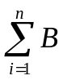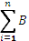  (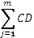1)
(BDZ) = A 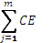 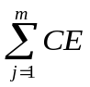 (2)
gdje je:
BPSZ -- broj plitko i srednje zatrpanih osoba,
BDZ -- broj duboko zatrpanih osoba,
A -- ukupan broj osoba koje žive na nekom području,
B -- postotak zastupljenosti zgrada određenog konstruktivnog sustava u ukupnom broju stambenih zgrada određene gradske zone,
C -- postotak zastupljenosti zgrada određenog konstruktivnog sistema prema stupnjevima oštećenja za određeni intenzitet procesa u odnosu prema ukupnom broju zgrada tog sustava,
D -- postotak plitko i srednje zatrpanih za j-to oštećenje u i-tom konstruktivnom sustavu,
E -- postotak duboko zatrpanih za j-to oštećenje u i-tom konstruktivnom sustavu.

- Procjena količine građevinskog otpada

Količina građevinskog otpada nastalog urušavanjem važna je da bi se dimenzioniralo i odredilo područje gdje će taj građevinski otpad biti privremeno pohranjen. Količina otpada će se proračunati metodom koju upotrebljava US Army Corps of Engineers (USACE).
Jedan prizemni objekt prosječnih gabarita 8 m L* 8 m W * 6 m H ima:
(L* W* H) / 0,02831685 / 27 = ____ * 0,7645549 m³ * 0,33 = ____ m³ građevinskog otpada
pa prema izračunu proizlazi da jedan objekt ima:
(8*8*6 )/ 0,02831685 /27 = 502,25 * 0,7645549* 0,33 = 126,72 m³ otpada u prosjeku.
- Procjena građevinske mehanizacije i broja ljudi
Nakon katastrofalnog potresa potrebno je u vrlo kratkom roku reagirati kako bi se spasili ljudski životi. Iz spasilačke prakse poznato je da se najviše života spasi u prvih šest sati nakon potresa, dok se još uvijek ljudski životi mogu spasiti unutar 48 sati nakon potresa, zbog toga se i procjena potrebne mehanizacije i broja spasitelja računa za ovaj period.
Parametri koji određuju izračun broja spasioca su sljedeći:
- za plitko i srednje zatrpane osobe podrazumijeva se takovo stanje zatrpanog u ruševinama da je za njegovo izvlačenje (spašavanje) potrebno 2 radna sata jednog spasitelja uz upotrebu osobne i lake opreme za spašavanje,
- za duboko zatrpane osobe podrazumijeva se takovo stanje zatrpanog u ruševinama da je za njegovo izvlačenje (spašavanje) potrebno utrošiti 20 radnih sati jednog spasitelja uz upotrebu specijalnih radova i građevinskih mašina.
- Približni troškovi izgradnje različitih kategorija građevina

Troškovi sanacije građevina, uklanjanja ruševina i ponovne izgradnje ovise o stupnju oštećenja nakon potresa te se mogu izraziti omjerom troškova potrebnih popravaka ili troškova izgradnje novog objekta, dođe li do potpunog rušenja, a primjenjuju se na postotak građevina u svakoj pojedinoj kategoriji oštećenja. Procjena ukupnih ekonomskih gubitaka može se izračunati pomoću srednje vrijednosti omjera troškova oštećenja i poznate vrijednosti pogođenog fonda građevina. Za izračun ekonomskih gubitaka na građevinskom fondu koristi se pomoću standardizirane američke metodologije za procjenu gubitaka od potresa, poplava i orkanskog vjetra. Vrijednosti koje se koriste u izračunu štete po stambenom fondu prikazane su u tablici.
Tablica 115: Približni jedinični troškovi izgradnje raznih kategorija građevina
Klasa | Opis | Trošak (€/m²)
Ia | Jednostavne poljoprivredne građevine, pomoćne građevine i slično | 28,4
Ib | Spremišta (rezervoari) vode, trgovačka skladišta, štale i slično | 49,5
IIa | Tornjevi, vodotornjevi, ostala spremišta | 78,4
IIb | Uredi, trgovine, poljoprivredne građevine do visine jednog kata, jednostavna industrijska postrojenja i slično | 146,4
IIIa | Stambene zgrade do četiri kata, lokalne sportske građevine, parkirališta na kat, poslovne građevine i slično | 175,8
IIIb | Stambene i poslovne građevine, složenije poljoprivredne i industrijske građevine, građevine javnih institucija, domovi zdravlja, hoteli niže kategorije i slično | 200,5
IVa | Privatne kuće, uredske zgrade, veliki trgovački centri | 226,3
IVb | Trgovački centri i hoteli viših kategorija | 250,0
IVc | Bolnice, knjižnice i kulturne građevine | 300,5
Va | Radio i TV postaje, obrazovne institucije, trgovački centri s dodatnim sadržajem | 372,6
Vb | Kongresni centri, zračne luke | 451,6
Vc | Kliničko – bolnički centri, hoteli najviših kategorija | 513,3
Vd | Kazališta, operne i koncertne dvorane | 615,3
Izvor: Procjena rizika od katastrofa za Republiku Hrvatsku, 2016.god.
JLS | POSLJEDICE
Grad Koprivnica | - broj stanovnika: 28.580  - broj stambenih jedinica: 15.349  - stupanj potresa: VIII˚  - broj zatrpanih: 373 plitko i srednje, 454 duboko  - broj spasitelja za 48 sati: 614  - broj zgrada bez oštećenja: 3.944  - broj zgrada s neznatnim oštećenjem: 3.223  - broj zgrada s umjerenim oštećenjem: 3.876  - broj zgrada s jakim oštećenjem: 3.753  - broj zgrada s totalnim oštećenjem i rušenjem: 553  - ukupna količina otpada za sve srušene objekte: 70.076,16 m³
Grad Križevci | - broj stanovnika: 18.949  - broj stambenih jedinica: 8.245  - stupanj potresa: VII˚  - broj zatrpanih: 90 plitko i srednje, 34 duboko  - broj spasitelja za 48 sati: 36-54  - broj zgrada bez oštećenja: 2.899  - broj zgrada s neznatnim oštećenjem: 2.844  - broj zgrada s umjerenim oštećenjem: 2.193  - broj zgrada s jakim oštećenjem: 259  - broj zgrada s totalnim oštećenjem i rušenjem: 50  - ukupna količina otpada za sve srušene objekte: 9.900 m³
Grad Đurđevac | - broj stanovnika: 7.378  - broj stambenih jedinica: 2.680  - stupanj potresa: VIII˚  - broj zgrada s neznatnim oštećenjem: 700  - broj zgrada s umjerenim oštećenjem: 420  - broj zgrada s jakim oštećenjem: 370  - broj zgrada s totalnim oštećenjem i rušenjem: 360
Općina Drnje | - broj stanovnika: 1.533  - broj stambenih jedinica: 645  - stupanj potresa: VIII˚  - broj zatrpanih: 37 plitko, 83 srednje, 149 duboko  - broj spasitelja za 48 sati: 201  - broj zgrada bez oštećenja: 131  - broj zgrada s neznatnim oštećenjem: 171  - broj zgrada s umjerenim oštećenjem: 183  - broj zgrada s jakim oštećenjem: 135  - broj zgrada s totalnim oštećenjem i rušenjem: 25  - ukupna količina otpada za sve srušene objekte: 61.808,44 m³
Općina Đelekovec | - broj stanovnika: 1.533  - broj stambenih jedinica: 649  - stupanj potresa: VIII˚  - broj zatrpanih: 20 plitko i srednje, 24 duboko  - broj spasitelja za 48 sati: 33  - broj zgrada bez oštećenja: 168  - broj zgrada s neznatnim oštećenjem: 135  - broj zgrada s umjerenim oštećenjem: 164  - broj zgrada s jakim oštećenjem: 159  - broj zgrada s totalnim oštećenjem i rušenjem: 23  - ukupna količina otpada za sve srušene objekte: 9.367,80 m³
Općina Ferdinandovac | - broj stanovnika: 1.415  - broj stambenih jedinica: 757  - stupanj potresa: VII˚  - broj zatrpanih: 15 plitko i srednje, 7 duboko  - broj spasitelja za 48 sati: 10  - broj zgrada bez oštećenja: 239  - broj zgrada s neznatnim oštećenjem: 246  - broj zgrada s umjerenim oštećenjem: 174  - broj zgrada s jakim oštećenjem: 88  - broj zgrada s totalnim oštećenjem i rušenjem: 10  - ukupna količina otpada za sve srušene objekte: 1.267 m³
Općina Gola | - broj stanovnika: 2.078  - broj stambenih jedinica: 1.009  - stupanj potresa: VII˚  - broj zatrpanih: 19 plitko i srednje, 16 duboko  - broj spasitelja za 48 sati:22  - broj zgrada bez oštećenja: 378  - broj zgrada s neznatnim oštećenjem: 243  - broj zgrada s umjerenim oštećenjem: 201  - broj zgrada s jakim oštećenjem: 170  - broj zgrada s totalnim oštećenjem i rušenjem: 17  - ukupna količina otpada za sve srušene objekte: 6.634,76 m³
Općina Gornja Rijeka | - broj stanovnika: 1.559  - broj stambenih jedinica: 725  - stupanj potresa: VII˚  - broj zatrpanih: 20 plitko i srednje, 25 duboko  - broj spasitelja za 48 sati: 38  - broj zgrada bez oštećenja: 1.667  - broj zgrada s neznatnim oštećenjem: 152  - broj zgrada s umjerenim oštećenjem: 183  - broj zgrada s jakim oštećenjem: 177  - broj zgrada s totalnim oštećenjem i rušenjem: 23  - ukupna količina otpada za sve srušene objekte: 9.310,06 m³
Općina Hlebine | - broj stanovnika: 1.180  - broj stambenih jedinica: 594  - stupanj potresa: VII˚  - broj zatrpanih: 11 plitko i srednje, 9 duboko  - broj spasitelja za 48 sati: 12  - broj zgrada bez oštećenja: 224  - broj zgrada s neznatnim oštećenjem: 142  - broj zgrada s umjerenim oštećenjem: 117  - broj zgrada s jakim oštećenjem: 100  - broj zgrada s totalnim oštećenjem i rušenjem: 11  - ukupna količina otpada za sve srušene objekte: 3.905,89 m³
Općina Kalinovac | - broj stanovnika: 1.297  - broj stambenih jedinica: 634  - stupanj potresa: VII˚  - broj zatrpanih: 17 plitko i srednje, 20 duboko  - broj spasitelja za 48 sati: 28  - broj zgrada bez oštećenja: 163  - broj zgrada s neznatnim oštećenjem: 132  - broj zgrada s umjerenim oštećenjem: 160  - broj zgrada s jakim oštećenjem: 155  - broj zgrada s totalnim oštećenjem i rušenjem: 24  - ukupna količina otpada za sve srušene objekte: 9.151,28m³
Općina Kalnik | - broj stanovnika: 1.154  - broj stambenih jedinica: 717  - stupanj potresa: VII˚  - broj zatrpanih: 10 plitko i srednje, 10 duboko  - broj spasitelja za 48 sati: 16  - broj zgrada bez oštećenja: 233  - broj zgrada s neznatnim oštećenjem: 199  - broj zgrada s umjerenim oštećenjem: 167  - broj zgrada s jakim oštećenjem: 101  - broj zgrada s totalnim oštećenjem i rušenjem: 16  - ukupna količina otpada za sve srušene objekte: 5. 865,10 m³
Općina Kloštar Podravski | - broj stanovnika: 2.749  - broj stambenih jedinica: 1.868  - stupanj potresa: VIII˚  - broj zatrpanih: 36 plitko i srednje, 43 duboko  - broj spasitelja za 48 sati: 71  - broj zgrada bez oštećenja: 480  - broj zgrada s neznatnim oštećenjem: 392  - broj zgrada s umjerenim oštećenjem: 472  - broj zgrada s jakim oštećenjem: 457  - broj zgrada s totalnim oštećenjem i rušenjem: 67  - ukupna količina otpada za sve srušene objekte: 18.735,59 m³
Općina Koprivnički Bregi | - broj stanovnika: 1.968  - broj stambenih jedinica: 1.281  - stupanj potresa: VII˚  - broj zatrpanih: 25 plitko i srednje, 32 duboko  - broj spasitelja za 48 sati: 42  - broj zgrada bez oštećenja: 329  - broj zgrada s neznatnim oštećenjem: 268  - broj zgrada s umjerenim oštećenjem: 324  - broj zgrada s jakim oštećenjem: 313  - broj zgrada s totalnim oštećenjem i rušenjem: 47  - ukupna količina otpada za sve srušene objekte: 18.490,21 m³
Općina Koprivnički Ivanec | - broj stanovnika: 1.798  - stupanj potresa: VIII˚  - broj zatrpanih: 26 plitko i srednje, 31 duboko  - broj spasitelja za 48 sati: 43  - broj zgrada s neznatnim i umjerenim oštećenjem: 534  - broj zgrada s jakim oštećenjem: 79  - broj zgrada s totalnim oštećenjem i rušenjem: 5  - ukupna količina otpada za sve srušene objekte: 2.003,17 m³
Općina Legrad | - broj stanovnika: 1.916  - broj stambenih jedinica: 1.580  - stupanj potresa: VIII˚  - broj zatrpanih: 25 plitko i srednje, 31 duboko  - broj spasitelja za 48 sati: 41  - broj zgrada bez oštećenja: 407  - broj zgrada s neznatnim oštećenjem: 332  - broj zgrada s umjerenim oštećenjem: 399  - broj zgrada s jakim oštećenjem: 386  - broj zgrada s totalnim oštećenjem i rušenjem: 56  - ukupna količina otpada za sve srušene objekte: 22.806,03 m³
Općina Molve | - broj stanovnika: 1.767  - broj stambenih jedinica: 985  - stupanj potresa: VIII˚  - broj zatrpanih: 23 plitko i srednje, 28 duboko  - broj spasitelja za 48 sati: 38  - broj zgrada bez oštećenja: 254  - broj zgrada s neznatnim oštećenjem: 207  - broj zgrada s umjerenim oštećenjem: 248  - broj zgrada s jakim oštećenjem: 240  - broj zgrada s totalnim oštećenjem i rušenjem: 36  - ukupna količina otpada za sve srušene objekte: 14.217,69 m³
Općina Novigrad Podravski | - broj stanovnika: 2.300  - broj stambenih jedinica: 2.293  - stupanj potresa: VIII˚  - broj zatrpanih: 24 plitko i srednje, 24 duboko  - broj spasitelja za 48 sati: 33  - broj zgrada bez oštećenja: 702  - broj zgrada s neznatnim oštećenjem: 545  - broj zgrada s umjerenim oštećenjem: 573  - broj zgrada s jakim oštećenjem: 413  - broj zgrada s totalnim oštećenjem i rušenjem: 60  - ukupna količina otpada za sve srušene objekte: 23.903,84 m³
Općina Novo Virje | - broj stanovnika: 1.143  - broj stambenih jedinica: 381  - stupanj potresa: VIII˚  - broj zgrada s neznatnim oštećenjem: 38  - broj zgrada s umjerenim oštećenjem: 134  - broj zgrada s jakim oštećenjem: 8  - broj zgrada s totalnim oštećenjem i rušenjem: 50
Općina Peteranec | - broj stanovnika: 2.300  - broj stambenih jedinica: 1.071  - stupanj potresa: VIII˚  - broj zatrpanih: 38 plitko i srednje, 30 duboko  - broj spasitelja za 48 sati: 24  - broj zgrada bez oštećenja: 403  - broj zgrada s neznatnim oštećenjem: 259  - broj zgrada s umjerenim oštećenjem: 211  - broj zgrada s jakim oštećenjem: 179  - broj zgrada s totalnim oštećenjem i rušenjem: 19  - ukupna količina otpada za sve srušene objekte: 2.407,68 m³
Općina Podravske Sesvete | - broj stanovnika: 1.446  - broj stambenih jedinica: 683  - stupanj potresa: VII˚  - broj zatrpanih: 9 plitko i srednje, 8 duboko  - broj spasitelja za 48 sati: 11  - broj zgrada bez oštećenja: 278  - broj zgrada s neznatnim oštećenjem: 174  - broj zgrada s umjerenim oštećenjem: 177  - broj zgrada s jakim oštećenjem: 46,5  - broj zgrada s totalnim oštećenjem i rušenjem: 7,5  - ukupna količina otpada za sve srušene objekte: 986,67 m3
Općina Rasinja | - broj stanovnika: 3.267  - stupanj potresa: VIII˚  - broj zatrpanih: 112 plitko i srednje, 137 duboko  - broj spasitelja za 48 sati: 185  - broj zgrada bez oštećenja: 21  - broj zgrada s neznatnim oštećenjem: 29  - broj zgrada s umjerenim oštećenjem: 71  - broj zgrada s jakim oštećenjem: 21  - broj zgrada s totalnim oštećenjem i rušenjem: 103  - ukupna količina otpada za sve srušene objekte: 41.021,99 m3
Općina Sokolovac | - broj stanovnika: 2.789  - stupanj potresa: VIII˚  - broj zatrpanih: 36 plitko i srednje, 44 duboko  - broj spasitelja za 24 sati: 120  - broj zgrada s neznatnim i umjerenim oštećenjem: 923  - broj zgrada s jakim oštećenjem: 488  - broj zgrada s totalnim oštećenjem i rušenjem: 72  - ukupna količina otpada za sve srušene objekte: 3.421,44 m3
Općina Sveti Ivan Žabno | - broj stanovnika: 4.343  - broj stambenih jedinica: 2.258  - stupanj potresa: VIII˚  - broj zatrpanih: 80  - broj spasitelja za 48 sati: 58  - broj zgrada bez oštećenja: 620  - broj zgrada s neznatnim oštećenjem: 643  - broj zgrada s umjerenim oštećenjem: 684  - broj zgrada s jakim oštećenjem: 259  - broj zgrada s totalnim oštećenjem i rušenjem: 52  - ukupna količina otpada za sve srušene objekte: 6.589 m3
Općina Sveti Petar Orehovec | - broj stanovnika: 3.267  - broj stambenih jedinica: 2.842  - stupanj potresa: VIII˚  - broj zatrpanih: 46 plitko i srednje, 79 duboko  - broj spasitelja za 48 sati: 105  - broj zgrada bez oštećenja: 5  - broj zgrada s neznatnim i umjerenim oštećenjem: 952  - broj zgrada s jakim oštećenjem: 338  - broj zgrada s totalnim oštećenjem i rušenjem: 103  - ukupna količina otpada za sve srušene objekte: 41.141,08 m3
Općina Virje | - broj stanovnika: 3.866  - broj stambenih jedinica: 3.057  - stupanj potresa: VIII˚  - broj zatrpanih: 51 plitko i srednje, 61 duboko  - broj spasitelja za 48 sati: 82  - broj zgrada bez oštećenja: 333  - broj zgrada s neznatnim oštećenjem: 272  - broj zgrada s umjerenim oštećenjem: 327  - broj zgrada s jakim oštećenjem: 317  - broj zgrada s totalnim oštećenjem i rušenjem: 47  - ukupna količina otpada za sve srušene objekte: 5.916,81 m3

6.11.6.1. Procjena posljedica događaja s najgorim mogućim posljedicama uslijed potresa na život i zdravlje ljudi

Posljedice na život i zdravlje ljudi prikazuju se ukupnim brojem ljudi (dobiven jednostavnim zbrajanjem, bez podnerivanja) za koje se procjenjuje kako mogu biti u sastavu nekog od procesa nastalih kao posljedica događaja opisanih scenarijem – poginuli, ozlijeđeni, oboljeli, evakuirani, zbrinuti i sklonjeni.

Procjena posljedica na život i zdravlje ljudi vezana za stupanj oštećenja građevina jer bez detaljnih istraživanja nije moguće precizno procijeniti broj poginulih te duboko, srednje i plitko zatrpanih. Prema prognozi broja žrtava izračunom je dobiven ukupan broj plitko i srednje zatrpanih i duboko zatrpanih osoba te se zaključuje da će posljedicama potresa VIII° MCS na području Grada Koprivnice biti zahvaćeno više od 0,036% stanovništva Županije.

Tablica 116: Prikaz prijetnjom nastalih posljedica na život i zdravlje ljudi - Događaj s najgorim mogućim posljedicama – Potres
Život i zdravlje ljudi
Kategorija | Posljedice | Broj stanovnika | Odabrano
1 | Neznatne | *<0,001
2 | Malene | 0,001 - 0,0046
3 | Umjerene | 0,0047 - 0,011
4 | Značajne | 0,012 - 0,035
5 | Katastrofalne | >0,036 | X

6.11.6.2. Procjena posljedica događaja s najgorim mogućim posljedicama uslijed potresa na gospodarstvo

Procjena posljedica na gospodarstvo vezana je na direktne (izravne) i indirektne (neizravne) gubitke. Direktne posljedice su također vezane na oštećenja građevina odnosno nesigurnosti u procjeni su vezane za nesigurnosti u procjeni oštećenih zgrada. Vrijednosti su orijentacijske odnosno ne mogu predstavljati realne troškove potrebe za popravak zgrada jer isti odstupaju i ovise o mnoštvu parametara (starost građevine, vrsta materijala itd.). Indirektne posljedice je vrlo teško procijeniti. Odnosi se na ukupnu materijalnu i financijsku štetu u gospodarstvu. Šteta se prikazuje u odnosu na proračun jedinica lokalne i područne (regionalne) samouprave.
Navedena materijalna šteta ne odnosi se na materijalnu štetu koja treba biti iskazana u kategoriji društvena stabilnost i politika.
Tablica 117: Prikaz prijetnjom nastalih posljedica na gospodarstvo - Događaj s najgorim mogućim posljedicama – Potres
Gospodarstvo
Kategorija | Posljedica | U eurima (% s obzirom na proračun) | Odabrano
1 | Neznatne | 0,5 – 1
2 | Malene | 1 – 5
3 | Umjerene | 5 – 15
4 | Značajne | 15 – 25
5 | Katastrofalne | >25 | X

6.11.6.3. Procjena posljedica događaja s najgorim mogućim posljedicama uslijed potresa na društvenu stabilnost i politiku

Procjena posljedica na društvenu stabilnosti i politiku vezana je na oštećenja zgrada u kojima su smještene ključne institucije i oštećenje kritične infrastrukture.
Posljedice za Društvenu stabilnost i politiku iskazuju se u materijalnoj šteti i to za štetu na kritičnoj infrastrukturi i šteti na građevinama od društvenog značaja. Kategorija Društvene stabilnosti i politike dobiva se srednjom vrijednosti kategorija Kritične infrastrukture (KI) i Ustanova/građevina javnog i društvenog značaja.
Društvena stabilnost = $\frac{KI+Građevine \left(ustanove\right)javnog društvenog značaja}{2}$
Ukupna materijalna šteta prikazana je u odnosu na proračun Županije, ako je ukupna šteta na kritičnoj infrastrukturi od značaja za funkcioniranje društva, točnije lokalne samouprave u cjelini.
Tablica 118: Prikaz prijetnjom nastalih posljedica na kritičnu infrastrukturu – Događaj s najgorim mogućim posljedicama - Potres
Društvena stabilnost i politika
Štete/gubici na kritičnoj infrastrukturi
Kategorija | Posljedice | U eurima (% s obzirom na proračun) | Odabrano
1 | Neznatne | 0,5 – 1
2 | Malene | 1 – 5
3 | Umjerene | 5 – 15
4 | Značajne | 15 – 25
5 | Katastrofalne | >25 | X

Tablica 119: Prikaz prijetnjom nastalih posljedica na ustanove, građevine od javnog, društvenog značaja – Događaj s najgorim mogućim posljedicama - Potres
Društvena stabilnost i politika
Štete/gubici na ustanovama/građevinama javnog društvenog značaja
Kategorija | Posljedice | U eurima (% s obzirom na proračun) | Odabrano
1 | Neznatne | 0,5 – 1
2 | Malene | 1 – 5
3 | Umjerene | 5 – 15
4 | Značajne | 15 – 25
5 | Katastrofalne | >25 | X

Tablica 120: Prikaz prijetnjom nastalih posljedica na društvenu stabilnost i politiku – Događaj s najgorim mogućim posljedicama - Potres
Kategorija | Ustanove/građevine javnog, društvenog interesa | Kritična infrastruktura | Ukupno
1
2
3
4
5 | X | X | X

6.11.6.4. Vjerojatnost pojave događaja s najgorim mogućim posljedicama uslijed potresa

Tablica 121: Vjerojatnost pojave događaja s najgorim mogućim posljedicama – Potresa
Kategorija | Posljedice | Vjerojatnost/frekvencija
Kategorija | Posljedice | Kvalitativno | Vjerojatnost | Frekvencija | Odabrano
1 | Neznatne | Iznimno mala | <1 % | 1 događaj u 100 godina i rjeđe | X
2 | Malene | Mala | 1 – 5 % | 1 događaj u 20 do 100 godina
3 | Umjerene | Umjerena | 5 – 50 % | 1 događaj u 2 do 20 godina
4 | Značajne | Velika | 51 – 98 % | 1 događaj 1 do 2 godine
5 | Katastrofalne | Iznimno velika | > 98 % | 1 događaj godišnje ili češće

6.11.7. Matrica ukupnog rizika – Potres
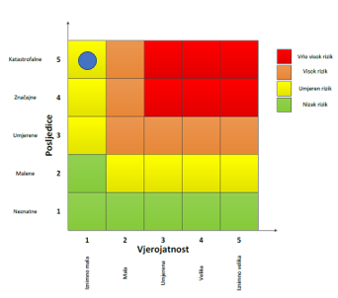

RIZIK:
Potres
NAZIV SCENARIJA:
Podrhtavanje tla uzrokovano potresom

Događaj s najgorim mogućim posljedicama
Život i zdravlje ljudi Gospodarstvo Društvena stabilnost i politika

6.11.8. Izvor podataka
- Državni zavod za statistiku, Popis 2021.god.
- Geološki odsjek PMF-a, Zagreb
- Kriteriji za izradu smjernica koje donose čelnici područne (regionalne) samouprave za potrebe izrade Procjena rizika od velikih nesreća na razinama jedinica lokalnih i područnih (regionalnih) samouprave, DUZS, 2016.god.
- Pravilnik o smjernicama za izradu Procjene rizika od katastrofa i velikih nesreća za područje Republike Hrvatske i jedinica lokalne i područne (regionalne) samouprave (“Narodne Novine” broj 65/16)
- Procjena rizika od katastrofa za Republiku Hrvatsku, 2019.god., Izmjene i dopune iz 2024.god.
- Smjernice za izradu procjene rizika od velikih nesreća na području Koprivničko – križevačke županije, 2017.god.
- Zakon o kritičnim infrastrukturama (“Narodne Novine” broj 56/13)
- Zakon o sustavu civilne zaštite (“Narodne Novine” broj 82/15, 118/18, 31/20, 20/21, 114/22)

6.11.9. Karta rizika – Potres

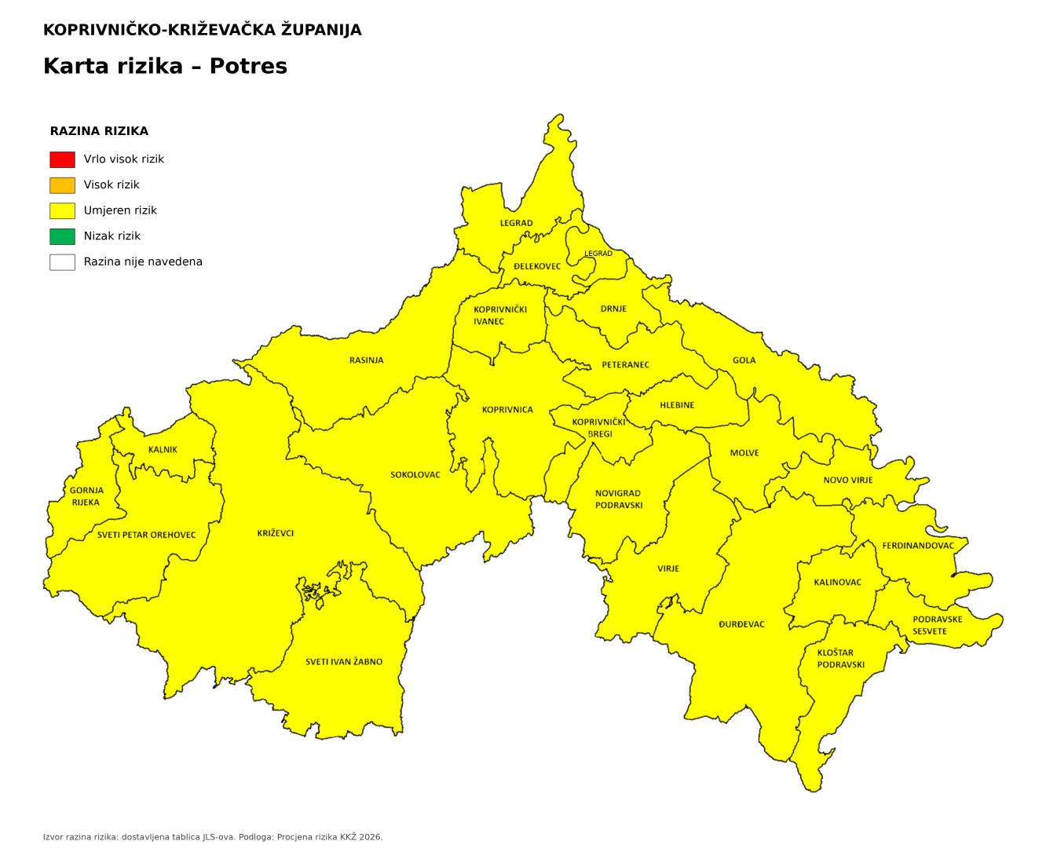

6.12. RIZIK – Tehničko – tehnološke nesreće s opasnim tvarima – Industrijska nesreća

6.12.1. NAZIV SCENARIJA – Nesreće s opasnim tvarima

Naziv scenarija
Nesreće s opasnim tvarima
Grupa rizika
Tehničko – tehnološke nesreće s opasnim tvarima
Rizik
Industrijska nesreća
Radna skupina
Koordinator: Načelnik Stožera civilne zaštite Koprivničko – križevačke županije
Nositelj: VZ KKŽ, HGSS – Stanica Koprivnica, ZHM, Upravni odjel za poljoprivredu, vodno gospodarstvo, zaštitu okoliša i zaštitu prirode KKŽ, Služba CZ KC, PU KKŽ
Izvršitelj: Zvonimir Habijan, Hrvoje Škunca, Zlatica Kučko Gudelj, Ivana Deskar, Ana Kranjčev, Miroslav Blažotić, Marijan Kirin

6.12.2. Uvod – Industrijska nesreća

Tehničko-tehnološke katastrofe većinom nastaju djelovanjem čovjeka, odnosno izaziva ih neposredno čovjek svojim ponašanjem i propustima u oblasti rukovanja tehnološkim procesima i općenito tehnikom i njezinim (ne)održavanjem. Kako su na području Županije, od tehničko-tehnoloških nesreća iste moguće u prometu te spremnicima za tekuća goriva, većih oštećenja materijalnih i kulturnih dobara ne bi bilo. Rjeđe su nesreće takvih razmjera koje bi predstavljale pojavu koja bi po posljedicama bila ravna prirodnoj elementarnoj nepogodi, pri čemu bi se posljedice odnosile na život i zdravlje ljudi te materijalna i kulturna dobra. Međutim, ukoliko bi, na području Županije došlo do sudara, iskliznuća, prevrtanja bilo kojeg transportnog sredstva, posljedice nesreće (osim oštećenja ili uništenja samog prometala) došlo bi oštećenja okolnih objekata i instalacija te ispuštanje transportiranog materijala. U takvim slučajevima dolazi do kontaminacije okoline te požara i eksplozija koji bi doveli do oštećenja materijalnih i kulturnih dobara te ugroze građana od opasnih tvari u blizini akcidenta.

6.12.3. Prikaz utjecaja industrijske nesreće na kritičnu infrastrukturu (KI)

Utjecaj | Sektor
 | Komunikacijska i informacijska tehnologija (elektroničke komunikacije, prijenos podataka, informacijski sustavi, pružanje audio i audiovizualnih medijskih usluga)
X | Promet (cestovni, željeznički, zračni, pomorski i promet unutarnjim plovnim putevima)
 | Zdravstvo (zdravstvena zaštita, proizvodnja, promet i nadzor nad lijekovima)
X | Vodno gospodarstvo (regulacijske i zaštitne vodne građevine i komunalne vodne građevine)
X | Hrana (proizvodnja i opskrba hranom i sustav sigurnosti hrane, robne zalihe)
 | Financije (bankarstvo, burze, investicije, sustavi osiguranja i plaćanja)
X | Proizvodnja, skladištenje i prijevoz opasnih tvari (kemijski, biološki, radiološki i nuklearni materijali)
 | Javne službe (osiguranje javnog reda i mira, zaštita i spašavanje, hitna medicinska pomoć)
 | Nacionalni spomenici i vrijednosti

6.12.4. Kontekst – Industrijska nesreća

Tehničko – tehnološke katastrofe ili velike nesreće u gospodarskim objektima nastaju kao posljedica nesretnog događaja uzrokovanog ljudskom nepažnjom, nemarnošću ili namjerom izazivanja krizne situacije. Također mogu nastati kao posljedica tehničkog kvara strojeva u lancu proizvodnje ili distribucije, te kao posljedica djelovanja vanjskih prirodnih sila ili drugih oblika vanjskog utjecaja (udar groma, potresa, poplave, olujnih i orkanskih udara vjetra itd.). Ovakve katastrofe ili nesreće izazivaju posljedice na stanovništvo, materijalna i kulturna dobra te na infrastrukturne objekte.

GRAD KOPRIVNICA – pravne osobe s opasnim tvarima

Tablica 122: Pregled pravnih osoba s područja Grada Koprivnice koje koriste, skladište ili proizvode opasne tvari
R.Br. | Pravna osoba/lokacija | Opasna tvar | Način skladištenja | Količina
 | Adria oil d.o.o.  BP Koprivnica  Štaglinec 2e | Eurosuper 95 BS | Podzemni spremnik | 19,75 t
 | Adria oil d.o.o.  BP Koprivnica  Štaglinec 2e | Eurosuper 95 BS TOP | Podzemni spremnik | 19,75 t
 | Adria oil d.o.o.  BP Koprivnica  Štaglinec 2e | Eurodiesel BS | Podzemni spremnik | 22,37 t
 | Adria oil d.o.o.  BP Koprivnica  Štaglinec 2e | Eurodiesel BS TOP | Podzemni spremnik | 22,24 t
 | Adria oil d.o.o.  BP Koprivnica  Štaglinec 2e | Plavi dizel | Podzemni spremnik | 16,93 t
 | Apios d.o.o.  BS Koprivnica  Bjelovarska cesta 54, Koprivnica | Dizel | Podzemni spremnik S1 | 50 m³
 |  | Benzin | Podzemni spremnik S2 | 30 m³
 |  | Dizel | Podzemni spremnik S3 | 50 m³
 |  | Dizel | Podzemni spremnik S4 | 30 m³
 |  | UNP | UNP u podzemnom spremniku i bocama, metalni kavez | Spremnik= 5 m³  Boce= 30  kom*10 kg
 |  | Motorna ulja, razna | Trgovina | do 0,2 t
 |  | Antifrizi, stakloperi i sl. | Trgovina | do 0,2 t
 | Belupo lijekovi i kozmetika d.d.  Danica 5, Koprivnica | Izopropilni alkohol | Nadzemni spremnik | 27,39 t
 | Belupo lijekovi i kozmetika d.d.  Danica 5, Koprivnica | Etanol (96%) | Nadzemni spremnik | 10,89 t
 | Belupo lijekovi i kozmetika d.d.  Danica 5, Koprivnica | Indometacin mikronizirani | Nadzemni spremnik | 0,31 t
 | Belupo lijekovi i kozmetika d.d.  Danica 5, Koprivnica | Lož ulje ekstra lako | Podzemni spremnik | 86 t
 | HŽ Infrastruktura d.o.o.  Željeznički kolodvor Koprivnica  Kolodvorska 10, Koprivnica | Ukapljeni naftni plin |  | 57 t
 |  | D2 – cisterna |  | 57 t
 |  | D2 – spremnik |  | 50 t
 |  | Benzin |  | 57 t
 |  | Natrijev hidroksid |  | 57 t
 |  | MTBE |  | 57 t
 |  | Fluorovodična kiselina |  | 57 t
 |  | Toulen |  | 57 t
 |  | Benzen |  | 57 t
 | INA d.d.  MPM Koprivnica  Kolodvorska 33, Koprivnica | Eurosuper class | Podzemni spremnik S1 | 14.502 kg
 | INA d.d.  MPM Koprivnica  Kolodvorska 33, Koprivnica | Eurodiesel BS class | Podzemni spremnik S2 | 24.444 kg
 | INA d.d.  MPM Koprivnica  Kolodvorska 33, Koprivnica | Eurosuper BS | Podzemni spremnik S3 | 36.254 kg
 | INA d.d.  MPM Koprivnica  Kolodvorska 33, Koprivnica | Eurodiesel BS | Podzemni spremnik S4 | 40.740 kg
 | INA d.d.  MPM Koprivnica  Kolodvorska 33, Koprivnica | Autoplin | Nadzemni spremnik | 2.243 kg
 | INA d.d.  MPM Koprivnica  Kolodvorska 33, Koprivnica | Autoplin | Nadzemni spremnik | 2.243 kg
 | INA d.d.  MPM Koprivnica  Kolodvorska 33, Koprivnica | UNP | Boce UNP | 1.380 kg
 | INA d.d.  MPM Koprivnica – Bjelovarska  Bjelovarska cesta 18, Koprivnica | Naftni derivati i alternativna goriva |  | 86,038 t
 | Komunalac d.o.o.  Bazeni Cerine  Miroslava Krleže 81, Koprivnice | Natrijev hipoklorit (NaOCl) |  | 2.500 kg
 |  | Sulfatna kiselina (H₂SO₄) |  | 1.800 kg
 |  | Dekloran (Natrijev bisulfit) |  | 200 kg
 |  | Flokulant (Aluminijev poliklorid) |  | 200 kg
 | Petrol d.o.o.  BP Koprivnica  Zagrebačka cesta 86, Koprivnica | Qmax Eurosuper BS 95 | Podzemni spremnik | 37,50 t
 |  | Qmax Eurosuper BS 100 | Podzemni spremnik | 18,75 t
 |  | Eurodiesel BS | Podzemni spremnik | 42,25 t
 |  | Qmax Eurodiesel BS | Podzemni spremnik | 21,12 t
 |  | UNP | Nadzemni spremnik | 5,50 t
 |  | UNP za kućanstvo | Skladište boca | 0,86 t
 | Mikol d.o.o.o BP Koprivnica  Peteranska cesta 1b, Koprivnica | Eurodiesel BS | Podzemni spremnik S1 | 40 t
 | Mikol d.o.o.o BP Koprivnica  Peteranska cesta 1b, Koprivnica | Eurodiesel BS | Podzemni spremnik S3 | 21 t
 | Mikol d.o.o.o BP Koprivnica  Peteranska cesta 1b, Koprivnica | Eurosuper BS 95 | Podzemni spremnik S2 | 40 t
 | Mikol d.o.o.o BP Koprivnica  Peteranska cesta 1b, Koprivnica | Eurosuper BS 98 | Podzemni spremnik S4 | 15 t
 | Mikol d.o.o.o BP Koprivnica  Peteranska cesta 1b, Koprivnica | Luel euro | Podzemni spremnik S6 | 16 t
 | Mikol d.o.o.o BP Koprivnica  Peteranska cesta 1b, Koprivnica | Eurodiesel BS | Podzemni spremnik S5 | 15 t
 | Mikol d.o.o.o BP Koprivnica  Peteranska cesta 1b, Koprivnica | Ukapljeni naftni za kućanstva | Čelične boce 10 kg – za kućanstva; met.kavez | 0,8 t
 | Mikol d.o.o.o BP Koprivnica  Peteranska cesta 1b, Koprivnica | UNP | Čelični spremnik za autoplin | 4,5 m³
 | Petrol d.o.o.  BP Koprivnica  Varaždinska 24, Koprivnica | Qmax Eurosuper  BS 95 | Podzemni spremnik | 37,50 t
 | Petrol d.o.o.  BP Koprivnica  Varaždinska 24, Koprivnica | Eurodiesel BS | Podzemni spremnik | 42,25 t
 | Petrol d.o.o.  BP Koprivnica  Varaždinska 24, Koprivnica | Qmax Eurodiesel  BS | Podzemni spremnik | 42,25 t
 | Petrol d.o.o.  BP Koprivnica  Varaždinska 24, Koprivnica | UNP | Podzemni spremnik | 5,50 t
 | Petrol d.o.o.  BP Koprivnica  Varaždinska 24, Koprivnica | UNP u bocama za  kućanstvo | Skladište | 0,80 t
 | Podravka d.d.  Ante Starčevića 32, Koprivnica | Amonijak | Spremnik podzemni, cjevovodi sustava | 34 t
 | Podravka d.d.  Ante Starčevića 32, Koprivnica | Sredstvo za industrijsko čišćenje i dezinfekciju, razna | Namjenska komercijalna pakovanja, malih koncentracija | Više desetina i stotina li/kg
 | Podravka d.d.  Ante Starčevića 32, Koprivnica | Nova i rabljena ulja i maziva, boje i otapala, razna | U namjenskim spremnicima ili ambalaži | Do 0,8 t
 | Podravka d.d.  Ante Starčevića 32, Koprivnica | Lož ulje | Namjenski spremnik za LU | Do 26 t
 | Podravka d.d.  Tvornica Danica  Đelekovečka cesta 21,  Koprivnica | Amonijak NH₃ | Spremnik | 12 t
 |  | Amonijak NH₃ | U sustavu kompresorske stanice | 8 t
 | Carlsberg Croatia d.o.o.  Danica 3, Koprivnica | Sumporna  (Sulfatna) kiselina | Kontejner | 2.500 kg
 | Carlsberg Croatia d.o.o.  Danica 3, Koprivnica | Natrijev hidroksid | Cisterna | 35.000 kg
 | Carlsberg Croatia d.o.o.  Danica 3, Koprivnica | Horolit  (Nitratna kiselina) | Cisterna | 9.000 kg
 | Carlsberg Croatia d.o.o.  Danica 3, Koprivnica | Fosfatna kiselina | Cisterna  Kontejner | 8.000 kg
 | Carlsberg Croatia d.o.o.  Danica 3, Koprivnica | Kloridna kiselina  33% | Cisterna  Kontejner | 18.000 kg
 | Carlsberg Croatia d.o.o.  Danica 3, Koprivnica | P3 Ansep CIP  (Natrijev hipoklorit) | Kanister 24 kg | 650 kg
 | Carlsberg Croatia d.o.o.  Danica 3, Koprivnica | Amonijak | Tank pod tlakom | 2.500 kg
 | Carlsberg Croatia d.o.o.  Danica 3, Koprivnica | Optiguard | Bačva 200 kg | 300 kg
 | Carlsberg Croatia d.o.o.  Danica 3, Koprivnica | Inhibitor | Bačva 200 kg | 250 kg
 | Carlsberg Croatia d.o.o.  Danica 3, Koprivnica | Steamate | Bačva 200 kg | 250 kg
 | Carlsberg Croatia d.o.o.  Danica 3, Koprivnica | P3 Oxonia active | Kanister 24 kg | 250 kg
 | Carlsberg Croatia d.o.o.  Danica 3, Koprivnica | P3 Topax 66 | Kanister 24 kg | 250 kg
 | Carlsberg Croatia d.o.o.  Danica 3, Koprivnica | Mliječna kiselina | Kanister 25 kg | 300 kg
 | Carlsberg Croatia d.o.o.  Danica 3, Koprivnica | P3 Topax 56 | Kanister 24 kg | 250 kg
 | Carlsberg Croatia d.o.o.  Danica 3, Koprivnica | Lubodrive AT | Bačva 200 kg | 1.000 kg
 | Carlsberg Croatia d.o.o.  Danica 3, Koprivnica | P3 stabilon SCP | Bačva 200 kg | 1 200 kg
 | Carlsberg Croatia d.o.o.  Danica 3, Koprivnica | P3 hypochloran | Kanister 24 kg | 300 kg
 | Carlsberg Croatia d.o.o.  Danica 3, Koprivnica | Natrij klorit | Kanister 20 kg | 200 kg
 | Carlsberg Croatia d.o.o.  Danica 3, Koprivnica | Kloridna kiselina 9% | Kanister 20 kg | 200 kg
 | Carlsberg Croatia d.o.o.  Danica 3, Koprivnica | Propan-butan (UNP) | Plinska boca 10 kg | 700 kg
 | Carlsberg Croatia d.o.o.  Danica 3, Koprivnica | Propan-butan (UNP) | Cisterna | 2.419 kg
 | KTC d.d. BP Koprivnica  Ivana Česmičkog 15a, Koprivnica | MB 95 | Dvostjeni podzemni spremnik | 37,5 t
 | KTC d.d. BP Koprivnica  Ivana Česmičkog 15a, Koprivnica | MB 100 | Dvostjeni podzemni spremnik | 18,75 t
 | KTC d.d. BP Koprivnica  Ivana Česmičkog 15a, Koprivnica | Eurodizel | Dvostjeni podzemni spremnik | 63,75 t
 | KTC d.d. BP Koprivnica  Ivana Česmičkog 15a, Koprivnica | Plavi dizel | Dvostjeni podzemni spremnik | 42,5 t
 | KTC d.d. BP Koprivnica  Ivana Česmičkog 15a, Koprivnica | UNP (Auto – plin) | Metalni kavez | 0,6 t
 | KTC d.d. BP Koprivnica  Ivana Česmičkog 15a, Koprivnica | Ulja i maziva | Dućan | 80 – 100 L
 | Tifon d.o.o.  BP Koprivnica  Peteranska cesta 1b, Koprivnica | EVO Eurosuper 95 BS | Podzemni spremnik | 18,75 t
 | Tifon d.o.o.  BP Koprivnica  Peteranska cesta 1b, Koprivnica | EVO Eurodiesel BS | Podzemni spremnik | 63,38 t
 | Tifon d.o.o.  BP Koprivnica  Peteranska cesta 1b, Koprivnica | EVO Eurosuper BS Premium | Podzemni spremnik | 56,25 t
 | Tifon d.o.o.  BP Koprivnica  Peteranska cesta 1b, Koprivnica | EVO Eurodiesel BS Premium | Podzemni spremnik | 21,13 t
 | Koprivnica Plin d.o.o.  Mosna 15, Koprivnica | odorans tetrahidrotiofen | odorizacijska stanica Špoljarska, Koprivnica | 50 kg
 | Koprivnica Plin d.o.o.  Mosna 15, Koprivnica | odorans  tetrahidrotiofen | odorizacijska stanica Dravska, Koprivnica | 50 kg
 | Koprivničke vode d.o.o.  Mosna ulica 15,  Koprivnica | Klor | Vodocrpilište Ivanščak | 0,15 t
 | Koprivničke vode d.o.o.  Mosna ulica 15,  Koprivnica | Klor | Vodocrpilište Lipovec | 0,15 t
Izvor: Procjena rizika od velikih nesreća za Grad Koprivnicu, 2024.god.

GRAD ĐURĐEVAC – pravne osobe s opasnim tvarima

Tablica 123: Pregled pravnih osoba s područja Grada Đurđevca koje koriste, skladište ili proizvode opasne tvari
Grad/općina | Građevina | Lokacija | Broj opasnih tvari | Količina
Đurđevac | Benzinska postaja Đurđevac – INA | Stjepana Radića 110b, Đurđevac | 3 | 125,386 tona
Đurđevac | Benzinska postaja Đurđevac – PETROL d.o.o. | Vinogradska 34a, Đurđevac | 3 | 102,91 tona
Đurđevac | KTC d.d. – benzinska postaja Đurđevac | Ulica hrvatskih branitelja 12, Đurđevac | 2 | 120,80 tona
Izvor: Registra postrojenja u kojima su prisutne opasne tvari, 2026.god.

GRAD KRIŽEVCI – pravne osobe s opasnim tvarima

Tablica 124: Pregled pravnih osoba s područja Grada Križevci koje koriste, skladište ili proizvode opasne tvari
Grad/općina | Građevina | Lokacija | Vrsta opasne tvari | Količina
Grad Križevci | BP – INA  „Križevci 1“ | Tomislavova ulica | Benzin (98, 95, 91) | 120.000 l
Grad Križevci | BP – INA  „Križevci 1“ | Tomislavova ulica | Diesel D-2 | 50.000 l
Grad Križevci | BP – INA  „Križevci 1“ | Tomislavova ulica | Ulje i maziva | 3.000 l/kg
Grad Križevci | BP – INA  „Križevci 1“ | Tomislavova ulica | Plan (boce) | 4.000 l
Grad Križevci | BP – INA  „Križevci 1“ | Tomislavova ulica | Plin (spremnik) | 230 boca
Grad Križevci | BP – INA  „Križevci 2“ | Zagrebačka ulica | Benzin (98, 95, 91) | 60.000 l
Grad Križevci | BP – INA  „Križevci 2“ | Zagrebačka ulica | Diesel D-2 | 50.000 l
Grad Križevci | BP – INA  „Križevci 2“ | Zagrebačka ulica | Ulje i maziva | 300 l/kg
Grad Križevci | BP – INA  „Križevci 2“ | Zagrebačka ulica | Plin (boce) | 60 boca
Grad Križevci | BP „KTC“ | Ulica Nikole Tesle | Benzin | 75.000 l
Grad Križevci | BP „KTC“ | Ulica Nikole Tesle | Diesel | 125.000 l
Grad Križevci | BP „KTC“ | Ulica Nikole Tesle | Plan (boce) | 80 boca
Grad Križevci | BP „KTC“ | Ulica Nikole Tesle | Ulje i maziva | 500 l/kg
Grad Križevci | BP „KORENKO“ | Vrbovečka ulica | Plin (spremnik) | 4.000 l
Grad Križevci | BP „KORENKO“ | Vrbovečka ulica | Plin (boce) | 50 boca
Grad Križevci | JAVOR | Skladište lako zapaljivih tekućina | Boje, lakovi i otapala | 3.000 l
Grad Križevci | MONOLIT | Skladište lako zapaljivih tekućina | Boje, lakovi i otapala | 3.000 l
Grad Križevci | LORA | Skladište lako zapaljivih tekućina | Boje, lakovi i otapala | 500 l
Grad Križevci | BERMAN PLASTIKA | Skladište lako zapaljivih tekućina | Poliesterske smole i otapala | 3.000 l
Grad Križevci | MATUS | Skladište lako zapaljivih tekućina | Poliesterske smole i otapala | 2.000 l
Grad Križevci | PLASTIKANOVA | Skladište lako zapaljivih tekućina | Poliesterske smole i otapala | 2.000 l
Grad Križevci | KOMPOZITI | Skladište lako zapaljivih tekućina | Poliesterske smole i otapala | 5.000 l
Izvor: Procjena ugroženosti od požara i tehnološke eksplozije Koprivničko – križevačke županije, 2019.god.

OPĆINA ĐELEKOVEC – pravne osobe s opasnim tvarima

Na području Općine nalazi se BP, maloprodajno mjesto INA Đelekovec, Mihovila P. Miškine 87, Đelekovec.
Tablica 125: Vrste opasnih tvari na predmetnom području postrojenja
Vrsta spremnika | Oznaka | Ukupna zapremnina (m3) | Vrsta goriva | Maksimalna količina opasne tvari (kg)
Podzemni | S – 1 | 20 | EUROSUPER 95 | 14.502
Podzemni | S – 2 | 20 | EURODIZEL CLASS | 16.296
Podzemni | S – 3 | 30 | EURODIZEL PLAVI | 24.444
Podzemni | S – 4 | 20 | EURODIZEL CLASS | 16.296
Skladište za UNP boca |  | max 62 | EURODIZEL | 620
Izvor: Revizija Procjene rizika pravnih osoba koje obavljaju djelatnost korištenjem opasnih tvari za maloprodajno mjesto Đelekovec, Mihovila P. Miškine 87, Đelekovec, 2020.god.
OPĆINA FERDINANDOVAC – pravne osobe s opasnim tvarima

Tablica 126: Pregled pravnih osoba s područja Općine Ferdinandovac koje koriste, skladište ili proizvode opasne tvari
Grad/općina | Gospodarski objekt | Vrsta opasne tvari | Kemijsko ime (sastav) | Razred (klasa) opasnosti i kod kategorije | Količina
Općina Ferdinandovac | INA d. d., SD Istraživanje i proizvodnja NIP , Sektor proizvodnje i razrade polja za JIE, Proizvodna regija sjeverna Hrvatska,  naftno – plinska stanica  Ferdinandovac | Prirodni plin | Metan > 85%  Etan < 7%  Propan i viši ugljikovodici < 6% | Zap. plin  Stlač. plin. | 420 m³/sat
Općina Ferdinandovac |  | Nafta; sirova nafta | Benzen  Toluen  Etilbenzen  m-, p-ksilen  o-ksilen | Zap.tek.2  Aspir.toks.1  Nadraž.oka 2  Karc. 1B  TCOJ 3  TCOP 2  Kron.toks.vod.okol. 2 | 15 m³/dan
Općina Ferdinandovac |  | Dizelsko gorivo | Smjesa ugljikovodika | Zap.tek. 3.  Opasnost od aspiracije 1. kat.: H304  Nagrizajuće/nadražujuće za kožu, 2. kat.: H315  Akutna toksičnost (inhal.), 4. kat.: H332  Karcinogenost, 2. kat.: H351  Specifična toksičnost za ciljane organe - ponavljano izlaganje, 2. kat.: H373  Opasno za vodeni okoliš - kronična opasnost, 2. kat.: H411 | 0,5 m³/dan
Općina Ferdinandovac |  | Demulgator (DE 3422 LN) | Ksilen | Zap.tek. 3  Ak.tok. 4 (derm.)  Nadraž.koža 2  Ak.tok. 4 (inhal.) | 0,8 m³/dan
Izvor: Procjena rizika od velikih nesreća Općine Ferdinandovac, 2025.god.

OPĆINA KALINOVAC – pravne osobe s opasnim tvarima

Na području Općine Kalinovac od pravnih osoba koje u svom proizvodnom procesu koriste opasne tvari (zapaljive, eksplozivne, toksične), čije nekontrolirano izlaženje u okoliš može izazvati lakše ili teže posljedice za ljude, okoliš i materijalna dobra nalazi se: INA d.d. MPM Kalinovac i INA d.d. Plinska stanica ispitno postojenje.
Opasne tvari koje se koriste na ranije navedenoj lokaciji uključuju: benzine, dizel goriva, ukapljeni naftni plin (UNP) te ulja i maziva.

Tablica 127: Pregled pravnih osoba s područja Općine Kalinovac koje koriste, skladište ili proizvode opasne tvari
Grad/općina | Građevina | Lokacija | Vrsta opasne tvari | Količina
Općina Kalinovac | Plinska stanica – ispitno postrojenje Kalinovac | Uz lokalnu cestu Kalinovac – Podravske Sesvete | Procesne posude plinskog kondenzata | 457,93 t
Izvor: Registar postrojenja u kojima su prisutne opasne tvari/ Očevidnik prijavljenih velikih nesreća, 2026.god.,

Tablica 128: Popis opasnih tvari na lokaciji INA d.d. MPM Kalinovac
VRSTA SPREMNIKA | OZNAKA | NAZIVNI KAPACITET SPREMNIKA (m³) | VRSTA GORIVA | MAKSIMALNA KOLIČINA OPASNE TVARI (kg)
Podzemni | S-1 | 20 | Eurosuper BS 95 | 14.501
Podzemni | S-2 | 30 | Eurodizel BS | 24.444
Podzemni | S-3 | 30 | Eurodizel BS Class Plus | 24.444
Podzemni | S-4 | 15 | Eurosuper BS 95  Class Plus | 10.876
Podzemni | S-5 | 15 | Eurodizel BS plavi | 12.222
Nadzemni | S-6 | 4,85 | UNP | 2.200
Boce UNP |  | Max 81 | UNP u bocama | 810
Izvor: Procjena rizika od velikih nesreća za Općinu Kalinovac, 2024.god.

OPĆINA KLOŠTAR PODRAVSKI – pravne osobe s opasnim tvarima

BS PETROL Kloštar Podravski nalazi se na adresi Ulica kralja Tomislava 83, 48 362 Kloštar Podravski. Na području objekta koji se nalazi na lokaciji BP Kloštar Podravski nalaze se smremnici goriva (Qmax Eurosuper BS 95 – 50 000 litara), spremnici goriva (Eurodiesel AD – 50 000 litara, Qmax Eurodiesel – 50 000 litara i plavi dizel – 25 000 litara), spremnik goriva (Euro LUEL – 25 000 litara), nadzemni spremnik UNP-a (4 850 litara), skladište UNP-a u bocama za kućanstvo, natkriveni plato za punjenje vozila gorivom, caffe bar i restoran, autopraonica i skladišta.
Najbliže naseljeni stambeni objekt nalazi se oko 300 m od BP Kloštar Podravski tvrtke PPetrol d.o.o.
Lokacija BP Petrol d.o.o. nalazi se uz državnu cestu D2 koje je ujedno i pristupna prometnica benzinskoj postajo.

Tablica 129: Pregled oznaka i količina opasnih tvari u malim količinama na BS Kloštar Podravski
R.Br. | Oznaka i način pohrane | Opis spremnika | Opasna tvar | Kapacitet spremnika, Max količina (t) | Napomena
1. | Podzemni spremnik | Qmax Eurosuper BS 95 | Benzin | 50 m³  37,50 t | Dolazak autocisterne kapaciteta 38 000 l (jednom mjesečno)
2. | Podzemni spremnik | Eurodiesel AD | Dizel | 50 m³  42,25 t | Dolazak autocisterne kapaciteta 38 000 l (3 puta tjedno)
3. | Podzemni spremnik | Qmax Eurodiesel | Dizel | 50 m³  42,25 t | Dolazak autocisterne kapaciteta 38 000 l (jednom mjesečno)
4. | Podzemni spremnik | Plavi dizel | Dizel | 25 m³  21,13 t | Dolazak autocisterne kapaciteta 38 000 l (jednom mjesečno)
5. | Podzemni spremnik | Euro LUEL | Dizel | 25 m³  21,13 t | Dolazak autocisterne kapaciteta 38 000 l (jednom mjesečno)
6. | Nadzemni spremnik | UNP | Ukapljeni vrlo lako zapaljivi plinovi (uključujući UNP) i prirodni plin | 4,85 m³  2,67 t | Dolazak autocisterne kapaciteta 15 000 l (2 puta mjesečno)
7. | Skladište boca | UNP u bocama za kućanstvo | Ukapljeni vrlo lako zapaljivi plinovi (uključujući UNP) i prirodni plin | 40 x 10 kg  0,40 t
Izvor: Procjena rizikaod velikih nesreća Općine Kloštar Podravski, 2026.god.

OPĆINA NOVIGRAD PODRAVSKI – pravne osobe s opasnim tvarima

Tablica 130: Pregled pravnih osoba s područja Općine Novigrad Podravski koje koriste, skladište ili proizvode opasne tvari – INA d.d. – MPM Novigrad Podravski
Vrsta spremnika | Oznaka | Ukupna zapremnina (m3) | Vrsta goriva
Podzemni | S – 1 | 50 | Eurodiesel
Podzemni | S – 2 | 50 | Surosuper 95
Podzemni | S – 3 | 30 | Eurodiesel Class
Podzemni | S – 4 | 30 | Eurodiesel Plavi
Boce UNP |  | Max 56 kom (60 x 10 kg, 5 x 7,5 kg)
Vrsta spremnika | Oznaka | Ukupna zapremnina (m3) | Vrsta goriva
Podzemni | S – 1 | 50 | Eurodiesel
Podzemni | S – 2 | 50 | Surosuper 95
Izvor: Procjena rizika od velikih nesreća za Općinu Novigrad Podravski, 2024.god.

OPĆINA NOVO VIRJE – pravne osobe s opasnim tvarima

Tablica 131: Pregled pravnih osoba s područja Općine Novo Virje koje koriste, skladište ili proizvode opasne tvari
Grad/općina | Građevina | Lokacija | Broj opasnih tvari | Količina
Općina Novo Virje | BP Novo Virje | Trg Stjepana Čadoića 3, Novo Virje | 6 | 165,77 tona
Izvor: Registar postrojenja u kojima su prisutne opasne tvari, 2026.god.

OPĆINA RASINJA – pravne osobe s opasnim tvarima
Na području Općine Rasinja od pravnih osoba koje u svom proizvodnom procesu koriste opasne tvari (zapaljive, eksplozivne, toksične), čije nekontrolirano izlaženje u okoliš može izazvati lakše ili teže posljedice za ljude, okoliš i materijalna dobra nalazi se benzinska postaja Mikol d.o.o., BP Subotica Podravska.
Tablica 132: Pregled oznaka i količina opasnih tvari na lokaciji Mikol d.o.o. BP Subotica Podravska
R.Br. | Oznaka i način pohrane | Opasna tvar | Količina (maksimalno moguća)
1. | Podzemni spremnik S1 | Eurodiesel BS Plus Power | 25 m³
2. | Podzemni spremnik S2 | Eurodiesel BS | 25 m³
3. | Podzemni spremnik S3 | Eurodiesel BS Plavi | 50 m³
4. | Podzemni spremnik S4 | Eurodiesel BS | 25 m³
5. | Podzemni spremnik S5 | Eurodiesel BS Plus Power | 25 m³
6. | UNP boce 10 kg | UNP | do ukupno 0,8 t
7. | Trgovina | Motorna ulja razna | do 0,2 t
8. | trgovina | Antifrizi, stakloperi i sl. | do 0,2 t
Izvor: Procjena rizika od velikih nesreća za Općinu Rasinja, 2026.god.
OPĆINA SVETI PETAR OREHOVEC – pravne osobe s opasnim tvarima
Na području Općine Sveti Orehovec nalaze se bioplinska postrojenja na dvije lokacije: u naseljima Sveti Petar Orehovec i Gregurovec.
Bioplinsko postrojenja za proizvodnju električne energije snage 1,2 MW smješteno u naselju Sveti Petar Orehovec koncipirano je kao kontinuirano punjeno i radit će u srednjem odnosno mezofilnom temperaturnom području, u anaerobnom okolišu, dakle okolišu bez prisutnosti kisika. Energetska vrijednost tako dobivenog bioplina iznosi od 5,2 do 6,5 kWh/m3 bioplina. Iz toga će se u postupku su-proizvodnje ili kogeneracije proizvesti 83,8% upotrebljive energije, dok su ostalo gubici u pretvorbi. Od te energije proizvodi se približno 42,1% električne energije i 41,7% toplinske energije. Proizvedena električna energija predaje se u mrežu, dok će se proizvedena toplina koristiti za potrebe obrade sirovine za proizvodnju bioplina.
Bioplinsko postrojenje Bioplinara Organica Kalnik 1 snage 2,4 MW smješteno u naselju Gregurovec nedaleko od Grada Križevaca. Bioplinsko postrojenje je koncipirano kao kontinuirano punjeno putem pumpi i radi u srednjem odnosno mezofilnom temperaturnom podrućju, u anaerobnim uvjetima, dakle bez prisutnosti kisika. Energetska vrijednost tako dobivenog bioplina iznosi od 5,5 do 6,5 kWh/m3 bioplina. Iz toga u postupku su-proizvodnje ili kogeneracije proizvodi se 85-89% upotrebljive energije za razliku od konvencionalnih elektrana gdje je ukupna učinkovitost od 30 do 51%, dok su ostalo gubici u pretvorbi. Osnovna sirovina za proizvodnju bioplina na bioplinskom postrojenju je kukuruzna silaža i goveđa ili svinjska gnojovka. Proizvedena električna energija predaje se u mrežu, dok će se proizvedena toplina koristiti za potrebe obrade sirovine za proizvodnju bioplina.

OPĆINA SVETI IVAN ŽABNO – pravne osobe s opasnim tvarima
Tablica 133: Prikaz lokacija na kojima su uskladištene veće količine zapaljivih tekućina i plinova, eksplozivnih i drugih opasnih tvari na području Općine Sveti Ivan Žabno
Naziv pravne osobe | Lokacija pravne osobe | Vrsta opasne tvari | Količina opasne tvari | Način skladištenja
INA Industrija nafte d.d. – Benzinska postaja Sveti Ivan Žabno | Braće Radića bb,  48 214 Sveti Ivan Žabno | Benziska goriva | 1 x 14 502 kg | Jedan podzemni jednostjeni spremnik
 | Braće Radića bb,  48 214 Sveti Ivan Žabno | Dizelska goriva | 2 x 40 740 kg  1 x 16 296 kg | Tri podzemna jednostjena spremnika
 | Braće Radića bb,  48 214 Sveti Ivan Žabno | UNP - boce | 800 kg | 4 kaveza
CRODUX DERIVATI DVA d.o.o. – Benzinska postaja Kenđelovec | Ladinec 21, Kenđelovec,  48 214 Sveti Ivan Žabno | Benzinska goriva | 2 x 25 000 lit. | Dva podzemna jednostijena spremnika
CRODUX DERIVATI DVA d.o.o. – Benzinska postaja Kenđelovec | Ladinec 21, Kenđelovec,  48 214 Sveti Ivan Žabno | Dizelska goriva | 1 x 50 000 lit (Eurodizel)  1 x 25 000 lit (Maxpower)  1 x 25 000 lit (Plavi dizel) | Tri podzemna jednostijena spremnika
CRODUX DERIVATI DVA d.o.o. – Benzinska postaja Kenđelovec | Ladinec 21, Kenđelovec,  48 214 Sveti Ivan Žabno | UNP – nadzemni spremnik | 4850 l | Nadzemni spremnik
Jorge pirotehnika d.o.o. | Nikole Tesle 56, Križevci,  naselje Trema, katastarska čestica broj 4239, 4240 i 4241 k.o. Trema | Skladište eksplozivnih tvari | 60 000 kg  Eksplozivnih tvari klase 1.3G i 110.080 kg eksplozivnih tvari klase 1.4G | Skladište
Izvor: Procjena rizika od velikih nesreća Općine Sveti Ivan Žabno, 2025.god.

OPĆINA VIRJE – pravne osobe s opasnim tvarima
- INA d.d. benzinska postaja Virje
Goriva u ponudi:
- Eurosuper 95 Class Plus
- Eurosuper 100 Class Plus
- Eurodiesel Class Plus
- Autoplin
- Plavi dizel
- Loživo ulje
INA d.d. benzinska postaja Virje nalazi se u centru Virja na cesti Koprivnica – Đurđevac, pristup lokaciji je sa zapadne strane iz pravca Koprivnice, a s istočne strane iz pravca Đurđevca, lokacija se nalazi u naselju, u okruženju stambenih objekata, ispred zgrade u kojoj je smješten prodajni prostor nalazi se otok s agregatima za istakanje goriva (natkriven nadstrešnicom), na južnoj strani ukopani su podzemni spremnici, dok je kolnik na istočnoj i zapadnoj strani.

- PETROL benzinska postaja Virje
Goriva u ponudi:
- Q Max Eurosuper 95
- Q Max Eurosuper 100
- Q Max Eurodizel B7
- Eurodizel AD B7
- Q Max Autoplin
- Plavi dizel
- Loživo ulje
Benzinska postaja operatera nalazi na zapadnom izlazu iz naselja Virje, na Državnoj cesti D 20. Iza benzinske postaje nalazi se postrojenje operatera GT Jura d.o.o. sa parkirališnim prostorom za svoja vozila. Državna cesta prolazi smjerom sjeverozapad-jugoistok i neposredno s nje dolazi se na uređene prostore benzinske postaje. Zapadno – na oko 200 m, uz državnu cestu nalaze se poljoprivredne površine i manja redukcijska stanica na plinovodu, bez stalnih djelatnika, sjeverno je rub državne ceste a s druge strane nalaze se zelene površine i jedna obiteljska kuća, u kojoj je u donjem dijelu nekada bio (napušteno) ugostiteljski objekt, istočno se nalazi državna cesta prolazi u Virje te nakon oko 100 metara počinju obiteljske kuće i manji gospodarski objekti, južno, nasljedno na objekt benzinske postaje, je spomenuto logističko poduzeće na širem području. Između benzinske postaje i državne ceste cijelom dužinom je zeleni otok.

- Jadranski naftovod d.d. Terminal Virje

Terminal Virje (Paromlinska 17) smješten je zapadno od potoka Zdelja, između naselja Virje i naselja Molvi u Općini Virje. Cesta koja vodi od ulazno-izlazne porte Terminala spaja se na državnu cestu D 210 Gola (D41) – Ždala – Molve – Virje (D2).
Udaljenost Terminala Virje od mjesta Virje iznosi oko 3 km (centar naselja) odnosno oko 2,2 km od prvih stambenih objekata, a od mjesta Molve 2 km (centar naselja) odnosno oko 1,2 km od prvih stambenih objekata.
U zoni od 471 m oko spremnika A-4501 (zona utjecaja prema najgorem mogućem slučaju) nema objekata kritične infrastrukture koji bi mogli biti ugroženi. Terminal Virje okružen je poljoprivrednim površinama.

U području Vanjskog plana Terminala Virje nema objekata, postrojenja, ni javnih objekata koji mogu biti izvor i povećati rizik od nastajanja nesreće na Terminalu. Od objekata na kojima se skladište opasne tvari, a nalaze se u blizini Terminala, može se istaknuti postrojenje INA d.d., Objekti prerade plina Molve na (1.700 m zračne linije od Terminala).
Na Terminalu Virje skladišti se i transportira nafta. Terminal Virje naftovodom je povezan sa sustavom terminala u Republici Hrvatskoj i s Mađarskom.

Funkcije Terminala Virje su:
- prihvat, skladištenje i otprema nafte,
- mjerenje količina sirove nafte koja se transportira ili iz JANAF-a u Mađarsku ili iz Mađarske u sustav JANAF-a, a potom dalje korisnicima.

Trasa Gola – Virje – Sisak je reverzibilna, tj. moguć je transport u oba smjera.

Na lokaciji Terminala Virje smješteni su sljedeći objekti i instalacije:
- skladišni prostor za naftu,
- otpremna pumpna stanica,
- mjerna stanica,
- glavni ulazni filtar,
- sustav odpremnih i internih cjevovoda s pripadajućim ventilima,
- portirnica, glavna uprava zgrada,
- vatrogasnica, vatrogasna pumpaona,
- bazen vatrogasne vode,
- skladište (otvoreno i zatvoreno),
- dva zdenca (EZ-1, EZ-2-18),
- kanalizacija sa separatorom i slop spremnik,
- uređaj za mehaničko-biološko pročišćavanje sanitarnih otpadnih voda,
- retencijski bazen,
- dva prepumpna kontrolna okna,
- dva ispusta pročišćenih voda (KO-1, KO-2),
- trafostanica,
- elektromotorni kabelski razvodi,
- vanjska rasvjeta i uzemljenje,
- sustav daljinskog upravljanja,
- instrumentacijska oprema.

Na Terminalu je instaliran SCADA sustav s kojim se automatski prate svi procesi (pumpanje, punjenje/pražnjenje spremnika, mjerenje količina i dr). Svi instrumenti u sklopu instrumentacijskog prostora povezani su s kontrolnom pločom zbog očitavanja mjernih vrijednosti te uključeni u krugove sigurnosti gdje aktiviranjem alarma, u slučaju tehnoloških parametara koji mogu prouzročiti požar, eksploziju ili drugi iznenadni događaj, pokreću radnje potrebne za siguran rad (zatvaranje ventila, isključivanje pumpi i slično).

Tablica 134: Pregled mogućih izvanrednih događaja na lokaciji Terminala Virje
Skladišni prostori
KOLAPS SPREMNIKA NAFTE (oštećenje kod kojeg u periodu od 10 min istekne cjelokupna količina medija iz spremnika) – značajno oštećenje spremnika koje bi moglo rezultirati ozbiljnim posljedicama po okolinu
VEĆE PROPUŠTANJE USLIJED OŠTEĆENJA STJENKE / DNA SPREMNIKA – značajno propuštanje na stjenki/dnu spremnika uslijed većeg oštećenja istog
MANJE PROPUŠTANJE NA STJENKI / DNU SPREMNIKA – manje propuštanja na stjenki/dnu spremnika uslijed korozije i istjecanje medija u tankvanu
PROPUŠTANJE IZ CJEVOVODA NAFTE PREMA OTPREMNOJ STANICI – manje propuštanje na opremi uslijed pojave pukotina
Pumpna stanica za naftu
KOLAPS GLAVNIH PUMPI – značajno oštećenje glavnih pumpi uslijed kojeg bi došlo do prekida u obavljanju djelatnosti (neće doći do velike nesreće)
KOLAPS PREDPUMPI
Izvor: Vanjski plan zaštite i spašavanja u slučaju velike nesreće koja uključuje opasne tvari Koprivničko – križevačke županije, pogon Jadranski naftovod d.d., Terminal Virje, 2018.god.

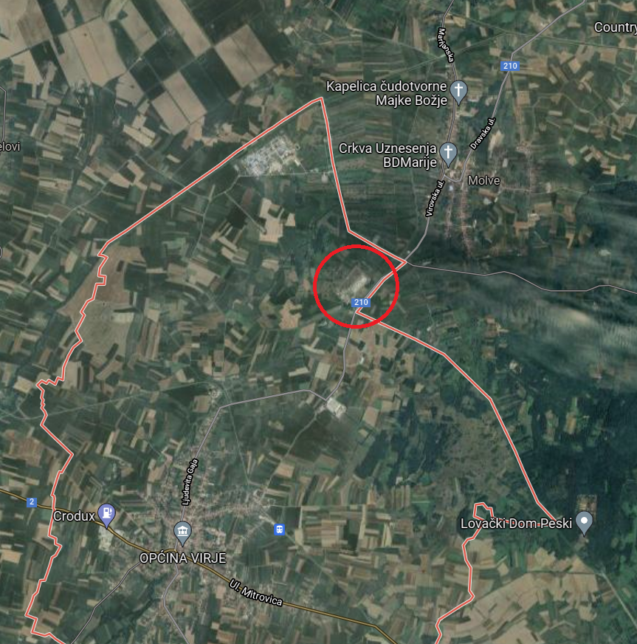
Slika 37: Prikaz položaja Jadranski naftovod d.d. – Terminal Virje
Izvor: Procjena rizika od velikih nesreća Općine Virje, 2026.god.

U nastavku ove Procjene, kao događaj s najgorim mogućim posljedicama uslijed industrijske nesreće obrađivati će se izvanredni događaj na lokaciji Jadranski naftovod d.d. Terminal Virje.

- INA d.d. Objekti prerade plina Molve

Ključni objekt plinsko-energetskog sustava Podravina je Središnja plinska postaja (CPS) Molve, koja prikuplja „sirovi“ zemni plin iz plinskih bušotina, iz njega odvaja različite primjese, u kojima po zastupljenosti dominira CO₂ i različiti onečišćivači; živa i reducirani spojevi sumpora; H2S i merkaptani, no živa je objektivno najvažniji i najopasniji onečišćivač.

Postrojenje Objekti prerade plina Molve (CPS Molve) nalazi se zapadno od najbližeg naselja Molve i to na udaljenosti oko 2,05 km. CPS Molve se nalazi istočno od naselja Delovi na udaljenosti oko 3,19 km, jugozapadno je naselje Novigrad Podravski na udaljenosti oko 4,14 km dok se južno nalazi naselje Virje na udaljenosti oko 3,15 km.

Postrojenje Objekti prerade plina Molve je postrojenje za obradu i pripremu prirodnog plina za transport. Plin se iz 34 proizvodne bušotine preko 6 plinskih stanica sabirno–transportnim sustavom doprema na obradu na postrojenje Objekti prerade plina Molve.

Prirodni plin iz plinsko kondenzatnih ležišta ''duboke Podravine'' (Molve, Kalinovac, Stari Gradac i Gola duboka) osim ugljikovodika sadrži i niz štetnih primjesa (CO2, H2S, R-SH, Hg, slojna voda). Radi zadovoljenja kvalitete izlaznog proizvoda i sigurnosti rada samih procesnih postrojenja, štetne primjese je potrebno izdvojiti i na kraju zbrinuti bez štetnog utjecaja na okoliš.

Proces obrade plina može se odvijati na tri procesne jedinice CPS I, II i III, ukupnog kapaciteta 9x106 m³ plina/dan:
- CPS Molve I puštena je u rad 1980., kapaciteta 1x10⁶ m³ plina/dan,
- CPS Molve II puštena je u rad 1984. kapaciteta 3x10⁶ m³ plina/dan,
- CPS Molve III puštena je u rad 1992. kapaciteta 5x10⁶ m³ plina/dan.

Na postrojenju Objekti prerade plina Molve (OPPM) obavlja se tehnološki procesi obrade i pripreme prirodnog plina za transport. Osnovni tehnološki procesi obrade prirodnog plina obuhvaća separaciju ulaznog prirodnog plina, uklanjanje Hg, izdvajanje kiselih plinova (CO₂ i H₂S), dehidraciju prirodnog plina, pothlađivanje plina, oksidaciju H₂S u elementarni sumpor, te naknadnu oksidaciju preostalog H₂S.

Na procesnim jedinicama CPS I i II za izdvajanje kiselih plinova iz prirodnog plina koristi se karbonatni proces (Benfield proces), a na procesnoj jedinici CPS III se koristi aminski proces. U normalnom radu postrojenja OPPM koristi se procesna jedinica CPS III.

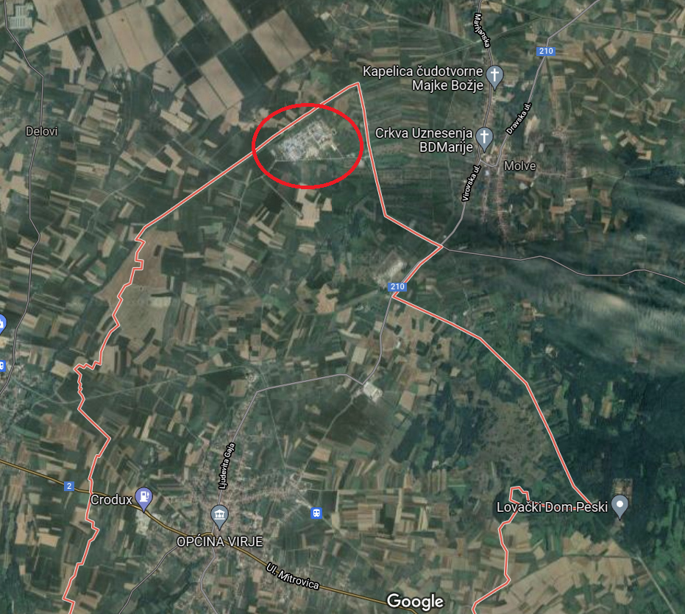
Slika 38: Prikaz položaja Centralna plinska stanica Molve
Izvor: Procjena rizika od velikih nesreća Općine Virje, 2026.god.

6.12.5. Uzrok industrijske nesreće

Uzroci izvanrednog događaja:
- ljudski faktor
- nepridržavanje mjera sigurnosti prilikom održavanja postrojenja,
- nepoštivanje propisa i uputa o rukovanju i održavanju postrojenja,
- rukovanje instalacijama i uređajima na tehnički nedopušten način.
- poremećaji tehnološkog procesa
- procesni ili drugi poremećaj prateće i sigurnosne opreme spremnika (električna oprema, sigurnosni ventili, odušci, cjevovodi, i sl.),
- korozija, zamor materijala…,
- kvarovi većeg opsega na postrojenju.
- prirodne nepogode jačeg intenziteta
- potres.
- namjerno razaranje
- organizirani kriminal,
- terorizam,
- sabotaže,
- psihički nestabilne osobe.

Ove opasnosti prisutne su u zanemarivom obimu na lokaciji.
Opasnosti uslijed moguće sabotaže ili drugog terorističkog čina vrlo je teško prognozirati jer su one rezultat djelovanja manjih skupina ljudi čiji motivi mogu biti različiti i teško ih je predvidjeti.

6.12.5.1. Razvoj događaja koji prethodi velikoj nesreći uslijed industrijske nesreće

Tehničko-tehnološke katastrofe većinom nastaju djelovanjem čovjeka, odnosno izaziva ih neposredno čovjek svojim ponašanjem i propustima u oblasti rukovanja tehnološkim procesima i općenito tehnikom i njezinim (ne)održavanjem.

6.12.5.2. Okidač koji je uzrokovao veliku nesreću uslijed industrijske nesreće

Uzrokom opasnosti smatra se događaj, poremećaj u procesu ili propust djelatnika, a uslijed kojih se može osloboditi opasna tvar ili tvari koje mogu uzrokovati opasnost te može doći do povezivanja u uzročno – posljedični lanac događaja koji, iako svaki sam za sebe ne predstavljaju dovoljan uzrok ugrožavanja, uslijed pretpostavljenog povezivanja događaja predstavljaju realnu opasnost.

6.12.6. Događaj s najgorim mogućim posljedicama – Industrijska nesreća

Događaj s najgorim mogućim posljedicama predstavlja: nastanak velike nesreće na lokaciji Terminala Virje. Na Terminalu Virje skladišti se i trensportira nafta. Terminal Virje naftovodom je povezan sa sustavom terminala u Republici Hrvatskoj i s Republikom Marđarskom.

Sukladno “Vanjskom planu zaštite i spašavanja u slučaju velike nereće koja uključuje opasne tvari Koprivničko – križevačke županije, pogon Jadranski naftovod d.d., Terminal Virje” iz 2018. godine, u slučaju najgoreg mogućeg događaja (scenarij ispuštanja ukupne količine nafte iz spremnika A – 4501 (20.000 m³) i nastanka požara, zona ugroženosti prostire se na 471 m od točke nastanka i predstavlja toplinsko zračenje od 2,0 kW/m².
Tablica 135: Pregled načina skladištenja i maksimalnih očekivanih količina na lokaciji koje predstavljaju mogući izvor izvanrednih događaja koji bi mogli dovesti do velike nesreće
Naziv opasne tvari | Način skladištenja | Maksimalna količina na lokaciji (t)
Nafta | A – 4501 | 1 x (17.400 – 16.600)
Nafta | A – 4502, A – 4503 | 2 x (8.700 – 8.300)
Ukupno: |  | 34.800 t
Izvor: Vanjski plan zaštite i spašavanja u slučaju velike nereće koja uključuje opasne tvari Koprivničko – križevačke županije, pogon Jadranski naftovod d.d., Terminal Virje, 2018.god.

Skladišni prostori na naftu na Terminalu Virje sastoje se od 3 spremnika: A – 4501 zapremnine 20.000 m³ te dva spremnika zapremnine po 10.000 m³, A – 4502 o A – 4503.

Terminal Virje (Paromlinska 17), smješten je zapadno od potoka Zdelja neposredno uz potok, na rubnom dijelu Općine te graniči s Općinom Molve. Cesta koja vodi od ulazno-izlazne porte Terminala spaja se na državnu cestu D 210 Gola (DC41) – Molve – Virje (DC2).

Udaljenost Terminala Virje od mjesta Virje iznosi oko 3 km (centar naselja) odnosno oko 2,2 km od prvih stambenih objekata, a od mjesta Molve 2 km (centar naselja) odnosno oko 1,2 km od prvih stambenih objekata.

Sukladno Prvim rezultatima Popisa 2021. godine, u naselju Molve bilo je 1.207 stanovnika a u naselju Virje 2.824 stanovnika.

U zoni od 471 moko spremnika A-4501 (zona utjecaja prema najgorem mogućem slučaju) nema objekata, postrojenja, ni javnih objekata koji mogu biti izvor i povećati rizik od nastajanja nesreće na Terminalu. Od objekata na kojima se skladište opasne tvari, a nalaze se u blizini Terminala, može se istaknuti postrojenje INA d.d., Objekti prerade plina Molve na (1.700 m zračne linije od Terminala).

U slučaju nastanka velike nesreće na području postrojenja Terminala Virje neće biti ugroženi stambeni objekti (Terminal se nalazi na području namijenjenom isključivo izgradnji Terminala, a okružen je područjem gospodarske namjene), kao ni javni objekti u kojima se stalno ili privremeno okuplja veći broj ljudi.

Prema karti prostornog plana uređenja Općine Virje – Uvjeti za korištenje, uređenje i zaštitu površina, lokacija tvrtke JANAF d.d., Terminal Virje ne nalaze se unutar zaštićenih područja prirode te ne ugrožava spomenike kulturne baštine koji se nalaze uglavnom u centru naselja Virje.
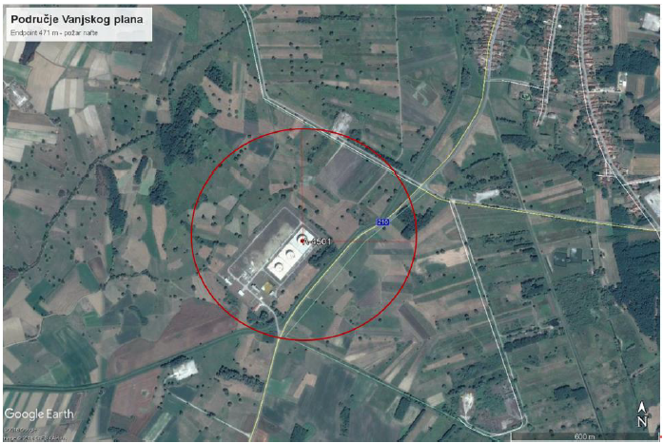
Slika 39: Prikaz zone ugroženosti prilikom događaja s najgorim mogućim posljedicama na Terminalu Virje
Izvor: Vanjski plan zaštite i spašavanja u slučaju velike nereće koja uključuje opasne tvari Koprivničko – križevačke županije, pogon Jadranski naftovod d.d., Terminal Virje, 2018.god.

6.12.6.1. Procjena posljedica događaja s najgorim mogućim posljedicama uslijed industrijske nesreće na život i zdravlje ljudi

Posljedice na život i zdravlje ljudi prikazuju se ukupnim brojem ljudi (dobiven jednostavnim zbrajanjem, bez podnerivanja) za koje se procjenjuje kako mogu biti u sastavu nekog od procesa nastalih kao posljedica događaja opisanih scenarijem – poginuli, ozlijeđeni, oboljeli, evakuirani, zbrinuti i sklonjeni.

U slučaju nastanka velike nesreće na području postrojenja Terminala Virje i na području Vanjskog plana neće biti ugroženog stanovništva. Ugroženi bi bili samo zaposlenici Terminala Virje (15 zaposlenika) i slučajni prolaznici.

U slučaju nastanka velike nesreće na području postrojenja Terminala Virje i na području Vanjskog plana neće biti ugroženi stambeni objekti (Terminal se nalazi na području namijenjenom isključivo izgradnji Terminala, a okružen je područjem gospodarske namjene), kao ni javni objekti u kojima se stalno ili privremeno okuplja veći broj ljudi.

Tablica 136: Prikaz prijetnjom nastalih posljedica na život i zdravlje ljudi – Događaj s najgorim mogućim posljedicama – Industrijska nesreća
Život i zdravlje ljudi
Kategorija | Posljedice | Broj stanovnika | Odabrano
1 | Neznatne | *<0,001
2 | Malene | 0,001 – 0,0046
3 | Umjerene | 0,0047 – 0,011
4 | Značajne | 0,012 – 0,035 | X
5 | Katastrofalne | >0,036

6.12.6.2. Procjena posljedica događaja s najgorim mogućim posljedicama uslijed industrijske nesreće na gospodarstvo

Posljedice na gospodarstvo odnose se na ukupnu materijalnu i financijsku štetu u gospodarstvu nastalu utjecajem prijetnje. Materijalna šteta s posljedicama po gospodarstvo prikazuje se u odnosu na proračun Županije.
U slučaju nastanka velike nesreće na lokaciji Terminala Virje na području Vanjskog plana može doći do onečišćenja podzemnih i površinskih voda. U blizini Terminala Virje, na udaljenosti od oko 140 m prolazi potok Zdelja koji se ulijeva u vodotok Komarnicu te na kraju kanalima u Dravu.
Terminal Virje okružen je poljoprivrednim površinama te se očekuje izlijevanja nafte u okolinu i mogući požar navedenog područja. Moguće štete uslijed događaja s najgorim mogućim događajem prelazile bi 20% proračunskih sredstva Županije.
Tablica 137: Prikaz prijetnjom nastalih posljedica na gospodarstvo – Događaj s najgorim mogućim posljedicama – Industrijska nesreća
Gospodarstvo
Kategorija | Posljedica | U eurima (% s obzirom na proračun) | Odabrano
1 | Neznatne | 0,5 – 1
2 | Malene | 1 – 5
3 | Umjerene | 5 – 15
4 | Značajne | 15 – 25 | X
5 | Katastrofalne | >25

6.12.6.3. Procjena posljedica događaja s najgorim mogućim posljedicama uslijed industrijske nesreće na društvenu stabilnost i politiku

Procjena posljedica na društvenu stabilnosti i politiku vezana je na oštećenja zgrada u kojima su smještene ključne institucije i oštećenje kritične infrastrukture.
Posljedice za Društvenu stabilnost i politiku iskazuju se u materijalnoj šteti i to za štetu na kritičnoj infrastrukturi i šteti na građevinama od društvenog značaja. Kategorija Društvene stabilnosti i politike dobiva se srednjom vrijednosti kategorija Kritične infrastrukture (KI) i Ustanova/građevina javnog i društvenog značaja.
Društvena stabilnost = $\frac{KI+Građevine \left(ustanove\right)javnog društvenog značaja}{2}$
Ukupna materijalna šteta prikazana je u odnosu na proračun Županije, ako je ukupna šteta na kritičnoj infrastrukturi od značaja za funkcioniranje društva, točnije lokalne samouprave u cjelini.
U slučaju nastanka velike nesreće na području postrojenja Terminala Virje neće biti ugrožena zaštićena područja prirode, područje ekološke mreže niti spomenici kulturne baštine.
Unutar zone utjecaja prema najgorem mogućem slučaju nalaze se ugrožena i rijetka staništa (C22, C23 i E31). Očekuju se negativne posljedice (izlijevanje nafte, požar) u vidu degradacije navedenih staništa (onečišćenja, uništenje vegetacije).
U zoni od 471 m oko spremnika A-4501 (zona utjecaja prema najgorem mogućem slučaju) nema objekata kritične infrastrukture koji bi mogli biti ugroženi. Terminal Virje okružen je poljoprivrednim površinama.
U području Vanjskog plana Terminala Virje nema objekata, postrojenja ni javnih objekata koji mogu biti izvor i povećati rizik od nastajanja nesreće na Terminalu.
Procjena posljedica na društvenu stabilnosti i politiku vezana je na oštećenja zgrada u kojima su smještene ključne institucije i oštećenje kritične infrastrukture.
Tablica 138: Prikaz udaljenosti objekata od društvenog i javnog značaja od Terminala Virje
Naziv objekta | Udaljenost objekta od Terminala Virje
Poljiprivredna zadruga Virje, svinjogojska farma Polci | 700 m
Plinska bušotina | 720 m
Osnovna škola Molve | 1.590 m
Pošta Molve | 1.620 m
Crkva Molve | 1.700 m
INA d.d., CPS Molve | 1.700 m
Željeznička stanica Virje | 3.100 m
Osnovna škola i sportska dvorana Virje | 3.500 m
DVD Virje | 3.700 m
Zgrada Općine Virje | 3.850 m
Pošta Virje | 3.900 m
INA d.d.,k BP Virje | 3.970 m
Hostel (Virje) | 3.950 m
Izvor: Vanjski plan zaštite i spašavanja u slučaju velike nereće koja uključuje opasne tvari Koprivničko – križevačke županije, pogon Jadranski naftovod d.d., Terminal Virje, 2018.god.

Tablica 139: Prikaz prijetnjom nastalih posljedica na kritičnu infrastrukturu – Događaj s najgorim mogućim posljedicama – Industrijska nesreća
Društvena stabilnost i politika
Štete/gubici na kritičnoj infrastrukturi
Kategorija | Posljedice | U eurima (% s obzirom na proračun) | Odabrano
1 | Neznatne | 0,5 – 1
2 | Malene | 1 – 5
3 | Umjerene | 5 – 15
4 | Značajne | 15 – 25
5 | Katastrofalne | >25 | X

Tablica 140: Prikaz prijetnjom nastalih posljedica na ustanove, građevine od javnog, društvenog značaja – Događaj s najgorim mogućim posljedicama – Industrijska nesreća
Društvena stabilnost i politika
Štete/gubici na ustanovama/građevinama javnog društvenog značaja
Kategorija | Posljedice | U eurima (% s obzirom na proračun) | Odabrano
1 | Neznatne | 0,5 – 1
2 | Malene | 1 – 5
3 | Umjerene | 5 – 15
4 | Značajne | 15 – 25
5 | Katastrofalne | >25 | X

Tablica 141: Prikaz prijetnjom nastalih posljedica na društvenu stabilnost i politiku – Događaj s najgorim mogućim posljedicama – Industrijska nesreća
Kategorija | Ustanove/građevine javnog, društvenog interesa | Kritična infrastruktura | Ukupno
1
2
3
4
5 | X | X | X

6.12.6.4. Vjerojatnost događaja s najgorim mogućim posljedicama uslijed industrijske nesreće

Tablica 142: Vjerojatnost događaja s najgorim mogućim posljedicama – Industrijska nesreća
Kategorija | Posljedice | Vjerojatnost/frekvencija
Kategorija | Posljedice | Kvalitativno | Vjerojatnost | Frekvencija | Odabrano
1 | Neznatne | Iznimno mala | <1 % | 1 događaj u 100 godina i rjeđe | X
2 | Malene | Mala | 1 – 5 % | 1 događaj u 20 do 100 godina
3 | Umjerene | Umjerena | 5 – 50 % | 1 događaj u 2 do 20 godina
4 | Značajne | Velika | 51 – 98 % | 1 događaj 1 do 2 godine
5 | Katastrofalne | Iznimno velika | > 98 % | 1 događaj godišnje ili češće

6.12.7. Matrica ukupnog rizika – Industrijska nesreća

RIZIK:
Industrijska nesreća
NAZIV SCENARIJA:
Nesreće s opasnim tvarima

Događaj s najgorim mogućim posljedicama
Život i zdravlje ljudi Gospodarstvo Društvena stabilnost i politika

6.12.8. Izvor podataka
- Državni zavod za statistiku, Popis 2021.god.
- EPA: „Opće smjernice za programe upravljanja rizicima“ (40 CFR 68)
- Ispravak Uredbe o izmjenama i dopunama Uredbe o sprječavanju velikih nesreća koje uključuju opasne tvari („Narodne Novine“ br. 45/17)
- Kriteriji za izradu smjernica koje donose čelnici područne (regionalne) samouprave za potrebe izrade Procjena rizika od velikih nesreća na razinama jedinica lokalnih i područnih (regionalnih) samouprave, DUZS, 2016.god.
- Pravilnik o smjernicama za izradu Procjene rizika od katastrofa i velikih nesreća za područje Republike Hrvatske i jedinica lokalne i područne (regionalne) samouprave (“Narodne Novine” br. 65/16)
- Procjena rizika od katastrofa za Republiku Hrvatsku, 2019.god, Izmjene i dopune iz 2024.god.,
- Smjernice za izradu procjene rizika od velikih nesreća na području Koprivničko – križevačke županije, 2017.god.
- Uredba o izmjenama i dopunama Uredbe o sprječavanju velikih nesreća koje uključuju opasne tvari („Narodne Novine“ br. 31/17)
- Uredba o sprječavanju velikih nesreća koje uključuju opasne tvari („Narodne Novine“ br. 44/14)
- Vanjski plan zaštite i spašavanja u slučaju velike nereće koja uključuje opasne tvari Koprivničko – križevačke županije, pogon Jadranski naftovod d.d., Terminal Virje, 2018.god.
- Zakon o kritičnim infrastrukturama (“Narodne Novine” br. 56/13)
- Zakon o sustavu civilne zaštite (“Narodne Novine” br. 82/15, 118/18, 31/20, 20/21, 114/22)

6.12.9. Karta rizika – Industrijska nesreća

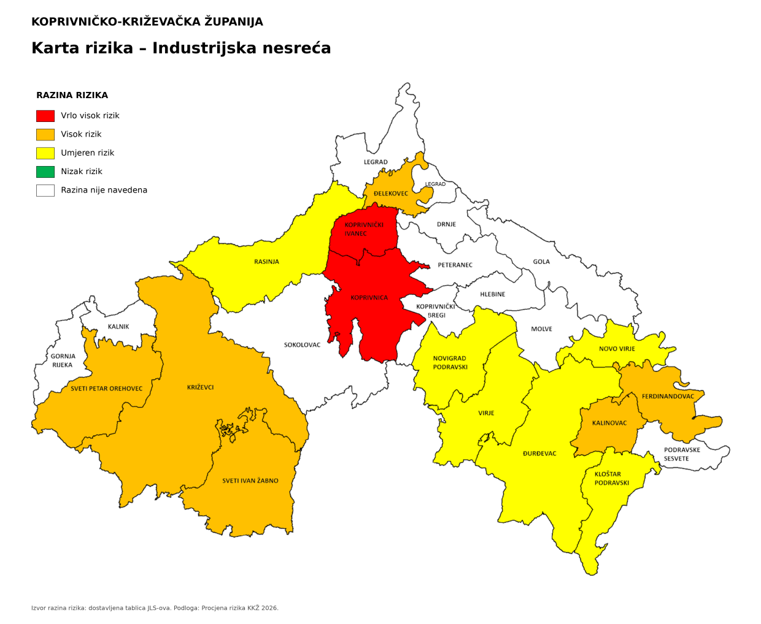

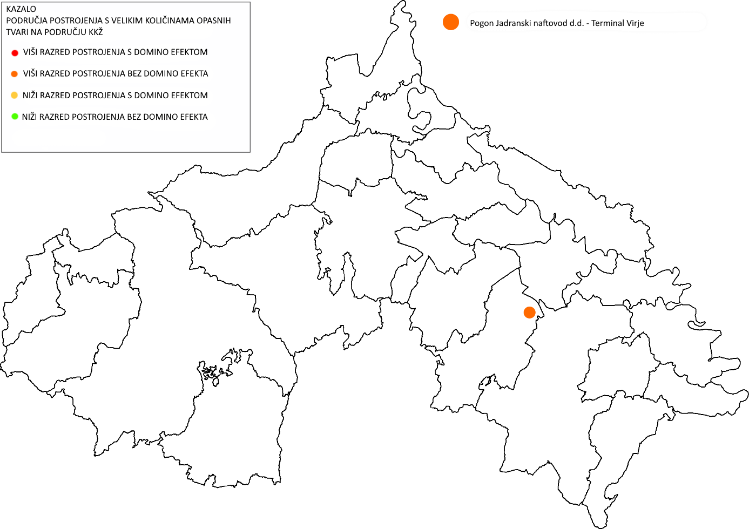

6.13. RIZIK – Požari otvorenog tipa

6.12.1. NAZIV SCENARIJA – Požar otvorenog tipa

Naziv scenarija
Požari raslinja na otvorenom području
Grupa rizika
Požari otvorenog tipa
Rizik
Požari otvorenog tipa
Radna skupina
Koordinator: Načelnik Stožera civilne zaštite Koprivničko – križevačke županije
Nositelj: VZ KKŽ, HGSS – Stanica Koprivnica, ZHM KKŽ, Služba CZ KC, PU KKŽ
Izvršitelj: Zvonimir Habijan, Hrvoje Škunca, Zlatica Kučko Gudelj, Miroslav Blažotić, Marijan Kirin

6.12.2. Uvod – Industrijska nesreća
U kontinentalnom dijelu ugroženost od požara dolazi do izražaja u ljetnim mjesecima te u sušnim vremenskim periodima. Požari raslinja stvaraju znatne izravne i neizravne štete, a njihovo gašenje ponekad iziskuje angažiranje velikog materijalnog, tehničkog i kadrovskog potencijala sustava civilne zaštite. Osim što šuma i sva ostala zemljišta obrasla vegetacijom imaju gospodarsku važnost kao izvori sirovina, poljoprivredna zemljišta za proizvodnju hrane, predstavljaju i dobra od općeg interesa koja iziskuju posebnu zaštitu. Osnovne funkcije šuma i ostalog raslinja su zaštita tla, prometnica i drugih objekata od erozije, bujica i poplava, utjecaj na vodni režim, plodnost tla, klimu, pročišćavanje atmosfere, zaštita, očuvanje i unaprjeđenje okoliša, izgleda i ljepote krajolika te stvaranje uvjeta za život, rad, odmor, liječenje, oporavak, turizam i lovstvo.
Stoga požari živog i mrtvog goriva na otvorenom prostoru na površinama šumskog, poljoprivrednog i ostalog neobrađenog i zapuštenog zemljišta generiraju velike poremećaje cijelog ekosustava i teško nadoknadive gospodarske štete, velike troškove obnove i druge posredne i neposredne gubitke. Otvoreni požari kontaminiraju zrak na užem prostoru, ali i uzrokuju dugoročne štete emisijom ugljičnog dioksida. Požari raslinja mogu trajati relativno duže vrijeme (više dana ili tjedana) uslijed nepovoljnih meteoroloških uvjeta, a osobito je zahtjevno gašenje na teško pristupačnim područjima gdje ne postoji razvijena infrastruktura (prometnice, vodovod, mogućnost komunikacije između interventnih snaga, te na minski sumnjivim područjima).

Tablica 143: Pregled broja požarnih intervencija na području u razdoblju od 2016. - 2025.
GODINA | POŽARNE INTERVENCIJE |  |  |  | TEHNIČKE INTERVENCIJE NA ZGRADAMA I OTVORENOM PROSTORU | UKUPNO
GODINA | POŽARI STAMBENIH I GOSPODARSKIH ZGRADA | POŽARI OTVORENIH PROSTORA | POŽARI PRIJEVOZNIH SREDSTAVA | OSTALI POŽARI | TEHNIČKE INTERVENCIJE NA ZGRADAMA I OTVORENOM PROSTORU | UKUPNO
2016. | 58 | 37 | 9 | 19 | 182 | 305
2017. | 67 | 111 | 13 | 9 | 225 | 425
2018. | 48 | 72 | 29 | 6 | 218 | 373
2019. | 70 | 59 | 15 | 11 | 202 | 357
2020. | 63 | 50 | 23 | 16 | 283 | 435
2021. | 67 | 58 | 19 | 14 | 252 | 410
2022. | 91 | 108 | 18 | 18 | 355 | 590
2023. | 83 | 31 | 22 | 19 | 473 | 628
2024. | 81 | 49 | 33 | 52 | 299 | 514
2025. | 72 | 52 | 19 | 78 | 238 | 459
UKUPNO | 700 | 627 | 200 | 242 | 2.727 | 4.496
Izvor: VZ KKŽ (2026.god.), Izvješće o stanju u prostoru koprivničko – križevačke županije 2021. – 2024. (2025.god.)

6.13.3. Prikaz utjecaja požara otvorenog tipa na kritičnu infrastrukturu (KI)

Utjecaj | Sektor
 | Komunikacijska i informacijska tehnologija (elektroničke komunikacije, prijenos podataka, informacijski sustavi, pružanje audio i audiovizualnih medijskih usluga)
X | Promet (cestovni, željeznički, zračni, pomorski i promet unutarnjim plovnim putevima)
X | Zdravstvo (zdravstvena zaštita, proizvodnja, promet i nadzor nad lijekovima)
X | Vodno gospodarstvo (regulacijske i zaštitne vodne građevine i komunalne vodne građevine)
X | Hrana (proizvodnja i opskrba hranom i sustav sigurnosti hrane, robne zalihe)
 | Financije (bankarstvo, burze, investicije, sustavi osiguranja i plaćanja)
X | Proizvodnja, skladištenje i prijevoz opasnih tvari (kemijski, biološki, radiološki i nuklearni materijali)
 | Javne službe (osiguranje javnog reda i mira, zaštita i spašavanje, hitna medicinska pomoć)
X | Nacionalni spomenici i vrijednosti

6.13.4. Kontekst – Požari otvorenog tipa
Požari raslinja na otvorenom prostoru nastaju kao rezultat klimatskih čimbenika, ljudske aktivnosti te stanja gorivog materijala (količina drvne i druge biomase, vlažnost te vrsta biljnog pokrova). U cilju smanjenja broja požara i opožarenih površina potrebno je poznavanje višegodišnjeg utjecaja svih tih poveznica i njihovo integriranje u sustav zaštite šuma od požara. Sva zemljišta obrasla vegetacijom imaju gospodarsku važnost kao i cijeli niz opće korisnih funkcija šuma koje uvjetuju poseban način upravljanja i gospodarenja.
Prema dostupnim podacima („Izvješće o stanju u prostoru Koprivničko – križevačke županije 2021.-2024.), šume zauzimaju 80.272,45 hektara u županiji ili 45,92%. Od toga na gospodarske šume oznake Š1 otpada 46.809,13 ha ili 58,3%, na zaštitne šume – Š2 1.126,98 ha ili 1,4%, šume posebne namjene – Š3 zauzimaju 2.114,51 ha ili 2,6%, dok ostala poljoprivredna tla, šume i šumska zemljišta – PŠ zauzimaju 30.221,83 ha ili 37,6% od ukupne površine šume i ostalog poljoprivrednog tla, šuma i šumskog zemljišta u županiji.
Državnim šumama na području Koprivničko – križevačke županije upravljaju Hrvatske šume d.o.o. preko svojih podružnica: Koprivnica sa šumarijama Koprivnica, Đurđevac, Križevci, Kloštar Podravski, Rapeš, Sokolovac, Čakovec, Ludbreg, Varaždin i Ivanec.
Popis gospodarskih jedinica u državnom vlasništvu na području koprivničko – križevačke županije sa stupnjevima ugroženosti šuma od požara nalazi se u tablici u nastavku.
Tablica 144: Pregled šuma prema stupnjevima opasnosti od nastanka požara
KATEGORIJA – Gospodarska jedinica | II (ha) | III (ha) | IV (ha) | UKUPNO (ha)
Donje Međimurje | 0 | 0 | 1,29 | 1,29
Đurđevačka Bilogora | 0 | 80,76 | 3.567,32 | 3.648,08
Đurđevačke nizinske šume | 21,44 | 1.923,1 | 2.109,88 | 4.054,42
Đurđevački Peski | 257,74 | 366,36 | 100,82 | 724,92
Seča | 0 | 116,68 | 2.417,94 | 2.534,62
Svibovica | 0 | 1.028,35 | 1.822,11 | 2.850,46
Dugačko brdo | 0 | 47,59 | 2.030,28 | 2.077,87
Koprivničke nizinske šume | 0 | 560,82 | 1.330,13 | 1.890,95
Novigradska planina | 0 | 169,30 | 2.645,62 | 2.814,92
Jazmak – Kosturač – Buk – Drobna | 0 | 434,77 | 3.509,91 | 3.944,69
Kalnik – Kolačaka | 83,33 | 1.650,07 | 2.131,90 | 3.865,3
Križevačke prigorske šume | 0 | 851,93 | 818,54 | 1.670,47
Ludbreške podravske šume - Križančija | 0 | 28,45 | 3,98 | 32,43
Repaš – Gabajeva Greda | 0,68 | 890,35 | 3.220,19 | 4.111,22
Mesarica – Plavo | 0 | 102,53 | 2.565,72 | 2.668,25
Polum – Medenjak | 0 | 167,02 | 4.388,96 | 4.555,98
Varaždinbreg | 0 | 10,78 | 0 | 10,78
Bolčanski – Žabljački lug | 0 | 0 | 28,32 | 28,32
Bjelovarska Bilogora | 0 | 12,24 | 53,28 | 65,52
Novakuša - Šikava | 0 | 11,97 | 0 | 11,97
Pitomačka Bilogora | 0 | 0,17 | 53,49 | 53,66
Ukupno (ha) | 363,19 | 8.453,24 | 32.799,69 | 41.616,12
Izvor: Procjena ugroženosti od požara i tehnološke eksplozije za KKŽ, 2024.god.
Ukupna površina šuma u državnom vlasništvu na odručju Koprivničko – križevačke županije iznosi 41.616,12 ha. Površina šuma koje se nalaze u IV. stupnju ugroženosti od požara iznosi ukupno 32.799,69 ha, površina šuma koje se nalaze u III. stupnju ugroženosti od požara iznosi 8.453,24 ha, dok se 363,19 ha šuma nalazi u II. stupnju ugroženosti od požara.

6.13.5. Uzrok pojave požara otvorenog tipa
Nastanak požara raslinja uglavnom je povezan s ljudskom djelatnošću. Najčešći način izazivanja je nemar ili nepažnja poradi paljenja korova i biootpada, radova u šumi, nepažnji sa ložištima za roštilje, neugašenoj vatri, dječje igre i zapuštenih neuređenih deponija organskog i anorganskog otpada. Prisutno je i namjerno paljenje poradi pretvorbe zemljišta u građevinsko, tradicija obnove pašnjaka paljenjem suhe trave, a u manjoj mjeri i piromanija, osveta, krivolov i terorističko djelovanje. Najčešći uzroci požara su otvoreni plamen, a nešto manji postotak požara je uzrokovan pražnjenjem atmosferskog elektriciteta ili toplinom koja nastaje trenjem (kočenje vlaka i ispadanje užarenih kočionih obloga).
Dugotrajna sušna i vruća razdoblja su vrlo povoljna za nastanak požara raslinja. Stoga meteorološki elementi koji najviše utječu na pojavu požara su Sunčevo zračenje, temperatura zraka, relativna vlažnost zraka i količina oborine, a na njegovo širenje jačina i smjer vjetra.

6.13.5.1. Razvoj događaja koji prethodi velikoj nesreći uslijed požara tovorenog tipa
Pojava manjeg ili većeg broja požara raslinja, ponajviše ovisi o:
- vrsti i vlažnosti vegetacije,
- klimatskim i meteorološkim čimbenicima i pojavama u atmosferi na određenom mjestu,
- gustoći stanovništva i ljudskoj aktivnosti.
Postoje dva kritična razdoblja povećane pojave požara na otvorenom prostoru:
- proljetno - veljača, ožujak i travanj (osobito praćeno sušom i vjetrom, dok nije počeo proces ozelenjivanja vegetacije) kada nastaje povećan broj požara, povećani broj požara osobito je izražen poradi spaljivanja korova i ostalog biootpada zaostalog nakon čišćenja poljoprivrednih i šumskih površina,
- ljetno - srpanj, kolovoz, rujan, također nastaje povećan broj požara, žestina takvih požara osobito je pojačana ukoliko se poklopi i sušno razdoblje te ostali ekstremni meteorološki uvjeti (jak vjetar, visoka temperatura i suhoća zraka, udari groma).
Vjetar, kao bitan meteorološki element koji u kombinaciji sa gorivim materijalom najjače utječe na ponašanje požara.
Vjetar utječe na požar na sljedeće načine:
  - širi požar noseći toplinu i goreće čestice na još nezahvaćena područja,
  - u većini slučajeva određuje smjer širenja požara,
  - otežava gašenje požara kopnenim i zračnim snagama,
  - pomaže i ubrzava sagorijevanje dovođenjem nove količine kisika.
Neizgrađenost šumskih putova, prosjeka i drugih fizičkih prepreka pogoduje bržem razvoju i širenju požara na otvorenim prostorima, kako šumskom tako i poljoprivrednom zemljištu.
Dijelovi poljoprivrednih površina su zapušteni i neobrađeni pa zbog obraslosti i neodržavanja poljskih putova predstavljaju potencijalnu opasnost za nastanak i širenje požara. Prilikom spaljivanja otpada u sušnim periodima i nepoduzimanja osnovnih mjera zaštite prilikom ovih radova mogu nastati požari i njihovo širenje preko zapuštenih poljoprivrednih i šumskih površina.

6.13.5.2. Okidač koji je uzrokovao veliku nesreću uslijed požara otvorenog tipa
Za početak gorenja prijeko je potrebno ispuniti određene uvjete kao što su: prisutnost gorivih tvari, oksidacijskog sredstva (kisika) i izvor (okidač) paljenja. Okidači požara mogu biti: otvoreni plamen, iskra, vrući predmet ili toplina mehaničkog rada.
Okidači koji uzrokuju požar mogu biti različiti, kao i uzroci, prema tome, okidači koji su uzeti u obzir su:
- nepravilna uporaba otvorene vatre,
- neispravna električna ili plinska instalacija,
- uređaji koji iskre ili neispravni uređaji,
- spaljivanje otpadaka ili raslinja na poljoprivrednim površinama,
- kvarovi na električnim vodovima ili dalekovodima,
- atmosfersko pražnjenje,
- nepažnja, ljudski faktor,
- namjerna paljevina, ljudski faktor.

6.13.6. Događaj s najgorim mogućim posljedicama
Požari otvorenog prostora, pri čemu se prije svega misli na požare raslinja, složena su prirodna pojava u kojoj se isprepliću različita termodinamička i aerodinamička događanja. Na požare značajno utječe konfiguracija terena kojim se širi, karakteristike vegetacije koja gori te lokalni meteorološki uvjeti na mjestu požarišta. Potencijal za nastajanje požara raslinja nalazi se u sušnim i vrućim dugotrajnim razdobljima.
Scenarij događaja s najgorim mogućim posljedicama podrazumijeva više istovremenih požara šuma i raslinja uslijed ekstremnih meteoroloških uvjeta (jak vjetar, visoka temperatura zraka, suša, udari groma). Kod nepovoljnih meteoroloških uvjeta požare nije moguće staviti pod nadzor, a opožarena površina se povećava. Moguć je nastanak štete na građevinama, pokretninama kao i određeni broj stradalih osoba te kratkotrajni prekid opskrbe energijom ili zastoji u prometu.

6.13.6.1. Procjena posljedica događaja s najgorim mogućim posljedicama uslijed požara otvorenog tipa na život i zdravlje ljudi
Posljedice na život i zdravlje ljudi prikazuju se ukupnim brojem ljudi za koje se procjenjuje kako mogu biti u sastavu od nekog od procesa nastalih kao posljedica događaja opisanih scenarijem – poginuli, ozlijeđeni, oboljeli, evakuirani i sklonjeni. Požari mjestimično mogu ugroziti ljude i imovine čime se javlja potreba za evakuacijom stanovništva na sigurna područja.
Tablica 145: Prikaz prijetnjom nastalih posljedica na život i zdravlje ljudi - Događaj s najgorim mogućim posljedicama - Požari otvorenog tipa
Život i zdravlje ljudi
Kategorija | Posljedice | Broj stanovnika | Odabrano
1 | Neznatne | *<0,001
2 | Malene | 0,001 - 0,0046
3 | Umjerene | 0,0047 - 0,011 | X
4 | Značajne | 0,012 - 0,035
5 | Katastrofalne | >0,036

6.13.6.2. Procjena posljedica događaja s najgorim mogućim posljedicama uslijed požara otvorenog tipa na gospodarstvo
Požari mogu prouzročiti velike štete u poljoprivredi, oštećenje stambenih i gospodarskih objekata, automobila, gubitak velikih šumskih površina i sl.
Tablica 146: Prikaz prijetnjom nastalih posljedica na gospodarstvo - Događaj s najgorim mogućim posljedicama - Požari otvorenog tipa
Gospodarstvo
Kategorija | Posljedice | Broj stanovnika | Odabrano
1 | Neznatne | *<0,001
2 | Malene | 0,001 - 0,0046
3 | Umjerene | 0,0047 - 0,011
4 | Značajne | 0,012 - 0,035 | X
5 | Katastrofalne | >0,036

6.13.6.3. Procjena posljedica događaja s najgorim mogućim posljedicama uslijed požara otvorenog tipa na društvenu stabilnost i politiku
Posljedice društvene stabilnosti i politike iskazuju se u materijalnoj šteti i to za štetu na kritičnoj infrastrukturi i šteti na građevinama od javnog i društvenog značaja.
Mjestimično su ugrožene prometnice na području Grada Siska te su mogući zastoji u prometu. Zbog oštećenja električnih vodova može doći do prekida opskrbe stanovništva električnom energijom.

Tablica 147: Prikaz prijetnjom nastalih posljedica na društvene stabilnosti i politiku - Događaj s najgorim mogućim posljedicama - Požari otvorenog tipa
Društvena stabilnost i politika
Kategorija | Posljedice | Broj stanovnika | Odabrano
1 | Neznatne | *<0,001
2 | Malene | 0,001 - 0,0046 | X
3 | Umjerene | 0,0047 - 0,011
4 | Značajne | 0,012 - 0,035
5 | Katastrofalne | >0,036

Tablica 148: Posljedice na ustanove/građevine javnog društvenog značaja - požari otvorenog tipa
Društvena stabilnost i politika
Štete/gubici na kritičnoj infrastrukturi
Kategorija | Posljedice | U eurima (% s obzirom na proračun) | Odabrano
1 | Neznatne | 0,5 – 1
2 | Malene | 1 – 5
3 | Umjerene | 5 – 15 | X
4 | Značajne | 15 – 25
5 | Katastrofalne | >25

Tablica 149: Posljedice na ustanove/građevine javnog značaja - požari otvorenog tipa
Društvena stabilnost i politika
Štete/gubici na ustanovama/građevinama javnog društvenog značaja
Kategorija | Posljedice | U eurima (% s obzirom na proračun) | Odabrano
1 | Neznatne | 0,5 – 1
2 | Malene | 1 – 5
3 | Umjerene | 5 – 15 | X
4 | Značajne | 15 – 25
5 | Katastrofalne | >25

Posljedice za društvenu stabilnost i politiku iskazuju se zbirno.
Tablica 150: Prikaz prijetnji nastalih psoljedica na društvenu stabilnost i politiku - Događaj s najgorim mogućim posljedicama - Požari otvorenog tipa
Kategorija | Ustanove/građevine javnog, društvenog interesa | Kritična infrastruktura | Ukupno
1
2
3 |  | X | X
4 | X
5

6.13.6.4. Vjerojatnsot pojave događaja s najgorim posljedicama uslijed požara otvorenog tipa

Vjerojatnost opisanog scenarija sa katastrofalnim posljedicama na području Sisačko – moslavačke županije okarakterizirana je kao mala.
Tablica 151: Vjerojatnost/frekvecija - Požari otvorenog tipa
Kategorija | Posljedice | Vjerojatnost/frekvencija
Kategorija | Posljedice | Kvalitativno | Vjerojatnost | Frekvencija | Odabrano
1 | Neznatne | Iznimno mala | <1 % | 1 događaj u 100 godina i rjeđe
2 | Malene | Mala | 1 – 5 % | 1 događaj u 20 do 100 godina
3 | Umjerene | Umjerena | 5 – 50 % | 1 događaj u 2 do 20 godina | X
4 | Značajne | Velika | 51 – 98 % | 1 događaj 1 do 2 godine
5 | Katastrofalne | Iznimno velika | > 98 % | 1 događaj godišnje ili češće

6.13.7. Matrica ukupnog rizika – Požari otvorenog tipa

RIZIK:
Poplava – Poplave izazvane pucanjem brana
NAZIV SCENARIJA:
Poplave izazvane pucanjem HE Dubrava

Događaj s najgorim mogućim posljedicama
Život i zdravlje ljudi Gospodarstvo Društvena stabilnost i politika

6.13.8. Izvor podataka

Državni zavod za statistiku, Popis 2021.god.
Pravilnik o smjernicama za izradu Procjene rizika od katastrofa i velikih nesreća za područje Republike Hrvatske i jedinica lokalne i područne (regionalne) samouprave (“Narodne Novine” br. 65/16)
Procjena rizika od katastrofa za Republiku Hrvatsku, 2019.god, Izmjene i dopune iz 2024.god.,
Smjernice za izradu procjene rizika od velikih nesreća na području Koprivničko – križevačke županije, 2017.god.
Zakon o sustavu civilne zaštite (“Narodne Novine” br. 82/15, 118/18, 31/20, 20/21, 114/22)

6.13.9. Karta rizika – Požari otvorenog tipa

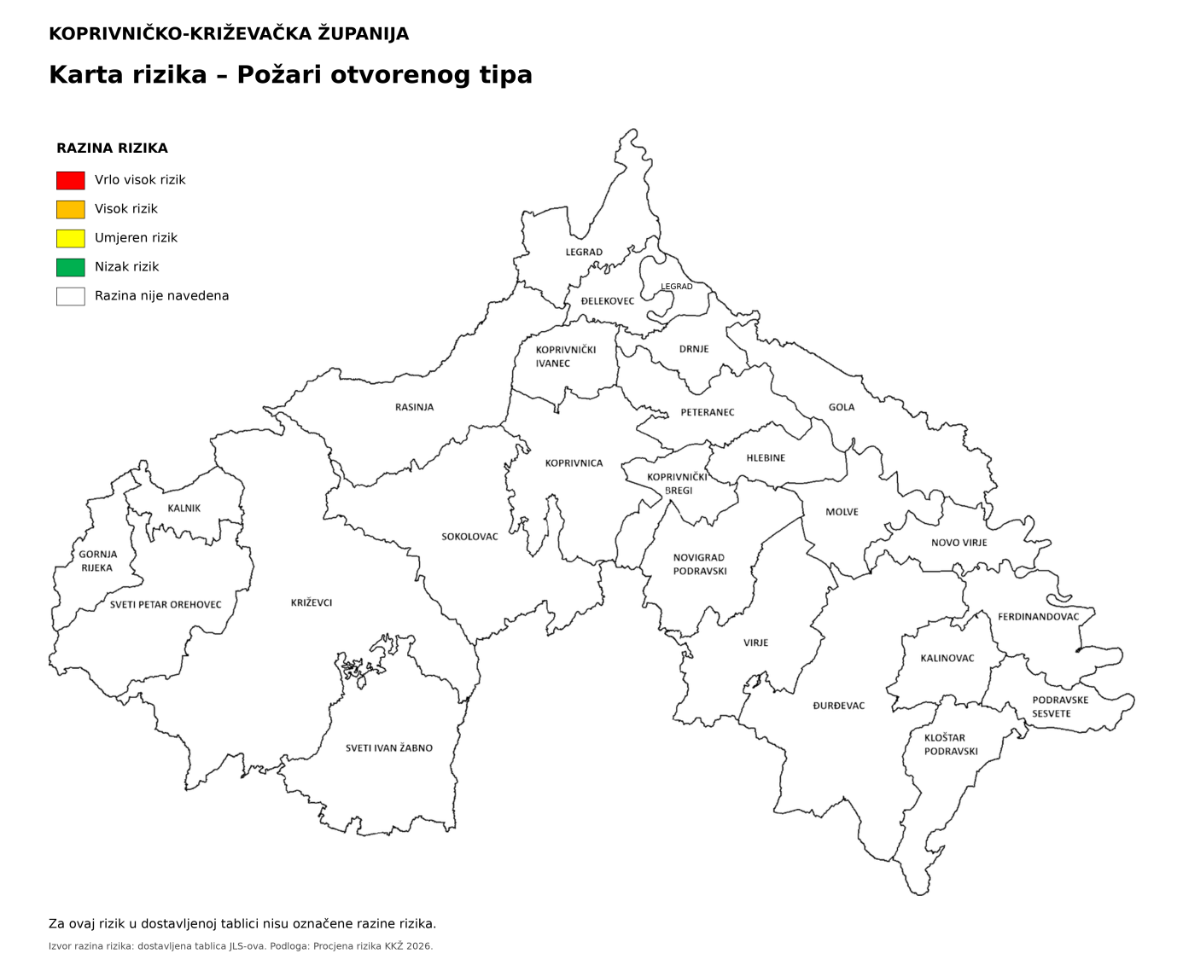

7. UKUPNA MATRICA RIZIKA

Analizirani rizici (scenariji) za Županiju prikazani u odvojenim matricama pri obradi svakog pojedinog rizika uspoređuju se u zajedničkoj matrici koja se kasnije koristi tijekom vrednovanja i prioritizacije rizika.

PRIKAZ UKUPNE MATRICE DOGAĐAJA S NAJGORIM MOGUĆIM POSLJEDICAMA

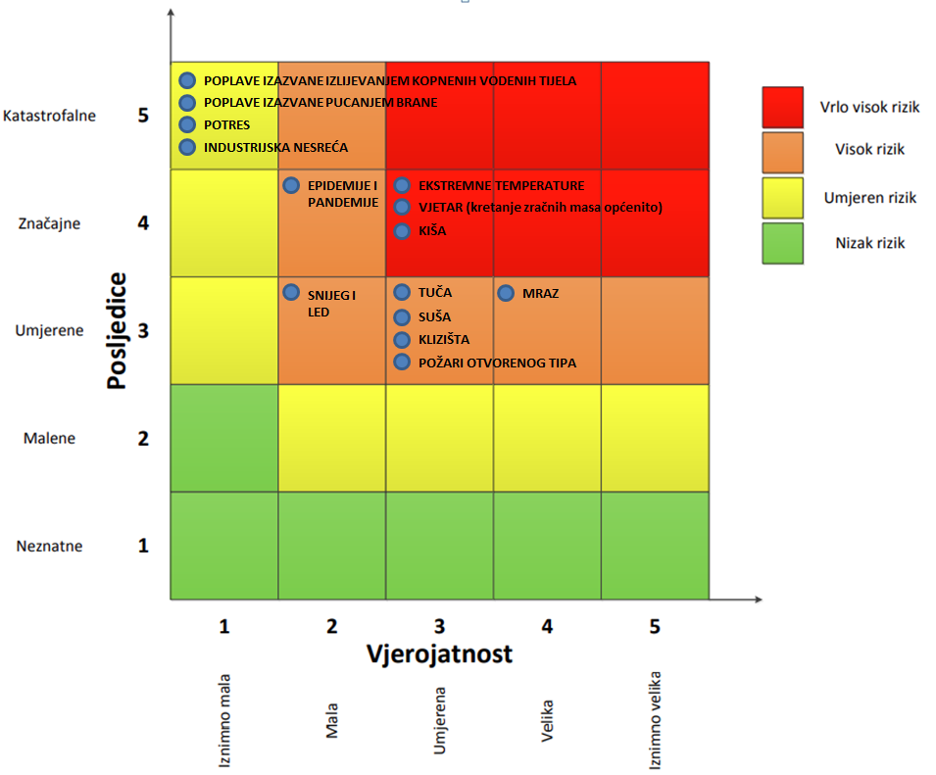

VRSTA RIZIKA | OPIS RIZIKA
Nizak rizik | Dodatne mjere nisu potrebne, osim uobičajenih.
Umjeren rizik | Rizik se može prihvatiti ukoliko troškovi premašuju dobit.
Visok rizik | Rizik se može prihvatiti ukoliko je smanjenje nepraktično ili troškovi uvelike premašuju dobit.
Vrlo visok rizik | Rizik se ne može prihvatiti, izuzev u iznimnim situacijama.

8. ANALIZA SUSTAVA CIVILNE ZAŠTITE NA PODRUČJU ŽUPANIJE

Za potrebe ove analize sustava civilne zaštite izrađena je analiza na području preventive i reagiranja.

8.1. Analiza na području preventive

8.1.1. Usvojenost strategija, normativne uređenosti te izrađenost procjena i planova od značaja za sustav civilne zaštite

Županija u razdoblju izrade Procjene rizika posjeduje sljedeće akte:
- Procjena rizika od velikih nesreća za područje Koprivničko - križevačke županije (KLASA: 240-01/22-01/6, URBROJ: 2137-01/16-23-73) donijeta na 14. sjednici Županijske skupštine Koprivničko-križevačke županije 19. rujna 2023. godine),
- Plan djelovanja civilne zaštite Koprivničko - križevačke županije (KLASA: 810-03/19-01/25, URBROJ: 2137/1-01/16-20-32 od 12. lipnja 2020. godine),
- Vanjski plan zaštite i spašavanja u slučaju velike nesreće koja uključuje opasne tvari, Jadranski naftovod d.d., Terminal Virje (KLASA: 810-03/17-01/14, URBROJ: 2137/1-01/15-18-21 od 31. prosinca 2018. godine),
- Smjernice za organizaciju i razvoj sustava civilne zaštite na području Koprivničko - križevačke županije za razdoblje 2024. do 2027. godine (KLASA: 240-01/23-01/9, URBROJ: 2137-01/16-23-9, od 20.12.2023.),
- Odluka o osnivanju i imenovanju Stožera civilne zaštite Koprivničko – križevačke županije (KLASA: 240-02/26-01/1, URBROJ: 2137-01/22-26-1, od 12. siječnja 2026. godine),
- Odloka o izmjeni Odluke o osnivanju i imenovanju Stožera civilne zaštite Koprivničko – križevačke županije (KLASA: 240-02/26-01/3, URBROJ: 2137-01/11-26-2, od 30.04.2026.god.)
- Odluka o izmejni odluke o osnivanju i imenovanju Stožera civilne zaštite Koprivničko – križevačke županije (KLASA: 240-02/26-01/3, URBROJ: 2137-01/11-26-4, od 24.09.2026.god.)
- Poslovnik o radu Stožera civilne zaštite Koprivničko – križevačke županije (KLASA: 240-02/25-01/3, URBROJ: 2137-01/22-25-1, od 09. listopad 2025. godine),
- Shema mobilizacije Stožera civilne zaštite Koprivničko – križevačke županije (KLASA: 240-01/25-01/8, URBROJ: 2137-01/22-25-1, od 09. listopad 2025. godina),
- Odluka o određivanju pravnih osoba od interesa za sustav civilne zaštite Koprivničko – križevačke županije (KLASA: 240-01/23-01/10, URBROJ: 2137-01/16-23-1, od 20. studenog 2023. godine),
- Odluka o stavljanju van snage Odluke o osnivanju Specijslističke postrojbe civilne zaštite za traganje i spašavanje u poplavama na području Koprivničko – križevačke županije (KLASA: 240-01/23-01/2, URBROJ: 2137-01/16-23-1, od 22. veljače 2023.god.),
- Analiza stanja sustava civilne zaštite za 2025. godinu u Koprivničko – križevačkoj županiji (KLASA: 240-01/26-01/1, URBROJ: 2137-01/22-26-9, od 26. veljače 2026.god.).
- Plan razvoja sustava civilne zaštite za 2026. Godinu s trogodišnjim financijskim učincima na području Koprivničko – križevačke županije (KLASA: 240-01/25-01/6, URBROJ: 2137-01/22-25-9, od 26.02.2026.god.)
- Odluka o imenovanju koordinatora na lokaciji Koprivničko – križevačke županije (KLASA: 240-02/25-01/4, URBROJ: 2137-01/22-25-1, od 2. listopad 2025.god.).

8.1.2. Sustavi ranog upozoravanja i suradnje sa susjednim jedinicama lokalne i područne (regionalne) samouprave

Sve organizacije, kao što su Državni hidrometeorološki zavod, inspekcije, operateri, središnja tijela državne uprave nadležna za obranu i unutarnje poslove, sigurnosno - obavještajna agencija, druge organizacije kojima su prikupljanje i obrada informacija od značaja za zaštitu i spašavanje dio redovne djelatnosti kao i ostali sudionici sustava zaštite i spašavanja, dužni su informacije o prijetnjama do kojih su došli iz vlastitih izvora ili putem međunarodnog sustava razmjene, a koje mogu izazvati katastrofu i veliku nesreću, odmah po saznanju dostaviti Ministarstvu unutarnjih poslova (MUP) – Ravnateljstvo civilne zaštite – Područni ured civilne zaštite Varaždin – Služba civilne zaštite Koprivnica, a koja ih dalje koristi za poduzimanje mjera iz svoje nadležnosti te provođenje operativnih postupaka.
Iste podatke Ministarstvo unutarnjih poslova (MUP) – Ravnateljstvo civilne zaštite – Područni ured civilne zaštite Varaždin – Služba civilne zaštite Koprivnica, dostavlja Županu koji nalaže pripravnost operativnih snaga i poduzima druge odgovarajuće mjere iz Plana djelovanja civilne zaštite Koprivničko – križevačke županije.

U slučaju bilo koje vrste prijetnji Državni hidrometeorološki zavod, Hrvatske vode, Vatrogasna zajednica Koprivničko - križevačke županije, Zavod za javno zdravstvo, Veterinarske stanice te operateri koji prevoze opasne tvari dužni su o tome dostaviti podatke Županijskom centru 112.

Župan informacije o mogućim prijetnjama dobiva od:
- Županijskog centra 112,
- Službe civilne zaštite Koprivnica (MUP – u dijelu nadležnom za civilnu zaštitu),
- pravnih subjekta, središnjih tijela državne uprave, zavoda, institucija, inspekcija,
- građana,
- neposrednim stjecanjem uvida u stanje i događaje na svom području koji bi mogli pogoditi područje Županije.

Informacije kojima je cilj upozoravanje stanovništva, operativnih snaga i drugih pravnih osoba s obzirom na moguće prijetnje, Župan će dostaviti:
- operativnim snagama civilne zaštite koje djeluju na području Županije,
- pravnim osobama koje će poradi nekog interesa dobiti zadaće u zaštiti i spašavanju stanovništva, materijalnih i kulturnih dobara na području Županije,
- pravnim osobama od posebnog interesa za zaštitu i spašavanje koje postupaju prema vlastitim operativnim planovima.
U slučaju neposredne prijetnje od nastanka velike nesreće ili katastrofe na području Županije, Župan obavještava sve čelnike susjednih jedinica lokalne i područne (regionalne) samouprave o nadolazećoj prijetnji. Sustavi ranog upozoravanja i suradnja sa susjednim jedinicama lokalne i područne (regionalne) samouprave procjenjuju se visokom razinom spremnosti.

8.1.3. Stanje svijesti pojedinca, pripadnika ranjivih supina, upravljačkih i odgovornih tijela

S obzirom na nedovoljno razvijeno stanje svijesti o rizicima: pojedinaca, pripadnika ranjivih skupina, upravljačkih i odgovornih tijela, posebnu pozornost treba posvetiti razvoju komunikacijskih i operativnih rješenja usklađenih s potrebama građana iz svih ranjivih skupina, posebno skupinama s problemima sluha i vida, kako bi se i oni pripremili za provođenje mjera po informacijama ranog upozoravanja te pripremili za postupanje u realnom vremenu uz primjerenu asistenciju organiziranih dijelova operativnih kapaciteta sustava civilne zaštite. Stanje svijesti pojedinaca, pripadnika ranjivih skupina, upravljačkih i odgovornih tijela procjenjuje se s niskom razinom spremnosti.
Podizanje svijesti stanovnika može se vršiti putem redovnih komunikacijskih kanala poput Internet stranica, objavljivanjem pouzdanih i svježih informacija o svim relevantnim događajima. Posebno važne informacije se distribuiraju posredstvom ostalih medija, poput televizije, novina i Internet portala. S ciljem smanjenja stradavanja ljudi i imovine bitno je organiziranje projekata, programa, javnih tribina te općenito neformalne edukacije, putem kojih se stanovništvo informira o prevenciji, pripremi za krizne situacije te ponašanju za vrijeme kriznih događaja. Radionicama, distribucijom promotivnih materijala, diseminacijom informacija te promocijom naučenih lekcija među stanovništvom, time pojedincima te pripadnicima ranjivih skupina može se osigurati da ljudi budu pravovremeno informirani o vjerojatnim opasnostima i načinima da zaštite sebe i bližnje. Informiranje javnosti vrši se sukladno članku 67. i članku 68. Zakona o sustavu civilne zaštite („Narodne Novine“ broj 82/15, 118/18, 31/20, 20/21, 114/22).

8.1.4. Ocjena planiranja, izrade prostornih i urbanističkih planova razvoja, planskog korištenja zemljišta

8.1.4.1. Dosljednost razvojnih dokumenata i programa Županije s prostornim planom uređenja Županije

Procjena spremnosti sustava civilne zaštite provedena je na temelju ocjene stanja prostornog planiranja, izrade prostornih i urbanističkih planova razvoja, provođenja legalizacije te planskog korištenja zemljišta.
Županija raspolaže sa sljedećim dokumentima prostornog planiranja:
- Prostorni plan uređenja Koprivničko – križevačke županije (“Službeni glasnik Koprivničko – križevačke županije” broj 8/01, 5/04 – ispravak, 9/04 – vjerodostjno tumačenje, 8/07, 13/12, 5/14, 3/21, 6/21 – pročišćeni tekst, 36/22).
U postupcima izdavanja lokacijskih i građevinskih dozvola prvenstveno se primjenjuju:
- Zakon o prostornom uređenju ("Narodne novine", broj 153/13),
- Zakon o gradnji ("Narodne novine", broj 153/13 i 20/17),
- drugi zakoni, posebni propisi i tehnički normativi, ovisno o vrsti zahvata u prostoru.

8.1.4.2. Zahtjevi sustava civilne zaštite u području prostornog planiranja

Zahtjevi sustava civilne zaštite u području prostornog planiranja znače preventivne aktivnosti i mjere koje moraju sadržavati dokumenti prostornog uređenja jedinica lokalne i područne (regionalne) samouprave, a čijom će se implementacijom umanjiti posljedice i učinci djelovanja prirodnih i tehničko – tehnoloških katastrofa i velikih nesreća te povećati stupanj sigurnosti stanovništva, materijalnih dobara i okoliša.

Dolje navedeni Zahtjevi sustava civilne zaštite u području prostornog planiranja odnose se na ugroze koji predstavljaju potencijalnu ugrozu za život i zdravlje ljudi, gospodarstvo te društvenu stabilnost i politiku na području Županije te koji se odnose na prostor ili su vezani uz njega:
- Potresi
Od urbanističkih mjera u svrhu efikasne zaštite od potresa neophodno je konstrukcije svih građevina planiranih za izgradnju na području Županije uskladiti sa zakonskim i pod zakonskim propisima za predmetnu seizmičku zonu.

Za područja u kojima se planira intenzivnija izgradnja (veće građevine s više etaža) potrebno je izvršiti pravovremeno detaljnije specifično ispitivanje terena kako bi se postigla maksimalna sigurnost konstrukcija i racionalnost građenja.
Prometnice unutar novih dijelova naselja i gospodarske zone moraju se projektirati na tako da razmak građevina od prometnice omogućuje da eventualno rušenje građevine ne zapriječi istu, radi omogućavanja nesmetane evakuacije ljudi i pristupa interventnim vozilima.
Kod projektiranja građevina mora se koristiti tzv. projektna seizmičnost (ili protupotresno inženjerstvo) sukladno utvrđenom stupnju potresa po MCS ljestvici za područje Županije.
Prilikom rekonstrukcija starih građevina koje nisu izgrađene po protupotresnim propisima, statičkim proračunom analizirati i dokazati otpornost tih građevina na rušenje uslijed potresa ili drugih uzroka te predvidjeti detaljnije mjere zaštite ljudi od rušenja.
- Poplave izazvane izlijevanjem kopnenih vodenih tijela
U inundacijama rijeka ne može se planirati izgradnja i graditi, osim iznimno sukladno nadležnom propisu.
Ograničiti izgradnju s obzirom na vjerojatnost poplavljivanja (velika, srednja i mala). U zoni srednje i velike vjerojatnosti poplavljivanja potrebno je analizirati ranjivost zahvata na poplave. Visoko ranjivi zahvati (građevine stambene namjene te društvene namjene – vrtići, škole, domovi za starije i nemoćne, zdravstvene građevine) ne izvode se u zonama velike vjerojatnosti poplavljivanja.
U područjima gdje je prisutna opasnost od poplava, a prostorno planskom dokumentacijom je dozvoljena gradnja, objekti se moraju graditi od čvrstog materijala na način da dio objekta ostane nepoplavljen i za najveće vode.
Površine iznad natkritih vodotoka ne smiju se izgrađivati, već ih je potrebno uređivati kao ulice, trgove, zelene i druge slobodne površine, na način da u iznimnim uvjetima voda može proteći i površinski bez značajnijih posljedica.
U suradnji s Hrvatskim vodama potrebno je planirati daljnje uređenje brežuljkastih dijelova vodotoka i bolju odvodnju s terena, te izgradnju potrebitih retencija ili vodenih stepenica.
U slučaju promjene poplavnih područja temeljem službenih podataka nadležnog javnopravnog tijela potrebno je koristiti podatke koji će biti važeći.
- Poplave izazvane pucanjem brana
U područjima gdje je prisutna opasnost od umjetnih poplava, a prostorno planskom dokumentacijom je dozvoljena gradnja, objekti se moraju graditi od čvrstog materijala na način da dio objekta ostane nepoplavljen i za najveće vode.
U poplavnom području ne preporučuje se izgradnja i razvoj objekata koji proizvode ili u svojem procesu koriste opasne tvari.
- Ekstremne temperature
Kod razvoja javne vodovodne mreže (vodovodnih ogranaka) u svim ruralnim sredinama potrebno je izgraditi hidrantsku mrežu.
- Olujno i orkansko nevrijeme i tuča
Prilikom projektiranja objekata voditi računa da isti izdrže opterećenja navedenih vrijednosti koje podrazumijevaju olujni i orkanski vjetar.
Uz prometnice koje prolaze kroz šumsko područje održavati svijetle pruge bez vegetacije i sastojina kako uslijed olujnog i orkanskog nevremena ne bi došlo do ugrožavanja prometa i njegovih sudionika.
Izbor građevnog materijala, a posebno za izgradnju krovišta i nadstrešnica, treba prilagoditi jačini vjetra.
Na prometnicama se, na mjestima gdje postoji opasnost od udara vjetra olujne jačine, trebaju postavljati posebni zaštitni vjetrobrani (kameni i/ili betonski zidovi te perforirane stijene i/ili segmentni vjetrobrani) i posebni znakovi upozorenja.
- Snježni režim
U projektiranju i izgradnji infrastrukture i definiranju njezinih svojstava treba uvažavati pojavnost i intenzitet snijega i statističke pokazatelje.
Krovne konstrukcije trebaju biti projektirane prema normama za opterećenje snijegom karakteristično za različita područja, a određeno na temelju meteoroloških podataka iz višegodišnjeg razdoblja motrenja.
Uz kritične dijelove prometnica izloženih nanosima snijega planirati i izgraditi snjegobrane ili zaštitne pojaseve od drveća i grmlja.
- Suše
Od urbanističkih mjera u svrhu efikasne zaštite od suše i smanjenju eventualnih šteta potrebno je sagledati mogućnost korištenja raspoloživih kapaciteta vode kopnenih vodenih tijela na području Županije za navodnjavanje okolnih poljoprivrednih površina izgradnjom sustavom navodnjavanja.
- Epidemije i pandemije
S obzirom na mogućnost pojave zaraznih bolesti životinja i ptica na području Županije, a u cilju sprječavanja njihovog daljnjeg širenja na ostale životinje i ljude, u prostorne planove ugraditi odredbe koje utvrđuju granice i udaljenosti farmi za intenzivni uzgoj životinja u odnosu na naselje i u odnosu na druge farme u blizini. Isto tako potrebno je oko objekta farme ostaviti dovoljno prostora za stvaranje dezinfekcionih barijera u slučaju potrebe.
- Klizišta
Potrebno je definirati klizišta i nestabilnih ili potencijalno opasnih površina u prostorno planskoj dokumentaciji.
U svrhu efikasne zaštite od klizišta u pravilu je potrebno zabraniti izgradnju stambenih, poslovnih i drugih građevina na područjima bilo potencijalnih ili postojećih klizišta.
U slučaju da je na području potencijalnih klizišta moguća neka vrsta izgradnje potrebno je propisati obavezu geološkog ispitivanja tla te utvrditi stabilnost tla i mogućnost za eventualnu izgradnju.
Ograničiti individualnu stambenu izgradnju na kosinama brda, potencijalnih klizišta.
- Kišne oborine
Održavanje oborinske kanalizacije, jaraka, postavljanje adekvatno dimenzioniranih proticajnih profila cijevi.
- Industrijske nesreće
Potrebno je definirati prometnice kojima se i u koje vrijeme, mogu prevoziti opasne tvari, uz maksimalno izbjegavanje naseljenih mjesta i zona zaštite voda, a sukladno Odluci o određivanju parkirališnih mjesta i ograničenjima za prijevoz opasnih tvari javnim cestama („Narodne novine“, broj 114/12).
U blizini lokacija gdje se proizvode, skladište, prerađuju, prevoze, sakupljaju ili obavljaju druge radnje s opasnim tvarima ne preporučuje se gradnja objekata u kojem boravi veći broj osoba (dječji vrtići, škole, sportske dvorane, stambene građevine i sl.).
Nove objekte koji se planiraju graditi, a u kojima se proizvode, skladište, prerađuju, prevoze, sakupljaju ili obavljaju druge radnje s opasnim tvarima potrebno je locirati na tako da u slučaju nesreće ne ugrožavaju stanovništvo (rubni dijelovi poslovnih zona).
U postupcima izdavanja lokacijskih i građevinskih dozvola prvenstveno se primjenjuju:
- Zakon o prostornom uređenju („Narodne Novine“ broj 153/13, 65/17, 114/18, 39/19, 98/19)
- Zakon o gradnji („Zakon o gradnji“ broj 153/13, 20/17, 39/19, 125/19),
te drugi zakoni, posebni propisi i tehnički normativi, ovisno o vrsti zahvata u prostoru.
- Zahtjevi zaštite i spašavanja u dokumentima prostornog uređenja.

8.1.5. Ocjena fiskalne situacije i njezine perspektive

Sredstva na financiranje sustava civilne zaštite određena su proračunom Županije za 2026.god. Proračunom su utvrđeni izvori i način financiranja sustava civilne zaštite na području Županije, a u svrhu racionalnog i učinkovitog djelovanja sustava civilne zaštite Županije. (Točka 2.9.3.).

8.1.6. Baza podataka

Bazu podataka označava skup međusobno povezanih podataka koji omogućavaju pregled sposobnosti operativnih snaga sustava civilne zaštite, a koji se na odgovarajući način i pod određenim uvjetima koristi za potrebe sustava civilne zaštite, odnosno koji se koristi za provođenje mjera i aktivnosti sustava civilne zaštite u velikim nesrećama i katastrofama kao i za potrebe provođenja osposobljavanja. Županija vodi „Evidenciju o pripadnicima operativnih snaga sustava civilne zaštite“ za članove stožera civilne zaštite, koordinatore na lokaciji te pravne osobe u sustavu civilne zaštite. Razina spremnosti ove kategorije je procijenjena vrlo visokom.

Tablica 152: Analiza sustava civilne zaštite - Područje preventive
PODRUČJE PREVENTIVE | Vrlo niska spremnost | Niska spremnost | Visoka spremnost | Vrlo visoka spremnost
PODRUČJE PREVENTIVE | 4 | 3 | 2 | 1
Usvojenost strategija, normativne uređenosti te izrađenost procjena i planova od značaja za sustav civilne zaštite |  |  |  | X
Sustavi ranog upozoravanja i suradnja sa susjednim jedinicama lokalne i područne (regionalne) samouprave |  |  |  | X
Stanje svijesti pojedinaca, pripadnika ranjivih skupina, upravljačkih i odgovornih tijela | X
Ocjena stanja prostornog planiranja, izrade prostornih i urbanističkih planova razvoja, planskog korištenja zemljišta |  |  |  | X
Ocjena fiskalne situacije i njezine perspektive |  |  | X
Baze podataka |  |  |  | X
Područje preventive - ZBIRNO |  |  | X

8.2. Analiza na području reagiranja

8.2.1. Spremnost odgovornih i upravljačkih kapaciteta Županije

Procjena spremnosti sustava civilne zaštite na temelju spremnosti odgovornih i upravljačkih kapaciteta sustava civilne zaštite provedena je analizom podataka o razini odgovornosti, osposobljenosti i uvježbanosti:
- svih čelnih osoba Županije za provođenje zakonom utvrđenih operativnih obveza u fazi reagiranja sustava civilne zaštite na razinama njihove odgovornosti,
- spremnosti Stožera civilne zaštite Županije,
- spremnosti koordinatora na mjestu izvanrednog događaja.

Odgovornost je mjerljiva kroz analizu provedbe formalnih obaveza propisanih Zakonom o sustavu civilne zaštite i provedbenih propisa, osobito izrade i usvajanja procjena, planova o drugih dokumenata na području civilne zaštite, stanja svijesti tih sposobnosti sustava te analize rezultata njihovog rada/doprinosa u provođenju mjera i aktivnosti sustava civilne zaštite na njihovim razinama u stvarnim situacijama.
Osposobljenost se procjenjuje na temelju podataka o polaženju formalnih programa neformalnog obrazovanja za izvršavanja zakonskih obaveza u sustavu civilne zaštite te njihovog stvarnog rada u realnim situacijama.
Uvježbanost se procjenjuje na temelju podataka o sudjelovanju u organizaciji i provođenju svih vrsta vježbi civilne zaštite u određenim vremenskim razdobljima.

- Čelne osobe: Župan je osposobljen za obavljanje poslova civilne zaštite, sukladno Zakonu o sustavu civilne zaštite.

Tablica 153: Prikaz spremnosti kapaciteta čelnih osoba sustava civilne zaštite
PODRUČJE REAGIRANJA | Vrlo niska spremnost | Niska spremnost | Visoka spremnost | Vrlo visoka spremnost
PODRUČJE REAGIRANJA | 4 | 3 | 2 | 1
Odgovornost. |  |  |  | X
Osposobljenost. |  |  |  | X
Uvježbanost. |  |  | X
ZBIRNO: |  |  |  | X

- Stožer civilne zaštite: Stožer civilne zaštite Koprivničko-križevačke županije (u daljnjem tekstu: Stožer) je stručno, operativno i koordinativno tijelo za provođenje mjera i aktivnosti civilne zaštite u velikim nesrećama i katastrofama. Stožer obavlja zadaće koje se odnose na prikupljanje i obradu informacija ranog upozoravanja o mogućnosti nastanka velike nesreće i katastrofe, razvija plan djelovanja sustava civilne zaštite, upravlja reagiranjem sustava civilne zaštite, obavlja poslove informiranja javnosti i predlaže donošenje odluke o prestanku provođenja mjera i aktivnosti u sustavu civilne zaštite.
Način rada Stožera utvrđen je Poslovnikom o radu Stožera civilne zaštite Koprivničko - križevačke županije, KLASA: 240-02/25-01/3, URBROJ: 2137-01/22-25-1 od 9. listopad 2025. godine. Stožer, u čijem sastavu je 16 članova, imenovan je Odlukom o osnivanju i imenovanju Stožera civilne zaštite Koprivničko-križevačke županije („Službeni glasnik Koprivničko-križevačke županije“, broj 1/26, 10/26 i 22/26).
Stožer na svojim sjednicama pravodobno razmatra problematiku, te obavlja pripreme za moguće ugroze (požarna sezona, suša, poplave, zimski uvjeti, potresi i pandemije),izvršava zadaće kao što su: nabava opreme, financiranje cjelokupnog sustava, upoznavanje s odredbama planova, provođenje naputaka Ravnateljstva civilne zaštite i drugo.
U svim aktivnostima Stožer usko surađuje sa Stožerom civilne zaštite Republike Hrvatske, Ministarstvom unutarnjih poslova - Ravnateljstvom civilne zaštite - Područnim uredom civilne zaštite Varaždin i Službom civilne zaštite Koprivnica, Policijskom upravom koprivničko-križevačkom, svim operativnim snagama, zdravstvenim ustanovama Koprivničko-križevačke županije te pravnim osobama od interesa za sustav civilne zaštite na području Koprivničko-križevačke županije.
Kontakt podaci Stožera civilne zaštite kao i drugih operativnih snaga sustava civilne zaštite (adrese, fiksni i mobilni telefonski brojevi), kontinuirano se ažuriraju u planskim dokumentima.

Tablica 154: Prikaz spremnosti kapaciteta Stožera civilne zaštite
PODRUČJE REAGIRANJA | Vrlo niska spremnost | Niska spremnost | Visoka spremnost | Vrlo visoka spremnost
PODRUČJE REAGIRANJA | 4 | 3 | 2 | 1
Odgovornost. |  |  |  | X
Osposobljenost. |  |  |  | X
Uvježbanost. |  |  |  | X
ZBIRNO: |  |  |  | X

- Koordinatori na lokaciji: Na temelju članka 35. Zakona o sustavu civilne zaštite (“Narodne novine” broj 82/15, 118/18, 31/20, 20/21, 114/22), načelnik Stožera civilne zaštite Koprivničko – križevačke županije donio je Odluku o imenovanju koordinatora na lokaciji Koprivničko – križevačke županije (KLASA: 240-02/25-01/4, URBROJ: 2137-01/22-25-1, od 02. listopad 2025.god.).
Koordinatori na lokaciji imenova ni su kako slijedi:
- za rizik od potresa: 3 potencijalna koordinatora na lokaciji,
- za rizik od poplave: 3 potencijalna koordinatora na lokaciji,
- za rizik od ekstremnih vremenskih pojava i ekstremnih temperatura: 2 potencijalna koordinatora na lokaciji,
- za rizik od epidemija i pandemija: 2 potencijalna koordinatora na lokaciji,
- za rizik od suše: 1 potencijalni koordinator na lokaciji,
- za rizik od tehničko – tehnološke i industrijske nesreće: 3 potencijalna koordinatora na lokaciji.
Tablica 155: Prikaz spremnosti kapaciteta koordinatora na lokaciji sustava civilne zaštite
PODRUČJE REAGIRANJA | Vrlo niska spremnost | Niska spremnost | Visoka spremnost | Vrlo visoka spremnost
PODRUČJE REAGIRANJA | 4 | 3 | 2 | 1
Odgovornost. |  |  |  | X
Osposobljenost. |  |  |  | X
Uvježbanost. |  |  |  | X
ZBIRNO: |  |  |  | X

8.2.2. Spremnost operativnih kapaciteta Županije

Procjena spremnosti sustava civilne zaštite provodi se na temelju spremnosti operativnih kapaciteta sustava civilne zaštite za provođenje svih mjera i aktivnosti sustava civilne zaštite. Spremnost operativnih kapaciteta analizirana je po sljedećim parametrima:
- osposobljenosti ljudstva i zapovjednog osoblja,
- uvježbanosti,
- opremljenosti materijalnim sredstvima i opremom,
- vremenu mobilizacijske spremnosti/operativne gotovosti,
- samodostatnosti i logističkoj potpori.

- Operativne snage vatrogastva: Zapovjedništva i vatrogasne postrojbe predstavljaju najznačajniji operativni kapacitet sustava zaštite i spašavanja u županiji koji broji 2.094 operativnih vatrogasaca koji ispunjavaju sve Zakonom o vatrogastvu propisane uvjete. Okosnicu čine 134 profesionalnih vatrogasaca u javnim vatrogasnim postrojbama gradova Koprivnica (76), Đurđevac (36) i Križevci (22), a pored njih i 20 središnjih vatrogasnih postrojbi dobrovoljnih vatrogasnih društava te 122 ostalih dobrovoljnih vatrogasnih društava utvrđenih Procjenama i Planovima zaštite od požara pojedinih JLP(R)S.
U Vatro.net mreži Hrvatske vatrogasne zajednice, Vatrogasna zajednica Koprivničko - križevačke županije trenutno ima upisno sveukupno 10.331 vatrogasca, od kojih je 7.932 osposobljenih za razlićita vatrogasna zvanja i specijalnosti. Tijekom 2025. godine izvršeno je planirano osposobljavanje vatrogasnih kadrova. Ukupno je održano 26 tečajeva osposobljavanja za različita vatrogasna zvanja i specijalnosti u vatrogastvu koje je uspješno završilo 614 vatrogasaca, od čega 429 vatrogasca za različita vatrogasna zvanja i 118 za specijalnosti u vatrogastvu:
- 102 vatrogasca,
- 174 vatrogasaca I. klase,
- 59 vatrogasnih dočasnika,
- 55 vatrogasnih dočasnika I. klase,
- 39 vatrogasnih časnika,
- 38 osposobljenih za gašenje požara otvorenog prostora i prijevoz helikopterima,
- 65 osposobljenih za specijalnost aparata za zaštitu dišnih organa,
- 75 osposobljenih za specijalnost strojar u vatrogastvu,
- 7 članova županijskog tima specijalista za spašavanje u cestovnom prometu.

Raspoloživa vatrogasna oprema i vozila:
Na području Koprivničko - križevačke županije raspolaže se sa 277 vatrogasnih vozila različitih namjena, od čega:
- 112 vozila za gašenje požara vodom,
- 22 vozilo za gašenje požara vodom i pjenom,
- 5 specijalnih vozila za gašenje požara vodom, pjenom i prahom,
- 4 terenska vozila za gašenje požara u šumskim predjelima,
- 5 terenska pick-up vozila sa visokotlačnim modulima,
- 6 terenskih pick-up vozila trenutno bez ugrađenih modula,
- 9 autocisterni iznad 5.000 l vode,
- 6 autocisterni kapaciteta 7.000 l za prijevoz pitke vode,
- 4 vozila za spašavanje s visokih zgrada,
- 3 vozila za tehničke intervencije,
- 1 specijalno vozilo za akcidente s opasnim tvarima,
- 73 kombi vozila za prijevoz opreme i vatrogasaca,
- 7 zapovjednih vozila,
- 11 poluteretnih i ostalih vozila za prijevoz opreme,
- 6 čamca za rad i spašavanje na vodi, od čega:
- spasilački PVC čamac nizozemskog proizvođača Whaly 4,35 m dužine za prijevoz 6 osoba, opremljen vanbrodskim motorom snage 30 KS/22,37 kW, u vlasništvu je Vatrogasne zajednice Koprivničko - križevačke županije,
- limeni spasilački čamac proizvođača Brodosplit – Flammifer, 6 m dužine za prijevoz 9 osoba, opremljen vanbrodskim motorom snage 30 KS/22,37 kW, u vlasništvu je Hrvatske vatrogasne zajednice na korištenju u Vatrogasnoj zajednici Koprivničko - križevačke županije,
- limeni spasilački čamac proizvođača Flammifer, 6 m dužine za prijevoz 9 osoba, opremljen vanbrodskim motorom snage 30 KS/22,37 kW, u vlasništvu je Ministarstva gospodarstva RH na korištenju u JVP Grada Koprivnice,
- limeni spasilački čamac proizvođača Flammifer, 6,4 m dužine sa rampom za prijevoz 9 osoba ili 1.450 kg tereta, opremljen vanbrodskim motorom snage 30 KS/22,37 kW, u vlasništvu je Ministarstva gospodarstva RH na korištenju u DVD – u Legrad,
- limeni spasilački čamac proizvođača Flammifer, 6,4 m dužine s rampom za prijevoz 9 osoba ili 1.450 kg tereta, opremljen vanbrodskim motorom snage 50 KS/36,76 kW, u vlasništvu je Općine Gola na korištenju u DVD - u Gola,
- limeni spasilački čamac proizvođača Flammifer, 4,2 m dužine s rampom za prijevoz 5 osoba ili 1.050 kg tereta, opremljen vanbrodskim motorom snage 6 KS/4,4 kW, u vlasništvu je Ministarstva gospodarstva RH na korištenju u DVD - u Sigetec.
S obzirom da je Koprivničko – križevačka županije i neke susjedne protekliz godna bila suočena s poplavama, nabavljen je i stroj za istovremeno punjenje 4 vreće s pijeskom kapaciteta punjenja 1.600 vreća/sat. Stroj proizveden u tvrtki Flammifer, pogonjen je vlastitim benzinskim motorom snage 11,5 KS/15,42 kW i hidromotorom za pogon pužnih transportera, u vlasništvu je Ministarstva gospodarstva RH na korištenju u komunalnom poduzeću Grada Koprivnice.
U Vatrogasnu zajednicu Koprivničko - križevačke županije su udružene:
- 3 Javne vatrogasne postrojbe gradova Koprivnica, Đurđevac i Križevci,
- U Vatronet mrežu HVZ-a upisano je 142 dobrovoljnih vatrogasnih društava od kojih je 20 središnjih društava (s vatrogasnom postrojbom od minimalno 20 operativnih vatrogasaca) te 122 ostalih dobrovoljnih vatrogasnih društava (s vatrogasnom postrojbom od minimalno 10 operativnih vatrogasaca), od kojih su samo 3 registrirana u gospodarstvu, i to: Podravka, Bilokalnik i Željezničar na području grada Koprivnice,
- jedna profesionalna vatrogasna postrojba u gospodarstvu I h kategorije, INA Servisi CPS Molve, od 2020. godine,
- sva dobrovoljna vatrogasna društva i 3 javne vatrogasne postrojbe gradova udruženi su u 21 vatrogasnu zajednicu, od čega su 3 vatrogasne zajednice gradova Koprivnica, Đurđevac i Križevci,
- 17 vatrogasnih zajednica općina Đelekovec, Ferdinandovac, Gola, Gornja Rijeka, Novigrad Podravski, Kalinovac, Kloštar Podravski, Koprivnički Ivanec, Legrad, Molve, Novo Virje, Peteranec, Podravske Sesvete, Sveti Ivan Žabno, Sveti Petar Orehovec, Rasinja, Sokolovac i Virje,
- jedna udružena vatrogasna zajednica dviju općina Hlebine-Koprivnički Bregi,
- jedna samostalna pridružena članica DVD-a bez VZO: DVD Torčec od 2021. godine.

Procjenom ugroženosti od požara i Planom zaštite od požara za Koprivničko - križevačku županiju, područje županije podijeljeno je na tri požarna područja (Koprivnica, Đurđevac i Križevci). Vatrogasne postrojbe, dobrovoljne i profesionalne su tako prostorno razmještene da su u stanju stići i do najudaljenijih mjesta koja pokrivaju u vremenskom razdoblju od 5 do 15 minuta u ljetnom periodu, odnosno od 10 do 20 minuta u vremenski lošim zimskim uvjetima.
Tablica 156: Prikaz spremnosti operativnih snaga vatrogastva
PODRUČJE REAGIRANJA | Vrlo niska spremnost | Niska spremnost | Visoka spremnost | Vrlo visoka spremnost
PODRUČJE REAGIRANJA | 4 | 3 | 2 | 1
Popunjenost ljudstvom. |  |  |  | X
Spremnost zapovjednog osoblja. |  |  |  | X
Osposobljenost ljudstva i zapovjednog osoblja. |  |  |  | X
Uvježbanost. |  |  |  | X
Opremljenost materijalnim sredstvima i opremom. |  |  | X
Vrijeme mobilizacijske spremnosti/operativne gotovosti. |  |  | X
Samodostatnost i logistička potpora. |  |  |  | X
ZBIRNO: |  |  |  | X

- Pravne osobe od interesa za sustav civilne zaštite: Na temelju članka 17. Stavka 1. Podstavka 3 Zakona o sustavu civilne zaštite (“Narodne novine” broj 82/15, 118/18, 31/20, 20/21 i 114/22.), članka 49. Pravilnika o nositeljima, sadržaju I postupcima izrade planskih dokumenata u civilnoj zaštiti te načinu informiranja javnosti u postupku njihovog donošenja (“Narodne novine” broj 66/21), Procjene rizika od velikih nesreća za područje Koprivničko – križevačke županije (“Službeni glasnik Koprivničko – križevačke županije” broj 21/23), I članka 37. Statuta koprivničko – keiževačke županije (“Službeni glasnik Koprivničko – križevačke županije” broj 7/13, 14/13, 9/15, 11/15 – pročišćeni tekst, 2/18 I 3/18 – pročišćeni tekst), uz suglasnost Ministarstva unutarnjih poslova, Ravnateljstva civilne zaštite, Službe civilne zaštite Koprivnica KLASA: 240-05/23-04/18, URBROJ: 511-01-393-23-2, od 26. Listopada 2023. Godine, Županijska skupština Koprivničko – križevačke županije na 15. Sjednici donosi Odluku o određivanju pravnih osoba od interesa za sustav civilne zaštite Koprivničko – križevačke županije KLASA: 240-01/23-01/10, URBROJ: 2137-01/16-23-1, od 20. studenoga 2023. godine).
Pravne osobe od interesa za sustav civilne zaštite u spašavanju stanovništva, materijalnih i kulturnih dobara Koprivničko – križevačke županije određene su kako slijedi:
- Opća bolnica dr. Tomislav Bardek, Koprivnica,
- Zavod za javno zdravstvo Koprivničko – križevačke županije,
- Zavod za hitnu medicine Koprivničko – križevačke župnije,
- Dom zdravlja Koprivničko – križevačke županije,
- Bistra d.o.o. Đurđevac,
- GKP Komunalac d.o.o. Koprivnica,
- Radnik d.d. Križevci,
- GT – JURA d.o.o. Virje.
Osim prethodno navedenih pravnih osoba određenih Odlukom, u okviru svoje redovne djelatnosti djeluju i sljedeće pravne osobe koje aktivno sudjeluju u zaštiti i spašavanju sukladno potrebi sa svojim ljudskim i materijalnim resursima, a to su Hrvatske vode - VGO za Muru i gornju Dravu, Koprivnica-plin, Elektra Koprivnica HEP/ODS d.o.o. - Elektra Koprivnica, Županijska uprava za ceste, komunalna poduzeća, veterinarske stanice i drugi.
Tablica 157: Prikaz spremnosti operativnih kapaciteta pravnih osoba od interesa za sustav civilne zaštite
PODRUČJE REAGIRANJA | Vrlo niska spremnost | Niska spremnost | Visoka spremnost | Vrlo visoka spremnost
PODRUČJE REAGIRANJA | 4 | 3 | 2 | 1
Popunjenost ljudstvom. |  |  |  | X
Spremnost zapovjednog osoblja. |  |  |  | X
Osposobljenost ljudstva i zapovjednog osoblja. |  |  |  | X
Uvježbanost. |  |  |  | X
Opremljenost materijalnim sredstvima i opremom. |  |  | X
Vrijeme mobilizacijske spremnosti/operativne gotovosti. |  |  | X
Samodostatnost i logistička potpora. |  |  |  | X
ZBIRNO: |  |  |  | X

- Udruge građana: Zakonom o sustavu civilne zaštite („Narodne Novine“ broj 82/15, 118/18, 31/20, 20/21, 114/22), člankom 20. Udruge su određene kao operativne snage sustava civilne zaštite. Udruge koje nemaju javne ovlasti, a od interesa su za sustav civilne zaštite, pričuvni su dio operativnih snaga sustava civilne zaštite koji je osposobljen za provođenje pojedinih mjera i aktivnosti sustava civilne zaštite, svojim sposobnostima nadopunjavaju sposobnosti temeljnih operativnih snaga i specijalističkih i intervencijskih postrojbi civilne zaštite te se uključuju u provođenje mjera i aktivnosti sustava civilne zaštite. Udruge samostalno provode osposobljavanje svojih članova i sudjeluju u osposobljavanju i vježbama s drugim operativnim snagama sustav civilne zaštite.
Tablica 158: Prikaz spremnosti operativnih kapaciteta udruga
PODRUČJE REAGIRANJA | Vrlo niska spremnost | Niska spremnost | Visoka spremnost | Vrlo visoka spremnost
PODRUČJE REAGIRANJA | 4 | 3 | 2 | 1
Popunjenost ljudstvom. |  |  |  | X
Spremnost zapovjednog osoblja. |  |  |  | X
Osposobljenost ljudstva i zapovjednog osoblja. | X
Uvježbanost. | X
Opremljenost materijalnim sredstvima i opremom. | X
Vrijeme mobilizacijske spremnosti/operativne gotovosti. |  | X
Samodostatnost i logistička potpora. |  | X
ZBIRNO: |  | X

- Hrvatska gorska služba spašavanja (HGSS) – Stanica Koprivnica: HGSS Stanica Koprivnica javna je služba u području javnih potreba koje su obveza jedinica lokalne i regionalne uprave, temeljem članka 19. Zakona o jedinicama lokalne uprave i regionalne samouprave. Radi se o javnoj potrebi, a koja je preduvjet gospodarstva i turizma jer je sigurnost i zaštita strateški preduvjet bez kojeg je i nemoguće koristiti prostore koji su nedostupni drugim javnim službama. Djeluje u području komunalnog gospodarstva, produžena je ruka hitne medicinske pomoći i preduvjet dostupnosti primarne zdravstvene zaštite i na područjima koja su nedostupna medicinskim ustanovama i redovitim službama. Gorska služba spašavanja, javna je služba i resurs traganja i spašavanja u području prometa: cestovnog, pomorskog i zračnog. Stanica Hrvatske gorske službe spašavanja djeluje u području kulture (zaštićeni dijelovi prirode), zatim fizičke i tehničke kulture (javni servis bez kojeg je nemoguće razvijati fizičku kulturu i rekreaciju i servis je svih oblika športa na prostorima izvan gradova i na otvorenom prostoru). Posebno je nezamjenjiva za slučajeve elementarnih nepogoda i većih nesreća i kao takav nezamjenjivi dio protupožarne i civilne zaštite. HGSS Stanica Koprivnica obavlja i sve druge poslove u području javnih i osobnih potreba građana u među kojima je posebno važno istaći permanentnu edukaciju građana i ugroženih populacija, kao i neprestano preventivno djelovanje na prostorima koja su nedostupna drugim javnim službama i institucijama, a koja su uz ljudski, osnovni resurs svake jedinice lokalne ili regionalne uprave i samouprave.
Tablica 159: Pregled aktivnosti HGSS – Stanica Koprivnica
POPIS POSTOJEĆE OPREME | - 3 terenska vozila  - 1 quad vozilo  - 2 čamca sa prikolicom  - Oprema za stijensko spašavanje  - Oprema za zimsko spašavanje  - Oprema za speleološko spašavanje  - Oprema za spašavanje sa brzih voda i poplava
BROJ ČLANOVA  (zaposleni, operativni,volonteri) | - 36 članova od toga : 1 zaposlen, 25 aktivnih, 11 pričuvnih i 1 kandidat za člana

Tablica 160: Prikaz spremnosti operativnih kapaciteta Hrvatske gorske službe spašavanja (HGSS) - Stanica Koprivnica
PODRUČJE REAGIRANJA | Vrlo niska spremnost | Niska spremnost | Visoka spremnost | Vrlo visoka spremnost
PODRUČJE REAGIRANJA | 4 | 3 | 2 | 1
Popunjenost ljudstvom. |  |  |  | X
Spremnost zapovjednog osoblja. |  |  |  | X
Osposobljenost ljudstva i zapovjednog osoblja. |  |  |  | X
Uvježbanost. |  |  |  | X
Opremljenost materijalnim sredstvima i opremom. |  |  | X
Vrijeme mobilizacijske spremnosti/operativne gotovosti. |  |  | X
Samodostatnost i logistička potpora. |  |  |  | X
ZBIRNO: |  |  |  | X

- Gradska društva Crvenog križa: Društvo Crvenog križa Koprivničko - križevačke županije aktivno djeluje u cijeloj Koprivničko - križevačkoj županiji te u svojem sastavu ima Županijski interventni tim sastavljen od zaposlenika i volontera svih triju gradskih društava, Koprivnice, Križevaca i Đurđevca.
Kao dio sustava Hrvatskog Crvenog križa, DCK Koprivničko - križevačke županije kontinuirano provodi osposobljavanje volontera, ima na zalihi određenu opremu za izvanredne situacije u svojem vlasništvu, a dio opreme koristi se od gradskih društava te u slučaju potrebe ima na raspolaganju mogućnost korištenja opreme Hrvatskog Crvenog križa. Provodi se kontinuirano informiranje i educiranje građana za slučaj izvanrednih situacija. Osim DCK Koprivničko - križevačke županije, sva tri gradska društva u svojem djelokrugu rada i na području kojeg pokrivaju, provode kontinuiranu edukaciju i informiranje stanovnika i volontera. U cilju priprema za izvanredne događaje, gradska društva sudjeluju na vježbama zaštite i spašavanja na svojim područjima.
Prema Zakonu o Hrvatskom Crvenom križu („Narodne novine“ broj 71/10 i 136/20), uloga Službe traženja kao javnog ovlaštenja HCK sastavni je dio međunarodne obveze koju je preuzela Republika Hrvatska kao potpisnica Ženevskih konvencija i dopunskih protokola, te ih povjerila Hrvatskom Crvenom križu.
Služba traženja kao javna ovlast Hrvatskog Crvenog križa putem Nacionalnog ureda Službe traženja i ustrojstvenih oblika obavlja poslove i radne zadatke utvrđene člankom 8. Zakona o Hrvatskom Crvenom križu.
Služba traženja je izrazito značajna u slučajevima nestanka osoba, razdvojenosti članova obitelji i nedostatka njihove komunikacije, a koji nastaju kao posljedica oružanih sukoba, masovnih nesreća, prirodnih katastrofa i sličnih nepogoda.
Svako gradsko društvo Crvenog križa – Koprivnica, Križevci i Đurđevac imaju zahtjeve za traženjem koje vodi i rješava u suradnji s Nacionalnim uredom Službe traženja u HCK, koje ujedno i izvještava svaka tri mjeseca o zahtjevima.
Najveća programska i zakonska obveza je rad na opremanju organizacije i osposobljavanju članstva za djelovanje u slučaju izvanrednih situacija zbog čega je održana edukacija interventnog tima, a opremanju Društva je pridonijela nabava novog šatora na napuhavanje od 30 metara četvornih. Svim društvima je na raspolaganju i sustav pohrane podataka na internetskom cloud serveru koji značajno unaprjeđuje rad svih društava, članica Društva Crvenog križa Koprivničko - križevačke županije.
Tablica 161: Pregled opreme Gradskih društva Crvenog križa na području Koprivničko – križevačke županije
GRADSKO DRUŠTVO CRVENOG KRIŽA KOPRIVNICA
POPIS POSTOJEĆE OPREME | - 1 AVD uređaj  - 20 Torba za prvu pomoć Multy’s  - 42 popluna  - 86 plahta  - 228 ručnika  - 1 šator do 30 m2  - 5 nosila  - 1 šator do 10 m  - 20 sklopivih kreveta  - 35 prostirka  - 3 isušivača  - 10 vreća za spavanje  - 10 odjeća (jakna, košulje, majice)  - 1 raučunalo  - 1 auto prikolica  - 1 automobil – opel combo  - 1 automobil – opel movano  - 1 automobil – opel combo CREW VAN  - 1 automobil – dacia duster
BROJ ČLANOVA  (zaposleni, operativni, volonteri) | - 41 zaposleni od toga 14 stalno zaposleni na puno radono vrijeme, 26 osoba na određeno radon vrijeme  - - 20 volontera
GRADSKO DRUŽTVO CRVENOG KRIŽA KRIŽEVCI
POPIS POSTOJEĆE OPREME | - oprema interventnog tima (komplet) – 5 kompleta,  - jakne HCK – 22 kom,  - hlače HCK – 22 kom,  - prsluk HCK – 28 kom.  - prsluk za volontere – 50 kom,  - vreće za spavanje – 22 kom,  - ruksak – 22 kom,  - spužva s plahtom – 25 kom,  - deke (prekrivač) – 50 kom,  - čizme (gumene) – 20 kom,  - čizme (gumene – donacija HCK) – 10 kom,  - torbice HCK prva pomoć – 5 kom,  - nosila (donacija HAK – a) – 1 kom,  - šator dimenzije DxŠ 600x560 – 1 kom,  - odvlaživač zraka ALE 5000500 – 1 kom,  - medicinski kompleti prve pomoći (donacija DCK KCKZZ) – 22 kom,  - agregat dizel HOBI PT 7500D 5,0 KW – 1 kom,  - seti TO GO – 3 kom,  - oprema Interventnog tima (komplet) – 5 kompleta,  - terenski kreveti – 20 kom,  - šator 3x3 m – 2 kom,  - plinska boca 10 kg - 1 kom,  - vozilo Citroen Berlingo 1,6 2014. G (teretno) – 1 kom,  - isušivač zraka DH-752 – 1 kom,  - isušivač zraka DH-44 – 1 kom,  - prijenosno računalo – 3 kom,  - termo posuda – 1 kom  - radne hlače – 8 kom,  - radna majica – 2 kom,  - jakne – 2 kom,  - lutka za vježbanje prve pomoći – 1 kom.
BROJ ČLANOVA  (zaposleni, operativni, volonteri) | - Broj članova interventnog tima: 45
GRADSKO DRUŠTVO CRVENOG KRIŽA ĐURĐEVAC
POPIS POSTOJEĆE OPREME | - Službeno vozilo – osobni automobil  - Šator  - Isušivač  - Materijali za pružanje prve pomoći  - Set to go  - Deke  - Tlakomjer  - Glukometar
BROJ ČLANOVA  (zaposleni, operativni, volonteri) | - 2 zaposlena  - 30 volontera

Tablica 162: Prikaz spremnosti operativnih kapaciteta Gradskih društva Crvenog križa
PODRUČJE REAGIRANJA | Vrlo niska spremnost | Niska spremnost | Visoka spremnost | Vrlo visoka spremnost
PODRUČJE REAGIRANJA | 4 | 3 | 2 | 1
Popunjenost ljudstvom. |  |  |  | X
Spremnost zapovjednog osoblja. |  |  |  | X
Osposobljenost ljudstva i zapovjednog osoblja. |  |  |  | X
Uvježbanost. |  |  |  | X
Opremljenost materijalnim sredstvima i opremom. |  |  | X
Vrijeme mobilizacijske spremnosti/operativne gotovosti. |  |  | X
Samodostatnost i logistička potpora. |  |  |  | X
ZBIRNO: |  |  |  | X

8.2.3. Stanje mobilnosti operativnih kapaciteta sustava civilne zaštite i stanja komunikacijskih kapaciteta

Procjena spremnosti sustava civilne zaštite ocjenjuje se na temelju procjene stanja mobilnosti operativnih kapaciteta sustava civilne zaštite i stanja komunikacijskih kapaciteta na temelju procjene stanja transportne potpore i komunikacijskih kapaciteta Županije.
Tablica 163: Prikaz stanja mobilnosti operativnih kapaciteta sustava civilne zaštite i stanja komunikacijskih kapaciteta
PODRUČJE REAGIRANJA | Vrlo niska spremnost | Niska spremnost | Visoka spremnost | Vrlo visoka spremnost
PODRUČJE REAGIRANJA | 4 | 3 | 2 | 1
Stanje transportne potpore. |  |  |  | X
Stanje komunikacijskih kapaciteta: |  |  |  | X
ZBIRNO: |  |  |  | X

8.2.4. Analiza sustava na području reagiranja za svaki rizik obrađen u Procjeni rizika od velikih nesreća za Koprivničko – križevačku županiju

8.2.4.1. Epidemije i pandemije

U slučaju pojava epidemija i pandemija na području Županije, Županija može samostalno u potpunosti zbrinuti oboljelo stanovništvo, prema tome ne postoji potreba uključivanja pravnih osoba koje djeluju izvan područja Koprivničko - križevačke županije, a koje postupaju prema vlastitim operativnim planovima.
Tablica 164: Analiza stanja sustava civilne zaštite - Područje reagiranja - Epidemije i pandemije
PODRUČJE REAGIRANJA | Vrlo niska spremnost |  | Niska spremnost | Visoka spremnost | Vrlo visoka spremnost
PODRUČJE REAGIRANJA | 4 |  | 3 | 2 | 1
1. Prikaz procjene spremnosti u sustavu civilne zaštite na temelju spremnosti odgovornih i upravljačkih kapaciteta sustava civilne zaštite
Čelne osobe
Analiza ODGOVORNOSTI provođenja formalnih obaveza propisanih Zakonom o sustavu civilne zaštite i provedbenih propisa, izrade i usvajanja procjena, planova i drugih dokumenata na području civilne zaštite, stanja svijesti tih sposobnosti sustava te analize rezultata njihovih rada/doprinosa u provođenju mjera i aktivnosti sustava civilne zaštite na njihovim razinama u stvarnim situacijama. |  |  |  |  | X
Procjena OSPOSOBLJENOSTI na temelju podataka o polaženju formalnih programa neformalnog obrazovanja za izvršavanje zakonskih obaveza u sustavu civilne zaštite te njihovog stvarnog rada u realnim situacijama. |  |  |  |  | X
Procjena UVJEŽBANOSTI na temelju podataka o sudjelovanju u organizaciji i provođenju svih vrsta vježbi civilne zaštite u određenim vremenskim razdobljima. |  |  |  | X
Područje reagiranja - ZBIRNO |  |  |  |  | X
Stožer civilne zaštite
Analiza ODGOVORNOSTI provođenja formalnih obaveza propisanih Zakonom o sustavu civilne zaštite i provedbenih propisa, izrade i usvajanja procjena, planova i drugih dokumenata na području civilne zaštite, stanja svijesti tih sposobnosti sustava te analize rezultata njihovih rada/doprinosa u provođenju mjera i aktivnosti sustava civilne zaštite na njihovim razinama u stvarnim situacijama. |  |  |  |  | X
Procjena OSPOSOBLJENOSTI na temelju podataka o polaženju formalnih programa neformalnog obrazovanja za izvršavanje zakonskih obaveza u sustavu civilne zaštite te njihovog stvarnog rada u realnim situacijama. |  |  |  |  | X
Procjena UVJEŽBANOSTI na temelju podataka o sudjelovanju u organizaciji i provođenju svih vrsta vježbi civilne zaštite u određenim vremenskim razdobljima. |  |  |  |  | X
Područje reagiranja - ZBIRNO |  |  |  |  | X
Koordinator na mjestu izvanrednog događaja
Analiza ODGOVORNOSTI provođenja formalnih obaveza propisanih Zakonom o sustavu civilne zaštite i provedbenih propisa, izrade i usvajanja procjena, planova i drugih dokumenata na području civilne zaštite, stanja svijesti tih sposobnosti sustava te analize rezultata njihovih rada/doprinosa u provođenju mjera i aktivnosti sustava civilne zaštite na njihovim razinama u stvarnim situacijama. |  |  |  |  | X
Procjena OSPOSOBLJENOSTI na temelju podataka o polaženju formalnih programa neformalnog obrazovanja za izvršavanje zakonskih obaveza u sustavu civilne zaštite te njihovog stvarnog rada u realnim situacijama. |  |  |  |  | X
Procjena UVJEŽBANOSTI na temelju podataka o sudjelovanju u organizaciji i provođenju svih vrsta vježbi civilne zaštite u određenim vremenskim razdobljima. |  |  |  |  | X
Područje reagiranja - ZBIRNO |  |  |  |  | X
2. Prikaz procjene spremnosti operativnih kapaciteta
Operativne snage Crvenog križa
Stupnja popunjenosti ljudstvom |  |  |  |  | X
Stupnja spremnosti zapovjednog osoblja |  |  |  |  | X
Stupnja osposobljenosti ljudstva i zapovjednog osoblja |  |  |  |  | X
Stupnja uvježbanosti |  |  |  |  | X
Stupnja opremljenosti materijalnim sredstvima i opremom |  |  |  | X
Vremena mobilizacijske spremnosti/operativne gotovosti |  |  |  | X
Samodostatnosti i logističkoj potpori |  |  |  |  | X
Područje reagiranja - ZBIRNO |  |  |  |  | X
Operativne snage vatrogastva
Stupnja popunjenosti ljudstvom |  |  |  |  | X
Stupnja spremnosti zapovjednog osoblja |  |  |  |  | X
Stupnja osposobljenosti ljudstva i zapovjednog osoblja |  |  |  |  | X
Stupnja uvježbanosti |  |  |  |  | X
Stupnja opremljenosti materijalnim sredstvima i opremom |  |  |  | X
Vremena mobilizacijske spremnosti/operativne gotovosti |  |  |  | X
Samodostatnosti i logističkoj potpori |  |  |  |  | X
Područje reagiranja – ZBIRNO |  |  |  |  | X
Pravne osobe od interesa za sustav civilne zaštite
Stupnja popunjenosti ljudstvom |  |  |  |  | X
Stupnja spremnosti zapovjednog osoblja |  |  |  |  | X
Stupnja osposobljenosti ljudstva i zapovjednog osoblja |  |  |  |  | X
Stupnja uvježbanosti |  |  |  |  | X
Stupnja opremljenosti materijalnim sredstvima i opremom |  |  |  | X
Vremena mobilizacijske spremnosti/operativne gotovosti |  |  |  | X
Samodostatnosti i logističkoj potpori |  |  |  |  | X
Područje reagiranja - ZBIRNO |  |  |  |  | X
3. Prikaz stanja mobilnosti operativnih kapaciteta sustava civilne zaštite i stanja komunikacijskih kapaciteta
Operativne snage Crvenog križa
Stanje transportne potpore |  |  |  |  | X
Stanje komunikacijskih kapaciteta |  |  |  |  | X
Područje reagiranja - ZBIRNO |  |  |  |  | X
Operativne snage vatrogastva
Stanje transportne potpore |  |  |  |  | X
Stanje komunikacijskih kapaciteta |  |  |  |  | X
Područje reagiranja - ZBIRNO |  |  |  |  | X
Pravne osobe od interesa za sustav civilne zaštite
Stanje transportne potpore |  |  |  |  | X
Stanje komunikacijskih kapaciteta |  |  |  |  | X
Područje reagiranja - ZBIRNO |  |  |  |  | X

8.2.4.2. Ekstremne vremenske pojave – Ekstremne temperature

U slučaju pojava ekstremnih temperatura na području Županije, Županija može samostalno u potpunosti zbrinuti ugroženo stanovništvo, prema tome ne postoji potreba uključivanja pravnih osoba koje djeluju izvan područja Koprivničko - križevačke županije, a koje postupaju prema vlastitim operativnim planovima.
Tablica 165: Analiza stanja sustava civilne zaštite - Područje reagiranja – Ekstremne temperature
PODRUČJE REAGIRANJA | Vrlo niska spremnost |  | Niska spremnost | Visoka spremnost | Vrlo visoka spremnost
PODRUČJE REAGIRANJA | 4 |  | 3 | 2 | 1
1. Prikaz procjene spremnosti u sustavu civilne zaštite na temelju spremnosti odgovornih i upravljačkih kapaciteta sustava civilne zaštite
Čelne osobe
Analiza ODGOVORNOSTI provođenja formalnih obaveza propisanih Zakonom o sustavu civilne zaštite i provedbenih propisa, izrade i usvajanja procjena, planova i drugih dokumenata na području civilne zaštite, stanja svijesti tih sposobnosti sustava te analize rezultata njihovih rada/doprinosa u provođenju mjera i aktivnosti sustava civilne zaštite na njihovim razinama u stvarnim situacijama. |  |  |  |  | X
Procjena OSPOSOBLJENOSTI na temelju podataka o polaženju formalnih programa neformalnog obrazovanja za izvršavanje zakonskih obaveza u sustavu civilne zaštite te njihovog stvarnog rada u realnim situacijama. |  |  |  |  | X
Procjena UVJEŽBANOSTI na temelju podataka o sudjelovanju u organizaciji i provođenju svih vrsta vježbi civilne zaštite u određenim vremenskim razdobljima. |  |  |  | X
Područje reagiranja - ZBIRNO |  |  |  |  | X
Stožer civilne zaštite
Analiza ODGOVORNOSTI provođenja formalnih obaveza propisanih Zakonom o sustavu civilne zaštite i provedbenih propisa, izrade i usvajanja procjena, planova i drugih dokumenata na području civilne zaštite, stanja svijesti tih sposobnosti sustava te analize rezultata njihovih rada/doprinosa u provođenju mjera i aktivnosti sustava civilne zaštite na njihovim razinama u stvarnim situacijama. |  |  |  |  | X
Procjena OSPOSOBLJENOSTI na temelju podataka o polaženju formalnih programa neformalnog obrazovanja za izvršavanje zakonskih obaveza u sustavu civilne zaštite te njihovog stvarnog rada u realnim situacijama. |  |  |  |  | X
Procjena UVJEŽBANOSTI na temelju podataka o sudjelovanju u organizaciji i provođenju svih vrsta vježbi civilne zaštite u određenim vremenskim razdobljima. |  |  |  |  | X
Područje reagiranja - ZBIRNO |  |  |  |  | X
Koordinator na mjestu izvanrednog događaja
Analiza ODGOVORNOSTI provođenja formalnih obaveza propisanih Zakonom o sustavu civilne zaštite i provedbenih propisa, izrade i usvajanja procjena, planova i drugih dokumenata na području civilne zaštite, stanja svijesti tih sposobnosti sustava te analize rezultata njihovih rada/doprinosa u provođenju mjera i aktivnosti sustava civilne zaštite na njihovim razinama u stvarnim situacijama. |  |  |  |  | X
Procjena OSPOSOBLJENOSTI na temelju podataka o polaženju formalnih programa neformalnog obrazovanja za izvršavanje zakonskih obaveza u sustavu civilne zaštite te njihovog stvarnog rada u realnim situacijama. |  |  |  |  | X
Procjena UVJEŽBANOSTI na temelju podataka o sudjelovanju u organizaciji i provođenju svih vrsta vježbi civilne zaštite u određenim vremenskim razdobljima. |  |  |  |  | X
Područje reagiranja - ZBIRNO |  |  |  |  | X
2. Prikaz procjene spremnosti operativnih kapaciteta
Operativne snage Crvenog križa
Stupnja popunjenosti ljudstvom |  |  |  |  | X
Stupnja spremnosti zapovjednog osoblja |  |  |  |  | X
Stupnja osposobljenosti ljudstva i zapovjednog osoblja |  |  |  |  | X
Stupnja uvježbanosti |  |  |  |  | X
Stupnja opremljenosti materijalnim sredstvima i opremom |  |  |  | X
Vremena mobilizacijske spremnosti/operativne gotovosti |  |  |  | X
Samodostatnosti i logističkoj potpori |  |  |  |  | X
Područje reagiranja - ZBIRNO |  |  |  |  | X
Operativne snage vatrogastva
Stupnja popunjenosti ljudstvom |  |  |  |  | X
Stupnja spremnosti zapovjednog osoblja |  |  |  |  | X
Stupnja osposobljenosti ljudstva i zapovjednog osoblja |  |  |  |  | X
Stupnja uvježbanosti |  |  |  |  | X
Stupnja opremljenosti materijalnim sredstvima i opremom |  |  |  | X
Vremena mobilizacijske spremnosti/operativne gotovosti |  |  |  | X
Samodostatnosti i logističkoj potpori |  |  |  |  | X
Područje reagiranja – ZBIRNO |  |  |  |  | X
Pravne osobe od interesa za sustav civilne zaštite
Stupnja popunjenosti ljudstvom |  |  |  |  | X
Stupnja spremnosti zapovjednog osoblja |  |  |  |  | X
Stupnja osposobljenosti ljudstva i zapovjednog osoblja |  |  |  |  | X
Stupnja uvježbanosti |  |  |  |  | X
Stupnja opremljenosti materijalnim sredstvima i opremom |  |  |  | X
Vremena mobilizacijske spremnosti/operativne gotovosti |  |  |  | X
Samodostatnosti i logističkoj potpori |  |  |  |  | X
Područje reagiranja - ZBIRNO |  |  |  |  | X
3. Prikaz stanja mobilnosti operativnih kapaciteta sustava civilne zaštite i stanja komunikacijskih kapaciteta
Operativne snage Crvenog križa
Stanje transportne potpore |  |  |  |  | X
Stanje komunikacijskih kapaciteta |  |  |  |  | X
Područje reagiranja - ZBIRNO |  |  |  |  | X
Operativne snage vatrogastva
Stanje transportne potpore |  |  |  |  | X
Stanje komunikacijskih kapaciteta |  |  |  |  | X
Područje reagiranja - ZBIRNO |  |  |  |  | X
Pravne osobe od interesa za sustav civilne zaštite
Stanje transportne potpore |  |  |  |  | X
Stanje komunikacijskih kapaciteta |  |  |  |  | X
Područje reagiranja - ZBIRNO |  |  |  |  | X

8.2.4.3. Ekstremne vremenske pojave – Vjetar (kretanje zračnih masa općenito)

U slučaju olujnog ili orkanskog nevremena na području Županije, Županija može samostalno u potpunosti zbrinuti ugroženo stanovništvo, prema tome ne postoji potreba uključivanja pravnih osoba koje djeluju izvan područja Koprivničko - križevačke županije, a koje postupaju prema vlastitim operativnim planovima.
Tablica 166: Analiza stanja sustava civilne zaštite - Područje reagiranja – Vjetar
PODRUČJE REAGIRANJA | Vrlo niska spremnost | Niska spremnost | Visoka spremnost | Vrlo visoka spremnost
PODRUČJE REAGIRANJA | 4 | 3 | 2 | 1
1. Prikaz procjene spremnosti u sustavu civilne zaštite na temelju spremnosti odgovornih i upravljačkih kapaciteta sustava civilne zaštite
Čelne osobe
Analiza ODGOVORNOSTI provođenja formalnih obaveza propisanih Zakonom o sustavu civilne zaštite i provedbenih propisa, izrade i usvajanja procjena, planova i drugih dokumenata na području civilne zaštite, stanja svijesti tih sposobnosti sustava te analize rezultata njihovih rada/doprinosa u provođenju mjera i aktivnosti sustava civilne zaštite na njihovim razinama u stvarnim situacijama. |  |  |  | X
Procjena OSPOSOBLJENOSTI na temelju podataka o polaženju formalnih programa neformalnog obrazovanja za izvršavanje zakonskih obaveza u sustavu civilne zaštite te njihovog stvarnog rada u realnim situacijama. |  |  |  | X
Procjena UVJEŽBANOSTI na temelju podataka o sudjelovanju u organizaciji i provođenju svih vrsta vježbi civilne zaštite u određenim vremenskim razdobljima. |  |  | X
Područje reagiranja - ZBIRNO |  |  |  | X
Stožer civilne zaštite
Analiza ODGOVORNOSTI provođenja formalnih obaveza propisanih Zakonom o sustavu civilne zaštite i provedbenih propisa, izrade i usvajanja procjena, planova i drugih dokumenata na području civilne zaštite, stanja svijesti tih sposobnosti sustava te analize rezultata njihovih rada/doprinosa u provođenju mjera i aktivnosti sustava civilne zaštite na njihovim razinama u stvarnim situacijama. |  |  |  | X
Procjena OSPOSOBLJENOSTI na temelju podataka o polaženju formalnih programa neformalnog obrazovanja za izvršavanje zakonskih obaveza u sustavu civilne zaštite te njihovog stvarnog rada u realnim situacijama. |  |  |  | X
Procjena UVJEŽBANOSTI na temelju podataka o sudjelovanju u organizaciji i provođenju svih vrsta vježbi civilne zaštite u određenim vremenskim razdobljima. |  |  |  | X
Područje reagiranja - ZBIRNO |  |  |  | X
Koordinator na mjestu izvanrednog događaja
Analiza ODGOVORNOSTI provođenja formalnih obaveza propisanih Zakonom o sustavu civilne zaštite i provedbenih propisa, izrade i usvajanja procjena, planova i drugih dokumenata na području civilne zaštite, stanja svijesti tih sposobnosti sustava te analize rezultata njihovih rada/doprinosa u provođenju mjera i aktivnosti sustava civilne zaštite na njihovim razinama u stvarnim situacijama. |  |  |  | X
Procjena OSPOSOBLJENOSTI na temelju podataka o polaženju formalnih programa neformalnog obrazovanja za izvršavanje zakonskih obaveza u sustavu civilne zaštite te njihovog stvarnog rada u realnim situacijama. |  |  |  | X
Procjena UVJEŽBANOSTI na temelju podataka o sudjelovanju u organizaciji i provođenju svih vrsta vježbi civilne zaštite u određenim vremenskim razdobljima. |  |  |  | X
Područje reagiranja - ZBIRNO |  |  |  | X
2. Prikaz procjene spremnosti operativnih kapaciteta
Operativne snage vatrogastva
Stupnja popunjenosti ljudstvom |  |  |  | X
Stupnja spremnosti zapovjednog osoblja |  |  |  | X
Stupnja osposobljenosti ljudstva i zapovjednog osoblja |  |  |  | X
Stupnja uvježbanosti |  |  |  | X
Stupnja opremljenosti materijalnim sredstvima i opremom |  |  | X
Vremena mobilizacijske spremnosti/operativne gotovosti |  |  | X
Samodostatnosti i logističkoj potpori |  |  |  | X
Područje reagiranja - ZBIRNO |  |  |  | X
Operativne snage Crvenog križa
Stupnja popunjenosti ljudstvom |  |  |  | X
Stupnja spremnosti zapovjednog osoblja |  |  |  | X
Stupnja osposobljenosti ljudstva i zapovjednog osoblja |  |  |  | X
Stupnja uvježbanosti |  |  |  | X
Stupnja opremljenosti materijalnim sredstvima i opremom |  |  | X
Vremena mobilizacijske spremnosti/operativne gotovosti |  |  | X
Samodostatnosti i logističkoj potpori |  |  |  | X
Područje reagiranja - ZBIRNO |  |  |  | X
Pravne osobe od interesa za sustav civilne zaštite
Stupnja popunjenosti ljudstvom |  |  |  | X
Stupnja spremnosti zapovjednog osoblja |  |  |  | X
Stupnja osposobljenosti ljudstva i zapovjednog osoblja |  |  |  | X
Stupnja uvježbanosti |  |  |  | X
Stupnja opremljenosti materijalnim sredstvima i opremom |  |  | X
Vremena mobilizacijske spremnosti/operativne gotovosti |  |  | X
Samodostatnosti i logističkoj potpori |  |  |  | X
Područje reagiranja - ZBIRNO |  |  |  | X
3. Prikaz stanja mobilnosti operativnih kapaciteta sustava civilne zaštite i stanja komunikacijskih kapaciteta
Operativne snage vatrogastva
Stanje transportne potpore |  |  |  | X
Stanje komunikacijskih kapaciteta |  |  |  | X
Područje reagiranja - ZBIRNO |  |  |  | X
Operativne snage Crvenog križa
Stanje transportne potpore |  |  |  | X
Stanje komunikacijskih kapaciteta |  |  |  | X
Područje reagiranja - ZBIRNO |  |  |  | X
Pravne osobe od interesa za sustav civilne zaštite
Stanje transportne potpore |  |  |  | X
Stanje komunikacijskih kapaciteta |  |  |  | X
Područje reagiranja - ZBIRNO |  |  |  | X

8.2.4.4. Ekstremne vremenske pojave – Tuča (padaline)

U slučaju tuče dužeg trajanja na području Županije, Županija može samostalno u potpunosti zbrinuti ugroženo stanovništvo, prema tome ne postoji potreba uključivanja pravnih osoba koje djeluju izvan područja Koprivničko - križevačke županije, a koje postupaju prema vlastitim operativnim planovima.
Tablica 167: Analiza stanja sustava civilne zaštite - Područje reagiranja – Tuča
PODRUČJE REAGIRANJA | Vrlo niska spremnost | Niska spremnost | Visoka spremnost | Vrlo visoka spremnost
PODRUČJE REAGIRANJA | 4 | 3 | 2 | 1
1. Prikaz procjene spremnosti u sustavu civilne zaštite na temelju spremnosti odgovornih i upravljačkih kapaciteta sustava civilne zaštite
Čelne osobe
Analiza ODGOVORNOSTI provođenja formalnih obaveza propisanih Zakonom o sustavu civilne zaštite i provedbenih propisa, izrade i usvajanja procjena, planova i drugih dokumenata na području civilne zaštite, stanja svijesti tih sposobnosti sustava te analize rezultata njihovih rada/doprinosa u provođenju mjera i aktivnosti sustava civilne zaštite na njihovim razinama u stvarnim situacijama. |  |  |  | X
Procjena OSPOSOBLJENOSTI na temelju podataka o polaženju formalnih programa neformalnog obrazovanja za izvršavanje zakonskih obaveza u sustavu civilne zaštite te njihovog stvarnog rada u realnim situacijama. |  |  |  | X
Procjena UVJEŽBANOSTI na temelju podataka o sudjelovanju u organizaciji i provođenju svih vrsta vježbi civilne zaštite u određenim vremenskim razdobljima. |  |  | X
Područje reagiranja - ZBIRNO |  |  |  | X
Stožer civilne zaštite
Analiza ODGOVORNOSTI provođenja formalnih obaveza propisanih Zakonom o sustavu civilne zaštite i provedbenih propisa, izrade i usvajanja procjena, planova i drugih dokumenata na području civilne zaštite, stanja svijesti tih sposobnosti sustava te analize rezultata njihovih rada/doprinosa u provođenju mjera i aktivnosti sustava civilne zaštite na njihovim razinama u stvarnim situacijama. |  |  |  | X
Procjena OSPOSOBLJENOSTI na temelju podataka o polaženju formalnih programa neformalnog obrazovanja za izvršavanje zakonskih obaveza u sustavu civilne zaštite te njihovog stvarnog rada u realnim situacijama. |  |  |  | X
Procjena UVJEŽBANOSTI na temelju podataka o sudjelovanju u organizaciji i provođenju svih vrsta vježbi civilne zaštite u određenim vremenskim razdobljima. |  |  |  | X
Područje reagiranja - ZBIRNO |  |  |  | X
Koordinator na mjestu izvanrednog događaja
Analiza ODGOVORNOSTI provođenja formalnih obaveza propisanih Zakonom o sustavu civilne zaštite i provedbenih propisa, izrade i usvajanja procjena, planova i drugih dokumenata na području civilne zaštite, stanja svijesti tih sposobnosti sustava te analize rezultata njihovih rada/doprinosa u provođenju mjera i aktivnosti sustava civilne zaštite na njihovim razinama u stvarnim situacijama. |  |  |  | X
Procjena OSPOSOBLJENOSTI na temelju podataka o polaženju formalnih programa neformalnog obrazovanja za izvršavanje zakonskih obaveza u sustavu civilne zaštite te njihovog stvarnog rada u realnim situacijama. |  |  |  | X
Procjena UVJEŽBANOSTI na temelju podataka o sudjelovanju u organizaciji i provođenju svih vrsta vježbi civilne zaštite u određenim vremenskim razdobljima. |  |  |  | X
Područje reagiranja - ZBIRNO |  |  |  | X
2. Prikaz procjene spremnosti operativnih kapaciteta
Operativne snage vatrogastva
Stupnja popunjenosti ljudstvom |  |  |  | X
Stupnja spremnosti zapovjednog osoblja |  |  |  | X
Stupnja osposobljenosti ljudstva i zapovjednog osoblja |  |  |  | X
Stupnja uvježbanosti |  |  |  | X
Stupnja opremljenosti materijalnim sredstvima i opremom |  |  | X
Vremena mobilizacijske spremnosti/operativne gotovosti |  |  | X
Samodostatnosti i logističkoj potpori |  |  |  | X
Područje reagiranja - ZBIRNO |  |  |  | X
Operativne snage Crvenog križa
Stupnja popunjenosti ljudstvom |  |  |  | X
Stupnja spremnosti zapovjednog osoblja |  |  |  | X
Stupnja osposobljenosti ljudstva i zapovjednog osoblja |  |  |  | X
Stupnja uvježbanosti |  |  |  | X
Stupnja opremljenosti materijalnim sredstvima i opremom |  |  | X
Vremena mobilizacijske spremnosti/operativne gotovosti |  |  | X
Samodostatnosti i logističkoj potpori |  |  |  | X
Područje reagiranja - ZBIRNO |  |  |  | X
Pravne osobe od interesa za sustav civilne zaštite
Stupnja popunjenosti ljudstvom |  |  |  | X
Stupnja spremnosti zapovjednog osoblja |  |  |  | X
Stupnja osposobljenosti ljudstva i zapovjednog osoblja |  |  |  | X
Stupnja uvježbanosti |  |  |  | X
Stupnja opremljenosti materijalnim sredstvima i opremom |  |  | X
Vremena mobilizacijske spremnosti/operativne gotovosti |  |  | X
Samodostatnosti i logističkoj potpori |  |  |  | X
Područje reagiranja - ZBIRNO |  |  |  | X
3. Prikaz stanja mobilnosti operativnih kapaciteta sustava civilne zaštite i stanja komunikacijskih kapaciteta
Operativne snage vatrogastva
Stanje transportne potpore |  |  |  | X
Stanje komunikacijskih kapaciteta |  |  |  | X
Područje reagiranja - ZBIRNO |  |  |  | X
Operativne snage Crvenog križa
Stanje transportne potpore |  |  |  | X
Stanje komunikacijskih kapaciteta |  |  |  | X
Područje reagiranja - ZBIRNO |  |  |  | X
Pravne osobe od interesa za sustav civilne zaštite
Stanje transportne potpore |  |  |  | X
Stanje komunikacijskih kapaciteta |  |  |  | X
Područje reagiranja - ZBIRNO |  |  |  | X

8.2.4.5. Ekstremne vremenske pojave – Kiša (padaline)

U slučaju kiše dužeg trajanja na području Županije, Županija može samostalno u potpunosti zbrinuti ugroženo stanovništvo, prema tome ne postoji potreba uključivanja pravnih osoba koje djeluju izvan područja Koprivničko - križevačke županije, a koje postupaju prema vlastitim operativnim planovima.
Tablica 168: Analiza stanja sustava civilne zaštite - Područje reagiranja – Kiša
PODRUČJE REAGIRANJA | Vrlo niska spremnost | Niska spremnost | Visoka spremnost | Vrlo visoka spremnost
PODRUČJE REAGIRANJA | 4 | 3 | 2 | 1
1. Prikaz procjene spremnosti u sustavu civilne zaštite na temelju spremnosti odgovornih i upravljačkih kapaciteta sustava civilne zaštite
Čelne osobe
Analiza ODGOVORNOSTI provođenja formalnih obaveza propisanih Zakonom o sustavu civilne zaštite i provedbenih propisa, izrade i usvajanja procjena, planova i drugih dokumenata na području civilne zaštite, stanja svijesti tih sposobnosti sustava te analize rezultata njihovih rada/doprinosa u provođenju mjera i aktivnosti sustava civilne zaštite na njihovim razinama u stvarnim situacijama. |  |  |  | X
Procjena OSPOSOBLJENOSTI na temelju podataka o polaženju formalnih programa neformalnog obrazovanja za izvršavanje zakonskih obaveza u sustavu civilne zaštite te njihovog stvarnog rada u realnim situacijama. |  |  |  | X
Procjena UVJEŽBANOSTI na temelju podataka o sudjelovanju u organizaciji i provođenju svih vrsta vježbi civilne zaštite u određenim vremenskim razdobljima. |  |  | X
Područje reagiranja - ZBIRNO |  |  |  | X
Stožer civilne zaštite
Analiza ODGOVORNOSTI provođenja formalnih obaveza propisanih Zakonom o sustavu civilne zaštite i provedbenih propisa, izrade i usvajanja procjena, planova i drugih dokumenata na području civilne zaštite, stanja svijesti tih sposobnosti sustava te analize rezultata njihovih rada/doprinosa u provođenju mjera i aktivnosti sustava civilne zaštite na njihovim razinama u stvarnim situacijama. |  |  |  | X
Procjena OSPOSOBLJENOSTI na temelju podataka o polaženju formalnih programa neformalnog obrazovanja za izvršavanje zakonskih obaveza u sustavu civilne zaštite te njihovog stvarnog rada u realnim situacijama. |  |  |  | X
Procjena UVJEŽBANOSTI na temelju podataka o sudjelovanju u organizaciji i provođenju svih vrsta vježbi civilne zaštite u određenim vremenskim razdobljima. |  |  |  | X
Područje reagiranja - ZBIRNO |  |  |  | X
Koordinator na mjestu izvanrednog događaja
Analiza ODGOVORNOSTI provođenja formalnih obaveza propisanih Zakonom o sustavu civilne zaštite i provedbenih propisa, izrade i usvajanja procjena, planova i drugih dokumenata na području civilne zaštite, stanja svijesti tih sposobnosti sustava te analize rezultata njihovih rada/doprinosa u provođenju mjera i aktivnosti sustava civilne zaštite na njihovim razinama u stvarnim situacijama. |  |  |  | X
Procjena OSPOSOBLJENOSTI na temelju podataka o polaženju formalnih programa neformalnog obrazovanja za izvršavanje zakonskih obaveza u sustavu civilne zaštite te njihovog stvarnog rada u realnim situacijama. |  |  |  | X
Procjena UVJEŽBANOSTI na temelju podataka o sudjelovanju u organizaciji i provođenju svih vrsta vježbi civilne zaštite u određenim vremenskim razdobljima. |  |  |  | X
Područje reagiranja - ZBIRNO |  |  |  | X
2. Prikaz procjene spremnosti operativnih kapaciteta
Operativne snage vatrogastva
Stupnja popunjenosti ljudstvom |  |  |  | X
Stupnja spremnosti zapovjednog osoblja |  |  |  | X
Stupnja osposobljenosti ljudstva i zapovjednog osoblja |  |  |  | X
Stupnja uvježbanosti |  |  |  | X
Stupnja opremljenosti materijalnim sredstvima i opremom |  |  | X
Vremena mobilizacijske spremnosti/operativne gotovosti |  |  | X
Samodostatnosti i logističkoj potpori |  |  |  | X
Područje reagiranja - ZBIRNO |  |  |  | X
Operativne snage Crvenog križa
Stupnja popunjenosti ljudstvom |  |  |  | X
Stupnja spremnosti zapovjednog osoblja |  |  |  | X
Stupnja osposobljenosti ljudstva i zapovjednog osoblja |  |  |  | X
Stupnja uvježbanosti |  |  |  | X
Stupnja opremljenosti materijalnim sredstvima i opremom |  |  | X
Vremena mobilizacijske spremnosti/operativne gotovosti |  |  | X
Samodostatnosti i logističkoj potpori |  |  |  | X
Područje reagiranja - ZBIRNO |  |  |  | X
Pravne osobe od interesa za sustav civilne zaštite
Stupnja popunjenosti ljudstvom |  |  |  | X
Stupnja spremnosti zapovjednog osoblja |  |  |  | X
Stupnja osposobljenosti ljudstva i zapovjednog osoblja |  |  |  | X
Stupnja uvježbanosti |  |  |  | X
Stupnja opremljenosti materijalnim sredstvima i opremom |  |  | X
Vremena mobilizacijske spremnosti/operativne gotovosti |  |  | X
Samodostatnosti i logističkoj potpori |  |  |  | X
Područje reagiranja - ZBIRNO |  |  |  | X
3. Prikaz stanja mobilnosti operativnih kapaciteta sustava civilne zaštite i stanja komunikacijskih kapaciteta
Operativne snage vatrogastva
Stanje transportne potpore |  |  |  | X
Stanje komunikacijskih kapaciteta |  |  |  | X
Područje reagiranja - ZBIRNO |  |  |  | X
Operativne snage Crvenog križa
Stanje transportne potpore |  |  |  | X
Stanje komunikacijskih kapaciteta |  |  |  | X
Područje reagiranja - ZBIRNO |  |  |  | X
Pravne osobe od interesa za sustav civilne zaštite
Stanje transportne potpore |  |  |  | X
Stanje komunikacijskih kapaciteta |  |  |  | X
Područje reagiranja - ZBIRNO |  |  |  | X

8.2.4.6. Ekstremne vremenske pojave – Mraz (padaline)

U slučaju jakog mraza na području Županije, Županija može samostalno u potpunosti zbrinuti ugroženo stanovništvo, prema tome ne postoji potreba uključivanja pravnih osoba koje djeluju izvan područja Koprivničko - križevačke županije, a koje postupaju prema vlastitim operativnim planovima.
Tablica 169: Analiza stanja sustava civilne zaštite - Područje reagiranja – Mraz
PODRUČJE REAGIRANJA | Vrlo niska spremnost | Niska spremnost | Visoka spremnost | Vrlo visoka spremnost
PODRUČJE REAGIRANJA | 4 | 3 | 2 | 1
1. Prikaz procjene spremnosti u sustavu civilne zaštite na temelju spremnosti odgovornih i upravljačkih kapaciteta sustava civilne zaštite
Čelne osobe
Analiza ODGOVORNOSTI provođenja formalnih obaveza propisanih Zakonom o sustavu civilne zaštite i provedbenih propisa, izrade i usvajanja procjena, planova i drugih dokumenata na području civilne zaštite, stanja svijesti tih sposobnosti sustava te analize rezultata njihovih rada/doprinosa u provođenju mjera i aktivnosti sustava civilne zaštite na njihovim razinama u stvarnim situacijama. |  |  |  | X
Procjena OSPOSOBLJENOSTI na temelju podataka o polaženju formalnih programa neformalnog obrazovanja za izvršavanje zakonskih obaveza u sustavu civilne zaštite te njihovog stvarnog rada u realnim situacijama. |  |  |  | X
Procjena UVJEŽBANOSTI na temelju podataka o sudjelovanju u organizaciji i provođenju svih vrsta vježbi civilne zaštite u određenim vremenskim razdobljima. |  |  | X
Područje reagiranja - ZBIRNO |  |  |  | X
Stožer civilne zaštite
Analiza ODGOVORNOSTI provođenja formalnih obaveza propisanih Zakonom o sustavu civilne zaštite i provedbenih propisa, izrade i usvajanja procjena, planova i drugih dokumenata na području civilne zaštite, stanja svijesti tih sposobnosti sustava te analize rezultata njihovih rada/doprinosa u provođenju mjera i aktivnosti sustava civilne zaštite na njihovim razinama u stvarnim situacijama. |  |  |  | X
Procjena OSPOSOBLJENOSTI na temelju podataka o polaženju formalnih programa neformalnog obrazovanja za izvršavanje zakonskih obaveza u sustavu civilne zaštite te njihovog stvarnog rada u realnim situacijama. |  |  |  | X
Procjena UVJEŽBANOSTI na temelju podataka o sudjelovanju u organizaciji i provođenju svih vrsta vježbi civilne zaštite u određenim vremenskim razdobljima. |  |  |  | X
Područje reagiranja - ZBIRNO |  |  |  | X
Koordinator na mjestu izvanrednog događaja
Analiza ODGOVORNOSTI provođenja formalnih obaveza propisanih Zakonom o sustavu civilne zaštite i provedbenih propisa, izrade i usvajanja procjena, planova i drugih dokumenata na području civilne zaštite, stanja svijesti tih sposobnosti sustava te analize rezultata njihovih rada/doprinosa u provođenju mjera i aktivnosti sustava civilne zaštite na njihovim razinama u stvarnim situacijama. |  |  |  | X
Procjena OSPOSOBLJENOSTI na temelju podataka o polaženju formalnih programa neformalnog obrazovanja za izvršavanje zakonskih obaveza u sustavu civilne zaštite te njihovog stvarnog rada u realnim situacijama. |  |  |  | X
Procjena UVJEŽBANOSTI na temelju podataka o sudjelovanju u organizaciji i provođenju svih vrsta vježbi civilne zaštite u određenim vremenskim razdobljima. |  |  |  | X
Područje reagiranja - ZBIRNO |  |  |  | X
2. Prikaz procjene spremnosti operativnih kapaciteta
Operativne snage vatrogastva
Stupnja popunjenosti ljudstvom |  |  |  | X
Stupnja spremnosti zapovjednog osoblja |  |  |  | X
Stupnja osposobljenosti ljudstva i zapovjednog osoblja |  |  |  | X
Stupnja uvježbanosti |  |  |  | X
Stupnja opremljenosti materijalnim sredstvima i opremom |  |  | X
Vremena mobilizacijske spremnosti/operativne gotovosti |  |  | X
Samodostatnosti i logističkoj potpori |  |  |  | X
Područje reagiranja - ZBIRNO |  |  |  | X
Operativne snage Crvenog križa
Stupnja popunjenosti ljudstvom |  |  |  | X
Stupnja spremnosti zapovjednog osoblja |  |  |  | X
Stupnja osposobljenosti ljudstva i zapovjednog osoblja |  |  |  | X
Stupnja uvježbanosti |  |  |  | X
Stupnja opremljenosti materijalnim sredstvima i opremom |  |  | X
Vremena mobilizacijske spremnosti/operativne gotovosti |  |  | X
Samodostatnosti i logističkoj potpori |  |  |  | X
Područje reagiranja - ZBIRNO |  |  |  | X
Pravne osobe od interesa za sustav civilne zaštite
Stupnja popunjenosti ljudstvom |  |  |  | X
Stupnja spremnosti zapovjednog osoblja |  |  |  | X
Stupnja osposobljenosti ljudstva i zapovjednog osoblja |  |  |  | X
Stupnja uvježbanosti |  |  |  | X
Stupnja opremljenosti materijalnim sredstvima i opremom |  |  | X
Vremena mobilizacijske spremnosti/operativne gotovosti |  |  | X
Samodostatnosti i logističkoj potpori |  |  |  | X
Područje reagiranja - ZBIRNO |  |  |  | X
3. Prikaz stanja mobilnosti operativnih kapaciteta sustava civilne zaštite i stanja komunikacijskih kapaciteta
Operativne snage vatrogastva
Stanje transportne potpore |  |  |  | X
Stanje komunikacijskih kapaciteta |  |  |  | X
Područje reagiranja - ZBIRNO |  |  |  | X
Operativne snage Crvenog križa
Stanje transportne potpore |  |  |  | X
Stanje komunikacijskih kapaciteta |  |  |  | X
Područje reagiranja - ZBIRNO |  |  |  | X
Pravne osobe od interesa za sustav civilne zaštite
Stanje transportne potpore |  |  |  | X
Stanje komunikacijskih kapaciteta |  |  |  | X
Područje reagiranja - ZBIRNO |  |  |  | X

8.2.4.7. Ekstremne vremenske pojave – Suša

U slučaju suše dužeg trajanja na području Županije, Županija može samostalno u potpunosti zbrinuti ugroženo stanovništvo, prema tome ne postoji potreba uključivanja pravnih osoba koje djeluju izvan područja Koprivničko - križevačke županije, a koje postupaju prema vlastitim operativnim planovima.
Tablica 170: Analiza stanja sustava civilne zaštite - Područje reagiranja – Suša
PODRUČJE REAGIRANJA | Vrlo niska spremnost | Niska spremnost | Visoka spremnost | Vrlo visoka spremnost
PODRUČJE REAGIRANJA | 4 | 3 | 2 | 1
1. Prikaz procjene spremnosti u sustavu civilne zaštite na temelju spremnosti odgovornih i upravljačkih kapaciteta sustava civilne zaštite
Čelne osobe
Analiza ODGOVORNOSTI provođenja formalnih obaveza propisanih Zakonom o sustavu civilne zaštite i provedbenih propisa, izrade i usvajanja procjena, planova i drugih dokumenata na području civilne zaštite, stanja svijesti tih sposobnosti sustava te analize rezultata njihovih rada/doprinosa u provođenju mjera i aktivnosti sustava civilne zaštite na njihovim razinama u stvarnim situacijama. |  |  |  | X
Procjena OSPOSOBLJENOSTI na temelju podataka o polaženju formalnih programa neformalnog obrazovanja za izvršavanje zakonskih obaveza u sustavu civilne zaštite te njihovog stvarnog rada u realnim situacijama. |  |  |  | X
Procjena UVJEŽBANOSTI na temelju podataka o sudjelovanju u organizaciji i provođenju svih vrsta vježbi civilne zaštite u određenim vremenskim razdobljima. |  |  | X
Područje reagiranja - ZBIRNO |  |  |  | X
Stožer civilne zaštite
Analiza ODGOVORNOSTI provođenja formalnih obaveza propisanih Zakonom o sustavu civilne zaštite i provedbenih propisa, izrade i usvajanja procjena, planova i drugih dokumenata na području civilne zaštite, stanja svijesti tih sposobnosti sustava te analize rezultata njihovih rada/doprinosa u provođenju mjera i aktivnosti sustava civilne zaštite na njihovim razinama u stvarnim situacijama. |  |  |  | X
Procjena OSPOSOBLJENOSTI na temelju podataka o polaženju formalnih programa neformalnog obrazovanja za izvršavanje zakonskih obaveza u sustavu civilne zaštite te njihovog stvarnog rada u realnim situacijama. |  |  |  | X
Procjena UVJEŽBANOSTI na temelju podataka o sudjelovanju u organizaciji i provođenju svih vrsta vježbi civilne zaštite u određenim vremenskim razdobljima. |  |  |  | X
Područje reagiranja - ZBIRNO |  |  |  | X
Koordinator na mjestu izvanrednog događaja
Analiza ODGOVORNOSTI provođenja formalnih obaveza propisanih Zakonom o sustavu civilne zaštite i provedbenih propisa, izrade i usvajanja procjena, planova i drugih dokumenata na području civilne zaštite, stanja svijesti tih sposobnosti sustava te analize rezultata njihovih rada/doprinosa u provođenju mjera i aktivnosti sustava civilne zaštite na njihovim razinama u stvarnim situacijama. |  |  |  | X
Procjena OSPOSOBLJENOSTI na temelju podataka o polaženju formalnih programa neformalnog obrazovanja za izvršavanje zakonskih obaveza u sustavu civilne zaštite te njihovog stvarnog rada u realnim situacijama. |  |  |  | X
Procjena UVJEŽBANOSTI na temelju podataka o sudjelovanju u organizaciji i provođenju svih vrsta vježbi civilne zaštite u određenim vremenskim razdobljima. |  |  |  | X
Područje reagiranja - ZBIRNO |  |  |  | X
2. Prikaz procjene spremnosti operativnih kapaciteta
Operativne snage vatrogastva
Stupnja popunjenosti ljudstvom |  |  |  | X
Stupnja spremnosti zapovjednog osoblja |  |  |  | X
Stupnja osposobljenosti ljudstva i zapovjednog osoblja |  |  |  | X
Stupnja uvježbanosti |  |  |  | X
Stupnja opremljenosti materijalnim sredstvima i opremom |  |  | X
Vremena mobilizacijske spremnosti/operativne gotovosti |  |  | X
Samodostatnosti i logističkoj potpori |  |  |  | X
Područje reagiranja - ZBIRNO |  |  |  | X
Operativne snage Crvenog križa
Stupnja popunjenosti ljudstvom |  |  |  | X
Stupnja spremnosti zapovjednog osoblja |  |  |  | X
Stupnja osposobljenosti ljudstva i zapovjednog osoblja |  |  |  | X
Stupnja uvježbanosti |  |  |  | X
Stupnja opremljenosti materijalnim sredstvima i opremom |  |  | X
Vremena mobilizacijske spremnosti/operativne gotovosti |  |  | X
Samodostatnosti i logističkoj potpori |  |  |  | X
Područje reagiranja - ZBIRNO |  |  |  | X
Pravne osobe od interesa za sustav civilne zaštite
Stupnja popunjenosti ljudstvom |  |  |  | X
Stupnja spremnosti zapovjednog osoblja |  |  |  | X
Stupnja osposobljenosti ljudstva i zapovjednog osoblja |  |  |  | X
Stupnja uvježbanosti |  |  |  | X
Stupnja opremljenosti materijalnim sredstvima i opremom |  |  | X
Vremena mobilizacijske spremnosti/operativne gotovosti |  |  | X
Samodostatnosti i logističkoj potpori |  |  |  | X
Područje reagiranja - ZBIRNO |  |  |  | X
3. Prikaz stanja mobilnosti operativnih kapaciteta sustava civilne zaštite i stanja komunikacijskih kapaciteta
Operativne snage vatrogastva
Stanje transportne potpore |  |  |  | X
Stanje komunikacijskih kapaciteta |  |  |  | X
Područje reagiranja - ZBIRNO |  |  |  | X
Operativne snage Crvenog križa
Stanje transportne potpore |  |  |  | X
Stanje komunikacijskih kapaciteta |  |  |  | X
Područje reagiranja - ZBIRNO |  |  |  | X
Pravne osobe od interesa za sustav civilne zaštite
Stanje transportne potpore |  |  |  | X
Stanje komunikacijskih kapaciteta |  |  |  | X
Područje reagiranja - ZBIRNO |  |  |  | X

8.2.4.8. Degradacija tla - Klizišta

U slučaju klizišta, događaja s najgorim mogućim posljedicama, na području Županije, Županija može samostalno u potpunosti zbrinuti ugroženo stanovništvo, prema tome ne postoji potreba uključivanja pravnih osoba koje djeluju izvan područja Koprivničko - križevačke županije, a koje postupaju prema vlastitim operativnim planovima.

Tablica 171: Analiza stanja sustava civilne zaštite - Područje reagiranja – Klizišta
PODRUČJE REAGIRANJA | Vrlo niska spremnost | Niska spremnost | Visoka spremnost | Vrlo visoka spremnost
PODRUČJE REAGIRANJA | 4 | 3 | 2 | 1
1. Prikaz procjene spremnosti u sustavu civilne zaštite na temelju spremnosti odgovornih i upravljačkih kapaciteta sustava civilne zaštite
Čelne osobe
Analiza ODGOVORNOSTI provođenja formalnih obaveza propisanih Zakonom o sustavu civilne zaštite i provedbenih propisa, izrade i usvajanja procjena, planova i drugih dokumenata na području civilne zaštite, stanja svijesti tih sposobnosti sustava te analize rezultata njihovih rada/doprinosa u provođenju mjera i aktivnosti sustava civilne zaštite na njihovim razinama u stvarnim situacijama. |  |  |  | X
Procjena OSPOSOBLJENOSTI na temelju podataka o polaženju formalnih programa neformalnog obrazovanja za izvršavanje zakonskih obaveza u sustavu civilne zaštite te njihovog stvarnog rada u realnim situacijama. |  |  |  | X
Procjena UVJEŽBANOSTI na temelju podataka o sudjelovanju u organizaciji i provođenju svih vrsta vježbi civilne zaštite u određenim vremenskim razdobljima. |  |  | X
Područje reagiranja - ZBIRNO |  |  |  | X
Stožer civilne zaštite
Analiza ODGOVORNOSTI provođenja formalnih obaveza propisanih Zakonom o sustavu civilne zaštite i provedbenih propisa, izrade i usvajanja procjena, planova i drugih dokumenata na području civilne zaštite, stanja svijesti tih sposobnosti sustava te analize rezultata njihovih rada/doprinosa u provođenju mjera i aktivnosti sustava civilne zaštite na njihovim razinama u stvarnim situacijama. |  |  |  | X
Procjena OSPOSOBLJENOSTI na temelju podataka o polaženju formalnih programa neformalnog obrazovanja za izvršavanje zakonskih obaveza u sustavu civilne zaštite te njihovog stvarnog rada u realnim situacijama. |  |  |  | X
Procjena UVJEŽBANOSTI na temelju podataka o sudjelovanju u organizaciji i provođenju svih vrsta vježbi civilne zaštite u određenim vremenskim razdobljima. |  |  |  | X
Područje reagiranja - ZBIRNO |  |  |  | X
Koordinator na mjestu izvanrednog događaja
Analiza ODGOVORNOSTI provođenja formalnih obaveza propisanih Zakonom o sustavu civilne zaštite i provedbenih propisa, izrade i usvajanja procjena, planova i drugih dokumenata na području civilne zaštite, stanja svijesti tih sposobnosti sustava te analize rezultata njihovih rada/doprinosa u provođenju mjera i aktivnosti sustava civilne zaštite na njihovim razinama u stvarnim situacijama. |  |  |  | X
Procjena OSPOSOBLJENOSTI na temelju podataka o polaženju formalnih programa neformalnog obrazovanja za izvršavanje zakonskih obaveza u sustavu civilne zaštite te njihovog stvarnog rada u realnim situacijama. |  |  |  | X
Procjena UVJEŽBANOSTI na temelju podataka o sudjelovanju u organizaciji i provođenju svih vrsta vježbi civilne zaštite u određenim vremenskim razdobljima. |  |  |  | X
Područje reagiranja - ZBIRNO |  |  |  | X
2. Prikaz procjene spremnosti operativnih kapaciteta
Operativne snage vatrogastva
Stupnja popunjenosti ljudstvom |  |  |  | X
Stupnja spremnosti zapovjednog osoblja |  |  |  | X
Stupnja osposobljenosti ljudstva i zapovjednog osoblja |  |  |  | X
Stupnja uvježbanosti |  |  |  | X
Stupnja opremljenosti materijalnim sredstvima i opremom |  |  | X
Vremena mobilizacijske spremnosti/operativne gotovosti |  |  | X
Samodostatnosti i logističkoj potpori |  |  |  | X
Područje reagiranja - ZBIRNO |  |  |  | X
Operativne snage Crvenog križa
Stupnja popunjenosti ljudstvom |  |  |  | X
Stupnja spremnosti zapovjednog osoblja |  |  |  | X
Stupnja osposobljenosti ljudstva i zapovjednog osoblja |  |  |  | X
Stupnja uvježbanosti |  |  |  | X
Stupnja opremljenosti materijalnim sredstvima i opremom |  |  | X
Vremena mobilizacijske spremnosti/operativne gotovosti |  |  | X
Samodostatnosti i logističkoj potpori |  |  |  | X
Područje reagiranja - ZBIRNO |  |  |  | X
Pravne osobe od interesa za sustav civilne zaštite
Stupnja popunjenosti ljudstvom |  |  |  | X
Stupnja spremnosti zapovjednog osoblja |  |  |  | X
Stupnja osposobljenosti ljudstva i zapovjednog osoblja |  |  |  | X
Stupnja uvježbanosti |  |  |  | X
Stupnja opremljenosti materijalnim sredstvima i opremom |  |  | X
Vremena mobilizacijske spremnosti/operativne gotovosti |  |  | X
Samodostatnosti i logističkoj potpori |  |  |  | X
Područje reagiranja - ZBIRNO |  |  |  | X
Hrvatska gorska služba spašavanja
Stupnja popunjenosti ljudstvom |  |  |  | X
Stupnja spremnosti zapovjednog osoblja |  |  |  | X
Stupnja osposobljenosti ljudstva i zapovjednog osoblja |  |  |  | X
Stupnja uvježbanosti |  |  |  | X
Stupnja opremljenosti materijalnim sredstvima i opremom |  |  | X
Vremena mobilizacijske spremnosti/operativne gotovosti |  |  | X
Samodostatnosti i logističkoj potpori |  |  |  | X
Područje reagiranja - ZBIRNO |  |  |  | X
3. Prikaz stanja mobilnosti operativnih kapaciteta sustava civilne zaštite i stanja komunikacijskih kapaciteta
Operativne snage vatrogastva
Stanje transportne potpore |  |  |  | X
Stanje komunikacijskih kapaciteta |  |  |  | X
Područje reagiranja - ZBIRNO |  |  |  | X
Operativne snage Crvenog križa
Stanje transportne potpore |  |  |  | X
Stanje komunikacijskih kapaciteta |  |  |  | X
Područje reagiranja - ZBIRNO |  |  |  | X
Pravne osobe od interesa za sustav civilne zaštite
Stanje transportne potpore |  |  |  | X
Stanje komunikacijskih kapaciteta |  |  |  | X
Područje reagiranja - ZBIRNO |  |  |  | X
Hrvatska gorska služba spašavanja
Stanje transportne potpore |  |  |  | X
Stanje komunikacijskih kapaciteta |  |  |  | X
Područje reagiranja - ZBIRNO |  |  |  | X

8.2.4.9. Poplava – Poplave izazvane izlijevanjem kopnenih vodenih tijela

U slučaju poplave, događaja s najgorim mogućim posljedicama, na području Županije, Županija može samostalno u potpunosti zbrinuti ugroženo stanovništvo, prema tome ne postoji potreba uključivanja pravnih osoba koje djeluju izvan područja Koprivničko - križevačke županije, a koje postupaju prema vlastitim operativnim planovima.

Tablica 172: Analiza stanja sustava civilne zaštite - Područje reagiranja – Poplave izazvane izlijevanjem kopnenih vodenih tijela
PODRUČJE REAGIRANJA | Vrlo niska spremnost | Niska spremnost | Visoka spremnost | Vrlo visoka spremnost
PODRUČJE REAGIRANJA | 4 | 3 | 2 | 1
1. Prikaz procjene spremnosti u sustavu civilne zaštite na temelju spremnosti odgovornih i upravljačkih kapaciteta sustava civilne zaštite
Čelne osobe
Analiza ODGOVORNOSTI provođenja formalnih obaveza propisanih Zakonom o sustavu civilne zaštite i provedbenih propisa, izrade i usvajanja procjena, planova i drugih dokumenata na području civilne zaštite, stanja svijesti tih sposobnosti sustava te analize rezultata njihovih rada/doprinosa u provođenju mjera i aktivnosti sustava civilne zaštite na njihovim razinama u stvarnim situacijama. |  |  |  | X
Procjena OSPOSOBLJENOSTI na temelju podataka o polaženju formalnih programa neformalnog obrazovanja za izvršavanje zakonskih obaveza u sustavu civilne zaštite te njihovog stvarnog rada u realnim situacijama. |  |  |  | X
Procjena UVJEŽBANOSTI na temelju podataka o sudjelovanju u organizaciji i provođenju svih vrsta vježbi civilne zaštite u određenim vremenskim razdobljima. |  |  | X
Područje reagiranja - ZBIRNO |  |  |  | X
Stožer civilne zaštite
Analiza ODGOVORNOSTI provođenja formalnih obaveza propisanih Zakonom o sustavu civilne zaštite i provedbenih propisa, izrade i usvajanja procjena, planova i drugih dokumenata na području civilne zaštite, stanja svijesti tih sposobnosti sustava te analize rezultata njihovih rada/doprinosa u provođenju mjera i aktivnosti sustava civilne zaštite na njihovim razinama u stvarnim situacijama. |  |  |  | X
Procjena OSPOSOBLJENOSTI na temelju podataka o polaženju formalnih programa neformalnog obrazovanja za izvršavanje zakonskih obaveza u sustavu civilne zaštite te njihovog stvarnog rada u realnim situacijama. |  |  |  | X
Procjena UVJEŽBANOSTI na temelju podataka o sudjelovanju u organizaciji i provođenju svih vrsta vježbi civilne zaštite u određenim vremenskim razdobljima. |  |  |  | X
Područje reagiranja - ZBIRNO |  |  |  | X
Koordinator na mjestu izvanrednog događaja
Analiza ODGOVORNOSTI provođenja formalnih obaveza propisanih Zakonom o sustavu civilne zaštite i provedbenih propisa, izrade i usvajanja procjena, planova i drugih dokumenata na području civilne zaštite, stanja svijesti tih sposobnosti sustava te analize rezultata njihovih rada/doprinosa u provođenju mjera i aktivnosti sustava civilne zaštite na njihovim razinama u stvarnim situacijama. |  |  |  | X
Procjena OSPOSOBLJENOSTI na temelju podataka o polaženju formalnih programa neformalnog obrazovanja za izvršavanje zakonskih obaveza u sustavu civilne zaštite te njihovog stvarnog rada u realnim situacijama. |  |  |  | X
Procjena UVJEŽBANOSTI na temelju podataka o sudjelovanju u organizaciji i provođenju svih vrsta vježbi civilne zaštite u određenim vremenskim razdobljima. |  |  |  | X
Područje reagiranja - ZBIRNO |  |  |  | X
2. Prikaz procjene spremnosti operativnih kapaciteta
Operativne snage vatrogastva
Stupnja popunjenosti ljudstvom |  |  |  | X
Stupnja spremnosti zapovjednog osoblja |  |  |  | X
Stupnja osposobljenosti ljudstva i zapovjednog osoblja |  |  |  | X
Stupnja uvježbanosti |  |  |  | X
Stupnja opremljenosti materijalnim sredstvima i opremom |  |  | X
Vremena mobilizacijske spremnosti/operativne gotovosti |  |  | X
Samodostatnosti i logističkoj potpori |  |  |  | X
Područje reagiranja - ZBIRNO |  |  |  | X
Operativne snage Crvenog križa
Stupnja popunjenosti ljudstvom |  |  |  | X
Stupnja spremnosti zapovjednog osoblja |  |  |  | X
Stupnja osposobljenosti ljudstva i zapovjednog osoblja |  |  |  | X
Stupnja uvježbanosti |  |  |  | X
Stupnja opremljenosti materijalnim sredstvima i opremom |  |  | X
Vremena mobilizacijske spremnosti/operativne gotovosti |  |  | X
Samodostatnosti i logističkoj potpori |  |  |  | X
Područje reagiranja - ZBIRNO |  |  |  | X
Pravne osobe od interesa za sustav civilne zaštite
Stupnja popunjenosti ljudstvom |  |  |  | X
Stupnja spremnosti zapovjednog osoblja |  |  |  | X
Stupnja osposobljenosti ljudstva i zapovjednog osoblja |  |  |  | X
Stupnja uvježbanosti |  |  |  | X
Stupnja opremljenosti materijalnim sredstvima i opremom |  |  | X
Vremena mobilizacijske spremnosti/operativne gotovosti |  |  | X
Samodostatnosti i logističkoj potpori |  |  |  | X
Područje reagiranja - ZBIRNO |  |  |  | X
Hrvatska gorska služba spašavanja
Stupnja popunjenosti ljudstvom |  |  |  | X
Stupnja spremnosti zapovjednog osoblja |  |  |  | X
Stupnja osposobljenosti ljudstva i zapovjednog osoblja |  |  |  | X
Stupnja uvježbanosti |  |  |  | X
Stupnja opremljenosti materijalnim sredstvima i opremom |  |  | X
Vremena mobilizacijske spremnosti/operativne gotovosti |  |  | X
Samodostatnosti i logističkoj potpori |  |  |  | X
Područje reagiranja - ZBIRNO |  |  |  | X
3. Prikaz stanja mobilnosti operativnih kapaciteta sustava civilne zaštite i stanja komunikacijskih kapaciteta
Operativne snage vatrogastva
Stanje transportne potpore |  |  |  | X
Stanje komunikacijskih kapaciteta |  |  |  | X
Područje reagiranja - ZBIRNO |  |  |  | X
Operativne snage Crvenog križa
Stanje transportne potpore |  |  |  | X
Stanje komunikacijskih kapaciteta |  |  |  | X
Područje reagiranja - ZBIRNO |  |  |  | X
Pravne osobe od interesa za sustav civilne zaštite
Stanje transportne potpore |  |  |  | X
Stanje komunikacijskih kapaciteta |  |  |  | X
Područje reagiranja - ZBIRNO |  |  |  | X
Hrvatska gorska služba spašavanja
Stanje transportne potpore |  |  |  | X
Stanje komunikacijskih kapaciteta |  |  |  | X
Područje reagiranja - ZBIRNO |  |  |  | X

8.2.4.10. Poplava – Poplave izazvane pucanjem brana

U slučaju poplave izazvane pucanjem brana, događaja s najgorim mogućim posljedicama, na području Županije, Županija može samostalno u potpunosti zbrinuti ugroženo stanovništvo, prema tome ne postoji potreba uključivanja pravnih osoba koje djeluju izvan područja Koprivničko - križevačke županije, a koje postupaju prema vlastitim operativnim planovima.

Tablica 173: Analiza stanja sustava civilne zaštite - Područje reagiranja – Poplave izazvane pucanjem brana
PODRUČJE REAGIRANJA | Vrlo niska spremnost | Niska spremnost | Visoka spremnost | Vrlo visoka spremnost
PODRUČJE REAGIRANJA | 4 | 3 | 2 | 1
1. Prikaz procjene spremnosti u sustavu civilne zaštite na temelju spremnosti odgovornih i upravljačkih kapaciteta sustava civilne zaštite
Čelne osobe
Analiza ODGOVORNOSTI provođenja formalnih obaveza propisanih Zakonom o sustavu civilne zaštite i provedbenih propisa, izrade i usvajanja procjena, planova i drugih dokumenata na području civilne zaštite, stanja svijesti tih sposobnosti sustava te analize rezultata njihovih rada/doprinosa u provođenju mjera i aktivnosti sustava civilne zaštite na njihovim razinama u stvarnim situacijama. |  |  |  | X
Procjena OSPOSOBLJENOSTI na temelju podataka o polaženju formalnih programa neformalnog obrazovanja za izvršavanje zakonskih obaveza u sustavu civilne zaštite te njihovog stvarnog rada u realnim situacijama. |  |  |  | X
Procjena UVJEŽBANOSTI na temelju podataka o sudjelovanju u organizaciji i provođenju svih vrsta vježbi civilne zaštite u određenim vremenskim razdobljima. |  |  | X
Područje reagiranja - ZBIRNO |  |  |  | X
Stožer civilne zaštite
Analiza ODGOVORNOSTI provođenja formalnih obaveza propisanih Zakonom o sustavu civilne zaštite i provedbenih propisa, izrade i usvajanja procjena, planova i drugih dokumenata na području civilne zaštite, stanja svijesti tih sposobnosti sustava te analize rezultata njihovih rada/doprinosa u provođenju mjera i aktivnosti sustava civilne zaštite na njihovim razinama u stvarnim situacijama. |  |  |  | X
Procjena OSPOSOBLJENOSTI na temelju podataka o polaženju formalnih programa neformalnog obrazovanja za izvršavanje zakonskih obaveza u sustavu civilne zaštite te njihovog stvarnog rada u realnim situacijama. |  |  |  | X
Procjena UVJEŽBANOSTI na temelju podataka o sudjelovanju u organizaciji i provođenju svih vrsta vježbi civilne zaštite u određenim vremenskim razdobljima. |  |  |  | X
Područje reagiranja - ZBIRNO |  |  |  | X
Koordinator na mjestu izvanrednog događaja
Analiza ODGOVORNOSTI provođenja formalnih obaveza propisanih Zakonom o sustavu civilne zaštite i provedbenih propisa, izrade i usvajanja procjena, planova i drugih dokumenata na području civilne zaštite, stanja svijesti tih sposobnosti sustava te analize rezultata njihovih rada/doprinosa u provođenju mjera i aktivnosti sustava civilne zaštite na njihovim razinama u stvarnim situacijama. |  |  |  | X
Procjena OSPOSOBLJENOSTI na temelju podataka o polaženju formalnih programa neformalnog obrazovanja za izvršavanje zakonskih obaveza u sustavu civilne zaštite te njihovog stvarnog rada u realnim situacijama. |  |  |  | X
Procjena UVJEŽBANOSTI na temelju podataka o sudjelovanju u organizaciji i provođenju svih vrsta vježbi civilne zaštite u određenim vremenskim razdobljima. |  |  |  | X
Područje reagiranja - ZBIRNO |  |  |  | X
2. Prikaz procjene spremnosti operativnih kapaciteta
Operativne snage vatrogastva
Stupnja popunjenosti ljudstvom |  |  |  | X
Stupnja spremnosti zapovjednog osoblja |  |  |  | X
Stupnja osposobljenosti ljudstva i zapovjednog osoblja |  |  |  | X
Stupnja uvježbanosti |  |  |  | X
Stupnja opremljenosti materijalnim sredstvima i opremom |  |  | X
Vremena mobilizacijske spremnosti/operativne gotovosti |  |  | X
Samodostatnosti i logističkoj potpori |  |  |  | X
Područje reagiranja - ZBIRNO |  |  |  | X
Operativne snage Crvenog križa
Stupnja popunjenosti ljudstvom |  |  |  | X
Stupnja spremnosti zapovjednog osoblja |  |  |  | X
Stupnja osposobljenosti ljudstva i zapovjednog osoblja |  |  |  | X
Stupnja uvježbanosti |  |  |  | X
Stupnja opremljenosti materijalnim sredstvima i opremom |  |  | X
Vremena mobilizacijske spremnosti/operativne gotovosti |  |  | X
Samodostatnosti i logističkoj potpori |  |  |  | X
Područje reagiranja - ZBIRNO |  |  |  | X
Pravne osobe od interesa za sustav civilne zaštite
Stupnja popunjenosti ljudstvom |  |  |  | X
Stupnja spremnosti zapovjednog osoblja |  |  |  | X
Stupnja osposobljenosti ljudstva i zapovjednog osoblja |  |  |  | X
Stupnja uvježbanosti |  |  |  | X
Stupnja opremljenosti materijalnim sredstvima i opremom |  |  | X
Vremena mobilizacijske spremnosti/operativne gotovosti |  |  | X
Samodostatnosti i logističkoj potpori |  |  |  | X
Područje reagiranja - ZBIRNO |  |  |  | X
Hrvatska gorska služba spašavanja
Stupnja popunjenosti ljudstvom |  |  |  | X
Stupnja spremnosti zapovjednog osoblja |  |  |  | X
Stupnja osposobljenosti ljudstva i zapovjednog osoblja |  |  |  | X
Stupnja uvježbanosti |  |  |  | X
Stupnja opremljenosti materijalnim sredstvima i opremom |  |  | X
Vremena mobilizacijske spremnosti/operativne gotovosti |  |  | X
Samodostatnosti i logističkoj potpori |  |  |  | X
Područje reagiranja - ZBIRNO |  |  |  | X
3. Prikaz stanja mobilnosti operativnih kapaciteta sustava civilne zaštite i stanja komunikacijskih kapaciteta
Operativne snage vatrogastva
Stanje transportne potpore |  |  |  | X
Stanje komunikacijskih kapaciteta |  |  |  | X
Područje reagiranja - ZBIRNO |  |  |  | X
Operativne snage Crvenog križa
Stanje transportne potpore |  |  |  | X
Stanje komunikacijskih kapaciteta |  |  |  | X
Područje reagiranja - ZBIRNO |  |  |  | X
Pravne osobe od interesa za sustav civilne zaštite
Stanje transportne potpore |  |  |  | X
Stanje komunikacijskih kapaciteta |  |  |  | X
Područje reagiranja - ZBIRNO |  |  |  | X
Hrvatska gorska služba spašavanja
Stanje transportne potpore |  |  |  | X
Stanje komunikacijskih kapaciteta |  |  |  | X
Područje reagiranja - ZBIRNO |  |  |  | X

8.2.4.11. Potres

U slučaju potresa na području Županije, Županija može samostalno zbrinuti ugroženo stanovništvo, međutim, postoji potreba uključivanja pravnih osoba koje djeluju izvan područja Koprivničko - križevačke županije, a koje postupaju prema vlastitim operativnim planovima (HGSS, Crveni križ i sl.).
Tablica 174: Analiza stanja sustava civilne zaštite - Područje reagiranja – Potres
PODRUČJE REAGIRANJA | Vrlo niska spremnost | Niska spremnost | Visoka spremnost | Vrlo visoka spremnost
PODRUČJE REAGIRANJA | 4 | 3 | 2 | 1
1. Prikaz procjene spremnosti u sustavu civilne zaštite na temelju spremnosti odgovornih i upravljačkih kapaciteta sustava civilne zaštite
Čelne osobe
Analiza ODGOVORNOSTI provođenja formalnih obaveza propisanih Zakonom o sustavu civilne zaštite i provedbenih propisa, izrade i usvajanja procjena, planova i drugih dokumenata na području civilne zaštite, stanja svijesti tih sposobnosti sustava te analize rezultata njihovih rada/doprinosa u provođenju mjera i aktivnosti sustava civilne zaštite na njihovim razinama u stvarnim situacijama. |  |  |  | X
Procjena OSPOSOBLJENOSTI na temelju podataka o polaženju formalnih programa neformalnog obrazovanja za izvršavanje zakonskih obaveza u sustavu civilne zaštite te njihovog stvarnog rada u realnim situacijama. |  |  |  | X
Procjena UVJEŽBANOSTI na temelju podataka o sudjelovanju u organizaciji i provođenju svih vrsta vježbi civilne zaštite u određenim vremenskim razdobljima. |  |  | X
Područje reagiranja - ZBIRNO |  |  |  | X
Stožer civilne zaštite
Analiza ODGOVORNOSTI provođenja formalnih obaveza propisanih Zakonom o sustavu civilne zaštite i provedbenih propisa, izrade i usvajanja procjena, planova i drugih dokumenata na području civilne zaštite, stanja svijesti tih sposobnosti sustava te analize rezultata njihovih rada/doprinosa u provođenju mjera i aktivnosti sustava civilne zaštite na njihovim razinama u stvarnim situacijama. |  |  |  | X
Procjena OSPOSOBLJENOSTI na temelju podataka o polaženju formalnih programa neformalnog obrazovanja za izvršavanje zakonskih obaveza u sustavu civilne zaštite te njihovog stvarnog rada u realnim situacijama. |  |  |  | X
Procjena UVJEŽBANOSTI na temelju podataka o sudjelovanju u organizaciji i provođenju svih vrsta vježbi civilne zaštite u određenim vremenskim razdobljima. |  |  |  | X
Područje reagiranja - ZBIRNO |  |  |  | X
Koordinator na mjestu izvanrednog događaja
Analiza ODGOVORNOSTI provođenja formalnih obaveza propisanih Zakonom o sustavu civilne zaštite i provedbenih propisa, izrade i usvajanja procjena, planova i drugih dokumenata na području civilne zaštite, stanja svijesti tih sposobnosti sustava te analize rezultata njihovih rada/doprinosa u provođenju mjera i aktivnosti sustava civilne zaštite na njihovim razinama u stvarnim situacijama. |  |  |  | X
Procjena OSPOSOBLJENOSTI na temelju podataka o polaženju formalnih programa neformalnog obrazovanja za izvršavanje zakonskih obaveza u sustavu civilne zaštite te njihovog stvarnog rada u realnim situacijama. |  |  |  | X
Procjena UVJEŽBANOSTI na temelju podataka o sudjelovanju u organizaciji i provođenju svih vrsta vježbi civilne zaštite u određenim vremenskim razdobljima. |  |  |  | X
Područje reagiranja - ZBIRNO |  |  |  | X
2. Prikaz procjene spremnosti operativnih kapaciteta
Operativne snage vatrogastva
Stupnja popunjenosti ljudstvom |  |  |  | X
Stupnja spremnosti zapovjednog osoblja |  |  |  | X
Stupnja osposobljenosti ljudstva i zapovjednog osoblja |  |  |  | X
Stupnja uvježbanosti |  |  |  | X
Stupnja opremljenosti materijalnim sredstvima i opremom |  |  | X
Vremena mobilizacijske spremnosti/operativne gotovosti |  |  | X
Samodostatnosti i logističkoj potpori |  |  |  | X
Područje reagiranja - ZBIRNO |  |  |  | X
Operativne snage Crvenog križa
Stupnja popunjenosti ljudstvom |  |  |  | X
Stupnja spremnosti zapovjednog osoblja |  |  |  | X
Stupnja osposobljenosti ljudstva i zapovjednog osoblja |  |  |  | X
Stupnja uvježbanosti |  |  |  | X
Stupnja opremljenosti materijalnim sredstvima i opremom |  |  | X
Vremena mobilizacijske spremnosti/operativne gotovosti |  |  | X
Samodostatnosti i logističkoj potpori |  |  |  | X
Područje reagiranja - ZBIRNO |  |  |  | X
Pravne osobe od interesa za sustav civilne zaštite
Stupnja popunjenosti ljudstvom |  |  |  | X
Stupnja spremnosti zapovjednog osoblja |  |  |  | X
Stupnja osposobljenosti ljudstva i zapovjednog osoblja |  |  |  | X
Stupnja uvježbanosti |  |  |  | X
Stupnja opremljenosti materijalnim sredstvima i opremom |  |  | X
Vremena mobilizacijske spremnosti/operativne gotovosti |  |  | X
Samodostatnosti i logističkoj potpori |  |  |  | X
Područje reagiranja - ZBIRNO |  |  |  | X
Hrvatska gorska služba spašavanja
Stupnja popunjenosti ljudstvom |  |  |  | X
Stupnja spremnosti zapovjednog osoblja |  |  |  | X
Stupnja osposobljenosti ljudstva i zapovjednog osoblja |  |  |  | X
Stupnja uvježbanosti |  |  |  | X
Stupnja opremljenosti materijalnim sredstvima i opremom |  |  | X
Vremena mobilizacijske spremnosti/operativne gotovosti |  |  | X
Samodostatnosti i logističkoj potpori |  |  |  | X
Područje reagiranja - ZBIRNO |  |  |  | X
3. Prikaz stanja mobilnosti operativnih kapaciteta sustava civilne zaštite i stanja komunikacijskih kapaciteta
Operativne snage vatrogastva
Stanje transportne potpore |  |  |  | X
Stanje komunikacijskih kapaciteta |  |  |  | X
Područje reagiranja - ZBIRNO |  |  |  | X
Operativne snage Crvenog križa
Stanje transportne potpore |  |  |  | X
Stanje komunikacijskih kapaciteta |  |  |  | X
Područje reagiranja - ZBIRNO |  |  |  | X
Pravne osobe od interesa za sustav civilne zaštite
Stanje transportne potpore |  |  |  | X
Stanje komunikacijskih kapaciteta |  |  |  | X
Područje reagiranja - ZBIRNO |  |  |  | X
Hrvatska gorska služba spašavanja
Stanje transportne potpore |  |  |  | X
Stanje komunikacijskih kapaciteta |  |  |  | X
Područje reagiranja - ZBIRNO |  |  |  | X

8.2.4.12. Tehničko – tehnološke nesreće s opasnim tvarima – Industrijska nesreća

U slučaju industrijske nesreće na području Županije, Županija može samostalno zbrinuti ugroženo stanovništvo i ne postoji potreba uključivanja pravnih osoba koje djeluju izvan područja Koprivničko - križevačke županije, a koje postupaju prema vlastitim operativnim planovima.
Tablica 175: Analiza stanja sustava civilne zaštite - Područje reagiranja – Industrijska nesreća
PODRUČJE REAGIRANJA | Vrlo niska spremnost | Niska spremnost | Visoka spremnost | Vrlo visoka spremnost
PODRUČJE REAGIRANJA | 4 | 3 | 2 | 1
1. Prikaz procjene spremnosti u sustavu civilne zaštite na temelju spremnosti odgovornih i upravljačkih kapaciteta sustava civilne zaštite
Čelne osobe
Analiza ODGOVORNOSTI provođenja formalnih obaveza propisanih Zakonom o sustavu civilne zaštite i provedbenih propisa, izrade i usvajanja procjena, planova i drugih dokumenata na području civilne zaštite, stanja svijesti tih sposobnosti sustava te analize rezultata njihovih rada/doprinosa u provođenju mjera i aktivnosti sustava civilne zaštite na njihovim razinama u stvarnim situacijama. |  |  |  | X
Procjena OSPOSOBLJENOSTI na temelju podataka o polaženju formalnih programa neformalnog obrazovanja za izvršavanje zakonskih obaveza u sustavu civilne zaštite te njihovog stvarnog rada u realnim situacijama. |  |  |  | X
Procjena UVJEŽBANOSTI na temelju podataka o sudjelovanju u organizaciji i provođenju svih vrsta vježbi civilne zaštite u određenim vremenskim razdobljima. |  |  | X
Područje reagiranja - ZBIRNO |  |  |  | X
Stožer civilne zaštite
Analiza ODGOVORNOSTI provođenja formalnih obaveza propisanih Zakonom o sustavu civilne zaštite i provedbenih propisa, izrade i usvajanja procjena, planova i drugih dokumenata na području civilne zaštite, stanja svijesti tih sposobnosti sustava te analize rezultata njihovih rada/doprinosa u provođenju mjera i aktivnosti sustava civilne zaštite na njihovim razinama u stvarnim situacijama. |  |  |  | X
Procjena OSPOSOBLJENOSTI na temelju podataka o polaženju formalnih programa neformalnog obrazovanja za izvršavanje zakonskih obaveza u sustavu civilne zaštite te njihovog stvarnog rada u realnim situacijama. |  |  |  | X
Procjena UVJEŽBANOSTI na temelju podataka o sudjelovanju u organizaciji i provođenju svih vrsta vježbi civilne zaštite u određenim vremenskim razdobljima. |  |  |  | X
Područje reagiranja - ZBIRNO |  |  |  | X
Koordinator na mjestu izvanrednog događaja
Analiza ODGOVORNOSTI provođenja formalnih obaveza propisanih Zakonom o sustavu civilne zaštite i provedbenih propisa, izrade i usvajanja procjena, planova i drugih dokumenata na području civilne zaštite, stanja svijesti tih sposobnosti sustava te analize rezultata njihovih rada/doprinosa u provođenju mjera i aktivnosti sustava civilne zaštite na njihovim razinama u stvarnim situacijama. |  |  |  | X
Procjena OSPOSOBLJENOSTI na temelju podataka o polaženju formalnih programa neformalnog obrazovanja za izvršavanje zakonskih obaveza u sustavu civilne zaštite te njihovog stvarnog rada u realnim situacijama. |  |  |  | X
Procjena UVJEŽBANOSTI na temelju podataka o sudjelovanju u organizaciji i provođenju svih vrsta vježbi civilne zaštite u određenim vremenskim razdobljima. |  |  |  | X
Područje reagiranja - ZBIRNO |  |  |  | X
2. Prikaz procjene spremnosti operativnih kapaciteta
Operativne snage vatrogastva
Stupnja popunjenosti ljudstvom |  |  |  | X
Stupnja spremnosti zapovjednog osoblja |  |  |  | X
Stupnja osposobljenosti ljudstva i zapovjednog osoblja |  |  |  | X
Stupnja uvježbanosti |  |  |  | X
Stupnja opremljenosti materijalnim sredstvima i opremom |  |  | X
Vremena mobilizacijske spremnosti/operativne gotovosti |  |  | X
Samodostatnosti i logističkoj potpori |  |  |  | X
Područje reagiranja - ZBIRNO |  |  |  | X
Operativne snage Crvenog križa
Stupnja popunjenosti ljudstvom |  |  |  | X
Stupnja spremnosti zapovjednog osoblja |  |  |  | X
Stupnja osposobljenosti ljudstva i zapovjednog osoblja |  |  |  | X
Stupnja uvježbanosti |  |  |  | X
Stupnja opremljenosti materijalnim sredstvima i opremom |  |  | X
Vremena mobilizacijske spremnosti/operativne gotovosti |  |  | X
Samodostatnosti i logističkoj potpori |  |  |  | X
Područje reagiranja - ZBIRNO |  |  |  | X
Pravne osobe od interesa za sustav civilne zaštite
Stupnja popunjenosti ljudstvom |  |  |  | X
Stupnja spremnosti zapovjednog osoblja |  |  |  | X
Stupnja osposobljenosti ljudstva i zapovjednog osoblja |  |  |  | X
Stupnja uvježbanosti |  |  |  | X
Stupnja opremljenosti materijalnim sredstvima i opremom |  |  | X
Vremena mobilizacijske spremnosti/operativne gotovosti |  |  | X
Samodostatnosti i logističkoj potpori |  |  |  | X
Područje reagiranja - ZBIRNO |  |  |  | X
Hrvatska gorska služba spašavanja
Stupnja popunjenosti ljudstvom |  |  |  | X
Stupnja spremnosti zapovjednog osoblja |  |  |  | X
Stupnja osposobljenosti ljudstva i zapovjednog osoblja |  |  |  | X
Stupnja uvježbanosti |  |  |  | X
Stupnja opremljenosti materijalnim sredstvima i opremom |  |  | X
Vremena mobilizacijske spremnosti/operativne gotovosti |  |  | X
Samodostatnosti i logističkoj potpori |  |  |  | X
Područje reagiranja - ZBIRNO |  |  |  | X
3. Prikaz stanja mobilnosti operativnih kapaciteta sustava civilne zaštite i stanja komunikacijskih kapaciteta
Operativne snage vatrogastva
Stanje transportne potpore |  |  |  | X
Stanje komunikacijskih kapaciteta |  |  |  | X
Područje reagiranja - ZBIRNO |  |  |  | X
Operativne snage Crvenog križa
Stanje transportne potpore |  |  |  | X
Stanje komunikacijskih kapaciteta |  |  |  | X
Područje reagiranja - ZBIRNO |  |  |  | X
Pravne osobe od interesa za sustav civilne zaštite
Stanje transportne potpore |  |  |  | X
Stanje komunikacijskih kapaciteta |  |  |  | X
Područje reagiranja - ZBIRNO |  |  |  | X
Hrvatska gorska služba spašavanja
Stanje transportne potpore |  |  |  | X
Stanje komunikacijskih kapaciteta |  |  |  | X
Područje reagiranja - ZBIRNO |  |  |  | X

Tablica 176: Analiza stanja sustava civilne zaštite - Područje reagiranja
PODRUČJE REAGIRANJA | Vrlo niska spremnost | Niska spremnost | Visoka spremnost | Vrlo visoka spremnost
PODRUČJE REAGIRANJA | 4 | 3 | 2 | 1
Spremnost odgovornih i upravljačkih kapaciteta |  |  |  | X
Spremnost operativnih kapaciteta |  |  |  | X
Spremnost mobilnosti operativnih kapaciteta sustava civilne zaštite i stanja komunikacijskih kapaciteta |  |  |  | X
ZBIRNO: |  |  |  | X

Tablica 177: Prikaz analize sustava civilne zaštite - ZBIRNO (područje preventive i područje reagiranja)
 | Vrlo niska spremnost | Niska spremnost | Visoka spremnost | Vrlo visoka spremnost
 | 4 | 3 | 2 | 1
Područje preventive – ZBIRNO |  |  | X
Područje reagiranja – ZBIRNO |  |  |  | X
Sustav civilne zaštite - ZBIRNO |  |  | X

ZAKLJUČAK: Sukladno Procjeni rizika od velikih nesreća za Koprivničko – križevačku županiju i analizi stanja spremnosti sustava civilne zaštite, utvrđena je visoka spremnost i dostatnost kapaciteta operativnih snaga sustava civilne zaštite na području Županije koji u slučaju nesreće mogu u dovoljnoj mjeri samostalno i učinkovito reagirati na otklanjanju posljedica velikih nesreća i katastrofa.
U slučaju katastrofalnih posljedica, osim analizom navedenih odgovornih i upravljačkih te operativnih kapaciteta, u sanaciju posljedica prijetnje potrebno je uključiti redovne gotove snage – pravne osobe, koje postupaju prema vlastitim operativnim planovima.

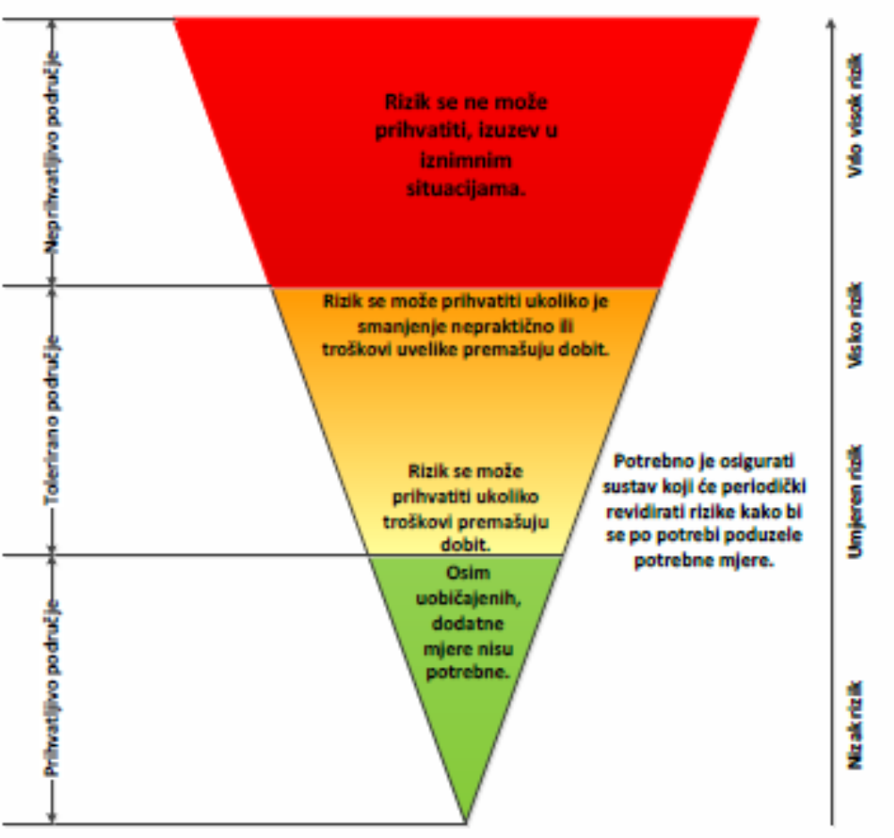
Slika 40: Vrednovanje rizika - ALARP načela
Izvor: Smjernice za izradu procjene rizika od velikih nesreća na području Koprivničko – križevačke županije, 2017.god.

Za sve navedene rizike prema ALARP načelima potrebno je osigurati sustav koji će periodički revidirati rizike kako bi se po potrebi poduzele potrebne mjere.
ALARP načela – As Low As Reasonably Practicable – „nisko koliko je to razumno praktično“, „koliko je god moguće u razumnim granicama umanjiti“ – uključuje izračunavanje omjera u kojem se rizik stavlja na jednu stranu, a trud, sredstva, vrijeme i sl. uloženo u smanjivanje rizika na drugu. Ako se pokaže da je veliki nesrazmjer između njih, odnosno smanjenje rizika nezamjetno u odnosu na uložen trud, tada takve mjere nisu praktične. Primjena sigurnosnih mjera je obavezna ako njihova cijena nije uvelike nesrazmjerna sa smanjivanjem rizika. Kad su takve mjere primijenjene za rizike se kaže da su „nisko koliko je to razumno praktično“ (eng. As Low As Reasonably Practicable – ALARP). To znači da su poduzeti koraci kako bi se kontrolirali rizici za život i zdravlje ljudi, gospodarstvo te društvenu stabilnost i politiku na određenom području.
S obzirom na podatke dobivene procjenom rizika pomoću društvenih vrijednosti te njihovoga prikaza u matricama, rizici na području Županije vrednovani su na sljedeći način:

Tablica 178: Prikaz rizika razvrstanih prema ALARP načelu - Vrednovanje rizika
Rd.broj rizika | Naziv rizika | Prihvatljiv | Tolerantni |  | Neprihvatljiv
Rd.broj rizika | Naziv rizika | Prihvatljiv | Umjereni | Visoki | Neprihvatljiv
 | Epidemije i pandemije |  |  | X
 | Ekstremne vremenske pojave – Ekstremne temperature |  |  |  | X
 | Ekstremne vremenske pojave – Vjetar (kretanje zračnih masa općenito) |  |  |  | X
 | Ekstremne vremenske pojave – Tuča (padaline) |  |  | X
 | Ekstremne vremenske pojave – Kiša (padaline) |  |  |  | X
 | Ekstremne vremenske pojave – Mraz (padaline) |  |  | X
 | Suša |  |  | X
 | Degradacija tla - Klizišta |  |  | X
 | Poplava – Poplave izazvane izlijevanjem kopnenih vodenih tijela |  | X
 | Poplava – Poplave izazvane pucanjem brana |  | X
 | Potres |  | X
 | Tehničko – tehnološke nesreće s opasnim tvarima – Industrijska nesreća |  | x

9. KARTOGRAFSKI PRIKAZ PRIJETNJI I RIZIKA NA PODRUČJU KOPRIVNIČKO – KRIŽEVAČKE ŽUPANIJE

9.1. Karta prijetnji – Poplava

PODRUČJA POTENCIJALNO ZNAČAJNIH RIZIKA OD POPLAVA 2018
PODRUCJE_PPZRP_2018 – Područje proglašeno „Područjem potencijalno značajnih rizika od poplava“ sukladno Prethodnoj procjeni rizika od poplava 2018., Hrvatske vode, 2019.
PODRUCJE_nije_PPZRP_2018 - Područje koje nije proglašeno „Područjem potencijalno značajnih rizika od poplava“, sukladno Prethodnoj procjeni rizika od poplava 2018., Hrvatske vode, 2019.

KARTE OPASNOSTI OD POPLAVA 2019
OPASNOST_VV_2019 – Obuhvat i dubine vode poplavnog scenarija velike vjerojatnosti za planski ciklus 2022.-2027.
OPASNOST_SV_2019 – Obuhvat i dubine vode poplavnog scenarija srednje vjerojatnosti za planski ciklus 2022.-2027.
OPASNOST_MV_2019 – Obuhvat i dubine vode poplavnog scenarija male vjerojatnosti za planski ciklus 2022.-2027.
polje | vrijednost | značenje
m_kl_dub | 1  2  3  4  5 | maksimalna dubina vode < 0,5 m  maksimalna dubina vode 0,5 m - 1,5 m  maksimalna dubina vode 1,5 m - 2,5 m  maksimalna dubina vode > 2,5 m  veće vodene površine

OPASNOST_Nasipi_2019 – položaj nasipa

NAPOMENA:
Karte su izrađene u okviru Plana upravljanja rizicima od poplava sukladno odredbama članaka 124., 125. i 126. Zakona o vodama (Narodne novine, broj 66/19 ), i to za tri scenarija plavljenja određena Direktivom 2007/60/EZ Europskog parlamenta i Vijeća od 23. listopada 2007. o procjeni i upravljanju rizicima od poplava, i nisu prilagođene drugim namjenama. Treba voditi računa da na kartama nisu prikazani svi mogući scenariji plavljenja. Korisnik podataka prihvaća sve rizike koji nastaju njegovim korištenjem te prihvaća koristiti podatke isključivo na vlastitu odgovornost. Podaci imaju točnost i prilagođeni su mjerilu 1:25.000 i nisu pogodni za korištenje u mjerilima veće detaljnosti.
Od 24.02.2021. godine kada su objavljene Karte opasnosti od poplava i karte rizika od poplava 2019. prestaju vrijediti karte opasnosti od poplava i karte rizika od poplava 2014. koje se mogu dobiti na poseban zahtjev.

DODATNE INFORMACIJE:
https://www.voda.hr/hr/prethodna-procjena-rizika-od-poplava-2018
https://www.voda.hr/hr/karte-opasnosti-od-poplava-i-karte-rizika-od-poplava-2019
https://www.voda.hr/hr/plan-2022-2027
https://www.voda.hr/hr

9.2. Karta prijetnji – Industrijska nesreća

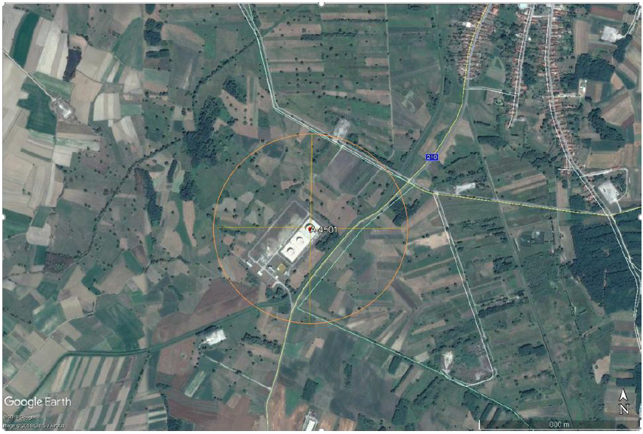
Slika 41: Prikaz krajnjih točki zone opasnosti
Izvor: Vanjski plan zaštite i spašavanja u slučaju velike nesreće koja uključuje opasne tvari Koprivničko – križevačke županije, pogon Jadranski naftovod d.d., Terminal Virje, 2018.god.

10. POPIS SUDIONIKA IZRADE PROCJENE RIZIKA OD VELIKIH NESREĆA KOPRIVNIČKO – KRIŽEVAČKE ŽUPANIJE

RIZIK: Epidemije i pandemije
Koordinator: Načelnik Stožera civilne zaštite Koprivničko – križevačke županije
Nositelj: ZZJZ KKŽ, Dom zdravlja KKŽ, Služba CZ KC, Opća bolnica dr. Tomislav Bardek
Izvršitelj: Lana Šepec, Željka Fruk, Miroslav Blažotić, Mateo Devčić

RIZIK: EVP - Ekstremne temperature
Koordinator: Načelnik Stožera civilne zaštite Koprivničko – križevačke županije
Nositelj: Opća bolnica dr. Tomislav Bardek, ZZJZ KKŽ
Izvršitelj: Mato Devčić, Lana Šepec

RIZIK: EVP – Vjetar (kretanje zračnih masa općenito)
Koordinator: Načelnik Stožera civilne zaštite Koprivničko – križevačke županije
Nositelj: Upravni odjel za poljoprivredu, vodno gospodarstvo, zaštitu okoliša i zaštitu prirode KKŽ
Izvršitelj: Snježana Babok

RIZIK: EVP – Tuča (padaline)
Koordinator: Načelnik Stožera civilne zaštite Koprivničko – križevačke županije
Nositelj: Upravni odjel za poljoprivredu, vodno gospodarstvo, zaštitu okoliša i zaštitu prirode KKŽ
Izvršitelj: Snježana Babok

RIZIK: EVP – Kiša (padaline)
Koordinator: Načelnik Stožera civilne zaštite Koprivničko – križevačke županije
Nositelj: Upravni odjel za poljoprivredu, vodno gospodarstvo, zaštitu okoliša i zaštitu prirode KKŽ, VZ KKŽ
Izvršitelj: Snježana Babok, Zvonimir Habijan

RIZIK: EVP – Mraz (padaline)
Koordinator: Načelnik Stožera civilne zaštite Koprivničko – križevačke županije
Nositelj: Upravni odjel za poljoprivredu, vodno gospodarstvo, zaštitu okoliša i zaštitu prirode KKŽ
Izvršitelj: Snježana Babok

RIZIK: EVP – Snijeg i led (padaline)
Koordinator: Načelnik Stožera civilne zaštite Koprivničko – križevačke županije
Nositelj: Upravni odjel za poljoprivredu, vodno gospodarstvo, zaštitu okoliša i zaštitu prirode KKŽ
Izvršitelj: Snježana Babok

RIZIK: Suša
Koordinator: Načelnik Stožera civilne zaštite Koprivničko – križevačke županije
Nositelj: Upravni odjel za poljoprivredu, vodno gospodarstvo, zaštitu okoliša i zaštitu prirode KKŽ
Izvršitelj: Snježana Babok

RIZIK: Degradacija tla - Klizišta
Koordinator: Načelnik Stožera civilne zaštite Koprivničko – križevačke županije
Nositelj: Upravni odjel za poljoprivredu, vodno gospodarstvo, zaštitu okoliša i zaštitu prirode KKŽ, HGSS – Stanica Koprivnica
Izvršitelj: Snježana Babok, Hrvoje Škunca

RIZIK: Poplava – Poplava izazvana slijevanjem kopnenih vodenih tijela
Koordinator: Načelnik Stožera civilne zaštite Koprivničko – križevačke županije
Nositelj: VZ KKŽ, HGSS – Stanica Koprivnica, Hrvatske vode, Služba CZ KC, Služba ureda župana KKŽ, PU KKŽ
Izvršitelj: Zvonimir Habijan, Hrvoje Škunca, Zdravko Lenardić, Miroslav Blažotić, Aldijana Matić Horvat, Krešimir Škvorc, Marijan Kirin

RIZIK: Poplava – Poplava izazvana pucanjem brana
Koordinator: Načelnik Stožera civilne zaštite Koprivničko – križevačke županije
Nositelj: VZ KKŽ, HGSS – Stanica Koprivnica, Hrvatske vode, Služba CZ KC, Služba ureda župana KKŽ, PU KKŽ
Izvršitelj: Zvonimir Habijan, Hrvoje Škunca, Zdravko Lenardić, Miroslav Blažotić, Andrijana Matić Horvat, Krešimir Škvorc, Marijan Kirin

RIZIK: Potres
Koordinator: Načelnik Stožera civilne zaštite Koprivničko – križevačke županije
Nositelj: VZ KKŽ, HGSS – Stanica Koprivnica, CK KKŽ, Služba CZ KC, Služba ureda župana KKŽ, PU KKŽ
Izvršitelj: Zvonimir Habijan, Hrvoje Škunca, Adela Sočev, Miroslav Blažotić, Aldijana Matić Horvat, Krešimir Škvorc, Marijan Kirin

RIZIK: Tehničko – tehnološke nesreće s opasnim tvarima – Industrijska nesreća
Koordinator: Načelnik Stožera civilne zaštite Koprivničko – križevačke županije
Nositelj: VZ KKŽ, HGSS – Stanica Koprivnica, ZHM, Upravni odjel za poljoprivredu, vodno gospodarstvo, zaštitu okoliša i zaštitu prirode KKŽ, Služba CZ KC, Zavod za hitnu medicinu KKŽ, PU KKŽ
Izvršitelj: Zvonimir Habijan, Hrvoje Škunca, Zlatica Kučko Gudelj, Ivana Deskar, Ana Kranjčev, Miroslav Blažotić, Marijan Kirin

RIZIK: Tehničko – tehnološke nesreće s opasnim tvarima – Industrijska nesreća
Koordinator: Načelnik Stožera civilne zaštite Koprivničko – križevačke županije
Nositelj: VZ KKŽ, HGSS – Stanica Koprivnica, ZHM KKŽ, Služba CZ KC, PU KKŽ
Izvršitelj: Zvonimir Habijan, Hrvoje Škunca, Zlatica Kučko Gudelj, Miroslav Blažotić, Marijan Kirin

Konzultant za poslove iz područja civilne zaštite:
Ustanova za obrazovanje odraslih Defensor, Zagrebačka 71, 42 000 Varaždin

11. OBRAZAC SA SAMOPROCJENU UTVRĐIVANJA OBAVEZE IZRADE PROCJENE RIZIKA OD VELIKIH NESREĆA

Smjernicama za izradu procjena rizika od velikih nesreća za područje Koprivničko - križevačke županije propisano je da su jedinice lokalne samouprave obavezne provesti postupak samoprocjene utvrđivanja obaveze izrade Procjene rizika. Stavkom 2. članka 17. Zakona o sustavu civilne zaštite („Narodne novine“ broj 82/15, 118/18, 31/20, 20/21, 114/22) propisano je kako iznimno od stavka 1. članka 17. Zakona, jedinice lokalne samouprave u kojima nema izraženih rizika te temeljem njihove veličine i drugih kriterija uređenih odredbama pravilnika iz članka 49. stavka 3. Zakona, nisu u obvezi izraditi i donijeti Procjenu rizika od velikih nesreća.
Točka 3. Smjernica za izradu Procjene rizika od velikih nesreća na području Koprivničko - križevačke županije govori da se prilikom izrade Preliminarne procjene o potrebi izrade Procjene rizika od velikih nesreća popunjava obrazac samoprocjene čiji rezultat ukazuje na obavezu izrade Procjene rizika od velikih nesreća.
Kako bi dobili konačnu, ukupnu bodovnu vrijednost, zadani rizici obrađuju se temeljem određenih indikatora od kojih svaki nosi određen broj bodova. Obrazac za samoprocjenu sastoji se od četiri indikatora I. reda i tri indikatora II. reda. Prva tri indikatora I. reda – prirodne nepogode (i katastrofe), prisutnost opasnih tvari te broj stanovnika jednostavni su, da/ne, upiti. Četvrti indikator I. reda dijeli se na tri indikatora društvenih vrijednosti, odnosno tri indikatora II. reda. Indikatori društvenih vrijednosti su: život i zdravlje ljudi, gospodarstvo te društvena stabilnost i politika.

Prema dostavljenim obrascima samoprocjene sve jedinice lokalne samouprave s područja Koprivničko - križevačke županije su obveznici izrade procjena rizika.

Podaci preuzeti sa stranica HDMZ-a
Medvedev – Sponheuer Karnik (MSK ili MSK-64) je ljestvica korištena za procjenu potresa na temelju promatranih učinaka u području pojave potresa.
USACE vidi FEMA IS-632
Procjena rizika pravnih osoba koje obavljaju djelatnost korištenjem opasnih tvari, Adria Oil d.o.o., BP Koprivnica, travanj 2018. godine
Procjena rizika pravnih osoba koje obavljaju djelatnost korištenjem opasnih tvari, Apios d.o.o., BP Koprivnica, 2017. godina
Obrazac obavijesti o prisutnosti opasnih tvari, siječanj 2019. godina
Procjena ugroženosti stanovništva, materijalnih i kulturnih dobara i okoliša za područje kolodvora Koprivnica, HŽ Infrastruktura d.d, srpanj 2015. godina
Procjena rizika pravnih osoba koje obavljaju djelatnost korištenjem opasnih tvari za MPM Koprivnica Kolodvorska, prosinac 2019. godine
Procjena rizika tvrtke Komunalac d.o.o. Koprivnica Bazeni Cerine od opasnosti, nastanka i posljedica katastrofa i velikih nesreća, svibanj 2018. godine
Procjena rizika pravne osobe koja obavlja djelatnosti korištenja opasnih tvari Petrol d.o.o. BP Koprivnica, svibanj 2024.
Operativni plan zaštite i spašavanja Mikol d.o.o. BP Koprivnica, veljača 2019. godina
Procjene rizika pravnih osoba koje obavljaju djelatnost korištenja opasnih tvari Petrol d.o.o. BP Koprivnica, travanj 2023. godina
Procjena rizika pravnih osoba koje obavljaju djelatnost korištenjem opasnih tvari, Podravka d.d., travanj 2018. godine
Operativni plan PODRAVKA d.d., Tvornica DANICA, veljača 2023.godine
Procjena ugroženosti Carlsberg Croatia d.o.o, svibanj 2021. godina
Procjena rizika od velikih nesreća BP Koprivnica, srpanj, 2024.godina
Operativni plan pravnih osoba koje obavljaju djelatnost korištenjem opasnih tvari, TIFON d.o.o., BP Koprivnica, rujan 2018. godina
Procjena ugroženosti poduzeća Koprivnica plin d.o.o. od opasnosti, nastanka Plin i posljedica katastrofa i velikih nesreća, travanj 2014. godine
Operativni plan zaštite i spašavanja operatera Koprivničke vode d.o.o., travanj 2014. godine

